尚硅谷大模型技术之高频面试题
（作者：尚硅谷研究院）

版本：V2.3.0

目录
第 1 章 智能体核心技术 12
1.1 Python基础 12
1.1.1 数据结构相关 12
1.1.2 **闭包相关 12
1.1.3 迭代器和生成器和装饰器 15
1.1.4 并发、异步与多任务 20
1.1.5 Web 框架、I/O 与工程工具 22
1.2 LangChain & LangGraph 23
1.2.1 什么是 LangChain，它有哪些核心组件，在项目里起什么作用 23
1.2.2 什么是 LangGraph，状态、节点、边、条件边分别是什么 23
1.2.3 LangChain 和 LangGraph 的区别是什么，分别适合什么场景 24
1.2.4 LangGraph 和 YAML 配置工作流有什么不同 24
1.2.5 怎么避免 LangGraph 死循环 24
1.3 Agent 与 RAG 25
1.3.1 基础概念与架构 25
1.3.2 任务执行与流程编排 26
1.3.3 工具调用与能力封装 26
1.3.4 记忆、上下文与输出控制 29
1.3.5 多智能体协作与状态管理 30
1.3.6 文档解析与知识库建设 32
1.3.7 检索、召回与重排 33
1.3.8 评测与数据闭环 33
1.3.9 安全、性能与上线治理 34
1.4 OpenClaw & Hermes & Loop Engineering 35
1.4.1 Loop Engineering工程和Hermes的关系是什么 35
1.4.2 怎么理解 Claude Code Hooks 和 Software Development Vibe 35
1.4.3 Harness 36
1.5 AI Coding / Vibe Coding 38
1.5.1 AI Coding和Vibe Coding是什么，常用工具有哪些 38
1.5.2 如何用AI从模糊需求落地到具体功能 38
1.5.3 什么时候会让 Claude Code 开启代理跑任务 39
1.5.4 如何保证 AI 生成代码的稳定性 39
1.5.5 怎么判断 AI 生成的代码是否瞎写 40
1.5.6 AI 没有按公共类或公共方法调用怎么办 40
1.5.7 AI Coding 出现幻觉怎么处理 41
1.5.8 AI 生成代码后开发者还要做什么 41
1.5.9 为什么选择 Claude Code、Cursor 或 Codex 42
1.5.10 Claude Code 的工作原理是什么 42
1.5.11 AI Coding的使用程度、费用和价值怎么评估 42
1.5.12 怎么查看 token 消耗和历史会话 43
第 2 章 微调核心技术 43
2.1 机器学习 43
2.1.1 机器学习基础概念 43
2.1.2 数据处理与特征工程 44
2.1.3 模型评估与模型选择 46
2.1.4 模型求解和优化 47
2.1.5 模型评价指标 49
2.2 深度学习 50
2.2.1 深度学习基础概念 50
2.2.2 激活函数 51
2.2.3 神经网络的训练 53
2.2.4 神经网络的优化（训练的技巧） 55
2.3 NLP 58
2.3.1 文本表示方法 58
2.3.2 传统序列模型 59
2.3.3 Seq2Seq 与 Attention 机制 61
2.3.4 Transformer 模型 62
2.3.5 预训练模型 65
2.3.6 评估指标 67
2.4 大模型框架原理 69
2.4.1 大模型基础 69
2.4.2 模型架构-LayerNorm 71
2.4.3 模型架构-激活函数相关 72
2.4.4 模型架构-位置编码 73
2.4.5 模型架构-自注意力模块 74
2.4.6 模型架构-稠密模型和MOE模型 77
2.4.7 训练-学习率调度策略 77
2.4.8 训练-SFT 78
2.4.9 训练-RLHF 79
2.4.10 训练-蒸馏 79
2.5 大模型微调理论 80
2.5.1 分布式训练技术 80
2.5.2 AMP混合精度训练 85
2.5.3 显存相关 86
2.5.4 PEFT 87
2.5.5 LoRA及变种 88
2.5.6 微调技术选择 91
2.5.7 数据集 91
2.5.8 KV Cache 93
2.6 强化学习 94
2.6.1 RLHF 94
2.6.2 思维链 102
2.7 多模态 103
2.7.1 Vit架构 103
2.7.2 CLIP架构 104
2.7.3 扩散模型 106
2.7.4 如何处理prompt和生成的图像不对齐的问题 110
第 3 章 主流项目 111
3.1 知识库项目 111
3.1.1 项目架构图 111
3.1.2 项目串讲稿 111
3.1.3 项目相关指标数据 114
3.1.4 项目背景与使用情况 115
3.1.5 数据来源与知识整理 117
3.1.6 文档解析与内容处理 118
3.1.7 文档切片与上下文完整性 120
3.1.8 检索召回与排序生成 123
3.1.9 模型、指标与评测 125
3.1.10 前后端交互与流式响应 128
3.1.11 性能、稳定性与部署 128
3.2 掌柜问数项目 130
3.2.1 项目架构图 130
3.2.2 问数项目串讲稿 130
3.2.3 项目相关指标数据 131
3.2.4 请介绍一下问数项目的整体流程和你主要负责的内容 132
3.2.5 Text2SQL 链路是如何实现的 133
3.2.6 自然语言转 SQL 是直接交给 LLM 吗，还做了哪些前置处理 133
3.2.7 用户问题涉及哪些表和字段，这些表字段是怎么确定的 133
3.2.8 SQL召回的是全部表字段信息，还是只召回相关字段 134
3.2.9 如何保证给 LLM 的表结构和字段信息足够干净 134
3.2.10 关键表和字段是自动筛选还是人工配置，人工成本如何控制 134
3.2.11 表过滤和字段过滤是怎么做的 134
3.2.12 问数项目里用到了哪些关键词提取和语义理解技术 134
3.2.13 问数项目中的三路召回策略是什么，如何做融合和重排 135
3.2.14 如何保证生成的 SQL 是用户想要的查询 135
3.2.15 如何校验生成 SQL 的语法、权限和业务正确性 136
3.2.16 EXPLAIN 能发现哪些 SQL 问题，哪些问题发现不了 136
3.2.17 SQL 生成失败时如何纠错，如何防止死循环 136
3.2.18 如果 JOIN 的表选错了，如何发现和处理 137
3.2.19 如何保证最终统计结果和业务系统数据对得上 137
3.2.20 Text2SQL 项目的准确率和 SQL 通过率是怎么评测的 137
3.2.21 SQL正确率没有达到 100% 的原因有哪些，后续怎么优化 137
3.2.22 问数项目的数据权限是怎么做的，在哪个阶段鉴权 138
3.2.23 如何防止 SQL 注入、越权查询、全表更新等安全风险 138
3.2.24 为什么问数项目不能只靠 Text2SQL，还要结合 RAG、工具调用或规则校验 139
3.2.25 如何把 Skill 嵌入到问数项目里 139
3.2.26 问数项目的数据导入工作量大吗，数据是怎么导入和维护的 139
3.2.27 问数项目中 LLM API 调用和部署方式如何保证数据安全 139
3.2.28 问数项目有没有涉及算法相关内容 139
3.2.29 查询语句优化做过哪些工作 139
3.2.30 Text2SQL 在项目中占比是多少，最终项目效果怎么样 140
3.2.31 NL2SQL 采用了什么方案设计？核心难点是什么？有没有调研过业内做得好的产品（如蚂蚁、腾讯、火山的 Data Agent 架构）？ 140
3.2.32 查询涉及多少张表？最大表的数据量级大概多大？系统生成的 SQL 是简单的宽表查询，还是会涉及七八张表的复杂 Join？为什么不直接构建大宽表来解决多表关联查询问题，而是要设计多表关联？ 141
3.2.33 针对 Schema 理解的幻觉，是否设计了按意图分流的策略？ 141
3.2.34 面对字段取值高度相似或实体名对齐后依然出现的幻觉，系统如何解决？例如提出具体场景“苹果笔记本”，系统如何判断是指产品还是水果？如果询问某产品，怎么识别出它是产品名称字段？ 141
3.2.35 现在的问数平台是否往上建了语义层或做了转换，而不是让大模型直接生成 SQL？ 141
3.2.36 当前使用的模型较小，有考虑过使用更大的模型吗？ 142
3.3 电商小二项目 142
3.3.1 项目架构图 142
3.3.2 项目串讲稿 142
3.3.3 项目相关指标数据 143
3.3.4 请介绍一下AI客服项目的背景、目标和整体方案 144
3.3.5 AI客服项目为什么要做，解决了哪些业务问题 145
3.3.6 AI客服项目的整体链路是什么，用户从提问到得到答案经历哪些步骤 145
3.3.7 AI客服项目做了多久，投入多少人，整体效果怎么样 146
3.3.8 AI客服项目的使用规模怎么样，日活用户和日均问题量大概是多少 146
3.3.9 为什么选择本地部署模型，而不是直接调用外部API 146
3.3.10 AI客服如何识别商品名，用户输入商品名是否会做匹配评分 146
3.3.11 AI客服如何校验退款等信息是否合法，比如退款或用户提出不合理诉求时，AI客服如何避免直接同意高风险操作。 147
3.3.12 Dify私有化部署也能支持文件导入、分片、API调用和任务拆解，为什么项目里没有直接使用Dify 147
3.3.13 为什么这个项目没有做成更产品化的平台能力，后续如何抽象成平台 147
3.3.14 如果用Harness工程重构AI客服，哪些地方能做得更好 147
3.3.15 电商小二项目相比套壳大模型有什么优势 148
3.3.16 项目过程中遇到过哪些印象深刻的问题，最后是怎么解决的 148
3.3.17 如果OA系统要做“我要请假”这类AI功能，你会如何设计 148
3.3.18 结构化动作生成模型微调的目标和数据准备是什么 149
3.3.19 用户在对话中突然切换话题或中断当前任务时怎么处理 149
3.3.20 新增一个客服业务流程时需要做哪些配置 149
3.3.21 客服系统支持哪些接入方式 149
3.3.22 客服系统如何做调试、观测和回归测试 150
3.3.23 复合意图（任务+问答）如何处理？ 150
3.3.24 工单查询、订单查询等能力是作为Tool调用还是固定工作流节点实现？ 150
3.3.25 测试集如何构建？如何保证覆盖线上真实场景？ 150
3.3.26 如何判断一次迭代是正向优化还是负向优化？ 150
3.3.27 如何定位错误来源？ 150
3.3.28 哪些场景会触发转人工？当前转人工率是多少？ 150
3.4 市场罗盘项目 151
3.4.1 项目架构图 151
3.4.2 项目串讲稿 151
3.4.3 项目高频问题 153
3.5 归因分析项目 153
3.5.1 项目架构图 153
3.5.2 项目串讲稿 153
3.5.3 项目高频问题 155
3.6 舆情分析项目 158
3.6.1 项目架构图 159
3.6.2 项目串讲稿 159
3.6.3 项目高频问题 160
3.7 电商风控项目 162
3.7.1 项目架构图 162
3.7.2 项目串讲稿 162
3.7.3 项目高频问题 164
3.8 自动化漏洞挖掘项目 165
3.8.1 项目架构图 165
3.8.2 项目串讲稿 165
3.8.3 项目高频问题 167
3.9 电商运营助手项目（多模态） 167
3.9.1 项目架构图 167
3.9.2 项目串讲稿 167
3.9.3 项目高频问题 169
3.10 市场罗盘项目（harness版本） 169
3.10.1 项目架构图 169
3.10.2 项目串讲稿 169
3.10.3 项目高频问题 172
3.11 企业合同审批项目（harness） 172
3.11.1 项目架构图 172
3.11.2 项目串讲稿 172
3.11.3 项目高频问题 174
3.12 工程调研助手项目（Loop Engineering） 175
3.12.1 项目架构图 175
3.12.2 项目串讲稿 175
3.12.3 项目高频问题 177
3.13 商家AI助手-竞品调研报告生成（Dify） 177
3.13.1 项目周期 177
3.13.2 项目简介 177
3.13.3 核心功能 177
3.13.4 技术架构 178
3.13.5 实现流程图 178
3.13.6 关键实现细节 179
3.13.7 项目成果 180
3.13.8 技术亮点 180
3.13.9 口语化项目阐述 181
3.13.10 项目规模 181
3.14 商户运营管家（Coze） 181
3.14.1 项目周期 181
3.14.2 项目简介 181
3.14.3 整体架构设计 182
3.14.4 技术架构设计 183
3.14.5 实现流程图 184
3.14.6 关键实现细节 187
3.14.7 项目成果 188
3.14.8 技术亮点 189
3.14.9 面试项目阐述 189
3.14.10 面试高频问题与回答 190
3.15 智能商品发布-标题生成（多模态） 195
3.15.1 项目周期 195
3.15.2 功能介绍 196
3.15.3 实现流程 196
3.15.4 技术细节 196
3.15.5 总结 196
3.15.6 项目串讲 198
3.16 智能商品发布-品类预测（文本分类） 203
3.16.1 项目周期 203
3.16.2 功能介绍 203
3.16.3 实现流程 203
3.16.4 技术细节 204
3.16.5 面试串讲 205
3.17 商品智能评论（PPO） 206
3.17.1 项目周期 206
3.17.2 功能介绍 206
3.17.3 实现流程 206
3.17.4 技术细节 207
3.17.5 总结 208
3.17.6 串讲 209
3.18 商品检索-文搜图（多模态） 210
3.18.1 项目周期 210
3.18.2 功能介绍 210
3.18.3 实现流程 212
3.18.4 技术细节 212
3.18.5 总结 213
3.18.6 总结-项目串讲 214
第 4 章 其他类 220
4.1 通用项目经历与交付 220
4.2 通用面试与职业沟通 220
4.3 互联网常用术语表 222
4.3.1 TPS（Transactions Per Second） 222
4.3.2 QPS（Queries Per Second） 222
4.3.3 PV 222
4.3.4 UV 222
4.3.5 DAU（Daily Active Users） 223
4.3.6 MAU（Monthly Active Users） 223
4.3.7 CR（Conversion Rate） 223
4.3.8 SLA（Service Level Agreement） 223
4.3.9 前端 224
4.3.10 后端 224
4.3.11 敏捷开发 224
4.3.12 上线/发布 224
4.3.13 并发数（Concurrency） 225
4.3.14 API（Application Programming Interface） 225
4.3.15 SDK（Software Development Kit） 225
4.3.16 ToB / B2B（Business-to-Business） 225
4.3.17 ToC / B2C（Business-to-Consumer） 225
4.3.18 B2B2C（Business-to-Business-to-Consumer） 226
4.3.19 SaaS 226
4.3.20 用户画像（User Profile） 226
4.3.21 私域流量 （Private Domain Traffic） 226
4.3.22 A/B 测试（A/B Testing） 227
4.3.23 痛点 227
4.3.24 闭环 227
4.3.25 灰度发布（Gray Release / Canary Release） 227
4.3.26 MVP（Minimum Viable Product） 228
4.3.27 埋点（Tracking / Event Tracking） 228
4.3.28 SOP（Standard Operating Procedure） 228
4.3.29 ROI（Return on Investment） 228
4.3.30 LTV（Life Time Value） 229
4.3.31 KPI 229
4.3.32 OKR 229
第 5 章 历史项目 229
5.1 掌柜问数（LangGraph） 229
5.1.1 项目周期 229
5.1.2 技术栈 230
5.1.3 功能介绍 230
5.1.4 项目架构 231
5.1.5 项目串讲 235
5.2 掌柜智库（知识库） 238
5.2.1 项目周期与分工 238
5.2.2 项目概述 240
5.2.3 整体架构设计 241
5.2.4 核心模块详解 242
5.2.5 技术细节与痛点分析 250
5.2.6 面试高频问题回答 252
5.2.7 面试口述版项目总结 260
5.2.8 技术亮点速记 263
5.3 归因分析（Insight-Agent） 264
5.3.1 项目周期 264
5.3.2 项目简介 265
5.3.3 整体架构设计 265
5.3.4 技术架构设计 267
5.3.5 实现流程图 267
5.3.6 关键实现细节 269
5.3.7 项目成果 270
5.3.8 面试高频问题与回答 271
5.4 尚舆分析（Multi-Agent） 275
5.4.1 项目周期 275
5.4.2 项目简介 275
5.4.3 整体架构设计 275
5.4.4 技术架构设计 277
5.4.5 实现流程图 278
5.4.6 关键实现细节 280
5.4.7 项目成果 281
5.4.8 技术亮点 281
5.4.9 面试项目阐述 282
5.4.10 面试高频问题与回答 283
5.5 深度搜索-多维度搜索(DeepAgents) 287
5.5.1 项目周期 287
5.5.2 项目介绍 287
5.5.3 核心功能 287
5.5.4 技术栈 288
5.5.5 架构流程图 288
5.5.6 关键技术细节 288
5.5.7 项目成果 295
5.5.8 项目面试介绍 296
5.5.9 DeepAgent相关面试题 296
5.6 智能客服系统（LangGraph） 298
5.6.1 项目周期 298
5.6.2 技术栈 299
5.6.3 功能介绍 299
5.6.4 项目架构 301
5.6.5 项目串讲 306
5.7 地址抽取&对齐（序列标注） 310
5.7.1 项目周期 310
5.7.2 功能介绍 310
5.7.3 实现流程 311
5.7.4 技术细节 311
5.7.5 面试串讲 317
5.8 周报摘要-1.0（BART） 318
5.8.1 项目周期 318
5.8.2 功能介绍 318
5.8.3 实现流程 319
5.8.4 技术细节 319
5.8.5 配合发布接口 321
5.8.6 总结 321
5.9 周报摘要-2.0（Qwen3-4B） 321
5.9.1 项目周期 321
5.9.2 功能介绍 322
5.9.3 实现流程 322
5.9.4 技术细节 322
5.9.5 总结 328
5.10 商品检索-图搜图（CNN） 331
5.10.1 项目周期 331
5.10.2 功能介绍 331
5.10.3 实现流程 331
5.10.4 技术细节 331
5.10.5 总结 332
5.10.6 总结-项目串讲 334
5.11 商品图谱项目（Neo4j） 341
5.11.1 项目周期 341
5.11.2 功能介绍 341
5.11.3 实现流程 341
5.11.4 数据建模 341
5.11.5 技术细节 346
5.11.6 面试串讲 347
5.12 强化学习个人学习项目（GRPO） 348
5.12.1 项目周期 348
5.12.2 功能介绍 348
5.12.3 实现流程 348
5.12.4 技术细节 349
5.12.5 总结 350
5.12.6 项目串讲 350
5.13 电商智能客服项目（Rasa Pro） 351
5.13.1 项目周期 351
5.13.2 实现流程 351
5.13.3 技术细节 353
5.13.4 项目总结 359
5.13.5 疑难解析 360
5.14 电商智能客服闲聊项目（DPO） 363
5.14.1 项目周期 363
5.14.2 功能介绍 364
5.14.3 实现流程 364
5.14.4 技术细节 365
5.14.5 总结 365
5.14.6 项目串讲 366
5.14.7 疑难解析 367
5.15 AI智教图谱项目（Neo4j） 368
5.15.1 项目周期 368
5.15.2 功能介绍 369
5.15.3 实现流程 369
5.15.4 技术细节 373
5.15.5 总结 374
5.16 智医助手图谱项目（Neo4j） 375
5.16.1 项目周期 375
5.16.2 功能介绍 375
5.16.3 实现流程 375
5.16.4 技术细节 378
5.16.5 总结 379
5.17 互联网医疗智能RAG客服项目（Rasa Pro） 380
5.17.1 项目周期 380
5.17.2 功能介绍 381
5.17.3 实现流程 381
5.17.4 技术细节 382
5.17.5 项目总结 389
5.18 在线教育智能RAG客服项目（Rasa Pro） 390
5.18.1 项目周期 390
5.18.2 功能介绍 391
5.18.3 实现流程 391
5.18.4 技术细节 392
5.18.5 项目总结 399
5.19 ITS技术服务系统 400
5.19.1 项目周期与分工 400
5.19.2 项目概述 402
5.19.3 整体架构设计 403
5.19.4 核心模块实现 405
5.19.5 技术细节与痛点（常问！！！） 407
5.19.6 项目总结 414
5.19.7 面试高频问题与回答 415
5.19.8 面试口述版项目总结 419
5.19.9 技术亮点速记 422
5.20 ITS多智能体知识库系统 423
5.20.1 项目周期与分工 423
5.20.2 项目概述 425
5.20.3 整体架构设计 427
5.20.4 核心模块详解 427
5.20.5 技术细节与痛点分析 436
5.20.6 项目总结 439
5.20.7 面试高频问题回答 439
5.20.8 面试口述版项目总结 442
5.20.9 技术亮点速记 445

- 智能体核心技术
  - Python基础
    - 数据结构相关
      - **list 和 tuple 有什么区别？
列表（list）是可变的，可执行添加、删除或修改元素等操作；元组（tuple）不可变，创建后内容不能更改。且元组能被哈希，可用作字典的键，但列表不行。
    - **闭包相关
      - 什么是闭包？请简述其定义和形成条件。
闭包是一种特殊的函数嵌套结构，指在外部函数内部定义的内部函数，引用了外部函数的变量（非全局变量），且外部函数返回该内部函数。
形成闭包需满足三个条件：
- 存在函数嵌套（内部函数定义在外部函数中）；
- 内部函数引用了外部函数的变量；
- 外部函数返回内部函数的引用。
在闭包中，内部函数默认只能读取外部函数的变量，若直接修改会被 Python 判定为 “定义局部变量”，导致报错。需使用nonlocal关键字声明变量，明确其来自外部函数的作用域，允许内部函数修改。
示例：
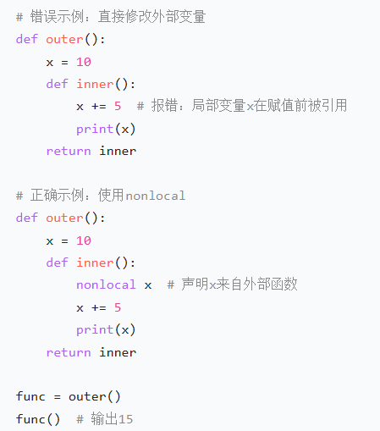
      - 闭包为什么能保留外部函数的变量？
正常情况下，函数执行结束后，其内部变量会被销毁。但闭包中，内部函数引用了外部函数的变量，形成了 “变量捕获”，使得这些变量不会随外部函数的结束而销毁，而是被内部函数 “保留” 在内存中，直到内部函数被销毁。
这种机制依赖 Python 的作用域链：内部函数在查找变量时，会先在自身作用域查找，若未找到则向上级（外部函数）作用域查找，闭包通过这种链式查找保留了对外部变量的引用。
      - 闭包有哪些实际应用场景？请举例说明。
闭包的核心价值是 “保留状态” 和 “封装数据”，常见应用场景包括：
        - 装饰器（Decorator）：
装饰器本质是闭包，用于在不修改原函数代码的前提下，添加额外功能（如日志、计时）。
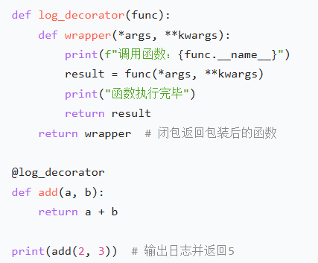
        - 数据封装与隐藏：
模拟类的私有变量，通过闭包隐藏内部状态，只暴露操作接口。
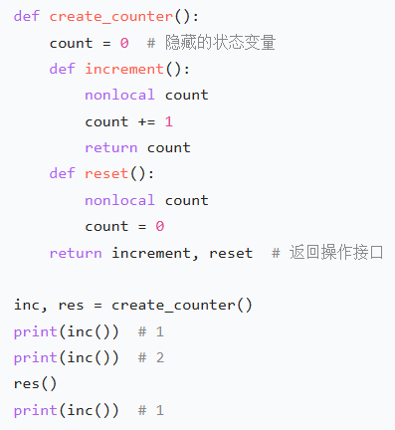
        - 函数工厂：
动态生成具有不同参数的函数，避免重复代码。
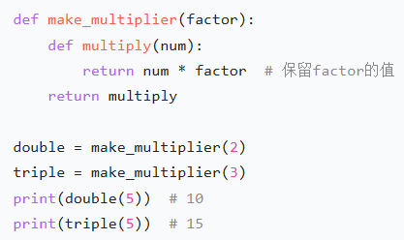
      - 闭包可能导致什么问题？如何避免？
        - 问题：
闭包会保留外部函数的变量，若变量是大型对象或未及时释放，可能导致内存泄漏（变量长期占用内存不释放）。
        - 避免方式：
- 不再使用闭包时，手动将其引用设为None（触发垃圾回收）；
- 避免在闭包中引用过大的对象；
- 若需频繁创建闭包，考虑用类替代（类的__del__方法可主动释放资源）。
    - 迭代器和生成器和装饰器
      - 什么是Python中的迭代器？
能被循环逐个取值，同时拥有 __iter__() ，__next__()两个函数的对象。
例如：列表，字符串，字典本身不迭代器，需要使用iter()函数转换为迭代器
        - 循环的本质就是：
          - 先调用 iter() 获取迭代器
          - 再不断调用 next() 取值
          - 取完抛出 StopIteration 自动结束循环
        - 特点：
- 懒加载，用到才取
- 只能往前取
- 取完不能自动重来
        - 使用场景
- 超大文件读取、百万行日志逐条读取，避免一次性加载内存溢出
- SSE流式传输：将大模型生成的文本实时推送给前端，提升用户体验
- 在工作流执行过程中，实时获取每个节点的状态
# LangGraph 的 stream() 是典型的状态迭代器
for event in workflow.stream(initial_state):
# event 包含当前节点的输出状态
# 可以实时追踪进度
stream() 返回迭代器
┌─────────────────────────────┐
│ 第一次迭代: entry_node完成 │ ← event = {entry_node: state}
├─────────────────────────────┤
│ 第二次迭代: document_load完成│ ← event = {document_load: state}
├─────────────────────────────┤
│ 第三次迭代: document_split完成│
├─────────────────────────────┤
│ ... │
└─────────────────────────────┘
迭代结束，获取最终状态
      - 什么是 Python 中的生成器？
生成器（Generator） 是一种特殊的迭代器，使用 yield 关键字实现，能够惰性生成数据，而不是一次性将所有数据加载到内存。
        - 特点：
- 本质上是迭代器
- 可以用 next() 取值
- 每次只生成一个值
- 不一次性加载所有数据
- 适合大数据、大范围、流式处理场景
        - 案例：
# ❌ 普通函数：一次性返回所有数据（内存占用大）
def get_all_numbers():
result = []
for i in range(1000000):
result.append(i * 2)
return result # 占用约16MB内存

# ✅ 生成器函数：惰性生成数据（内存占用极小）
def get_numbers_generator():
for i in range(1000000):
yield i * 2 # 每次只生成一个，内存占用几乎为0
        - 使用场景
          - SSE流式传输（核心场景）
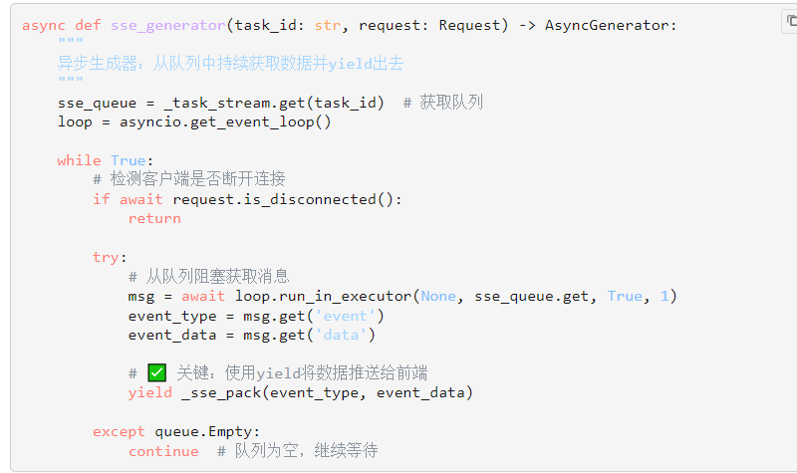
          - LangGraph工作流监控
# print(type(import_app.stream(state)))
# 输出：<class 'generator'> ← 这就证明它是生成器
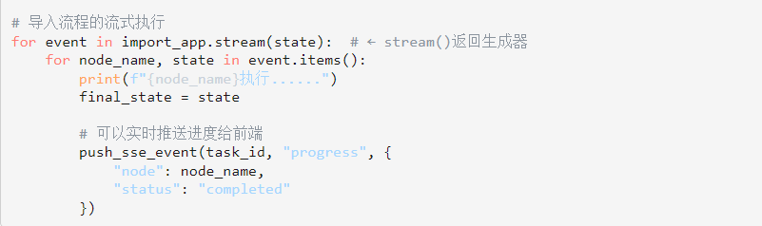
      - 什么是 Python中的装饰器？
装饰器是Python的一种语法糖，用于在不修改原函数代码的情况下，为函数添加额外功能。
        - 特点：
- 不修改原函数代码
- 代码复用性强
- 支持嵌套使用
        - 案例：
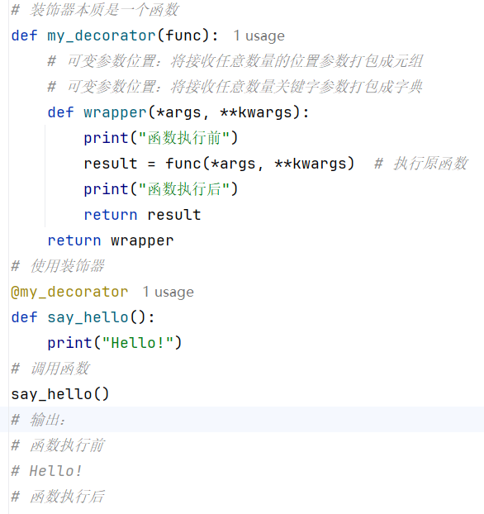
        - 使用场景：
- 记录日志
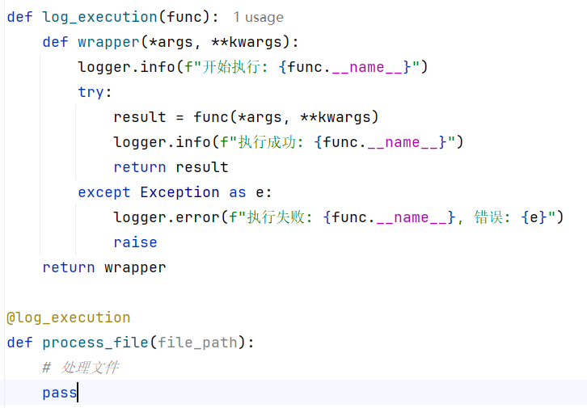
- 性能计时
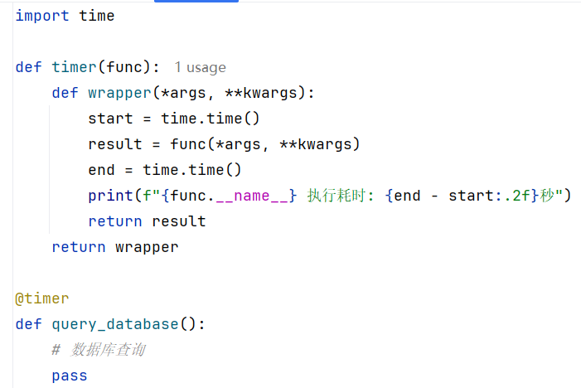
- 重试机制
迭代器是解决遍历问题，生成器是解决内存问题，装饰器是解决监控问题。
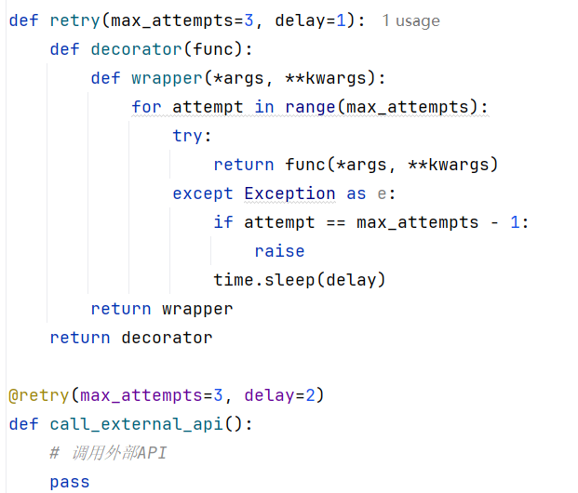
    - 并发、异步与多任务
      - 同步和异步是什么意思？
同步：你点完菜，站在柜台等厨师做完端给你，期间什么也不干。
异步：你点完菜拿个小票，回去刷手机，做好了叫号你再去取。
概念 | 一句话 | 适合场景
同步 | 发起任务-等待结果-再往下走 | 逻辑简单，步骤必须按照顺序执行
异步 | 发起任务-不等结果-结果好了再处理 | 网络请求，文件读写，消息处理
      - 进程、线程、协程有什么区别？
进程：操作系统分配资源的独立单元。 每个进程有自己独立的地址空间（代码、数据、堆、栈），进程之间默认完全隔离
线程：进程内部的操作系统调度的执行流。 同一进程的多个线程共享地址空间，各自有独立的调用栈和寄存器上下文。
协程：用户态程序自己管理的协作式执行单元。 不依赖操作系统调度，由程序显式让出控制权（yield / await）。
      - 什么是 GIL（全局解释器锁）？
          - GIL 是 CPython 解释器里的一把"全局锁"，同一时刻只允许一个线程执行 Python 字节码。
          - 影响分两种情况：
I/O 密集型：影响不大。线程在等网络/磁盘时会主动释放 GIL，多线程仍有价值。
CPU 密集型：影响严重。多线程没法真正并行跑在多个 CPU 核上
      - 线程、协程、多进程分别适合什么场景？
使用场景：CPU 密集 → 多进程；高并发 I/O → 协程；简单后台并发 → 线程。
 | 适合 | 不适合 | 典型任务
线程 | I/O 密集、需要共享内存、任务量中等（几十到几百） | CPU 密集（GIL 限制）、超高并发（内存爆炸） | 文件读写、接口调用、后台轮询
协程 | 高并发 I/O、连接数多（成千上万）、单任务计算量小 | CPU 密集（会堵住事件循环）、需大量同步库的项目 | HTTP 客户端、WebSocket、SSE、大模型流式输出
多进程 | CPU 密集、需绕开 GIL、需强隔离（一挂不影响其他 | I/O 密集（杀鸡用牛刀）、需频繁共享数据（IPC 成本高） | 图像/视频处理、批量特征计算、模型并行
      - 为什么 I/O 操作常用协程而不是线程？
核心原因：I/O 任务大部分时间都在等，协程正擅长处理"等待"
对比维度 | 协程 | 线程
调度开心 | 用户态自己切换，极低 | 操作系统内核态切换，较高
内存占用 | 一个协程 ~KB级别 | 一个线程 ~MB级别
并发效率 | 等I/O时主动让出，事件循环调度其他任务 | 等I/O时有OS调度，切换成本高
不过线程也没被淘汰：当你依赖同步库、任务量不大、或者改造异步成本太高时，线程仍然是好选择。
      - async 和 await 在 Agent 实现中起什么作用？
async 用于定义异步函数
await 用于等待异步任务完成并释放当前协程的执行权。
在 Agent 系统中，它们常用于并发工具调用、流式输出、模型接口请求、检索请求和多 Agent 并行执行。
        - 典型场景：
场景 | 作用
并发工具调用 | 同时调用搜索、数据库、RAG 检索等工具
流式输出 | 边生成边返回 token 或事件
超时控制 | 对外部工具和模型请求设置等待时间
多 Agent 协作 | 并发执行多个子任务后汇总结果
WebSocket/SSE | 保持连接期间持续推送中间结果
        - 常见写法：
async def run_agent(query):
docs = await retrieve(query)
answer = await call_llm(docs)
return answer

results = await asyncio.gather(
run_agent("问题 A"),
run_agent("问题 B"),
run_agent("问题 C"),
)
    - Web 框架、I/O 与工程工具
      - FastAPI 启动的是什么服务？
FastAPI 本身是 ASGI Web 应用框架，通常由 ASGI Server 启动运行，常见服务器是 Uvicorn、Hypercorn 或 Gunicorn + Uvicorn Worker。
常见启动命令：
uvicorn main:app --host 0.0.0.0 --port 8000 --reload
其中 main 是 Python 文件名，app 是 FastAPI 实例，uvicorn 负责监听端口、接收 HTTP/WebSocket 请求并调用 ASGI 应用。
      - AI 工程中 conda 和 uv 有什么区别？
          - AI 工程中，conda 常用于 CUDA、PyTorch、科学计算库等复杂环境；uv 常用于纯 Python 项目、FastAPI 服务、Agent 工程和依赖锁定。
          - 从现实层面涉及大模型的工程依赖包都非常巨大，如果用uv往往每个工程都要有一套 .venv环境比较冗余，而conda只需要多个项目共享一个环境即可。
      - 如何实现SSE
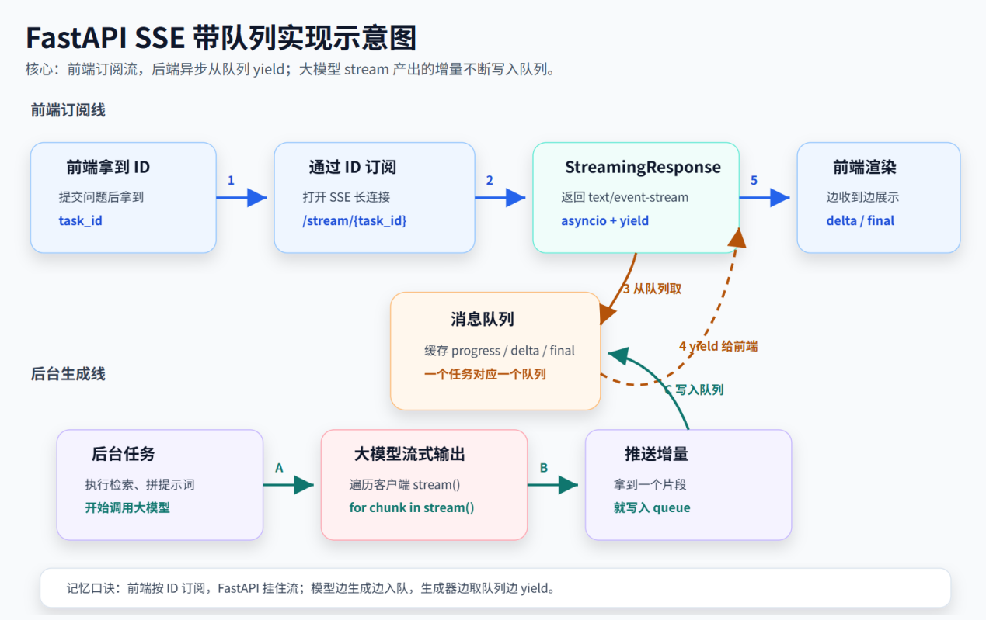
  - LangChain & LangGraph
    - 什么是 LangChain，它有哪些核心组件，在项目里起什么作用
LangChain 是一个面向 LLM 应用编排的开发框架，重点解决提示词组织、模型调用、工具调用、检索增强、输出解析和链式执行这些问题。常见组件有：
- Models：统一封装不同大模型的调用
- Prompts：管理提示词模板和变量注入
- Output Parsers：把模型输出转成结构化结果
- Tools：让模型可以调用外部能力
- Retrievers / VectorStores：接检索、向量库、RAG
- Chains：把多个步骤串起来
- Memory：管理对话上下文
在项目里，LangChain 更适合做线性流程、单次问答、RAG 链路、工具封装这类结构比较稳定的场景，优势是上手快、组件化强、开发效率高。
    - 什么是 LangGraph，状态、节点、边、条件边分别是什么
LangGraph 是“面向 Agent 和复杂工作流的状态机框架”，适合处理多步骤、可分支、可循环、可恢复的流程。
        - 核心概念是：
- State：整个流程共享的数据上下文
- Node：一个执行步骤，可以是模型调用、工具执行、检索、判断逻辑
- Edge：节点之间的固定流转关系
- Conditional Edge：根据状态或节点输出决定下一步走向
如果说 LangChain 更像“链”，LangGraph 更像“图”。它适合复杂编排，支持分支、循环、重试、暂停和恢复。
在langgraph可以使用langchain的组件。
    - LangChain 和 LangGraph 的区别是什么，分别适合什么场景
核心区别在于抽象层级和流程复杂度。
        - LangChain 更偏：
- 线性流程
- 组件封装
- 快速搭 RAG、工具链、问答链
- 流程固定、分支少的场景
        - LangGraph 更偏：
- 状态驱动
- 多分支、多轮决策
- Agent 工作流
- 需要循环、回退、重试、暂停恢复的场景
        - 适用关系：
- 简单链路优先 LangChain
- 复杂工作流、Agent 编排优先 LangGraph
比如电商小二如果偏单轮问答、工具链固定，用 LangChain 就够；如果掌柜智库涉及多路检索、判断、反复修正、状态流转，那用 LangGraph 更合适。
    - LangGraph 和 YAML 配置工作流有什么不同
YAML 更适合“固定流程编排”，LangGraph 更适合“有状态的动态决策流程”。
    - 怎么避免 LangGraph 死循环
防死循环一般会从几个层面做：
- 设置最大轮次
- 讲改进结果/失败结果反馈给下次的处理
- 给模型明确退出条件（服务挂掉）
- 对工具失败设置兜底分支（拒答）
循环必须有边界，失败必须有出口。
  - Agent 与 RAG
    - 基础概念与架构
      - Agent 是什么，和纯提示词、RAG、套壳大模型有什么区别
- Agent 是带有目标、规划、工具调用和状态管理能力的 LLM 应用。它能够围绕目标拆解任务、调用工具、读写状态，并根据执行结果继续决策。
- 纯提示词：只靠一轮输入输出，没有外部执行能力
- RAG：重点是检索增强回答，核心是找资料，复杂决策能力依赖额外流程编排
- 套壳大模型：只是把聊天界面接到模型上，没有完整执行闭环
成熟 Agent 的核心是模型、工具、状态、流程控制、记忆、校验和兜底。
      - 一个成熟的 Agent 架构通常包含哪些部分
        - 脑：LLM / ChatModel
负责理解问题、推理下一步该做什么。
        - 手：Tools 工具
Agent 可调用的外部能力，比如搜索、数据库、API、计算器、RAG 检索等。
        - 记忆：Memory / State
保存上下文、历史对话、中间步骤或业务状态，让 Agent 能连续处理任务。
        - 流程：Agent Executor / Runtime
负责执行循环：
接收任务 -> 调用模型思考 -> 选择工具 -> 执行工具 -> 观察结果 -> 再次决策 -> 输出答案。
      - RAG 是什么，完整链路是什么
RAG 是 Retrieval-Augmented Generation，检索增强生成。它把外部知识库中的内容检索出来，作为上下文交给大模型生成答案。
完整链路包括文档解析、清洗、切分、向量化、索引入库、查询处理、召回、融合重排、上下文组装、答案生成和评测监控。
      - 大模型为什么需要外挂知识库，RAG 和微调有什么区别
大模型外挂知识库用于补充时效性知识、私有领域知识和可追溯来源，也用于降低训练和微调成本。
RAG 主要解决外部知识接入问题，知识保存在数据库、向量库或文档库中，更新知识时更新知识库即可。
微调主要改变模型行为、表达风格、任务格式或垂直任务能力，知识和模式会进入模型参数，更新成本更高。
    - 任务执行与流程编排
      - Workflow、 ReAct和 Plan-and-Execute 有什么区别
ReAct、Workflow 和 Plan-and-Execute 是常见的 Agent 或工作流组织方式。
- ReAct：推理和行动交替进行，适合动态工具调用和逐步探索
- Workflow：预定义节点和边，适合确定性强、稳定性要求高的业务链路
- Plan-and-Execute：先生成任务计划，再逐步执行，适合较长任务和可拆解目标
ReAct 适合开放探索，Workflow 适合稳定生产流程，Plan-and-Execute 适合复杂长任务。
      - ReAct 的结构是什么，action 的职责是什么
ReAct 的价值在于让模型围绕“思考、查找、执行、观察”持续推进任务，也因此更依赖工具质量和循环控制。
ReAct 的基本结构：
- Thought：当前如何理解问题
- Action：决定调用哪个工具（比如查知识库、调接口、跑 SQL、做检索。）
- Observation：工具返回的结果
- 再进入下一轮 Thought
    - 工具调用与能力封装
      - Function Calling 是什么，执行机制是什么？
Function Calling 是让模型按约定格式选择并调用函数。模型本身不会执行外部函数，只会输出要调用的函数名和参数。
执行机制的本质是 装饰器 + 工具映射表
tools = {}

def tool(func):
tools[func.__name__] = {
"function": func,
"name": func.__name__,
"description": func.__doc__,
"parameters": func.__annotations__,
}
return func
使用：
@tool
def add(a: int, b: int) -> int:
"""计算两个数的和"""
return a + b
等价于把 add 注册进工具表：
tools["add"] = add。
      - Function Calling、MCP 和 Skill 有什么区别
- Function Calling：一次工具调用机制
- MCP：一组工具或资源的标准接入方式
- Skill：一类可复用的能力封装，而能力可以是各种形式可能是文本，可能是脚本、应用程序或者网络服务。
      - 普通 HTTP 接口怎么包装成 MCP
常见步骤：
- 按能力拆分 HTTP 接口
- 为每个工具定义名称、描述、参数 schema 和返回结构
- 在服务端处理认证、超时、重试和错误
- 通过 MCP server 统一暴露工具
- 在客户端或 Agent 运行时加载 MCP 工具
这样模型侧看到的是标准化工具，接口细节由 MCP server 屏蔽。
服务发布端
import os

import httpx
from mcp.server.fastmcp import FastMCP

mcp = FastMCP(
"business-api",
stateless_http=True,
json_response=True,
)

BUSINESS_API_URL = os.getenv(
"BUSINESS_API_URL",
"http://127.0.0.1:8080",
)

@mcp.tool()
async def query_order(order_no: str) -> dict:
"""
根据订单号调用订单系统HTTP接口，查询订单详情。
"""

async with httpx.AsyncClient(
base_url=BUSINESS_API_URL,
timeout=10.0,
) as client:
response = await client.get(
f"/api/orders/{order_no}"
)

response.raise_for_status()

result = response.json()

return result["data"]

if __name__ == "__main__":
mcp.run(transport="streamable-http")
调用端
from langchain_mcp_adapters.client import MultiServerMCPClient

client = MultiServerMCPClient(
{
"business_api": {
"transport": "http",
"url": "http://127.0.0.1:8000/mcp",
}
}
)

tools = await client.get_tools()

agent = create_agent(
model=model,
tools=tools,
system_prompt=(
"你是订单客服。"
"查询具体订单时必须调用query_order工具，"
"不能编造订单信息。"
),
)
      - 单个 Agent 挂载大量工具时，如何解决上下文超限和工具误调用
可以把大Agent拆成多个小Agent每个Agent只带自己的工具即可，然后通过意图识别路由的方式选择不同的Agent。
      - 大模型无法稳定输出结构化 JSON 时如何解决
          - 预定义好结构给大模型让模型模型做完型填空
          - 部分官方模型支持json schema输出 ，注意配置
          - 增加校验环节，校验如果不通过，把错误和上下重新发给模型让它改正。
    - 记忆、上下文与输出控制
      - Agent 记忆怎么设计，短期记忆和长期记忆分别解决什么问题
短期记忆：存储在对话状态对象中。
长期记忆：存储MongoDB或MySQL或向量存储。
- 短期记忆：保存当前对话窗口和最近几轮上下文，解决代词指代、条件延续和当前任务连续性
- 长期记忆：保存用户偏好、历史事实、长期画像和可复用知识，支持跨会话复用
      - LangChain 中常见记忆类型有哪些
- ConversationBufferMemory：保存完整对话历史，简单直接，token 消耗高
- ConversationBufferWindowMemory：只保留最近 N 轮对话，适合控制上下文长度
- ConversationSummaryMemory：把历史对话压缩成摘要，适合长对话
- VectorStoreRetrieverMemory：把历史内容向量化，需要时按语义召回
- ConversationKnowledgeGraphMemory：抽取实体和关系，适合需要实体关系追踪的复杂对话
        - 选择方式：
- 短对话用 BufferMemory
- 多轮任务用 WindowMemory
- 长对话用 SummaryMemory
- 历史跨度大、需要按需召回用 VectorStoreRetrieverMemory 向量存储
- 需要关系推理和矛盾检测用 KnowledgeGraphMemory 图谱记忆（不推荐）
      - token优化怎么做
- 去除寒暄、重复内容和无效确认。通过改写问题完成。
- 控制获取历史对话数量，长期记忆通过向量总结，并向量召回。
- 优化提示词模板，减少无用冗余的词句。
- 在保证召回率的情况下优化topk测率 （风险）
- 利用FAQ和缓存 减少调用llm的次数
      - 提示词如何管理和热更新
- 提示词放在变量或者缓存中，如果不再则从配置中读取。
- 通过页面控制台更新维护提示词
- 一旦更新数据库中的提示词，再失效缓存。
      - 怎么避免幻觉、复读机和格式不稳定
        - 幻觉：
根据可能出现的原因进行排查·
          - 证据没有召回：检查RAG流程，排查证据丢失节点。
          - 证据提供太多稀释真相：优化切片保留长度和个数
          - 提示词约束力不足
          - 模型能力不足
        - 复读机：
模型能力有关，现在的模型出现概率不高，如果小模型出现频繁，可以增加重复词检测，即使终止。
        - 格式不稳定：
          - 利用官方模型的json格式选项
          - 增加提示词约束，给出明确示例。
          - 可以考虑增加结果的json校验，如果格式有问题退回重试。
    - 多智能体协作与状态管理
      - 什么是多智能体，什么场景下需要多智能体
多智能体是把复杂任务拆给多个角色化 Agent 协同完成。每个 Agent 负责自己擅长的一段，比如规划、检索、执行、审核、总结。
适合多智能体的场景：
- 职责不同：提示词定位不同
- 技能不同：各自的工具集
- 能力不同：需要不同能力级别的模型
- 进程不同：需要并行处理。
      - 多智能体之间怎么通信，消息里通常包含什么
多智能体通信是在 Agent 之间传递结构化上下文。
常见消息字段：
- 当前任务目标
- 上游结论
- 关键中间结果
- 任务状态
- 置信度
- 下一步要求
- 错误信息
- 输出 schema
      - 多智能体如何做任务规划、协调和编排
生产中常见的是“主控 + 流水线”，因为边界清晰，监控和调试更稳定。
主 Agent 通常负责理解目标、拆解任务、选择子 Agent、确定执行顺序、汇总结果和控制全局状态。子 Agent 负责执行明确范围内的专业任务。
      - 多智能体和并发怎么考虑
          - 拆分多线程, 也可以做多进程
          - 状态隔离，不能出现并发写入同一状态的问题
          - 超时等待处理，不能永久等待
          - 结果汇总合并
      - 多Agent如何做全局状态管理
核心共享状态，推荐交给主Agent或者某个专职Agent管理。其他子Agent只维护自己部分的状态。
      - 子Agent故障如何隔离和降级
每个子Agent 应设置超时、重试、异常捕获和独立日志，失败不应阻断整个系统。
降级方式包括：
- 使用备用模型（如果调用模型超时）
- 简化工具链（绕过有问题的工具）
- 跳过非关键子任务
主 Agent 需要在全局状态中记录失败原因和降级结果。
      - 多Agent系统如何监测和打破死循环
最大轮数、最大工具调用数。
增加退出策略
    - 文档解析与知识库建设
      - PDF文档怎么用MinerU解析
MinerU可以本地部署，调用它的API，就可以将 PDF转为MD，文档中的图片也能提取出来。
MinerU底层混合了OCR技术和VLM进行结合，OCR用于提取文字，VLM用于识别版面结构和元素。
      - 文本为什么需要分块，Chunk 怎么设计
        - 为什么：
因为大模型的窗口有限，不能可能把全部知识库都交给大模型，让大模型去找。
而且太多的信息会稀释关键信息。
所以把知识切碎，然后从中找到关键的碎片交给大模型，来加工总结。
        - 怎么设计：
          - 先按段落切
          - 粒度控制，要考虑reranker的敏感长度，要考虑跨分片语义是否会丢失，最终要通过ragas评分进行微调。太长再按句子切，太短做合并。
          - 每个切片要携带元数据和业务标签
          - 表格内容要做线性化处理
      - 常用向量数据库有哪些，怎么选
常用向量数据库和检索组件包括 Milvus、PGVector、Elasticsearch、Weaviate、Pinecone 和 Faiss。
- Milvus：适合大规模向量检索和企业级 RAG，实现了存算分离，分布式部署
- Qdrant: 适合中小型项目单点部署。
- Pinecode: 云服务，省心，不需要运维，对数据的安全不敏感可以考虑。
    - 检索、召回与重排
      - 什么是向量，维度和相似度怎么理解
- 向量：把一段文字变成一串数字，相当于文字的“语义坐标”。意思越接近，坐标越接近。
- 维度：这串数字的长度。例如 768 维，就是用 768 个数字描述语义特征。维度越高，表达通常越细致，但计算和存储成本也越高。
- 相似度：衡量两个向量有多接近。分数越高，表示两段文字的含义越相似。
    - 评测与数据闭环
      - 自动化评估怎么做，准确率怎么计算
          - 准备问题集
          - 基于RAGAS编写评估程序
          - 运行评估程序，观察指标
          - 找到base case进行分析优化
          - 再次评估。
准确率 = 上下文中与期望答案相关的条数 / 总上下文条数
召回率 = 期望答案且被上下文覆盖到的事实点个数 / 期望答案的事实点个数
      - 测试集怎么来
          - 真实历史对话记录
          - 专业业务人员编写
          - AI生成可用于自测
      - bad case 怎么收集、分析和优化
        - 线上环境：
收集通过用户交互动作：AI拒答，点击无帮助，转人工
模拟重跑问题，分析召回情况，根据日志追查流程，确定问题，进行修改。
        - 测试环境：
做RAGAS 测试根据评分，比如正确性、召回率低的评分作为bad case。
根据评分分析可能原因，追查各个环节的日志，确定问题，进行修改。
      - RAGAS是什么，RAG 评估指标有哪些
RAGAS是用于评估RAG系统的开源评估框架，重点评估检索质量、生成质量以及答案和上下文的一致性。
常见指标：
- Context Recall：标准相关内容是否被召回
- Context Precision：召回内容中有多少是真正相关的
- Answer Relevance：生成与用户问题的相关程度
- Faithfulness：答案是否忠实于给定上下文
- Answer Relevance：答案是否回答用户问题
RAG评估要同时看检索、重排和生成。只看最终回答准确率，定位不了是召回问题、排序问题还是生成问题。
    - 安全、性能与上线治理
      - AI Agent 权限控制机制如何设计
需要知识管理平台有权限管理的能力，对知识单元实现对人员、角色、部门的权限分配。
Agent查询知识单元的内容时，
      - Agent系统延迟高时如何优化
Agent 系统延迟优化要按链路拆分统计耗时，定位瓶颈后处理。
常见优化项：
- 模型调用：减少模型调用次数，充分使用缓存和FAQ，使用小模型路由，
- 工具调用：对慢工具设置超时和降级
- 上下文：优化历史消息、上下文的长度（谨慎）
- 交互体验：使用流式输出、 增加处理进度。
      - 系统上线前如何判断符合生产要求，上线后如何迭代
上线前要看效果、稳定性、安全性和可观测性。
        - 上线标准：
- RAGAS评分
- TTFT 压测
- 任务完成率
        - 上线后迭代：
- 看板监控
- 复盘 bad case
- 更新知识库和测试集
  - OpenClaw & Hermes & Loop Engineering
    - Loop Engineering工程和Hermes的关系是什么
        - Loop工程是把智能体执行任务设计成持续闭环
- 输入目标
- 规划任务
- 调用工具
- 观察结果
- 校验输出
- 沉淀记忆或技能
- 进入下一轮优化
Hermes这类 Agent 框架强调任务执行后的记忆沉淀、技能复用和反馈闭环，属于 Loop 工程的一种落地形态。
        - OpenClaw 和 Hermes 的关注点
- OpenClaw：更偏智能体编排、任务入口、工具生态和人工控制
- Hermes：更偏长期记忆、执行反馈、技能沉淀和闭环学习
- Loop工程：关注整个“执行、反馈、沉淀、复用”的工程闭环
        - 落地时要看四个能力：
- 状态是否可持久化
- 工具调用是否可观测
- 错误是否能进入反馈闭环
- 经验是否能沉淀为规则、记忆或 Skill
    - 怎么理解 Claude Code Hooks 和 Software Development Vibe
Claude Code Hooks 是 Claude Code 生命周期里的自动化机制，可以在特定事件发生时执行脚本、HTTP 调用或模型判断。
        - 典型用途：
- PreToolUse：工具执行前检查权限、阻止危险命令
- PostToolUse：工具执行后自动格式化、跑测试、记录日志
- Notification：需要用户输入时发送提醒
- SessionStart：会话开始时注入项目上下文
- Stop：任务结束时生成报告、更新记录
Hooks 的价值是把工程规则变成稳定执行的自动动作，减少只依赖模型自觉执行规则的问题。
Software Development Vibe 指的是 AI 参与开发时的整体协作方式，包括需求描述、上下文组织、任务拆解、代码生成、测试验证、代码审查和持续迭代。
        - 两者关系：
- Vibe Coding 更偏自然语言驱动开发和快速探索
- Software Development Vibe 更偏完整软件工程协作流程
- Hooks 是把这种流程工程化、自动化和可控化的机制
成熟的 AI 开发流程通常是“清晰需求 + 足够上下文 + 自动校验 + Hooks 控制 + 人工审核”组合使用。
    - Harness
      - 什么是 Harness 工程
Harness 工程是围绕智能体或 AI 编程工具搭建的一套“约束、上下文、工具、反馈和评测环境”。它关注模型之外的工程控制层，让智能体在明确边界内完成任务。
常见组成：
- 上下文：需求文档、架构说明、接口规范、代码规范、业务规则
- 工具：测试命令、格式化命令、代码扫描、日志查询、检索工具、MCP 工具
- 约束：权限控制、禁止危险操作、输出格式要求、代码边界
- 反馈：单元测试、集成测试、lint、类型检查、评测集、人工审核
- 闭环：失败案例沉淀成规则、脚本、测试或新的文档
      - Harness 和 RDD、DDD、TDD 的关系是什么
RDD、DDD、TDD 都可以放进 Harness 里，作为智能体执行任务时的输入和反馈。
- RDD：需求或文档驱动开发，先把目标、边界、验收标准写清楚
- DDD：领域驱动设计，用领域模型、实体、聚合、服务边界约束系统结构
- TDD：测试驱动开发，用测试定义功能行为和验收条件
- Harness：把需求、领域模型、测试、规范、工具和反馈机制组合成智能体可用的工作环境
在项目里，RDD 提供任务目标，DDD 提供业务边界，TDD 提供可验证反馈，Harness 把这些内容组织成智能体能执行、能校验、能回滚的工程流程。
      - Harness 工程怎么用，应用中靠谱吗
        - Harness 的使用方式：
- 给智能体提供项目说明、目录结构、接口文档和业务规则
- 用测试、lint、类型检查、静态扫描约束输出质量
- 用 hooks 或脚本在关键节点自动执行校验
- 对高风险操作加入审批、白名单和回滚机制
- 对失败案例沉淀规则、测试用例和补充文档
Harness 工程适合多人协作、长期维护、质量要求高的项目。它能降低 AI 输出的不确定性，提高代码、流程和业务结果的可控性。
        - 应用中的边界：
- 需求模糊时，Harness 只能约束执行，不能替代需求澄清
- 测试覆盖不足时，反馈信号会不完整
- 业务规则没有文档化时，智能体仍然容易误判
- 高风险场景需要人工审核和权限控制
      - 如果用 Harness 工程重构 AI 客服，哪些地方能做得更好
AI 客服适合用 Harness 工程做重构，因为它涉及知识检索、工具调用、权限控制、回复质量、人工兜底和持续评测。
        - 重构方向：
- 场景与规则：沉淀客服场景、意图分类、话术边界、禁答规则、转人工规则
- 知识库治理：规范文档导入、chunk 切分、召回评测、来源引用和知识更新流程
- 工具接入：封装订单查询、退款查询、物流查询、工单创建等工具
- 安全控制：敏感信息脱敏、危险操作审批、退款等高风险动作拦截
- 质量评测：建立 FAQ 测试集、bad case 集、幻觉检测、转人工率和满意度指标
- 运行观测：记录意图识别、检索结果、工具调用、模型输入输出和耗时
        - 重构后的 AI 客服流程：
- 用户输入进入意图识别
- 根据意图选择知识库、工具或固定流程
- 检索或工具调用后做结果校验
- 生成回复时引用来源并遵守话术边界
- 低置信度、高风险或多次失败时转人工
- bad case 回流到测试集、规则和知识库
这种方式能让 AI 客服从“能回答”提升到“可观测、可评测、可控制、可持续优化”。
  - AI Coding / Vibe Coding
    - AI Coding和Vibe Coding是什么，常用工具有哪些
AI Coding是把 AI 编码工具用于需求分析、代码生成、重构、测试、排错和文档编写。
Vibe Coding更偏自然语言驱动开发，通过描述目标、约束和反馈，让 AI 快速生成方案和代码，再由开发者验证和修正。
常用工具：
- Claude Code
- Cursor
- Codex
- GitHub Copilot
- 通义灵码
- CodeGeeX
- Trae
- Continue
工具选择看代码理解能力、上下文窗口、代理执行能力、IDE 集成、成本和团队使用习惯。
    - 如何用AI从模糊需求落地到具体功能
流程：
- 把模糊需求整理成目标、边界、输入输出和验收标准
- 让 AI 帮助拆分模块、接口、数据结构和流程
- 先生成技术方案和任务清单
- 人工确认关键设计和风险点
- 分步骤让 AI 生成代码
- 每一步都运行测试、lint 和本地验证
- 对生成代码做人工 review
- 补充异常处理、日志、权限和边界条件
- 生成接口文档和使用说明
AI 适合提高方案探索和代码初稿效率，最终质量要靠测试、评审和真实运行结果保证。
    - 什么时候会让 Claude Code 开启代理跑任务
        - 适合开启代理任务的场景：
- 需要跨多个文件修改
- 需要先读代码再制定实现方案
- 需要自动运行测试和修复问题
- 需要重构、补测试、批量改名、整理文档
- 任务目标明确，验收标准清楚
        - 不适合直接交给代理的场景：
- 需求还没确认
- 涉及高风险生产操作
- 涉及敏感数据
- 需要产品或业务决策
- 缺少测试和验证条件
代理执行时要限制范围，要求它先理解代码结构，再小步修改和验证。
    - 如何保证 AI 生成代码的稳定性
稳定性来自约束、测试和审查。
做法：
- 提供清晰需求、代码上下文和已有规范
- 要求复用项目现有公共类、工具函数和风格
- 让 AI 小步修改，避免一次生成过多代码
- 生成后运行单元测试、集成测试、lint 和类型检查
- 人工 review 核心逻辑、异常处理和安全问题
- 对关键路径补充测试用例
- 检查日志、监控、事务、幂等和权限
- 让 AI 解释关键实现，再对照源码验证
AI 生成代码只能作为初稿，合并前必须经过工程化验证。
    - 怎么判断 AI 生成的代码是否瞎写
判断方式：
- 是否能编译或运行
- 是否符合需求和边界条件
- 是否调用了真实存在的类、方法和字段
- 是否符合项目目录结构和代码风格
- 是否有异常处理和日志
- 是否有测试覆盖
- 是否引入安全问题
- 是否有重复造轮子
- 是否和现有业务规则冲突
发现可疑代码时，要回到源码、接口文档、测试结果和运行日志验证，不能只看 AI 的解释。
    - AI 没有按公共类或公共方法调用怎么办
处理方式：
- 明确告诉 AI 先检索项目已有实现
- 在提示里指定必须复用的类、方法和模块
- 提供相关文件路径和接口签名
- 让 AI 先输出调用方案，再写代码
- 生成后检查是否重复造轮子
- 把错误示例反馈给 AI 重新修改
- 把公共能力整理进项目文档或规则文件
团队使用时，把常用公共类、异常规范、返回格式、日志规范写进项目说明，让 AI 每次任务都能读取。
    - AI Coding 出现幻觉怎么处理
        - 常见幻觉：
- 编造不存在的 API
- 编造依赖库方法
- 错用业务字段
- 忽略权限和异常
- 生成看似合理但不可运行的代码
        - 处理方式：
- 要求 AI 引用真实文件和方法
- 让 AI 先搜索代码再修改
- 运行测试和静态检查
- 缩小任务范围
- 给出报错信息让 AI 修复
- 对关键逻辑人工复核
- 把幻觉案例沉淀为规则或测试
    - AI 生成代码后开发者还要做什么
开发者要负责最终质量。
后续工作：
- 读懂生成代码
- 检查业务逻辑
- 补充异常处理
- 补充测试用例
- 运行测试和本地验证
- 做性能和安全检查
- 对关键逻辑做 code review
- 调整命名、结构和风格
- 提交前确认没有无关改动
AI 负责提升初稿速度，开发者负责判断、取舍、验证和交付。
    - 为什么选择 Claude Code、Cursor 或 Codex
        - 工具选择要看场景。
- Claude Code：适合命令行代理、跨文件修改、长上下文理解、自动执行任务
- Cursor：适合 IDE 内联编辑、代码补全、快速改局部文件
- Codex：适合代码库任务、补丁生成、测试驱动修复、协作式开发
- Copilot：适合日常补全和小段代码生成
        - 选择标准：
- 是否能理解整个仓库
- 是否能安全执行命令
- 是否方便 review diff
- 是否支持团队工作流
- 成本是否可控
- 输出是否稳定
    - Claude Code 的工作原理是什么
Claude Code 是面向代码任务的代理式工具。它通过读取项目文件、理解上下文、规划任务、编辑代码、执行命令和根据结果继续修正来完成开发任务。
基本流程：
- 读取用户需求
- 扫描项目结构和相关文件
- 制定修改计划
- 编辑代码
- 运行测试或命令
- 根据报错继续修复
- 输出变更说明
关键能力是工具调用和上下文管理。它会结合本地仓库、命令输出和测试结果完成开发闭环。
    - AI Coding的使用程度、费用和价值怎么评估
使用程度按任务占比说明，比如需求分析、代码初稿、重构、测试、排错、文档各占多少。
费用要按真实情况说明，包括订阅费、API token、公司额度或个人开销。
价值评估：
- 节省开发时间
- 提升方案探索速度
- 减少重复劳动
- 提高测试和文档覆盖
- 加快排错和重构
- 降低新人理解代码成本
成本是否值得，要看节省的人力时间、交付速度、代码质量和返工率。
    - 怎么查看 token 消耗和历史会话
不同工具查看方式不同。
常见方式：
- 在工具控制台查看用量统计
- 在 API 平台查看 token、请求数和费用
- 在本地 CLI 查看历史会话或日志
- 在团队管理后台查看成员用量
- 对重要任务记录输入、输出、模型和耗时
团队使用时要设置预算、额度、模型选择规则和高成本任务审批。
- 微调核心技术
  - 机器学习
    - 机器学习基础概念
      - 机器学习的主要分类有哪些？
按监督方式：
- 有监督学习：使用带标签数据训练（如分类、回归）。
- 无监督学习：使用无标签数据，挖掘数据内在结构（如聚类、降维）。
- 半监督学习：结合少量标签数据和大量无标签数据训练。
- 强化学习：通过与环境交互，以 “奖励” 机制优化策略。
口语解答：
机器学习从数据标注角度可以分为四类，有监督学习、无监督学习、半监督学习和强化学习。有监督学习就是使用带标签数据训练，通过使用人工标注的数据进行模型学习的方式。无监督学习则是用没有标签的数据，让模型按照一定规则去发现数据中的规律，例如根据特征数值的密度进行聚类。而半监督学习是介于两者之间，用少量带标签的数据和大量无标签数据一起训练，一定程度上兼顾两者的特点，主要是为了节约数据标注成本。而强化学习比较特殊，是通过和环境互动，用奖励机制来优化策略，进行学习的方式。
      - 简述验证集和测试集的区别。
验证集用于调整模型的超参数，并在训练过程中评估其性能；而在训练过程完成并选择了超参数之后，使用测试集来评估模型的最终性能。
口语解答：
整个模型训练使用的数据集会分为训练集、验证集、测试集三部分。训练集拥有最大的数据量，主要用于模型学习。而测试集是在整个训练过程结束后，进行评测，计算一些指标来评估模型好坏的数据集。验证集则是在训练过程中，在一定步数后便进行模型评测的数据集，主要是为了方便在训练过程中评估模型性能，并适当调整学习策略。这几个数据集只是作用不一样，数据格式一致。
    - 数据处理与特征工程
      - 什么是特征工程？包含哪些内容？
特征工程指的是通过对原始数据的处理、转换和构造，生成新的特征或选择有效的特征，从而提高模型的性能。内容包括：
- 特征选择：从原始特征中挑选出与目标变量关系最密切的特征，剔除冗余、无关或噪声特征。包括过滤法、包裹法、嵌入法等。
- 特征转换： 对数据进行数学或统计处理，使其变得更加适合模型的输入要求。包括归一化、标准化、类别编码（独热编码、标签编码）等。
- 特征构造：特征构造是基于现有的特征创造出新的、更有代表性的特征。包括创建交互特征（如特征乘积）、统计特征（如均值、标准差）、日期时间特征等。
- 特征降维：在保持数据本质的情况下，减少特征维度，缓解维度灾难、避免过拟合。包括 PCA、LDA、t-SNE、自编码器等方法。
口语解答：
特征工程就是将数据构建成模型更容易理解形式的过程。可以分为特征选择、特征转换、特征构造、特征降维。特征选择就是从一堆特征指标中挑出最重要的，去掉那些没用的或重复的指标数据。特征转换是对数据进行处理，例如将类别的文字转换成类别数值进行表达，以及将数值范围压缩到0到1范围内。特征构造则是基于现有特征指标构造新的特征指标，以达到更好的学习效果。特征降维则是对于当特征指标过多，导致学习过程过于复杂，通过保留数据主要信息的矩阵运算，减少输入数据的维度数量，让模型更容易处理。在机器学习中特征工程的好坏直接影响模型效果，是一个需要做好的工作。
      - **如何处理高维特征？
当特征维度增加时，会导致模型复杂度剧增、计算的复杂度呈指数级增长、过拟合风险升高，这种现象被称为“维度灾难”。
处理高维特征，可以通过特征选择剔除无关特征；采用PCA、LDA或t-SNE等方法对特征进行降维处理；采用正则化技术（L1、L2、弹性网络）约束模型复杂度；还可以选择更适合高维数据的模型，例如 SVM，或者支持特征重要性评估的抗噪声模型（比如随机森林、XGBoost）。
口语解答：
高维特征会导致计算量爆炸，还容易导致模型学习过拟合。解决的话有几个思路：进行特征选择，去掉无关紧要的特征；用降维方法，比如PCA、LDA这些，把高维数据投影到低维空间，保留最重要的信息。这是从维度下手，也可以从防止过拟合、选择合适学习方法下手。使用L1、L2正则化，来防止模型过拟合学习。并且，SVM、随机森林、XGBoost这些学习方法天生就适合处理高维数据，更换这些方法也是可以的。
      - 数据中有噪声如何处理？
首先进行噪声检查，比较常见的方法：
- 距离检测：通过寻找数据集中与其他观测值及均值差距最大的点作为异常点。
- 聚类方法检测：将类似的取值组织成“群”或“簇”，落在“簇”集合之外的值被视为离群点。
在进行噪声检查后，通常采用分箱、聚类、回归、计算机检查和人工检查结合等方法“光滑”数据，去掉数据中的噪声。
口语解答：
数据噪声就是数据中的杂质，会影响模型的学习效果。对于噪声采用的操作就只有去除、削弱。首先得先检测噪声，常用的方法有距离检测、聚类方法，把相似的数据分到一组，特殊且独立的就是噪声点。检测到噪声后，去除或减弱的方法也有很多种。使用聚类方法直接进行剔除是一种选择，但是这种绝对性的剔除方式，会丢弃掉噪声中包含的有用信息，所以对噪声进行削弱也是常用方法，例如分箱方法，它把连续数据分成区间，进行平滑去除掉极端值；或者使用回归方法预测并修正异常值。当然，最稳妥的方式肯定还是进行人工检查，但这通常适用于数据量不大的时候。
      - **如何解决数据不平衡问题？
- 采样：对小样本加噪声采样，对大样本进行下采样
- 调整数据权重：对某类数据进行特殊的加权，比如Adaboost
- 采用对不平衡数据集不敏感的算法
- 改变评价标准：用AUC-PR来进行评价
- 采用集成学习：如Bagging、Boosting等方法
- 考虑数据的先验分布
口语解答：
数据不平衡是个常见问题，通常是可获取到的某一类数据较少，相比于其他类型的数据具有明显的数量不足。那么，改善的方法可以从增加数据入手，对少数类数据做过采样，对多数类数据做下采样，从而减弱数量上的差异。或者是，给少数类数据加点噪声，将构造出的数据加入数据集中进行扩充。当然，更换决策树、随机森林这些对不平衡数据不敏感的学洗方法也是可行的。最重要的是评估，使用准确率、召回率很难评估好这种不平衡的数据集学习效果，要使用AUC-PR曲线或者F1分数来评估。同样的，也可以从学习方法入手，使用Adaboost、调整数据权重，从而让模型对于样本较少的类别数据进行更深度的学习，提升少数类数据的识别能力。
    - 模型评估与模型选择
      - 什么是过拟合和欠拟合？产生的原因是什么？如何解决？
          - 过拟合：
模型在训练集表现好，但测试集表现差（高方差）。
产生原因：模型复杂度过高，训练数据不足，特征过多，训练过长。
解决方法：简化模型或者降维降低模型复杂度，增加训练数据，使用正则化，交叉验证，早停。
          - 欠拟合：
模型在训练集和测试集表现都很差（高偏差）。
产生原因：模型复杂度不足 ，特征不足，训练不充分，过强的正则化。
解决方法：增加模型复杂度，增加特征或者改进特征工程，增加训练时间，减少正则化强度。
口语解答：
过拟合和欠拟合是模型训练中的两个常见问题。简单来说，过拟合就是学过头，死记硬背，只会这个任务；欠拟合就是没学好，什么任务都没学好。过拟合的原因通常是任务简单，但是模型太复杂，数据不够，特征太多或者训练时间太长，这些因素共同引起的模型学习问题。解决方法可以是根据任务简化模型、增加数据量、用正则化、交叉验证或者早停法减少模型训练过程中的学习力度。欠拟合的原因则通常是，相比于任务来说模型太简单，特征不够，训练不充分或者正则化太强。相应的解决方法是增加模型复杂度、改进特征工程、延长训练时间或者减少正则化。而一个好的模型，在训练中是要找到那个刚刚好的平衡点，不仅能对于训练数据进行很好的拟合，也能很好的完成测试集的评估验证。
    - 模型求解和优化
      - 什么是梯度下降法？写出梯度下降法的更新公式。
梯度下降法（gradient descent）是一种常用的一阶优化方法，是求解无约束优化问题最简单、最经典的方法之一。梯度下降法是迭代算法，基本思路就是先选取一个适当的初始值$θ_{0}$，然后沿着梯度方向或者负梯度方向，不停地更新参数，最终取到极小值。
$$θ_{k+1}=θ_{k}- α·▽L(θ_{k})$$
这里的$▽L\left(θ_{k}\right)$是参数取值为${ θ}_{k}$时损失函数 $L$的梯度； $α$是每次迭代的“步长”，被称为“学习率”。
口语解答：
梯度下降法是模型学习中最常用的优化方法，它就像爬山时找最陡峭的山路下山。原理的话，是数学概念中的导数，对应一个函数来说，导数就是它的变化率。而在模型学习过程中，通过将前向传播结果对齐到标准答案，并用损失函数的数值进行表达，那么当损失函数最小，便是模型可以通过前向传播完成任务。而梯度下降法，就是通过找到损失函数的变化率，来找到损失函数值最小时候模型权重的方式。其基本公式就是，新权重等于原始权重减去学习率乘以原始权重时的梯度，从而实现更新权重参数，并找到损失函数最小的方式。
      - 什么是BGD、SGD、MBGD？描述各自的优缺点。
          - 批量梯度下降（Batch Gradient Descent，BGD）
每次迭代使用全部训练数据计算梯度。
- 优点：稳定收敛。
- 缺点：计算开销大。
          - 随机梯度下降（Stochastic Gradient Descent，SGD）
每次迭代随机选取一个样本计算梯度。
- 优点：速度快，适合大规模数据。
- 缺点：梯度更新方向不稳定，优化过程震荡较大，可能难以收敛。
          - 小批量梯度下降（Mini-batch Gradient Descent，MBGD）
每次迭代使用一小批样本（如32、64个）计算梯度。
平衡了BGD的稳定性和SGD的速度，是最常用的方法。
口语解答：
不同的梯度下降法，区别只是在于获取当前梯度的方式。随即使用一条样本来获取梯度的方式是随机梯度下降法，缺点是更新方向具备随机性，优点是计算量小、快。而最稳重的那肯定是用全部的数据来获取梯度，那么这个方式计算的梯度可以在整个数据集上稳定朝收敛方向更新权重，缺点便是计算量过大、慢。所以折中的方法便是，使用一定数量的样本来获取梯度的方式，小批量梯度下降法，其兼顾收敛方向稳定，计算量不过于繁重的优点。在模型训练中，小批量梯度下降法是常用方法。
      - **梯度下降法有哪些主要问题？如何解决？
          - 特征量纲不一致，导致收敛速度慢
解决方案：通常需要提前对特征进行缩放（如标准化或归一化），以加快收敛速度。
          - 局部极小值、鞍点问题
可能陷入局部极小值（非全局最优解），或遇到鞍点（梯度为零但非极值点）。
解决方案：使用优化方法，如动量法（Momentum）、自适应优化器（如Adam）或二阶方法（如牛顿法）。
口语解答：
梯度下降法的常见问题通常是由数据导致的，特征量纲不一致会导致收敛慢，学习率选择困难，学习率过大容易跳过最优解并在最优解附近振荡，学习率过小则同样会导致收敛慢，还会容易陷入局部极小值或鞍点。并且因为模型拟合的是一个十分复杂的函数，其会出现梯度消失/爆炸的问题，从而导致某些权重参数进行更新时，其所对应的梯度无穷大或无穷小，导致无效更新。不同的问题都有其对应的解决方法，如更换AdamW这种自适应优化器，对特征进行标准化或归一化，学习率衰减、梯度裁剪等。总的来说，梯度下降法虽然简单，但很难调好参数，也很难取得最佳效果。
    - 模型评价指标
      - 回归任务的常用评价指标有哪些？
- 均方误差（MSE）：预测值与真实值差的平方均值。重视大误差惩罚严重错误。
- 平均绝对误差（MAE）：预测值与真实值差的绝对值均值。追求稳健，避免异常值影响。
- R²（决定系数）：衡量模型整体对目标变量的解释能力，越接近 1 越好。
口语解答：
回归任务常用的评价指标有均方误差、平均绝对误差、R²决定系数。作用都是评估预测值和真实值的差异。其中均方误差是预测值和真实值差的平方的平均，适合对误差比较敏感的场景，并对大误差进行惩罚。平均绝对误差则是预测值和真实值差的绝对值的平均，这个指标比较稳健，不容易被异常值影响。R²决定系数衡量模型对数据的解释能力，值越接近1说明模型解释得越好，越接近0说明模型解释能力越差。这三个指标各有侧重，MSE重视大误差，MAE比较稳健，R²反映整体解释能力，通常要结合使用。
      - 分类任务有哪些常用的评价指标？
- 准确率（Accuracy）：正确预测样本占比。
- 精确率（Precision）：预测为正例的样本中实际为正例的比例。
- 召回率（Recall）：实际为正例的样本中被正确预测的比例。
- F1 分数：精确率和召回率的调和平均。
- ROC 曲线与 AUC：ROC 曲线以 FPR 为横轴、TPR 为纵轴，AUC 为曲线下面积，衡量模型区分正负类的能力。全面评估模型整体排序能力，对类别比例不敏感，适合评估和比较模型本身性能。
- AUC-PR曲线：描述不同阈值下精确率和召回率的曲线，特别适用于高度不平衡的数据（异常检测），此时AUC-PR曲线比ROC曲线更具参考性。
口语解答:
分类任务的常用评价指标有准确率、精确率、召回率、F1分数、ROC曲线和AUC、AUC-PR曲线，整体都在讲能分对的能力有多少。准确率就是预测正确的比例。精确率是预测为正例中实际为正例的比例，关注预测的准确性。召回率是实际为正例中被正确预测的比例，关注覆盖面。F1分数是精确率和召回率的调和平均，平衡了两者。ROC曲线和AUC是评估模型区分正负类能力的指标，AUC值越大说明模型区分能力越强，而且对类别比例不敏感。AUC-PR曲线特别适合高度不平衡的数据，比如异常检测场景。这些指标要根据具体业务场景来选择使用。
      - **如何利用ROC曲线判断模型的好坏？
从图像上看，ROC曲线越“陡”，即TPR 越高，同时 FPR 越低时，模型的性能就越好。
一般会结合AUC来看：AUC 表示ROC曲线下的面积，用于量化模型性能。AUC值越大，模型区分正负类的能力越强，模型性能越好。AUC值=0.5表示模型接近随机猜测，AUC值=1代表完美模型。
AUC如果小于0.5，说明预测诊断比随机性猜测还差，实际情况中不应该出现这种情况；可能是设置的状态变量标准有误，需要查看设置；对于这种情况，只需要将预测结果翻转就可以得到AUC > 0.5的更好的模型。
口语回答：
从图像上看，ROC曲线越'越好，也就是TPR越高同时FPR越低，说明模型在保持低误报率的情况下能有高命中率。此外，还需要结合AUC来看，AUC就是ROC曲线下的面积，AUC值越大模型性能越好。AUC=0.5表示模型接近随机猜测，AUC=1代表完美模型。如果AUC小于0.5，说明模型比随机猜测还差，这种情况通常是标签设置反了，把预测结果翻转一下就能得到更好的模型。ROC曲线和AUC是评估分类模型最常用的指标之一。
  - 深度学习
    - 深度学习基础概念
      - 什么是深度学习？与传统机器学习的核心区别是什么？
深度学习是机器学习的子领域，通过多层神经网络（深度神经网络）自动提取数据的多层次特征，处理图像、文本等复杂非结构化数据。
核心区别：传统机器学习依赖人工设计特征，而深度学习通过多层网络自动学习特征；深度学习对数据量和计算资源需求更高，擅长处理高维非结构化数据。
口语回答：
深度学习简单说就是用多层神经网络来学习数据。机器学习需要人工设计特征；而深度学习就是给模型一个由神经网络构成的大脑，让模型从数据中学习特征，来完成任务。比如识别猫的图片，机器方法需要人工提取猫的耳朵、胡须、眼睛等特征；深度学习则直接把图片喂给神经网络，让它自己发现这些特征。深度学习特别擅长处理图像、语音、文本这些复杂的数据，但需要更多的数据和计算资源。可以说，深度学习让机器学习从手工制作升级到了自动制造。
      - 神经网络的基本构成是什么？
由神经元、层和连接权重组成：
- 神经元：接收输入信号，加权求和后通过激活函数输出。
- 层：输入层（接收原始数据）、隐藏层（特征转换）、输出层（输出预测结果）。
- 连接权重：层间神经元的可学习参数，决定信号传递强度。
口语回答：
神经网络可以划分为神经元、层、连接权重三部分，其中神经元是基本单元，也是主要计算部分，它接收输入信号，并给它们加上不同的权重，然后通过激活函数输出结果。层则是神经元高一级的组织方式，最底层是输入层，接收原始数据；中间是隐藏层，负责特征转换；最上层是输出层，给出最终预测结果。连接权重是层与层之间的连接强度，就像神经元之间的连接强度，这些是模型要学习的参数，决定了信息传递的强弱。简单说，神经网络就是由很多神经元分层连接而成的网络，整体通过调整连接权重来任务学习。
    - 激活函数
      - **激活函数的作用是什么？为什么必须是非线性的？
作用：为神经网络引入非线性，使模型能拟合复杂的非线性关系。
必要性：若激活函数为线性，多层网络会退化为单层线性模型，无法学习复杂模式。
口语回答：
激活函数就像神经元的开关，决定神经元是否被激活以及激活的程度，也就是信号传递的强度。激活函数必须是非线性的，这是因为如果激活函数都是线性的，那么多层神经网络就相当于一个单层线性网络，失去了深度学习的意义。就像多个线性函数连在一起，其结果还是一个线性函数。而非线性关系可以让网络能够学习复杂的模式，比如识别图片中的猫狗、理解语言的含义等。因此，可以说激活函数是深度学习能够处理复杂问题的关键，其提供的是非线性关系进行表达的可能。
      - 常见激活函数
          - Sigmoid 函数的公式及优缺点是什么？
公式：
$$f\left(x\right)=\frac{1}{1+e^{-x}}$$
- 优点：平滑可导，输出映射到 (0,1)，适合二分类输出层。
- 缺点：易梯度消失（输入绝对值较大时导数接近 0）；输出非零中心，导致后续层的输入始终为正，影响后续梯度更新方向。
          - ReLU 函数的公式及优缺点是什么？
公式：
$$f\left(x\right)=\max\left(0,x\right)= \left\{\begin{aligned}0,x≤0 \\ x,x>0\end{aligned}\right.$$
- 优点：计算高效，缓解梯度消失；引入稀疏性，减少过拟合风险。
- 缺点：输入为负时，会出现“神经元死亡”问题（输出恒为 0）。
          - Softmax 函数的公式及作用是什么？
公式：
$$y_{k}=\frac{e^{x_{k}}}{\sum_{i=1}^{n}{e^{x_{i}}}}, k=1\sim n$$
作用：将一个任意的实数向量转换为一个概率分布，确保输出值的总和为1,是二分类激活函数Sigmoid在多分类上的推广。Softmax常用于多分类问题的输出层，用来表示类别的预测概率。
口语回答：
激活函数是深度学习神经网络中的核心组件，它给网络注入了非线性能力，让模型能够学习复杂的模式。常用的激活函数有Sigmoid函数、ReLU函数、Softmax函数。Sigmoid函数的公式是 f(x) = 1/(1+e^(-x))，能把任意实数映射到0到1之间。其最大优势是输出范围明确，特别适合二分类问题的输出层。但其也容易出现梯度消失的问题。ReLU函数的公式是f(x) = max(0, x)，也是目前最常用的激活函数之一，其计算效率高，可以有效缓解梯度消失问题，还能引入稀疏性，减少过拟合风险。而Softmax函数的公式是把每个类别的指数值除以所有类别指数值的和，确保输出总和为1，它的作用是把一个任意实数向量转换成一个概率分布。
Softmax可以看作是Sigmoid在多分类问题上的推广，Sigmoid处理二分类，Softmax处理多分类。通常来说，激活函数的选择要根据具体任务和网络层位置来定：隐藏层常用ReLU，二分类输出层用Sigmoid，多分类输出层用Softmax。
      - ** ReLU 在 0 处不可导，为什么还能使用？为什么神经网络常用 ReLU 作为激活函数？
0 处不可导是因为存在多个可能的切线，但实际中输入为 0 的概率极低。通常默认取一个梯度值（如0），不影响整体训练。
- 计算效率高于 Sigmoid、Tanh；
- 有效避免梯度消失（正区间导数为 1）；
- 引入稀疏性，缓解过拟合，提升了模型的泛化性能。
- 有助于随机梯度下降方法收敛。
口语回答：
ReLU在0处确实不可导，并且还有神经元死亡的问题，但实际中输入正好为0的概率极低，所以这个问题影响不大。实际训练过程中会默认取一个梯度值，比如0，不影响整体训练。此外ReLU的计算效率高，比Sigmoid、Tanh这些函数快得多，特别是在大规模网络中。并且由于ReLU可以取0，这就引入了稀疏性，让一部分神经元可以不激活，相当于做了某种正则化，能减少过拟合风险。并且ReLU在正区间的梯度是常数，不会出现梯度消失，这有助于随机梯度下降方法更快收敛。综合来看ReLU还是目前最实用的激活函数之一。
    - 神经网络的训练
      - 损失函数的作用是什么？神经网络中，分类和回归任务常用的损失函数有哪些？
作用：衡量预测值与真实值的差异，是参数优化的目标函数。
- 分类任务：二元交叉熵（BCE，二分类）、多分类交叉熵（CrossEntropy，多分类）。
- 回归任务：均方误差（MSE）、平均绝对误差（MAE）、Smooth L1。
口语回答：
损失函数衡量预测值和真实值之间的差距。模型训练的目标就是让这个损失函数的值尽可能小。分类任务常用的损失函数有二分类的二元交叉熵（BCE），多分类的多分类交叉熵。
回归任务常用的损失函数有均方误差（MSE）、平均绝对误差（MAE），以及二者结合的Smooth L1。
      - **反向传播算法的原理是什么？
基于微积分的链式法则，从输出层到输入层反向计算损失函数对各参数的梯度：
- 首先前向传播：计算输入经各层后的输出及损失。
- 然后反向传播：从输出层开始，逐层反向传递梯度，并更新参数（权重和偏置）。
该算法存储了计算某些参数梯度时所需的任何中间变量。
核心目的：高效计算梯度，为参数优化提供依据。
口语回答：
反向传播算法是用微积分的链式法则从后往前计算梯度，可以分两步，先进行前向传播，再进行反向传播。即先进行输入层到输出层的计算，再从输出层开始，逐层反向计算损失函数对每个参数的梯度。反向传播算法存储了计算梯度时需要的中间变量，这样可以高效地计算出所有参数的梯度，然后用这些梯度来更新参数。
      - 如何评估深度学习模型的性能？
- 分类任务：准确率、精确率、召回率、F1 分数、ROC-AUC。
- 回归任务：均方误差（MSE）、平均绝对误差（MAE）、R²。
评价模型的泛化能力：在测试集上的表现，结合交叉验证。
口语回答：
评估深度学习模型性能需要根据任务类型来选择合适的指标。分类任务常用准确率、精确率、召回率、F1分数和ROC-AUC。回归任务常用均方误差（MSE）、平均绝对误差（MAE）和R²。除了这些指标，还要评估模型的泛化能力，也就是在测试集上的表现。通常会结合交叉验证来评估模型在不同数据子集上的表现，避免过拟合。评估模型不能只看一个指标，要综合考虑多个方面，还要结合实际应用场景。
      - 什么是早停法（Early Stopping）？作用是什么？
当验证集损失不再下降时停止训练，避免模型过度拟合训练数据，节省计算资源。
口语回答：
早停法就是在验证集损失不再下降的时候停止训练。作用主要体现在避免过拟合与节省计算资源上当模型在训练集上表现越来越好，但在验证集上表现变差时，说明模型开始出现过拟合情况，这时候会触发早停停止训练。并且，这样的停止，通常会在完全数据集训练完成前停止，可以保障模型的泛化能力，并避免不必要的计算。早停法的实现就是监控验证集的损失，如果连续几个epoch都没有下降，就停止训练。这是一种简单但非常有效的防止过拟合的方法。
    - 神经网络的优化（训练的技巧）
      - **什么是梯度消失和梯度爆炸？如何解决？
          - 什么是梯度消失和梯度爆炸？
- 梯度消失：深层网络中，梯度反向传播时经多层传递后趋近于 0，导致浅层参数难以更新，学习无法进行。
- 梯度爆炸：梯度反向传播时经多层传递后急剧增大，导致网络不稳定。
          - 解决方法：
使用 ReLU 激活函数、梯度裁剪（针对梯度爆炸）、合理初始化权重、改变网络结构（如引入BN层、残差连接、LSTM等）。
口语回答：
梯度消失和梯度爆炸是深度网络训练中的两个经典问题。梯度消失就是梯度在反向传播时经过多层传递后变得非常小，导致浅层参数几乎不更新。常见原因是用Sigmoid这类激活函数导致的过小梯度，或者网络太深。梯度爆炸正好相反，梯度在反向传播时变得非常大，导致参数更新幅度过大，网络不稳定。解决方法同样有很多，用ReLU激活函数可以缓解梯度消失问题。而梯度裁剪可以防止梯度过大，可以解决梯度爆炸问题。此外，合理的权重初始化很重要，比如用Xavier或He初始化。并且，既然是梯度问题，那么改变网络结构，比如加入批归一化层、残差连接、LSTM等，也能有效缓解这些问题。根本解决方法都是，让梯度在传播过程中保持合适的幅度，既不能太小也不能太大。
      - 为什么 Adam 在实际中常用？与 SGD 相比有何优势？
Adam 结合了动量（Momentum）和自适应学习率（RMSProp），收敛稳定且速度快，对超参数敏感低；SGD 需精细调参，但在精调后可能取得更好的最终性能。
口语回答：
Adam结合了动量法和自适应学习率的优点。动量法让梯度更新有惯性，能加速收敛。自适应学习率让每个参数都有不同的学习率，参数更新频繁的学习率小，更新少的学习率大。整体来说，Adam收敛稳定且速度快，不需要像SGD那样精细调参，也对超参数不那么敏感，学习率设置个大概范围就能用。在大多数情况下表现都很好，是开箱即用的好选择。总的来说，Adam是实用性和性能的平衡，是最常用的优化器之一。
      - 为什么 Adam + L2正则化效果不好？AdamW是如何解决的？
          - Adam + L2问题
直接把 L2 正则化项 $λθ$ 加入梯度，梯度会被二阶矩估计（$\sqrt{\hat{v_{t}}}$）缩放，导致正则化强度不再固定，而是随训练过程动态衰减，从而失去“稳定收缩权重”的作用。
          - AdamW解决方案
AdamW把权重衰减不作用于损失函数，在参数更新阶段额外加上$-ηλθ$，不再依赖二阶矩缩放，更加稳定。
AdamW对比Adam最大的改动就是将权重衰减于自适应学习率机制正确解耦。
Adam权重衰减位置被整合到梯度计算，而AdamW权重衰减被施加到真正的权重本身。
口语回答：
Adam + L2正则化效果不好的原因比较微妙：L2正则化是把权重衰减项加到梯度里，但Adam会把这个梯度除以二阶矩估计，导致正则化强度被动态缩放，不再是固定的'收缩'效果。换句话说，Adam会根据参数的更新情况自动调整惩罚力度，结果就失去了L2正则化稳定权重的作用。而AdamW把权重衰减从损失函数中分离出来，在参数更新阶段直接加上-ηλθ（学习率乘以权重衰减系数再乘以权重），不再依赖Adam的二阶矩缩放，通过解耦了权重衰减和自适应学习率机制，让权重衰减真正起到稳定收缩的作用。
      - 权重初始化的重要性是什么？为什么不能将权重初始化为 0？
重要性：合理初始化可避免梯度消失 / 爆炸，加速收敛。
零初始化问题：导致所有神经元更新一致（对称权重），网络失去表达能力。
口语回答：
合理初始化可以避免梯度消失/爆炸，加速收敛，让模型更容易训练到好的状态。如果把所有权重初始化为0，就会产生对称权重问题，即初始权重一样的神经元的学习过程完全相同，而零初始化还会导致梯度在反向传播时所有参数的梯度相同，更新方向一致，导致网络失去了学习不同特征的能力。所以神经网络需要多样化的起点，让不同的神经元学习不同的特征。
      - 常用的权重初始化方法有哪些？
- 随机正态分布初始化；
- 均匀分布初始化；
- Xavier 初始化（针对 Sigmoid/Tanh）；
- He 初始化（针对 ReLU）。
口语回答：
常用的权重初始化方法有好几种，各有适用场景。用正态分布随机生成权重的随机正态分布初始化。用均匀分布随机生成权重的均匀分布初始化Xavier初始化专门为Sigmoid和Tanh这类饱和激活函数设计，考虑了输入和输出的连接数量，能保持信号在传播过程中的方差稳定。He初始化是为ReLU激活函数设计的，因为ReLU只处理正值，所以初始化范围要比Xavier大一些。选择哪种初始化方法主要看激活函数类型：用Sigmoid/Tanh就用Xavier，用ReLU就用He。正确的初始化能让模型更快收敛，避免梯度问题。
      - **Dropout 的原理及作用是什么？训练和测试时有何区别？
原理：训练时随机 “关闭” 部分神经元（如概率 0.5），迫使模型不依赖特定神经元。
作用：增强模型鲁棒性，减少过拟合；近似集成学习的效果。
训练时随机丢弃神经元，输出按存活概率缩放；测试时不丢弃，所有神经元参与计算。
口语回答：
Dropout的原理是训练时随机关闭一部分神经元，迫使模型不依赖特定的神经元。这样的作用主要有两个：一是增强模型鲁棒性，让模型不依赖少数几个重要神经元；二是近似集成学习的效果，相当于同时训练了多个不同的网络，然后取平均。而训练和测试时有很大的区别，训练时，每个神经元都有概率被丢弃，为了保持输出的期望值不变，存活神经元的输出会按概率缩放；测试时，所有神经元都参与计算，不需要丢弃，但通常会把权重按训练时的丢弃率进行缩放，保持输的期望值一致。简单说，Dropout是一种模型稀疏学习的方式，从而提高泛化能力。"
      - **数据增强的目的是什么？常用方法有哪些？
数据增强是一种通过对现有数据应用一系列操作来人为地增加数据集大小的技术。
目的：增加数据多样性，减少过拟合，提升模型泛化能力。
方法：图像（翻转、旋转、缩放、裁剪、平移、加噪声）、文本（同义词替换、句子重排）。
口语回答：
数据增强就是通过对现有数据进行各种变换来人为增加数据集大小，让数据变得更强壮。其主要目的是增加数据多样性，减少过拟合，提升模型的泛化能力。根据数据类型不同有不同的数据增强方法。图像数据可以进行水平/垂直翻转、旋转、缩放、裁剪、平移、加噪声、改变亮度对比度等。文本数据增强则是同义词替换、句子重排、回译等。数据增强是深度学习中非常实用的技巧，在数据量有限的情况下，能够显著提升模型性能。
  - NLP
    - 文本表示方法
      - **Word2Vec 的核心思想？两种模型是什么？
          - 核心思想：
基于“分布假设”（一个词的含义由其周围词决定），通过神经网络学习稠密词向量，使语义相近的词在向量空间中距离更近。
          - 两种模型：
CBOW：输入上下文词，预测中间目标词。
Skip-gram：输入中心词，预测其上下文词。
口语回答：
Word2Vec是基于'分布假设'，认为一个词的含义由它周围的词决定。其对应的建模逻辑有两种，分别是根据上下文预测中心词的CBOW与根据中心词预测上下文的Skip-gram。种方法都能学习到词的向量表示，让语义相近的词在向量空间中距离更近。
      - 什么是上下文相关词表示？与静态词向量有何区别？
          - 上下文相关词表示：
词向量随其所在句子的上下文动态变化（如 “苹果” 在 “吃苹果” 和 “苹果公司” 中表示不同），能捕捉多义性和语境差异。
          - 区别：
静态词向量（如 Word2Vec）为每个词分配固定向量，无法区分多义词；
上下文相关词表示能动态捕捉词义变化。
口语回答：
上下文相关词表示和静态词向量的区别在于变与不变。静态词向量就像字典，每个词都有一个固定的含义向量。比如'苹果'这个词，不管在什么语境下都是同一个向量。但问题在于，这很难适用多种语境。上下文相关词表示则会根据上下文动态调整词向量。比如同样是'苹果'这个词，在'吃苹果'和'苹果公司'中会有不同的向量表示，能捕捉到多义性和语境差异。目前主流模型中的词表示，采用的都是上下文相关的，即同一个词在不同句子中会有不同的向量表示，这样能更好地理解语言的复杂性。
    - 传统序列模型
      - 什么是词嵌入（Word Embedding）？
词向量是用于表示单词意义的向量，也可以看作词的特征向量。将词映射到向量的技术就称为词嵌入（Word Embedding）。
口语回答：
词嵌入就是把文字转换成数字表达的方法，数字表达的结果通常是一个向量。简单说，词嵌入就是用向量来表示单词的意义。词嵌入技术有很多种，早期的有Word2Vec、GloVe，现在有BERT、GPT等更复杂的方法。通过词嵌入，计算机就能理解词与词之间的关系，为后续的NLP任务打下基础。
      - 什么是RNN？
循环神经网络（Recurrent Neural Network，RNN）是一种具有环路结构的神经网络，通过环路数据可以在层内循环。将时序数据$\left(x_{0},x_{1}…x_{t}\right)$输入层中，相应的会输出$\left(h_{0},h_{1}…h_{t}\right)$。
各个时刻的RNN层接收传给该层的输入$x_{t}$和前一个时刻RNN层的输出$h_{t-1}$，据此计算当前时刻RNN层的输出$h_{t}$：
$$h_{t}=\tanh\left(h_{t-1}W_{h}+x_{t}W_{x}+b\right)$$
口语回答：
RNN（循环神经网络）是一种有'记忆'的神经网络。RNN的核心是'循环'结构，信息可以在网络内部循环传递，因此它能处理序列数据。而这样RNN就能理解上下文关系，比如在'我喜欢吃苹果'中，当处理到'苹果'时，RNN已经'记住'了前面有'我'、'喜欢'、'吃'这些词，从而能更好地理解'苹果'的含义。RNN特别适合处理文本、语音、时间序列等有顺序的数据，是很多NLP任务的基础。
      - **RNN 与前馈神经网络的主要区别是什么？适用于什么场景？
区别：RNN 通过隐藏状态保存历史信息，能处理时序数据；前馈网络无记忆，仅能处理静态数据。
场景：自然语言处理（文本生成、翻译）、时间序列预测（股价、天气）。
口语回答：
RNN和前馈神经网络的主要区别在于记忆能力。前馈神经网络就像一次性处理，输入数据进入网络，经过各层计算，输出结果，然后就结束了，不会记住之前的信息。只能处理静态的、没有顺序关系的数据。而RNN有记忆功能，能记住之前处理的信息。通过隐藏状态保存历史信息，所以能处理时序数据，理解上下文关系。因此，前馈神经网络适合处理静态数据，没有明显顺序关系的问题。RNN适合处理时序数据，如自然语言处理、时间序列预测、语音识别等任务。
      - RNN中为什么会出现梯度消失？
基于链式法则，在反向传播计算梯度时，会导致激活函数导数的累乘，如果取tanh或sigmoid函数作为激活函数的话，由于导数值恒小于1，结果就会越来越小。随着时间序列的不断深入，累乘效应就会导致梯度越来越小直到接近于0，从而出现“梯度消失”。
实际使用中，RNN会优先选择tanh函数，原因是tanh函数相对于sigmoid函数来说梯度较大，收敛速度更快且引起梯度消失更慢。
口语回答：
RNN中的梯度消失是个经典问题，原因在于数学上的链式法则。RNN在处理序列信息时，每个时间步都会用激活函数来处理梯度，而如tanh或sigmoid激活函数，其导数都小于1，那么当多个小于1的数相乘时，结果会越来越小。简单概括就是，RNN中的梯度传的时间步越多，梯度就越小，最后接近于0，导致前面的参数几乎不更新，模型就无法进行学习。
      - 如何解决RNN中的梯度消失问题？
- 选取更好的激活函数，如Relu激活函数。ReLU函数的左侧导数为0，右侧导数恒为1，这就避免了“梯度消失“的发生。但恒为1的导数又容易导致“梯度爆炸”，通过设定合适的阈值，可以解决这个问题。
- 加入BN层：其优点是加速收敛，控制过拟合，可以少用或不用Dropout；降低对权重初始值的敏感度，且能允许使用较大的学习率。
- 改变网络结构：如LSTM结构可以有效解决这个问题。
口语回答：
在明确梯度消失问题出现的原因后，解决RNN梯度消失问题的有效方法也就可以可以确定为如何问题多个时间步中的梯度传递问题。选择更好的激活函数、加入批归一化层、改变网络结构、残差连接、梯度裁剪都会是有效手段。
    - Seq2Seq 与 Attention 机制
      - **Seq2Seq 模型结构？有什么缺陷？
          - 结构：
由编码器（Encoder）和解码器（Decoder）组成。
编码器一般使用双向RNN等模型，将输入序列压缩为固定长度的上下文向量。
解码器可基于单向RNN等模型，并结合编码器所输出的上下文向量，生成目标序列。
          - 核心问题：
固定长度的上下文向量难以承载长序列信息，容易导致信息丢失；
训练过程无法并行，效率低。
口语回答：
Seq2Seq（序列到序列）模型由编码器和解码器两部分组成，编码器负责理解输入序列，并将输入序列压缩为隐藏状态传递给解码器，解码器负责生成输出序列，它根据编码器输出的向量，一步步生成目标语言的内容。但Seq2Seq有几个明显的缺陷：编码器要把整个输入序列压缩成一个固定长度的向量，如果序列很长，信息就会丢失。并且解码器必须按顺序生成词，不能同时生成多个词。而且，当序列很长时，解码器很难记住开头的信息。可以概括为信息瓶颈、无法并行计算、长距离依赖问题。
      - **Attention 机制的工作原理是什么？
Atttention本质是在解码器在生成序列时，不再仅依靠编码器输出的固定长度的上下文向量，而是动态计算与编码器各时间步隐藏状态的相关性（注意力权重），并加权求和得到上下文向量，实现 “有选择地关注” 输入序列的关键信息。步骤包括：
- 计算相关性（评分函数：点积、通用点积、拼接）。
- 归一化得到注意力权重（Softmax）。
- 加权求和得到上下文向量。
口语回答：
Attention机制就像人类阅读时的选择性注意，不是关注所有信息，而是有选择地关注最重要的部分。在Seq2Seq模型中，编码器把整个输入序列压缩成一个固定向量，进行信息传递。而Attention机制则允许解码器在生成每个词时，取重新计算与编码器各个位置的相关性，然后有选择地关注输入序列中最相关的部分。可分三步，计算相关性、归一化权重、加权求和，得到上下文向量来传递信息。
    - Transformer 模型
      - **Transformer 的核心创新是什么？与 RNN 相比有何优势？
          - 核心创新：
- 完全基于自注意力机制建模序列依赖，摒弃 RNN 的循环结构；
- 使用位置编码注入位置信息；
- 多头注意力从不同子空间捕捉多种语义关系。
          - 优势：
- 支持并行计算，训练效率更高；
- 通过多头注意力捕捉多种语义关系，建模能力更强；
- 直接建模任意位置的依赖，增强长依赖建模能力；
- 易于堆叠深层网络。
口语回答：
Transformer的核心创新是彻底抛弃了RNN的循环结构，完全基于自注意力机制。而由于Transformer中没有循环结构，需要用数学方法注入位置信息，再计算序列中任意两个位置的关系，并且多头注意力可以从不同角度捕捉语义关系。相比于RNN必须按顺序处理，Transformer可以进行并行计算，同时处理所有位置，训练速度快很多；并且Transformer可以直接连接任意位置，并通过多头注意力捕捉不同类型的语义关系；而且残差连接的设计，支持堆叠很深的网络而不出现梯度问题。这些因素都支持模型可以足够复杂，且训练稳定，并能保证效果。
      - **Transformer 的编码器和解码器结构分别是什么？
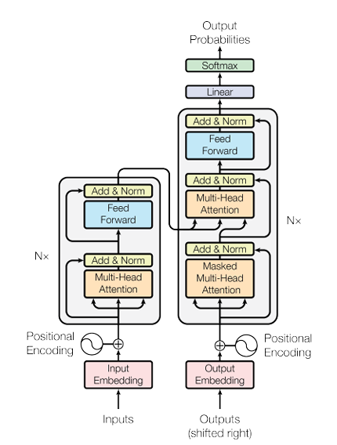
          - 编码器：
由 N 个编码器层堆叠而成，每个层包含：
- 多头自注意力子层（捕捉输入序列内部依赖）。
- 前馈网络子层（对每个位置独立映射，增加非线性能力）。
- 残差连接和层归一化（稳定训练）。
          - 解码器：
由 N 个解码器层堆叠而成，每个层包含：
- 掩码多头自注意力子层（防止关注未来信息）。
- 编码器-解码器注意力子层（解码器在生成每个目标词时，动态访问编码器对原始输入序列的全局表示，选择最相关的信息）。
- 前馈网络子层。
- 残差连接和层归一化。
口语回答：
Transformer分为编码器和解码器部分，并都由多层子层堆叠而成，并且编码器子层和解码器子层结构有所不同。编码器子层可以分为多头自注意力子层、前馈网络子层，每层还有残差连接和层归一化。多头自注意力子层用于捕捉输入序列内部的依赖关系；前馈网络子层对每个位置独立进行非线性映射，增加模型的表达能力；残差连接和层归一化，则是帮助稳定训练。解码器子层则可以分为掩码多头自注意力子层、编码器-解码器注意力子层、前馈网络子层，每层也同样有残差连接和层归一化。掩码多头自注意力子层确保自回归特性；编码器-解码器注意力子层允许解码器在生成每个词时，动态关注编码器输出的不同部分；前馈网络子层、残差连接和层归一化和解码器部分作用一样。编码器的作用是将输入序列转换成丰富的表示，为解码器提供信息。解码器的作用则是根据编码器的信息一步步生成目标序列。这种架构设计让Transformer能够进行稳定的学习训练。
      - **Transformer 中位置编码的作用和实现方式是什么？
          - 作用：
Transformer 无循环结构。自注意力机制中序列中每个token并行计算，获取到与序列中其他token之间的相关性，无法捕捉到序列相对位置关系，因此需通过位置编码注入词的位置信息，使模型感知序列顺序。
          - 实现方式：
使用正弦和余弦函数生成位置向量，偶数维用正弦，奇数维用余弦。
口语回答：
Transformer没有RNN那样的循环结构，所有位置的信息是同时处理的，因此模型原生无法感知词的顺序信息。而位置编码就是为了解决这个问题，通过加入位置的向量表达，告诉模型每个词在序列中的位置，让模型能感知序列的顺序。Transformer中的常见位置编码方式是正余弦位置编码，即偶数维用正弦函数、奇数维用余弦函数，生成位置向量后加入为此接入结果中去。总体概括，位置编码让Transformer能够处理序列数据，是模型能够理解语言顺序的关键。
      - **Transformer中自注意层计算公式（新增问题）
计算公式如下：
$$Attention(Q,K,V)=softmax(\frac{QK^{T}}{\sqrt{d_{k}}})V$$
- Query: 表示当前词的用于发起注意力匹配的向量
- Key: 表示序列中每个位置的内容标识，用于与 Query 进行匹配
- Value: 表示该位置携带的信息，用于加权汇总得到新的表示
- d_k: key向量的维度。高维空间中，点积的数值可能过大，会影响 softmax 的稳定性，因此在实际计算中对结果进行了缩放
口语回答：
Attention(Q,K,V) = softmax((QK^T)/√(d_k)) * V
这里Q、K、V分别是注意力计算中的Query、Key、Value三个矩阵。而$\sqrt{(d_k)}$这是根据维度计算的缩放因子，为的是避免在高维空间中点积值过大，影响Softmax的稳定性。这也是Transformer的核心。
    - 预训练模型
      - **GPT的结构和预训练目标是什么？
          - 结构：
基于 Transformer 解码器做了精简调整，移除了编码器和解码器注意力子层（因为模型中不存在编码器）仅保留自注意力和前馈网络子层，堆叠多层。
          - 预训练目标：
自回归语言建模（给定前文预测下一个词），学习语言统计规律、上下文依赖和语义信息。
口语回答：
GPT是OpenAI开发的大语言模型系列，GPT基于Transformer解码器去掉了编码器-解码器注意力层，也不再使用编码器部分，因为GPT只需要生成文本，不需要理解输入。因此GPT也保留了可以多层堆叠的特性，这也是后续大模型发展的基础。GPT的训练目标是预测下一个词，本身是一个自回归语言建模任务，而通过在海量文本上做这个任务，GPT能够学习语言的统计规律、上下文依赖关系、语义和语法信息，从而具备强大的语言理解和生成能力，并通过微调来适应各种下游任务，比如问答、写作、编程等。
      - **BERT的结构和预训练目标是什么？
          - 结构：
基于 Transformer 编码器，实现双向语言建模，能同时融合左右上下文信息。
          - 预训练目标：
掩码语言模型（MLM）：随机遮盖 15% 的词，预测被遮盖的词。
下一句预测（NSP）：判断两个句子是否为连续的上下文，捕捉句间关系，以学习句间的语义和逻辑关系。
口语回答：
BERT是Google开发的另一个重要模型，结构和GPT走的是另一个极端，BERT只使用Transformer编码器，主要用于理解文本，进行双向语言建模，保留多层堆叠特性。BERT的预训练任务分为掩码语言模型、下一句预测。掩码语言模型，即随机遮盖15%的词，让模型预测被遮盖的词。下一句预测，即判断两个句子是否是连续的上下文。通过这两个任务，既能双向学习上下文信息，又能帮助模型理解句子间的关系，因此BERT能够深度理解语言的语义、语法和上下文关系。
      - **T5的结构和预训练目标是什么？
          - 结构：
基于完整 Encoder-Decoder Transformer，编码器将输入文本序列编码成上下文表示，解码器根据编码器输出生成目标文本序列。
输入任务描述 + 原始文本，输出目标文本（如翻译、摘要、问答）。统一任务为文本到文本（text-to-text）形式，方便多任务训练。
          - 预训练目标：
填空式文本生成：随机掩盖输入文本的连续片段，用特殊标记替换，模型学习生成被遮挡的文本片段。
口语回答：
T5使用完整的Encoder-Decoder Transformer架构，既包含编码器也包含解码器。T5的预训练任务采用的是填空式文本生成，即随机掩盖输入文本的连续片段，并用特殊标记（如[MASK]）替换被掩盖的部分，再让模型学习生成被掩盖的文本片段，这样的预训练方式让T5能够理解文本的结构和语义，为各种下游任务打下基础。
      - **预训练模型的 “预训练 + 微调” 范式是什么？
          - 预训练：
在海量通用语料上训练通用语言模型，学习通用表示能力（词汇、语法、语义、上下文关系）。
          - 微调：
在下游特定任务上（如分类、问答），用少量标注数据进一步训练模型。调整模型参数，适配特定任务。
口语回答：
预训练阶段就是在海量通用语料上训练一个基础模型，学习通用的语言能力。这个阶段不需要标注数据，也不针对特定工作，目标是让模型掌握词汇知识、语法规则、语义理解、上下文关系。而微调阶段是在特定下游任务上，用少量标注数据进一步训练模型，学习特定技能。微调的基本过程是选择预训练好的基础模型、在特定任务的数据上继续训练、调整模型参数，让它适应具体任务。这种范式的优势在于预训练阶段可以利用海量无标注数据，成本低效果好，并且微调阶段只需要少量标注数据，就能在特定任务上取得好效果，而且预训练模型具有通用性，可以适应多种任务。当时的BERT、GPT等模型都是基于这个范式，先在大规模文本上预训练，然后在具体任务上微调。
    - 评估指标
      - NLP 任务中常用的评估指标有哪些？
            - 分类任务：准确率、精确率（查准率，找出来的正样本对了多少）、召回率（查全率、正样本有多少被找出来）、F1分数（精确率和召回率调和平均）。
            - 机器翻译：BLEU（n-gram 精确匹配评分）。
            - 文本摘要：ROUGE（召回为主，衡量生成摘要与参考摘要重叠程度）。
口语回答：
NLP任务的评估指标根据任务类型不同而不同。分类任务主要使用准确率、精确率、召回率、F1分数。机器翻译使用BLEU。文本摘要使用ROUGE。问答任务使用Exact Match（完全匹配）、F1。情感分析任务使用准确率、F1。命名实体识别任务使用精确率、召回率、F1。
      - 介绍一下 BLEU 指标
BLEU（Bilingual Evaluation Understudy）是一种衡量机器翻译质量的常用指标，通过比较机器译文和参考译文中的 n-gram（通常是1到4个词）来评估翻译的准确性。BLEU 的得分介于 0 到 1 之间，得分越高，表示机器翻译质量越好。
BLEU 有两个关键组成部分：
            - n-gram ：统计机器翻译结果中出现在参考翻译中的n-gram的比例。
            - 简洁性惩罚（Brevity Penalty）：防止模型通过生成极短的句子来获得高n-gram精度（例如只翻译几个高频词）。
口语回答：
BLEU是评估机器翻译质量最常用的指标。BLEU的核心思想是比较机器翻译结果和人工参考翻译之间的相似度。它通过统计n-gram（连续的n个词）的匹配情况来评分。通过统计机器翻译中出现在参考翻译中的n-gram比例，并对不同n-gram（通常是1-4）的结果进行组合。再加入简洁性惩罚，防止模型通过生成很短的句子来获得高分。最终得分在0到1之间。优点在于计算简单，容易实现，关注词汇层面的匹配，广泛应用于机器翻译评估。缺点在于只看n-gram匹配，不考虑语义、语法、流畅性。
      - 介绍一下ROUGE指标
ROUGE（Recall-Oriented Understudy for Gisting Evaluation）将待审摘要和参考摘要的 n-gram 共现统计量作为评价依据。
          - ROUGE-N：
ROUGE-1：基于单词 unigram 重叠。反映基础词汇覆盖率。
ROUGE-2：基于 bigram 重叠。衡量局部短语覆盖率。
生成文本与参考文本 n-gram 的重叠数量 / 参考文本 n-gram 总数。
          - ROUGE-L：
计算最长公共子序列的匹配率，L是LCS（Longest Common Subsequence）的首字母，LCS(R,C) 表示参考文本R与生成文本C的最长公共子序列长度。如果两个句子包含的最长公共子序列越长，说明两个句子越相似。能捕捉长距离语义/结构匹配，兼顾短句和长文本连贯性。
口语回答：
ROUGE是评估文本摘要质量的常用指标，和BLEU不同，它更关注召回。ROUGE的核心思想是好的摘要应该包含原文中的关键信息。它通过比较生成摘要和参考摘要的重叠程度来评估质量。可以分为ROUGE-N、ROUGE-1、ROUGE-2、ROUGE-L几个类型。计算方式是，生成文本与参考文本n-gram的重叠数量除以参考文本n-gram的总数。优点在于关注信息覆盖，能捕捉结构相似性，且计算相对简单。缺点在于主要关注词的重叠，可能忽略语义。主要用于文本摘要、文本重述等生成任务，因为这些任务的重点是保留原文信息，而不是精确匹配。
      - BLEU和ROUGE有什么不同？
BLEU 主要用于机器翻译任务，关注生成文本与参考文本的精确 n-gram 匹配，精确率为主。BLEU 无法评估翻译的语义、流畅性、语法正确性或句法结构。
ROUGE 主要用于摘要、文本重述等生成任务，关注生成文本是否包含参考文本中的关键信息，召回率为主。
口语回答：
BLEU和ROUGE虽然都是n-gram-based指标，但设计理念和应用场景有很大不同。设计理念上，BLEU关注精确匹配，ROUGE关注信息覆盖。应用场景上，BLEU主要用于机器翻译， ROUGE主要用于文本摘要。并且计算重点不同，BLEU以精确率为主，ROUGE以召回率为主。任务目标不同，机器翻译追求信达雅，BLEU关注准确；文本摘要追求简洁完整，ROUGE关注完整覆盖。简单说，BLEU像校对，关注文字的准确性；ROUGE像检查，关注信息的完整性。两者各有侧重，适用于不同的NLP任务。
      - **分类任务怎么处理类别不平衡？
处理类别不平衡需要系统化方案。评估指标是前提，必须选用F1、PR-AUC等。算法层面，代价敏感学习是当下首选算法，它比简单重采样更稳健。重采样技术（如SMOTE）可以作为补充，但需警惕过拟合，常与Tomek Links等清洗方法联用。集成学习则应选择内置代价敏感或动态加权机制的先进框架。最终，所有技术选择都应与业务损失函数对齐。
口语回答：
处理类别不平衡需要系统化的方法，不能简单靠重采样。可以按以下步骤来选择合适方案。先选择合适的评估指标，用于锚定评估方向，可选的方法有F1分数、PR-AUC。在考虑进行算法层面的调整，进行代价敏感学习、集成学习，来改善类别不平衡情况下，模型的学习效果。再之后可以考虑对数据进行重采样，对数据集中的少数类进行上采样，对多数类进行下采样。当然，最终的技术选择都要和业务损失函数对齐。也就是结合数据特点、业务需求和计算资源来选择合适的方案。
  - 大模型框架原理
    - 大模型基础
      - 什么是大模型？它与传统深度学习模型的区别在哪里？
大模型是指参数规模巨大（通常十亿到千亿级）、训练数据庞大、能力强大的深度神经网络。相比传统模型，它的参数量、训练数据量和跨任务泛化能力都显著更高。
口语回答：
大模型就是参数量特别大的深度学习模型，通常有几百亿到几千亿个参数，训练数据也非常庞大。主要区别在于参数量、数据量、能力。大模型通常具备百亿、千亿级别参数，因此模型更为复杂。大模型训练使用万亿级别的文本数据。并且大模型最终表现出来的能力非常强大，可以原生完成翻译、写作、编程、问答等各种任务。
      - 什么是生成式大模型？
生成式大模型（一般简称大模型LLMs）是指能用于创作新内容，例如文本、图片、音频以及视频的一类深度学习模型。相比普通深度学习模型，主要有两点不同：
模型参数量更大，都在Billion级别。
可通过条件或上下文引导，生成内容。
口语回答：
生成式大模型指的是能创作新内容的AI模型。传统AI模型大多是判断型的，比如判断这张图片是猫还是狗；而生成式模型是创作型的，能根据在训练中获取的知识，进行写文章、画画、作曲、做视频。而生成式大模型同样具备参数量巨大与根据条件生成两个特点。可以通过提示（prompt）生成相应的内容。
      - 大模型（LLMs）的缺点？
- 计算资源消耗巨大
- 数据需求量大
- 可能产生偏见或错误（幻觉）
- 推理延迟和部署难度
- 可解释性差
口语回答：
大模型的能力强大，但缺点也很明显，主要集中在计算资源、训练数据需求几个方面。训练一个大模型需要成千上万块GPU，并需要海量数据训练，而在推理时也伴随着响应慢的问题，并且整个训练和推理、部署需要专门的硬件和软件环境。而且大模型的可解释性差，并且一直存在大模型幻觉问题。
      - 为什么Transformer架构适合用于大语言模型？
Transformer的自注意力机制可以高效建模长距离依赖关系，支持并行训练，易于扩展规模，适合海量数据和参数的训练。
口语回答：
Transformer架构用于构建大语言模型，主要有可长序列建模、支持并行计算、可多层堆叠三个关键优势。Transformer的自注意力机制可以直接连接任意两个词。Transformer的并行计算能力可以同时处理所有词。Transformer结构清晰，可以很容易地堆叠更多层、增加更多参数。这允许在构建大模型的时候，具备足够的复杂度，并保证可训练性。
    - 模型架构-LayerNorm
      - Pre-LayerNorm vs Post-LayerNorm
在GPT-1和原版Transformer中使用的都是Post-LayerNorm，即后归一化。GPT-2转而使用Pre-LayerNorm，这是为了解决训练深层Transformer模型时的梯度不稳定和收敛困难问题。
          - Post-LN的问题
在深层Transformer中（层数很多时），原始的Post-LN结构会导致梯度在反向传播时变得非常不稳定，尤其是在靠近输入侧的层。
          - Pre-LN的解决方案
将归一化移至传入子层之前。
          - Pre-LN的效果
梯度更稳定，信息流动更高效，使用 Pre-LN 的模型通常在相同训练步数下能达到比 Post-LN 模型更低的损失或更高的性能。
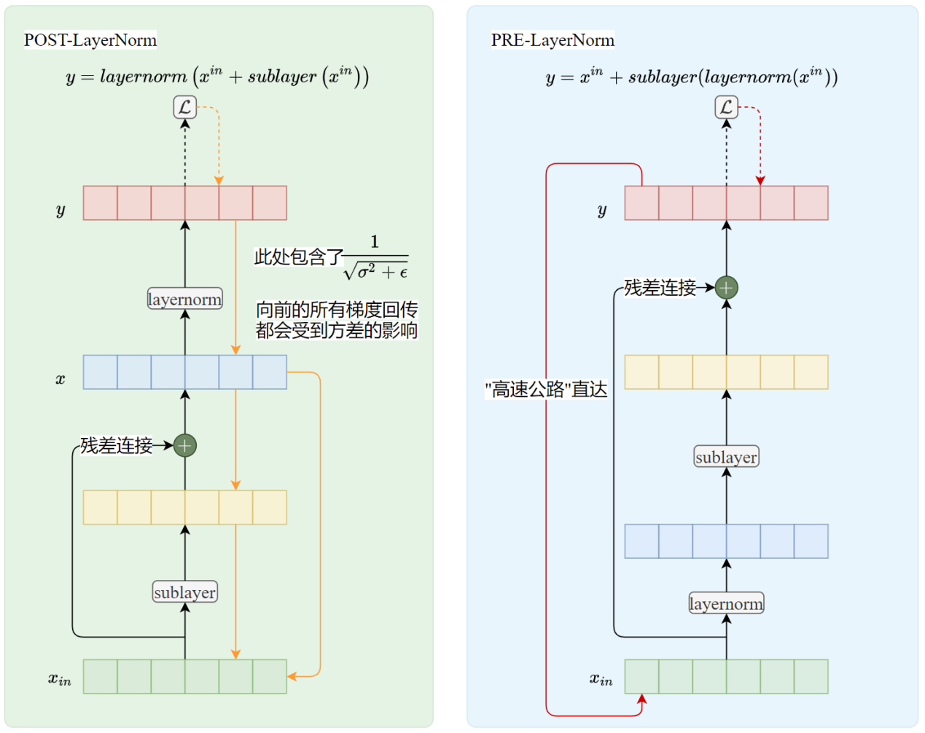
口语回答：
LayerNorm就是层归一化，让每一层的输入更稳定。Pre-LN和Post-LN的区别主要在归一化的位置。Post-LN（后归一化）先做子层计算（比如注意力），再归一化。这是原始Transformer的做法，但在深层网络中会导致梯度不稳定。Pre-LN（前归一化）：先归一化，再做子层计算。从GPT-2开始用这个方法，解决了深层网络的梯度反向传播问题。效果上，Pre-LN梯度更稳定，训练更平稳，信息流动更高效，并相同训练步数下能达到更好的性能。
    - 模型架构-激活函数相关
      - 补充：其他常用ReLU变体
          - Leaky ReLU
公式：$f\left(x\right)=\left\{\begin{aligned}x, x≥0 \\ αx, x<0\end{aligned}\right.$ (α为固定小常数,如0.01)
特点：负区间保留微小梯度，避免神经元失活。
          - GELU（高斯误差线性单元，Transformer核心）
公式：$f\left(x\right)=x⋅Φ(x)$ , Φ(x)是标准正态分布的累积分布函数
近似式：$f\left(x\right)≈0.5x(1+tanh⁡(\sqrt{\frac{2}{π}}(x+0.044715x^{3})))$
特点：融合随机正则，平滑非线性，0均值；bert/GPT等Transformer架构的标配激活函数。
          - Swish
公式：$f\left(x\right)=x⋅Sigmoid(βx)$ (β为常数/可学习参数 ，β=1时为默认版也叫SwiGLU)
特点：处处平滑，性能优于ReLU；β→∞时近似ReLU，β=0时为0.5x。
口语回答：
ReLU的常用变体有Leaky ReLU、GELU、Swish，且各有特点。Leaky ReLU在负区间保留微小梯度（比如0.01），避免神经元完全死亡。GELU融合了随机正则化，平滑非线性，均值接近0。Swish则是x乘以Sigmoid(βx)，处处平滑。β=1时是默认版本，β→∞时近似ReLU，β=0时变成0.5x。性能通常优于ReLU。这些变体都是为了解决ReLU的神经元死亡问题，让训练更稳定。
      - 为什么大模型的FFN层倾向于使用SwiGLU而不是ReLU？
梯度与稳定性：ReLU的硬截断（负值为零）可能导致“神经元死亡”。而SwiGLU/GELU具有平滑非线性和非单调特性，能提供全域非零梯度，更利于深层网络训练。
稀疏性：ReLU是强制稀疏（负值直接归零），可能导致信息损失。SwiGLU通过门控（Sigmoid）实现动态稀疏，能保留部分负值信息，平衡表达与效率。
口语回答：
大模型的FFN层用SwiGLU而不是ReLU，主要是有梯度稳定性与稀疏性的考虑，ReLU的硬截断（负值直接归零）会导致神经元死亡，梯度直接变成0。而SwiGLU通过Sigmoid门控实现平滑的非线性，在任何地方都有非零梯度，可以很好的避免神经元死亡。并且SwiGLU通过门控实现动态稀疏，能保留部分负值信息，在表达能力和计算效率之间找到了更好的平衡。主要是保留梯度不为零，解决神经元死亡的同时，还能保留稀疏学习的特性。
    - 模型架构-位置编码
      - 常见位置编码
          - 正余弦位置编码
原理：核心在于使用不同频率的正弦和余弦波组合，为序列中每个位置生成一个独一无二（确定性）、且蕴含相对位置关系的向量
公式：
$$PE(pos, 2i) = sin(pos / {10000}^{2i/d_model})$$
$$PE(pos, 2i+1) = cos(pos / {10000}^{2i/d_model}))$$
- pos:词在序列中的位置（从0开始）
- i:位置编码向量的维度索引（从0到d_model/2 - 1）
- d_model:模型的嵌入维度
缺点：
    - 长度外推能力实际表现不加（核心缺陷）；（原因：处理未见过的位置时，点积注意力会变得不稳定，导致模型混乱）
    - 相对位置建模“间接”且“低效”；
    - 与模型参数割裂，是静态信息。
          - 可学习的位置编码
原理：将序列中每个位置都关联一个可训练的向量参数，并与词嵌入相加后一同送入模型学习。本质就是将位置信心换成可学习模型参数（矩阵），随机初始化，训练更新。
优点：就是灵活，自适应能从数据中学到最优的位置表达；
缺点：就是无法处理超长序列，缺乏相对位置的明确引导。
          - RoPE
原理：不将位置信息作为静态的“附加物”加在词向量上，而是将其视为一种“旋转操作”，动态地对词向量本身进行变换。
公式：
RoPE将词嵌入的每个维度视为一对复数坐标。对于位置m的词向量，在维度 i上的变换为：
$f\{q,k\}​(xm​,m)=(​​\begin{matrix}cosmθ_{i} & -sinmθ_{i}​ \\ sinmθ_{i} & ​​​cosmθ_{i}\end{matrix})(\begin{matrix}x_{m}^{i} \\ x_{m}^{i+1}\end{matrix})$
- $x_{m}$：位置m处的词向量（或其对应的查询q、键k向量）。
- $θ_{i}$：预设的频率基数（一般是10000-500000），$θ_{i}={base}^{{-2i}/d}$，控制不同维度的旋转速度。
这个旋转矩阵的作用是：将向量在二维平面上，旋转一个由位置m决定的$mθ_{i}$.
效果：经过旋转后，同一个词在不同位置会有不同的向量表示，这编码了绝对位置。
口语回答：
位置编码主要用于表达词的位置信息，从而告诉Transformer结构模型词的顺序。目前的主流方式有三种，正余弦位置编码、可学习位置编码、RoPE（旋转位置编码）。正余弦位置编码：用不同频率的正弦和余弦波组合生成位置向量。优点是能捕捉相对位置关系，但缺点是处理超长序列时表现不好，而且和模型参数是割裂的。可学习位置编码：每个位置对应一个可训练的向量参数，随机初始化后通过训练学习。优点是灵活，能从数据中学到最优的位置表达；缺点是无法处理超长序列，缺乏相对位置的明确引导。RoPE（旋转位置编码）则不把位置信息当'附加物'，而是对词向量进行旋转操作。把每个维度视为复数坐标，根据位置进行旋转。这样同一个词在不同位置会有不同表示，编码了绝对位置。RoPE是目前最流行的方法，在Llama、Qwen等系列模型中都有使用。
    - 模型架构-自注意力模块
      - 传统Attention存在哪些问题？
            - 计算时间长
            - 显存占用大
口语回答：
传统Attention机制在大模型中会遇到计算时间长、显存占用大、推理效率低的问题。Attention需要计算所有位置之间的相关性，序列长度为n时，计算复杂度是O(n²)。Attention计算时需要存储Q、K、V三个矩阵，还有注意力权重矩阵，当序列很长时，显存占用会非常大，导致无法训练或推理。同样的，在生成任务中，每生成一个新词，都需要重新计算所有位置的注意力，推理速度很慢。这些问题同样在大模型的推理中特别突出。
      - Attention优化方向
            - 改进多头机制：如MQA、GQA。
            - 控制注意力感受野：如稀疏注意力机制。
口语回答：
针对传统Attention的问题，在算法结构上的优化，主要是减少计算量与显存占用。可以改进多头机制，通过一定程度上共用同一组K、V，大大减少内存占用，但可能影响模型表达能力。只进行有限序列长度的计算，即控制注意力感受野，不是所有位置都互相关注，只关注部分位置，比如局部注意力、滑动窗口注意力等。当然，还有通过优化计算和内存访问模式的方式。这些优化都需要在保持模型性能的同时，提高训练和推理效率，让大模型能够处理更长的序列。
      - MHA、MQA和GQA/MLA
          - 传统的多头注意力机制
Multi-Head Attention，简称MHA。
每个头有独立的Q、K、V。资源开销大。
          - 多查询注意力机制
Multi-Query Attention，简称MQA。
所有查询共用同一组K、V。
主要目的是为了优化推理阶段K、V占用内存过多的问题，但所有查询公用一组K、V会导致模型表达能力下降。
          - 分组查询注意力机制
Grouped-Query Attention，简称GQA。
介于MHA和MQA之间，将查询头分为g组，每组内的所有查询头共用一组K、V，在节约内存的同时，又一定程度上减轻了表达能力的削弱，是一种折中的方案。
          - MLA
原理：MLA是基于GQA思想的一种具体的高效的实现。完全继承了GQA的分组共享思想，并增加了潜在的KV缓存，原理是将序列中所有位置的KV状态压缩融合成一组固定的潜在向量，无需随序列长度线性增长。
优点：在GQA的基础上彻底解决了长序列的KV缓存内存瓶颈。
口语回答：
这三种注意力机制代表了不同的资源-性能权衡。MHA（多头注意力）是最传统做法，每个头都有独立的Q、K、V。性能最好，但资源消耗最大，因为要存储多套Q、K、V。MQA（多查询注意力）则是尝试所有查询头共用同一组K、V。主要目的是减少推理时的内存占用，特别是KV缓存。优点是节省内存，缺点是所有查询共享相同的K、V信息，模型表达能力会明显下降。而GQA（分组查询注意力）则是介于MHA和MQA之间，把查询头分成几组，每组内的查询头共用一组K、V。这样既节省了内存，又保持了一定的表达能力，是一种很好的折中方案。之后DeepSeek提出了一种在国内使用较多的MLA方式，MLA是基于GQA的进一步优化，还加入了潜在的KV缓存，把序列中所有位置的KV状态压缩融合成一组固定向量，彻底解决了长序列的KV缓存内存瓶颈。总的来说，MHA性能最好但最耗资源，MQA最省资源但性能较差，GQA和MLA是平衡的选择。
      - LLMs采用的注意力机制变体
GPT-1、GPT-2 | 传统的注意力机制
GPT-3、Instruct-GPT | 局部带状稀疏注意力机制
Llama1 | 传统注意力机制
Llama2、Llama3.1 | GQA
Qwen3 | GQA
口语回答：
不同的大模型采用了不同的注意力机制变体，各有特点。GPT-1、GPT-2使用传统的MHA，性能好但资源消耗大。GPT-3、Instruct-GPT改用局部带状稀疏注意力机制，只关注局部窗口内的位置，减少计算量。Llama1又回到传统MHA，可能是因为在当时的硬件条件下，MHA的性能优势更明显。Llama2、Llama3.1改用GQA，在保持较好性能的同时节省内存，这是目前的主流选择。Qwen3也使用GQA。当前GQA已经成为大模型的标配选择。总的来说，注意力机制的选择反映了模型在性能和效率之间的权衡。早期模型更注重性能，后期模型更注重效率，GQA成为了平衡两者的好选择。
    - 模型架构-稠密模型和MOE模型
      - 稠密模型
在稠密模型中，每个输入样本都会激活（用到）模型的所有参数。
      - 混合专家模型
在前馈网络部分引入多个专家和一个门控网络。对于每一个token，动态选择一小部分最相关的“专家”来处理该输入，而其他专家保持非活跃状态。这是一种稀疏激活的机制。
口语回答：
稠密模型和MOE（混合专家）模型是大模型的两种不同架构。稠密模型是最常见的形式，每个输入样本都会用到模型的所有参数。而MOE模型则是在前馈网络部分引入多个专家和一个门控网络。对于每个token，门控网络会选择一小部分最相关的专'来处理，其他专家保持不活跃。MOE的优势在于整体参数量大但实际计算量相对较小，因此可以可以容纳更多参数，提升模型能力，而且不同专家可能学到不同类型的知识，从而拓展模型能力。但是MOE的训练更复杂，需要平衡专家负载，并且推理时可能有额外的门控开销。当前的GPT、Deepseek、Kimi等大模型都采用了MOE架构，是目前大模型采用的主要方式。
    - 训练-学习率调度策略
      - 为什么在大模型训练中需要预热（Warmup）
一开始模型参数是随机初始化的，如果直接使用一个较大学习率，参数更新会过大，容易出现梯度爆炸或者训练崩溃。
口语回答：
大模型训练需要预热，主要是因为一开始模型参数是随机初始化的。而初始参数随机，梯度可能很大，大学习率会导致参数更新幅度过大，容易出现梯度爆炸，训练崩溃，并且此时模型还没学会基本模式，大步更新可能跳过最优解。而通过预热，可以让学习率从0开始，逐步上升到预设的峰值，通常几百到几千步。这样让模型有一个热身过程，先学会基本的东西，再慢慢加大学习速度。总体来说预热能让训练更稳定，收敛更好。
      - 学习率退火（Annealing）对模型收敛和泛化的作用是什么
在训练的中后期，当模型的损失逐渐接近某个极小值区域时，如果学习率还很大，参数会在最优点附近来回震荡，甚至跳出去，导致无法真正收敛。
退火通过逐步降低学习率，让参数更新的步伐越来越小。
口语回答：
学习率退火对模型收敛和泛化很重要。其作用原理是，当训练到中后期，模型损失已经接近最优值时，如果学习率还很大，参数会在最优点附近来回震荡，那么此时使用一个更小的学习率明显更为合适。退火可以使收敛更精细，并提升泛化能力，避免过拟合，减少震荡，让训练过程更平稳。通常使用指数衰减或余弦退火的方式，让学习率逐渐减小。让模型从快速学习阶段过渡到精细调整阶段。
      - Warmup和Annealing通常如何配合使用
Warmup和Annealing一般是配套使用的，训练过程可以分为三个阶段：“先预热 → 中间稳定 → 后期退火”
          - 预热阶段
刚开始训练，学习率从0逐步升到峰值，确保训练能平稳启动。
          - 稳定阶段
维持在峰值学习率一段时间，让模型快速学习到主要的特征和模式。
          - 退火阶段
随着训练进入中后期，逐步降低学习率，让参数在接近最优解时收敛得更细致，提升最终性能和泛化能力。
口语回答：
Warmup和Annealing配合使用，可以形成一个完整的过程。先预热，让模型平稳启动，避免初始阶段的剧烈震荡。再让模型快速学习主要特征和模式，再退火，让参数在接近最优解时精细调整，提升最终性能。而这样的节奏，避免了初始阶段的震荡和末期的过拟合，这样可以让模型在训练的不同阶段都有合适的学习速度，这种三段式的学习率调度策略已经成为大模型训练的标准配置，效果非常好。
    - 训练-SFT
      - 大模型的监督微调与预训练有什么区别？
          - 训练数据
预训练数据：海量、无标注，SFT数据：少量、高质量、有标注。
          - 损失函数
预训练阶段计算所有token的损失，SFT不计算Prompt部分的损失
          - 训练目标
预训练：获得通用语言理解和生成能力，SFT：获得特定任务执行能力、指令遵循能力和对话能力。
口语回答：
监督微调（SFT）和预训练是两个完全不同的阶段。预训练训练数据是海量、无标注的文本数据，SFT的训练数据是少量、高质量、有标注的指令-响应对数据。预训练的损失函数需要计算所有token的损失，SFT的损失函数只计算输出部分的损失。预训练获得通用语言理解和生成能力，SFT获得特定任务执行能力、指令遵循能力和对话能力。
    - 训练-RLHF
      - 请详细描述Instruct-GPT RLHF的整体流程及各阶段作用
          - 监督微调（SFT）阶段
使用高质量指令-响应对对预训练模型进行微调
目标：获得基础对话能力。
          - 奖励模型（Reward Model, RM）训练阶段
基于另一个模型替换最终线性层（输出标量分数），使用人类偏好数据训练奖励模型RM。
          - 强化学习优化阶段
基于可训练的SFT模型和参数冻结的SFT模型。
目标是最大化RM打分的同时，尽可能接近冻结SFT的分布
口语回答：
RLHF（基于人类反馈的强化学习）是让大模型更听话的关键技术，整个过程分监督微调、奖励模型训练、强化学习优化三个阶段。监督微调阶段用高质量的指令响应对数据微调预训练模型，让模型具备基本的对话能力，能理解指令并给出合理回答。奖励模型（RM）训练阶段需要训练一个奖励模型，来预测人类对不同回答的偏好程度。强化学习优化阶段，使用SFT模型作为初始模型，RM作为奖励函数，通过强化学习（比如PPO算法）优化模型，通过最大化RM的评分，让策略模型尽量接近原始SFT模型的分布。
    - 训练-蒸馏
      - 什么是知识蒸馏（Knowledge Distillation），核心思想是什么
知识蒸馏是一种通过将大模型（教师模型）的知识迁移到小模型（学生模型）的方法，让小模型在保持轻量化的同时接近大模型性能。
口语回答：
知识蒸馏的核心思想是把大模型（教师模型）的知识迁移到小模型（学生模型）中。本质是让小模型模仿大模型的思考方式，学生模型学习模仿教师的输出分布，学习教师的判断逻辑，而不是简单地模仿最终答案。其目的是进行模型压缩，让小模型在保持轻量化的同时接近大模型性能，让大模型的能力能更广泛地应用。
      - Qwen3强弱蒸馏的流程
蒸馏分为两个阶段：
          - 离策略蒸馏
将教师模型通过思考和非思考两种模式生成的输出结果与查询进行整合，对学生模型进行监督微调。损失函数分为学生模型预测思维链（如果有的话）+教师模型响应的交叉熵损失。
          - 同策略蒸馏
学生模型和教师对于相同的查询生成概率分布，这一阶段的损失函数是学生模型和教师模型的KL散度。
口语回答：
Qwen3的蒸馏分为离策略与同策略两个阶段。离策略蒸馏阶段，教师模型通过思考模式和直接回答两种模式生成输出，而学生模型同时学习这两种输出。同策略蒸馏阶段，学生模型和教师模型对相同的查询生成概率分布，学生模型学习模仿教师模型的判断逻辑。并且离策略蒸馏阶段损失函数使用交叉熵损失函数，而同策略蒸馏阶段损失函数使用的是学生模型和教师模型输出分布的KL散度。这种两阶段蒸馏方法让小模型不仅能模仿大模型的答案，还能学习大模型的'思维方式'，效果比简单蒸馏好很多。
  - 大模型微调理论
    - 分布式训练技术
      - 分布式训练及显存优化技术有哪些
            - 数据并行（Data Parallelism，DP）
            - 流水线并行（Pipeline Parallelism，PP）
            - 张量并行（Tensor Parallelism，TP）
            - 3D并行（DP、PP、TP混合）
            - ZeRO（零冗余优化器）
            - 专家并行
口语回答：
分布式训练和显存优化技术有数据并行（DP）、流水线并行（PP）、张量并行（TP）、3D并行、专家并行、ZeRO。数据并行（DP）是将模型复制多份，数据切分，各卡算梯度再同步。流水线并行（PP）是将模型分段，每段在不同卡上，数据串行处理。张量并行（TP）把单层计算拆分到多卡上，像拼图一样。3D并行是DP+PP+TP组合拳，全方位并行。专家并行是通过专家分布到不同卡上。
      - 什么是数据并行？
数据并行就是把同一个模型复制到多个设备上，每个设备处理不同的数据子集，各设备独立计算前向和反向传播，然后通过通信（如AllReduce）把梯度聚合，最后同步更新模型参数。
一句话总结：模型相同，数据切分，梯度同步。
口语回答：
数据并行是最简单的并行方式， 具体做法是把同一个模型复制到多个GPU上，每个GPU处理不同的数据子集。每个GPU独立计算前向传播得到损失。通过Ring AllReduce算法把所有GPU的损失聚合起来，再反向传播得到各自的梯度，最后用梯度同步更新模型参数。数据并行的优点是实现简单，缺点是每个GPU都要存完整模型，显存占用大。
      - 数据并行（中的梯度聚合）如何提升通信效率
Ring AllReduce：https://www.jianshu.com/p/8c0e7edbefb9
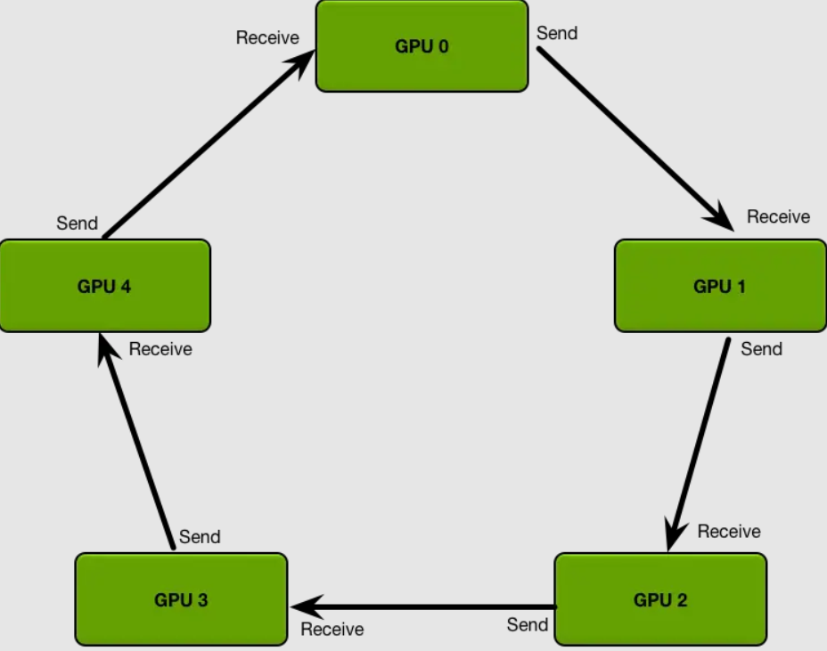
RingAllReduce是一种高效的分布式通信算法，用于数据并行训练中同步梯度。它将每个节点的梯度拆分为N份，节点按环形结构依次发送和接收梯度块，经过N‑1轮通信完成全局求和（Reduce-Scatter），再经过N‑1轮广播（All-Gather）让每个节点获得完整的全局梯度。
RingAllReduce将通信压力均衡到所有节点，避免了瓶颈的出现。
口语回答：
数据并行的梯度聚合用Ring AllReduce算法，N个需要通信的节点，可以按环形结构依次传递。整体分为Reduce-Scatter阶段、All-Gather阶段，即每个节点把自己的梯度块传给下一个节点，同时接收前一个节点的梯度块，经过N-1轮传递，每个节点都得到所有梯度块的和。再把求和后的梯度块广播给所有节点，再经过N-1轮传递，每个节点都有完整的全局梯度。优点在于，通信压力均衡到所有节点，没有瓶颈，可以避免中央节点的单点故障，并且通信效率高，适合大。
      - 数据并行中计算与通信如何协同
每个GPU计算自己批次的梯度，然后通过Ring-AllReduce同步：
每个GPU先计算本地梯度 → 通过AllReduce汇总并同步所有GPU梯度 → 每个GPU用汇总梯度更新本地模型。
口语回答：
数据并行中的计算和通信需要巧妙配合，首先是每个GPU计算自己批次的梯度，互不干扰；而所有GPU通过Ring AllReduce同步梯度；之后每个GPU用全局梯度更新模型参数。有点在于计算和通信可以重叠进行，GPU在计算时，通信可以在后台进行，可以用异步通信，减少等待时间，但梯度同步是同步操作，需要所有GPU都完成计算。这种协同让GPU大部分时间都在计算，通信开销相对较小，效率很高。
      - 什么是流水线并行
把模型分段（Stage），每段交给不同的GPU，数据串行经过不同的模型分段。
口语回答：
流水线并行把模型分段，每段在不同GPU上处理。也就是把大模型分成几个Stage（阶段），每个Stage交给一个GPU。数据像流水一样串行经过不同的Stage。优点在于可以降低显存压力，缺点在于通信复杂，并且有流水线气泡，负载均衡难。
      - 流水线并行优缺点
- 优点：降低显存压力；提高计算资源利用率 ；适合超大模型
- 缺点：通信/同步复杂，流水线气泡（Pipeline Bubble），难以负载均衡
口语回答：
流水线并行的优点在于降低显存压力，每卡只存部分模型。这一特点适合进行超大模型的训练学习。但是缺点在于通信复杂，多个GPU间仍有通信开销，并且在整个数据处理的过程中会有流水线气泡时间，负载均衡难。
      - 什么是张量并行
张量并行的做法是将模型单层内部的张量计算拆分到多个设备上并行执行，每个设备仅持有部分权重和中间结果。其目标仍是突破单设备显存和计算能力的限制，使超大模型的单层也能在多设备上协同完成。
口语回答：
张量并行是把单层计算拆分到多卡上。其基本做法是把模型单层内部的张量计算拆分到多个设备上。计算的时候，在不同GPU上计算，最后再合并。优点同样是减少单卡显存，能训练更大模型，可以加速计算，缺点是跨设备通信频繁，带宽可能成为瓶颈，且实现复杂。
      - 张量并行优缺点
- 优点：减少单卡显存占用，可训练更大模型；加速前向和反向计算。
- 缺点：跨设备通信频繁，带宽成为瓶颈；实现和调试复杂；扩展性受层结构限制。
口语回答：
张量并行的优点是可以减少单卡显存，能训练更大模型、加速计算；但是跨设备通信频繁，带宽可能成为瓶颈，且实现复杂，其特别适合计算密集的层，比如FFN、 Attention层。
      - 什么是 3D并行
同时结合数据并行、张量并行和流水线并行的分布式训练策略。
口语回答：
3D并行是同时结合DP、TP、PP三种并行策略的训练方法，其优势在于能训练超大模型、充分利用所有GPU资源、灵活配置，适应不同模型规模。但缺点在于配置复杂，通信开销大，负载均衡困难。
      - 什么是专家并行？
专家并行的做法是将 Mixture-of-Experts（MoE）模型中的多个专家（Expert）分配到不同的设备上，每个设备仅存储和计算部分专家。
MoE 结构天然适合并行化：每个专家本质上是一个独立的前馈网络（FFN），彼此之间没有共享参数或依赖关系，因此可直接将不同专家切分并分布到多个设备上。
口语回答：
专家并行是专门为MoE（混合专家）模型设计的并行方式。其基本原理是MoE模型有很多个专家（Expert），每个专家都是一个独立的前馈网络。专家并行就是把不同的专家分配到不同的GPU上。具体做法是，每个GPU存储和计算几个专家、门控网络决定每个token应该由哪些专家处理、每个GPU只处理自己负责的专家的计算。优势在于专家之间没有共享参数，天然适合并行、可以容纳大量专家而不增加单卡显存、计算负载相对均衡。专家并行让MoE模型能够扩展到成千上万个专家，大大提升模型能力。
      - 什么是DeepSpeed ZeRO
DeepSpeed ZeRO（Zero Redundancy Optimizer，零冗余优化器）是一种显存优化技术，目的是解决数据并行多个实例冗余存储的问题。
分三个阶段（三种优化级别）
            - ZeRO-Stage 1：拆分优化器状态。
            - ZeRO-Stage 2：拆分优化器状态和梯度。
            - ZeRO-Stage 3：拆分优化器状态、梯度和模型参数。
这里的拆分是指存储到不同的DP实例。
口语回答：
DeepSpeed ZeRO（零冗余优化器）的核心思想是把优化器状态、梯度、模型参数拆分存储到不同的GPU上，每个GPU只存储一部分，实现零冗余。其有三个不同阶段，并具备ZeRO-Stage 1拆分优化器状态、ZeRO-Stage 2拆分优化器状态与梯度存储、ZeRO-Stage 3拆分优化器状态与梯度存储与模型参数存储。ZeRO是分布式训练的重要突破。
      - 什么是DeepSpeed Offload？优缺点？
DeepSpeed Offload（卸载）是一种显存优化策略，将部分计算或数据从GPU移到CPU或NVMe（硬盘）上，以减轻GPU显存压力。
主要类型：
            - 卸载权重。
            - 卸载优化器状态。
            - 卸载梯度。
可以训练显存远大于GPU容量的模型，但带来额外的通信开销。
口语回答：
DeepSpeed Offload（卸载）是一种以时间换空间的显存优化策略。基本原理是把部分计算或数据从GPU移到CPU或硬盘上，减轻GPU显存压力。可以分为权重卸载、优化器状态卸载、梯度卸载，其优点在于可以训练显存远大于GPU容量的模型，且成本相对较低，不需要更多GPU，但CPU-GPU或CPU-硬盘的通信开销增加，使得训练速度变慢。Offload适合显存特别紧张的情况，是ZeRO的重要补充。
    - AMP混合精度训练
      - 什么是AMP
AMP（Automatic Mixed Precision）是一种自动混合精度训练技术。
在训练时部分计算用半精度（FP16）进行，关键计算保持单精度（FP32），既保证数值稳定性，又减少显存占用并加速计算。
口语回答：
AMP（Automatic Mixed Precision）是自动混合精度训练技术。基本原理是在训练时，部分计算用半精度（FP16），关键计算保持单精度（FP32）。优势在于显存减半、计算加速、带宽节省。
      - 混合精度训练的优缺点
- 优点：显存占用降低、训练速度加快。
- 缺点：数据溢出（通常是下溢）、舍入误差。
口语回答：
混合精度训练的优点在于显存占用降低、训练速度加快、带宽节省。但是会存在数据溢出、舍入误差、精度损失，在某些需要高精度的任务中可能影响效果。为了解决这些问题，通常配合损失缩放（把梯度放大再缩小）和FP32主权重（保持高精度权重更新）来保证训练稳定性。
      - 如何避免AMP的下溢和舍入误差
- 损失缩放：在反向传播前乘以缩放因子，反向传播后除以相同因子再更新权重。
- FP32主权重副本：维护FP32精度的主权重副本用于权重更新。
口语回答：
避免AMP的下溢和舍入误差，主要用损失缩放与FP32主权重副本方法。损失缩放会在反向传播前，把损失乘以一个缩放因子，反向传播得到梯度后，再除以相同的缩放因子，从而避免梯度太小，避免下溢。而FP32主权重副本则是通过维护一个FP32精度的主权重副本，在用FP16梯度更新时，先转换到FP32，更新主权重，再把主权重同步回FP16权重。这两个技术配合使用，既享受了AMP的显存和速度优势，又保证了数值稳定性。
    - 显存相关
      - 如何估计训练推理阶段的显存占用（全参微调）？
显存占用公式（以FP16/混合精度为例）：
总显存 ≈ 模型参数显存 + 梯度显存 + 优化器状态显存 + 激活值显存 + 临时缓冲区
各个部分显存占用估算：
          - 模型参数：对于参数为Φ的模型
- FP32存储:4Φ字节
- FP16/BF16存储：2Φ字节
          - 梯度：通常与参数保持同等精度
- FP32存储:4Φ字节
- FP16/BF16存储：2Φ字节
          - 优化器状态：
- Adam优化器：为每个参数存储一阶矩和二阶矩-8Φ字节
- SGD优化器（或者只有一阶矩（动量））：4Φ
          - 激活值：最复杂，变化最大的的部分，与批次大小，序列长度，模型结构（注意力头数，隐藏层大小）强相关。
- 粗略估算（Transform为例）：一个前向传播的激活值大概是2 * batch_size * seq_len * hidden_dim
不同优化手段对应的提升
优化技术 | 减少哪部分显存（效果）
混合精度训练 | 模型参数、梯度减半，优化器状态不变
梯度检查点 | 大幅减少激活值显存（时间换空间）
ZeRO-Stage 1 | 减少一半优化器状态占用
ZeRO-Stage 2 | 在stage1基础上再减少梯度占用
ZeRO-Stage 3 | 在stage2基础上，再减少参数占用
激活重计算/Offloading | 不用的激活值卸载到CPU，减少激活值显存
梯度累积 | 允许使用更小的per_device_batch_size，从而降低激活值显存
模型并行/流水线并行 | 每张卡只存储部分模型，从而减少单卡参数、梯度、优化器状态。
口语回答：
显存占用主要分为模型参数、梯度、优化器状态、激活值，以及一定的临时缓存区。以FP16的7B模型为例，模型参数占用2×参数量=14GB，梯度占用2×参数量=14GB，优化器状态占用8×参数量=56GB，激活值（batch=4, seq=1024, hidden=4096）占用约32GB，总计约116GB。临时缓冲区占用量通常不大。
    - PEFT
      - 什么是PEFT
PEFT（Parameter Efficient Fine-Tuning，参数高效微调）是一种只更新少量参数（模型小部分或少量额外参数）微调大模型的高效微调方式。全参数微调成本太高，PEFT大量节省资源。
口语回答：
PEFT是参数高效微调，以更新少量参数的方式，代替全量更新所有参数的模型学习方式。传统全量微调需要更新所有参数，成本太高；PEFT只更新模型的一小部分参数，或者添加少量新参数。常见方法有LoRA、 Adapter、Prefix Tuning等。
      - PEFT优缺点
- 优点：大幅减少资源占用；更新参数少，训练效率高；多任务灵活。
- 缺点：比全量微调性能略低；适用范围有限；依赖基础模型。
口语回答：
PEFT可以大幅减少资源占用（显存、计算），并且训练效率高，且多任务灵活，可以切换不同任务。但是其最终的得到的模型始终比全量微调性能略低，且依赖基础模型性能。
    - LoRA及变种
      - 介绍一下LoRA
LoRA（Low-Rank Adaptation，低秩矩阵适配）是一种PEFT方法，
核心思想是：只在部分权重上添加低秩矩阵，学习任务特定的变化，而保留原模型权重不动。
口语回答：
LoRA 是现在大模型微调里最常用的轻量化微调方法，属于参数高效微调（PEFT）的一种， 核心逻辑是完全冻结原始模型，只在模型的部分权重矩阵旁边，加两个很小的低秩矩阵A和B。训练的时候只更新这两个小矩阵，训完之后模型的实际效果就是 原权重 + B乘A，只用学一点点任务专属的变化，既省钱又不破坏原模型能力。
      - LoRA的矩阵怎么初始化？为什么？
A采用随机正态分布初始化，B初始化为零。
            - B初始化为零确保训练稳定：训练起点与原始模型一致。
            - A随机初始化确保高效学习：每个LoRA神经元在训练初期可以接收到不同的梯度信号。
口语回答：
两个矩阵初始化方式不一样，A 随机正态分布初始化，B 直接初始化为0。这么设计的原因很关键，B初始化为零是因为训练刚开始的时候，B乘A的结果就是0，相当于完全沿用原始模型的效果，不会一开始就打乱模型原本的能力，训练特别稳，不会跑偏。而A随机初始化之后，每个LoRA的神经元能拿到不一样的梯度信号，可以正常完成模型学习。
      - LoRA可以作用于哪个参数矩阵
原论文可以作用于四个权重矩阵$W_{q},W_{k},W_{v},W_{o}$。
主流实践可作用于七个权重矩阵$W_{q},W_{k},W_{v},W_{o},W_{gate},W_{up},W_{down}$。如果没有用SwiGLU则没有$W_{gate}$。
口语回答：
Lora主要作用在线性层上，在原始论文中主要是$W_{q},W_{k},W_{v},W_{o}$整个Attention的线性层中，在实际操作中，可以再扩展到$W_{up},W_{down}$这两个FFN的线性层上，当有门控SwiGLU激活函数函数时，就再增加$W_{gate}$。
      - Rank如何选取
Rank（秩）的选取没有绝对标准，是一个需要权衡和实验的超参数。
核心原则是“从小开始，逐步增加”。
            - 低Rank：参数少训练快，过拟合风险低，但模型容量和表达能力可能不足。
            - 高Rank：参数多容量大，可能逼近全量微调的性能，但成本高，过拟合风险增加。
口语回答：
Rank没有标准答案，是一个多次尝试调试的超参数，总体上采用从小秩往大秩试的过程。当低Rank（比如8、16）时，AB参数特别少，训练速度快，基本不会过拟合，但缺点是模型表达能力有限，复杂任务可能学不透。而高Rank（比如32、64）时，AB参数多、模型容量大，效果能接近全量微调，但训练成本变高，而且特别容易过拟合。
      - alpha参数如何选取
alpha/r的比值用于控制BA对权重的影响幅度。
alpha通常设置为r的倍数，常见选择是alpha = 2r。关键不是alpha或r单独的值，而是它们的比值。一般通过网格搜索调整alpha/r（如1、2、4），找到使验证集性能最优的组合。
口语回答：
不用单独纠结Alpha和Rank的数值，关键是两者的比值，它主要用来控制LoRA对原模型的影响大小。目前最通用的做法就是 Alpha = 2倍的Rank。如果想调优，就试几个常见比例，比如1、2、4，跑验证集看效果，哪个效果好用哪个就行。
      - LoRA高效微调如何避免过拟合
减小r或增加数据集大小可以帮助减少过拟合。还可以尝试增加优化器的权重衰减率或 LoRA层的dropout值。
口语回答：
避免过拟合，从降低模型复杂度、增加数据集、增加正则策略出发即可。即降低Rank秩，减少可学习的参数、扩充训练数据集，数据越多越不容易过拟合、调高优化器的权重衰减、给LoRA层加上dropout，抑制过拟合。
      - LoRA权重是否可以合并，优缺点
可以。
          - 优点
            - 推理速度快：没有额外延迟。
            - 显存占用低：不需要存储额外的LoRA矩阵。
            - 灵活性：通过切换不同的AB矩阵，可以适配不同任务。
          - 缺点
            - 失去灵活性：合并后无法再单独调整LoRA参数或切换不同任务微调。
            - 不利于多任务管理：如果想用同一基础模型切换多个LoRA微调任务，必须保存多份合并权重。
口语回答：
可以合并，直接把 LoRA 的 BA 矩阵和原模型权重合并成一个完整权重即可。合并的优点是，推理速度变快，和原生模型推理一样，且不用单独存LoRA小矩阵，显存占用更低。但其缺点在于会彻底失去灵活性，合并后不能单独调整LoRA参数，也不能随意切换微调任务，这就导致多任务适配很麻烦，想用同一个底模型跑多个LoRA微调任务，就得保存多份合并后的完整权重，特别占空间。
      - 简要介绍Q-LoRA
Q-LoRA是一种基于LoRA的参数高效微调（PEFT）技术，通过引入4-bit NF4量化、双重量化和分页优化器，显著降低了大模型微调的显存需求。它将基础模型权重量化为4-bit NF4格式，在冻结的量化模型上训练低秩适配矩阵（LoRA），并通过双重量化压缩量化常数、利用分页优化器应对显存峰值，从而实现在有限资源下高效微调大模型。
口语回答：
Q-LoRA 就是在普通LoRA的基础上，加了量化优化的升级版高效微调方法，专门解决大模型微调显存不够、设备带不动的问题。简单说就是：把原本超大的基础模型，压缩成4比特的NF4量化格式并冻结，只训练小小的LoRA矩阵，再搭配双重量化、分页优化器进一步压缩显存、抹平显存峰值。
      - NF4量化核心原理是什么？如何实现NF4量化？
NF4量化的核心原理是：利用神经网络权重的统计先验（近似正态分布），通过分位数量化的方法，为非均匀分布的权重分配非均匀的量化电平，使得有限的4比特空间能更精确地表示出现概率更高的数值区域（0附近），从而在极低的比特宽度下实现极高的精度保留率。
实现步骤：
            - 准备理论NF4值集： 基于标准正态分布的分位数预计算16个最优量化值，确保包含精确零值。
            - 分块归一化： 将权重张量分割为小块，每块独立计算缩放因子以隔离异常值影响。
            - 聚类量化： 将每块归一化后的值映射到最近的理论NF4值，记录4比特索引。
            - 压缩存储： 将每两个4比特索引打包为一个字节，与缩放因子一同存储。
            - 动态反量化： 推理时根据索引查表获取NF4值，乘以缩放因子恢复为浮点数进行计算。
口语回答：
大模型的权重大多是趋近于0的正态分布数值，普通均匀量化很浪费精度。NF4量化就是摸透了这个规律，给出现概率高的0附近数值，分配更精细的量化刻度，冷门的极值数值刻度粗略一点。只用4比特的极小空间，就能最大程度保留模型原始精度，压缩效果特别好。
    - 微调技术选择
      - 该选什么微调方法，全参数微调/Lora？
资源紧张或数据较少用LoRA，数据量大、资源充足或需极致性能用全参数微调。
口语回答：
没钱、显存小、数据少，选 LoRA；资源足、数据多、要极致效果，选全参数微调。LoRA只训小矩阵，省显存、省钱、快，小数据也不容易过拟合。全量微调会更新所有参数，效果上限最高，但吃显存、贵、慢，小数据易过拟合。
    - 数据集
      - SFT（有监督微调）的数据集常见格式？
Alpaca（指令）示例：
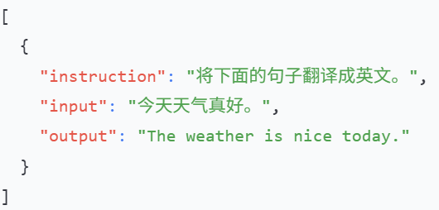
单轮对话
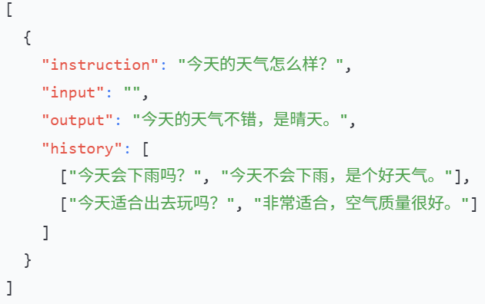
模拟多轮对话（带历史）
ShareGPT（多轮对话）示例：
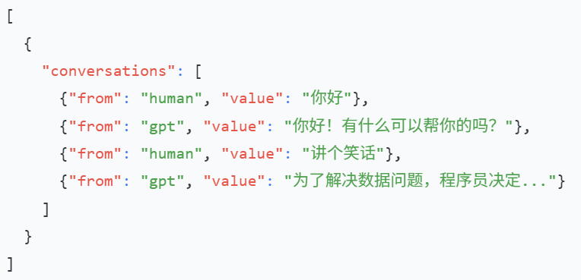
多轮对话
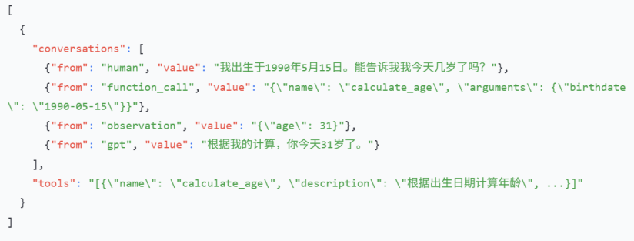
带函数调用
口语回答：
主流就两种，Alpaca 单轮、ShareGPT 多轮，都是 JSON格式。Alpaca（单轮指令）就三个字段 instruction/input/output，指令、输入、输出。ShareGPT（多轮对话）使用conversations 字段，对应列表中每一条都是一条JSON，这个JSON只有 role/content两个字段，分别代表消息来源与消息内容。当需要表示函数调用时，会在conversations级别，增加tool_calls、tool等字段。
      - 数据集哪里找
开源数据：Huggingface、ModelScope、GitHub等。
私有数据：根据不同业务场景，一般有企业内部文档，客户反馈数据，专有数据库等。
口语回答：
开源去 HuggingFace/ModelScope/GitHub；私用就拿公司内部文档、客服聊天、业务数据。
      - 什么是温度超参数（Temperature）？它有什么作用？
          - 定义
温度是一个用于调节语言模型输出概率分布的超参数，主要应用于softmax层之前，控制生成文本的随机性与确定性。
          - 作用
            - 温度越高，输出的token不确定性越大，类比丹炉的温度越高，反应越剧烈，产物越随机。
            - 温度越低，输出的token不确定性越小，类比丹炉的温度越低，反应越缓慢，产物更加确定。
口语回答：
温度是控制模型输出随机性、多样性的参数，主要作用在模型输出时的概率分布上。每个模型的取值范围不同，通常来说低温对应0.1–0.5，此时模型只挑最确定的词，回答严谨、重复少，适合问答与代码。而高温对应0.7–1.2，允许选冷门词，更有创意，但容易产生幻觉。而取1.0时，会按模型原始概率输出。
    - KV Cache
      - 介绍一下KV Cache
KV-Cache（Key-Value Cache）是Transformer模型推理阶段的优化机制。
核心思想
推理时，Transformer预测每个token都需要用到所有历史token的K和V，KV-Cache 将这些K和V缓存起来，生成时直接复用，不必重新计算。
口语回答：
KV Cache 就是将推理时算过的历史 KV 存起来，后续进行注意力计算时，直接读取使用。这是因为大模型在逐字生成时，每步都要当前Q与历史 K/V 做注意力计算，而通过KV Cache 把历史 K/V 缓存，只算新 token的Q/K/V，可以大大减少重复计算的计算量。
      - KV Cache优缺点
          - 优点
不必重复计算注意力，推理更快。
          - 缺点
缓存占用随序列长度的增长而增大，会带来额外的显存开销。
口语回答：
KV Cache的优点是快，但缺点是占显存，越长越占，典型的空间换时间方法。其最大的有点在于不用重复算注意力，可以提升推理速度 2–10 倍，而缓存的KV随长度涨，显存占用越来越大，长文本/高并发易爆显存。
  - 强化学习
    - RLHF
      - on-policy和off-policy有什么区别？
          - 翻译
on-policy：在策略，同策略，在线策略
off-policy：离策略，异策略，离线策略
          - 定义及区别
            - on-policy：智能体和环境进行实时交互，实时获得反馈并更新策略。
小明边下棋边学习下棋就是同策略学习。
            - off-policy：智能体与环境无实时交互，通过事先收集的离线数据集学习。
小明通过看别人下棋来学习下棋。就是异策略学习。
口语回答：
on-policy、off-policy，直接理解为在线策略与离线策略即可，在线策略指当前模型训练的过程中，需要跟环境互动，在拿到数据马上更新自己。而离线策略不需要跟环境实时互动，拿提前收集好的数据来练即可，之前做的SFT基本都属于离线策略下的训练方式。
      - 主流的强化学习算法及其核心公式
          - 近端策略优化PPO
目标函数：
$$J(θ)^{\text{ppo-clip}}=E_{τ∼π_{θ_{\text{old}}}}[\sum_{t=0}^{T}{[min(\frac{π_{θ}(a_{t}|s_{t})}{π_{θ_{\text{old}}}(a_{t}|s_{t})}A_{t}^{π_{\text{old}}},\text{clip}(\frac{π_{θ}(a_{t}|s_{t})}{π_{θ_{\text{old}}}(a_{t}|s_{t})},1-ϵ,1+ϵ)A_{t}^{π_{\text{old}}})]}]$$
          - 直接偏好优化DPO
目标函数：
$$L_{\text{DPO}}(θ)=-E_{(x,y_{w},y_{l})∼D}[log⁡σ(βlog⁡\frac{π_{θ}(y_{w}|x)}{π_{\text{ref}}(y_{w}|x)}-βlog⁡\frac{π_{θ}(y_{l}|x)}{π_{\text{ref}}(y_{l}|x)})]$$
- $π_{θ}$ 为待优化的策略（模型），
- $π_{\text{ref}}$ 为参考模型（通常为初始模型），
- $β$ 为超参数，控制与参考策略的偏离程度，
- $σ$ 为 sigmoid 函数。
          - 组相对策略优化GRPO
目标函数：
$$\begin{matrix}L_{\text{GRPO}}(θ) & =-E_{(x,Y)∼D}[\frac{1}{|P_{x}|}\sum_{(y_{i},y_{j})∈P_{x}}{log⁡σ(r_{θ}(x,y_{i},y_{j})})] \\ 其中\text{:} & r_{θ}(x,y_{i},y_{j})=β(log⁡\frac{π_{θ}(y_{i}∣x)}{π_{\text{ref}}(y_{i}∣x)}-log⁡\frac{π_{θ}(y_{j}∣x)}{π_{\text{ref}}(y_{j}∣x)}) \\ & P_{x}=\{(y_{i},y_{j})∣y_{i}≻y_{j}\} \\ & σ(z)=\frac{1}{1+e^{-z}}\end{matrix}$$
口语回答：
主流的强化学习算法有PPO、DPO、GRPO，每个都有不同的特点。PPO（近端策略优化）是目前最常用的算法，核心思想是小步快跑，避免策略更新太大。核心是限制策略更新的幅度，让训练更稳定。DPO（直接偏好优化）的优势在于不用训练奖励模型，直接用好坏答案对来优化策略模型。目标函数相对简单，就是让好的回答概率更高，坏的回答概率更低。而GRPO（组相对策略优化）是PPO的改进版，在组内进行相对比较，用组内归一化的优势函数。不需要单独训练奖励模型，节省了很多资源。这些算法的核心思想都是让模型学会人类的偏好，只是实现方式不同。PPO最稳定但复杂，DPO最简单但依赖数据质量，GRPO在中间取平衡。
      - 有哪些PPO算法的调参经验？
          - PPO关键参数设置
            - 裁剪范围 (ε)
通常设为 0.1-0.3，如原始论文建议 ε=0.2，用于限制策略更新幅度，平衡稳定性与收敛速度。
            - 折扣因子 (γ) 和 λ
- γ（长期回报折扣）：常取 0.99-0.995
- λ（GAE偏差-方差权衡）：常取 0.95-0.98
两者共同影响信用分配和优势估计的平滑度。
            - 其他重要参数
- 学习率：需随训练衰减（如 3e-4 → 1e-5）
- 批量大小：足够大以保证优势估计稳定
- 训练轮数（epoch）：每批数据训练 3-10 轮
口语回答：
PPO调参的裁剪范围（ε）取值范围0.1-0.3，通常取0.2。而折扣因子（γ）通常取0.99-0.995，λ通常取0.95-0.98即可。同时，学习率：要衰减，从3e-4降到1e-5；批量大小要足够大，且每批数据训练3-10轮。整个调参过程中做好控制变量对比，PPO对参数敏感，需要耐心调试。
          - 奖励模型的训练（PPO主要难点）
PPO依赖奖励模型，但奖励模型训练面临三大挑战：
            - 目标定义困难
奖励需同时兼顾多个维度（如推理准确性、安全性、有用性），目标难以量化统一。
            - 数据收集成本高
依赖大量人类标注的偏好数据，成本高昂且难以规模化。
            - 模型设计权衡
- 参数量太小：奖励准确性不足
- 参数量太大：推理计算开销过高
奖励模型损失函数为：
$$L(θ)=-\sum_{\left(A , B\right)}{log⁡σ(}R_{θ}(A)-R_{θ}(B))$$
其中人类偏好回答A优于B。
口语回答：
奖励模型训练需要同时考虑准确性、安全性、有用性等多个维度，而且这些维度可能相互冲突。同时需要大量人类标注的偏好数据，成本非常高。并且模型设计也需要权衡参数量大小。此外奖励模型有被欺骗的可能，模型可能找到一些hacking解，虽然没意义但得分高。解决方法可以用多个奖励模型投票，或者做对抗性测试。
      - DPO训练时，chosen和rejected的reward一起下降的可能原因？
如果数据没有标注好，那么可能出现下面的数据标注，偏好为
A>B>C>A
{
"chosen":A,
"rejected":B,
}

{
"chosen":B,
"rejected":C,
}

{
"chosen":C,
"rejected":A,
}
这样的数据偏好，直接把dpo整懵了。不知道该提高输出哪个回答的概率了。
口语回答：
DPO训练时chosen和rejected的reward一起下降，这通常是因为数据标注有问题。数据中存在'循环偏好'，比如A>B>C>A这样的标注。导致模型不知道该提高哪个回答的概率，从而引起梯度计算混乱，训练不稳定，最终可能导致模型性能下降。
      - 如何看待各种PPO的平替算法dpo/kto/rrhf/slic/orpo/samug/remax等算法号称性能等能超过PPO？
我们注意到RewardModel有个很有意思的点，当使用大模型来搭建rewardmodel时，我们获得的可能不仅仅是人类标注中蕴含的那部分知识，同时还激发了模型在预训练过程中学到的一部分能力来做判别，这是我认为PPO和DPO一个比较重要的区别，甚至我们还可以对rewardmodel做一些提示词工程。举一个具体例子，可能我们给的所有标注都是没有长度偏好的，但是rewardmodel在预训练过程中就理解到详细的回答可能是更专业，更受人喜欢的，这样的知识就会通过PPO传导给policy模型，而DPO没有这样的效果。
口语回答：
PPO平替算法各有特点，但说超过PPO需要理性看待。像DPO具备训练极其稳定，不容易发散，计算效率高，资源消耗少等优势，但其却又有严重依赖高质量偏好数据、缺乏逐Token的精细优化能力、无法利用奖励模型中蕴含的额外知识的缺点。而PPO通过奖励模型不仅能学到人类标注的偏好，还能激发模型在预训练中学到的知识。总体来说，这些平替算法是PPO的补充，不是替代。选择哪个算法要看具体需求，根据实际需求选择合适变体算法，要精细控制还是选PPO。
      - 在PPO过程中，reward model的效果上会有什么问题？
rewardmodel的数据本身是有限标注的，那么在PPO训练过程中，模型产生的新样本可能是分布外的（OOD问题，outofdistribution），那么rewardmodel的准确率可能会降低；更极端的情况下，policy模型可能找到一些hacking解，虽然可能毫无意义，但是获得了很高的reward；这里可能可以用多个奖励模型投票的方式来增强鲁棒性。
口语回答：
Reward model在PPO过程中会遇到OOD问题（分布外）、Hacking解、鲁棒性这几个严重的问题。OOD问题（分布外）即在PPO训练时产生的新样本，这些样本可能和训练数据分布不同，从而出现Reward model在这些新样本上可能表现不好，准确率下降的情况。此外Hacking解指的是策略模型可能找到一些'作弊'方法，获得很高奖励但毫无意义的结果，从而欺骗到奖励模型。这同样也是一个鲁棒性问题，单个奖励模型容易被欺骗，攻击者可能找到特定输入让模型给出错误判断。因此解决方法可以考虑采用用多个奖励模型投票，提高鲁棒性；做对抗性测试，找出模型的弱点；定期更新奖励模型，适应新数据。Reward model决定PPO的训练方向。
      - 奖励模型应该如何选择？
奖励模型的选择应该注意一下几点：
- 数据质量 > 模型大小
- “对齐目标”必须明确
- 考虑鲁棒性和对抗性测试
- 重视可解释性与校准度
- 与策略模型规模匹配
- 考虑效率与成本
总结：关键在于用高质量数据精确、鲁棒地定义你希望强化的行为，并警惕其被欺骗。它是整个对齐过程中最易出现偏差的环节。
口语回答：
选择奖励模型要考虑很多因素，基本遵循优先数据质量而非模型大小，对齐目标'必须明确，重视可解释性与校准度，与策略模型规模匹配，效率与成本可控几个点，在此基础上，再进一步考虑鲁棒性和对抗性测试的需求。总的来说，关键是要用高质量数据精确、鲁棒地定义希望强化的行为，警惕模型被欺骗。奖励模型是整个对齐过程的基石，选不好后面都白搭。
      - DPO训练可能会出现什么问题？
梯度爆炸或消失：由于DPO更直接地优化策略目标函数，可能导致策略更新过快或过剧，从而导致梯度爆炸或消失的问题。
收敛性问题：DPO没有像PPO那样的机制来限制策略更新，因此可能在训练过程中出现不稳定或策略崩溃的情况。
探索和利用之间的平衡问题:由于DPO直接最小化目标函数，可能会倾向于过早地进行利用，导致探索不足，从而无法找到全局最优解。
口语回答：
DPO训练过程中依旧会遇到梯度爆炸或消失、收敛性问题、探索和利用平衡问题。梯度爆炸或消失是由于DPO直接优化策略目标函数，没有裁剪机制，从而策略更新可能过快或过剧，导致梯度问题。而收敛性问题同样是没有像PPO的稳定机制，可能出现策略崩溃，从而训练过程不稳定，可能突然变差。并且，由于DPO数据依赖性强，严重依赖高质量偏好数据，因此数据质量直接影响最终效果。整体的解决方法是在训练过程中，加入一些正则化项、控制学习率，避免过大更新，并确保数据质量，避免循环偏好。
      - 对比一下PPO，DPO，GRPO
维度 | PPO | DPO | GRPO
核心概念 | 通过复杂的多模型协作，对每个生成步骤提供精细的奖励和优化 | 绕过复杂的奖励建模，直接利用“好-坏”答案对优化模型偏好 | 在单批次样本内进行相对比较，使用组内归一化的优势函数进行优化
关键组件 | 需同时训练和加载策略模型、奖励模型、评论家模型、参考模型 | 仅需策略模型和一个冻结的参考模型，无需显式的奖励或评论家模型 | 去除了评论家模型，仅需策略模型和参考模型，通过组内统计量计算优势
资源消耗 | 极高 | 很低 | 中等
数据需求 | 需要标注员对不同答案进行排序，以训练奖励模型，数据需求量大 | 对配对偏好数据质量要求极高，数据质量直接影响最终效果 | 要求相对较低。可使用规则（如数学正确性）或轻量评分模型为单个答案打分，无需复杂的配对标注
优势 | 优化精度高，能实现精细控制；  在复杂、主观性任务上潜力大 | 训练极其稳定、简单，不易发散；  计算效率高，易于落地 | 在资源与效果间取得平衡，显著降低了PPO的显存门槛；  特别适合有明确评判标准的客观任务（如数学、代码）
劣势 | 实现复杂，训练不稳定。  计算和显存成本过高 | 严重依赖高质量偏好数据。  缺乏逐Token的精细优化能力 | 不适合高度主观的创意任务（需额外奖励模型）。  多次采样增加了推理开销
口语回答：
这三种算法各有特点，首先是 PPO通过复杂的多模型协作，对每个生成步骤提供精细的奖励和优化。整个训练过程中需要策略模型、奖励模型、评论家模型、参考模型四个模型，对资源的消耗极高，需要很大算力，并且需要标注员对不同答案进行排序。优势在于优化精度高，能实现精细控制。缺点在于实现复杂，训练不稳定，计算成本高。而DPO（直接偏好优化）是简化版本，通过绕过复杂的奖励建模，直接利用好坏答案对优化模型偏好，训练仅需策略模型和一个冻结的参考模型，其资源消耗很低，计算效率高。整个训练过程稳定、简单，易于落地，但对配对偏好数据质量要求极高，并且缺乏逐Token的精细优化能力。而GRPO（组相对策略优化）是在单批次样本内进行相对比较，使用组内归一化的优势函数的学习方法。在PPO基础上去除评论家模型，仅需策略模型和参考模型，整体资源消耗中等，平衡了效果和成本，并且数据要求相对较低，可用规则或轻量评分模型，整体降低了PPO的显存门槛，适合客观任务。但不适合高度主观的创意任务。
      - PPO的缺点是什么？
在训练PPO的过程中，需要4个模型同时加载到GPU中，策略模型（要微调的大模型），冻结的参考模型，价值函数模型（value head，线性层），以及奖励模型。需要很大的算力。
口语回答：
PPO虽然强大，但缺点也很明显，训练资源消耗巨大。训练时需要同时加载4个模型到GPU中，策略模型、冻结的参考模型、价值函数模型、奖励模型，这需要很大的显存和算力。并且实现复杂，需要实现多个组件，训练过程并不稳定，调参也困难，且训练不稳定，需要仔细监控和调整。
      - DPO的偏好数据集长什么样子
{
"prompt":"....",
"chosen":"....",
"rejected":"....",
}
三元组。
口语回答：
DPO的偏好数据集格式很简单，就是好坏答案对。通常是输入、好的输出、坏的输出构成的三元组。
      - 在什么情况下，DPO在数学上等价于PPO？
DPO的一个关键特性是，当Bradley-Terry模型完美拟合我们的偏好数据，并且RLHF学习到最优奖励函数时，RLHF和DPO的全局优化器是相同的。
口语回答：
DPO和PPO在数学上等价的情况比较特殊，需要满足两个关键条件。Bradley-Terry模型完美拟合偏好数据，RLHF学习到最优奖励函数。当Bradley-Terry模型能完美描述人类的偏好关系时，模型预测的偏好概率和人类实际偏好完全一致。并且PPO中的奖励模型要能准确反映人类的真实偏好，没有误差，没有偏差此时。那么DPO和PPO的全局优化器是相同的，也就是说它们会收敛到同一个最优策略。在实际应用中，这两个条件很难完全满足，偏好数据总有噪声和不一致性，奖励模型总有误差，所以DPO和PPO通常只是近似等价。
    - 思维链
      - 什么是思维链？思维链有什么作用？
思维链（Chain of Thought，CoT） 是让AI模仿人类分步推理的技术，核心是将复杂问题拆解为多个中间步骤展示出来。本质是一种提升AI推理可靠性与透明度的实用技术，推动输出从“答案”转向“过程”。
作用：
            - 提高复杂任务准确率（尤其数学、逻辑推理等）。
            - 增强可解释性（暴露推理过程，便于理解与纠错）。
            - 拓展能力边界（支持多步骤规划、代码生成等深层任务）。
口语回答：
思维链（Chain of Thought，CoT）是让AI模仿人类分步推理的技术。整体思路是让AI把复杂问题拆解成多个中间步骤展示出来，而不是直接给出答案。其作用在于提高复杂任务准确率、增强可解释性、拓展能力边界，思维链能力在数学、逻辑推理等需要多步思考的任务中，优化效果很明显，并且对于人来说，能看到AI的推理过程，便于理解和纠错，可解释性得到增强，并且在一些任务上很好的改善了泛化能力。思维链是提升AI推理能力的重要技术，让AI更像会思考而不是只会记忆。
      - 如何微调出带有思维链的LLM推理模型？
            - PPO：奖励模型奖励那些带思维链的输出。
            - DPO：正例数据带有思维链，负例数据不带思维链。
            - GRPO：使用基于规则的奖励函数微调LLM。
在不微调的情况下，使用推理时间扩展，来让LLM产生带有思维链的输出。本质上是PromptEngineering。
口语回答：
微调出带思维链的模型有微调和强化学习两大种方法，微调即是在训练数据集中，添加一定量具备思维链内容的数据。而强化学习方法，则是通过奖励的方式鼓励模型输出思维链。PPO 用奖励模型奖励那些带思维链的输出，给出问题时，模型如果展示推理过程就给高。DPO方法则是在正例数据（chosen）带有思维链，在负例数据（rejected）不带思维链，让模型学会有思维链的回答更好这一信息。GRPO方法则是使用基于规则的奖励函数，通过如'答案正确性' + '推理步骤完整性'的奖励，鼓励模型输出思考过程。当然，大模型的基础模型同样可以通过Prompt Engineering让模型产生思维链，但这本质上是技巧引导，不是模型能力。而不同方法各有优劣，PPO最稳定但复杂，DPO简单但依赖数据，GRPO平衡但需要设计规则。
      - 带有思维链的推理模型优缺点？
擅长 | 不擅长
演绎或者归纳推理（如解谜题、数学证明） | 快速且粗略的回答（更多的推理时间）
思维链式推理（分解多步骤问题） | 基于知识的任务（容易产生幻觉）
复杂决策任务 | 简单任务（过度思考）
对新问题有更好的泛化能力
口语回答：
带思维链的模型擅长演绎或归纳推理、思维链式推理、复杂决策任务、对新问题泛化，可以很好的完成解谜题、数学证明，分解多步骤问题，把复杂问题变简单。但并不擅长快速回答、简单的事实性问题、创意任务。简单点说，就是能做复杂的，做不了简单的。
      - 现阶段LLM的对齐阶段分为sft和rlhf阶段，我们可以跳过sft阶段直接进行rlhf么？
当然可以。GRPO就可以做到这一点。让模型自动产生思维链。然后训练出了DeepSeek-R1-Zero。但有SFT数据集不用也太浪费了，所以一般都是在sft微调后的模型上做rlhf。
口语回答：
可以，但不推荐。像GRPO算法就是为了解决这个问题设计的。以思维链能力为例，GRPO可以让模型自动产生思维链，而不需要SFT数据。像DeepSeek-R1-Zero就是直接从预训练模型开始RLHF的。而不推荐的原因是，SFT数据是宝贵的资源，不用太浪费了，并且SFT可以让模型学会基本的对话能力和安全性，使得训练过程会变得稳定可控。
  - 多模态
    - Vit架构
      - Vit整体思路
          - 整体思路
Vision Transformer，简称 ViT，就是把图像识别问题转化成类似 NLP 的序列建模问题。原来我们处理句子是把句子拆成单词，ViT 就是把一张图拆成小块（patch），再用 Transformer 去理解这些块之间的关系。
          - 具体流程
            - 切图&向量化
            - 加入位置信息
            - 加一个分类token
            - Transformer编码器
            - 分类头
          - 特点和优势
            - ViT的最大特点是它不再像CNN那样只关注局部，而是通过自注意力直接建模全局关系。
            - 它在小数据集上不如CNN，但在大规模数据上训练后，往往能超过CNN的表现。
            - 而且它的扩展性很好，模型越大、数据越多，效果提升越明显。
口语回答：
ViT核心思想就是把图像识别问题转化成类似自然语言的序列建模问题。整体思路是把整幅图当句子处理。通过把图像切成一个个小块（patch），再每个patch转换成向量，加入位置信息与分类token后，再用Transformer来理解这些patch之间的关系。其优势在于不再像CNN那样只关注局部，而是通过自注意力直接建模全局关系，其在大规模数据上训练后，往往能超过CNN的表现。ViT的扩展性很好，模型越大、数据越多，效果提升越明显。
      - 讲一讲ViT的图像是怎么输入模型的，class token的作用是什么
ViT把图像切成小块做embedding，加上位置信息，再在前面拼一个[CLS] token输入模型。最后分类就是用这个token的输出，因为它在自注意力机制中相当于收集了全图的语义。
口语回答：
ViT的图像输入过程可以分为切分图像、向量化、位置编码、加[CLS] token输入Transformer。其中[CLS] token是作为分类代表，最后分类时用这个token的输出，因为它是全图信息的综合表达。[CLS] token也是全图语义信息的信息聚合，具备全局视角。CLS token允许ViT从局部特征中提取全局语义。
    - CLIP架构
      - CLIP整体思路
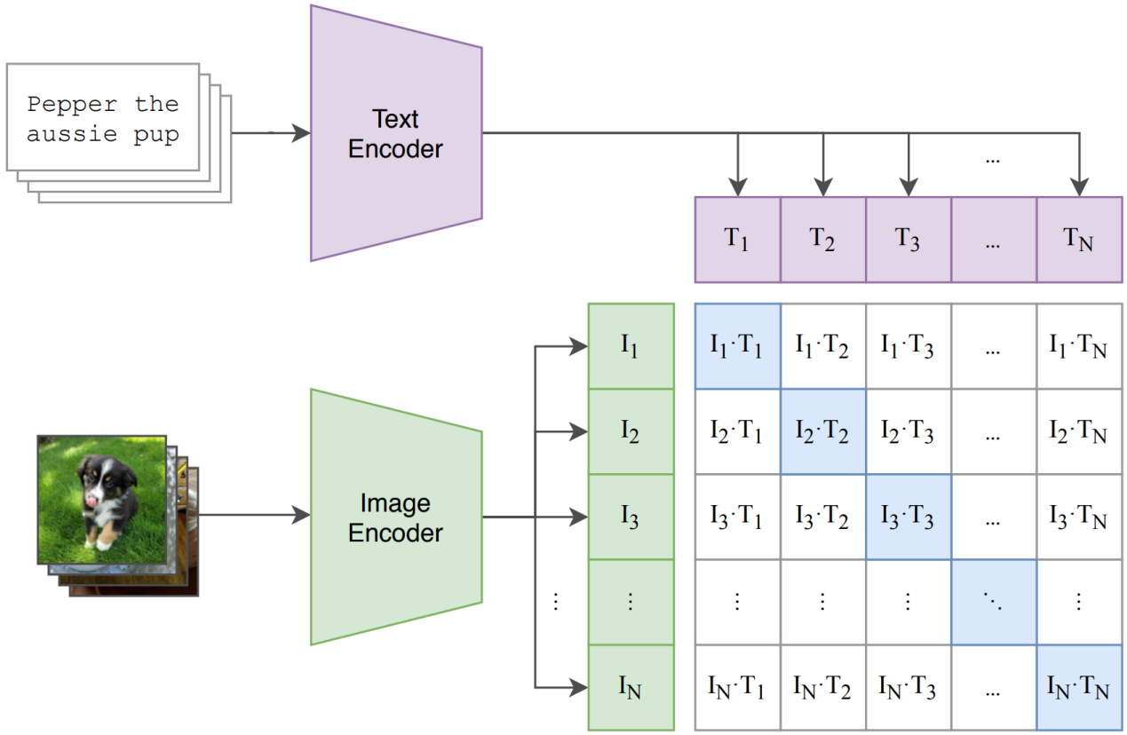
CLIP的架构就是一个图像编码器+文本编码器+投影层的双塔结构，在同一个嵌入空间里通过对比学习实现图文对齐。
          - 双塔结构（Two-Tower）
            - 图像编码器（Image Encoder）：可以是ResNet或Vision Transformer(ViT)，输入图像后得到一个全局图像特征向量。
            - 文本编码器（Text Encoder）：是Transformer（类似GPT/BERT的结构），输入tokenized的文本后，取最后的[EOS]向量作为整句的表示。
          - 共同嵌入空间（Joint Embedding Space）
两个编码器输出的特征会通过一个线性投影层（Projection Head）映射到同一个维度空间。这样图像和文本就可以直接比较相似度。
          - 对比学习训练目标（InfoNCE Loss）
在一个batch内，模型会计算所有图像和文本之间的相似度（点积/cosine similarity）。正确的图文对被拉近，错误的被推远。
口语回答：
CLIP 采用双塔结构，一边是图像编码器，一边是文本编码器。图像编码器多用 ResNet 或 ViT，提取图片整体特征；文本编码器是 Transformer，处理文本后取 EOS 向量代表整句话。两者输出再经过投影层，映射到同一个特征空间，最后用对比学习训练，让匹配的图文特征靠近、不匹配的相互远离，实现图文对齐。
      - 投影层的作用是什么
在CLIP里，图像编码器和文本编码器出来的特征，原本不在同一个维度空间：
投影层（Projection Layer）的作用就是：
- 统一维度：把图像和文本特征映射到相同的维度空间，方便对齐。
- 对齐表征空间：通过可学习的线性变换，让两种模态的特征在一个共享语义空间里可比较。
- 简化训练目标：投影之后，可以直接用点积或余弦相似度计算图文对的相似性，再配合对比损失来优化。
口语回答：
图片和文本提取出的特征维度、语义空间都不一样。投影层首先把两类特征统一成相同维度，再通过线性变换让它们落到同一个共享空间里，这样就能直接计算相似度，也能配合对比损失完成训练。
    - 扩散模型
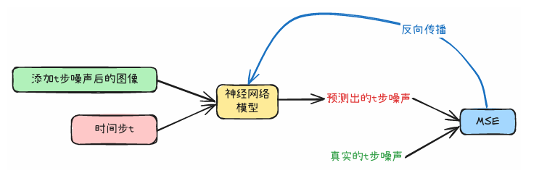
扩散模型架构一般分为前向扩散和逆向扩散：
前向扩散（Forward Diffusion）指的是：在训练阶段，我们从一张干净的原始图像开始，按照预设的噪声调度表，一步一步往图像里加高斯噪声。
一开始，图像还很清晰；
随着步数增加，噪声越来越多，图像内容逐渐模糊；
直到最后几步，图像几乎完全变成随机噪声。
这样做的目的，是构造一个“破坏过程”，让模型学会如何在反向过程中把噪声去掉、逐步恢复出清晰的图像。
逆向扩散（Reverse Diffusion）：在推理或采样阶段，模型从一张几乎完全是噪声的图像开始，一步一步去掉噪声，逐渐还原出清晰的图像。
每一步，模型都会根据输入的带噪图像$x_{t}$和时间步$t$，预测出当初加进去的噪声。
然后把噪声减掉，得到更干净的$x_{t-1}$。
这样不断迭代，噪声逐渐减少，图像内容越来越清晰。
最终，经过多步去噪，就能从随机噪声生成出符合分布的真实图像。
口语回答：
扩散模型就是先把图弄脏，再一步步洗干净，通过这样一个过程学习如何从噪声图像恢复出有效图像的，图像生成过程。训练（前向）：给干净图慢慢加高斯噪声，直到变成纯噪点；模型要学会预测每一步加的噪声。生成（逆向）：从随机噪点开始，反复减掉预测的噪声，最后变出清晰图。扩散模型的核心思想是先破坏再重建，就像学画画要先学会擦除错误。这种渐进式的过程让生成的图像质量很高。
      - 扩散模型在训练模型时，预测目标是什么
在扩散模型的训练里，预测的目标其实就是加在原始图像上的噪声。
训练阶段：预测噪声，用L2损失去拟合。
生成阶段：用预测的噪声把带噪图像逐步去噪，直到得到清晰图像。
口语回答：
扩散模型的预测目标是噪声，而不是直接预测图像。在扩散模型的训练里，模型要预测的是加在原始图像上的噪声ϵ。在整个图像生成过程中，去噪过程是逐步的，模型需要学会的是在每一步该去掉什么噪声。如果能准确预测噪声，就能把带噪图像变成更清晰的图像。训练完成后，在图像生成时从纯噪声开始，模型一步步预测噪声并减掉，最终得到清晰的图像。这种预测噪声的方式比直接预测图像更稳定，生成的质量也更好。
      - 为什么扩散模型要对X0步加上的噪声算L2损失？这和Xt-1步的状态有什么联系
在扩散模型里，我们的目标是学会“从噪声逐步还原出原始图像$x_{0}$”。训练时会给$x_{0}$加噪声，得到带噪声的图像$x_{t}$。模型的任务就是在已知$x_{t}$的情况下，去预测当初加上的噪声$ϵ$。
          - 为什么用L2损失？
因为我们假设加的噪声是高斯分布。对高斯分布来说，最大似然推导的结果就是等价于一个L2（均方误差）损失。
换句话说，用L2去拟合噪声，就是在做“最大化真实噪声分布的似然”。
          - 这和$x_{t-1}$有什么关系？
在采样的时候，我们不是直接预测$x_{0}$，而是一步一步从$x_{t}$还原出$x_{t-1}$，再从$x_{t-1}$还原$x_{t-2}$，直到走到原图。
这里关键在于：如果模型能准确预测噪声，那就能把$x_{t}$去噪成一个更干净的图像，即得到$x_{t-1}$。
所以说，学习预测噪声（并用L2来训练）和一步步生成$x_{t-1}$是直接挂钩的。预测噪声准确，去噪过程才能稳定，最终才能生成清晰的$x_{0}$。
口语回答：
扩散模型假设加的噪声是高斯分布。最大化高斯噪声分布的似然，等价于使用L2（均方误差）损失。换句话说，使用L2损失进行预测，是因为加的噪声是高斯分布的，满足最大似然估计等价于最小化L2损失的特点。并且，在恢复图像的时候，不是直接预测图像，而是预测噪声，这需要一步步从xₜ还原出xₜ₋₁。所以，学习预测噪声（用L2训练）和一步步生成xₜ₋₁是直接挂钩的。预测噪声越准，去噪过程越稳定，最终生成的图像质量越高。
      - Unet网络结构
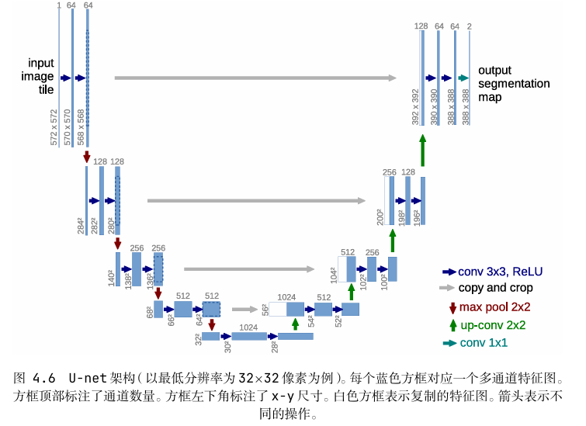
U-Net是一种最早用在医学图像分割上的神经网络结构，它的名字来自它的形状，像字母U。核心思想是：
编码器部分（左边下采样）：逐层卷积+池化，把图像分辨率降下来，提取越来越抽象的语义特征。
解码器部分（右边上采样）：逐层上采样，把低分辨率的特征图恢复成高分辨率，逐步还原空间信息。
跳跃连接（skip connections）：编码器的特征会直接传给对应层的解码器，这样既能利用全局语义信息，也不会丢掉局部细节。
因为有这种“下采样提语义+上采样还原细节+跳跃连接补充信息”的设计，U-Net在处理需要同时关注全局和局部的任务时特别有效。
口语回答：
U-Net是个很经典的网络结构，其最巧妙的地方是“编码器-解码器+跳跃连接”的结构，其编码器部分进行下采样，采用卷积+池化，逐层提取越来越抽象的语义特征，图像分辨率越来越低，特征越来越抽象。而解码器部分进行上采样，同样采用上采样+卷积，逐步恢复图像分辨率，把低分辨率特征变成高分辨率图像。此外，增加跳跃连接，将编码器的特征直接传给对应层的解码器。其优势在于很好的通过跳跃连接保留细节，并提供编码器提供全局理解，解码器恢复局部细节。其具备端到端训练，一个网络完成所有任务的能力。U-Net这种下采样提语义加上采样还原细节的设计，特别适合需要同时关注全局和局部的任务。
      - Unet在扩散模型中的作用
在扩散模型里，U-Net常作为核心网络来预测噪声：
            - 编码器负责理解带噪图像的全局特征；
            - 解码器逐步恢复图像结构；
            - 跳跃连接保证了模型能同时保留细节和语义。
口语回答：
U-Net是扩散模型的核心网络，负责接收带噪图像xₜ和时间步t，预测出图像中的噪声ϵ。这利用了U-Net可以同时关注全局和局部的能力，理解图像的整体内容和结构，并预测每个像素位置的噪声，还可以学习到不同层次的噪声特征。其编码器下采样提语义加解码器上采样还原细节的多尺度特征提取能力，让它成为扩散模型预测噪声的理想选择。
    - 如何处理prompt和生成的图像不对齐的问题
在扩散模型里，prompt和生成图像不对齐，本质上是语言条件没有被很好地映射到图像生成过程。常见的解决思路有几类：
          - 加强文本编码
如果prompt的语义没有被准确理解，模型就会偏离。
可以用更强的文本编码器（比如更大的Transformer、或者经过图文对比学习的CLIP编码器），让模型更清楚地理解prompt的含义。
          - 优化条件注入方式
现在主流方法是用交叉注意力把文本特征融入到图像生成。
如果对齐度不够，可以在更多层次、或者更细粒度上注入条件，让模型在生成的每一步都能参考prompt。
          - 增加训练时的对齐约束
在训练过程中，可以引入额外的损失函数，比如CLIP对比损失，让生成结果和prompt在语义空间里更接近。
这样不仅学会生成图像，还强制学会“和文字对上号”。
          - 采样和后处理技巧
在推理阶段，用classifier-freeguidance（CFG）增强条件的影响力，让模型更听prompt。
或者生成多个候选图像，再用CLIPscore筛选出和prompt更贴合的结果。
总之，处理prompt和图像不对齐的问题，核心就是四步：文本要理解准→条件要注入好→训练要加对齐约束→推理要有调控和筛选。这样才能保证文字和图像一致。
口语回答：
解决prompt和图像不对齐的问题，需要多种策略一并使用，加强文本编码、 优化条件注入方式、增加训练时的对齐约束、采样和后处理技巧。加强文本编码，指如果prompt的语义没有被准确理解，模型就会跑偏，因此可以使用更强的文本编码器让模型更清楚地理解prompt的含义。优化条件注入方式则是在更多层次注入条件，进行更细粒度地注入，让模型在每一步都参考prompt。增加训练时的对齐约束则是在训练过程中加入额外的监督约束。而采样和后处理技巧，则是指在推理阶段进行质量控制，可以生成多个候选图像，用CLIP score筛选出最贴合的。换句话说，处理不对齐问题，从文本理解、条件注入、对齐监督、推理约束与筛选下收，多做工作即可。这样才能改善模型的文字和图像的对齐效果。
- 主流项目
  - 知识库项目
    - 项目架构图
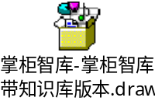
    - 项目串讲稿
      - 项目介绍
掌柜智库这个项目主要做的是商品资料知识库问答，面向客服、运营和业务人员，解决他们查询产品手册、说明书、维修资料时效率低、资料分散、人工翻文档成本高的问题。系统会把 PDF、Markdown、图片、表格这些非结构化资料统一导入知识库，用户后续直接用自然语言提问，就能从知识库里召回相关资料，并生成有依据的答案。
我在项目里主要负责后端 RAG 核心链路，可以分成存储和查询两部分来讲。存储侧负责把原始文档解析成 Markdown，处理图片和表格，再做文档切片、商品名识别、BGE-M3 向量化，最后写入 Milvus和 MinIO。查询层负责对用户问题做商品名确认和问题改写，然后走向量检索、HyDE 检索和 MCP 网络检索，经过 RRF 融合、Rerank 精排和断崖截断后，交给大模型生成答案，并通过 SSE 流式返回给前端。
      - 存储流程
掌柜智库的存储流程可以理解为“文档导入、内容结构化、向量入库”三步。用户在前端选择 PDF 、Word或 Markdown 文档后，FastAPI 导入接口创建 task_id，ImportFileService 先把原文件保存到本地任务目录，再把原文件归档到 MinIO，TaskService 负责记录上传、处理中、完成、失败等任务状态，前端通过任务状态看到导入进度。
导入任务启动后，后端把 task_id、file_dir、import_file_path 放进 LangGraph 的 ImportGraphState，进入导入图。入口节点判断文档类型，PDF 文档先经过 MinerU 解析成 Markdown，Markdown 文档直接进入读取链路。图片处理节点读取 Markdown 和 images 目录，提取图片所在段落的上下文，调用 VLM 生成图片摘要，把图片上传到 MinIO，并把 Markdown 中的本地图片链接替换成远程图片 URL 和图片摘要。
文档内容统一成 Markdown 后，文档切分节点DocumentSplitNode 按标题层级切分文档，保留 title、parent_title、file_title、content 等元数据。表格内容会先做线性化处理，长段落会按最大长度继续切分，短内容会按相邻上下文合并，最终形成适合检索的 chunk。商品名识别节点会取前几个 chunk 和文件标题调用 LLM 提取 item_name，再用 BGE-M3 生成商品名的稠密向量和稀疏向量，保存到商品名向量集合，同时将提起的item_name回填到chunks中。
切片向量化节点会把 item_name 和 chunk 内容拼接成 embedding 内容，按 batch 调用 BGE-M3 生成 dense_vector 和 sparse_vector。Milvus 入库节点负责创建 chunks 集合、稠密向量索引、稀疏向量索引和标量字段，把 chunk 批量插入 Milvus
这一条链路结束后，系统里会形成三类核心资产：MinIO 中的原文件和图片对象，Milvus 中的商品名向量、切片向量。后续查询链路就是围绕这些资产做召回、融合和生成。
      - 查询流程
掌柜智库的查询流程可以理解为“商品名确认、多路召回、融合重排、答案生成”四步。用户在前端输入问题后，QueryService 生成 task_id 和 session_id；如果是流式查询，就为 task_id 创建 SSE 队列。后端把 original_query、session_id、task_id、is_stream 放进 QueryGraphState，进入 LangGraph 查询图。
查询图的入口是商品名确认节点。这个节点先从 MongoDB 读取最近的历史对话，把历史和当前问题一起交给 LLM，抽取 item_names 并生成 rewritten_query。抽到商品名后，系统用 BGE-M3 生成商品名向量，再到 Milvus 商品名集合中做混合向量对齐。确认成功时，item_names 和 rewritten_query 写入 state；只找到候选项时，直接返回“您是在询问哪款产品”的确认提示；完全识别不到商品时，返回补充商品名称的提示。多轮对话里，如果前面历史消息缺失 item_names，确认成功后会回填历史记录。
商品名确认后，查询图进入 multi_search 并行召回。第一路是普通向量检索，使用 rewritten_query 生成稠密向量和稀疏向量，在 Milvus chunks 集合里按 item_name 标量过滤检索。第二路是 HyDE 检索，先让 LLM 根据问题生成一段假设性技术文档，再把原问题和假设文档一起向量化检索。第三路是 MCP 网络检索，通过 MCP 客户端调用 bailian_web_search，拿到外部网页标题、摘要和 URL。
多路结果返回后，本地两路结果先进入 RRF 融合节点。RRF 按 chunk_id 对向量检索、HyDE 检索的结果去重融合，向量和 HyDE 权重是 1.0，k 值是 60，最终保留靠前的候选 chunk。Rerank 节点再把 RRF 后的本地 chunk 和 MCP 网页结果合并，构造成 query-doc pair，交给 BGE-Reranker 做交叉编码精排，并通过断崖检测动态截断候选结果。
答案生成节点会把 reranked_docs、历史对话、商品名和用户问题组装成最终 prompt，调用 LLM 生成答案。非流式模式下，答案写入任务结果；流式模式下，LLM 每生成一段内容就通过 SSE 推送 delta 事件，结束时推送 final 事件。最后系统把用户问题和助手答案写入 MongoDB，形成可追溯的会话历史。
      - 项目整体总结
掌柜智库是一个面向商品资料的 RAG 知识库系统，主要解决客服、运营和业务人员查询商品说明书、操作手册、维修资料、FAQ 时效率低、信息分散、人工翻文档成本高的问题。用户可以直接用自然语言提问，系统会从知识库里检索相关内容，再结合大模型生成答案。
我在这个项目里主要负责后端 RAG 核心链路，包括文档导入、文档切片、向量化入库、商品名确认、多路召回、RRF 融合、Rerank 精排、答案生成和 SSE 流式返回。整体架构上，Web 层用 FastAPI，对导入和查询分别封装接口；流程编排用 LangGraph，把导入流程和查询流程拆成多个可追踪的节点；存储层用 MinIO 保存原文件和图片，用 Milvus 保存商品名向量、切片向量和实体名向量，用 MongoDB 保存多轮会话历史。
从存储流程看，用户上传 PDF 或 Markdown 后，系统会生成导入任务，先把原文件保存到本地和 MinIO。PDF 会通过 MinerU 转成 Markdown，图片会提取上下文、生成摘要并上传到 MinIO，表格会做文本线性化。之后系统按标题层级和长度阈值进行文档切片，再用 LLM 提取商品名，用 BGE-M3 生成稠密向量和稀疏向量，最终把切片写入 Milvus。这样导入完成后，系统里既有向量索引，也有原文件和图片资源。
从查询流程看，用户提问后，系统先读取历史会话，用 LLM 做商品名抽取和问题改写，再通过商品名向量库做商品对齐。如果商品不明确，会先返回候选商品让用户确认；如果商品明确，就进入多路召回。召回链路包括普通向量检索、HyDE 检索和 MCP 网络检索。本地两路结果先通过 RRF 做融合去重，网络结果和本地结果再一起进入 BGE-Reranker 精排，最后通过断崖检测动态截断候选上下文，把最终上下文、历史对话、图谱关系和用户问题组装成 prompt 交给 LLM 生成答案。流式模式下，答案会通过 SSE 一边生成一边推送给前端。
这个项目的亮点是把一个普通的文档问答系统做成了比较完整的工程化 RAG 系统。导入侧不光实现了文本入库，也处理了 PDF、图片、表格、商品名、向量和图谱；查询侧不只有单路向量检索，也通过商品确认、多路召回、RRF 融合、Rerank 精排和流式生成提升答案质量和用户体验。整体上，它把非结构化商品资料沉淀成可检索、可追踪、可复用的知识库，能支撑业务人员更快地查资料和回答用户问题。
    - 项目相关指标数据
        - 模型选择
模块 | 配置
应用服务 | 2 台 8C32G 云主机，Docker Compose 部署 FastAPI 服务
模型服务 | 1 台 GPU 服务器，32C128G，1 张 NVIDIA L20 48GB
推理框架 | vLLM，OpenAI compatible API
主力生成模型 | Qwen3.5-35B-A3B-GPTQ-Int4，max_model_len=16384 （支持多模态）
主力生成模型（线上） | Qwen-Flash Qwen-vl-Flash
Embedding | BGE-M3
Reranker | BGE-reranker-large
向量库 | Milvus
文档/图片存储 | MinIO
历史存储 | MongoDB
监控 | Prometheus + Grafana + 结构化 trace 日志
        - 压测数据
并发 | QPS | TTFT P50 | TTFT P95 | TPOT P95 | GPU 利用率
16 | 14.8 | 310ms | 620ms | 38ms/token | 61%
32 | 25.6 | 420ms | 880ms | 46ms/token | 78%
64 | 38.9 | 690ms | 1.42s | 63ms/token | 91%
        - 数据规模
类型 | 数量
电商平台DAU（基本假设） | 1-5万
上线时长（基本假设） | 半年
知识库服务QPS | 0.5-1
知识库文档 | 1000-5000个
原始文件体积 | 5-25GB
文档 chunk | 20-100万个
图片/图表 | 5000-25000 张
MongoDB 历史消息 | 30-150万条
    - 项目背景与使用情况
      - 请简单介绍一下这个 RAG 知识库项目。
这是一个面向企业产品文档的智能知识库系统，核心能力是文档自动导入和智能问答。导入侧把 PDF、Markdown 等文档解析成 Markdown，处理图片和表格，再切片、识别商品名、生成 BGE-M3 混合向量，写入 Milvus。查询侧先确认商品名，再并行做向量检索、HyDE 检索和 MCP 网络搜索，之后用 RRF 融合、Rerank 精排，最后由大模型基于检索上下文生成答案。后端使用 FastAPI + LangGraph，存储包括 Milvus、MongoDB、MinIO，前端支持文件导入进度和 SSE 流式问答。
      - RAG 知识库项目解决什么问题？整体设计难点是什么？
这个项目解决的是企业产品资料多、格式复杂、人工查找效率低、客服回答不稳定的问题。系统把非结构化文档转成可检索知识，并通过 RAG 方式让回答基于企业自己的资料。设计难点主要有四类：复杂 PDF 的解析和图片语义补全、文档切片粒度控制、多路召回结果融合、LLM 回答准确性控制。工程上还要处理异步导入、任务进度、流式输出、向量库的一致性。
      - RAG 知识库的用户量大概是多少？
项目按独立 AI 服务来规划，面向电商业务侧的客服和运营场景。压测和资源估算按注册用户 20 到 80 万、日活 2 到 3 万来估算，AI 客服触达 25% 到 40%，日咨询约 4000 到 7000 次，每次平均 8 轮。换算成问答调用大约每天 3.2 万到 5.6 万次，集中在 8 小时内平均 QPS 约 1 到 2，生产预留 3 到 5 倍峰值，按 5 到 10 QPS 准备资源。
      - RAG项目做完后是否真正有人使用？使用效果怎么样？
有使用
效果上，常见产品操作、参数说明、故障排查类问题能直接从知识库召回资料并生成答案，减少人工翻文档时间。
上线后，重点观察召回命中率、答案正确率、用户追问率、人工转接率和 bad case 数量。项目上线后还会持续通过问题集评测和 bad case 回流优化切片、召回、重排和提示词。
      - 知识库更新频率多高？
          - 产品手册一般不是高频更新
          - 未来会做完善的后台管理页面以及版本管理
      - 项目文档规模大概是多少？是否全是PDF文档？
          - 文档数量3000-6000份文档
          - 有pdf、word也有md
          - 每份文档几页到上百页的手册都有。
      - 是否参与了初期的技术选型（如向量库、整体架构）？选型依据是什么？
知识库选用milvus主要是看重存算分离，minio可以即保存向量数据，又保存图片和原始文件。
问数项目使用Qdrant+ES主要原因是基于京东DataAgent项目的改造。
如果再次选型的话其实可以统一，企业级的话用Milvus更稳。
      - 系统访问量、文档体量及并发支持情况如何？应对日千万/亿级访问量的设计方案是什么？大模型宕机或线上异常有何应对措施？
        - 高并发、高访问：
- 多级缓存，减少用户访问llm
- 引导用户命中FAQ
- 利用Nginx做多副本负载均衡。
- 利用MQ增加排队机制、削峰填谷。
        - 文档体量：
一般不会成为瓶颈，milvus存储算分离，minio可以弹性扩容。
        - 宕机问题：
可以采用降级策略，如切换至备用小模型、返回预设兜底话术。
    - 数据来源与知识整理
      - QA 知识库里的问题和答案由谁提供？
本项目是文档型知识库，不是以问题和答案的方式存储，而是把现有的手册文档，以切片的形式保存在知识库里。
      - 文档导入是怎么做的？是人工整理后导入，还是自动化导入？
有人工导入页面，提供批量导入功能。
      - 文档是否做去重？如何保证文档唯一性？
有去重：根据设备名称进行幂等性处理（删除原有的，重新导入）。
进阶：根据文件的sha码进行识别，提醒导入用户已有重复的文档。
未来：不覆盖，做版本管理。
      - 新增文档或原文档更新后，切分和索引如何更新？
        - 目前做的是幂等性更新：
          - “更新文档时，当前项目按商品名清理旧向量”
          - “然后重新切片、向量化、入 Milvus”
        - 更好的处理是：
先导入新的内容，标识为“未生效”，但不删除旧的，一直到新的内容完全导入完成后。标识新内容“有效”，然后给旧切片标识“作废”。主要避免在导入一半的过程中有人临时查询。
      - Milvus 和 ES 分别存储了多少数据？业务量多大时选择 Milvus 而非直接用 ES？
数据量本身不大，主要是看重其业务功能，Milvus主要偏向向量匹配，语义匹配。ES是 全文匹配更精确
    - 文档解析与内容处理
      - PDF 是如何解析和提取内容的？
        - PDF 不直接检索，先用 MinerU 转成 Markdown。
        - 转完以后，文本、标题、表格、图片引用就比较结构化。
        - 后续所有格式都统一走 Markdown 图片处理和切片链路。
MinerU 可以理解成复杂 PDF 到 Markdown 的解析工具。
          - 它解决 PDF 文本顺序乱、表格难抽、图片引用难保留的问题。
          - 有了 Markdown 结构，后面的切片和检索就好处理了。
      - MinerU 和 VLM 图片识别有什么区别？
MinerU 负责把 PDF 拆出来转成md，其中图片的部分只做引用不做解读。
VLM 负责看懂图片，生成图片的概要，用户提问的时候引用图片，和回答问题。
      - 你们处理的文本复杂情况大概是什么样的？
主要是产品说明手册，长文档、有标题段落、有图片、有参数表格。
      - 表格内容是怎么提取和处理的？
          - mineru会把pdf中的表格转为Html <table>
          - 为了让LLM更好识别，在切片时会把文本中的Html<table>格式 利用行列交叉合并进行线性化处理。把表格变为自然语言。
      - 图片内容是怎么处理的？
          - 系统会扫描 Markdown 里的图片引用。
          - 拿图片前后的标题、上文、下文作为上下文。
          - 调用 VLM 生成图片标题或摘要，再上传 MinIO。
          - 后面图片摘要会作为文本参与检索，答案里如果带图片 URL，前端也能展示。
      - 你们处理的文件大概有多长？
项目主要处理产品手册和说明书，常见是几十页到上百页，也会遇到两三百页的长 PDF。长文档会先按标题层级和内容长度切片，再通过检索找相关片段。
      - 如果要从两三百页的 PPT/PDF 里精准提取关键信息，会怎么做？
          - 先结构化，把 PDF 变成带标题、表格、图片引用的 Markdown。
          - 再切片，保留标题、父标题、商品名这些元数据。
          - 查询时用商品过滤、多路召回、RRF 和 Rerank 找关键片段。
          - 特别重要的故障码、参数表、警告，可以额外结构化抽取为图谱，这是优化方向。
      - 什么是混合检索，BM25 和向量检索权重怎么定
目前设置的两种索引的权重是各自一半。
确定方法是准备测试集，包含常规问题和期望匹配的切片。
然后按照多种权重进行测试，找到分值更高的。
      - 查询改写是什么
查询改写是把用户原始问题转换成更适合检索的问题表达。同时可以把上几次的对话信息，提炼到本次问题中。
常见方式：
- 纠错：修正错别字和口语表达
- 标准化：把简称、别名转成标准术语
- 补充主语：通过追问获得的主语与原始问题进行合并
- 拆解：把复杂问题拆成多个子问题
      - HyDE 是什么，偏了怎么处理
HyDE是Hypothetical Document Embeddings，假设性文档检索。它先让模型根据用户问题生成一段可能的答案或假设文档，再用这段假设文档做向量检索。
- 通过HyDE的提示限制它必须围绕原问题生成假设性答案
- HyDE只是一路，还会和原问题合并
- 后面还有rerank节点进行重排序
      - 为什么需要多路查询和RRF
主要的目的就是为了让检索能够从不同的角度进行召回，然后再通过 rrf的评分从多路搜索结果获得统一的排序。
      - RRF和rerank是什么，重排怎么做
RRF是Reciprocal Rank Fusion，倒数排名融合。它用文档在多路召回结果里的排名计算融合分数。
score(d)=i​1k+ranki(d)
rank_i(d) 是文档在第 i 路检索结果中的排名，k 常用 60。排名越靠前，融合分越高。
rerank 是精排。它把 query 和候选文档成对输入 rerank 模型，模型输出相关性分数，再按分数重新排序。
      - 检索重排后返回Top多少，怎么减少中间信息丢失
TopK的参数包括最多条数，最少条数，断层相对差值，断层相对比值。
相关参数一开始都是用经验值，然后根据RAGAS评估后，再进行微调。
    - 文档切片与上下文完整性
      - 文档切片是怎么做的？
          - 先按 Markdown 1-6 级标题切。
          - 太长的章节继续递归切，太短的同父标题下合并。
          - 每个 chunk 会保留标题、父标题、文件标题、商品名。
          - 向量化时会拼 `item_name + content`，让商品相关性更强。
          - 每个切片都有item_name字段用于过滤，避免相似设备混淆
      - 文档切分长度阈值是怎么控制的？
          - 项目里会设置最大长度、最小长度和重叠策略。
          - 最大长度控制单个 chunk 不要太大，避免检索和 rerank 时关键信息被稀释,目前设置了1200字符，之前设置两千时发现rerank经常忽略关键信息；
          - 最小长度控制 chunk 不要太小，避免缺上下文。过长内容递归切分，过短内容向前后合并。所以保留少量句子重叠，目前：300字符，1个overlap_sentences。
      - 如果同一个段落或语义超过最大块长度，检索时如何保证语义完整？
        - 当前实现：
          - 切分时尽量按标题、段落、句子边界切，避免从句子中间硬切。
          - 通过overlap_sentences 增加边界的冗余。
        - 进阶方案：
          - 文本回填：其次每个切片保留parent_chunk_id。命中子块后回填父章节或相邻块。弊端：回填也可能增加较多的噪音，要结合实际文本内容，目前的手册型文本段落比较清晰，需要保留超大文本完整的语义的场景不多。
          - 知识图谱：通过实体关系建立跨切片的语义关联，最终将图谱关系作为补充信息交给大模型最终回答。 弊端是：提取实体关系需要大模型，增加额外的token和时间损耗。
      - 文档切分导致语义丢失时，怎么定位和优化？
          - 可以通过RAGAS进行评估，上下文召回率低就是明显的切片丢失。
          - 先从 bad case 入手，看原文里是否有答案，再查召回结果中有没有包含关键切片。
          - 如果原文有答案但召回没有命中，重点检查embedding、rrf、reranker筛选前后的日志。
优化手段包括：
- 调小 chunk
- 增加 overlap
- 保留更多 RRF 候选
- 提高 rerank TopK
- 增加标题和商品名上下文
优化后用同一批问题集复测 context_recall、context_precision 和 answer_correctness。
      - PDF、Word、图表、扫描件及低质量文档是如何解析的？是否使用了 MinerU 等工具？图片信息如何进入知识库（如多模态生成 Caption）？
使用了MinerU，图片信息通过VLM识别生成说明文字（Caption）。
      - 如何处理多栏格式、图文错位、左文右图，以及工业文档中“大片图片+简短编号”的情况？如何规定大模型提取信息的顺序？
Mineru你内部有VLM，用于识别版面信息。
      - 文档包含跨页大表格或图片时，切片后检索效果差如何处理？
Mineru支持跨页表格合并，md的html格式的表格会做线性化处理。
图片使用vlm生成了说明文字。
      - RAG 中的噪声是如何处理的？
在文档导入预处理阶段去除页眉、页脚、乱码和无意义字符。在检索阶段通过设置相似度阈值过滤低分结果，通过重排提升召回结果与Query的相关度。在生成阶段，通过 Prompt 指示模型过滤噪声信息。
      - 数千 Token 的规章制度文档切块后，用户简短提问只能召回局部内容怎么办？如果关键信息分布到多个块中，如何解决召回不全的问题？
上下文被切碎不全可以通过回填的方式，补充上下文。
长距离跨切片，可以考虑用知识图谱提取核心实体关系信息。
      - 拒答的触发条件和实现方式是什么？
Rerank的评分低于0.3时可以详情淘汰上下文，如果上下文都被淘汰可以拒答。
      - 召回的 chunk 超过 ReRanker 上下文窗口怎么处理？如果重排后相关度依然不高怎么处理？
目前的bge-reranker-large的上下文窗口是512 token。 我们每个切片主要也控制在500。
如果相关度依然不高，要查看具体原因，通过HyDE或者知识图谱增加信息匹配的方式。
      - 如果召回率低或大量不相关，从哪些方面排查和优化？
排查路径：
          - 排查各路embedding的评分和筛选策略
          - rrf的各路权重、平滑系数、筛选策略
          - rerank 评分、topk的筛选策略相关参数。
召回率低则放宽筛选门槛，精确率低则收紧筛选门槛
      - 仅依靠相关度排序会导致切片重复、多样性不足，如何解决？
如果出现这种问题，则利用MMR策略进行筛选。
MMR（Maximal Marginal Relevance，最大边际相关性），在根据相关度评分排名时，会对与其他切片相近的切片进行权重惩罚，导致把太过接近的切片删除掉以保留多样性。
      - 向量相似度和语义相近是否等同？原因是什么？
不完全等同。
向量模型会把一篇文章的含义压缩成向量数据，这个过程会丢失大量的含义细节，就像把两副油画变为8位像素图，然后比较这些像素图的相似程度。
      - RAG 向量化+文档切块的框架有什么问题？有没有更好的方式？
这种方式实现简单，但切块会破坏上下文完整性，导致语义断裂，从而无法建立跨文档实体关系。
可以考虑用回填切片或者知识图谱解决。
    - 检索召回与排序生成
      - 文档检索是什么？整体流程是怎么做的？
          - 先商品确认，再多路召回。
          - 召回包括向量、HyDE，MCP是可选网络补充。
          - 本地结果先进 RRF，之后统一交给 Rerank。
          - 最后把截断后的上下文交给 LLM 回答。
      - dense 和 sparse 为什么都要？
dense 擅长语义改写，sparse 擅长型号、参数、接口名和专有名词。企业文档两类问题都有，所以 BGE-M3 的 dense/sparse 混合更稳。
话术：dense only Recall@5 78.4%，dense/sparse 0.8/0.2 到 86.9%，HyDE+RRF 后到 90.8%。
      - 商品名确认机制是怎么做的？
          - 先让 LLM 从当前问题和历史对话里抽商品名。
          - 再把商品名向量化，到商品名向量集合里做混合检索。
          - 高分直接确认，中间分返回候选，低分让用户补充型号。
          - 确认后，商品名会作为后续 Milvus 检索过滤条件。
待优化：未来可以对商品名称进行缓存，对问题分词后与缓存进行匹配，如果命中则直接确定，避免经过llm和embedding比较。
      - 多轮对话后才确认商品名，历史记录里的商品名缺失怎么处理？
          - 这个问题改写会带上之前用户的对话记录（如果之前的会话有商品名也会附在对话记录中）。
          - 然后根据对话让大模型根据本次问题和历史对话提取商品名，并保存在本次会话中。
          - 同时也会把商品名称回填之前没有确定商品的对话。
      - 智库中的三路召回分别是什么？各自解决什么问题？
          - 本地三路是普通向量检索、HyDE 检索、MCP。
          - 普通向量解决常规语义和关键词匹配。
          - HyDE 解决用户表达不完整、缺少实体主语的问题。
          - MCP 是额外网络补充。
      - 为什么要采用多路召回，不只依赖单纯的向量检索？
          - 普通向量检索，就是常规按照问题查询答案的方式进行召回
          - HyDE 解决用户表达不完整、缺少实体主语的问题。
          - MCP 是额外网络补充。
多路结果再通过 RRF 和 Rerank 统一排序。这样召回更全，最终答案更稳。
      - 多路检索之间是如何协同的？
          - LangGraph 里有一个虚拟 `multi_search` 节点，把多路检索并行发出去。
          - 每一路只写自己的结果字段。
          - join 后本地两路结果进 RRF（无图谱则两路），网络结果在 Rerank 阶段合并。
          - 这样既能并行提速，又能统一排序。
      - HyDE 检索是什么？为什么能提升召回率？
          - HyDE 就是先让模型根据问题写一段假想答案或技术文档。
          - 用户问题往往很短或缺实体，假想文档更像真实手册里的表达。
          - 再拿问题加假想文档去向量检索，召回会更容易命中。
      - RRF 融合算法是什么？
          - 倒数排名融合算法，用来融合多路检索结果。
          - 它不依赖不同召回源的原始分数可比性，主要根据每个文档在各路结果中的排名计算综合分。
          - 公式是 score(d)=Σ weight_i/(k+rank_i(d))。同一个文档如果在多路召回中都排名靠前。
      - RRF 的 k 值为什么选 60？
          - 60 是 RRF 常用经验值。”
          - “k 小，头部排名影响更大；k 大，排名差异更平滑。
          - 有需要的化可以通过验证集调参，比如观察不同 k 值下的 context_recall、context_precision 和最终 answer_correctness。
      - 最终检索时，前两路检索通过 RRF 融合，加上 MCP 后走 rerank 重排；这个过程中可以直接用 rerank 模型重排吗？
          - “能直接 rerank，但不建议把所有原始召回都丢进去。”
          - “RRF 很便宜，先做去重和粗融合。”
          - “Rerank 成本高，适合处理压缩后的候选。”
          - “网络结果没有本地 chunk_id，所以放到 rerank 阶段统一精排更方便。”。
      - 检索并重排后，返回 Top多少给大模型？
          - “当前不是固定 TopK。”
          - “RRF 默认先保留 20 条本地候选。”
          - “Rerank 后默认最少 6 条、最多 15 条，中间通过断崖检测截断。
      - 什么是断崖检测截断？
断崖检测是一种动态确定保留文档数量的方法。Rerank 后文档按分数从高到低排序。
          - 当前默认是绝对差 0.5 或相对差 25%。”
          - 这个值目前属于经验配置。
          - 更严谨的做法是用验证集看 context_recall 和 context_precision，再调阈值。
      - 断崖检测的阈值是怎么确定的？
阈值来自验证集和 bad case 分析，项目里使用绝对差距 0.5 或相对差距 25% 作为经验阈值。
调阈值时主要观察两类指标：
          - 如果截断太激进，会导致 context_recall 下降；
          - 如果截断太宽松，会导致 context_precision 下降并增加模型幻觉风险。
最终阈值要结合 rerank 分数分布、文档长度、上下文预算和答案正确率来定。
      - 如果最终 Top 5 都给到大模型，但模型更关注头部和尾部内容，怎么防止中间数据丢失？
可以从排序、提示词、摘要三方面处理。
          - 排序上保证 Rerank 分数最高的切片放在前面。
          - 提示词要求模型逐条阅读参考资料。
          - 长文本材料用大模型提取摘要放在考上的位置，但是有额外消耗。
      - MCP 网络检索在查询链路里解决什么问题？
补充本地知识库缺失的信息以及实时信息。
    - 模型、指标与评测
      - 智库项目用了哪些模型？分别用在什么节点？
四种模型：
          - “文本 LLM 主要用千问flash，用在商品名抽取、问题改写、HyDE、图谱抽取和答案生成。”
          - “VLM 用在图片摘要，走兼容 OpenAI/DashScope 的配置。”
          - “Embedding 用 BGE-M3，生成 dense 和 sparse。”
          - “Rerank 用 BGE reranker 远端 HTTP 服务。”。
      - VLM 模型和文本大模型为什么没有独立部署？
          - 项目初期访问量不算特别高，VLM 和文本大模型调用频率相对可控，使用成熟云端模型服务更稳定，也能减少运维成本。
          - 独立部署 VLM 和大语言模型需要较高显存、模型服务治理和推理优化能力，投入更大。
          - 项目中优先独立考虑的是 BGE-M3 和 reranker，因为它们在导入和检索中调用频率高，且本地部署成本更可控。
          - 后续如果调用量上升，再评估独立部署文本模型或 VLM。
      - RAG 知识库的召回率大概怎么样？
          - 召回率要基于测试问题集评估，不能只凭主观感觉。
          - 通过RAGAS评估优化过后能达到93%以上。
          - 但是实测上线的问题，存在一些不在知识库的内容，召回率85%。
口径上可以说在核心产品手册类问题上召回效果较稳定，bad case 主要集中在切片过大、表格或图片信息缺失、商品名识别错误、rerank 丢弃关键切片等场景。具体数值要以评估集为准。
      - 智库准确率怎么评测？
先构建测试问题集。
利用RAGAS 框架，其中context_precision分数求平均。
context_precision这个分数就是用reranker后的上下文与参考答案的评分。
- 公式：准确率= sum( precision@k * relevance_k ) /检索的上下文数量
- Precision@K = 前 K 个检索结果中的相关结果占比
这个公式的算法会奖励排名靠前的命中的上下文。
      - 召回率是怎么评测的？
准确率通过ragas 中的context_recall 的评分观察。
context_ recall的用reranker后的上下文与参考答案的评分。
公式：召回率= 上下文支持的参考答案的事实点/ 参考答案的事实点
      - 如何保证 LLM 回答的准确性？
优化检索保证切片被找到、且噪音可控。
优化提示词回答语述。
      - RAGAS 评估主要观察哪些指标？这些指标高低分别代表什么？
主要看 faithfulness、answer_relevancy、context_precision、context_recall、answer_correctness。
faithfulness：看答案是否被上下文支撑，低说明可能幻觉；
answer_relevancy：看回答是否切题，低说明模型理解或提示词有问题；
context_precision：看召回上下文是否干净，低说明噪声多；
context_recall：看证据是否召全，低说明召回链路有问题；
answer_correctness：看最终答案和标准答案是否一致，是整体效果指标。
      - 测试问题集是怎么来的？
          - 开发会根据文档先整理一批自测问题。
          - 业务再补高频真实问题。
          - 上线后再收集真实用户问题和 bad case。
      - bad case主要分析什么？分析步骤是什么？
          - 先查评分，分情况分析
          - 如果是召回率分低，首先检查原文是否有答案
          - 然后检查几个会淘汰证据的节点，embedding\rrf\reranker
          - 如果是是上下文准确分低，调整topk保留数量
          - 如果正确性低其他都高，优先调整提示词，其次更换模型。
      - 项目里有哪些优化案例？
          - 切片和重排优化：发现答案在原文后半段但 rerank 不敏感，就调小 chunk、增加 overlap、提高候选保留数量。
          - 提示词优化：检索指标不差但答案发散，就要求只基于参考资料回答、控制回答长度、按对象分组输出。
          - 脏数据优化：mineru转换pdf过程中有很多设备涉及的特殊符号公式，转换md后，增加规则过滤清洗转换脏数据。
          - 性能优化：多用缓存和FAQ，减少llm的使用。
      - 是否有审计机制记录对话数据、模型输入输出及接口耗时？系统观测是如何实现的？
通常使用 LangSmith、Langfuse 或自研日志系统记录全链路 Trace。记录内容包括 User Query、检索到的 Chunks、ReRank 分数、Prompt、LLM 输出及耗时。
通过监控面板（Grafana）观测 QPS、P99 延迟、拒答率和用户负反馈率。
    - 前后端交互与流式响应
      - SSE 流式响应是怎么实现的？
          - 流式查询会先生成task_id，并创建一个 queue。
          - 后台跑查询图，答案节点调用LLM stream。
          - 每出来一段就往队列里放delta 事件。
          - 前端通过 `/stream/{task_id}` 接收，最后收到 final 事件。
      - SSE 和 WebSocket 有什么区别？为什么这里选择 SSE？
          - SSE是服务端到客户端的单向推送，基于 HTTP，浏览器原生支持，自动重连，适合进度通知和大模型流式输出。
          - WebSocket是双向通信，适合实时协作、在线聊天、频繁双向交互，交互成本高。
          - 知识库问答主要是客户端提交问题后，服务端持续推送进度和答案，不需要高频双向通信，所以SSE 更简单、成本更低，也更容易和 FastAPI StreamingResponse 结合。
      - 文件导入这种长任务，前端如何感知处理进度？
          - 上传接口先返回 task_id。
          - 导入流程放到后台任务跑。
          - 前端轮询 `/status/{task_id}` 看状态和节点列表。
    - 性能、稳定性与部署
      - 智库 RAG 项目运行中，如果响应时间从 3s 变成 12s，如何排查节点耗时？
目前查询的每个环节都是进度可见，日志都有节点耗时，可以追踪。
这种基本的延迟一般在于使用llm的节点和mcp的节点。
mcp的问题在于排查网络访问阻塞。
llm的节点，要通过缓存策略想办法绕过llm。
      - 如何保证知识库系统的高可用？
          - 多路召回，单一路出现问题不影响主流程，增加容错性。
          - 重试机制
          - 多副本
          - 兜底策略
      - 如何处理 Milvus 连接失败？
首先客户端创建要做单例和连接检查，避免每次请求重复连接。连接失败时记录日志，并给上层节点返回可控错误或空结果，不能让整个服务崩掉。导入场景要把任务状态标记为 failed，方便前端看到失败原因；查询场景可以降级到其他召回源，比如图谱、历史或 MCP 搜索。生产环境还需要配置健康检查、重试、超时和告警。
      - 如何做模型接口控流，避免接口限流或系统过载？
可以设定好并发和每分钟token的参数。然后通过多线程+消息队列的方式解决。
      - 知识库服务是如何部署的？资源如何分配？
目前基于0.5-1 的QPS 规划：
          - 两台服务器
- 4C 16G作为应用机
- 8C+32G作为中间件服务器
          - 大模型主要使用千问服务
Embedding和reranker 部署在一台4090（24G显存）的 GPU云服务器
也可以说使用Qwen的Text Embeding+Reranker服务。
      - 为什么要拆分 GPU 服务器和 CPU 服务器？
          - “CPU 服务负责 API、流程编排、数据库读写、SSE。”
          - “GPU 服务负责 embedding、rerank 这类模型推理。”
          - “拆开以后互不抢资源，也方便单独扩模型服务。
      - 为什么没有使用 Kubernetes 部署？
          - 当前阶段服务规模不大，Docker Compose 更容易交付和排查。
          - K8s 适合多副本、弹性伸缩、灰度发布和复杂运维。
          - 所以先把链路跑稳，后续流量上来再迁移。
      - 如果让你重新设计这个系统，你会做哪些改进？
          - 增加缓存：FAQ、itemname
          - 增加可维护的管理平台把文本存入msql 向量数据库只留索引。
          - 增加对知识库的数据看板
          - 对知识更新增加灰度发布避免导入时有人查询。
  - 掌柜问数项目
    - 项目架构图
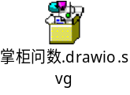
    - 问数项目串讲稿
      - 项目开篇介绍
掌柜问数是一个面向数据仓库的智能问数系统，主要解决业务人员查数依赖开发或数据分析师写 SQL 的问题。用户可以直接用自然语言提问，比如“统计一下华北地区上个月的销售额”，系统会自动理解问题，找到相关表、字段和指标口径，生成 SQL，完成校验和执行，最后把查询结果返回给用户。
从技术上看，这个项目以 Text2SQL 为核心，并在 SQL 生成前后补充了元数据召回、上下文精筛、SQL 校验、权限控制和 bad case 评测闭环。项目里重点建设了一套元数据知识库，把数据仓库中的表信息、字段信息、指标定义和字段取值示例统一管理起来，再结合向量检索、全文检索和 LangGraph 编排，把自然语言问题稳定地转成可执行、可校验、可控的 SQL 查询。
      - 构建流程
系统构建时，第一步是做元数据治理。元数据主要分为表信息、字段信息和指标信息。表信息里记录表名、表角色和业务描述；字段信息里记录字段名、字段别名、字段类型、字段角色、业务描述和字段取值示例；指标信息里记录指标名、指标别名、业务含义、计算口径和依赖字段。
第二步是建设元数据知识库。完整元数据存储在 MySQL 中，形成结构化的元数据中心；字段信息和指标信息会写入 Qdrant 构建向量索引，用于语义召回；常用维度字段的取值会写入 Elasticsearch 构建全文索引，用于精确匹配地区、类目、状态这类具体字段值。
      - 查询流程
查询时，问数 Agent 会用 LangGraph 编排整个执行链路，节点包括问题理解、关键词提取、字段召回、指标召回、字段取值召回、上下文精筛、SQL 生成、SQL 校验、SQL 修正和 SQL 执行。用户提出自然语言问题后，系统会先做问题理解，抽取时间范围、查询指标、过滤条件、分组维度和核心实体。之后进入多路召回：通过向量索引召回相关字段，通过向量索引召回相关指标，通过全文索引召回字段取值。
召回完成后，系统会做信息整合。命中某个指标时，会补充这个指标依赖的字段；命中某个字段取值时，会把取值挂到对应字段的示例值里；字段再按所属表进行分组。整理后再进行精筛，只保留生成 SQL 真正需要的表结构、字段说明、指标口径和字段示例，形成最小充分上下文。
接着，系统把用户问题和精筛后的元数据上下文交给大模型生成 SQL。SQL 生成后先做 SQL 解析、EXPLAIN 校验、权限校验和安全校验。语法或字段错误会进入修正节点重新生成；权限错误、危险 SQL 或连续修正失败会直接中断或返回澄清。校验通过后再执行 SQL，并把查询结果返回给用户。
      - 项目整体总结
这个项目的核心价值是把业务人员依赖数据开发写 SQL 的过程，变成了自然语言问数流程。业务层可以更快拿到数据结果，技术层也能通过元数据、检索、校验、权限和评测机制控制 SQL 的准确性和安全性。
项目的技术重点主要有四个。第一是元数据知识库，用来让模型理解数据仓库里的表、字段和指标。第二是多路召回，用来从大量元数据里筛出当前问题需要的信息。第三是 LangGraph 编排，用来把问题理解、召回、生成、校验、修正和执行串成稳定链路。第四是评测和 bad case 闭环，用来持续补充元数据、优化召回和提升 SQL 生成准确率。
    - 项目相关指标数据
        - 模型选择
模块 | 配置
应用服务 | 2 台 8C32G 云主机，Docker Compose 部署 FastAPI 服务，Nginx 反向代理
模型服务 | 1 台 GPU 服务器，32C128G，1 张 NVIDIA L20 48GB
推理框架 | vLLM，OpenAI compatible API
主力生成模型 | Qwen3.5-35B-A3B-GPTQ-Int4，max_model_len=16384
轻量路由模型  （生成扩展词、意图路由） | Qwen3.5-4B
Embedding | BGE-large-zh-v1.5
检索组件 | Qdrant、Elasticsearch
数据库 | MySQL 8.0
监控 | Prometheus + Grafana + 结构化 trace 日志
        - 压测数据
并发 | QPS | TTFT P50 | TTFT P95 | TPOT P95 | GPU 利用率
16 | 14.8 | 310ms | 620ms | 38ms/token | 61%
32 | 25.6 | 420ms | 880ms | 46ms/token | 78%
64 | 38.9 | 690ms | 1.42s | 63ms/token | 91%
        - 数据规模
类型 | 数量
数仓主题域 | 4 个：订单、客户、商品、区域
业务表 | 67 张
字段 | 913 个
指标 | 128 个
字段枚举值 | 18.6 万条
事实表最大数据量 | 3200 万行
元数据向量 | 字段 913 条，指标 128 条
ES 字段值索引 | 18.6 万条
    - 请介绍一下问数项目的整体流程和你主要负责的内容
掌柜问数是一个面向数据仓库的智能问数系统，目标是让业务人员通过自然语言查询数据，不需要自己写 SQL。系统会完成问题理解、元数据召回、SQL 生成、SQL 校验、查询执行和结果返回。
整体流程是：用户提出问题后，系统先做关键词提取和语义理解，再从元数据知识库里召回相关表、字段、指标定义和字段取值，然后把精筛后的上下文交给大模型生成 SQL。SQL 生成后先做 EXPLAIN 校验和权限校验，校验通过后再执行查询，最后把查询结果返回给用户。
我主要参与的是问数智能体链路，包括元数据知识库建设、表字段和指标召回、SQL 生成、SQL 校验、异常修正以及 bad case 优化。
    - Text2SQL 链路是如何实现的
Text2SQL 链路主要分为六步：问题理解、元数据召回、上下文组装、SQL 生成、SQL 校验、SQL 执行。
          - 召回阶段：用户提出自然语言问题后，系统会先识别问题里的时间、指标、维度、过滤条件等信息，再召回相关字段、指标和字段取值。
          - 生成阶段：召回结果会按表进行整理，并补充字段角色、字段描述、字段别名、指标口径和依赖字段。之后把用户问题和精筛后的元数据上下文交给大模型生成 SQL。
          - 执行阶段：SQL 生成后先做 EXPLAIN 校验，确认语法和执行计划没有明显问题，再执行查询并返回结果。
    - 自然语言转 SQL 是直接交给 LLM 吗，还做了哪些前置处理
不是直接交给 LLM。直接生成很容易表选错、字段选错，尤其数据仓库表多的时候更明显，必须要和元数据进行对齐。
          - 前面会先做关键词抽取，代码里用了 jieba，再结合大模型扩展召回关键词。
          - 之后分别召回字段、指标和字段值，字段和指标走 Qdrant 向量检索，字段值走 Elasticsearch。
          - 最后还会做上下文合并和精筛，只给模型当前问题真正需要的表结构和指标口径
    - 用户问题涉及哪些表和字段，这些表字段是怎么确定的
表和字段主要来自元数据知识库，而不是让模型凭空猜。
          - MySQL 里存表信息、字段信息、指标信息，字段和指标又同步到 Qdrant，字段取值同步到 ES。
          - 查询时先根据问题从Qdrant召回字段和指标,从ES召回字段值，再根据字段所属表、指标依赖字段、字段值命中结果把表结构补齐。
这样模型拿到的是结构化上下文，知道有哪些表、哪些字段、字段含义和示例值。
    - SQL召回的是全部表字段信息，还是只召回相关字段
SQL 生成前只召回相关表字段和指标定义，不会把全量 schema 直接传给模型。
    - 如何保证给 LLM 的表结构和字段信息足够干净
核心做法是控制最小充分上下文。
除了通过Qdrant和ES召回指标、字段、字段值后。从MySQL提取相关表后。
使用了LLM专门对数据表的字段进行精筛。
    - 关键表和字段是自动筛选还是人工配置，人工成本如何控制
人工治理的是元数据，不是每次查询人工参与。每次查询从元数据中提取信息。
    - 表过滤和字段过滤是怎么做的
表过滤和字段过滤分为召回、补全和精筛三层。
          - 召回阶段，根据问题语义召回字段和指标，根据关键词召回字段取值。
          - 补全阶段，根据指标依赖补充字段，根据字段所属关系补充表信息，根据字段取值补充字段示例。
          - 精筛阶段，再判断哪些表字段和当前问题真正相关，把无关信息过滤掉，最后生成 SQL 上下文。
    - 问数项目里用到了哪些关键词提取和语义理解技术
          - 统计分词 用 jieba 的 TF-IDF 算法做初始关键词提取，同时做词性过滤——只保留名词、动词、形容词等
          - LLM 语义扩展。在提示词中 针对字段、指标、字段值三种检索目标做不同的扩展策略—字段扩展要求推断"最小必要字段集合"，指标扩展专门做同义和缩写生成（比如"销售额"→"GMV"→"成交额"→"交易额"）值扩展提取用户问题中的实体名称和枚举值。三者并行执行，互不等
          - 混合语义检索 用 BGE-large-zh-v1.5 做向量语义匹配；Elasticsearch 的 IK_MAX_WORD 做中文分词全文检索；
    - 问数项目中的三路召回策略是什么，如何做融合和重排
        - 三路召回
字段召回、指标召回、字段值召回。
字段召回负责找到可能用到的表字段，
指标召回负责找到业务指标。
字段值召回负责找到 SQL where 条件里的具体值。
        - 所谓的融合
这三路召回的并不是同一种上下文，所以做的并不是rrf。把三种数据组合合并。
        - 这里做三路合并
融合时会把字段值挂回对应字段，把指标依赖字段补进字段集合。
然后按表分组，补充表描述和关键字段，最后再精筛一次，形成 SQL 上下文。
    - 如何保证生成的 SQL 是用户想要的查询
方案：
        - 意图理解层：
在生成SQL之前，先用 LLM 把用户的自然语言解析成结构化意图（维度是什么、指标是什么、过滤条件是什么）如果存在歧义就主动反问用户，让用户确认。比如"上个月"可以理解为自然月或最近 30天
        - 生成过程的控制：
          - 在提示词中写入根据用户问题检索 2-3 条最相似的历史正确 SQL 作为 Few-shot(少样本)示例，对LLM来说，实例比指令更有效
          - 强制要求Chain-of-Thought(CoT, 思维链)让 LLM 先分析意图、匹配 Schema、再写SQL、最后自检。
        - SQL 语义校验：
这是最核心的。生成 SQL 后，不只做 EXPLAIN 语法校验——我加了一个LLM语义校验节点，专门检查五件事：指标口径对不对（SUM 的是 order_amount 还是 order_quantity）、GROUP BY粒度对不对（按月还是按天）、过滤条件对不对、JOIN 对不对、时间范围对不对。还有一个反向校验——把SQL 给另一个LLM，问它"这条 SQL 在回答什么？"，然后和原问题对比，看是否一致。
        - 结果合理性校验：
SQL 执行完后，检查结果是否异常——空结果可能是因为WHERE 太严格，返回 10000 行可能忘了 GROUP BY，聚合值过大可能因为重复 JOIN 数据膨胀。发现有异常就主动提示用户。
        - 用户反馈闭环：
每次返回结果都附带"这个查询对吗？"的反馈入口。用户标记错误的 SQL 会被分析失败原因，用户纠正的SQL 会自动进入 Few-shot 示例库。这形成了一个持续改进的飞轮。
          - 靠三路召回提取元数据让用户语义与数据库元数据尽量对齐。
          - 粗筛精筛来压缩上下文
          - explain做可执行校验
          - 扩展：结果产生以后可以追加一步用llm对最终数据与原始问题进行审查反思。如果审查不合理，交给校正节点进行校正重新生成sql。
    - 如何校验生成 SQL 的语法、权限和业务正确性
语法层面会使用 SQL 解析和 EXPLAIN，确认 SQL 可解析、表字段存在、执行计划能够生成。
权限层面在生成SQL前，讲登录用户的id、要查询的数据表传入后端的权限审查接口，如果通过则继续生成SQL，否则则提示用户数据权限不足。（扩展）
业务正确性可以在数据生成后让大模型对数据与原问题进行反思。（扩展）
    - EXPLAIN 能发现哪些 SQL 问题，哪些问题发现不了
EXPLAIN 能发现 SQL 语法错误 ，解决的是 SQL 能不能执行。
也可以得到Explain计划以后通过规则对性能指标做性能审查（扩展）。
发现不了业务需求是否对齐、约束是否遗漏，可以增加数据反思的环节（扩展）
    - SQL 生成失败时如何纠错，如何防止死循环
SQL 生成失败后，系统会把原始问题、生成的 SQL、错误信息和相关元数据上下文一起交给修正节点，让模型重新生成或局部修复 SQL。
防止死循环主要靠最大重试次数、错误类型判断和兜底策略。语法错误和字段错误可以进入自动修复；权限错误、危险 SQL、连续多次修复失败会直接中断，返回澄清问题或转人工处理。
    - 如果 JOIN 的表选错了，如何发现和处理
如果JOIN的表选错，但语法却通过了，只能通过数据反思环节发现，然后把发现的问题，传给校正节点进行修复。（扩展）
要通过问题集经过结果对账和base case分析尽可能提前避免这种问题的发生。（扩展）
    - 如何保证最终统计结果和业务系统数据对得上
执行层面通过召回元数据实现用户问题与数据库元数据进行对齐。
验证层面通过数据反思节点进行节点纠偏。（扩展）
要通过问题集经过结果对账和base case分析。（扩展）
    - Text2SQL 项目的准确率和 SQL 通过率是怎么评测的
通过率测试集进行评估，
准确率 = 数据正确个数 / 总个数
通过率 = SQL explain通过 / 总个数。
    - SQL正确率没有达到 100% 的原因有哪些，后续怎么优化
原因：
        - 召回字段失败：
项目中虽然采用了jieba分词+LLM扩展+三路召回，但是也有几个难以解决的问题。
          - 中文查询到英文字段名的语义 GAP——用户说"收入"，但数据库字段叫order_amount。通用模型不一定能把他们映射到一起。
          - 二是固定阈值score_threshold=0.6 一刀切，导致某些查询的正确字段被硬截断。
        - 上下文质量问题：
大模型裁剪本身也会出错——可能误删了需要的表、或保留了无关信息干扰生成。
        - Sql 生成本身的局限：
大模型对复杂的查询容易写出语法正确但逻辑错误的SQL。
        - 校验层的盲区：
EXPLAIN 只能检查表名和字段名是否存在，检查不了语义——你把SUM(order_quantity) 当 GMV算，EXPLAIN 会告诉你 SQL 完全没问题。
解决方案：
          - 建 benchmark 让所有优化都有数据依据
          - 加 Few-shot 动态示例，这是性价比最高的优化；
          - 加 Chain-of-Thought 推理步骤
          - 在 EXPLAIN 之后加一层 LLM 语义校验，问 这个 SQL 真的回答了用户的问题吗
          - 把硬编码的阈值改成动态的
SQL 正确率达不到 100%，常见原因包括用户问题有歧义，涉及的口径和关联比较复杂。
基于bad case ，提取更多的用户问题术语，提炼到元数据中增加匹配的准确度。
增加数据反思节点的纠偏策略。（扩展）
从终端层面引导用户使用标准语述，减少歧义，FAQ等。
    - 问数项目的数据权限是怎么做的，在哪个阶段鉴权
数据权限主要分为表级权限和行级权限。
在生成sql前用召回的元数据表+用户id传给权限审查接口。获得是否能访问的标志（表级权限），同时获得权限过滤条件（行级权限）。
权限过滤条件会强制追加到 SQL 中，确保用户只能查询自己有权限的数据范围。（扩展）
涉及敏感字段时，还会在字段选择和结果返回阶段做字段级控制和脱敏。（扩展）
    - 如何防止 SQL 注入、越权查询、全表更新等安全风险
SQL注入问题：目前SQL生成用到数值都是和元数据匹配的，如果用户通过自然语义提供的恶意数值是匹配不到元数据的或者匹配到正常的元数据。不会产生注入效果。
权限控制：
在生成SQL前用召回的元数据表+用户id传给权限审查接口。获得是否能访问的标志（表级权限），同时获得权限过滤条件（行级权限）。
权限过滤条件会强制追加到 SQL 中，确保用户只能查询自己有权限的数据范围。（扩展）
全表更新：从SQL的执行函数就定死了，不允许写操作。
    - 为什么问数项目不能只靠 Text2SQL，还要结合 RAG、工具调用或规则校验
因为用户的自然语义是非常不稳定不规范的，而本身的元数据又很多，如果不做RAG，不稳定的问题+大量的元数据上下文会让准确度大幅度下降。
    - 如何把 Skill 嵌入到问数项目里
SKILL的优势主要是
          - 能够提炼一些通用的高复用的能力，在多个场景下使用。
          - 能够让大模型自主决定是否使用某些能力。
目前问数项目虽然有很多复用的场景，但是基本主要在本项目内用，不太适合复用给其他场景。
目前流程比较固定，暂时没有交给模型来判断是否使用某些能力。
综上，暂时没有特别需要提炼为SKILL的场景，未来对于处理一些通用能力比如各种文档格式的生成，可以考虑提炼为SKILL。
    - 问数项目的数据导入工作量大吗，数据是怎么导入和维护的
导入工作主要是元数据不是实际数据，工作量还好，而且可以利用ai去整理。
同时也需要人工去审查、微调各种元数据，通过网页平台维护（扩展）
    - 问数项目中 LLM API 调用和部署方式如何保证数据安全
主要三个层面：
          - 私有化部署-保证数据不会泄漏
          - 数据脱敏-重要信息都不回直接展示给用户
          - 数据权限-只展示系统放开的字段数据信息
    - 问数项目有没有涉及算法相关内容
简单回答：不涉及人工智能相关算法。
问数项目定位是大模型应用工程，主要是通过工程手段把整个从自然语言到数据产生，变得更加可控稳定。
    - 查询语句优化做过哪些工作
          - 利用jieba分词+LLM语义扩展 的双重关键词策略，全方位获取到元数据字段信息，保证后续SQL语句的准确性
          - 利用set集合去掉重复字段，减少上下文噪音。利用prompt最了精确的分层约束：安全约束，方言约束进而保证生成sql的准确性
          - 利用explain 校验与LLM自校正的闭环，保证sql输入的准确性
          - 从历史查询记录中找出最相似的3-5条sql 直接写入到提示词中。
          - 将高频查询sql语句查询结果集直接放入缓存。
目前暂时没有针对EXPLAIN反馈让大模型自动对SQL进行自动改写，主要考虑可能会影响业务数据的逻辑和正确性。
但是后台会监控慢查询日志，针对处理慢的SQL，会复查，补充对应的索引等操作。
    - Text2SQL 在项目中占比是多少，最终项目效果怎么样
这个项目本质上就是一个完整的 Text2SQL 系统，它不是项目的一个模块，而是项目的全部核心。我的工作流有 12 个节点，覆盖了从自然语言理解到 SQL 执行的全链路。如果要分的话，核心 Agent 工作流和检索层占代码量的 60% 左右，其余是API 服务、认证鉴权和部署配置。
效果：
          - Sql的准确率：常见的查询（例如统计销售总额或平均数据）等sql准确率基本能在90%以上。复杂的多表关联查询能在80%以上
          - 自我校验+修复机制：通过更高阶的大模型对生成的sql自我修复，进而保证sql的准确性
          - 响应时间：端到端响应时间约3-10秒钟，主要耗时在大模型生成sql是需要获取字段与表关系上。
    - NL2SQL 采用了什么方案设计？核心难点是什么？有没有调研过业内做得好的产品（如蚂蚁、腾讯、火山的 Data Agent 架构）？
整个方案中最大的难点其实不是把自然语言翻译成SQL，而是把业务语义准确映射到正确的数据库、表、字段。
目前NL2SQL这个领域权威开源项目非常有限，很多都是BI厂商的闭源项目，大厂中开源的就是阿里的SpringAI DataAgent 和 京东的Data Agent 。本项目就是借鉴了京东 Data Agent 做的python化改造。
阿里的SpringAI DataAgent 过多的依赖java springAI生态。而且处理流程更长，利用plan-execute模式进行多轮理解和可行性判断。
    - 查询涉及多少张表？最大表的数据量级大概多大？系统生成的 SQL 是简单的宽表查询，还是会涉及七八张表的复杂 Join？为什么不直接构建大宽表来解决多表关联查询问题，而是要设计多表关联？
数据表已经是经过轻度聚合的宽表，但是部分维度表还是单独保存以提高灵活度、适当控制冗余。
所以join并不会太多主要还是事实表和维度表的join。
涉及的表就几十张，最大表在千万级以内。
    - 针对 Schema 理解的幻觉，是否设计了按意图分流的策略？
可以增加意图识别分流，把非sql类的提问分流走，节省token。
    - 面对字段取值高度相似或实体名对齐后依然出现的幻觉，系统如何解决？例如提出具体场景“苹果笔记本”，系统如何判断是指产品还是水果？如果询问某产品，怎么识别出它是产品名称字段？
具体的字段值对齐，我们使用elasticsearch ,会匹配多个关键词，比如“苹果笔记本”那么笔记本就会提高优先匹配名称带有“笔记本”的商品，同时我们也会通过ai和人工维护扩词表，比如“苹果笔记本”会被扩词为Macbook。
    - 现在的问数平台是否往上建了语义层或做了转换，而不是让大模型直接生成 SQL？
目前没有建语义层而是让大模型直接生成sql，因为语义转sql对于大模型本身不是难点，难点是如何把用户的语言拆解与标准语义或元数据进行对齐，实现精确召回。
    - 当前使用的模型较小，有考虑过使用更大的模型吗？
因为准确率的问题核心难点在于如何对齐用户丰富的语言，在于前期的召回流程上，而不在于模型能力上。
由于数据安全考虑，需要本地部署，大尺寸的模型会增加模型本地部署的难度。
  - 电商小二项目
    - 项目架构图
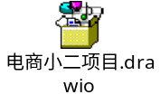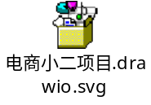
代码方式梳理

    - 项目串讲稿
      - 项目开篇介绍
这个项目是一个电商场景下的 AI 客服系统，核心目标是让用户通过自然语言完成查订单、查物流、商品咨询、退款政策咨询、退款申请、转人工等操作。系统覆盖三类对话：任务型对话负责办理具体业务，知识型对话负责回答商品和规则类问题，闲聊兜底负责承接非业务问题和安全回复。
      - 系统整体架构
整体分为前端、AI 客服后端、电商业务后端、模型服务和知识服务几部分。
- 前端提供聊天窗口、订单卡片、商品卡片和消息展示；
- AI 客服后端负责对话理解、会话状态、流程编排、结构化结果校验和回复生成；
- 电商业务后端提供订单、物流、商品、退款等接口；
- 模型服务负责自然语言理解和结构化规划；
- 知识服务负责商品知识、平台规则、售后政策等内容的检索和问答。
      - 核心处理流程
主要分为两个阶段：
        - 意图识别阶段
用户发起消息后，后端先读取用户ID、历史会话、当前正在办理的业务、已选中的订单或商品，再把当前问题交给大模型判断处理方向。
系统会把问题分成任务办理、知识咨询和普通闲聊三类。
        - 意图处理阶段
任务办理会进入确定性的业务流程，比如查订单时收集订单号并调用订单接口，查物流时调用物流接口，申请退款时收集订单号和退款原因并做规则校验。知识咨询会结合知识库或知识图谱查询真实依据，再组织自然语言回复。闲聊会走安全兜底，避免回答敏感或不确定内容。
      - 多轮对话处理
系统会维护每个用户独立的会话状态，记录当前任务、已收集信息、历史对话和被暂停的任务。用户在查物流过程中临时询问客服电话，系统会将当前任务放入到挂起队列中，先处理临时问题，等处理完了临时询问再回到原来的物流查询。
      - 风控和稳定性
高风险动作不会由大模型直接决定。大模型只负责识别用户意图和提取必要信息，真正的退款、订单修改、转人工等动作都由业务规则、接口返回和白名单控制。系统会校验处理方向是否唯一、业务流程是否存在、参数格式是否合法、订单和商品是否属于当前用户、接口是否返回真实数据。校验失败时停止执行并给出澄清或转人工回复。
      - 技术实现
后端使用FastAPI提供聊天接口，模型调用链路负责提示词渲染、模型调用和结构化结果解析。
流程编排采用类似LangGraph的状态图思想，把一轮对话拆成理解、决策、执行、检查和响应几个步骤。
      - 项目整体总结
这个项目的核心定位是让大模型负责意图理解和结构化规划，业务执行由流程、规则和接口完成。最终系统具备多轮对话、任务中断恢复、订单商品卡片、知识咨询、退款风控、转人工、调试观测和回归测试能力，整体特点是可执行、可控制、可追踪。
    - 项目相关指标数据
        - 模型选择
模块 | 配置
应用服务 | 2 台 8C32G 云主机，Docker Compose 部署 FastAPI 服务
模型服务 | 1 台 GPU 服务器，32C128G，1 张 NVIDIA L20 48GB
推理框架 | vLLM，OpenAI compatible API
主力生成模型 | Qwen3.5-35B-A3B-GPTQ-Int4，max_model_len=16384 （支持多模态）
轻量模型（路由） | Qwen3.5-4B
Embedding | BGE-M3
Reranker | BGE-reranker-large
向量库 | Milvus
文档 / 图片存储 | MinIO
历史存储 | MongoDB
图数据库 | Neo4j
监控 | Prometheus + Grafana + 结构化 trace 日志
        - 压测数据
并发 | QPS | TTFT P50 | TTFT P95 | TPOT P95 | GPU 利用率
16 | 14.8 | 310ms | 620ms | 38ms/token | 61%
32 | 25.6 | 420ms | 880ms | 46ms/token | 78%
64 | 38.9 | 690ms | 1.42s | 63ms/token | 91%
        - 数据规模
类型 | 数量
任务型 flow | 6个：订单查询、物流查询、退款申请、退款进度、商品咨询、售后规则
YAML 节点 | 42个
槽位 | 27个
业务 API | 18个
FAQ/知识条目 | 1200条
评测语料 | 500条多轮客服样本
类型 | 数量
    - 请介绍一下AI客服项目的背景、目标和整体方案
这个项目是一个电商场景下的智能客服系统，目标是让用户用自然语言完成查订单、查物流、咨询商品信息、了解退款政策、提交退款申请、转人工等操作。
整体方案是三层架构：
          - 前端负责聊天窗口和订单、商品卡片展示；
          - AI客服后端负责对话理解、状态管理、流程编排和模型调用；
          - 电商业务后端负责提供订单、物流、商品、退款等业务接口。用户发来消息后，客服后端会先读取这个用户的历史会话和当前状态，再判断用户是在办理业务、咨询知识还是普通闲聊，然后交给对应的处理链路。
项目里任务型对话用于处理订单、物流、售后这类明确流程；
知识型对话用于处理售前商品咨询、平台规则和政策问答，其中复杂知识问题可以结合知识库项目；
闲聊用于承接非业务对话并做安全兜底。项目的核心是让大模型负责意图理解和结构化规划，真正的业务动作由代码、流程配置和中台接口执行。
这样既能利用大模型理解自然语言，又能保证业务流程稳定可控。
    - AI客服项目为什么要做，解决了哪些业务问题
做这个项目主要是因为电商客服里有大量重复问题，比如订单到哪了、物流到哪了、能不能退款、商品有什么信息。
        - 效率与成本：从“堆人力”到“降本增效”
          - 实现全天24小时客服服务
          - 业务增长不增人
        - 从回答问题转向解决问题
          - 根据用户的描述信息，能够真正解决用户的问题。例如取消订单查看平台政策
          - 多模态交互，能够通过图片信息诊断错误原因
    - AI客服项目的整体链路是什么，用户从提问到得到答案经历哪些步骤
          - 接收消息：用户在前端发送消息后，后端先把请求转换成系统内部统一的消息格式。
          - 加载状态：系统根据用户 ID 读取历史会话、当前任务、已选中的订单或商品，知道用户之前聊到哪一步。
          - 意图识别：如果是文本消息，系统会把用户问题、历史上下文、可用流程和知识类型交给大模型，让模型判断走任务、知识还是闲聊。
          - 结果校验：模型输出后，系统会先校验，比如只能命中一条轨道、流程必须存在、命令必须合法、知识问答不能缺少必要对象。
          - 执行回复：校验通过后，任务问题按流程执行，知识问题检索依据后回答，闲聊走兜底。最后保存本轮状态，把回复返回前端。
    - AI客服项目做了多久，投入多少人，整体效果怎么样
完整版本项目周期大约 3-6个月，核心团队 2 人左右。整体工作包括需求分析与技术选型、环境搭建、系统开发、基础任务流开发、GraphRAG 流程、模型微调数据准备、模型微调与评估、模型部署测试、更多任务流扩展和上线部署。
整体效果是可以跑通电商客服核心场景：查订单、查物流、商品信息咨询、退款政策咨询、退款申请、转人工、闲聊兜底，并且支持多轮对话、信息收集、订单商品卡片、任务中断恢复和防幻觉校验。
    - AI客服项目的使用规模怎么样，日活用户和日均问题量大概是多少
中小体量垂类电商，要结合简历的公司，假设按1万日活规划。日均问题5000-2万。
    - 为什么选择本地部署模型，而不是直接调用外部API
          - 成本优势：因为客服的特点是频繁但不需要太复杂的文本知识处理。所以本地轻量模型，更加经济实用。
          - 数据安全：因为涉及用户订单等隐私数据。
    - AI客服如何识别商品名，用户输入商品名是否会做匹配评分
项目里优先支持的是对象消息机制。前端右侧会展示用户相关的订单和商品卡片，用户点击某个商品后，后端会把它记录为当前用户选中的商品。后续用户说“这个多少钱”“这个有相似款吗”，系统就能知道“这个”指的是哪个商品。
对于纯文本商品名，生产方案会对接商品知识库的agent 接口。商品知识库会从问题中提取商品名称和向量数据库中的商品根据相似度对齐。这个部分会有评分，如果有断档最高分则会直接匹配，如果有多个接近的中档分数的商品会追问用户让用户选择。（掌柜智库）
    - AI客服如何校验退款等信息是否合法，比如退款或用户提出不合理诉求时，AI客服如何避免直接同意高风险操作。
AI客服会根据业务规则回答用户退单相关政策问题。但是否能够退单不会交给大模型做决定，主要调用退单相关接口，根据接口返回值确认订单是否满足退单条件。
客户的特殊诉求交给人工客服。
    - Dify私有化部署也能支持文件导入、分片、API调用和任务拆解，为什么项目里没有直接使用Dify
Dify 私有化部署可以解决知识库、工作流、接口调用和原型搭建问题，但这个项目的重点是电商客服的细粒度业务状态控制。
项目里有很多Dify标准能力不容易精细表达的内容，比如订单商品卡片处理、任务中断和恢复、多个业务流程之间的切换、模型输出白名单校验、缺失信息自动填充、系统提示流程和业务流程叠加、退款等高风险动作控制。直接用Dify可以更快搭起来，但在复杂状态、代码级扩展、可测试性和业务风控上会受限。
因此项目选择自研核心引擎，Dify这类平台能力可以作为可参考的产品形态和外围能力。
    - 为什么这个项目没有做成更产品化的平台能力，后续如何抽象成平台
这个项目当前更偏具体电商客服场景落地，优先目标是把查订单、查物流、商品咨询、退款申请、转人工和数字人链路跑通，所以没有一开始就做成通用平台。
后续要平台化，可以抽象出几类核心能力：流程配置中心、业务工具注册中心、知识意图配置中心、提示词管理、模型配置、渠道适配、权限和风控策略、会话观测、评测集和 bad case 管理。这样不同业务只需要配置新的流程、字段、业务接口、知识类型和渠道适配，不需要重写核心对话处理模块。
    - 如果用Harness工程重构AI客服，哪些地方能做得更好
我理解Harness工程主要是对有复杂交付物，比如文档、代码、图片、视频，有更高更系统的把控能力，避免跑偏。
对于AI客服基本以简单对话为主，更适合用RAGAS评估迭代的方式优化。
目前的业务操作，已经有任务状态、轨道校验、流程白名单、信息槽等手段，初步贯彻了Harness的理念。
还可以进一步追加一些环节比如：
对执行的业务写操作，都追加验证的环节。
保留全流程日志，对于出现的跑偏操作提供分析纠偏重试机制。
为 verify skill 创建项目级实现，变更后自动端到端验证。
    - 电商小二项目相比套壳大模型有什么优势
          - 计划能力：套壳大模型通常让模型直接回答用户问题，而电商小二让模型先输出结构化计划。
          - 执行能力：查订单、查物流、退款申请、保存状态这些动作都由代码和业务接口完成，不靠模型编。
          - 控制能力：系统有任务状态、轨道校验、流程白名单、命令白名单和必要上下文校验，模型输出不能直接裸执行。
    - 项目过程中遇到过哪些印象深刻的问题，最后是怎么解决的
比较典型的问题是大模型输出看起来格式合法，但内容不一定能执行。比如它可能同时判断用户既要办理业务又要咨询知识，也可能编出一个不存在的业务流程，或者一次开启多个流程。如果直接执行，系统状态会混乱，甚至导致业务错误。
解决方式是引入统一校验机制。校验器先检查一次只命中一个处理方向，再检查业务指令是否存在、指令类型是否合法、是否一次开启多个流程、业务流程是否真实存在；知识咨询也会检查知识类型是否存在，以及是否缺少订单或商品上下文。校验失败时停止执行并返回澄清问题。
这个问题说明，大模型输出不能直接信，必须通过结构化输出、白名单校验和澄清兜底来保证系统稳定。
    - 如果OA系统要做“我要请假”这类AI功能，你会如何设计
可以复用这套电商小二的架构，把电商客服流程替换成OA请假流程。
          - 收取用户问题和用户基本信息
          - 意图识别确定执行路径
          - 根据功能所需信息操作，进行填充生成流程任务。
          - 执行前校验合法合规性
          - 调用OA 请假接口执行操作
    - 结构化动作生成模型微调的目标和数据准备是什么
结构化动作生成模型的目标，是让大模型把用户自然语言稳定转换成系统可执行的结构化动作。比如用户说“帮我看看这个订单到哪了”，模型需要识别为订单或物流查询，并提取订单信息、当前上下文和后续动作。
微调数据主要来自高频客服流程和边界场景。样本需要覆盖查订单、查物流、商品咨询、退款申请、转人工、闲聊兜底等路径，也要覆盖模糊意图、多意图、口语化表达、信息缺失、任务中断和恢复等情况。每条样本包含用户表达、历史上下文、期望的结构化动作和最终执行结果。
数据规模可以做到约一万条，按 8：2 划分训练集和验证集。模型可以基于 Qwen3-8B 做LoRA微调，再用vLLM部署。评估重点看意图识别准确率、结构化格式合法率、流程选择准确率、参数提取准确率和异常场景兜底率。
    - 用户在对话中突然切换话题或中断当前任务时怎么处理
系统会为每个用户维护独立对话状态，记录当前信息。
如果用户打断切换话题，当前任务会被挂起，保存在数据库中。
挂起旧任务后会开启新任务，如果感知用户语义需要恢复之前的任务，则可以从之前的挂起任务，从挂起点继续。
    - 新增一个客服业务流程时需要做哪些配置
新增客服业务流程时，需要定义流程名称、触发条件、需要收集的信息、每一步的追问话术、业务接口调用、结果判断、失败兜底和转人工规则。
比如新增“修改收货地址”流程，需要收集订单号、新地址、联系人和手机号；然后校验订单是否属于当前用户、订单是否还能修改地址、新地址格式是否合法；校验通过后调用业务接口提交修改；失败时返回明确原因，风险较高时转人工处理。
工程上我们将每个业务流程，需要哪些信息都进行了槽位配置，每个槽位代表了一种信息。
    - 客服系统支持哪些接入方式
客服系统可以支持 REST 接口、SSE方式。
REST负责与其他外部系统进行对接。
SSE流式数据用于和页面交互。
    - 客服系统如何做调试、观测和回归测试
一开始只要跑通基本问答、办理流程。
然后准备测试集基于RAGAS跑评估测试，找到base case，排查问题
排查问题时，先看用户问题进入了哪条链路，再看模型判断是否正确、结构化结果是否合法、业务接口是否成功、回复是否引用了真实数据。这样能区分是意图识别问题、流程配置问题、接口问题、知识召回问题还是回复生成问题。
经过迭代优化后，让业务人员准备更真实的测试集和上线后的高频问题。再次进行回归测试。
    - 复合意图（任务+问答）如何处理？
针对符合意图，在意图校验环节会识别为多意图，会交给用户，让用户进行澄清。
    - 工单查询、订单查询等能力是作为Tool调用还是固定工作流节点实现？
固定工作流节点。
    - 测试集如何构建？如何保证覆盖线上真实场景？
测试集主要采用真实线上数据与人工样本混合的方式构造。
    - 如何判断一次迭代是正向优化还是负向优化？
线下进行RAGAS的评估测试进行观察。
线上观察问题的解决率，任务完成率，转人工率来进行判断。
    - 如何定位错误来源？
        - 根据ragas 评分初步判断。
- 模型能力问题：召回率和精确率高，其他指标都低。
- 提示词问题：召回率和精确率高，忠诚度高，但是正确性低。
- 检索流程问题：召回率低，精确率低
        - 追查日志排查问题节点。
    - 哪些场景会触发转人工？当前转人工率是多少？
用户主动转发。投诉、建议、回答不理想。
10%转人工率。
  - 市场罗盘项目
    - 项目架构图
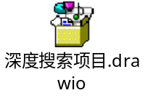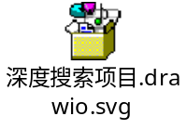
    - 项目串讲稿
      - 项目开篇介绍
深度搜索项目是一个基于 DeepAgents 的复杂任务研究助手，定位是“深度搜索研究员”。它面向多信息源资料收集、交叉验证、整理分析和交付物生成这类复杂研究任务。项目里把 Agent 做成一个智能团队，由主智能体负责理解需求、拆解任务、调度子智能体和汇总结果，子智能体分别负责联网搜索、数据库查询和企业知识库检索。
这个项目适合处理企业内部研究、业务数据分析、竞品资料整理、行业信息调研和报告生成这类场景。比如用户要求“查询公司核心产品的库存和销售情况，并整理成分析报告”，系统会先判断这个问题涉及结构化业务数据，再调用数据库助手查询产品、库存和销售数据，最后由主智能体把结果整理成可读结论。
      - 系统整体架构
系统整体分为前端交互层、服务层、主智能体、子智能体、工具层和产物层。前端使用 Vue，负责聊天输入、文件上传、执行过程展示、生成文件列表和下载入口。服务层使用 FastAPI 作为接口入口，设计了任务提交、文件上传、文件列表、文件下载和 WebSocket 实时通信。主智能体使用 DeepAgents 创建，负责全局规划、任务分解、子任务分发和最终汇总。
子智能体按数据来源划分：网络搜索助手负责公开信息检索，数据库查询助手负责 MySQL 表结构读取、数据预览和 SQL 查询，知识库助手负责企业私有知识库检索。工具层包括联网搜索工具、数据库工具、文件读取工具、Markdown 生成工具和 PDF 转换工具。产物层按会话保存输出文件，前端可以通过文件列表和下载接口查看最终报告。
      - 核心执行流程
用户在前端提交自然语言任务后，前端会携带会话 ID 调用任务接口，同时建立 WebSocket 连接接收执行过程。后端为本次任务创建独立会话目录，并通过 ContextVar 保存当前会话标识和会话目录，保证并发请求之间不会串数据。
任务进入主智能体后，主智能体先理解用户目标，再判断需要哪些信息源。如果问题涉及公开资料，就分发给网络搜索助手；如果涉及企业业务数据，就分发给数据库查询助手；如果涉及企业内部文档，就分发给知识库助手。子智能体完成检索或查询后，把结果返回主智能体。主智能体根据结果继续判断是否需要补充搜索、再次查询或直接生成结论。
最终结果会由主智能体汇总成自然语言答案，也可以进一步生成 Markdown 或 PDF 报告。执行过程中，工具调用、子智能体调用、会话目录创建和最终结果都会通过 WebSocket 推送到前端，前端在“思考过程”区域展示每一步状态，并在右侧文件栏展示生成的文件。
      - 子智能体与工具设计
主智能体基于 DeepAgents 创建，提示词配置集中管理。主智能体的职责是统筹任务，不直接承担所有细节工作。它会根据子智能体的名称、能力描述和系统提示词选择合适的助手。
数据库查询助手封装了三类核心能力：查看数据库有哪些表、预览指定表的样例数据、执行自定义 SQL。业务库通常包含产品基础信息、库存信息和销售明细几类核心表，可以支撑产品经营、库存分析和销售分析这类结构化查询。
网络搜索助手封装了联网搜索能力，可以按用户问题进行公开信息检索。知识库助手用于连接企业知识库，适合查询制度文档、产品资料、内部说明书这类非结构化知识。文件工具用于读取用户上传资料，Markdown 和 PDF 工具用于生成最终交付文档。
      - 数据库查询链路
数据库查询链路主要服务于结构化数据问题。用户提出业务数据分析类问题后，主智能体会把任务交给数据库查询助手。数据库助手一般先获取可用表，再查看字段和样例数据，最后根据问题生成 SQL 并执行查询获取结果。
以产品库存和销售分析为例，系统会先查询产品基础信息，再查询库存数量、库存位置、生产时间、有效期等库存数据，最后查询销售时间、销售数量、销售金额和销售区域等销售数据。查询结果返回后，主智能体负责把原始表格数据整理成业务结论，比如库存充足情况、区域分布、重点产品销售表现和潜在库存风险。
      - 会话隔离与实时反馈
这个项目的一个工程重点是会话隔离和过程可视化。后端使用 ContextVar 保存当前请求的会话标识和会话目录。相比全局变量，ContextVar 更适合异步 Web 服务，因为每个 asyncio Task 都有独立上下文，可以避免多个用户同时请求时互相覆盖会话目录、文件路径或消息推送目标。
实时反馈通过监控模块和 WebSocket 完成。工具开始执行、子智能体调用、会话目录创建、任务完成等关键节点都会向前端推送事件。前端根据这些事件更新思考过程、文件列表和最终回答。这样用户能看到 Agent 正在搜索、查询、生成文件还是已经完成，复杂任务的等待过程更透明。
      - 项目整体总结
深度搜索项目的核心价值是把单次问答升级成多源信息研究流程。主智能体负责规划和汇总，子智能体负责不同数据源的专业检索，工具负责真实执行，前端负责展示过程和交付文件。它结合了 DeepAgents 的任务分解、子智能体协作、文件系统和长任务执行能力，适合做复杂资料调研、企业数据分析和报告生成。
从实现上看，这个项目的重点是把模型、搜索、数据库、知识库、文件生成和实时观测组合成一个可执行的工程链路。相比普通 RAG，它支持联网信息、结构化数据库和私有知识库的组合检索；相比单 Agent，它通过子智能体隔离不同任务上下文，主智能体只负责统筹和总结，系统更容易扩展新的数据源和工具。
    - 项目高频问题

  - 归因分析项目
    - 项目架构图
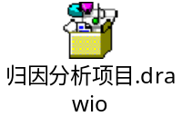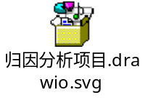
    - 项目串讲稿
      - 业务场景
这个项目面向经营诊断和指标归因，解决的是业务人员经常会问的“指标为什么变了”的问题。它处理的是销售额下滑、订单量波动、转化率异常、活动复盘、渠道贡献、商品结构变化、用户分层表现这类需要拆解和判断的问题。
用户可以直接问“最近销售额为什么下滑”“这次活动哪些渠道贡献最大”“某个区域转化率为什么异常”。系统会先把问题转成一个分析任务，明确核心指标、时间范围、对比口径和拆解维度，再完成数据准备、归因分析和报告生成。最终交付包含关键数字、原因判断、支撑数据和图表报告，形成一套完整分析结果。
      - 核心链路
核心链路可以概括为“会话上下文 + Agent 编排 + 数据准备 + 归因分析 + 报告交付”。用户消息进入后，服务端会恢复历史上下文，把本轮问题写入消息记录，再交给 Agent 执行。Agent 会根据归因分析 Skill 推进任务，先判断需要哪些数据，再结合数据结果继续做分析。
归因分析 Skill 的作用是约束 Agent 按分析流程推进，从指标理解扩展到完整归因分析。它会要求补齐基线对比、规模拆解、结构拆解、效率拆解、贡献拆解和异常识别。比如销售额下降，系统会从销售额本身继续扩展到流量、转化率、客单价、渠道结构、商品结构和时间趋势，判断到底是规模问题、结构问题还是效率问题。
分析过程中，Agent 会把用户上传的附件、数据文件、中间分析文件和最终报告都放到当前会话工作区里。这样一轮分析结束后，用户继续追问时，系统还能基于前面的数据和结论继续分析。
      - 数据支撑与归因
业务数据通过数据查询工具获取，数据查询服务负责把自然语言需求转成 SQL，完成元数据召回、SQL 校验和结果落盘。表格结果落成 CSV，非表格结果落成 JSON，Agent 基于这些文件继续做清洗、汇总和归因分析。
归因分析阶段会基于数据文件继续生成清洗数据、指标汇总、渠道贡献、用户分层、商品结构、地域汇总、时间趋势和报告数据。最终报告里的结论和图表都来自这些中间结果。
      - 工程支撑与交付
工程上重点做了会话管理、消息持久化、WebSocket 流式输出、附件管理、上下文压缩、Agent 调用和工作区文件管理。MySQL 保存对话、消息和上下文压缩记录，Redis 保存一次性 WebSocket 令牌，工作区保存附件、数据文件、中间分析文件和报告文件。
消息层通过消息格式转换层在接口消息、数据库消息和 Agent 运行时消息之间转换。用户消息、模型回复、工具调用和工具结果都会持久化，避免长任务中途断开后过程丢失。长对话通过摘要压缩机制控制上下文长度，后续恢复会话时用摘要替换较早的历史消息前缀，保留继续追问所需的上下文。
最终交付包括自然语言归因结论、支撑数据文件、中间分析文件和 HTML 报告。HTML 报告由结构化报告数据渲染生成，包含核心摘要、指标卡片、归因总览、多维拆解、异常与机会、行动建议和附录说明。用户可以看到回答、支撑结论的数据文件和可下载的分析报告。
    - 项目高频问题

      - 归因分析项目的“多轮对话 + 长上下文自动压缩”如何实现？
这个项目里，多轮对话和长上下文压缩是通过消息持久化、上下文序号、压缩摘要表和 Agent 运行时事件配合实现的。
        - 核心结构是：
- MySQL 保存对话、消息和上下文压缩记录
- 每条消息都有上下文序号，用于标识它在当前会话上下文中的顺序
- WebSocket 建连时，服务端根据会话 ID 和用户 ID 加载历史消息
- 如果存在压缩记录，就用最新的摘要消息替换较早的历史消息前缀
- 当前轮用户消息先入库，再追加到内存消息列表，然后交给 Agent 执行框架执行
        - 执行过程中，Agent 可能产生摘要压缩事件。服务端会从事件里取出：
- 压缩截止位置：需要被压缩的消息截止位置
- 摘要消息：压缩后的摘要内容
服务端再根据上下文序号和消息列表索引之间的偏移量计算压缩结束序号，把压缩记录写入上下文压缩记录表。当前轮结束后，内存消息列表也会同步把前缀消息替换成摘要。
这样后续会话恢复时，系统保留最近对话原文，并用摘要承接更早的历史内容，避免把所有历史消息都塞回上下文。对归因分析来说，用户继续追问“刚才那个渠道再拆一下”“把商品维度也加进去”时，系统仍然能保留前面的分析目标、数据口径和中间结论。
      - 数据归因分析系统具体是怎么做归因的，SOP 是什么？
数据归因分析系统的 SOP 是“任务理解 → 数据准备 → 清洗聚合 → 多维拆解 → 归因判断 → 文件和报告交付”。
数据查询服务在链路里主要负责查数：它把自然语言问题转成 SQL，先召回相关字段、指标和字段取值，生成 SQL 后做语法和执行计划校验，执行成功后把表格结果写成 CSV、非表格结果写成 JSON。
归因 SOP 是：
          - 明确分析对象、核心指标、时间范围、对比口径和归因目标
          - 通过数据查询工具拉取核心指标、对比期指标和候选归因维度数据
          - 清洗数据，统一时间口径、指标口径、维度名称、空值和异常值
          - 做基线对比，计算当前期与对比期的绝对变化、变化率和差值
          - 做规模拆解，查看流量、曝光、访问、点击、下单人数等规模因素变化
          - 做效率拆解，查看转化率、客单价、复购率、点击率等效率因素变化
          - 做结构拆解，按渠道、用户、商品、地域、优惠、时间等维度比较结构占比变化
          - 做贡献拆解，计算各维度对整体增长或下滑的拉动项、拖累项和贡献占比
          - 做异常识别，找出高流量低转化、高曝光低成交、高转化低覆盖等异常组合
          - 形成归因结论，区分主因、次因、表象因素和已排除因素
          - 输出中间分析文件、关键图表数据、自然语言结论和 HTML 报告
      - 归因是基于规则的吗？
我们项目中没有使用基于规则的归因计算方法，不按 if-else 规则表或规则引擎直接判定主因。
项目里是让大模型根据归因分析 Skill 的说明自行推进分析。Skill 会要求模型先明确核心指标、时间范围、对比周期和候选维度，再调用数据查询工具获取数据，并用 pandas 对结果文件做基线对比、多维拆解、贡献占比和异常波动分析。
比如销售额下降，模型会按 Skill 要求继续拆订单量、转化率、客单价、渠道结构、商品结构、地域结构等因素，并基于中间计算结果判断主要拉动项和拖累项。
这里没有写死一套归因公式或固定判断逻辑，核心是用 Skill 约束分析步骤和输出要求，让模型自主完成任务拆解、工具调用、数据计算和结论组织。为了控制幻觉，最终结论必须引用数据文件、中间计算结果和关键指标变化。
      - 数据归因分析系统是什么时候做的？你主要负责什么？算法是什么？
这个项目属于经营诊断和指标归因应用层，在上层接入 Agent 执行框架、归因分析 Skill、工作区文件系统和 HTML 报告生成，形成完整归因分析系统。
        - 我主要负责的部分包括：
- Agent 后端：接入 Agent 执行框架，装配模型、本地工具、外部工具接口和归因分析 Skill
- 会话工作区：按用户和会话隔离文件目录，保证每轮分析的数据文件和报告互不串扰
- 多轮对话：持久化用户消息、模型回复、工具调用和工具结果
- 长上下文压缩：处理 Agent 的摘要事件，写入压缩记录，并在恢复会话时用摘要替换历史前缀
- 数据查询工具：对接数据查询服务，把表格结果写成 CSV，把非表格结果写成 JSON
- 文件返回工具：校验工作区文件路径，返回文件元信息给前端下载
- 归因分析 Skill：约束分析动作、文件目录、pandas 使用方式和 HTML 报告格式
        - 算法层面采用一套业务归因方法：
- 基线对比：当前期和历史期、活动前后或对照组比较
- 规模拆解：曝光、访问、点击、下单人数、支付人数等规模指标
- 结构拆解：渠道、用户、商品、地域、优惠、时间等结构变化
- 效率拆解：转化率、客单价、复购率、点击率等效率指标
- 贡献拆解：计算不同维度对总体增长或下滑的拉动和拖累
- 异常识别：识别高流量低转化、高曝光低成交、高转化低覆盖等异常组合
        - 常见归因算法还包括：
- 漏斗归因：按曝光、点击、访问、加购、下单、支付等漏斗环节定位流失位置
- 路径归因：按用户触点路径分配转化贡献，常见方式有首次触点、末次触点、线性分配和时间衰减
- 夏普利值归因（Shapley Value）：从博弈论角度计算不同因素对整体结果的边际贡献
- 方差分解：把指标波动拆到不同维度或因素上，分析各因素对整体波动的解释度
- 因果推断归因：通过实验组、对照组、倾向得分匹配、双重差分等方法估计某个因素的真实影响
- 回归归因：用线性回归、逻辑回归或树模型评估不同特征对目标指标的影响方向和影响程度
      - 归因分析有哪些输入、实际应用场景、风险判断和兜底机制？
归因分析的输入包括用户自然语言问题、核心指标、时间范围、对比基线、拆解维度、过滤条件、业务数据库数据、上传附件和历史对话上下文。
典型场景是“最近销售额为什么下滑”。系统会先明确销售额的时间范围和对比口径，再围绕销售额、订单量、访问量、转化率、客单价、渠道、商品、用户和地域数据做归因分析。后续分析会判断销售额下滑主要来自流量下降、转化率下降、客单价下降，还是来自渠道结构、商品结构或用户结构变化。
        - 风险类型包括：
- 口径风险：指标定义、时间范围、过滤条件和业务口径不一致
- 数据风险：字段缺失、数据为空、样本量过小、历史期不可比
- 查询风险：表选错、字段选错、join 错误、语法错误
- 归因风险：只看单一维度，把相关性误判成主因
- 生成风险：模型总结时脱离数据文件，产生没有支撑的结论
- 文件风险：分析文件路径越权或返回不存在的文件
        - 兜底机制包括：
- 问题不完整时先澄清指标、时间范围、对比口径和分析维度
- 数据获取环节使用 SQL 校验和结果落盘，后续分析基于 CSV 或 JSON 文件继续处理
- 文件返回工具校验文件必须在当前工作区内，防止路径逃逸
- 结论必须带关键数字、归因判断和业务建议
- 数据不足时在报告里说明缺失字段、当前结论局限和下一步需要补充的数据
  - 舆情分析项目
    - 项目架构图
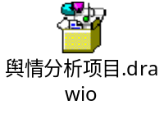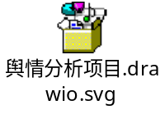
    - 项目串讲稿
      - 业务场景
这个项目面向舆情监测、热点事件研判和专题报告生成，处理的是品牌声誉、突发事件、行业动态、社会热点和竞品舆情这类需要多来源交叉分析的问题。用户可以直接输入一个事件或主题，系统会围绕公众讨论、媒体报道和权威信息三个维度展开分析。
最终交付一套包含事件脉络、公众情绪、传播路径、事实核验、风险判断和处置建议的结构化报告。它适合用在舆情值班、品牌监控、危机复盘、政企热点研判和行业研究场景。
      - 核心链路
核心链路可以概括为“任务接入 + 三个分析模块并行研究 + 模拟专家讨论 + 报告生成”。用户提交问题后，后端会校验查询内容，启动讨论监听，再用后台线程同时运行本地舆情分析、媒体报道分析和事实核验三个分析模块。每个模块都按照固定的多步骤分析流程执行，从生成报告结构开始，逐段搜索、生成摘要、反思补充，最后保存文本版报告和中间状态。
三个分析模块的进度、摘要、结果和异常都会先进入统一的消息分发机制，再通过实时推送通道展示到页面。用户能够看到每个模块的执行状态、讨论过程和最终报告入口。
      - 多模块研判
本地舆情分析模块负责看真实用户讨论，查询本地数据库中的微博、抖音、小红书、知乎、B 站等平台内容和评论，并结合关键词优化、情感判断、相似内容合并和热度计算，输出公众情绪、争议点和平台差异。
媒体报道分析模块负责看公开报道，通过外部搜索服务获取新闻、网页、图片和结构化结果，分析媒体来源、报道角度和传播路径。
事实核验模块负责看权威信息，通过公开搜索和权威来源补齐官方信息、事件时间线和可信证据。
讨论协调模块会接收三个分析模块产出的阶段性摘要，累计 5 条摘要后触发模拟主持人生成讨论意见。主持意见会写入讨论消息，并缓存给后续摘要步骤读取，让三个分析模块在后续段落和反思更新中参考同一份讨论结论。
      - 工程支撑与交付
工程上主要由后端接口、服务编排层、多步骤分析流程、消息分发机制、实时推送通道、数据采集工具和报告产物目录组成。接口层提供搜索、进度推送、讨论消息和报告生成入口；服务层负责任务编排、线程启动、消息发布、报告任务管理和输入文件检查；分析层负责研究流程、讨论协作和最终报告生成。
数据准备包含热点新闻抓取、话题提取、深度平台爬取和数据库初始化。三类分析报告会分别保存到对应目录，讨论过程会写入日志和内存消息列表，报告生成模块读取三份研究报告和讨论日志，经过模板选择、章节生成、文档组装和网页报告渲染后，输出可预览、可下载、可导出文本版或 PDF 的舆情分析报告。
    - 项目高频问题
      - 在多 Agent 舆情系统中，哪些部分是你亲手实现的？
我主要负责后端编排层、事件通信层、分析模块接入层和实时展示链路。
- 后端编排层：实现统一入口，用户提交主题后同时启动本地舆情、媒体报道、事实核验三个后台分析线程
- 分析模块接入层：为三个分析模块分别组装模型配置、搜索工具、输出目录和进度回调，并统一启动研究流程
- 事件通信层：实现事件总线，用于发布分析进度、分析结果、讨论消息、错误消息等事件
- 实时推送层：实现 SSE 事件流，把事件总线中的事件推送给前端，并支持断线重连后的进度和结果回放
- 讨论协调模块接入：订阅三个分析模块产出的摘要事件，写入讨论日志，并触发主持人模型生成讨论总结
- 报告生成模块接入：读取三个分析模块的 Markdown 报告和讨论日志，生成最终舆情分析报告
整体上，我做的是多 Agent 舆情系统的编排层，也就是任务启动、状态流转、事件分发、结果收集和报告生成这一层。
      - 系统中三个分析模块之间的通信机制具体是什么？
三个分析模块通过服务层和事件总线解耦通信。
用户发起搜索后，统一搜索入口会为本地舆情、媒体报道、事实核验三个分析模块分别启动后台线程。每个线程独立执行自己的分析工作流，并通过进度回调把运行进度发布到事件总线。
通信链路是：
- 本地舆情、媒体报道、事实核验三个分析模块独立运行，分别产出进度、摘要、最终报告和引用信息
- 事件总线接收进度、结果、摘要就绪、异常等事件
- 讨论协调模块订阅摘要就绪事件，缓存三个分析模块的阶段性摘要，攒够一定数量后生成主持人讨论发言
- SSE 转发器订阅事件总线，把进度、结果和讨论消息推送到前端
- 报告生成模块读取三个分析模块落盘的报告文件和讨论日志，再生成最终报告
这个设计的核心是事件驱动和松耦合。三个分析模块只负责发布自己的状态和结果，彼此保持实现隔离。讨论协调模块和前端只订阅事件，报告生成模块只依赖落盘产物。
      - 事件总线是用什么技术实现的？使用了消息队列吗？
当前版本的事件总线是进程内发布订阅机制，没有使用 Redis、Kafka、RabbitMQ 这类外部消息队列。
实现方式是：
- 使用进程内订阅者列表保存订阅回调
- 使用线程锁保护订阅者列表的增删和快照复制
- 发布事件时复制订阅者列表后逐个调用回调
- 订阅接口负责注册订阅者
- 取消订阅接口负责移除订阅者
- 单个订阅者异常不会影响发布方和其他订阅者
SSE 层会注册一个事件转发器。转发器收到事件后写入每个 SSE 连接对应的连接队列，并把进度事件和结果事件放入重放缓冲区。前端刷新或重连时，可以回放最近进度和每个分析模块的最新结果。
这个事件总线适合单进程教学项目和轻量部署。它的特点是实现简单、延迟低、依赖少。如果系统要多实例部署或要求消息持久化，可以把事件总线替换成 Redis Pub/Sub、RabbitMQ 或 Kafka。
  - 电商风控项目
    - 项目架构图
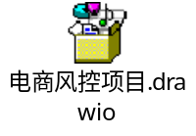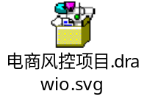
    - 项目串讲稿
      - 业务场景
这个项目是一个面向电商交易链路的智能风控系统，主要处理下单、支付、售后申请和物流投诉这些关键事件。系统会在用户触发业务动作时实时做风险评估，识别刷单、薅羊毛、恶意退款、盗号下单、多地址转单和高频投诉等风险行为。
项目最终输出的是一套可执行的风控处置结果，包括风险评分、风险等级、命中规则、最终决策、特征快照、评估记录和人工审核案件。业务人员可以在页面上查看仪表盘、管理规则、提交风险检查、审核案件，也可以通过 AI 助手用自然语言查询风控数据和执行风控分析。
      - 系统整体架构
系统采用分层架构，核心由前端层、API 层、服务层、引擎层、AI Agent 层和数据层组成。
前端层提供仪表盘、规则管理、案件审核、风险检查和 AI 助手能力。API 层负责承接页面操作和对外请求，把风险检查、规则配置、案件审核、黑名单、用户画像、统计看板和 Agent 对话转给后端服务处理。
服务层负责业务编排，主要包括事件处理管道和案件管理服务。事件处理管道负责业务校验、黑名单拦截、业务参数补全和风控引擎调用；案件管理服务负责案件列表、案件详情、审核处置、黑名单管理和用户画像查询。
引擎层是风控判断核心，包含特征工程、规则引擎和决策引擎。特征工程从业务表中计算 25 个风控特征，规则引擎对 JSON 条件表达式做递归求值，决策引擎完成评分、风险等级、最终决策、结果落库、案件创建和用户画像更新。
数据层包含电商业务表和风控业务表。系统接入电商业务表，并新增风控表，包括规则表、事件表、特征快照表、评估结果表、案件表、黑名单表和用户风险画像表。
      - 实时风控链路
业务事件进入系统后，会带上事件类型、业务来源 ID 和用户 ID，比如下单事件对应订单 ID，售后申请对应售后单 ID。
系统先做业务实体校验，确认用户存在、业务来源和事件类型匹配，并在下单或支付场景校验订单归属。这一步主要防止用真实订单 ID 搭配错误用户 ID 绕过风控。
校验通过后进入事件管道。事件管道先检查用户黑名单，黑名单命中时直接返回拒绝结果；未命中时补全订单和收货地址等关联信息。下单和支付事件从订单数据补齐收货地址，售后申请会从售后单关联到订单和收货地址。
随后决策引擎创建风控事件记录，调用特征工程计算用户、订单和地址三类特征，再加载当前事件类型和通用类型下已启用的规则。规则匹配完成后，系统计算最终评分和决策，并写入事件、特征快照和评估结果。决策为人工审核或拒绝时，系统会自动创建风控案件。
      - 特征、规则和评分
特征工程一共计算 25 个特征，分为 14 个用户维度特征、8 个订单维度特征和 3 个地址维度特征。
用户维度包括历史订单数、近 30 天订单数、近 7 天订单数、历史消费金额、平均订单金额、最大单笔金额、退款次数、售后次数、退款率、售后率、退款金额、取消次数、投诉次数和地址数量。
订单维度包括订单实付金额、商品条目数、SKU 数量、折扣金额、折扣率、下单到支付时间差、是否夜间下单和商品类别数。
地址维度包括地址总数、省份数量和是否新地址。新地址判断使用订单历史中该地址的使用次数，使用次数小于等于 1 时标记为新地址。
规则引擎的规则条件存储在数据库中，格式是 JSON。它支持大于、大于等于、小于、小于等于、等于、不等于、in、not_in、between，以及 and、or 组合条件。系统预置规则覆盖订单欺诈、支付风险、账户风险、售后滥用、地址风险和物流风险场景。
评分方式是取命中规则中的最高分，再叠加多规则命中的额外加分，最终分数上限是 100。命中极高风险规则时触发一票否决，最终分数至少提升到一票否决最低分。系统再根据阈值把评分映射成通过、标记、人工审核和拒绝四类决策。
      - 案件闭环与 AI 助手
风控案件用于承接人工审核流程。系统在人工审核或拒绝决策下自动创建案件，案件中保存关联评估 ID、用户 ID、案件分类、命中规则、风险详情、业务来源 ID 和事件类型。
审核人员可以查看案件列表、案件详情、命中规则和用户画像，并对案件做已通过、已拒绝或已关闭处理。案件拒绝时可以同步加入黑名单。黑名单支持用户、地址和手机号三类对象，也支持过期时间。
用户风险画像会在每次评估后更新，保存用户当前风险分、风险等级、订单数、退款次数、退款率、平均订单金额、地址数、投诉数、评估次数和最近评估时间。这些画像数据可以被页面和 Agent 工具查询。
AI 助手基于 DeepAgents 和 LangGraph ReAct Agent 实现，绑定了 8 个工具。风控决策类工具包括风险检查、案件查询、用户画像查询和黑名单管理；数据分析类工具包括仪表盘统计、风险趋势分析、规则效果分析和业务数据查询。用户可以用自然语言问“这个用户风险怎么样”“最近高风险订单多吗”“某条规则命中效果如何”，Agent 会调用对应工具获取数据并生成中文分析结果。
      - 工程支撑与交付
工程支撑重点放在可配置、可追溯和可回归。规则、阈值、风险等级和处置动作都可以配置，业务表作为只读数据源，风控表负责保存事件、特征、评估、案件、黑名单和用户画像。
每次风险评估都会保留完整审计链路，后续排查时可以从评估结果反查命中规则、特征值、原始事件、案件处理记录和用户画像变化。这样审核人员能看到系统判定依据，研发也能定位误报和漏报。
测试覆盖了规则条件求值、特征计算、决策引擎、业务校验、案件管理和核心接口。规则层测试重点验证 and、or、between、缺失字段和未知运算符；决策层测试重点验证评分、阈值、一票否决和案件创建；校验层测试重点验证用户存在、订单存在、订单归属和事件类型匹配。
这个项目的核心交付是一套完整的电商风控闭环：业务事件实时进入系统，系统完成校验、黑名单拦截、特征计算、规则匹配、评分决策、案件审核、黑名单沉淀和用户画像更新，同时通过 AI 助手提供风控查询和分析能力。
    - 项目高频问题

  - 自动化漏洞挖掘项目
    - 项目架构图

    - 项目串讲稿
      - 业务场景
这个项目是一套面向代码安全评估的自动化漏洞挖掘与验证系统。用户创建评估项目后，系统会读取目标项目源码和评估任务，自动完成环境侦察、代码分析、漏洞验证和报告生成。
项目的核心目标是把人工代码审计中的重复工作自动化。系统会输出漏洞发现、漏洞利用点、触发条件、验证状态、PoC、证据、攻击链、团队聊天记录、Agent 运行状态和最终安全评估报告。
      - 系统整体架构
系统整体分为前端层、API 层、项目管理层、决策调度层、Agent 执行层、工具层、沙箱层和数据层。
前端层提供项目创建、项目详情、团队聊天、Agent 状态、模型调用消耗、漏洞列表和报告查看能力。API 层负责认证、项目管理、配置管理、Agent 角色管理和 WebSocket 实时推送。
项目管理层负责项目生命周期，包括创建项目、启动沙箱、启动评估任务、停止任务、删除项目和聚合项目详情。决策调度器是系统的调度中枢，基于状态图编排实现“规划、执行、持久化”的循环。
Agent 执行层负责创建不同类型的安全 Agent。工具层提供文件读取、文件搜索、命令执行、容器管理、网页访问、报告生成、代码仓库集成和通知能力。沙箱层使用 Docker 隔离命令执行和 PoC 验证，数据层保存项目、漏洞发现、攻击链、聊天消息、调度记忆、事件日志和配置。
      - 项目创建和运行链路
用户创建项目时会提交项目名称、评估任务和源码位置。系统先写入项目记录，再为项目启动 Docker 沙箱，并把目标源码以只读方式挂载到沙箱环境中。
启动评估后，项目管理层会把项目状态置为运行中，并创建后台异步任务执行决策调度器。决策调度器启动时会加载 Agent 角色信息、历史记忆和已有漏洞发现，然后初始化项目状态。
决策调度器每一轮都会先进入规划节点，把当前阶段、任务内容、已发现漏洞、Agent 执行结果和历史记忆组织成上下文交给大模型。大模型通过工具调用决定下一步动作，包括派发 Agent、推进阶段、保存漏洞、更新验证状态、保存攻击链和结束评估。
执行节点会解析这些工具调用并落地执行。派发 Agent 时，系统会按 Agent 类型创建执行器，绑定对应工具，执行任务后把结果回写给决策调度器。持久化节点会保存调度记忆，方便后续断点续跑和排查。
      - 多 Agent 分工与工具体系
系统把安全评估拆成侦察、分析、验证和报告四个核心阶段。
侦察阶段由环境侦察 Agent 负责，主要识别技术栈、目录结构、服务端口、框架版本和潜在攻击面。分析阶段由代码分析 Agent 负责，重点检查源码中的注入、越权、XSS、反序列化、文件上传、路径穿越、逻辑漏洞等风险点。
验证阶段由漏洞验证 Agent 负责，会在沙箱中构造 PoC、执行命令、验证漏洞是否可复现，并记录验证证据。报告阶段由报告 Agent 负责，把漏洞发现、验证结果、攻击链和修复建议整理成 Markdown 或 JSON 报告。
Agent 创建模块负责根据 Agent 类型创建模型、工具集和系统提示词。Agent 运行包装层负责执行状态、失败重试、事件日志、聊天记录和模型调用消耗追踪。工具分配模块会根据 Agent 类型分配工具，避免所有 Agent 都拥有同样的操作权限。
      - 漏洞验证、状态和报告产出
系统把每个潜在漏洞保存为一条漏洞发现，内容包括漏洞危害、触发条件、扩展利用思路、漏洞类型、代码位置、函数方法和置信度。
漏洞验证阶段会更新漏洞状态。常见状态包括未验证、验证中、可利用、验证失败和审核失败。验证成功时会保存 PoC、复现证据和验证结论；多个漏洞可以进一步组合成攻击链。
最终报告由报告 Agent 生成，报告内容包含项目概况、漏洞列表、风险影响、验证证据、PoC、攻击链和修复建议。报告文件会保存到项目报告目录，项目详情页也可以查看漏洞发现、攻击链、聊天记录、Agent 状态和模型调用消耗。
      - 安全隔离与工程支撑
系统把命令执行和 PoC 验证放在 Docker 沙箱中完成，目标源码以只读方式挂载到沙箱目录。沙箱镜像分为通用渗透测试环境和 Java 审计环境，分别覆盖常规安全工具和 Java 项目的编译运行需求。
系统接口通过 JWT 做访问控制，WebSocket 连接也需要携带认证令牌。项目删除时会先停止后台评估任务，再停止并移除沙箱容器，最后清理项目关联数据。
工程支撑主要体现在异步任务管理、状态持久化、实时推送和可追溯记录上。评估流程运行在后台异步任务中，项目状态、漏洞数据、聊天消息、事件日志、模型调用消耗和调度记忆都会落库，前端通过 WebSocket 实时看到团队聊天、Agent 状态、项目状态和模型调用消耗快照。
这个项目的核心交付是一套自动化安全评估闭环：创建项目后启动隔离沙箱，决策调度器调度多 Agent 完成侦察、分析、验证和报告，工具层提供实际操作能力，数据层保存过程和结果，最终形成可追溯的漏洞发现、验证证据和安全评估报告。
    - 项目高频问题

  - 电商运营助手项目（多模态）
    - 项目架构图
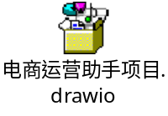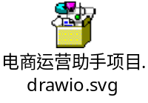
    - 项目串讲稿
      - 业务场景
这个项目是面向线上店铺单品运营的智能工作台。系统把店铺、商品、规格、库存、竞品、素材、推广链接、投放计划、经营数据和复盘报告放到同一个商品上下文里，支持运营人员从建档到复盘完成一条闭环。
项目输出包括商品档案、竞品资料、商品诊断、主图方案、短视频脚本、生成素材、推广链接、投放建议、投放实验、经营指标、库存建议和复盘报告。AI 负责生成诊断、方案、建议和报告，人工负责审核素材、确认投放建议和维护实验状态。
      - 系统整体架构
系统整体分为前端工作台、接口服务、业务服务、模型服务、异步任务、数据存储和权限配置。
前端工作台提供首页、商品列表、商品详情、导入页、设置页和登录页。接口服务提供健康检查、登录鉴权、店铺管理、商品管理、模型配置、推广链接和工作区模板等能力。业务服务封装商品导入、竞品录入、公开链接解析、竞品监控、商品诊断、创意方案、图片生成、视频生成、素材同步、经营数据导入、投放建议、投放实验、库存建议和复盘报告。
模型服务分为文本、图片和视频三类配置。文本模型生成结构化诊断、创意方案、投放建议和复盘内容；图片和视频服务通过异步任务生成素材。Redis 和 Celery 负责生成任务的排队、执行和状态流转，生成结果回填到素材库和对应方案中。
      - 主业务流程
主流程从店铺和商品建档开始。运营人员创建店铺后录入商品基础信息，也可以通过表格批量导入商品、规格和库存。商品建档完成后，系统补充竞品资料，支持手工录入、公开链接解析和轻量监控快照。
商品信息和竞品信息准备好后，系统生成商品诊断，内容包括定位、价格带、人群洞察、痛点、卖点、风险和优化建议。运营人员可以编辑诊断结果，再生成主图方案和短视频脚本。每个方案以结构化内容保存，便于页面编辑、素材生成和后续复盘关联。
素材生成进入异步任务链路。系统创建生成任务，记录等待、执行、成功、失败、取消和重试状态。异步任务调用图片或视频服务，生成结果写入素材库，并回填到对应方案中。前端可以查看任务详情、自动刷新状态、同步素材并维护素材评分、标签和使用场景。
      - 投放、数据和复盘
投放链路以建议和实验为核心。系统根据商品、诊断、创意方案和经营数据生成投放建议，建议内容保持可编辑状态。人工确认后只记录确认结果，不自动调用广告平台，不自动修改预算，不执行扣费动作。
系统可以生成推广链接并附带追踪参数，短链点击只做计数和归因记录。运营人员可以创建投放实验，绑定素材和推广链接，维护目标、人群、预算、成功指标和实验状态。
经营数据通过表单或表格导入，记录曝光、点击、点击率、转化、转化率、花费、收入和投入产出比。数据可以关联方案、素材、推广链接和实验，复盘模块据此生成周期总结、洞察和下一步动作。复盘结果会回到商品诊断和下一轮方案生成，形成持续迭代闭环。
      - 权限、边界和交付
系统使用登录态和角色权限控制访问。查看、编辑、投放确认和用户管理对应不同权限，模型配置支持在后台维护文本、图片和视频供应商参数。
项目边界包括不绕过平台登录、验证码和风控，不采集平台敏感凭证，不保存明文 token、cookie 或平台密码，不自动创建真实广告计划，不自动扣费投放。平台账号只作为占位和授权元数据保存，公开链接解析只做有限信息提取。经营数据通过文件导入和表单录入进入系统，平台映射用于维护商品和平台侧商品、SKU 的对应关系。
这个项目的核心交付是一套单品运营闭环工作台：系统把商品资料、竞品信息、AI 诊断、创意方案、素材生成、投放建议、人工确认、数据回填和复盘报告串起来，让运营人员在一个页面里完成从建档到复盘的完整工作流。

    - 项目高频问题

  - 市场罗盘项目（harness版本）
    - 项目架构图
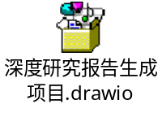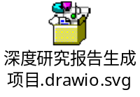
    - 项目串讲稿
      - 业务场景
这个项目是一套面向复杂研究任务的自动化报告生成系统。用户提出研究主题后，系统会确认研究边界，生成研究方案，按章节拆解任务，完成资料检索、证据整理、章节写作、质量校验、综合分析和 HTML 报告生成。
项目输出包括研究方案、章节资料、可引用来源、可复核事实、证据链、冲突信息、风险说明、章节正文、综合结论、报告版本和最终 HTML 报告。用户可以拿到一份带来源、带证据链、带风险边界的研究交付物。
      - 系统整体架构
系统整体分为需求入口、方案编排、任务调度、章节执行、质量校验、综合组装、报告渲染和项目工作区。
需求入口负责接收研究主题和边界信息。方案编排负责生成研究目标、关键问题、研究范围、检索策略、章节大纲、交付物和验收标准。任务调度负责创建章节级任务链，并持续巡检任务状态。
章节执行层由资料检索、章节写作和章节校验三个角色组成。资料检索负责读取章节目标，检索公开网页、指定来源、上传文件、内部知识库、数据库和外部 API，并整理来源、事实、证据链、冲突和风险。章节写作负责把已确认的事实和证据链写成章节正文、关键发现、表格、图表说明和章节风险。章节校验负责检查章节正文、来源引用、证据链、未完成内容和返工反馈。
综合组装层负责合并所有通过校验的章节，生成执行摘要、核心结论、跨章节洞察、建议和全局风险。报告渲染层负责把校验通过的研究结果生成 HTML 报告，并维护当前版本和历史版本记录。项目工作区保存项目文件、研究方案、章节产物、综合结果、校验结果和报告文件。
      - 主业务流程
主流程从用户提交研究需求开始。系统先确认研究主题、研究范围、时间范围、地区范围、目标读者、已知来源和交付要求，然后生成研究方案。
研究方案确认后，系统创建项目工作区，并一次性创建完整任务图。每个章节都会形成“资料检索、章节写作、章节校验”三段任务链。所有章节校验通过后，系统进入综合组装阶段，生成综合结果和最终研究结果文件。
最终研究结果会再经过一次全局校验。全局校验通过后，系统生成 HTML 报告，写入当前报告文件、版本报告文件和版本索引。交付阶段会汇总项目状态、报告路径、版本记录和剩余风险。
      - 证据链与质量控制
系统把研究过程中的来源、事实、判断和结论拆成可追溯结构。来源包含标题、链接或文档编号、发布时间、来源类型和摘要。事实绑定来源编号和证据链编号。证据链绑定关键判断、事实编号和来源编号。
章节写作只能使用当前章节已经保存的事实、来源和证据链。关键发现、正文段落、表格和图表都要绑定来源编号。综合阶段只使用已保存且章节校验通过的内容，核心结论、洞察和建议都要能回溯到章节证据链。
质量校验分为章节校验和结果校验。章节校验检查正文完整性、关键发现、证据链、来源 URL、内部来源类型和未完成内容。结果校验检查全部章节是否通过、全局来源编号是否保留、事实和结论是否可回溯、报告渲染输入是否包含占位内容。
      - 异常处理与返工闭环
任务执行过程中遇到证据不足、来源不可访问、引用断裂、内容未完成或需要用户判断时，会生成统一反馈对象。反馈对象包含触发原因、所需帮助、影响章节、待回答问题、建议动作和是否需要用户确认。
编排层只处理项目文件、研究方案、任务评论、任务约束和任务依赖。需要补证、重写、重校验、重综合或重渲染时，系统会创建最小范围的返工任务，并把受影响的下游任务挂到返工结果后面。
任务巡检按项目维度持续读取任务状态，记录已通过章节、当前阶段和任务摘要。出现阻塞任务时进入阻塞处理；报告生成并校验通过后进入交付汇总。
      - 工程支撑与交付
工程支撑重点放在任务拆解、产物持久化、引用追溯、分阶段校验和版本化交付。项目工作区按照固定目录保存项目配置、研究方案、章节研究文件、章节正文文件、章节校验文件、综合文件、最终结果文件、结果校验文件和报告文件。
报告渲染使用已校验的研究结果，不新增事实、来源、判断或证据链。HTML 报告包含执行摘要、正文、表格或图表、来源汇总、风险说明和版本信息。公开来源以链接形式展示，非公开来源展示来源类型、文档编号和定位信息。
这个项目的核心交付是一套深度研究自动化闭环：系统把研究需求转成结构化方案，再按章节完成检索、写作、校验、综合和渲染，最终输出一份可追溯、可校验、可版本管理的 HTML 研究报告。

    - 项目高频问题

  - 企业合同审批项目（harness）
    - 项目架构图
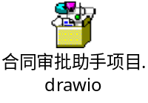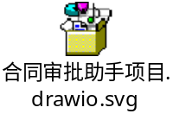
    - 项目串讲稿
      - 业务场景
这个项目是面向企业合同审批场景的智能审查助手。系统读取待审批合同和附件，抽取合同文本，识别合同风险，生成中文审查意见，并把审查意见写回审批评论区，最终审批结论仍由审批人决定。
项目输出包括合同解析结果、风险命中情况、证据片段、风险等级、审查意见、评论回写状态和审计记录。业务人员可以在审批页面直接看到风险提示，研发和运营可以通过审计数据追踪每一次处理链路。
      - 系统整体架构
系统整体分为审批平台接入层、任务编排层、工具服务层、文档解析层、风险审查层、结果回写层、审计数据层和运维观测层。
审批平台接入层负责读取待审批任务、审批详情和合同附件，并屏蔽不同审批系统的接口差异。任务编排层负责定时拉取待办、创建处理任务、分配审查任务和评论回写任务，并按审批单做幂等控制。
工具服务层提供受控工具能力，覆盖待办查询、审批详情读取、附件下载、合同解析、风险审查、结果保存和评论回写。文档解析层负责处理 PDF、Word、图片和扫描件，输出正文、页码、段落位置、表格内容和 OCR 置信度。
风险审查层根据可配置的合同风险规则识别缺失条款、高风险关键词和异常表述。结果回写层把风险摘要、命中规则和证据片段组织成中文审查意见，只写入审批评论区。审计数据层保存审批单、合同文档、审查结果和工具调用日志。运维观测层提供自检、运行报告、审计导出和处理看板。
      - 审批任务处理链路
审批任务处理链路从待办拉取开始。系统按固定频率读取待审批合同，并按照审批单唯一标识创建任务，已经处理过或已经回写过评论的审批单会自动跳过。
审查任务开始后，系统先读取审批详情，提取申请人、标题、附件列表和审批上下文。存在合同附件时，系统下载附件并计算文件指纹，用于避免重复处理同一份文档。
合同文档进入解析阶段后，系统优先抽取可读取文本；遇到扫描件、图片合同或文本质量较差的文件时，系统会启用 OCR 解析。解析结果会保留页码、段落、表格位置和解析状态，解析失败或置信度不足的文档会标记为需要人工处理。
解析完成后，系统把合同文本交给风险审查模块，识别条款缺失、关键词命中、金额周期异常和高风险表述。审查结果生成后先保存到数据库，再进入评论回写阶段。回写前会检查审批单和审查结果状态，避免重复写入评论。
      - 合同解析与风险审查
合同解析覆盖 PDF、Word、图片和扫描件。可复制文本的 PDF 会直接抽取页面文本，Word 文档会抽取段落和表格内容，旧版文档会先转换成通用格式再解析，图片和扫描件会走 OCR 识别。
解析结果包含正文、文档类型、解析引擎、页码位置、段落位置、表格位置、错误信息和人工处理状态。系统会根据解析状态决定后续动作：文本可用时进入风险审查，文本缺失或 OCR 质量不足时生成阻断类审查意见并提示人工复核。
风险审查使用可配置规则完成。规则包含风险等级、风险说明、匹配方式、关键词、正则表达式和证据定位要求。系统支持关键词命中、正则匹配和必备条款缺失检查，并把命中的证据片段带到审查意见中。
风险识别主路径是 YAML 确定性规则，不是让大模型直接判断合同是否有风险。大模型只用于生成中文审查摘要和优化评论表达，模型输出只作为审批评论内容，不会触发同意、拒绝或转交审批。
风险等级按照命中结果计算。系统会从所有命中项中取最高风险等级作为合同整体风险，并按风险级别排序展示命中规则。审查意见会同时包含风险摘要、命中证据、附件解析状态和人工审批提示。
      - 评论回写与安全边界
系统只提供审查意见生成和评论回写能力，不提供通过、拒绝、转交、撤回等改变审批结论或审批流向的能力。审批平台中的最终动作仍由审批人完成。
评论回写前会读取最新审查结果，检查该结果是否已经回写。已经回写过的结果会直接跳过，未回写的结果才会进入评论写入流程。系统支持预览模式，预览模式下只记录待写入内容和状态，不会真正写入审批平台。
每次回写都会记录状态。真实回写成功后保存平台返回的评论标识和回写时间，回写失败时保存错误信息，后续可以根据审计记录排查失败原因。
      - 工程支撑与交付
工程支撑重点放在幂等、可追溯、可配置和可观测。系统按照审批单、附件和文件指纹做幂等控制，避免同一审批单被重复建任务、重复解析或重复写评论。
风险规则使用配置文件管理，新增或调整风险点时可以直接维护规则内容。数据库保存审批单、合同文档、审查结果和审计日志，支持从评论结果反查原始审批、附件、解析内容、命中规则和工具调用过程。
运维侧提供运行前自检、规则评估、审计导出、运行报告和处理看板。自检用于确认平台连接、数据库连接、规则文件和工具链状态；运行报告用于统计处理数量、成功数量、失败数量、阻断数量和回写状态。
这个项目的核心交付是一套合同审批辅助审查闭环：系统自动读取待审合同，完成附件下载、文档解析、风险审查、审查意见生成、评论回写和审计留痕，在不改变审批权责的前提下提高合同审查效率和风险发现能力。
    - 项目高频问题

  - 工程调研助手项目（Loop Engineering）
    - 项目架构图
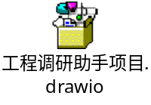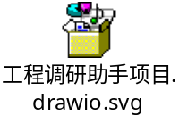
    - 项目串讲稿
      - 业务场景
这个项目是一套面向开发团队的工程调研工作台。团队接手陌生工程、新代码库、二开任务或交付验收任务时，可以把代码目录、仓库地址、文档资料、网页资料和调研目标提交到系统中，由系统持续整理项目资料，形成可评审、可追溯、可复盘的工程调研结果。
系统输出包括资料清单、代码结构地图、架构梳理、启动线索、关键发现、风险登记、开放问题、阅读路径、证据索引、质量评分、运行时间线、模型调用摘要和调研报告。人工负责补充关键问题、评审报告结论和决定后续动作。
      - 系统整体架构
系统整体分为前端工作台、接口服务、后台执行器、分析编排层、质量校验层、模型治理层和数据账本层。
前端工作台提供项目创建、资料维护、运行观察、报告查看和评估入口。接口服务提供项目、输入源、资料包、运行任务、事件流、报告、模型配置和评估接口。后台执行器负责执行长任务，接口请求只负责创建运行任务，避免浏览器请求长时间阻塞。
分析编排层负责任务状态流转，按加载状态、构建上下文、分析输入事实、模型增强分析、合并分析产物、质量校验、停止判断和报告生成推进。数据账本层保存项目、输入源、采集快照、代码地图、运行记录、证据、发现、风险、问题、建议、报告快照、模型调用、工具调用、审计事件和恢复检查点。
      - 主业务流程
主流程从创建调研项目开始。用户填写项目主题、调研目标和调研档位，再提交本地目录、仓库地址、文档或网页资料。系统先登记资料包，记录每个条目的规范化地址、状态和错误信息。
资料准备完成后，用户启动调研运行。系统创建运行记录和后台任务，后台执行器领取任务后进入分析编排流程。系统先加载项目和运行状态，再根据已采集快照、代码结构、历史结果和调研档位构建上下文包。
上下文准备好后，系统执行确定性分析，提取证据、发现、风险、问题和建议。模型只作为增强能力，输出必须经过结构化解析和证据引用校验。合并后的分析产物会写入数据库，再进入质量评分和报告生成阶段。
      - 证据链与质量控制
系统把调研结论拆成可追溯结构。证据记录来源、摘要和定位信息；发现引用证据；风险包含等级和缓解建议；开放问题标记影响级别；建议带有置信度。报告只呈现已经落库的事实，不在渲染阶段新增判断。
质量评分覆盖结构完整度、证据覆盖、代码覆盖、风险透明度、问题关闭率和建议可信度。评分结果会给出下一步动作，例如补充证据、处理开放问题或提高建议可信度。
停止状态由确定性规则判断。没有可用资料会失败；存在高影响开放问题会暂停等待人工输入；质量达到评审条件且没有风险时进入待评审状态；存在评分缺口或风险时进入带风险待评审状态。
      - 异常恢复与可观察性
后台任务使用队列、租约、心跳、过期恢复和重试机制。任务被领取后写入执行者、锁定时间和过期时间；执行器持续续租；执行器异常退出后，系统可以把过期任务恢复为待执行状态，超过最大重试次数后标记失败。
运行事件会持久化保存。每个事件都有递增序号，前端通过事件流订阅运行过程；浏览器断线后可以按序号补读历史事件。运行记录保存线程标识和检查点标识，系统可以在用户补充信息后恢复到同一个运行上下文继续执行。
工具调用统一经过只读工具网关。当前只开放目录扫描、Git 元数据读取和网页读取占位能力。未知工具、禁用工具和非只读工具会被拒绝，所有工具尝试都会写入调用账本。
      - 模型治理与交付边界
模型调用通过统一路由接入不同供应商。系统在调用前检查预算，在调用后记录输入摘要、输出摘要、耗时和错误信息。模型输出需要符合结构化格式，证据引用不合法时不会直接进入最终结论。
项目边界是只读工程调研。系统不修改被分析代码，不执行被分析项目脚本，不创建提交、议题或合并请求。人工仍然负责最终评审、风险确认和后续执行。
这个项目的核心交付是一套工程调研闭环工作台：系统把资料采集、代码结构梳理、证据化分析、风险识别、问题追问、报告生成和人工评审串起来，帮助团队更快理解陌生项目，并把调研过程沉淀为可恢复、可审计、可复盘的事实账本。
    - 项目高频问题

  - 商家AI助手-竞品调研报告生成（Dify）
    - 项目周期
1个月即可，且中间还干着其他项目。
    - 项目简介
基于Dify平台开发了一套商品深度调研报告自动生成系统，通过可视化工作流整合多平台数据采集、竞品分析、价格追踪、用户评论挖掘和多模型分析能力，实现了从用户输入商品关键词到完整深度调研报告的全自动化生产。
    - 核心功能
        - 智能商品信息采集
- 多电商平台数据采集（天猫、京东、亚马逊API集成）
- 竞品信息自动识别与追踪
- 价格历史数据抓取与分析
- 用户评论与口碑数据挖掘
        - 内容分析与处理
- 多模型协同竞品对比分析
- 价格趋势预测与可视化
- 用户情感分析与特征提取
- 市场容量与份额评估
        - 智能报告生成
- 自动生成商品调研报告大纲
- 多维度数据可视化展示
- 竞品对比矩阵自动生成
- 市场建议与策略推荐
        - 多格式输出
- Markdown、PDF格式报告输出
- 邮件自动发送功能
- 原始数据集导出
    - 技术架构
        - 开发平台：Dify可视化工作流引擎
        - workflow工作流核心组件
- 数据采集节点: 多平台API集成
- 处理节点：Python数据清洗器
- 分析节点：DeepSeek/OpenAI多模型协作
- 可视化节点：Echarts图表生成
- 报告节点：模板化报告生成器
        - 数据流：JSON格式数据管道
        - 集成服务
- 电商平台API接口
- 数据存储服务
- 多模型API调度
- 邮件SMTP推送服务
    - 实现流程图
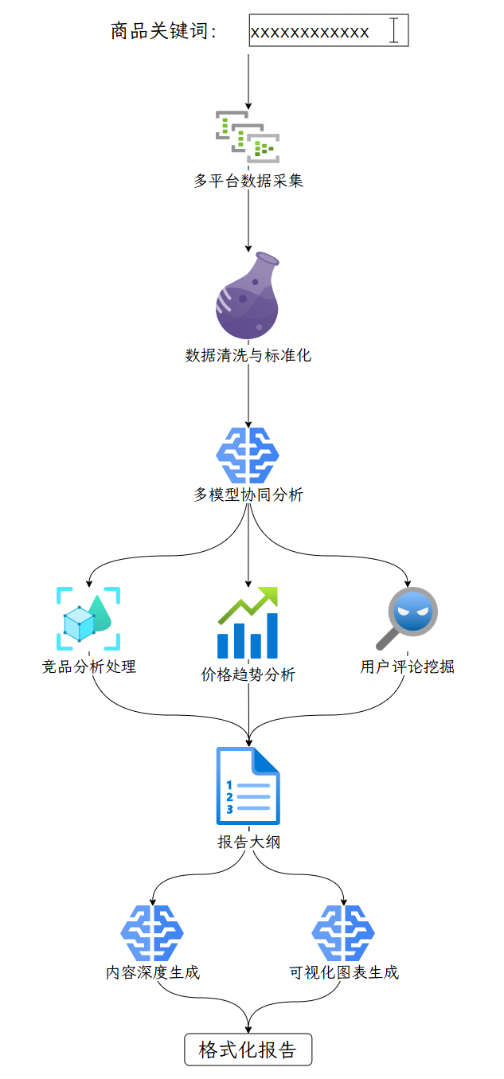
    - 关键实现细节
        - 模型分工策略
- 数据模型：销售数据预测与分析
- 情感模型：用户评论情感分析
- 生成模型：报告撰写与策略建议
- 可视化模型：数据图表生成
        - 数据处理管道
def process_product_data(raw_data):
# 数据去重与清洗
# 价格数据标准化
# 评论数据情感标记
# 竞品关系映射
return processed_data
        - 质量保证机制
- 数据准确性校验
- 内容相关性自动评估
- 重复信息过滤
- 异常值自动检测
    - 项目成果
        - 效率提升
- 报告生成时间：从5-10小时（人工搜集资料、撰写调研报告）缩短至15分钟内（由于网络问题工作流可能因超时而失败，需要重跑，此外，需要人工整理输出格式）
- 数据处理能力：每分钟处理20+网页内容
- 准确率：数据相关性90%以上
        - 质量指标
- 报告结构完整性: 91%
- 信息准确率: 88%
- 用户满意度: 4.6/5.0
        - 系统性能
- 平均响应时间: <5分钟
- 系统可用性: 98.5%
    - 技术亮点
        - 可视化工作流设计
- 拖拽式数据流编排
- 实时节点监控界面
        - 智能路由机制
- 基于数据质量自动路由
- 多平台智能调度
- 失败任务自动重试
        - 扩展性架构
- 模块化数据采集器
- 标准化API接口
- 插件式分析组件
    - 口语化项目阐述
在Dify平台上开发了一个智能商品调研系统，用户只需要输入商品名称，系统就能自动采集各大电商平台数据、分析竞品信息、追踪价格变化、挖掘用户评论，并生成深度的市场调研报告。通过可视化工作流整合了数据采集、清洗、分析和报告生成多个环节，使用多模型协作确保报告质量。系统能在15分钟内完成原本需要几天的人工调研工作，为电商决策提供数据支持。
    - 项目规模
- 处理能力: 日均生成报告50+，处理商品页面1000+
- 工作流复杂度: 12个核心节点，20+配置参数
- 集成服务: 8+电商平台API集成
- 覆盖品类: 50+商品品类支持
  - 商户运营管家（Coze）
    - 项目周期
1-2人，2个月即可。
        - 参考周期：
需求分析与方案设计1 周
模块搭建与核心配置2 周（可适当延长）
数据与外部工具对接1 周
流程调试与功能优化2 周
效果验证与上线2周
    - 项目简介
商户运营管家是面向中小商户打造的一体化智能运营辅助系统，该项目基于Coze平台搭建了一套智能体 + 工作流驱动的应用系统。
围绕商户核心运营痛点（客服数据难沉淀、用户反馈难分析、营销素材制作成本高），整合三大核心业务线：
        - 客服与售后模块：
实现客服对话智能分析、投诉自动分类，沉淀服务数据，辅助售后流程优化；
        - 调研与优化模块：
通过商品评论情感分析、市场调研数据整合，自动生成可视化分析报告，指导产品优化；
        - 营销与推广模块：
基于用户好评与商品卖点，一键提炼营销卖点、生成海报与宣传视频，降低内容制作门槛。
通过结合大模型与低代码平台能力，帮助商家实现客服效率提升、用户洞察增强以及营销内容生产自动化，从而提升整体经营效率与转化效果。
    - 整体架构设计
      - 核心模块划分
商户运营管家系统分为三个大模块、七个小模块。采用分层架构（前端交互层、业务逻辑层、数据层）设计，保证模块解耦且可扩展，整体架构如下：
        - 客服与售后模块
- 客服对话记录分析模块
解析客服聊天记录，提取客户诉求、高频问题、服务质量指标等
- 客户投诉分类模块
自动分类投诉类型（如物流、质量、售后），生成投诉统计报表
        - 调研与优化模块
- 商品评论分析模块
情感分析、关键词提取，挖掘用户对商品的褒贬点、改进建议
- 产品调研分析报告模块
整合评论、竞品、市场数据，自动生成可视化调研分析报告
        - 营销与推广模块
- 产品营销卖点提炼模块
基于商品属性、用户好评、竞品差异，自动提炼核心营销卖点
- 产品营销海报生成模块
基于卖点自动生成多风格海报模板，支持自定义编辑
- 一键生成产品宣传视频模块
整合卖点、素材库，自动剪辑生成短视频（如抖音 / 快手风格）
      - 整体架构图
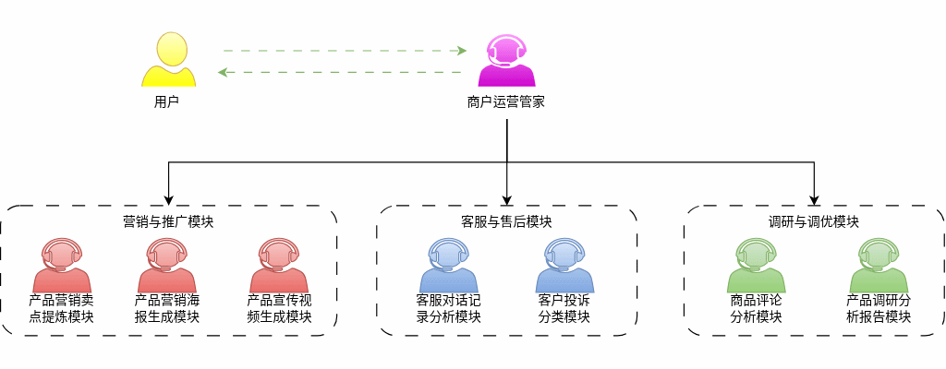
      - 业务分层
- 数据采集层：对接电商平台评论 / 客服接口，或通过 Coze 表单手动上传对话记录、评论数据；
- 分析处理层：由客服 / 调研模块的 Bot 完成对话 / 评论分析、投诉分类、数据统计；
- 数据流转层：分析结果同步至知识库 / 数据节点，为营销模块提供输入；
- 内容生成层：营销模块基于分析数据，自动提炼卖点并生成海报、视频素材；
- 结果输出层：通过 Coze 对话界面、API 接口或文件导出，向商户提供分析报告、营销素材与运营建议。
    - 技术架构设计
      - 技术架构
主要开发平台：Coze可视化工作流引擎。。
采用 “低代码工作流 + 大模型 + 插件生态” 的三层架构
          - 前端交互层（Coze 对话界面、自定义表单、卡片组件）
提供商户交互入口，支持数据上传、结果查看、素材预览
          - 业务逻辑层（Coze 工作流（Workflow）、大模型（LLM）、提示词工程）
实现各模块核心逻辑：对话分析、情感分析、卖点提炼、流程编排
          - 工具与数据层（知识库（Knowledge Base）、API 插件、数据节点）
提供数据存储、外部能力对接（如海报生成 API）、结果导出
      - 关键技术选型
        - 大模型：
优先使用 Coze 内置的通义千问系列模型，用于对话理解、情感分析、文案生成；复杂多模态任务可对接外部模型 API。
        - 数据存储：
Coze 知识库（用于沉淀对话、评论、报告数据）+ 变量节点 / 数据库插件（用于结构化数据存储，如投诉分类统计结果）。
        - 外部插件：
- 数据采集：电商平台评论 API 插件、Excel/CSV 导入插件；
- 内容生成：第三方海报生成 API、视频剪辑 API（如剪映开放平台）；
- 结果导出：Excel/Word 导出插件、PDF 生成插件。
        - 工作流编排：
Coze Workflow，实现跨模块数据流转（如 “评论分析结果→卖点提炼→海报生成” 的自动化流程）。
    - 实现流程图
      - 系统总架构
      - 核心子流程图
商户运营管家系统分为三个大模块、七个小模块。
        - 客服与售后模块
          - 客服对话记录分析模块
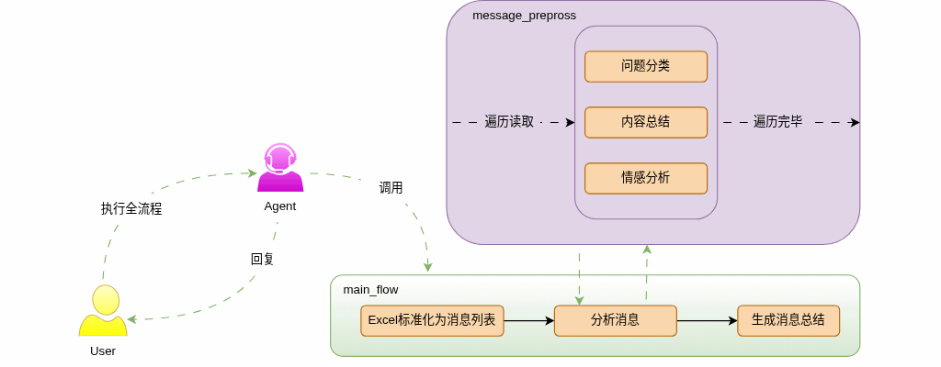
          - 客户投诉分类模块
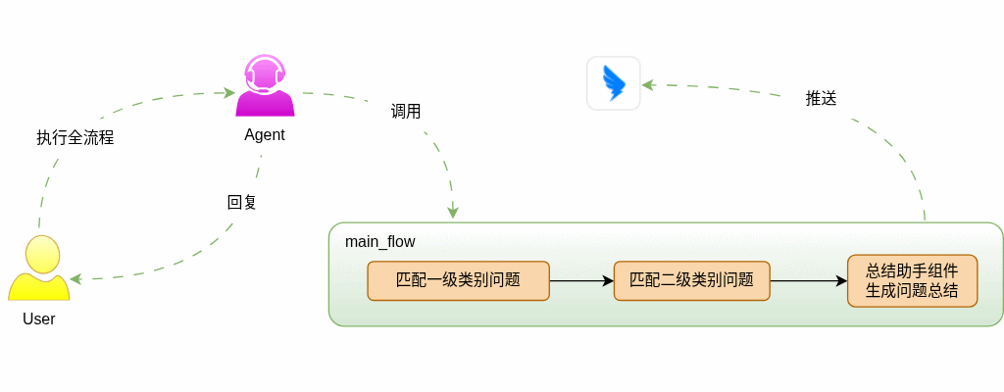
        - 调研与优化模块
          - 商品评论分析模块
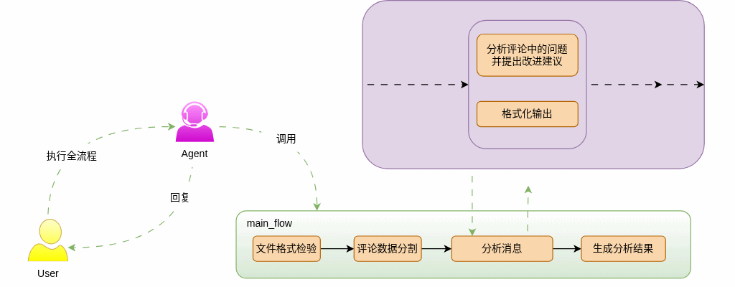
          - 产品调研分析报告模块
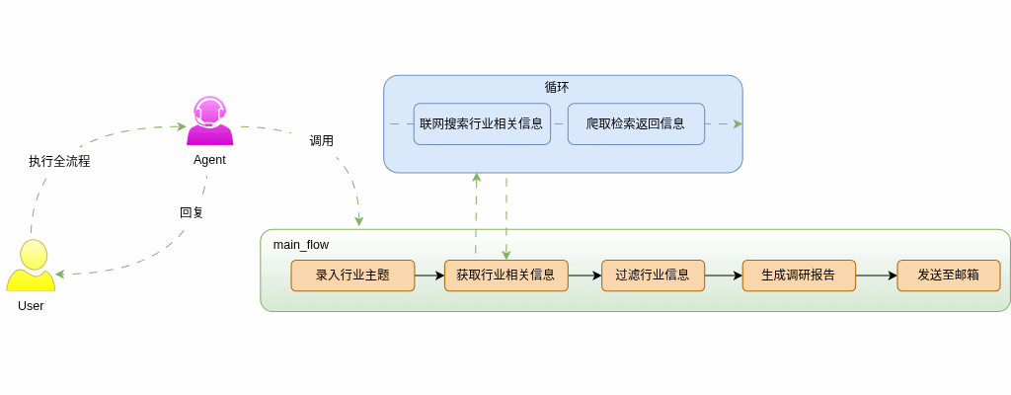
        - 营销与推广模块
          - 产品营销卖点提炼模块
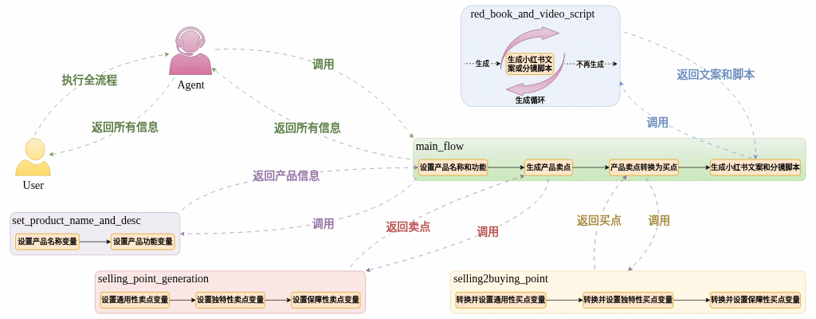
          - 产品营销海报生成模块
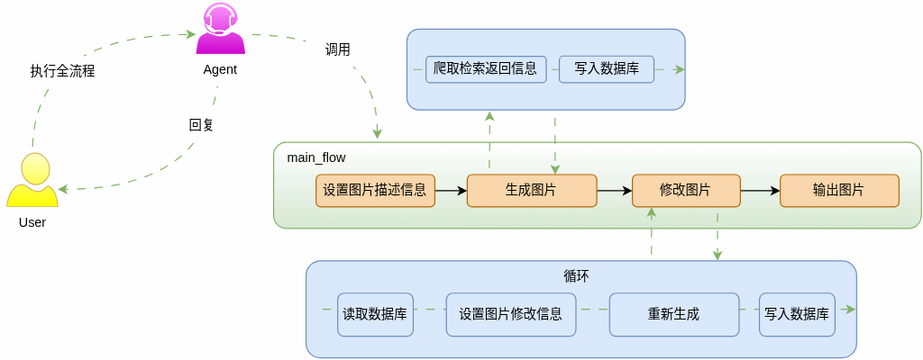
          - 一键生成产品宣传视频模块
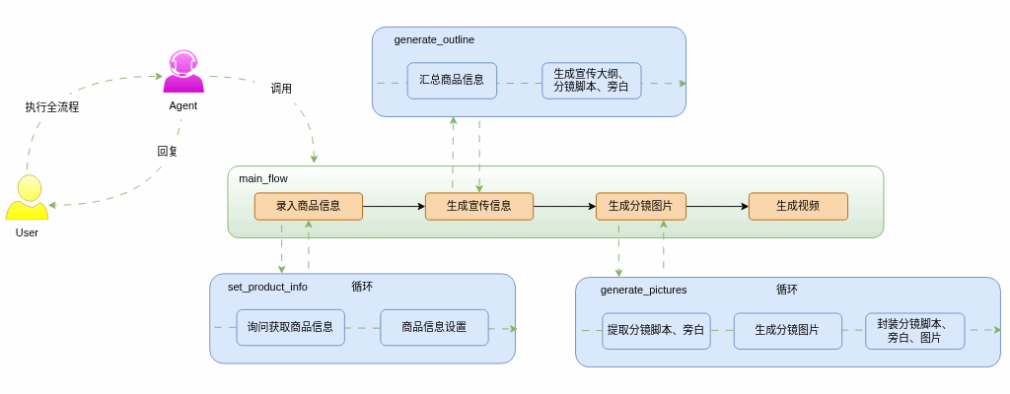
    - 关键实现细节
      - 客服与售后模块
        - 客服对话记录分析模块
- 数据接入：通过 Coze 表单支持商户上传客服聊天记录（文本 / CSV），或通过 API 插件对接电商平台客服数据接口；
- 核心逻辑：使用大模型 + 提示词工程，实现对话内容的结构化解析，提取客户诉求、服务响应时长、高频问题等指标；
【提示词示例】：
请分析以下客服对话记录，
提取：
1.用户咨询的核心问题；2.客服响应时长；3.是否解决用户问题；4.对话中的高频关键词。输出JSON格式结果。
- 结果存储：将分析结果存入知识库，用于后续投诉分类与服务质量统计。
        - 客户投诉分类模块
- 触发方式：对接客服对话分析模块的结果，自动识别投诉类对话；或通过商户手动上传投诉工单；
- 分类逻辑：通过 Few-shot 提示词，训练大模型识别投诉类型（如物流问题、质量问题、售后问题、服务态度问题），并生成分类统计报表；
- 输出形式：支持按时间、商品、投诉类型生成统计看板，导出 Excel 报表。
      - 调研与优化模块
        - 商品评论分析模块
- 数据采集：通过 API 插件对接电商平台评论接口，或支持商户批量导入评论数据；
- 核心能力：大模型实现情感分析（正面 / 负面 / 中性）、关键词提取、用户褒贬点挖掘；
- 数据同步：将分析结果（如好评关键词、差评原因）存入知识库，为调研报告与卖点提炼模块提供数据支持。
        - 产品调研分析报告模块
- 数据整合：自动拉取评论分析数据、竞品数据（可通过插件对接第三方数据平台）、市场趋势数据；
- 报告生成：通过大模型生成结构化报告，包含用户画像、产品优缺点、竞品对比、优化建议；
- 可视化展示：利用 Coze 卡片组件或导出插件，生成带图表的 PDF/Word 报告。
      - 营销与推广模块
        - 产品营销卖点提炼模块
- 输入来源：商品基础信息、好评关键词、竞品差异点（来自调研分析报告）；
- 提炼逻辑：通过提示词引导大模型提炼差异化卖点，生成多版本营销文案（适配海报、视频场景）；
【提示词示例】：
基于以下商品信息和用户好评，提炼3-5个核心营销卖点，每个卖点配1句宣传语，突出与竞品的差异，适配电商平台宣传场景。
- 结果复用：将提炼的卖点同步至海报、视频生成模块，实现营销内容的自动化生成。
        - 产品营销海报生成模块
- 模板配置：在 Coze 中预设多套海报模板（如电商主图、详情页海报、活动海报），配置变量占位符；
- 自动填充：接收卖点提炼模块的结果，自动替换模板变量，调用第三方 AI 绘画 API 或海报生成插件生成图片；
- 预览与导出：支持商户在线预览海报，调整卖点文案，导出高清图片。
        - 一键生成产品宣传视频模块
- 模板与脚本：预设短视频模板（如抖音 / 快手风格、产品种草视频），通过大模型根据卖点生成视频脚本；
- 素材生成：调用视频生成 API，自动剪辑商品图片、卖点文案、背景音乐，生成成品视频；
- 结果导出：支持导出不同分辨率的视频文件，适配多平台发布需求。
    - 项目成果
        - 功能完整的 Coze 应用：
包含 7 个业务 Bot，覆盖客服售后、调研优化、营销推广全流程；
        - 数据闭环能力：
实现从用户反馈收集→数据分析→营销内容生成的自动化流转，无需人工二次处理；
        - 运营效率提升：
- 客服与售后：对话分析、投诉分类效率提升 80%，服务数据沉淀自动化；
- 调研优化：商品评论分析、调研报告生成时间从数小时缩短至分钟级；
- 营销推广：卖点提炼、海报 / 视频生成时间从 1-2 天缩短至 10 分钟内；
        - 可复用模板库：
沉淀多套海报、视频、报告模板，支持快速复用，降低二次开发成本。
    - 技术亮点
          - 低代码快速落地：基于 Coze 平台，无需复杂后端开发，仅通过工作流编排、提示词工程与插件对接，即可实现复杂 AI 运营场景；
          - 跨模块数据闭环：通过 Coze 知识库与工作流变量，实现 7 个子模块间的数据自动流转，打通 “分析→优化→营销” 的业务链路；
          - 多模态内容生成：整合文本分析、图像生成、视频生成能力，从结构化数据自动生成可视化报告与营销素材；
          - 可扩展的插件化架构：支持灵活接入第三方 API（如电商平台接口、AI 生成工具），可根据商户需求快速扩展功能；
          - 轻量化部署：基于 Coze 平台部署，无需服务器维护，商户通过网页 / 小程序即可访问使用，降低使用门槛。
    - 面试项目阐述
      - 项目背景
在电商运营场景中，中小商户普遍面临三大痛点：客服对话数据无法沉淀、用户反馈难以及时分析、营销素材制作成本高、周期长。为解决这些问题，基于 Coze 低代码 AI 平台，搭建了一站式商户运营管家系统，实现从客服售后、调研优化到营销推广的全流程自动化。
      - 核心职责
          - 负责整体方案设计，将商户运营需求拆解为三大模块、七个子模块，规划模块间的数据流转逻辑；
          - 基于 Coze 平台搭建各业务 Bot，配置工作流、提示词与外部插件，实现对话分析、情感分析、卖点提炼等核心能力；
          - 打通跨模块数据闭环，实现评论分析结果自动同步至调研报告与营销素材生成流程；
          - 设计并沉淀可复用的海报、视频、报告模板，提升项目的可扩展性与商户使用效率。
      - 技术难点与解决思路
          - 难点 1：跨模块数据流转复杂，容易出现数据孤岛
解决：通过 Coze 知识库 + 工作流变量节点，统一数据格式，实现分析结果在不同模块间的自动同步，避免人工干预。
          - 难点 2：营销素材生成的个性化与效率平衡
解决：预设多套模板，通过提示词引导大模型提炼卖点并适配模板变量，既保证内容的个性化，又实现素材生成的自动化。
          - 难点 3：非结构化对话 / 评论数据的结构化解析
解决：通过 Few-shot 提示词工程，训练大模型按指定格式解析对话与评论数据，实现高频问题、情感倾向、投诉类型的自动识别。
      - 项目价值
该项目将商户运营中大量重复、低效的工作（如对话分析、评论统计、素材制作）实现自动化，将客服数据沉淀、用户反馈分析、营销素材生成的整体效率提升80%以上。同时，基于低代码平台的架构，让项目可快速复制推广，适配不同品类的电商商户，具备较强的业务复用性与扩展性。
    - 面试高频问题与回答
      - 核心技术类问题
        - 如何实现非结构化的客服对话 / 商品评论数据结构化解析的？
核心通过提示词工程 + Few-shot 示例引导结合 Coze 内置大模型实现。首先，我会梳理需要提取的核心维度（如客服对话的用户诉求、响应时长、问题解决状态；评论的情感倾向、褒贬关键词、核心诉求），然后设计结构化输出模板（如 JSON 格式）。
其次，采用 Few-shot 提示词方式，给大模型提供 3-5 个标注好的示例（比如 “对话原文 + 结构化解析结果”），让模型学习解析规则；同时在提示词中明确约束输出格式，避免模型生成非结构化文本。
最后，在 Coze 工作流中增加 “数据校验节点”，对模型输出的结构化数据做格式校验，若不符合则重新触发模型解析，确保数据准确性。比如客服对话分析中，我会要求模型严格输出{"核心问题":"","响应时长":"","是否解决":"","高频关键词":[]}格式，通过这种方式实现非结构化数据的标准化解析。
        - Coze 平台的工作流（Workflow）是如何支撑跨模块数据流转的？
Coze 的 Workflow 是核心的业务编排能力，主要通过 “变量传递 + 知识库同步” 两种方式实现跨模块流转：
          - 工作流变量传递：
在每个模块的输出节点定义标准化的输出变量（如评论分析模块输出好评关键词/差评原因变量），营销卖点提炼模块直接引用这些变量作为输入，实现 “评论分析→卖点提炼” 的实时数据流转；
          - 知识库持久化同步：
对于需要长期复用的数据（如历史投诉分类结果、月度调研报告），我会将模块输出结果存入 Coze 知识库，并配置 “数据标签”（如商品ID-卖点-202505），其他模块可通过 “知识库检索节点” 按标签拉取数据，比如海报生成模块可检索对应商品的卖点标签，自动填充模板。
项目中搭建了 “评论分析→调研报告→卖点提炼→海报生成” 的自动化工作流，全程无需人工介入，仅通过变量和知识库完成数据闭环，比如商户上传评论后，10 分钟内可自动生成对应的营销海报。
        - 对接了外部 API（如海报生成、视频剪辑）时，如何保证接口调用的稳定性和数据安全性的？
针对接口稳定性和数据安全，我做了三层保障：
          - 稳定性层面：
- 在 Coze 工作流中增加 “重试节点”：接口调用失败时（如超时、返回异常），自动重试 3 次，重试间隔递增（1s/3s/5s）；
- 增加 “降级策略”：若外部 API 持续异常，自动切换至 Coze 内置的轻量化能力（如海报生成失败则使用预设静态模板填充卖点，而非终止流程）；
- 接口调用结果日志化：将每次调用的请求参数、返回状态、耗时记录至 Coze 的日志节点，便于排查问题。
          - 数据安全层面：
- 敏感数据脱敏：调用外部 API 前，通过 Coze 的 “数据处理节点” 对商户名称、商品价格等敏感信息脱敏（如替换为占位符）；
- 权限管控：对接的第三方 API 仅授予 “只读 / 生成” 权限，不开放商户原始数据的修改 / 删除权限；
- 数据传输加密：所有 API 调用均使用 HTTPS 协议，且在 Coze 插件配置中开启 “请求参数加密”，避免数据传输过程中泄露。
      - 项目设计类问题
        - 为什么选择 Coze 平台来做这个商户运营管家项目，而不是传统的代码开发（如 Python+Django）？
核心考虑成本、效率、商户易用性三个维度：
          - 开发效率：
传统代码开发需要搭建后端服务、数据库、前端界面，至少需要 2-3 个月；而 Coze 提供了现成的可视化工作流、对话界面、插件生态，我仅用 6 周就完成了 7 个 Bot 的搭建，核心逻辑通过提示词和工作流编排实现，无需编写复杂的底层代码；
          - 运维成本：
中小商户无专业运维团队，Coze 平台提供了服务器、容灾、升级等全托管能力，商户只需网页访问即可使用，无需维护服务器；
          - 商户适配性：
Coze 支持可视化配置模板（如海报模板、报告模板），商户可自行调整，无需修改代码；而传统开发的系统，商户需提需求给开发人员，迭代周期长。
当然，Coze 也有局限性（如复杂定制化逻辑支持不足），但针对中小商户的运营场景，其 “低代码 + 大模型 + 插件” 的能力完全覆盖需求，是性价比最高的选择。
        - 项目的核心痛点是解决商户运营效率问题，如何量化项目的效果的？
从 “时间成本、人力成本、产出质量” 三个维度评估：
          - 时间成本：
- 客服对话分析：人工分析 100 条对话需 2 小时，项目自动分析仅需 5 分钟，效率提升 95%；
- 营销素材生成：人工提炼卖点 + 制作海报 / 视频需 1-2 天，项目自动生成仅需 10 分钟，效率提升 99%；
- 调研报告生成：人工整合评论 + 写报告需 4 小时，项目自动生成仅需 15 分钟，效率提升 94%。
          - 人力成本：
商户无需专门配置 “数据分析师 / 素材制作专员”，1 名运营即可完成全流程操作。
          - 产出质量：
- 投诉分类准确率：人工分类准确率约 85%，项目通过 Few-shot 提示词优化后，准确率达 92%；
- 卖点提炼有效性：随机抽取 100 个生成的卖点，商户采纳率达 88%，高于人工提炼的 75%。
        - 项目的三大模块（客服售后 / 调研优化 / 营销推广）是如何拆解和设计的？为什么这么拆分？
模块拆分的核心逻辑是贴合商户实际运营流程 + 高内聚低耦合：
          - 拆解依据：
中小电商商户的运营流程是 “服务用户→分析反馈→优化产品→营销推广”，因此我将项目拆分为对应的三大模块，每个模块解决一个核心环节的痛点：
- 客服售后模块：解决 “服务过程数据沉淀难、投诉处理效率低” 的问题；
- 调研优化模块：解决 “用户反馈分析慢、产品优化无依据” 的问题；
- 营销推广模块：解决 “素材制作成本高、卖点提炼不精准” 的问题。
          - 设计原则：
- 高内聚：每个模块内的 Bot 聚焦单一能力（如投诉分类 Bot 仅负责投诉类型识别，不掺杂卖点提炼逻辑）；
- 低耦合：模块间通过标准化的 “数据接口”（变量 / 知识库标签）交互，若某一模块需要迭代（如海报生成新增模板），不影响其他模块运行；
- 可扩展：每个模块预留 “插件扩展节点”，比如调研优化模块可扩展对接竞品数据 API，营销推广模块可扩展对接直播文案生成 API，无需重构整体架构。
      - 项目落地与优化类问题
        - 项目落地过程中，遇到的最大挑战是什么？你是如何解决的？
最大挑战是大模型输出结果的 “可控性” 问题—— 比如卖点提炼模块，模型有时会生成不符合电商平台规则的文案（如夸大宣传），或评论分析模块输出的情感倾向与人工判断不符。
解决思路分为三步：
          - 提示词精细化：
优化提示词，增加 “规则约束”，比如卖点提炼的提示词明确要求 “不使用‘最好 / 第一 / 绝对’等极限词，突出客观卖点（如材质 / 价格 / 服务）”；评论分析提示词增加 “情感倾向判断依据（如出现‘差评 / 不满意’判定为负面，出现‘好用 / 推荐’判定为正面）”。
          - 人工校验闭环：
在模块输出节点增加 “商户确认环节”：模型生成结果后，商户可在 Coze 界面一键确认 / 修改，修改后的结果会作为 “新示例” 补充到 Few-shot 提示词中，让模型持续学习商户的偏好，比如某商户认为 “物流快” 是核心卖点，模型后续会优先提炼该维度。
          - 结果打分机制：
设计 “结果准确率打分” 功能，商户对模型输出打分（1-5 分），低分结果自动触发 “重新生成 + 提示词优化”，同时统计高频低分场景，针对性优化提示词或模板。
通过这三步，模型输出的可控性从初期的 70% 提升至 90% 以上，满足商户的实际使用需求。
        - 这个项目后续的优化方向是什么？
后续主要从 “智能化、场景化、生态化” 三个方向优化：
          - 智能化升级：
- 引入 “用户行为分析”：基于商户使用数据（如常用模板、高频调整的卖点），自动推荐最优的分析 / 生成策略；
- 优化大模型推理效率：用部分历史数据微调模型，提升准确率和贴合度。
          - 场景化扩展：
- 新增 “直播运营模块”：基于卖点生成直播脚本、实时评论互动话术，适配电商直播场景；
- 新增 “跨境电商适配”：支持多语言（英文 / 东南亚小语种）的评论分析、卖点提炼、海报生成，覆盖跨境商户需求。
          - 生态化完善：
- 对接更多电商平台 API：如淘宝、拼多多、抖音电商的官方接口，实现数据自动同步，无需商户手动上传。
- 核心目标是从 “工具型应用” 升级为 “商户运营智能助手”，不仅解决单点效率问题，还能基于数据为商户提供运营决策建议（如 “某商品差评集中在物流，建议更换快递公司”）。
      - 个人能力类问题
        - 在这个项目中，你的核心贡献是什么？
我的核心贡献体现在 “方案设计、核心能力落地、数据闭环搭建” 三个方面：
          - 整体方案设计：
深入调研中小电商商户的运营痛点，将抽象需求拆解为可落地的三大模块、七个子模块，设计了 “数据采集→分析处理→内容生成” 的业务闭环，明确了各模块的输入 / 输出、数据流转规则；
          - 核心能力落地：
主导所有 Bot 的搭建，包括提示词设计（如 Few-shot 示例优化、结构化输出约束）、工作流编排（如跨模块变量传递、重试 / 降级策略）、外部 API 对接（如海报生成、视频剪辑），解决了非结构化数据解析、模型输出可控性等核心问题；
          - 数据闭环搭建：
通过 Coze 的知识库和变量节点，打通了 7 个子模块间的数据流转，实现了 “上传数据→自动分析→生成素材” 的全自动化，让项目从 “单点工具” 升级为 “一站式运营解决方案”。
  - 智能商品发布-标题生成（多模态）
    - 项目周期
- 1人团队，总计约2个月。
- 需求分析与技术选型5天
- 数据准备与预处理2周
- 模型开发与训练2周
- 推理模块开发1周
- 系统集成与后端对接1周
- 部署上线1周
    - 功能介绍
根据商家上传的商品图片生成推荐标题，底层是通过多模态图生文实现的。
    - 实现流程
通过编码器将图像转换为特征->图像特征投影->和文本提示嵌入拼接为完整Prompt序列->LLM根据Prompt生成推荐标题。
    - 技术细节
      - 图像编码器
使用openai/clip-vit-base-patch32作为图像编码器，训练过程冻结模型。
该模型接收3通道、尺寸224*224的图像，将模型输出中的pooler_output向量作为图像特征传递给下游。该向量汇总了图像的全局信息，维度为768。
      - 图像投影层
将两个线性层构成MLP，作为图像投影层。将768维的图像特征映射为10*768的向量，然后再通过view将形状变换为（10, 768），即长度为10的特征向量序列，传递给下游。
      - 拼接图像提示和文本提示
构造这样的提示词前缀。
<boi><img_pad>*10<eoi>\n用户提示词\n<ans>
<img_pad>是图像特征的占位符。
上述内容经过LLM的嵌入层处理为向量，然后用图像投影层输出的10个特征替换<img_pad>对应的10个向量，得到的嵌入矩阵input_embeds将作为下游LLM的输入。
      - LLM
选择uer/gpt2-chinese-cluecorpussmall作为LLM，模型由12个Transformer Block构成。
接收input_embeds作为输入，输出推荐标题。
    - 总结
图生文模块的功能是：根据用户输入的商品图片生成推荐标题。
          - 首先，我们通过图像编码器将图像处理为特征表示。
            - 在训练过程中图像编码器是完全冻结的，我们完全可以将原始图像提前处理为表征并落盘，训练时加载处理好的图像表征文件而非原图。这样一来，训练时就省去了图像编码器的前向传播过程，显著提升训练效率，节省资源开销。每张图像只需要在预处理时经图像编码器进行一次前向传播，总体的计算量也显著降低。
            - 首先对图像进行预处理，统一为RGB 3通道格式，尺寸为224*224。。
            - 每张图像经过CLIP的vision_model处理，提取输出中的pooler_output作为图像表征，以图像的唯一ID为key，pooler_output为value构建字典，通过torch.save存储为pytorch文件image_features.pt。该文件只用于训练，不用于推理。
          - 模型训练细节
            - 数据集由两部分构成：处理好的图像表征和对应的文本描述，通过图像的唯一ID将图像表征和对应的文本描述caption逐一组合在一起，构建为数据集。
            - 训练时将caption拼接到下面的提示词模板中
<boi><img_pad>*10<eoi>\n用户提示词\n<ans>caption</ans>
然后用LLM的嵌入层处理为特征矩阵。
            - 将图像表征经过投影层处理为提示词序列，替换特征矩阵中<img_pad>对应的向量，这就是最终给到LLM的input_embeds
            - 将input_embeds输入LLM，只计算caption</ans>部分的损失，通过反向传播更新整个LLM和投影层权重。
            - 在50万个图文对上训练，训练集和验证集按照9:1划分，批次大小40，采用衰减系数为0.1的AdamW优化器，应用范数为1.0的梯度裁剪。训练共30个epoch，约33万步，在前10%的步数应用线性预热，学习率从0达到最大值2e-5，经过剩余90%的步数学习率衰减至2e-6。早停容忍度为5个epoch。
            - 训练在【1张A800 80GB】上进行，显存占用在30~40GB之间，训练16个epoch，累计18万步之后验证损失达到最小，再经过5个epoch触发早停。训练时长约14小时。
          - 推理过程
            - 接收用户输入的图像，经过图像编码器处理为向量，然后通过最佳的投影模型投影为向量序列img_features。
            - 将下面的提示词前缀处理为嵌入
<boi><img_pad>*10<eoi>\n用户提示词\n<ans>
            - 用img_featrures替换嵌入后的向量中10个<img_pad>的位置，这就是input_embeds，将其输入LLM。
            - LLM输出下一个token的logits，根据用户输入的topp和topk调整logits，然后得到下一个token的概率分布，采样得到下一个token的ID。重复此过程直至达到最大输出长度或遇到</ans> token。得到生成标题的token ID序列。
            - 对ID序列解码得到模型生成的标题。
    - 项目串讲
      - 训练逻辑
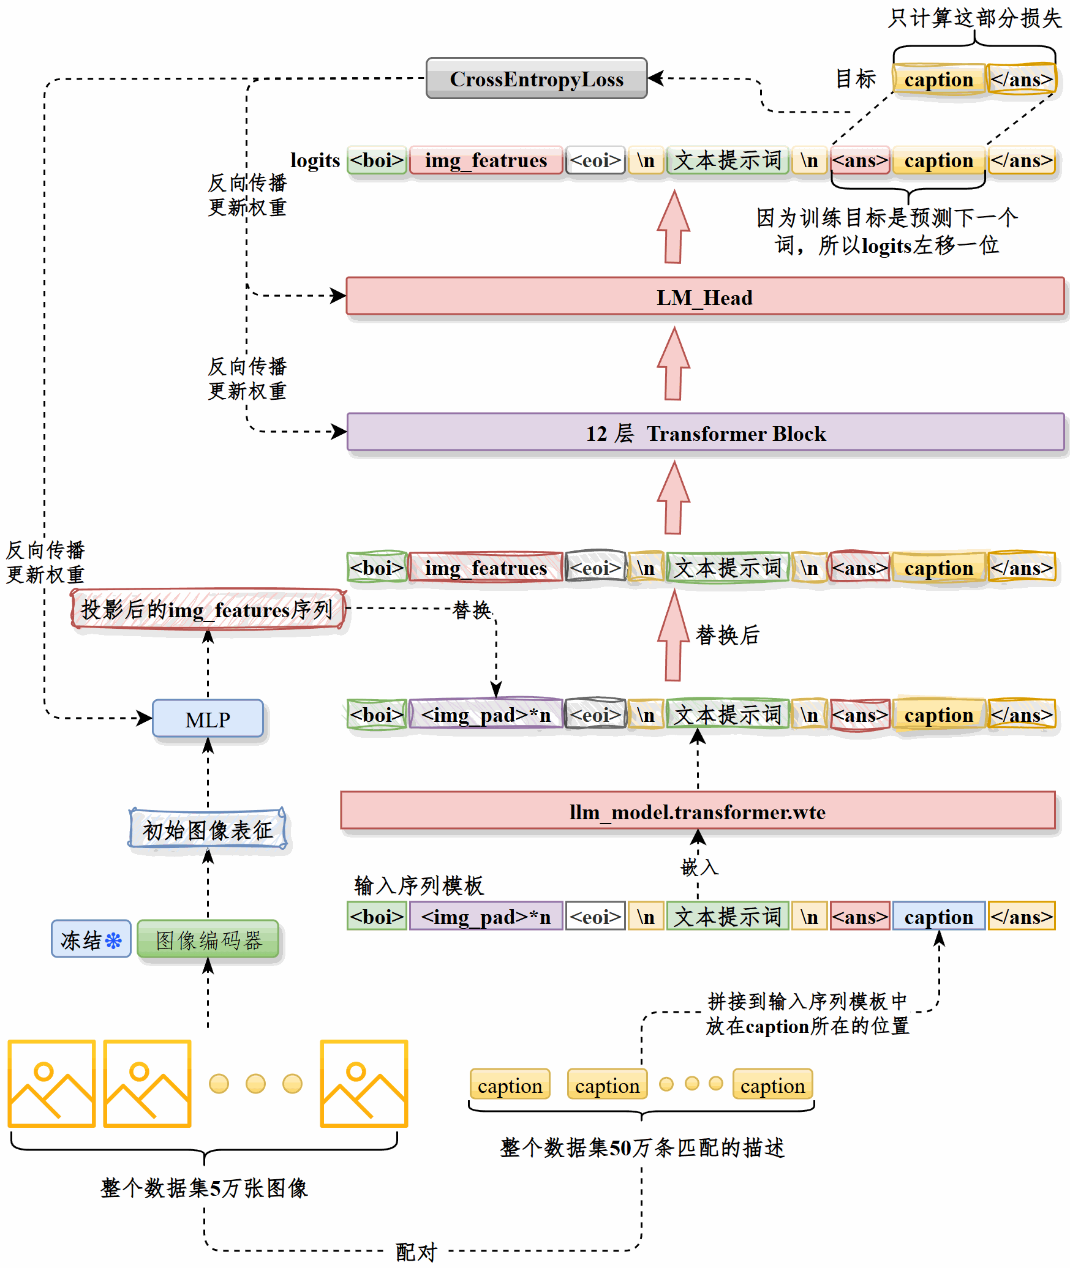
          - 串讲
图生文模块的目标是根据商品图片自动生成推荐标题
整体流程是先对图像进行预处理，统一为 RGB 三通道、224×224 尺寸，再通过CLIP 的vision_model提取pooler_output作为图像表征，用图像ID唯一标识，然后将ID和表征共同存储，训练时直接加载。这种方式显著提升了训练效率和资源利用率。
训练时将caption拼接到提示词模板中，经由LLM的嵌入层处理，然后将图像表征经过投影层处理，用其输出替换<img_pad>部分得到最终的输入向量，输入LLM。
只计算caption部分的损失，通过反向传播更新LLM和投影层权重。
在50万图文对上训练，采用AdamW 优化器和梯度裁剪，应用学习率预热和衰减策略，最终在一张A800 80GB显卡上完成约18万步后达到最优效果并触发早停。训练时长约14小时。
          - 关键超参数
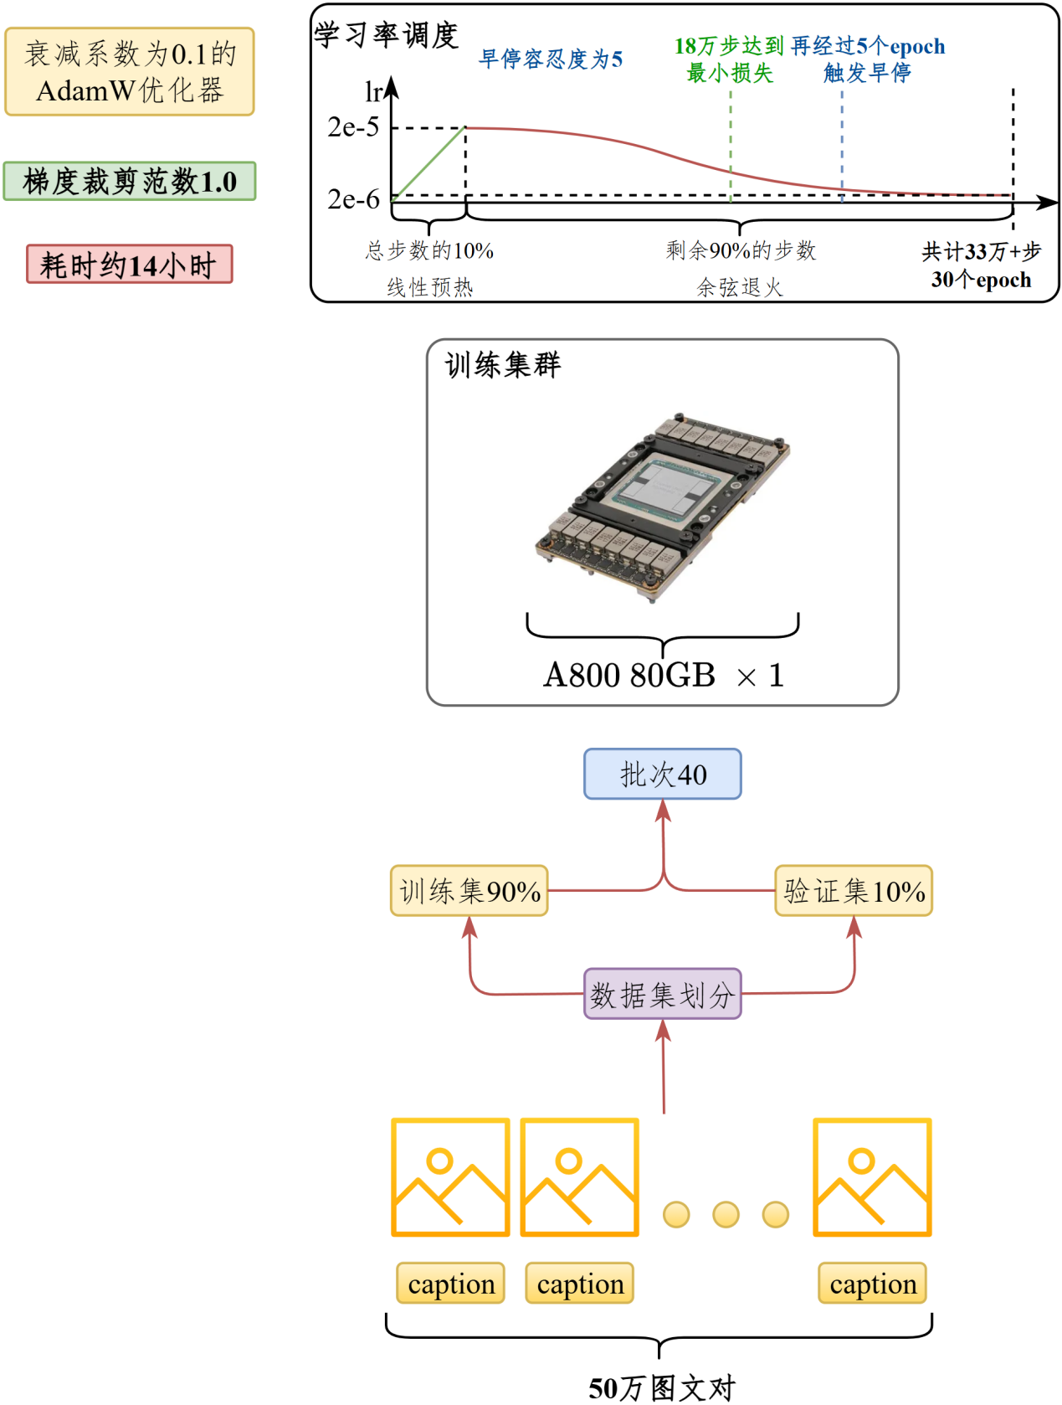
参数 | 取值
数据量 | 50万个图文对
预处理后尺寸 | RGB 3通道，224*224
训练集和验证集比例 | 9:1
AdamW优化器衰减系数 | 0.1
epoch | 30
训练批次 | 40
最大学习率 | 2e-5
最小学习率 | 2e-6
学习率线性预热策略 | 前10%步从0线性预热至最大学习率
余弦退火策略 | 后90%步，逐渐衰减至最大学习率的10%
集群规模 | 1*A800 80GB
训练时长 | 20小时
早停容忍度 | 5个epoch
      - 推理逻辑
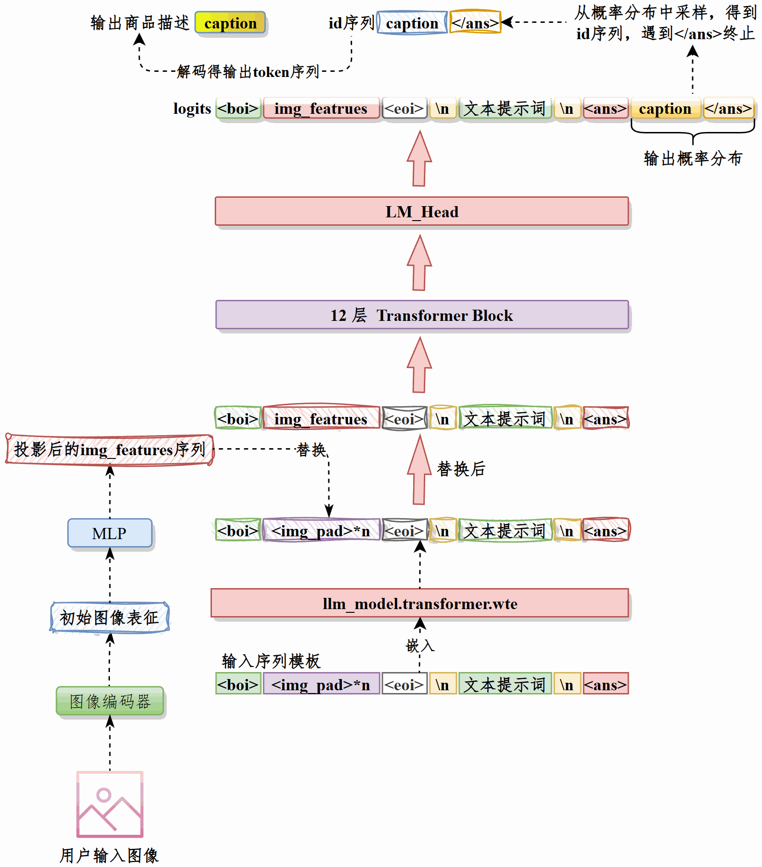
          - 串讲
推理时先接收用户图像，经图像编码器得到向量表示并用最佳投影模型映射为向量序列 img_features。然后将提示词前缀经过LLM嵌入层得到文本向量，用img_features依次替换其中10个图像占位符<img_pad>的位置，形成融合图像语义的input_embeds并输入 LLM。
后者逐步输出下一token的 logits，按用户设定的top-p与top-k进行筛选与采样，获取下一token的 ID，循环直至达到最大输出长度或遇到</ans>。最后对得到的ID序列解码，输出模型生成的标题。
  - 智能商品发布-品类预测（文本分类）
    - 项目周期
- 1人团队，总计约3周。
- 需求分析与技术选型2天
- 数据准备与预处理5天
- 模型开发与训练3天
- 推理模块开发2天
- 系统集成与后端对接3天
- 部署上线2天
    - 功能介绍
根据商品标题，自动预测商品所属的三级类目，快速完成商品录入。
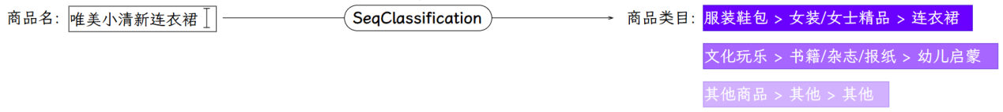
    - 实现流程
      - 文本分类
上述功能的本质就是一个文本分类任务，此处选择使用bert-base-chinese模型实现。如下图所示：
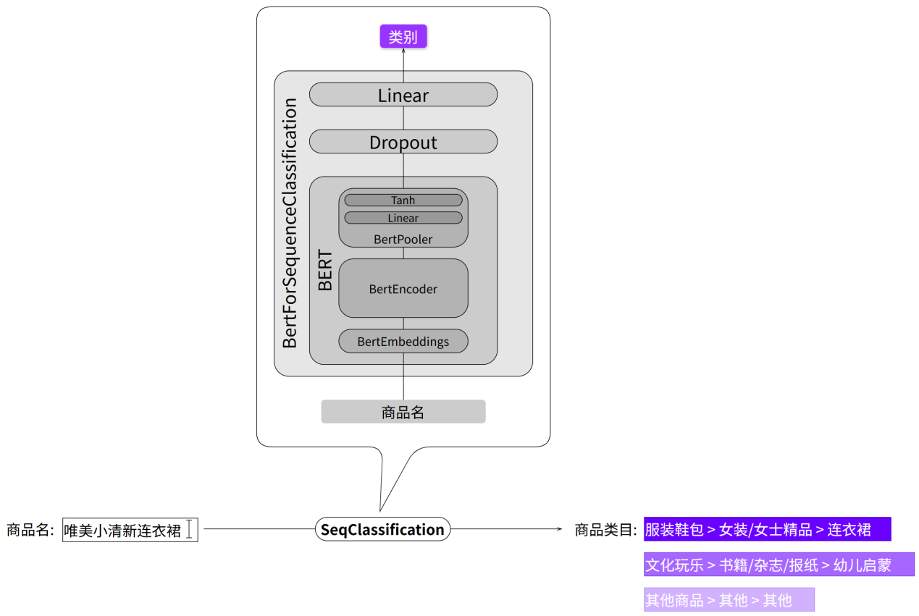
    - 技术细节
      - 构建数据集
数据集来自实际的业务数据库，spu_info和base_category1、base_category2、base_category3。
项目的目标是分别预测商品所属的一级分类、二级分类和三级分类，由于这三级分类存在严格的层级关系，因此只需预测三级分类，即可根据结果反推其所属的二级分类和一级分类。
所以训练集的格式为spu_namebase_category3。
由于数据库中的商品存在分类不均衡的问题，所以我们又通过大模型生成了一部分的小类别样本。
      - 微调模型
具体参数细节如下表：
预训练模型 | bert-base-chinese
模型架构 | BERT+Dropout+Linear(BertForSequenceClassification)
数据集 | 约50万条，约1000个类别
超参数 | 最大序列长度 | 64
超参数 | 训练轮次 | 5
超参数 | 批次大小 | 256
超参数 | 学习率 | 2e-5
超参数 | 优化器 | AdamW
超参数 | Dropout概率 | 0.1
训练策略 | 全参数微调
训练策略 | 混合精度训练
训练策略 | Warmup | 总步数的10%
训练策略 | 学习率衰减 | 线性衰减
训练策略 | 早停 | 连续3轮验证集F1分数不提升则停止
训练环境 | 设备 | V100 32GB
训练环境 | 框架 | Transformers+Pytorch
训练时长 | 1小时
评估结果 | 准确率 | 78%
评估结果 | 精确率 | 77%
评估结果 | 召回率 | 76%
评估结果 | F1分数 | 76%
    - 面试串讲
这个智能商品发布项目的主要职责就是辅助商家更高效地发布商品，主要包含如下几个功能模块：
第一，根据用户上传的商品图片自动生成商品标题
第二，根据商品标题预测商品所属品类
第三，复刻其它平台相同商品的视频简介
我负责的主要是第二个模块，这个模块相对比较简单。其具体任务是分别预测商品所属的一级分类、二级分类和三级分类，由于这三级分类存在严格的层级关系，因此，其实只需预测三级分类即可，然后再根据结果反推其所属的二级分类和一级分类。所以这个任务本质上就是一个简单的文本多分类任务。
下面我介绍一下实现细节，首先是数据集的构建，原始数据就来自我们的业务数据库，差不多有50万条样本，但是数据存在类别分布不均的问题，也就是一些冷门类别，商品较少，所以为了保证数据的均衡，我们随机删掉了一部分的热门类别下的商品，然后有使用大模型生成一部分的冷门类别的商品。
然后分类模型选用的就是bert-base-chinese，基于Huggingface的Transformers库进行训练，在一张V100显卡上训练了一个小时，最终的F1能达到将近70%，因为类别比较多，所以得分不是特别高。以上就是这个模块的全部内容。
  - 商品智能评论（PPO）
    - 项目周期
- 1人团队，总计约3周。
- 环境搭建与SFT阶段1周
- 奖励模型训练与调试1周
- PPO强化学习阶段6天
- 评估与分析2天
    - 功能介绍
本项目目标是微调Qwen2.5-3B，使其能够生成符合人类偏好的文本。具体应用场景是：
新上线的商品因为缺少评论，不利于用户搜索和购买。所以需要生成一些正向评论。
输入一个与商品相关的提示词（如“这本书...”），模型输出一段正向情感的商品评论。
通过人类偏好建模(RLHF)，避免生成负向或不合适的评论，使评论更契合业务需求（例如在电商网站中展示积极评论，用于用户引导、推荐场景）。
    - 实现流程
      - 监督微调（SFT）
使用电商评论数据集的文本部分对Qwen2.5-3B进行监督微调，得到Qwen2.5-3B-SFT，使模型具备商品评论生成能力。但此时输出既包含正向评论，也包含负向评论。
      - 奖励模型训练（Reward Model）
使用电商评论数据集的文本+标签训练奖励模型。模型结构为Qwen2.5-0.5B+reward head：
正向评论打高分
负向评论打低分
      - PPO微调（PPO-RLHF）
            - 使用PPO算法微调Qwen2.5-3B-SFT，使其输出更偏向正向评论。流程如下：
            - 输入商品评论提示词，Qwen2.5-3B-SFT生成评论
            - 奖励模型打分（高分→提升生成概率，低分→降低概率）
            - Qwen2.5-3B-SFT增加value head作为价值函数网络
            - 结合奖励与价值估计，使用广义优势估计(GAE)计算优势
            - 采用PPO-Clip裁剪目标优化策略，保证更新稳定
            - 引入KL散度惩罚，避免策略偏离初始的sft模型太远
    - 技术细节
      - 监督微调（SFT）
模型结构：Qwen2.5-3B(3B参数)
数据集：电商评论数据集的文本部分（约10万条电商文本）
目标：让Qwen2.5-3B具备生成商品评论的能力
超参数
- 批次大小：32
- 学习率：2e-5
- 训练轮数：1 epoch
- 优化器：AdamW(weight decay=0.1)
- 学习率调度：5%预热+余弦退火
- 训练环境：单机A800 80G，耗时约3小时
      - 奖励模型（Reward Model）
            - 模型结构：Qwen2.5-0.5B+reward head(线性层二分类)
            - 数据集：电商评论数据集文本+标签
            - 目标：学习区分正向与负向评论，并给出奖励值
            - 损失函数：二元交叉熵
            - 超参数
- 批次大小：32
- 学习率：1e-5
- 训练轮数：3epoch
            - 训练环境：单机V100 32G，耗时约0.3小时
      - 策略优化（PPO-RLHF）
            - 模型结构：Qwen2.5-3B-SFT+value head
            - 输入输出：
- 输入：商品评论提示词
- 输出：带正向情感的商品评论
            - 奖励函数：
- r=reward model打分
            - 加入KL惩罚
            - 优势函数：广义优势估计(GAE)，$γ$=0.99，$λ$=0.95
            - 优化目标：PPO-Clip($ϵ$=0.2)
            - 超参数
- 批次大小：64
- 学习率：1e-5
- PPO更新步数：4
- KL系数$β$：0.1
- $γ$=0.99，$λ$=0.95
- 剪切范围$ϵ$=0.2
            - 训练环境：2张A800 80G，耗时约12小时
    - 总结
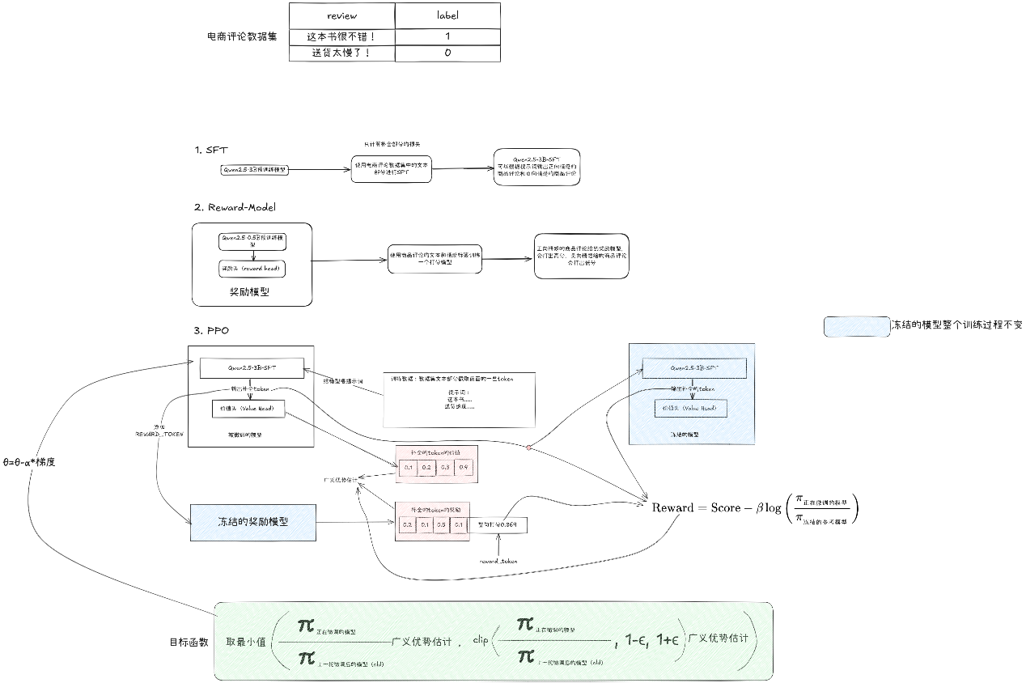
PPO项目的业务目标是：让Qwen2.5-3B-SFT输出正向情感的商品评论。
          - 实现流程为
            - 使用电商评论数据集对Qwen2.5-3B做SFT，使其会写商品评论
            - 使用电商评论数据集中的文本+标签训练奖励模型，学会区分正负情感
            - 使用PPO-RLHF微调SFT模型，使其在KL约束下更倾向输出正向评论
          - 核心亮点
            - 业务价值：模型生成的评论更加积极正面，符合平台对“正向内容”的需求
            - 方法价值：完整复刻了InstructGPT的RLHF流程（SFT→RM→PPO），并应用于情感控制任务
          - 技术细节
            - SFT提供基本写评论能力
            - 奖励模型提供情感方向监督
            - PPO在KL约束下对齐输出，保证稳定与安全
          - 最终效果
在商品评论提示词下，模型生成的评论整体呈现正向、积极、乐观的风格，避免了负面表达。
    - 串讲
本项目的需求是：让Qwen2.5-3B能够生成符合人类偏好的文本。在我们的业务场景里，就是希望模型在输出商品评论时，更偏向正向情感。
为此，我们完整复刻了OpenAI Instruct GPT的RLHF流程，分成三个阶段：监督微调、奖励模型训练和PPO微调。
首先是监督微调阶段。我们用电商评论数据集里的文本对Qwen2.5-3B进行SFT训练，得到的Qwen2.5-3B-SFT模型学会了写商品评论。不过这个阶段的模型输出既有正向评论，也会生成负向评论。
接下来是奖励模型。我们在Qwen2.5-0.5B后面加了一个reward head，使用电商评论数据集的文本加标签进行训练。正向评论给高分，负向评论给低分，这样奖励模型就能对评论情感进行打分。
最后是PPO微调。我们把SFT模型作为actor，并在它后面加一个value head作为critic。训练时输入商品相关提示词，模型生成评论交给奖励模型打分，打分高的评论会增加其生成概率，打分低的会降低概率。同时我们引入KL散度惩罚，避免模型偏离原始SFT太远；在计算优势时采用广义优势估计GAE；在优化时使用PPO-Clip裁剪目标，保证更新稳定。经过这一阶段，模型基本学会了在给定商品提示词时，输出正向的、积极的商品评论。
整体来看，项目实现了从“会写评论”到“写积极评论”的转变，技术路径是 SFT提供写评论能力，奖励模型提供情感偏好信号，PPO在约束下对齐人类偏好。最终效果是：模型生成的评论不仅流畅连贯，而且情感更偏正向，符合业务需求。

  - 商品检索-文搜图（多模态）
    - 项目周期
- 2人团队，总计约3个月。
- 需求分析与技术选型1周
- 数据准备与预处理3周
- 模型开发与训练4周
- 系统集成与后端对接3周
- 部署上线2周
    - 功能介绍
      - 项目背景
用户在电商平台搜索商品时，传统的检索方式主要依赖倒排索引，这种方式实现简单，但是无法理解语义，仅做字面匹配，对同义词、语境、用户意图等不敏感，用户拼写错误时难以找到结果。
以查询：“小清新那种夏天穿的鞋子，不要太高，走路舒服”为例，传统倒排索引系统会先对查询进行分词（如“小清新 / 夏天 / 穿 / 鞋子 / 太高 / 走路 / 舒服”），然后逐个匹配关键词。
① 可能重点匹配“鞋子”，这一关键词将导致召回结果非常宽泛，例如：“高跟鞋”、“篮球鞋”、“登山鞋”。
② “小清新”这样的修饰词不常出现在商品标题或描述里，往往无法命中。
③ “不要太高”是否定语义，但倒排索引只会当作“高”来匹配，结果反而可能出现“高跟鞋”。
④ “走路舒服”属于主观描述，如果商品详情没有明确包含“舒服”，则无法匹配。
用户可能会搜到：
① “夏季新款高跟鞋”（错误匹配，“高”被误认为正向条件）
② “运动鞋 夏天款”（部分符合，但缺少“小清新”风格语义）
③ “小清新连衣裙”（因为有“小清新”关键字被召回，但不是鞋子）
而如果用语义搜索（向量检索），模型会将整句话编码为语义向量，能够搜到与整体语义最相近的商品。
基于上述背景，我们开发了基于语义搜索的文搜图模块，对于上文提到的查询，问搜图模块效果如下。

      - 项目简介
对于用户输入的文本查询，根据语义搜索相似商品。
    - 实现流程
我们在现有预训练CLIP模型的基础上，在25万+图文对上续训，对齐电商场景下的图像和查询文本。然后将图像通过最佳CLIP模型的vision_model处理为图像表征，写入向量数据库Chroma。
用户查询到来时，将其通过最佳CLIP模型的text_model处理为文本表征，从Chroma中检索相似图像。
    - 技术细节
      - CLIP模型选型
基于Chinese CLIP模型：OFA-Sys/chinese-clip-vit-base-patch16实现。
该模型由vision_model和text_model以及各自的投影构成。vision_model接收3通道、尺寸224*224的图像，text_model接收原始文本，二者均输出维度为768的向量，然后通过各自的投影层处理为512维向量。
      - 向量数据库选型
选择Chroma作为向量数据库。
    - 总结
文搜图模块的功能是：根据用户输入的文本查询搜索相似商品。
          - 首先，续训CLIP Chinese模型。
            - 首先对图像进行预处理，统一为RGB 3通道格式，尺寸为224*224。。
            - 经过CLIP预处理器处理后的图像和查询文本分别进入CLIP的vision_model和text_model，按照CLIP模型的标准过程进行前向传播、反向传播。
并非所有权重都会更新。训练过程冻结图像和文本模型的嵌入层、冻结文本模型的前9个Transformer Block，解冻后3层，冻结图像模型的前10个Transformer Block，解冻后2层。解冻归一化权重、解冻投影层、解冻温度缩放权重。
            - 在25万个图文对上训练，训练集和验证集按照9:1划分，批次大小96，每个epoch训练2346步，训练共30个epoch，约7万步。在前10%的步数应用线性预热，学习率从0达到最大值，经过剩余90%的步数学习率衰减至最大值的10%。应用范数为1.0的梯度裁剪。早停容忍度为5个epoch。
采用AdamW优化器，采用分组学习率。
 | 学习率 | 优化器的权重衰减系数
Transformer Block权重 | 1.5e-5 | 0.02
归一化权重 | 1.5e-5 | 0.0
投影层权重 | 3e-4 | 0.02
温度缩放权重 | 3e-6 | 0.0
            - 训练在【1张V100 32GB】上进行，显存占用在15GB左右，训练4个epoch，累计9384步之后验证损失达到最小，再经过5个epoch触发早停。训练时长约5小时。
          - 生成图像表征并入库
            - 用最优的vision_model将图像处理为512维的特征向量，归一化后写入Chroma。
            - Chroma采用HNSW算法构建索引，ip算法（点积）计算距离。写入时将图像的唯一索引作为向量ID。
          - 查询相似图像
用最佳的text_model将用户查询处理为512维的特征向量，归一化后从Chroma中检索相似图像，获得后者的ID列表，返还给用户。
    - 总结-项目串讲
      - 训练逻辑
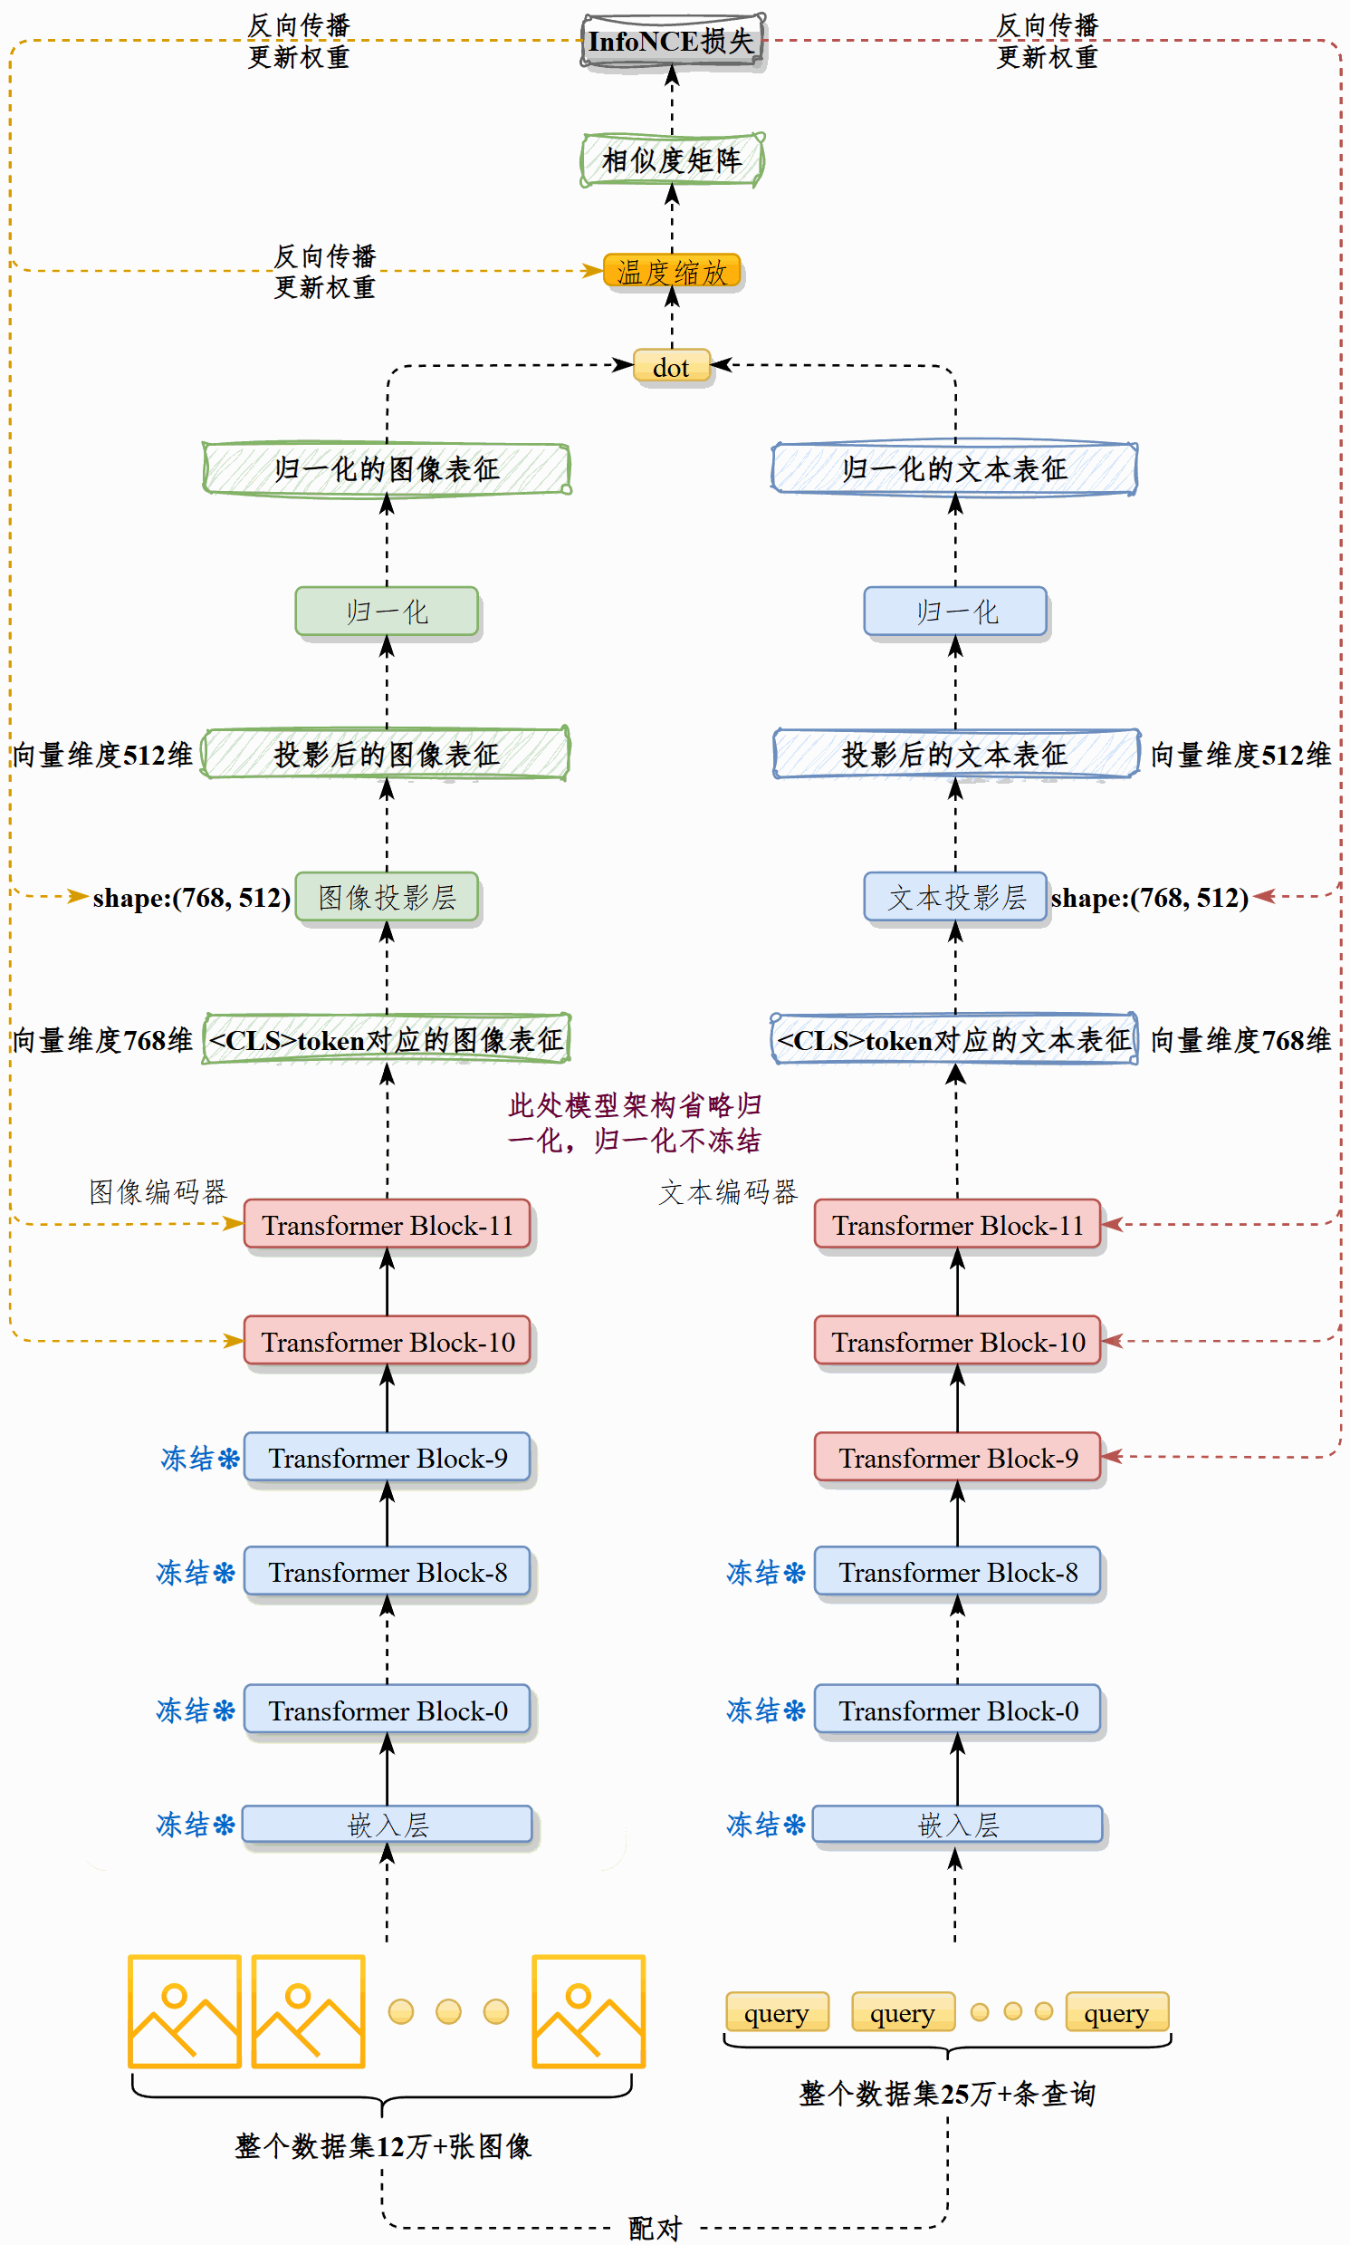
          - 串讲
文生图模块的目标是根据文本查询相似图像。为实现这一目标，对CLIP Chinese模型进行了续训。
具体做法是：先将图像预处理为RGB三通道、尺寸224×224的图像。用CLIP的预处理器对图像和文本预处理，再分别送入vision_model和text_model做标准的前向、反向传播。在训练时我采取了部分参数冻结策略：冻结嵌入层，文本端只解冻最后3个 Transformer Block，视觉端解冻最后2层，同时解冻归一化、投影层以及温度缩放参数。
训练数据量是25万对图文，9:1划分训练/验证集，批大小96，共30个epoch，约7万步，使用AdamW分组学习率（投影层最高 3e-4，其余1.5e-5～3e-6），并对不同分组选择不同的AdamW衰减系数（Transformer和投影层0.02，其余为0.0），并结合线性预热、余弦衰减、梯度裁剪和早停机制。
在1张V100 32GB上训练，显存控制在15GB左右，实际跑了约4个epoch（9384步验证损失最低，再经过5个epoch触发早停），整体训练时长5小时左右，最终模型在检索效果上有明显提升。
          - 关键超参数
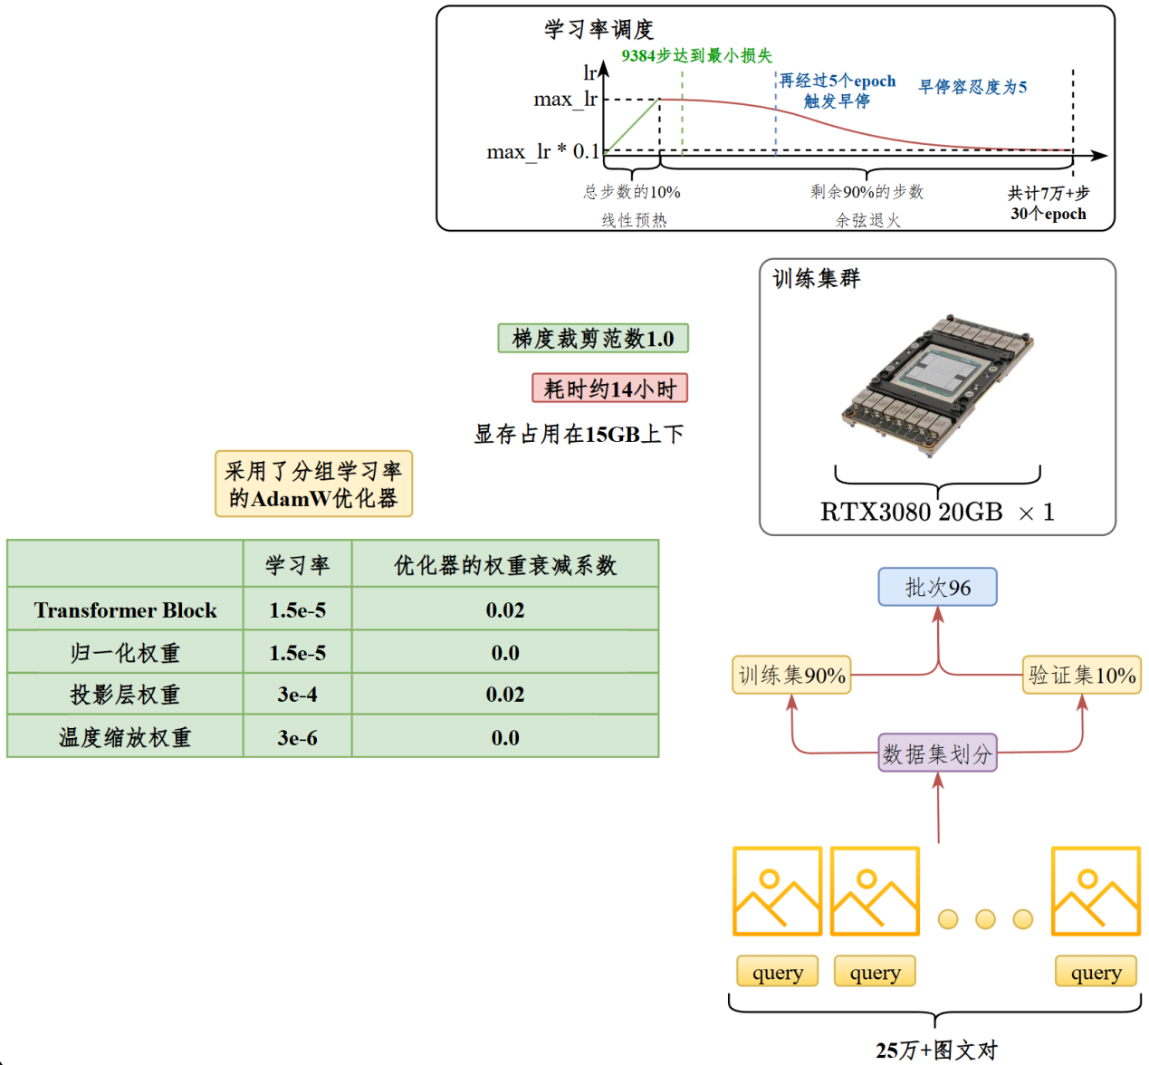
注意：企业生产环境一般不会用RTX3080 20GB这种魔改显卡，上图中的显卡是项目开发时的测试环境，面试时可以替换为正常企业级显卡即可。开销和效率接近。
参数 | 取值
数据量 | 25万+多个图文对
预处理后尺寸 | RGB 3通道，224*224
训练集和验证集比例 | 9:1
AdamW衰减系数 | Transformer和投影层0.02，其余为0.0
epoch | 30
训练批次 | 96
最大学习率 | Transformer和归一化1.5e-5，投影层3e-4，温度缩放系数3e-6
最小学习率 | 最大学习率的10%
学习率线性预热策略 | 前10%步从0线性预热至最大学习率
余弦退火策略 | 后90%步，逐渐衰减至最大学习率的10%
集群规模 | 1*V100 32GB
训练时长 | 约5小时
早停容忍度 | 5个epoch
      - 检索流程
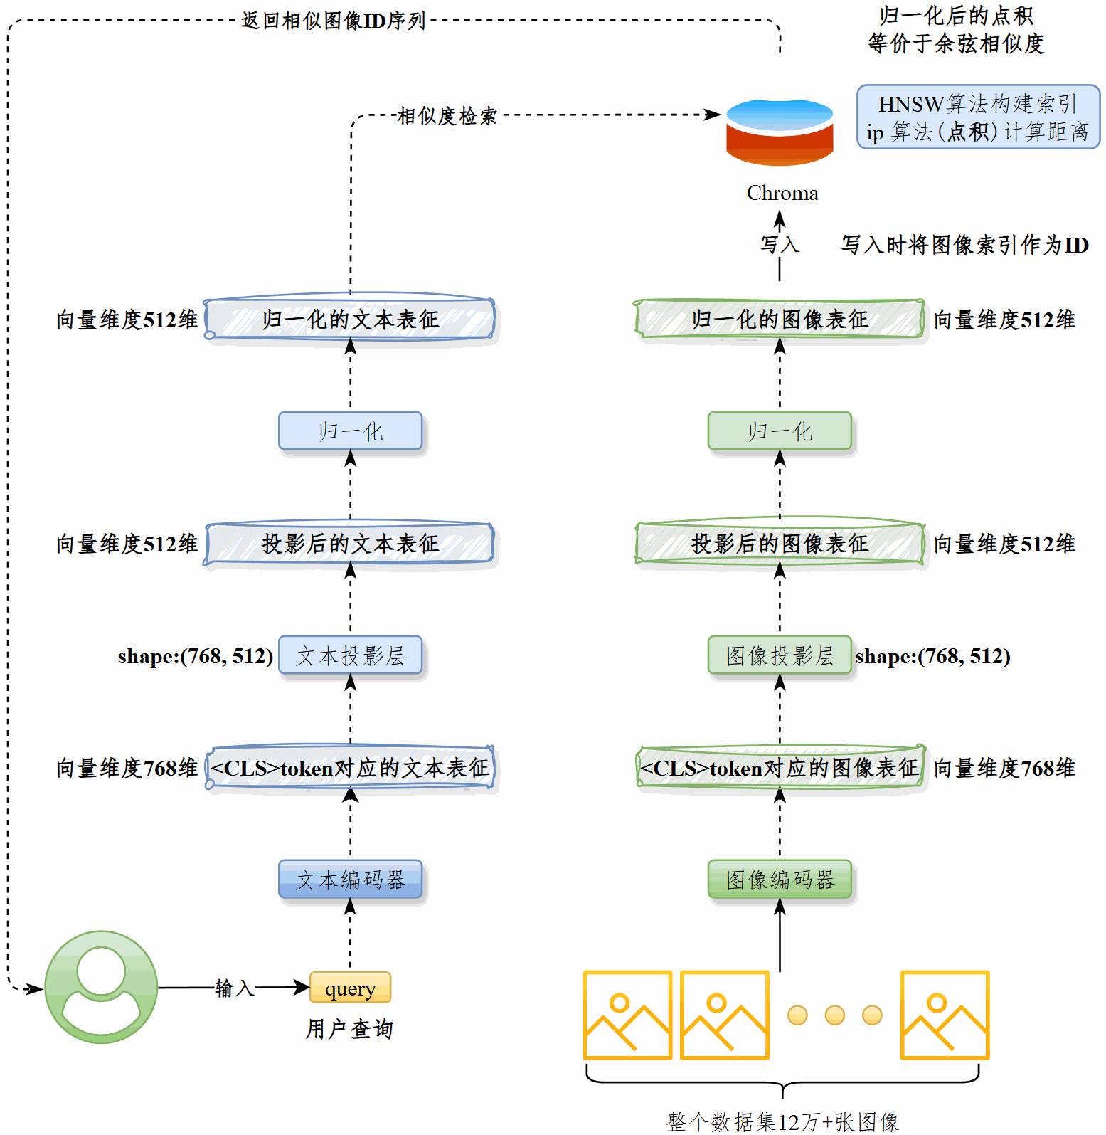
          - 串讲
在图像检索部分，我做了两方面工作：首先，用优化后的vision_model将图像编码为512维特征向量，归一化后写入Chroma，并以唯一索引作为向量ID。
Chroma基于HNSW建立索引，使用点积（ip）来衡量相似度。
其次，在查询阶段，用户输入的文本会经由text_model转换成 512 维特征向量，归一化后从Chroma中检索最相似的图像，返回对应的ID列表，从而实现高效的文搜图功能。
- 其他类
  - 通用项目经历与交付
- 最近一年做过的技术上最难的项目？
- 介绍一下你在原公司的职责
- 你这个项目解决了什么问题 结合你公司业务说
- 你的数据哪来的
- 现在让你搭一个类似的你能搭么
- 公司名称+项目+给谁用？
- 介绍项目项目中用到了那些思考模式
- 项目介绍
- 罗列一下你的工作经理 在工作都做过什么项目讲一下
- 你交付的项目当中，讲一下你参与比较深，印象比较深的项目。
- 你们项目过程当中遇到比较典型的问题或者是用户反馈给你们需要反馈的问题。
- 项目过程要不要写一些技术对接和实现的文档。
- 项目准确率是怎么测的
- 项目数据量级
- 开发项目有多少人
- 这个项目它是公司对内的，还是说这个是对外的一个产品？
- 你的这个RAG这个项目有没有真正的去落地和上线？
- 介绍以下你最近做的项目的调用流程
- 项目中遇到的难点？
- 有做过项目优化吗
- 你们这个项目上线后有优化迭代吗?
- 项目上线之后有没有做过迭代优化
  - 通用面试与职业沟通
- 自我介绍
- 你对我们公司有了解吗？
- 你们公司业务是什么
- 你们公司是做什么的
- 你们公司是面向b还是面向c的
- 为什么离职
- 离职原因
- 离职多久了
- 目前状态
- 薪资构成
- 期望薪资
- 目前薪资多少，期望薪资多少呀？最低多少能接受？
- 你还有什么想问的没
- 住哪阿？坐地铁几号线？
- 职业规划是什么？
- 为什么选择我们公司
- 你会怎么去了解一家公司
- 你知道你的上级对你的评价么
- 你觉得你在我们公司来的话 遇到的最大的挑战是什么 你会怎么快速融入到我们公司
- 公司对你的考核会从那些角度入手
- 你们公司是干嘛的 项目都是给自己公司服务的么
- 原公司架构
- 一个项目从头到尾的一个流程是什么 谁给你的任务
- 你一般都是跟谁对接的
- 工作中与同事出现意见的分歧该怎么处理
- 你处理的工作依赖同事的输出，但是同事没有反馈给你该怎么办
- 给你一周时间项目就要交付该怎么给你的组员分配任务，以及组员没有完成该怎么办
- 现在给你一个场景题 老板a和老板b 同时给你一个任务 都是当天要 你怎么办（你自己的领导不在）
- 现在做AI部门多少人？
- 现在已经做AI了，为什么还离职？
  - 互联网常用术语表
    - TPS（Transactions Per Second）
        - 解释
每秒处理事务数。衡量系统在单位时间内处理事务的能力。一个事务可以是一次数据库的增删改查、一次API调用等。这是衡量系统处理核心业务能力的重要指标。
        - 举例
一个在线购物网站，在1秒钟内成功处理了500个用户的下单请求，那么它的TPS就是500。
    - QPS（Queries Per Second）
        - 解释
每秒查询数 衡量系统在单位时间内处理的查询请求数量。通常用于评估系统的读取和查询能力，尤其是在读多写少的应用中。
        - 举例
一个视频App，在1秒钟内有10,000名用户刷新首页、查看视频列表，服务器总共响应了10,000次这些请求，那么它的QPS就是10,000。
    - PV
        - 解释
页面浏览量。用户每打开或刷新一次页面就算一次，是衡量网站流量的重要指标。
        - 举例
你一天内反复看了5次某电商首页，就为这个页面贡献了5个 PV。
    - UV
        - 解释
独立访客数。统计一天内访问网站的不同用户数，基于用户设备或身份标识。
        - 举例
昨天有1万个不同的用户访问了我们的App，所以 UV 是1万（即使其中有人访问了多次）。
    - DAU（Daily Active Users）
        - 解释
日活跃用户数。一天之内，登录或使用过某产品/服务的独立用户数量。这是衡量产品用户规模和活跃度的核心指标。
        - 举例
某款社交App今天有100万个不同的用户打开并使用了它，即使某个用户打开了10次，也只算作1个DAU。今天的DAU就是100万。
    - MAU（Monthly Active Users）
        - 解释
月活跃用户数。一个月之内，登录或使用过某产品/服务的独立用户数量。通常用来衡量产品的长期稳定性和用户粘性。
        - 举例
某游戏App在过去30天内，总共有800万个不同的用户至少登录过一次，那么它的MAU就是800万。
    - CR（Conversion Rate）
        - 解释
转化率，衡量 “目标行为”（如下单、注册、点击）在总用户中的占比，公式为：转化率 =（完成目标行为数 / 总用户数）×100%。
        - 举例
          - 商品详情页有 1 万用户访问，其中 500 人下单，下单转化率 = 500/10000×100%=5%；
          - 运营推广的 “注册领红包” 活动，1000 人点击链接，200 人完成注册，注册转化率 = 20%。
    - SLA（Service Level Agreement）
        - 解释
服务等级协议，是服务提供方（如阿里云）与客户签订的 “服务质量承诺”，通常包含可用性（如 99.9%）、故障响应时间等指标，未达标可能需赔偿。
        - 举例
          - 企业购买的云服务器 SLA 约定 “年可用性≥99.9%”，即全年故障时间不超过 8.76 小时；
          - 外包开发团队与客户约定 SLA：“bug 响应时间≤2 小时，逾期每天扣合同款 1%”。
    - 前端
        - 解释
负责用户能看到和交互的部分，即网页或App的界面。技术包括HTML、CSS、JavaScript等。
        - 举例
你在浏览器里看到的淘宝网的页面布局、图片、按钮的样式和动画，都是前端工程师的工作。
    - 后端
        - 解释
负责运行在服务器端的程序，处理业务逻辑、数据存取等。用户看不到，但支撑着前端的运行。
        - 举例
你在浏览器里看到的淘宝网的页面布局、图片、按钮的样式和动画，都是前端工程师的工作。
    - 敏捷开发
        - 解释
一种以人为核心、迭代、循序渐进的开发方法。强调快速响应变化，而不是严格遵循计划。
        - 举例
团队将一个大项目拆分成很多个小功能，每两周作为一个“冲刺”周期，完成一部分功能并立即测试、反馈、调整。
    - 上线/发布
        - 解释
指开发完成的功能或系统，正式部署到服务器，对用户开放使用的过程。
        - 举例
经过一个月的开发和测试，微信的“拍一拍”功能终于上线了，所有用户都能使用了。
    - 并发数（Concurrency）
        - 解释
同一时刻，系统正在处理的请求或用户数量。高并发数考验服务器的负载能力。
        - 举例
一场热门直播同时有500万名观众在线观看，这就是一个高并发的场景。
    - API（Application Programming Interface）
        - 解释
应用程序编程接口。是不同软件系统之间互相通信、交换数据的桥梁。它定义了一套规则和协议，让一个程序可以请求另一个程序的服务。
        - 举例
你在手机上点外卖，外卖App需要显示地图。App本身没有地图功能，但它通过调用地图服务商（如高德地图）提供的API，就能获取地图数据并展示给你。
    - SDK（Software Development Kit）
        - 解释
软件开发工具包。通常是一些软件工程师用于为特定的软件包、软件框架、硬件平台、操作系统等创建应用软件的开发工具的集合。
        - 举例
你想在你的App里集成支付宝付款功能，你不需要从零开始写代码，只需要下载并使用支付宝提供的SDK，按照说明调用里面的工具和接口，就能快速实现支付功能。
    - ToB / B2B（Business-to-Business）
        - 解释
对公/对企业业务。指产品或服务的最终客户是其他公司或组织。
        - 举例
钉钉、企业微信、阿里云服务器、金蝶财务软件等，它们的服务对象都是企业。
    - ToC / B2C（Business-to-Consumer）
        - 解释
对私/对个人用户业务。指产品或服务的最终客户是个人消费者。
        - 举例
微信、淘宝、抖音、滴滴出行等，它们直接为普通大众用户提供服务。
    - B2B2C（Business-to-Business-to-Consumer）
        - 解释
企业对企业对消费者。平台连接企业（B端），再由这些企业为最终的消费者（C端）提供服务。平台本身不直接触达C端用户。
        - 举例
美团外卖就是一个典型的B2B2C平台。它连接了餐厅（B端商户），再由这些餐厅为点餐的你（C端用户）提供食物。
    - SaaS
        - 解释
软件即服务。一种通过互联网提供软件的模式，用户无需本地安装，订阅即可使用。是 To B 领域的主流模式。
        - 举例
你用浏览器登录石墨文档在线写PPT，就是使用了SaaS服务，软件和数据都存储在云端。
    - 用户画像（User Profile）
        - 解释
基于用户的基本信息、行为数据、消费习惯等，抽象出的一个标签化的虚拟用户模型。目的是更好地了解用户，进行精准营销或产品设计。
        - 举例
某电商平台为一位用户打上了“25-30岁、女性、一线城市、美妆爱好者、夜猫子”等标签，这就是一个简单的用户画像。
    - 私域流量 （Private Domain Traffic）
        - 解释
指企业可以自由、反复、低成本触达的用户流量，通常沉淀在微信群、公众号、企业微信、自己的App等渠道。
        - 举例
你关注了某个品牌的公众号，加入了它的会员微信群，你就成为了它的私域流量。品牌可以随时通过这些渠道向你推送新品信息和优惠活动。
    - A/B 测试（A/B Testing）
        - 解释
将用户随机分成A、B（或更多）组，为他们展示不同的产品设计、文案或功能方案，然后通过分析各组用户的行为数据，来判断哪种方案效果更好。
        - 举例
某App想知道新的注册按钮用红色还是蓝色转化率更高。于是他们让50%的用户看到红色按钮（A方案），另外50%看到蓝色按钮（B方案），一周后发现红色按钮的点击率更高，于是决定全量推行A方案。
    - 痛点
        - 解释
用户在使用产品或服务时，遇到的迫切需要解决的问题或产生的强烈需求。
        - 举例
打车难是滴滴解决的“痛点”；找餐厅选择困难是大众点评解决的“痛点”。
    - 闭环
        - 解释
指一个完整的、可以自我循环的业务流程。从开始到结束，形成一个完整的圆圈，数据可以回流以优化流程。
        - 举例
电商闭环：用户看到广告 -> 点击进入商品页 -> 下单 -> 支付 -> 收货 -> 发表评价。评价数据可以反哺给其他用户，促进新的购买。
    - 灰度发布（Gray Release / Canary Release）
        - 解释
指在产品正式全量发布新功能前，先让一小部分用户（例如1%或5%）体验新版本，以测试其稳定性和效果。如果一切正常，再逐步扩大用户范围，直到100%覆盖。
        - 举例
微信每次发布新版本，你可能会发现你的朋友已经用上了新功能，而你的还是旧版。这很可能就是你不在当前批次的灰度发布范围内。
    - MVP（Minimum Viable Product）
        - 解释
最小可行产品。用最少的资源和时间开发出一个包含核心功能、可以勉强运行的产品原型，快速投放到市场以验证商业模式或收集用户反馈。
        - 举例
某团队想做一个复杂的在线教育平台，他们没有一开始就开发所有功能，而是先做了一个只能上传视频和在线观看的MVP版本，用来测试用户是否愿意为课程付费。
    - 埋点（Tracking / Event Tracking）
        - 解释
在App或网站的特定位置植入一段代码，用于追踪和收集用户的行为数据，例如点击了哪个按钮、在哪个页面停留了多久等。
        - 举例
电商App在“加入购物车”按钮上做了埋点，这样运营人员就能统计每天有多少用户点击了这个按钮，从而分析商品页的吸引力。
    - SOP（Standard Operating Procedure）
        - 解释
标准作业流程。将某项工作或任务的每一个步骤和要求都进行标准化、流程化的规定，以确保工作效率和质量。
        - 举例
一个客服团队的SOP可能规定：接到投诉电话后，需在3分钟内安抚用户情绪，10分钟内记录问题要点，24小时内给出初步解决方案等。
    - ROI（Return on Investment）
        - 解释
投资回报率。衡量一项投资效益的指标，计算公式为：（收益 - 成本）/ 成本 * 100%。
        - 举例
运营部门花了1万元做了一次广告投放，带来了5万元的销售额，那么这次投放的ROI就是（50000 - 10000）/ 10000 * 100% = 400%。
    - LTV（Life Time Value）
        - 解释
用户生命周期价值。指每个用户在从注册到流失的整个时间段内，为产品贡献的总价值。
        - 举例
某游戏用户平均每个月充值50元，平均玩6个月后就不再登录了。那么这个用户的LTV大约是 50 * 6 = 300元。
    - KPI
        - 解释
关键绩效指标。用于衡量工作成效的具体指标。是目标管理和考核的核心。
        - 举例
运营的KPI可能是“本月新增用户5万”；销售的KPI可能是“本季度销售额达到1000万”。
    - OKR
        - 解释
目标与关键成果法。一套明确目标并跟踪其完成情况的管理工具。O是方向，KRs是可量化的关键成果。
        - 举例
O（目标）：打造行业内最好的用户帮助文档。
KR1：用户搜索问题的解答率从60%提升到90%。
KR2：用户满意度调查中，文档评分从4.0提升到4.5。

- 历史项目
  - 掌柜问数（LangGraph）
    - 项目周期
- 总计近2个月：
- 基础架构与环境配置：1周
- 元数据知识库构建：3周
- 问数智能体搭建：2周
- 测试、优化与文档：2周
    - 技术栈
- 后端框架：FastAPI
- 数据库：MySQL（业务数据）
- 向量存储：Qdrant
- 全文检索：Elasticsearch
- Agent框架：LangGraph（状态图编排）
    - 功能介绍
掌柜问数是一个基于自然语言处理与数据分析技术的智能数据服务系统，面向数据仓库应用场景，旨在帮助用户通过对话方式高效获取数据仓库中的数据洞察。用户无需掌握复杂的查询语法，即可用自然语言提出问题，系统自动完成对数据仓库数据的理解、计算分析与结果可视化，大幅提升数据使用效率，降低数据分析门槛，助力业务决策智能化。
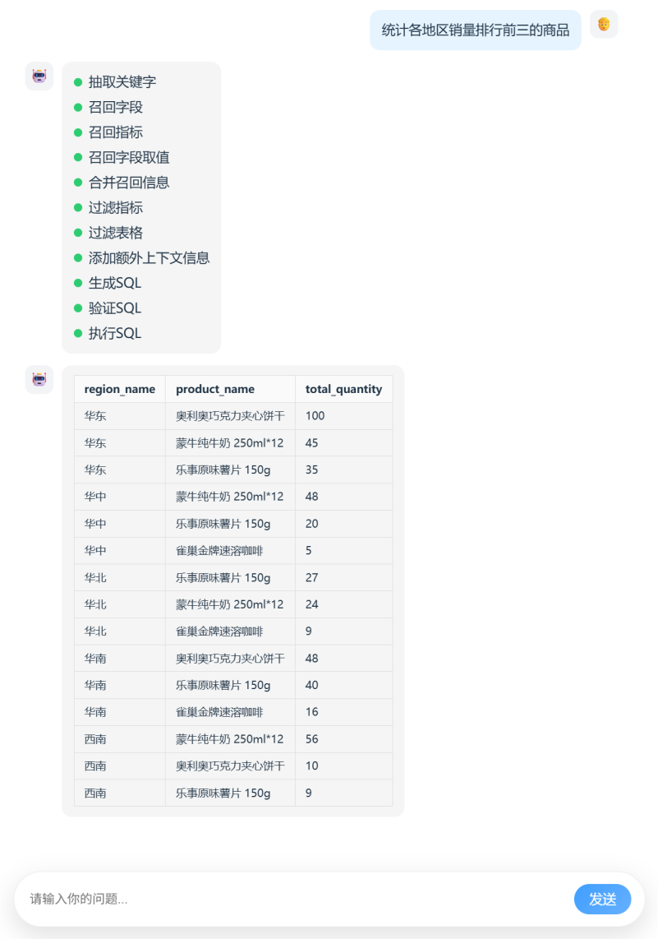
    - 项目架构
      - 概述
本项目以数据仓库的元数据为核心，使用 MySQL 存储结构化元数据信息，结合 Qdrant 构建语义向量索引、Elasticsearch 构建全文索引，形成统一的元数据知识库。查询过程中，系统首先根据用户自然语言问题进行多路召回，筛选相关表、字段及指标定义，再将元数据信息与用户问题共同输入大模型生成 SQL，最终完成自动查询与结果返回，确保生成结果的准确性与可控性。
完整的项目架构如下图所示：
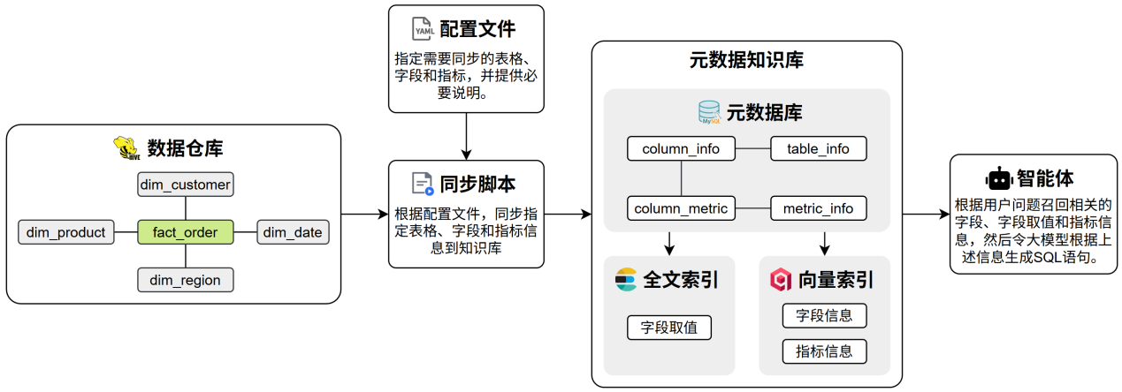
      - 元数据知识库
元数据知识库作为数据仓库的语义基础设施，用于集中管理和高效检索表结构、字段定义、字段取值示例及复杂指标说明等元数据信息，支撑后续的SQL 生成。
完整的元数据统一存储于 MySQL 数据库中，并对其中部分关键信息构建向量索引和全文索引，以提升语义召回与关键词召回的效果。
          - 元数据库
元数据库共有如下四张表，用于存储完整的元数据信息，包括数据仓库的表格信息、字段信息和指标信息。
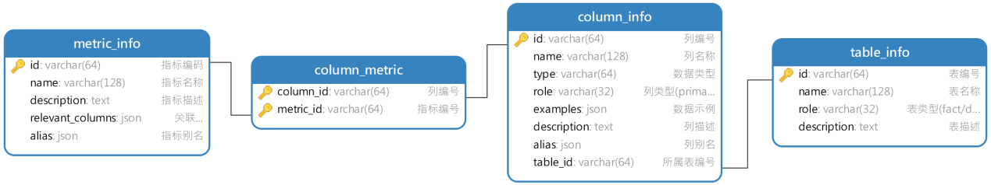
各表具体内容示例如下：
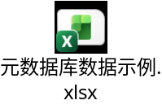
          - 向量索引
向量索引主要用于对column_info（字段信息）和metric_info（指标信息）进行语义召回。
- column_info
column_info中，需要建立向量索引的字段如下图所示：
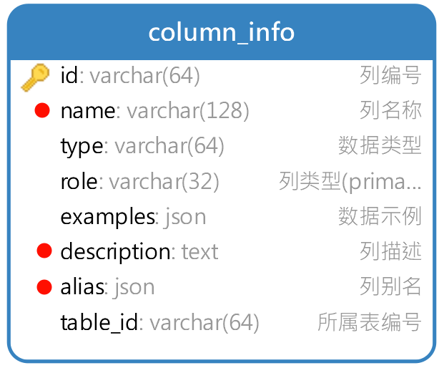
具体示例如下图所示：
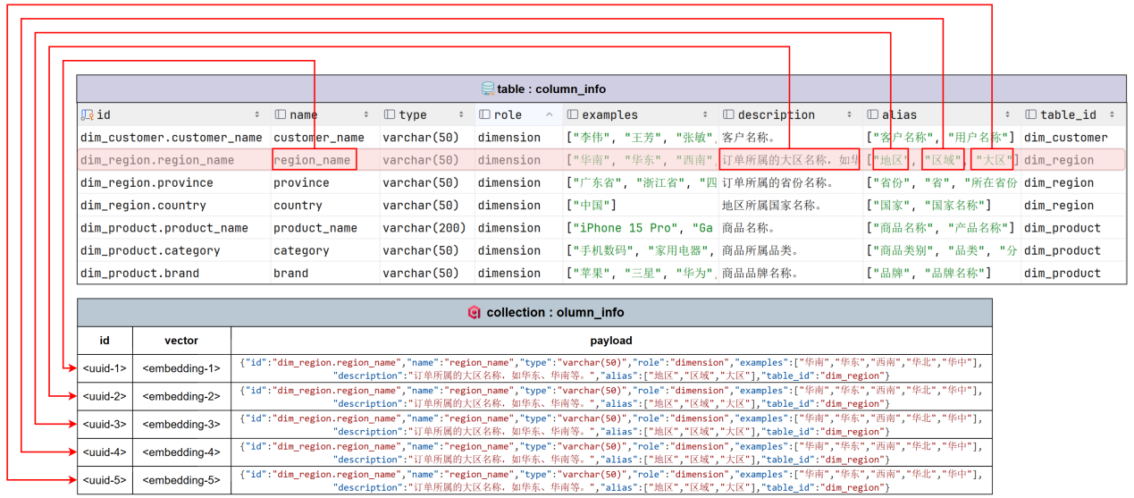
- metric_info
metric_info中，需要建立向量索引的字段如下图所示：
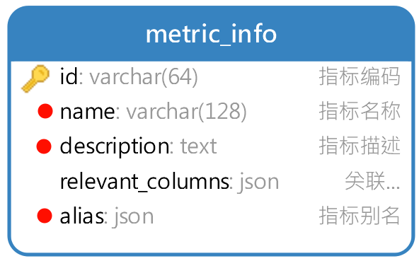
具体示例如下图所示：
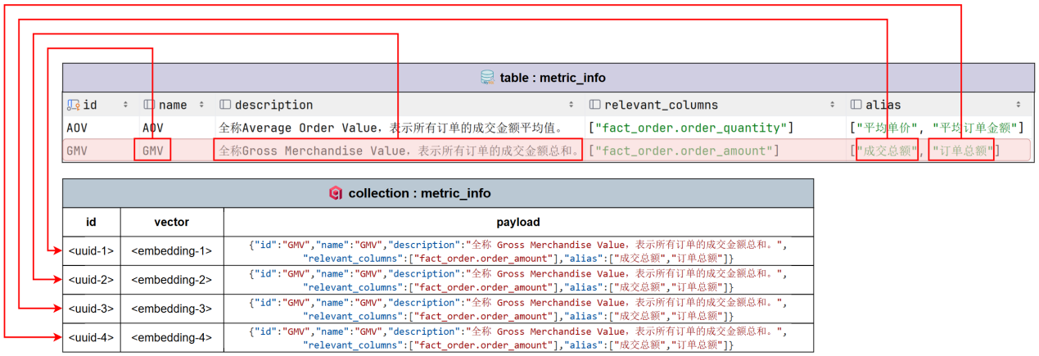
          - 全文索引
全文索引主要用于对字段取值进行检索与匹配，建立全文索引的主要是数据仓库中的各种维度表中的维度字段，具体字段如下图所示：
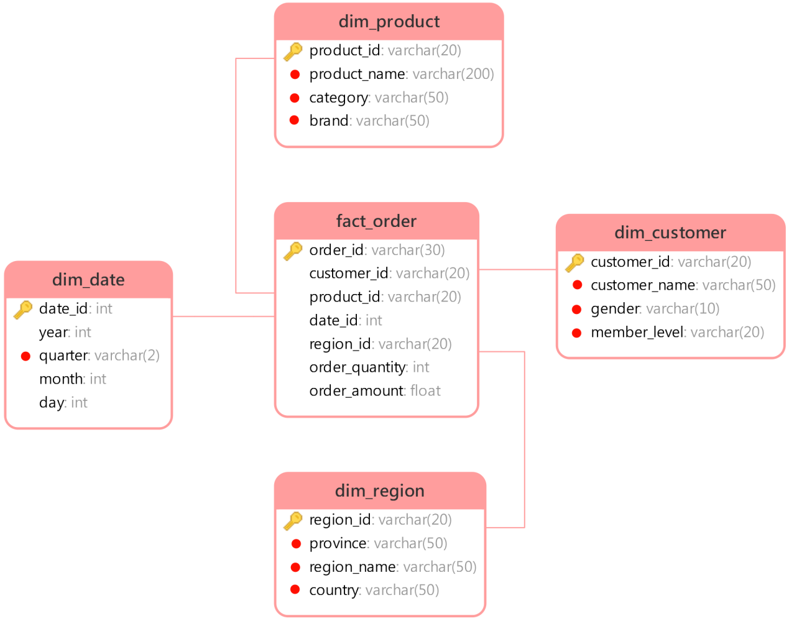
具体示例如下图所示：
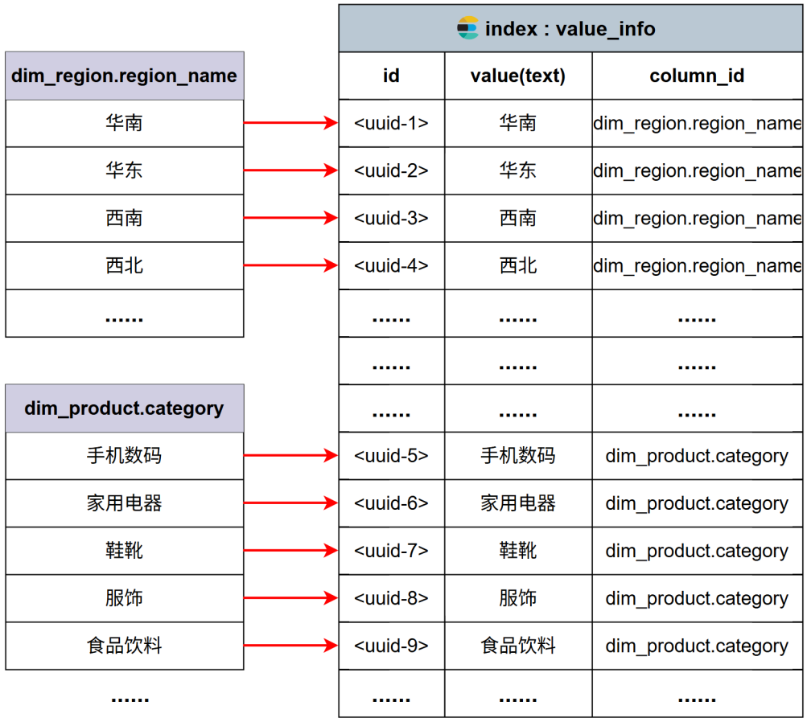
      - 问数智能体
问数智能体主要基于Langgraph进行开发，具体结构如下图所示：
    - 项目串讲
这个问数智能体项目，本质上其实就是 NL2SQL。
也就是把用户用自然语言提的问题，交给大模型自动生成 SQL 查询语句。

要让模型把 SQL 写对，必须提前告诉它两类非常关键的信息：
数据仓库里有哪些表、字段
一些复杂的业务指标到底是怎么计算的
否则模型根本不知道该查哪张表、用哪些字段、指标怎么算。

但问题是:
数据仓库里的表和指标非常多，不可能一股脑全部丢给模型。
给太多信息，模型反而会被干扰，SQL 更容易写错。

所以这个项目真正的难点其实是：
如何从海量的表信息和指标信息中，精准筛选出“对当前问题最有帮助”的那一小部分，再交给大模型。

这里我们借鉴了 RAG 的思想，为整个数据仓库专门设计了一套 元数据知识库。
这个知识库里，存的不是业务数据，而是：表信息、字段信息和指标信息
为了方便检索，我们同时给它建立了：
向量索引（做语义召回）
全文索引（做文本召回）

在查询的时候，系统会先根据用户的自然语言问题做多路召回，筛选出相关的表、字段和指标定义，然后把这些元数据信息和用户问题一起交给大模型生成 SQL。这样就能保证模型是在“充分理解数据仓库结构”的前提下写 SQL，准确率会高很多。

下面我重点讲一下这个元数据知识库是怎么设计的。
完整的元数据是存储在 MySQL 里的，主要分三块：表信息、字段信息、指标信息。

表信息包括：
表名
表的角色（事实表还是维度表）
表的业务描述

字段信息包括：
字段名
字段别名
字段类型
字段角色（维度、度量、主键、外键）
字段的业务描述
以及一些字段取值示例

指标信息包括：
指标名
指标别名
指标的业务描述
以及这个指标依赖哪些字段

接着，我们对字段信息和指标信息都建立了向量索引，索引的内容主要是名称、别名和业务描述，方便通过语义去召回。

除此之外，还有一个很关键的点：
我们对常用维度字段的取值也建立了索引。
因为有些查询，是必须用到具体维度值的，比如：
“统计一下华北地区的销售总额”，SQL 里就一定要出现“华北地区”这个具体的值。
这里我们用的是全文索引，而不是向量索引。
因为字段取值更偏向文本匹配，而不是语义匹配。

以上，就是整个元数据知识库的设计。

接下来我讲一下查询流程，这个流程是用 langgraph 来编排的。
当用户提问后，第一步我们会先做关键词提取，主要是去掉一些无用词，比如停用词、语气词，让后续检索更精准。

然后根据这些关键词，分别去召回：
字段信息
指标信息
字段取值

召回之后，会做一次信息整合，大概的逻辑是：
如果召回了某个指标，就把这个指标相关的字段也补充进来
如果召回了某个字段取值，就把它加入到对应字段的示例里
最后再按“表”把字段分组整理

整理好之后，我们没有直接交给大模型，而是又做了一次精筛。
这一步是用大模型来做判断：哪些信息是真正有用的。
经过这一步之后，就得到了生成 SQL 所需的最小充分上下文。

然后才把：用户问题 + 精筛后的表信息 + 指标信息，一起交给大模型去生成 SQL。

SQL 生成之后，我们还会通过 EXPLAIN 做一次校验，如果语法有问题，会把报错信息再交给大模型做自动修正

确认没问题之后，才真正执行 SQL
以上，就是整个智能问数从提问到最终生成并执行 SQL的完整流程。
  - 掌柜智库（知识库）
    - 项目周期与分工
- 2人团队，6周
- 需求分析&设计：1周
- 文档导入（导入节点）：2周
- 检索服务（查询节点）：1周
- 问答服务（SSE&前端）：1周
- 测试&优化&上线：1周
任务 | 产出物 | 负责角色
需求调研与分析 | 需求规格说明书 | 产品经理
技术选型评估 | 技术选型报告（框架、模型、向量库、文档库、文件服务） | 架构师
系统架构设计 | 架构设计文档、流程图 | 架构师
数据库设计 | Milvus Collection、Mongo Collection | 后端开发
API接口设计 | OpenAPI文档（/upload、/status、/query、/stream、/history） | 后端开发
原型和页面 | UI原型图和html页面（知识库管理页、问答页） | 前端开发
      - 第一阶段：需求分析与架构设计（Week 1）
      - 第二阶段：数据采集模块开发（Week 2-3）
任务 | 技术要点 | 负责角色
基础设施搭建 | FastAPI 框架、日志系统、配置管理 | 后端开发
文件上传模块 | MinIO 集成、本地存储、任务状态管理 | 后端开发
PDF 解析模块 | MinerU 集成、PDF 转 Markdown | 后端开发
图片处理模块 | Qwen3-VL-Flash 图片描述生成 | 后端开发
文档分割模块 | LangChain RecursiveCharacterTextSplitter | 后端开发
商品名识别模块 | LLM 提示词工程、JSON 解析 | 后端开发
向量化模块 | BGE-M3 混合向量生成 | 后端开发
Milvus 导入模块 | 批量插入、集合管理 | 后端开发
      - 第三阶段：知识库检索模块开发（Week 4）
任务 | 技术要点 | 负责角色
商品名确认节点 | LLM 提取 + Milvus 对齐 + 分数过滤 | 后端开发
向量检索节点 | BGE-M3 混合检索、过滤表达式 | 后端开发
HyDE 检索节点 | 假设文档生成、二次向量检索 | 后端开发
网络搜索节点 | DashScope WebSearch MCP | 后端开发
RRF 融合节点 | 多路结果融合、权重配置 | 后端开发
重排序节点 | qwen3-rerank、断崖检测 | 后端开发
答案生成节点 | LLM 答案生成、SSE 流式推送、MongoDB记忆管理 | 后端开发
SSE 流式响应 | 队列管理、事件封装 | 后端开发
      - 第四阶段：RAG问答与前端开发（Week 5）
任务 | 技术要点 | 负责角色
前端框架搭建 | HTML + JavaScript + CSS | 前端开发
文档上传页面 | 拖拽上传、进度可视化 | 前端开发
智能问答页面 | 聊天界面、EventSource 处理 | 前端开发
Markdown 渲染 | marked 库集成 | 前端开发
前后端联调 | CORS、接口对接 | 全栈
      - 第五阶段：测试与上线（Week 6）
任务 | 内容 | 负责角色
单元测试 | 各节点功能测试 | 开发
集成测试 | 数据采集流程、端到端问答流程、多路召回验证 | 测试
性能测试 | 检索延迟、LLM响应时间、并发能力 | 测试
Bug修复 | 问题定位与修复、边界case处理 | 开发
部署上线 | Uvicorn部署、Nginx反向代理 | 运维
文档完善 | 接口文档、用户手册、运维手册 | 全员
      - 团队分工建议
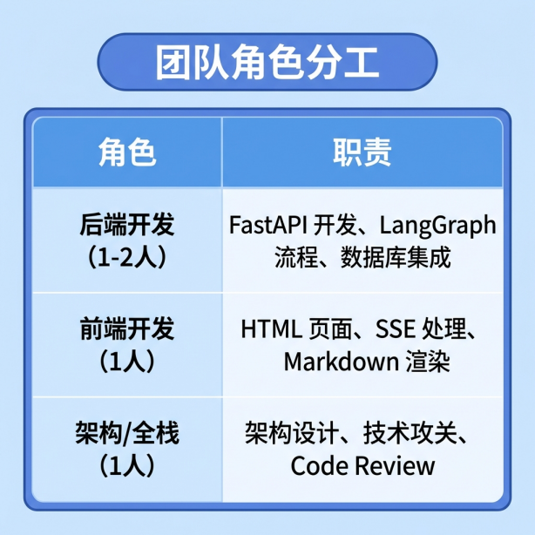
    - 项目概述
      - 项目背景
          - 业务场景
为企业客户提供一站式智能知识管理解决方案，涵盖文档自动化解析、多模态内容提取、语义检索、MCP检索等功能。
          - 核心价值：
- 文档智能导入：支持 PDF/Markdown 文档自动解析、图片描述提取、文档分割、向量化存储
- 语义检索：基于 BGE-M3 混合向量的语义检索，兼顾语义理解和精确匹配
- 多路检索融合：向量检索、HyDE 假设文档检索、MCP网络搜索三路并行
- 流式响应：SSE 实时推送查询进度和答案生成过程
      - 技术选型
类别 | 技术栈 | 选型理由
后端框架 | FastAPI + Uvicorn | 高性能异步框架，原生支持 SSE 流式响应
AI 框架 | LangGraph + LangChain | LangGraph 工作流编排，状态管理清晰
大语言模型 | 通义千问 Qwen-Flash / Qwen3-VL-Flash | 国产模型，中文能力强，API 稳定
向量模型 | BGE-M3 (1024维) | 混合稠密+稀疏向量，兼顾语义和精确匹配
重排序模型 | qwen3 rerank | 专门用于重排序，提升 Top-K 准确性
向量数据库 | Milvus | 支持混合检索，高性能向量数据库
文档数据库 | MongoDB | 存储历史对话记录
对象存储 | MinIO | 存储原始文档文件
文档解析 | MinerU | 开源 PDF 解析工具，支持复杂格式
前端技术栈 | 原生 HTML + JavaScript + EventSource | 轻量级，SSE 原生支持
    - 整体架构设计
      - 系统架构图
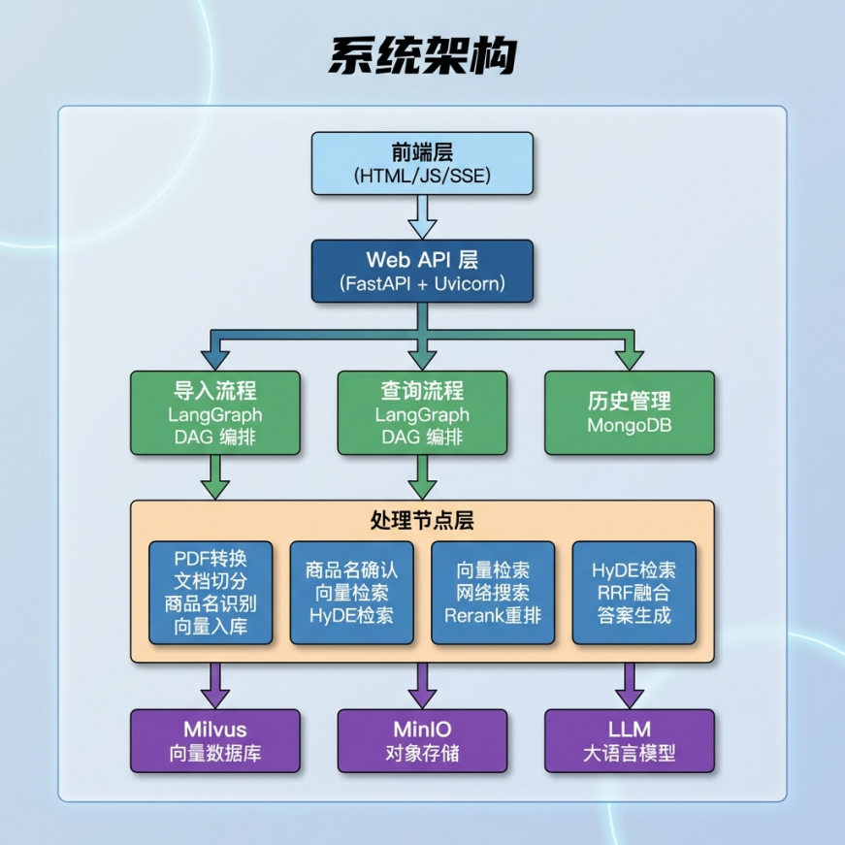
      - RAG工作机制
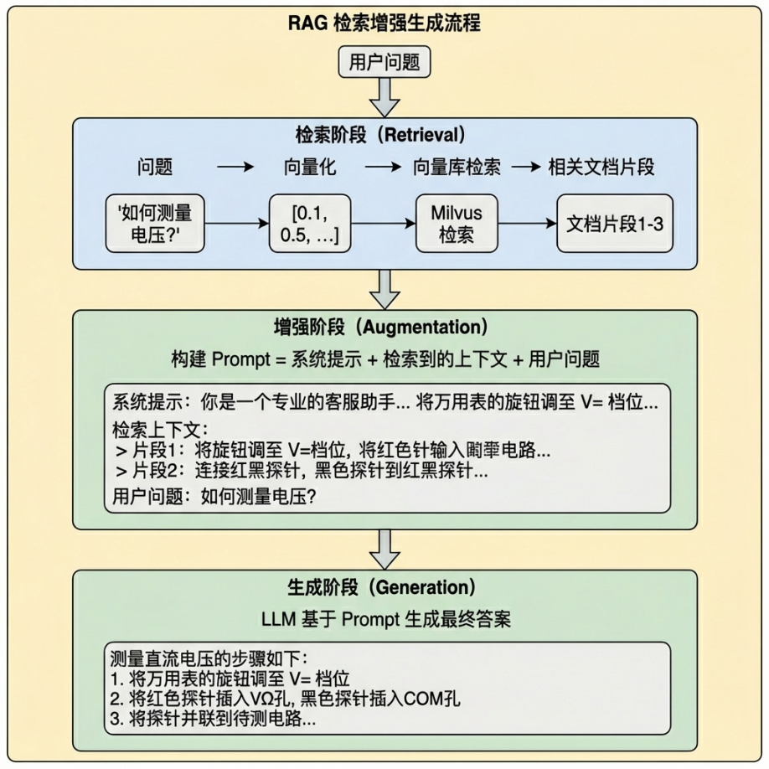
    - 核心模块详解
      - 文档导入（import）
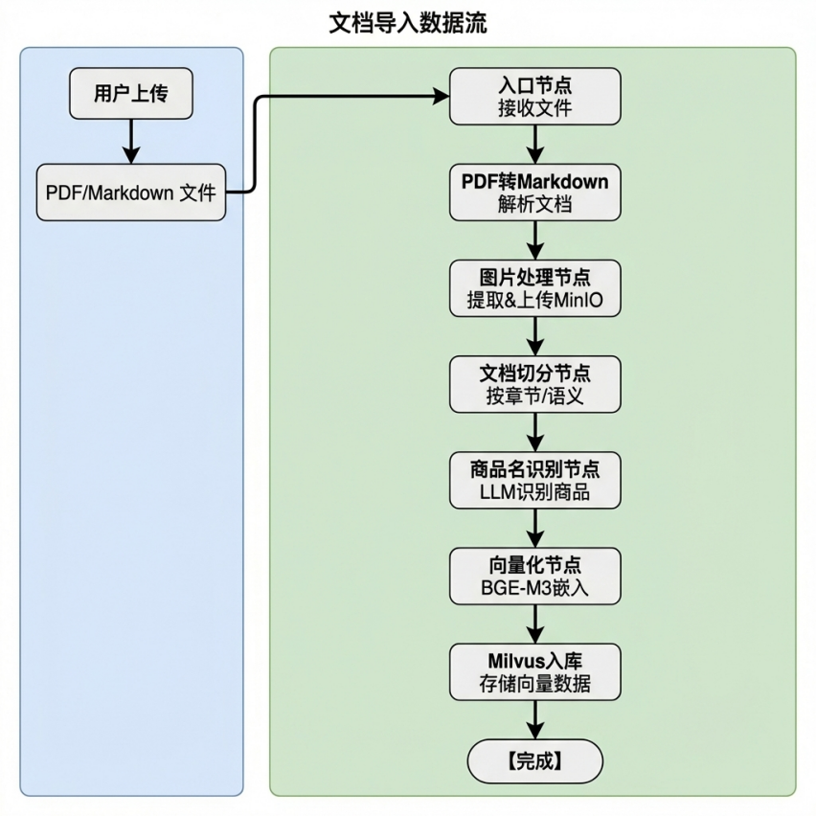
文档摄入是将原始文档转化为可检索向量的核心环节，整个流程分为七个阶段。
          - 第一阶段（文档类型判断）：
通过文件扩展名判断文档类型，从而进入不同的条件边，执行分支流程
          - 第二阶段（PDF转Markdown）：
            - 接收用户上传的PDF文件路径
            - 使用MinerU工具将PDF解析为Markdown格式
            - 返回解析后的MD文件供下游使用
          - 第三阶段（Markdown图片处理）：
            - 扫描MD文件中的所有图片引用
            - 提取每张图片的上下文（标题、上文、下文）
            - 使用VLM生成图片描述摘要
            - 上传图片到MinIO对象存储
            - 替换MD中的本地图片路径为远程URL和描述
          - 第四阶段（文档切分）：
            - 根据Markdown标题层级切分文档（1-6级标题）
            - 对过长章节进行递归切分
            - 对过短章节进行合并
            - 添加元数据（title, parent_title, file_title, part）
          - 第五阶段（商品名识别）：
            - 从文档前K个chunk中提取上下文
            - 使用LLM识别商品名称
            - 将商品名向量化（BGE-M3）
            - 存储到Milvus商品名集合
            - 回填item_name到所有chunks
          - 第六阶段（批量嵌入节点）：
            - 对所有chunks进行批量向量化
            - 拼接 item_name + content 作为嵌入内容
            - 生成混合向量（dense + sparse）
            - 将向量注入到每个chunk中
          - 第七阶段（Milvus导入节点）：
            - 确保Milvus集合存在（schema + index）
            - 批量插入chunks到Milvus
            - 回填chunk_id到chunks
      - 检索服务模块（query）
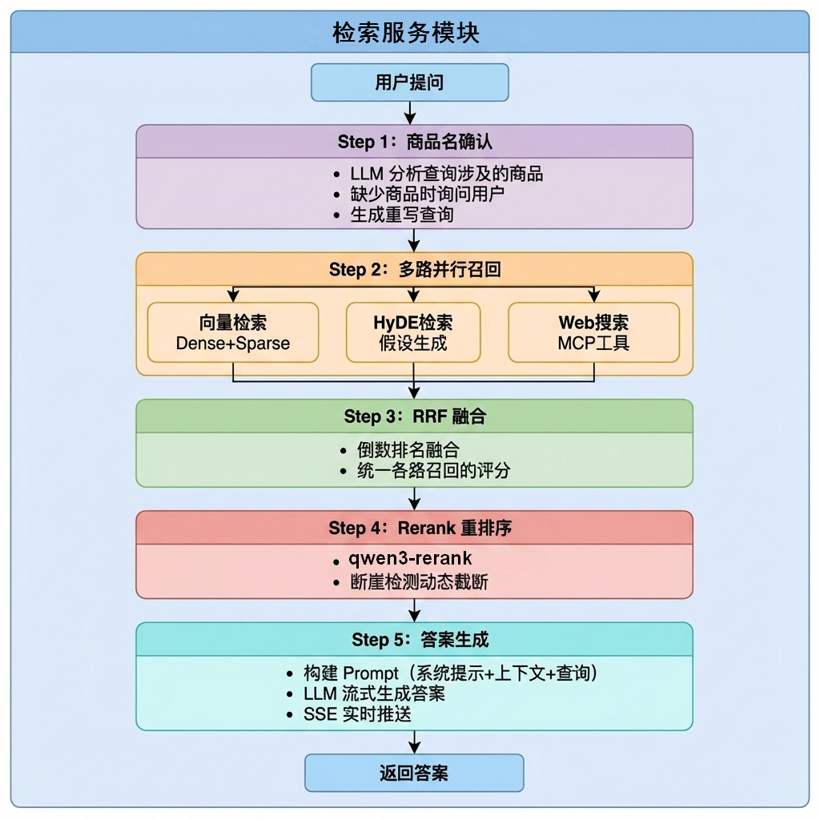
检索服务模块是RAG系统的核心，采用多路召回策略提高检索质量，整个流程分为5个阶段。
        - 第一阶段（商品名确认）
          - 核心任务：搞清楚用户到底在问什么产品
          - 具体功能：
            - LLM提取商品名：用大模型从用户问题中识别产品名称（如"Brother HAK180 烫金机"）
            - 问题改写：把模糊问题变成完整问题（如"这个怎么用？" → "Brother HAK180 烫金机怎么用？"）
            - 向量对齐：把提取的商品名到数据库里比对，确认是不是标准名称
            - 评分对齐（置信度判断、下游流程决策）：
- 分数 > 0.85 → 直接确认
- 分数 0.6-0.85 → 让用户选择候选商品
- 分数 < 0.6 → 提示用户重新提供型号
            - 保存对话历史：把用户问题和关联的商品名存入 MongoDB
        - 第二阶段（向量检索）
          - 核心任务：用用户问题去知识库里找相关文档
          - 具体功能：
- 文本向量化：把用户问题转换成稠密 + 稀疏向量
- 混合检索：同时用两种向量到 Milvus 数据库搜索
- 商品名过滤：只检索指定产品的资料（如只查 HAK180 的文档）
- 返回 Top K：选出最相关的 K 条知识切片
        - 第三阶段（HyDE检索）
          - 核心任务：用"假设答案"来辅助检索，提高召回率
          - 具体功能：
- 生成假设文档：让大模型根据问题编一个"理想答案"
- 组合检索：把"用户问题 + 假设答案"一起向量化
- 混合搜索：用组合向量到知识库检索
- 双重保障：和第一个检索节点配合，增加召回率
        - 第四阶段（MCP网络检索）
          - 核心任务：本地知识库不够时，去网上搜最新信息
          - 具体功能：
- MCP 协议调用：通过标准化协议连接外部搜索工具
- 联网搜索：调用百炼平台的 WebSearch 工具
- 结果解析：把搜索结果整理成统一格式（标题、URL、摘要）
- 补充信息：和本地检索结果一起进入下一步
        - 第五阶段（RRF融合）
          - 核心任务：把不同来源的搜索结果合并成一份榜单
          - 具体功能：
- 收集多路结果：汇集向量检索、HyDE 检索的结果
- RRF 公式打分：用"倒数排名融合"算法给每个文档算综合分
- 去重排序：同一个文档在多个路都命中时，分数更高
- 输出融合列表：按综合得分从高到低排列
        - 第六阶段（重排序）
          - 核心任务：对融合后的结果进行精细打分，选出最相关的
          - 具体功能：
- 多源合并：把本地知识和网络搜索结果统一格式
- 精排打分：用 Cross-Encoder 模型给每个文档打精确分
- 断崖检测：智能判断取多少条记录
        - 第七阶段（答案输出）
          - 核心任务：用检索到的资料 + 大模型生成最终回答
          - 具体功能：
- Prompt 构建：把历史对话、检索资料、商品信息组装成提示词
- 字符预算控制：上下文最多 12000 字符，避免超出大模型限制
- 大模型生成：调用 LLM 根据资料生成回答
- 流式输出：支持像 ChatGPT 一样一个字一个字地输出
- 图片提取：从文档中自动提取相关图片 URL 给前端展示
- 保存历史：把最终答案存入 MongoDB
      - 前后端交互与 SSE 功能总结
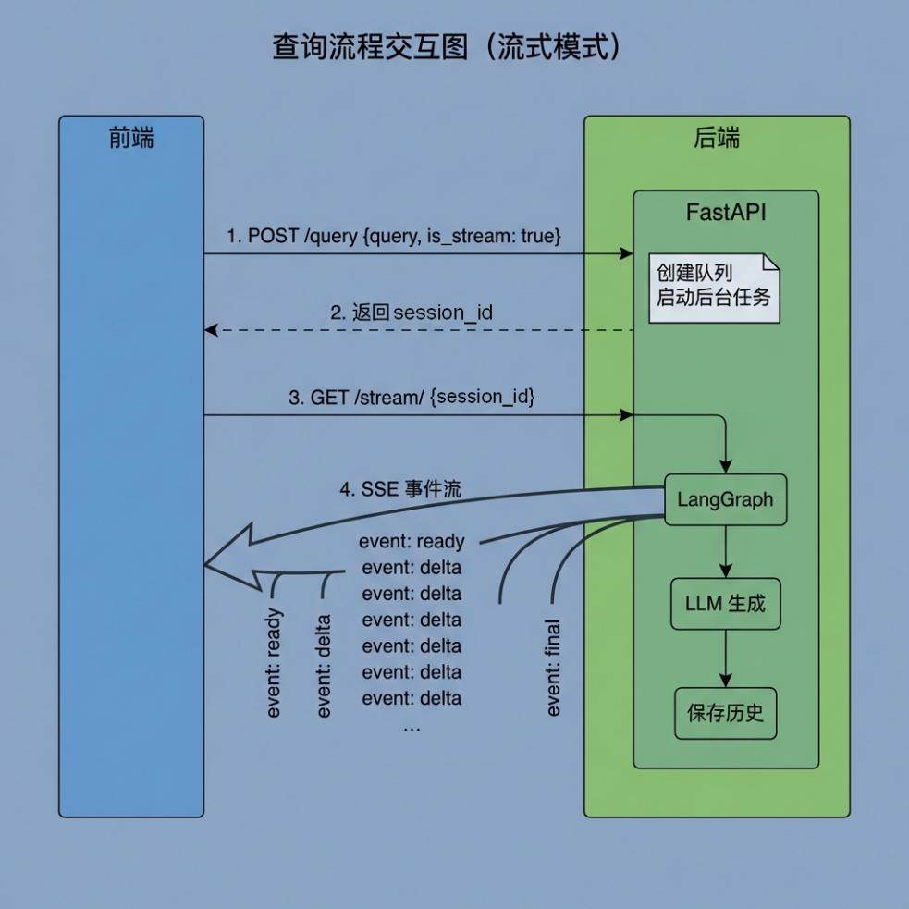
        - 整体架构概述
项目采用 FastAPI + SSE 流式推送 架构，支持实时问答和文件导入两大核心功能。
关键设计思想：
- 异步非阻塞：长时间任务在后台运行，接口立即返回
- SSE 实时推送：前端建立长连接，后端逐步推送处理进度和结果
- CORS 跨域配置：允许前端跨域访问
        - SSE机制详解
          - SSE 事件类型
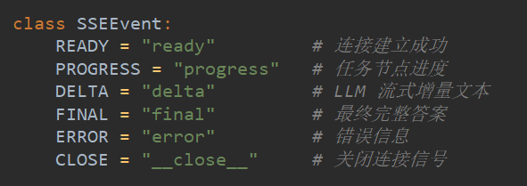
          - SSE 消息格式
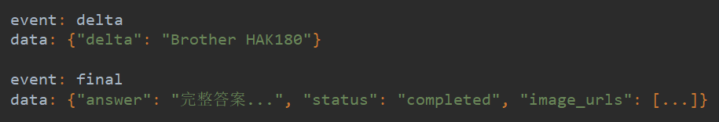
          - 核心工作流程
前端请求→后端创建Queue→后台任务执行→push到Queue→SSE Generator读取→推送给前端
        - 前后端交互模式对比
          - 模式 A：流式查询（SSE）
前端: POST /query (is_stream=true)
后端: 立即返回 {"message":"结果正在处理中...", "session_id":"xxx"}
前端: GET /stream/{session_id} (建立SSE连接)
后端:
→ 推送 "ready" 事件
→ 执行工作流...
→ 节点执行时 push_to_session("delta", {...})
→ SSE Generator 实时推送给前端
→ 推送 "final" 事件（含答案+图片URL）
→ 清理队列，关闭连接
          - 模式 B：同步查询
前端: POST /query (is_stream=false)
后端: 同步执行整个工作流，等待完成
后端: 返回 {"answer":"完整答案", "session_id":"xxx"}
          - 模式 C：文件导入（轮询）
前端: POST /upload (上传文件)
后端: 保存到本地 + MinIO，启动后台任务，返回 task_ids
前端: 定时轮询 GET /status/{task_id}
后端: 返回
{"status":"processing", "done_list":["node1","node2"], "running_list":["node3"]}
        - 非阻塞架构
    - 技术细节与痛点分析
      - 核心技术细节
        - 文档切分长度阈值控制
文档切分时，chunk过大会导致检索精度下降，chunk过小会丢失上下文信息。
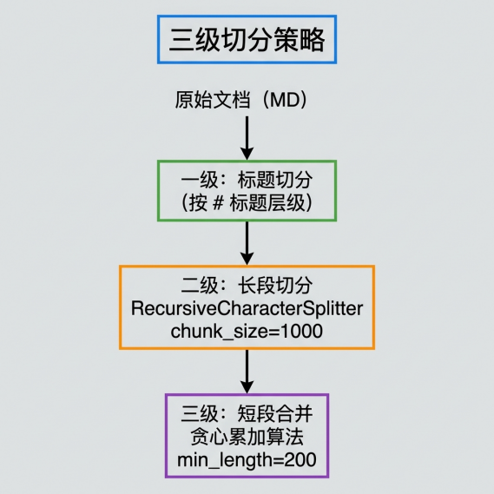
        - 多路检索并发执行
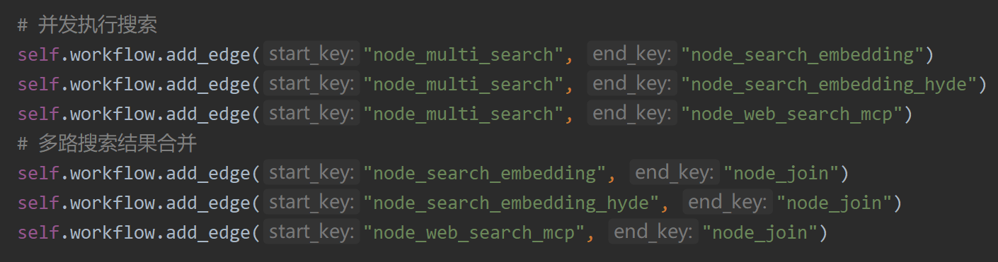
        - Prompt字符预算控制
上下文最大字符数计算，遍历累加超限时 break
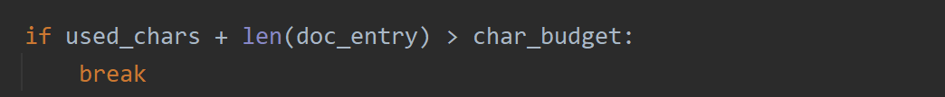
        - 品名对齐 - 置信度阈值分级
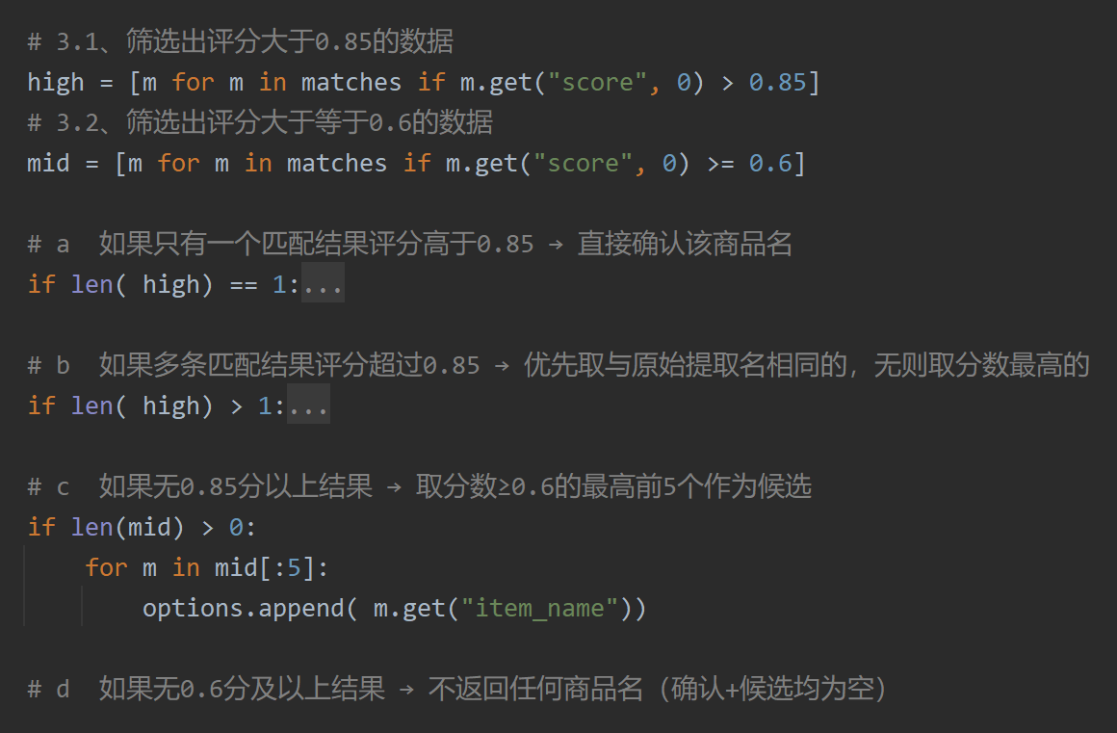
        - RRF 融合排序
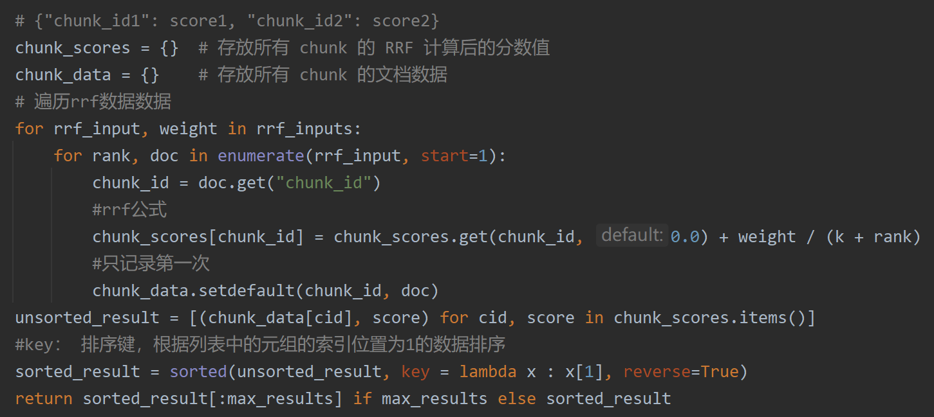
        - 断崖检测截断
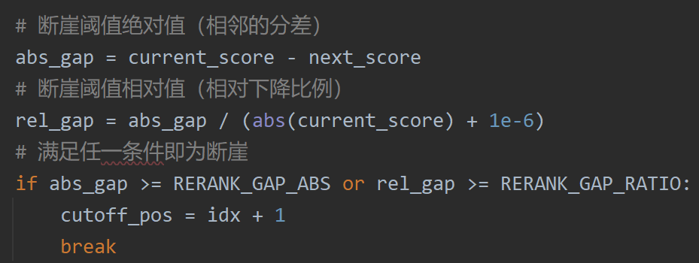
      - 痛点问题与解决方案
        - 文档切分导致语义丢失问题
问题描述 | 大文档切分后，各个chunk丢失上下文信息，无法追溯来源
解决方案 | 标题注入等机制
技术实现 | 每个chunk添加前缀：文档来源:{原文档标题}\n{chunk内容}
效果提升 | LLM能够正确引用来源，答案可追溯性增强
        - 向量数据库批量插入性能问题
问题描述 | 大批量导入时：逐条插入Milvus效率低下，一次性导入超过模型处理能力
解决方案 | 使用分批次处理机制
技术实现 | 将大批量数据切分成小批次数据插入
效果提升 | 提高效率的同时兼顾了模型的处理能力
        - 商品名误判问题
问题描述 | LLM 提取商品名时可能出现误判。
解决方案 | 两级过滤机制
技术实现 | LLM提取商品名后使用向量对齐和评分对齐再次确认商品名
效果提升 | 即保证了召回率又控制了精度
        - 历史记录商品名缺失问题
问题描述 | 多轮对话后才明确商品名，导致前几轮对话的 item_names 字段为空。
解决方案 | 延迟回填机制
技术实现 | 回填历史记录中空的 item_names并存入mongodb
效果提升 | 确保历史记录的完整性  支持后续的对话上下文分析  方便数据统计和分析
        - LLM调用稳定性问题
问题描述 | 大量并发的LLM调用可能导致API限流或超时。
解决方案 | 信号量控制
技术实现 | 使用双端队列限制同时进行的LLM调用数量
效果提升 | 避免模型API接口限流
    - 面试高频问题回答
      - 项目介绍类
        - 简单介绍一下这个项目
这是一个基于 RAG 技术的智能知识库系统。系统采用 LangGraph 工作流编排，支持文档自动化导入和智能知识问答两大核心功能。
文档导入流程包括 PDF 解析、图片描述提取、文档分割、商品名识别、向量化、Milvus 存储。 知识查询流程采用多路检索架构——向量检索、HyDE 假设文档检索、网络搜索三路并行，通过 RRF 算法融合，再用 qwen-rerank 重排序，最后基于检索结果生成答案。
技术上，后端使用 FastAPI + LangGraph，向量模型使用 BGE-M3，大模型使用通义千问，向量数据库用 Milvus。我主要负责 LangGraph 工作流设计和后端核心开发。
        - 工作流为什么选择LangGraph？
            - 状态管理：LangGraph 提供 TypedDict 状态管理，节点间状态传递更清晰
            - 条件路由：支持复杂的条件分支，如商品名确认后的路由判断
            - 并发执行：多路检索节点可以自动并发执行
            - 可视化：可以打印工作流的 ASCII 图，便于调试
            - 循环支持：支持循环结构，便于实现迭代优化
      - 技术深度类
        - 解释一下RAG的工作原理？
            - RAG（Retrieval-Augmented Generation）检索增强⽣成，核心思想是：
            - Retrieval（检索）：将用户问题转换为向量，在向量数据库中检索相似⽂档
            - Augmented（增强）：将检索到的文档作为上下⽂，与用户问题⼀起构建Prompt
            - Generation（⽣成）：LLM基于增强后的Prompt生成答案优势：解决LLM知识过时、幻觉等问题，让回答基于实际⽂档内容。
        - 为什么要采用多路召回而不是单纯的向量检索？
          - 单路向量检索局限
- 依赖文本语义相似度，对关键词、专业术语、模糊意图召回不足
- 对知识时效性、外部实时信息完全无法覆盖
- 容易出现语义相似但答案不相关、不精准的问题
          - 三路召回优势
- 向量检索：保证语义匹配，覆盖常规相似问题
- HyDE 假设性问题生成检索：优化模糊 / 简短 query，提升语义召回质量
- MCP 网络搜索：补充实时、外部、知识库外信息，解决时效性与事实性问题
- 三者互补，召回更全、更准、更稳，显著提升最终回答质量。
        - BGE-M3 混合向量是什么？为什么要用混合向量？
BGE-M3 是一个能同时生成稠密向量和稀疏向量的模型。
- 稠密向量是 1024 维的浮点向量，通过深度神经网络编码文本的语义信息，擅长语义理解，能匹配同义词和近义词。
- 稀疏向量是词袋模型，类似于 BM25，每个 token 有一个权重值，擅长精确关键词匹配，如型号、专有名词。
- 混合检索结合了两者的优势：查询"RS-12万用表"时，稀疏向量确保匹配到"RS-12"这个精确型号，稠密向量理解"万用表"的语义。Milvus 的 WeightedRanker 会融合两路结果，我们配置的权重是各占 50%。
        - 解释一下 RRF 融合算法？
RRF (Reciprocal Rank Fusion) 是倒数排名融合算法，用于合并多个排序结果。
          - 公式：`score(d) = Σ weight_i / (k + rank_i(d))`
- - d 是待评分的文档
- - i 是第 i 路检索
- - weight_i 是第 i 路的权重
- - rank_i(d) 是文档 d 在第 i 路中的排名
- - k 是平滑参数，通常设为 60
          - 优势：
- 不需要考虑不同检索结果的分数分布差异
- 算法简单，计算高效
- 对异常值不敏感
在我们的项目中，向量检索和 HyDE 检索权重都是 1.0
        - 什么是 HyDE 检索？
HyDE (Hypothetical Document Embeddings) 是假设文档嵌入技术。
          - 流程：
            - 用户提问："RS-12万用表如何测电压？"
            - LLM 生成假设性答案文档："要测量直流电压，首先将万用表拨到..."
            - 对假设文档进行向量检索
            - 返回与假设文档语义相似的文档片段
          - 原理：
假设文档包含了用户问题想要的信息，因此与假设文档相似的文档很可能也包含相关信息。
          - 效果：
在模糊问题或概念性问题上效果显著，能提升召回率
        - 什么是断崖检测截断？
断崖检测是我们实现的一个动态确定文档数量的算法。
          - 原理：
重排序后的文档按分数降序排列，从第n个文档开始，逐对检查相邻文档的分数差距。如果绝对差距 >= 0.5 或相对差距 >= 25%，则认为出现"断崖"，在此位置截断。
          - 示例：
- 文档1-5 分数：0.95, 0.93, 0.89, 0.87, 0.82
- 文档6 分数：0.30
- 差距：0.82 - 0.35 = 0.52 > 0.5 → 截断
          - 优势：
避免低分文档混入，同时避免固定 Top-K 的机械性，根据分数分布动态确定保留数量。
      - 问题解决类
        - 项目中遇到过什么技术难点？是怎么解决的？
          - 回答示例一：商品名误判问题
问题：LLM 提取商品名时可能误判，如将"万用表测量电阻"误认为商品名。
解决方案：设计了两级过滤机制
            - 向量对齐：对每个提取名称进行 Milvus 检索，获取真实商品名和相似分数
            - 评分对齐：score > 0.85 放入 confirmed，0.6-0.85 放入 options，< 0.6 丢弃
这样既保证了召回率，又控制了精确度。
          - 回答示例二：历史记录商品名缺失
问题：用户可能在多轮对话后才明确商品名，导致前几轮对话的 item_names 字段为空。
解决方案：延迟回填机制
            - 当商品名确认后，查询该会话的历史记录
            - 找出 item_names 为空的记录
            - 批量更新这些记录的 item_names 字段
这样确保了历史记录的完整性，便于后续的数据分析。
        - 如何保证系统的高可用？
            - 模型单例：BGE-M3、qwen-flash等使用单例模式，避免重复加载
            - 批量操作：Milvus 批量插入，减少网络往返
            - 容错处理：LLM JSON 解析失败时进行清洗和容错
            - 降级策略：商品名确认失败时返回澄清选项，而非直接报错
            - 资源清理：SSE 队列在 finally 块中清理，防止内存泄漏
        - 如何保证LLM回答的准确性？
多层保障机制：
- 检索质量：多路召回+重排，确保检索到最相关的⽂档
- Prompt设计：明确要求"基于事实回答，不编造信息"
- temperature=0：使⽤确定性输出，避免随机性导致的错误
- 引⽤来源：要求LLM引⽤参考资料编号，便于溯源验证
- 通过RAGAS进行评估模型，观察分数，分析bad case 进行不断打磨。（会被追问）。
      - 评估优化类
        - 你们ragas 评估主要观察哪些指标？这些指标都高低都代表着什么含义？
我们主要观察 5 个指标：faithfulness、answer_relevancy、context_precision、context_recall、answer_correctness。
faithfulness 是忠实度，主要看答案是否能被检索到的上下文支撑。分数高说明答案基本基于资料，没有明显编造；分数低说明模型可能在脑补，或者上下文没有提供足够证据，或者资料给的过于多过于啰嗦模型没有准确找到答案。
answer_relevancy 是答案相关性，主要看回答是否真正回应了用户问题。分数高说明回答切题；分数低说明可能跑题、答非所问，或者回答里有较多无关内容。一般是大模型能力问题不能正确理解问题。
context_precision 是上下文精确率，主要看召回的 contexts 里有多少内容是真正有用的。分数高说明检索结果比较干净；分数低说明检索噪声大，可能召回了很多无关切片。
context_recall 是上下文召回率，主要看 contexts 是否覆盖了回答问题所需的关键信息。分数高说明关键证据基本拿全了；分数低说明相关资料没有被完整召回，可能需要优化 top-k、query 改写、chunk 粒度或召回策略。
answer_correctness 是答案正确性，主要看生成答案和参考答案 ground truth 的匹配程度。分数高说明答案和标准答案比较一致；分数低，如果其他分数都高，说明提示词或模型能力问题，如果其他分数都低，说明是筛选切片的问题。主要用来筛选bad case .
        - 你们的测试问题集是如何来的？
未上线前自检测试：开发人员自己用AI生成。
正式测试：
假设之前有人工客服：收集整理历史样板问答。
假设之前没有人工客服： 由业务人员编写。
        - bad case 主要分析什么？步骤如何？
          - 查询评估结果：从 正确性的指标（answer_correctness） 找到bad case 。
          - 观察其他指标： 比如：上下文召回率、忠实度都低，说明流程没有个给到准确的资料 。
          - 去原始文档里核查原始的资料。
          - 初步可能性定位 ： 比如：文档切片都丢失 1 embedding 2 rrf 3 rerank 。
          - 重跑问题并排查日志 ： 定位切片丢失位置。
          - 分析原因： 比如rerank 对处于长文本后面的资料不敏感 会忽略 从而给低分。
          - 解决方案： 比如：让切片更小，保留个数更多 。
          - 验证测试：通过 了rerank，合适评分，最终ragas评分提高。
        - 有哪些优化的案例？
第一个是切片和重排问题。某些问题明明原文里有答案，但相关切片没有进入最终提示词。分析后发现可能是 chunk 太大，关键信息靠后，reranker 没有很好识别。优化方式是调小切片大小，比如把最大切片长度从 1000 调到 500，同时适当提高 rerank 和 RRF 保留的结果数量。优化后 faithfulness、context_precision、context_recall 都有明显提升。
第二个是提示词问题。整体检索指标不低，但 answer_correctness 不高，原因是模型回答太散、太啰嗦，和参考答案匹配度不高。优化方式是调整回答生成提示词，要求只基于参考内容回答，不扩写、不脑补，普通问题尽量控制在 2 到 5 句话，多对象问题按对象分组回答。这样可以让答案更聚焦，也更接近标准答案。
第三个是图谱信息缺失问题。有些问题文本切片里信息比较多，噪声会干扰模型回答，而图谱本来可以提炼关键点。但之前查询图谱时没有把实体的 description 带出来，导致模型只看到关系名称，缺少完整警告内容，容易脑补原因。优化方式是在图谱查询时把节点 description 一起查出，并拼接到最终图谱关系描述里，同时优化 Warning 命名，避免不同警告重名覆盖。这样可以让模型拿到更完整、更准确的结构化知识。
      - 资源部署类
        - 知识库服务是如何部署的？资源如何分配 ？
我们当时把知识库作为电商系统旁边的一个独立 AI 服务来部署，主业务系统通过 HTTP 调用知识库接口，不和订单、商品、支付这些核心业务强耦合。
- 基本假设：
注册用户 20-80万
日活DAU 2万-3万
- 资源估算：
按 AI 客服触达 25%-40%、日咨询 4000-7000 次、每次平均 8 轮来估算，每天大概 3.2 万到 5.6 万次问答。如果集中在 8 小时内，平均 QPS 大约是 1.1 到 1.9。生产上不能只看平均值，所以一般按 3-5 倍峰值预留，也就是按 5-10 QPS 来准备。
- 服务资源规划：
CPU 业务服务器：8C32G， 部署 kb-query、kb-import、
MongoDB、Neo4j 服务器： 8C32G SSD 1TB
Milvus 相关服务：8C32G ，主要跑 Milvus + etcd + MinIO SSD 1TB
GPU 服务器 ：8C-16C，32-64G 内存，24GB-32GB 显存，4090D-5090 部署 BGE-M3 和 reranker。
- 部署方式：
通过docker + docker compose 部署，编写dockerfile 和 docker-compose.yaml来实现部署配置。
        - 为什么要拆分成gpu服务器和cpu服务器两种 ？
因为BGE-M3、reranker 这两种模型的计算能力gpu是cpu的数倍，效果更好。
        - 为什么vl模型和文本模型没有独立部署?
因为当前项目刚刚起步访问量还不大，用现成的较大参数的模型服务比独立部署部署的中小开源服务更加稳定可控。

        - 为什么没有使用k8s部署 ？
公司业务系统目前使用k8s部署，但是ai部分刚刚起步，现在独立环境下部署，以后稳定会慢慢过度到k8s整体部署。
      - 扩展思考类
        - 如果让你重新设计这个系统，你会做哪些改进？
            - 缓存层：添加 Redis 缓存热门问题和答案
            - 对话摘要：长对话使用 LLM 生成摘要，而非简单裁剪
            - 分布式部署：使用 Kubernetes 实现水平扩展
            - 可观测性：集成 OpenTelemetry 实现分布式追踪
            - A/B 测试：对比不同检索策略的效果
            - 向量数据库分区：按商品名分区，加速检索
        - 多路检索之间是如何协同的？
多路检索通过 LangGraph 的并发执行机制协同工作：
            - 并发分发：multi_search 虚节点同时触发三个检索节点
            - 并行执行：三个节点并行执行，互不影响
            - 结果汇合：join 虚节点等待所有检索完成
            - RRF 融合：rrf节点按 RRF 算法融合结果
            - 重排序：rerank 节点用 qwen-rerank对rff的结果进行 精排
这种设计的优势是：
- 并行执行，提升性能
- 结果互补，提升召回率
- 权重可配置，便于调优
    - 面试口述版项目总结
      - 30s版
我参与开发了一个基于 RAG 技术的智能知识库系统。系统采用 LangGraph 工作流编排，支持文档自动化导入和智能知识问答。后端使用 FastAPI + LangGraph，向量模型使用 BGE-M3 混合向量，大模型使用通义千问。查询流程采用多路检索架构——向量、HyDE、网络三路并行，RRF 融合后用 BGE-Reranker 重排序。我主要负责 LangGraph 工作流设计和后端核心开发。
      - 2分钟版
          - 项⽬背景
这是一个企业级智能知识库系统，目标是为企业的产品文档提供智能化管理和问答服务。用户可以上传 PDF/Markdown 文档，系统会自动解析、提取内容、向量化并存储；用户可以通过自然语言提问，系统会智能检索相关文档片段并生成准确答案。
          - 技术架构
系统采用前后端分离架构，分为四层：
- 展示层：原生 HTML + JavaScript，实现文档上传和智能问答界面
- API 层：FastAPI 应用，提供 RESTful API 和 SSE 流式接口
- 工作流层：LangGraph 编排的导入和查询流程
- 存储层：Milvus 向量库、MongoDB 文档库、MinIO 对象存储
核心是多路检索架构：向量检索使用 BGE-M3 混合向量（稠密+稀疏），HyDE 检索生成假设文档后再检索，网络搜索补充时效信息。三路结果通过 RRF 算法融合，再用qwen3-rerank 重排序，最后基于检索结果生成答案。
          - 我的职责
我主要负责 LangGraph 工作流设计、商品名确认节点、多路检索融合、SSE 流式推送等核心模块。
          - 技术亮点
项目有几个技术亮点：一是商品名智能确认机制，LLM 提取 + 两级过滤（向量对齐、评分对齐）；二是断崖检测截断算法，动态确定最佳文档数量；三是历史记录回填机制，延迟确认商品名后补全历史。
      - 5分钟版
          - 项目背景与目标
这是一个企业级智能知识库系统，服务于企业的产品文档管理需求。传统文档检索方式依赖关键词匹配，语义理解能力弱，检索效果差。我们的目标是通过 RAG 技术实现精准的语义检索和智能问答，覆盖两个核心场景：文档自动化导入和智能知识问答。
          - 整体架构设计
系统采用前后端分离架构，分为四层：
- 展示层：原生 HTML + JavaScript，实现文档上传界面和智能问答界面
- API 层：FastAPI 应用，提供文档上传、知识查询、SSE 流式推送等接口
- 工作流层：LangGraph 编排的导入流程和查询流程
- 存储层：Milvus 向量库、MongoDB 文档库、MinIO 对象存储
导入流程包含七个节点：文件上传 → PDF 转 Markdown（MinerU）→ 图片描述提取（Qwen3-VL）→ 文档分割 → 商品名识别 → 向量化（BGE-M3）→ 导入 Milvus。
查询流程采用多路检索架构：商品名确认 → 向量检索、HyDE 检索、网络搜索三路并行 → RRF 融合 → qwen3-rerank重排序 → 答案生成。
          - 核心技术实现
- BGE-M3 混合向量：BGE-M3 同时生成稠密向量和稀疏向量。稠密向量 1024 维，擅长语义理解；稀疏向量是词袋模型，擅长精确匹配。Milvus 的 WeightedRanker 融合两路结果，权重各占 50%。这样既能匹配"万用表"的语义，又能精确匹配"RS-12"的型号。
- 商品名确认机制：用户提问时可能商品名模糊，我们设计了两级过滤机制：LLM 提取商品名 → 向量对齐（Milvus 检索真实商品名）→ 评分对齐（按分数分配到 confirmed 或 options）。如果商品名模糊，返回澄清选项让用户选择。
- RRF 融合算法：公式是 `score(d) = Σ weight_i / (k + rank_i(d))`。不依赖具体分数值，只依赖排名，对异常值不敏感。我们配置向量检索和 HyDE 权重为 1.0。
- 断崖检测截断：重排序后按分数降序排列，从第 3 个文档开始检查相邻分数差距。如果绝对差距 >= 0.5 或相对差距 >= 25%，则截断，最多保留10个文档。这样动态确定保留文档数量，避免低分文档混入。
- SSE 流式推送：使用 Python 的 queue.Queue 存储 SSE 事件，后台任务推送进度，前端通过 EventSource 接收。事件类型包括 ready、progress、final、close 等。
          - 遇到的挑战与解决方案
最大的挑战是商品名误判。LLM 可能将"万用表测量电阻"误认为商品名。我们设计了两级过滤：向量对齐、评分对齐。向量对齐通过 Milvus 检索真实商品名，评分对齐按相似度阈值分类，分数差异过滤去除与最高分差距过大的误判商品。
另一个挑战是历史记录商品名缺失。用户可能在多轮对话后才明确商品名。我们实现了延迟回填机制，确认商品名后批量更新历史记录的 item_names 字段。
          - 项目成果与收获
项目最终实现了完整的智能知识库功能，支持文档自动导入和智能问答。技术上，我深入理解了 LangGraph 工作流编排、BGE-M3 混合向量、RRF 融合算法、SSE 流式通信。工程上，锻炼了从需求分析到架构设计再到编码实现的全流程能力。
如果有机会重构，我会考虑引入 Redis 缓存热门查询、实现对话摘要、以及添加 A/B 测试框架对比不同检索策略的效果。
      - STAR法则回答模板
          - 问题：请介绍一个你解决过的技术难题
            - S (Situation) - 情境:
"在开发智能知识库系统时，LLM 提取商品名经常出现误判，
如将'万用表测量电阻'误认为商品名"
            - T (Task) - 任务:
"我需要设计一个可靠的商品名确认方案，
在各种模糊输入下都能准确识别真实商品名"
            - A (Action) - 行动:
"我设计了两级过滤机制：
- 向量对齐：对 LLM 提取的每个名称进行 Milvus 检索，获取真实商品名和相似分数
- 评分对齐：score > 0.85 放入 confirmed，>= 0.6且< 0.85 放入 options，< 0.6 丢弃
同时实现了历史记录回填机制，延迟确认后补全历史"
            - R (Result) - 结果:
"方案上线后，商品名识别准确率从 70% 提升到 95%，
用户澄清率下降 60%，历史记录完整性达到 100%"
      - 常见追问
追问 | 应答要点
为什么用 BGE-M3 不用 OpenAI Embedding？ | BGE-M3 支持混合向量，开源可本地部署，成本低
RRF 的 k 值为什么选 60？ | 行业标准值，平衡排名影响，对异常值不敏感
断崖检测的阈值怎么确定的？ | 通过实验观察分数分布，0.5 和 25% 是经验值
如何处理 Milvus 连接失败？ | 单例模式 + 重试机制 + 降级策略
SSE 和 WebSocket 有什么区别？ | SSE 单向推送更简单，自动重连，适合服务端推送
    - 技术亮点速记
      - BGE-M3 混合向量
- 稠密向量 (1024 维) + 稀疏向量 (词袋)
- Milvus WeightedRanker 融合权重各50%
      - 多路检索融合
- 向量 / HyDE / 网络三路并行
- RRF 融合算法
- qwen3-rerank 重排序
      - 商品名智能确认
- LLM 提取 + 向量对齐 + 评分过滤
- LLM提取可能误判，因此添加后面的两级过滤机制
- 历史记录回填
      - 断崖检测截断
- 动态确定文档数量
- 绝对差距 >= 0.5 或相对差距 >= 25%
- 最少 3 条，最多 10 条
      - SSE 流式响应
- queue.Queue 存储 SSE 事件
- 事件类型: ready/progress/final/close
- 生命周期管理
      - MongoDB 历史对话管理
- session_id 多轮对话关联
- item_names 延迟回填
- 指代消解上下文传递
      - MinerU PDF 解析
- 支持复杂杂糅式文档
- PDF 转 Markdown，保留表格 / 公式 / 图片
      - VLM 图片语义提取
- Qwen3-VL-Flash 生成图片描述
- 替换原始图片标签为语义文本
- 提升检索召回率
      - 智能文档切分
- 标题层级切分 (Markdown 标题结构)
- 递归切分 (RecursiveCharacterTextSplitter)
- 贪心合并 (max_chunk_size=1000, min_chunk_size=200)
      - 控流防过载
- 模型接口调用速率限制
- 双端队列实现令牌桶算法
  - 归因分析（Insight-Agent）
    - 项目周期
1人，1-1.5个月即可。
          - 参考周期：
- 需求分析与架构设计1 周
- 核心模块开发3 周（可适当延长）
- 联调测试与优化1 周
- 效果验证与上线1 周
    - 项目简介
归因分析智能体是一个面向业务分析、经营诊断、问题定位场景的智能体应用。和普通问答式聊天应用不同，这个项目强调的不只是模型给出一句回答，而是让系统能够围绕一个真实分析任务持续推进，直到生成阶段性结论、分析材料和可交付结果。
在很多真实业务场景里，用户面对的问题往往不是一句话就能回答清楚的。归因分析智能体解决的就是这种复杂问题，比如某个指标为什么下滑、某个业务区域为什么异常、某次活动为什么效果不达预期，这些问题通常都需要先拆解，再查数，再结合上下文做判断，最后把结果整理成可复用的输出。通过将复杂任务进行拆解，并执行一个调用工具、查找信息、整理文档的智能分析流程，将一次分析逐渐发展成一个可持续推进的工作过程。
          - 适用业务场景：
- 销售额 / 订单量 / 转化率指标下滑原因分析
- 品类、渠道、地域、用户分层多维拆解信息
- 季节性、供应链、库存积压 & 缺货风险分析
- 营销活动效果复盘、渠道贡献分析
- 历史分析任务沉淀、可回溯可复用
    - 整体架构设计
      - 核心模块划分
          - 会话与消息管理模块
- 会话创建 / 删除 / 改名 / 列表查询
- 历史消息持久化、顺序号管理
- 长对话上下文自动压缩
- 用户鉴权、会话隔离、草稿会话机制
          - Agent 智能分析引擎模块
- 大模型接入与管理（通义千问、MiniMax 等）
- MCP 外部工具接入
- Skill 技能约束归因分析流程
- 会话独立工作区机制
          - 数据查询与分析模块
- 对接独立 Data Agent 服务
          - 文件与报告生成模块
- 结构化 JSON 报告中间层
- 报告支持预览、下载、复用
          - 接口与实时推送模块
- 全套 RESTful 业务接口
- WebSocket 长连接流式聊天
- 临时 Token 鉴权、跨域、中间件
- 全局异常处理、日志链路追踪
      - 整体架构
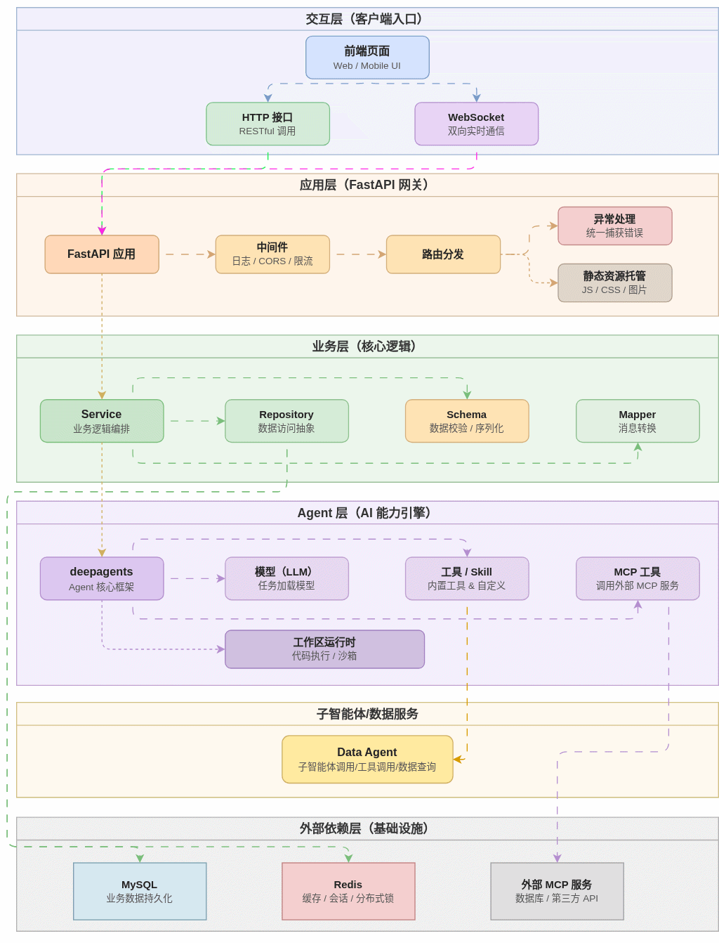
本项目整体分为交互层、应用层、业务层、Agent层、外部依赖层，共五层。
            - 交互层：React 前端页面、WebSocket 实时通信、HTTP 接口请求
            - 应用层：FastAPI 主服务、路由分发、全局中间件、异常捕获、静态资源托管
            - 业务 & Agent 层：Service 业务服务、Repository 数据访问、Schema 消息结构、Mapper 格式转；DeepAgents 运行时、模型、工具、Skill、工作区、MCP
            - 数据层：MySQL 存储会话 / 消息 / 上下文记录、Redis 存储临时 WebSocket Token、缓存状态
            - 外部依赖层：认证服务、Data Agent、MCP 服务、MySQL、Redis 为系统提供鉴权、数据、扩展能力和存储支持
    - 技术架构设计
      - 技术架构
- 后端：Python + FastAPI + SQLAlchemy + Redis
- Agent 引擎：deepagents + LangChain + 大模型
- 前端：React + TypeScript + Vite + Zustand + shadcn/ui
- 存储：MySQL（会话 / 消息）、Redis（Token / 缓存）
- 通信：HTTP + WebSocket 全双工流式推送
- 部署：可容器化部署，环境统一配置
      - 关键技术选型
技术 | 选型理由
FastAPI | 异步高性能、自动接口文档、中间件友好、适合大模型流式场景
DeepAgents+  LangChain+  LangGraph | 快速搭建 Agent 运行时、支持工具调用、Skill 约束、工作区隔离
WebSocket | 适配大模型逐字流式输出、工具调用实时推送、体验远超普通轮询
MySQL | 结构化存储会话、消息、上下文，支持持久化回溯
Redis | 存储一次性 WebSocket 临时 Token、高性能过期淘汰
工作区机制 | 每个会话独立文件隔离，分析过程可沉淀、可复用
Skill 约束 | 禁止模型自由回答，强制按标准归因流程执行
三层消息映射 | 前端 / Agent / 数据库消息解耦，架构更健壮易扩展
    - 实现流程图
      - 系统总流程
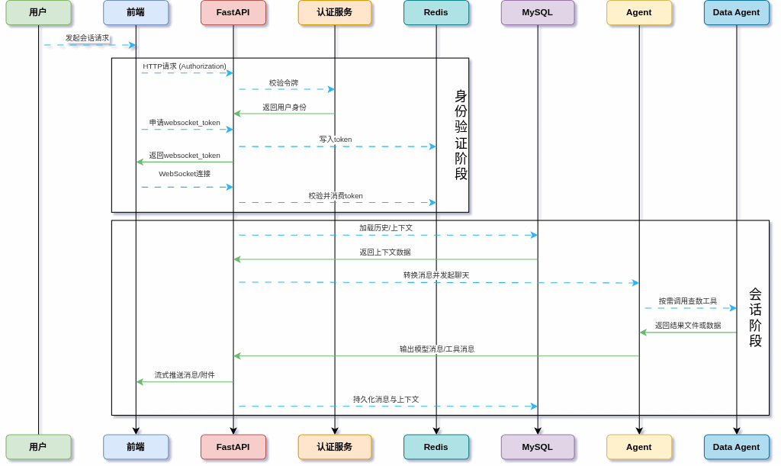
          - 用户登录 → 鉴权服务校验身份
            - 前端创建会话
            - 前端申请 WebSocket 一次性临时 Token
            - 携带 Token 建立 WebSocket 长连接
            - 后端校验 Token、加载历史消息 + 压缩摘要
          - 用户发送归因分析问题
Agent 触发 insight Skill（洞察技能） 进入标准归因流程：
            - 拆解分析目标
            - 调用db_query数据库查询工具，使用自然语言查业务数据库
            - 数据落工作区 CSV/JSON
            - 使用Pandas 做多维度、趋势、结构、贡献拆解
            - 识别波动、季节、供应链、库存风险
            - 生成结构化报告 JSON
            - 自动渲染 ECharts 可视化 HTML
          - 流式推送：模型文本、工具调用、数据预览、报告文件
          - 消息自动落库、上下文增量压缩
          - 支持随时继续追问、复用历史数据和报告
    - 关键实现细节
      - 会话与工作区机制
- 每个用户每个会话独立隔离工作区
- 隔离优势：不同会话文件互不干扰、历史永久沉淀、可随时回溯复用
- 支持草稿会话：先上传附件、后发消息自动转正式会话
      - 三大自定义核心工具
          - db_query数据库查询工具
- 接收自然语言查询需求
- 调用Data Agent生成SQL查询业务库
- 支持60万+条大数据量查询
- 自动区分表格/非表格数据，分别存CSV/JSON
- 返回预览数据、字段、Pandas 读取提示
          - return_file文件返回工具
- 从会话工作区读取文件
- 防路径逃逸安全校验
- 封装附件结构给前端渲染
          - MCP 工具接入
统一适配多种传输协议，可批量接入外部工具
      - Insight Skill 技能约束
          - 强制约束 Agent 不能自由闲聊，必须按专业归因流程执行
            - 触发条件：用户问为什么、下滑原因、复盘、分析、诊断
            - 强制步骤：查数→清洗→多维拆解→基线对比→异常识别
            - 强制维度：时间 / 渠道 / 品类 / 地域 / 用户 / 供应链
            - 强制产出：中间分析文件 + 标准化 HTML 报告
            - 强制规范：统一使用 uv 管理 Python 环境，禁止随意 pip
            - 报告强制结构：摘要、指标卡、多维图表、归因结论、业务建议
          - 约束的内容主要包括：
            - 任务进入条件：当问题属于归因分析、经营诊断、活动复盘、营销分析等场景时，按分析模式推进，而不是只返回一条查询结果
            - 数据获取方式：数据库数据统一通过 db_query 获取，后续分析优先基于查询结果文件继续处理
            - 执行环境约束：工作区内的 Python 命令统一使用 uv run，依赖安装统一使用 uv add
            - 分析动作约束：默认补齐基线对比、规模拆解、结构拆解、效率拆解、贡献拆解和异常识别
            - 分析维度约束：围绕用户、渠道、商品、优惠、地域、时间、行为等维度展开，并按场景补充交叉分析
            - 文件产物约束：原始查询结果、中间分析文件和最终交付文件分别落到约定目录中，便于继续分析和回传
            - 报告交付约束：详细分析场景默认输出 HTML 报告，并包含摘要、指标卡片、多维拆解、结论与建议等结构
            - 最终回复约束：回复中需要交代分析问题、数据来源、归因结论和生成文件
      - 三层消息架构设计
项目采用三种消息格式双向映射，彻底解耦：
            - Agent 运行时消息：HumanMessage/AIMessage/ToolMessage
            - 前端交互消息：MessageSchema（文本 / 图片 / 工具调用 / 附件分离）
            - 数据库存储消息：Entity JSON 序列化落库
通过 Mapper 实现互相转换，新增消息类型无需改底层架构。
      - 上下文自动压缩
- 长对话自动摘要合并历史
- 替换早期冗余消息，大幅降低 token 消耗
- 重连自动加载最新摘要，保留业务逻辑不丢失
    - 项目成果
            - 完成企业级大模型归因分析智能体全栈落地
            - 支持60 万 + 条业务数据自动查询与多维分析
            - 实现指标波动、季节性、供应链、库存风险自动识别
            - 全套会话、消息、附件、报告、流式聊天闭环
            - 输出标准化可视化 HTML 报告，可直接业务汇报
            - 架构模块化、可快速扩展新行业、新分析场景
            - 降低业务数据分析门槛，不懂 SQL 也能做专业归因
            - 分析过程永久沉淀，可回溯、可复用、可迭代
            - 标准化报告输出，统一业务分析口径
            - 实现工作区、Skill 约束、三层消息、上下文压缩工程化方案
    - 面试高频问题与回答
      - 技术难点
          - 难点1：Agent不按流程分析，随意回答
问题：大模型容易偷懒，只给简单结论，不查数、不拆维度、不做图表。
解决：通过Insight Skill强约束，定义严格工作流、必须步骤、必须维度、必须产出，强制遵循专业归因流程。
            - 自研 Insight Skill 技能约束：把归因分析的完整流程、必须步骤、强制维度、输出规范全部固化到 Skill 中，成为智能体的 “行为准则”。
            - 流程强制化：明确规定，当用户提出归因分析类问题时，必须执行查数、数据清洗、多维度拆解、基线对比、异常识别、结论输出、生成报告的完整流程，禁止直接闲聊。
            - 产出强制化：强制要求输出结构化的中间数据文件、分析结果 JSON，以及标准化的 HTML 报告，否则视为流程未完成。
          - 难点2：长对话上下文越来越长，成本高、响应慢
问题：多轮追问后历史消息暴涨，Token成本高、推理慢。
解决：实现自动上下文摘要压缩，把早期对话合并为摘要，保留核心业务信息，控制上下文长度。
            - 实现上下文自动压缩机制：对早期的多轮对话进行自动摘要，将冗长的历史消息压缩为精简的业务摘要，保留核心分析目标、关键结论和数据口径。
            - 动态触发压缩：当对话轮次超过阈值时，自动触发压缩流程，用摘要替换原始长消息，控制上下文长度在合理范围。
            - 摘要持久化：压缩后的摘要单独存储，会话重连时先加载摘要，保证业务逻辑的连续性。
          - 难点4：大模型直接生成HTML报告格式混乱
问题：LLM不擅长排版，标签错乱、布局丑陋、无法复用。
解决：引入报告中间IR层，模型只负责生成业务结构，后端统一渲染标准HTML+ECharts。
            - 引入 报告中间 IR 层：定义一套结构化的报告中间表示（IR），包含指标卡、折线图、柱状图、表格、文本段落等模块，让大模型只负责生成符合规范的 IR 结构。
            - 后端统一渲染：开发独立的报告渲染引擎，根据 IR 结构自动渲染带 ECharts 图表的标准化 HTML 报告，样式完全可控。
            - 支持多格式导出：基于同一套 IR，后续可以扩展生成 Markdown、PDF 等多种格式的报告。
          - 难点5：海量60万级数据查询与分析性能问题
问题：数据量大，查询慢、内存占用高。
解决：基于DataAgent分页查数、结果落文件、Pandas按需分析，避免全量加载。
            - 采用一次性临时Token方案：用户先通过 HTTP 接口申请 WebSocket 临时 Token，该 Token 与用户身份、会话绑定，仅能使用一次，有效期极短。
            - 连接校验：用户携带临时 Token 建立 WebSocket 连接，后端校验通过后立即销毁 Token，防止重放攻击。
            - 会话级权限控制：连接建立后，基于用户身份和会话 ID 进行权限校验，保证用户只能访问自己的会话数据。
      - 核心技术类问题
        - 项目中使用的 DeepAgents + LangChain，你理解的核心原理是什么？
回答：
DeepAgents 是基于 LangChain 封装的智能体运行时框架，核心原理是通过「模型+工具+记忆+控制流」的组合，让大模型能够执行复杂的业务任务。在项目中，主要利用了它的几个核心能力：
            - 工具调用能力：支持模型调用数据库查询、文件返回等工具，实现数据查询和文件操作。
            - 工作区隔离：每个会话有独立的工作区，保证不同会话的文件互不干扰、可沉淀。
            - Skill约束机制：通过 Skill 定义智能体的行为准则和执行流程，强制模型按规范执行。
            - 上下文管理：支持多轮对话的上下文维护，也方便我们接入自定义的上下文压缩逻辑。
        - 上下文压缩的具体实现逻辑是什么？
回答：
            - 触发条件：当对话轮次超过阈值，或者上下文 Token 数超过上限时，自动触发压缩。
            - 摘要生成：将早期的多轮对话发送给大模型，让模型生成精简的业务摘要，包括分析目标、关键数据、核心结论和后续需要解决的问题。
            - 替换与存储：用摘要信息替换原始消息，保留近几轮对话，注入上下文并存储到数据库。
            - 会话重连恢复：重新连接会话时，加载最新的摘要和最近消息，保证业务逻辑的连续性。
      - 项目设计类问题
        - 为什么要设计三层消息映射架构？直接用一套格式不行吗？
回答：
不同场景下的消息需求差异很大：
            - Agent 运行时：需要支持工具调用、工具结果、图片等复杂类型。
            - 前端交互：需要结构简单、易解析，方便渲染文本、工具调用状态、附件等内容。
            - 数据库存储：需要可序列化、可扩展，方便后续回溯和审计。
如果直接用一套格式，会导致格式臃肿、扩展性差、维护成本高。
三层架构通过 Mapper 转换层实现了解耦，各司其职，扩展性和可维护性都大幅提升。
        - 会话级工作区机制的设计思路是什么？解决了什么问题？
回答：
工作区机制的核心设计思路是「会话级文件隔离 + 过程沉淀复用」。
- 每个用户的每个会话都有独立的文件目录。
- 会话过程中产生的所有文件，包括查询结果 CSV、分析过程 JSON、生成的 HTML 报告，都存储在对应的工作区中。
主要解决了文件隔离、过程沉淀、复杂分析支持三个问题。
      - 项目落地与优化类问题
        - 项目中做了哪些性能优化？效果如何？
回答：
主要做了这五类优化：
            - 上下文压缩优化：降低 60%的上下文长度，降低Token 成本，降低约 40%推理延迟。
            - 大数据量处理优化：采用分页查询+文件落盘+按需分析，大幅缓解内存占用压力。
            - 异步非阻塞优化：使用FastAPI的异步特性，提升了IO 操作等服务的并发处理能力。
            - 缓存复用优化：缓存数据查询结果，避免重复查询，减少Data Agent服务的调用压力。
            - 日志与链路优化：优化日志输出，同时通过链路追踪快速定位性能瓶颈。
系统的响应速度和并发能力都大幅提升，能够稳定支撑业务高峰期的使用。
        - 项目上线前做了哪些测试？遇到过什么问题？
回答：
做了多轮测试：
            - 单元测试：对核心工具、上下文压缩等多个模块进行单元测试，保证功能正确性。
            - 联调测试：和前端、数据团队进行全链路联调，解决了多个环节的兼容性问题。
            - 压测：对 WebSocket 连接和并发场景进行压测，优化了连接池和异步处理逻辑，解决了高并发下的连接不稳定问题。
            - 业务场景测试：邀请业务人员进行测试，收集反馈并优化了分析流程和报告生成逻辑。
        - 项目上线后，如何保证系统的稳定性？
回答：
主要通过这几方面来保证稳定性：
            - 全局异常处理：所有接口和 WebSocket 连接都有全局异常捕获，出现异常时返回友好的错误提示，同时记录详细的日志，方便排查问题。
            - 链路追踪：为每个请求生成唯一的 trace_id，日志中记录全链路信息，出现问题时可以快速定位到具体的请求和环节。
            - 监控告警：对接了监控系统，对服务的 CPU、内存、连接数、接口成功率等指标进行监控，设置告警阈值，出现异常时及时通知开发人员。
            - 自动恢复：服务部署在容器中，配置了自动重启策略，出现进程崩溃时可以自动恢复。
            - 灰度发布：后续版本迭代采用灰度发布的方式，先小范围上线验证，再全量发布，降低上线风险。
  - 尚舆分析（Multi-Agent）
    - 项目周期
2人，1.5-2个月即可。
          - 参考周期：
需求分析与架构设计1周
核心模块开发4周（可适当延长）
联调测试与优化2周
效果验证与上线2周
    - 项目简介
尚舆分析平台是一个面向舆情分析、热点研判和专题报告生成的 多 Agent 智能分析系统。系统构建了基于搜索引擎、私域数据、媒体信息、论坛协作和自动报告生成的多智能体引擎架构，支持帮助用户快速获取文本数据的情感倾向，支持多源数据接入、多种情感分析模型、可视化结果展示与报告导出，适用于电商评论分析、社交媒体舆情监测、用户反馈挖掘等场景。平台采用前后端分离架构，整合数据采集、预处理、模型推理、结果分析与可视化全流程，为用户提供一站式信息分析解决方案。
    - 整体架构设计
      - 核心模块划分
平台可以分为数据采集与存储模块、多 Agent 分析引擎模块、报告生成与可视化模块、后端服务与调度模块、前端交互模块，五大模块解耦、可独立扩展。
            - 数据采集与存储模块：包含舆情爬虫（SentinelSpider）与数据存储（MySQL），负责从微博、抖音、小红书、知乎等平台采集舆情数据，实现数据清洗、入库与增量更新。
            - 多 Agent 分析引擎模块：包含私有数据挖掘（InsightEngine）、媒体信息挖掘（MediaEngine）、信息验证（QueryEngine）、辩论引擎（ForumEngine） 四大智能体，分别负责私域舆情挖掘、全网媒体分析、权威信息核验、多观点整合讨论。
            - 报告生成与可视化模块：包含报告生成引擎（ReportEngine）与前端可视化界面，负责汇总多Agent分析结果，生成结构化 Markdown/HTML/PDF 报告，并提供实时进度展示与结果交互。
            - 后端服务与调度模块：基于FastAPI构建的后端服务，负责任务调度、SSE事件推送、用户请求处理与服务编排。
            - 前端交互模块：基于 Vue3 构建的 Web 界面，支持用户任务创建、进度监控、报告预览与下载。
      - 整体架构
本项目根据舆情分析的业务特点，设计了一种混合架构，融合了"并行编排"和"协作讨论"两种模式的优点。
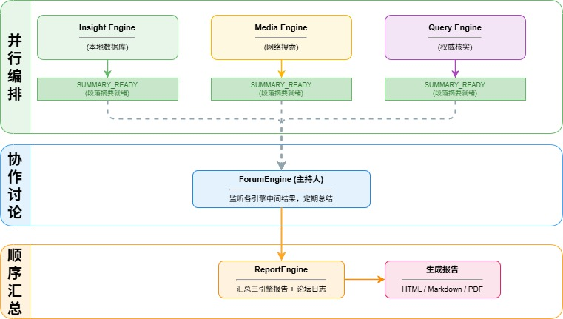
          - 项目整体分为三个阶段，并行编排、协作讨论、顺序汇总。
            - 并行编排阶段：进行角色划分，模拟现实中的舆情分析团队分工，通过独特的专业视角，产出互补的分析结果。
            - 协作讨论阶段：解决并行编排阶段三个引擎之间存在信息孤岛的问题，通过引入主持人角色，监听各引擎的研究进展，并提供建议。
            - 顺序汇总阶段：前两个阶段产出的是原材料，包括三份 Markdown 报告和一份论坛讨论日志。这一阶段，则是通过模板选择、敲定报告结构、分配篇幅、逐章生成、组装渲染的递进执行，将这些原材料加工为结构化报告。
          - 此外，平台采用 “数据层 - 引擎层 - 服务层 - 交互层” 四层架构：
            - 数据层：由 MySQL 数据库与 舆情爬虫（SentinelSpider） 组成，提供舆情数据存储与多源数据采集能力。
            - 引擎层：核心的多 Agent 分析引擎集群，通过 LangGraph 实现智能体间的协作与流程调度，完成舆情分析全流程。
            - 服务层：FastAPI 后端服务，提供任务管理、事件推送、接口转发与业务逻辑处理能力。
            - 交互层：Vue3 前端界面，实现用户交互、任务配置、进度展示与报告可视化。
      - 业务分层
            - 数据采集层：对接多平台数据源，实现舆情数据的定向采集、去重、清洗与入库，为分析引擎提供数据支撑。
            - 智能分析层：多 Agent 引擎集群，通过分工协作完成舆情数据的多维度分析、信息核验与观点整合。
            - 业务服务层：封装引擎能力，提供标准化 API 接口，实现任务调度、用户管理、事件推送等业务逻辑。
            - 用户交互层：提供可视化操作界面，支持用户配置分析任务、查看实时进度、获取分析报告与结果导出。
    - 技术架构设计
      - 技术架构
            - 后端服务：FastAPI 构建异步服务，结合SSE实现实时进度推送，支持高并发任务处理。
            - 多 Agent 引擎：使用LangGraph实现多智能体协作，集成大语言模型完成舆情分析、讨论与报告生成多个智能体协作环节。
            - 数据存储：MySQL存储结构化舆情数据与用户信息，Redis实现任务缓存与状态管理。
            - 数据采集：基于 MediaCrawler（SentinelSpider）实现多平台舆情数据采集，支持热榜抓取与关键词定向爬取。
            - 前端交互：Vue3 + TypeScript + Element Plus 构建响应式界面，集成 ECharts 实现数据可视化。
            - 部署架构：Docker Compose 容器化编排，实现后端、前端、数据库、爬虫服务的一键部署与扩展。
      - 关键技术选型
模块 | 技术选型 | 选型理由
后端服务 | FastAPI + Python | 异步性能强，支持高并发，自动生成接口文档，便于前后端联调
多 Agent 引擎 | LangGraph + LLM | 支持多智能体协作与流程编排，可灵活扩展分析能力
数据采集 | MediaCrawler (SentinelSpider) | 适配主流社交平台，支持增量采集与去重，稳定性强
数据存储 | MySQL + Redis | MySQL 存储结构化数据，Redis 缓存任务状态，提升查询效率
前端交互 | Vue3 + TypeScript + SSE | 响应式界面开发，SSE 实现实时进度推送，用户体验流畅
部署容器 | Docker + Docker Compose | 实现环境一致性，简化多模块部署流程，便于维护与扩展
    - 实现流程图
      - 系统总流程
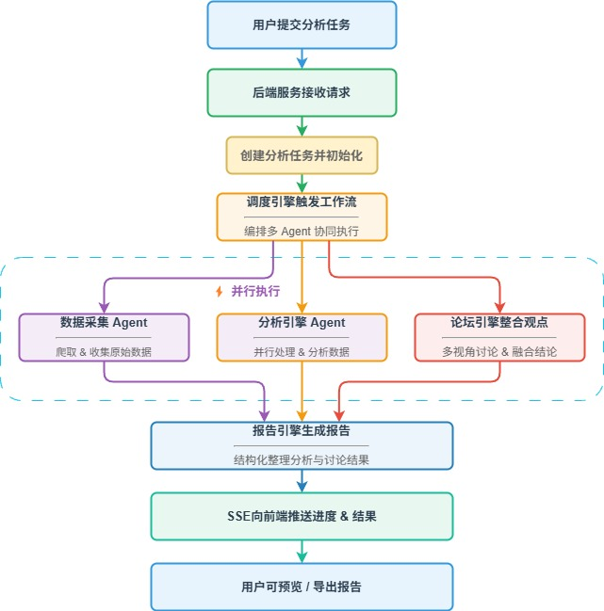
      - 核心子流程图
        - 舆情数据采集模块
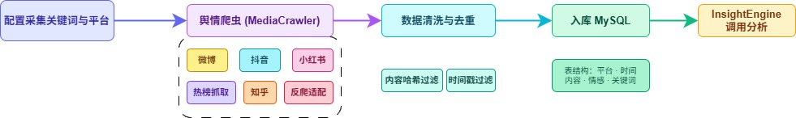
        - 多 Agent 协作分析模块
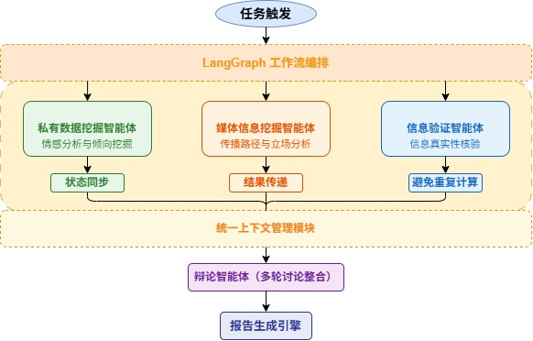
        - 实时进度推送模块
    - 关键实现细节
      - 舆情数据采集与存储模块
基于舆情爬虫工具（MediaCrawler）实现了微博、抖音、小红书、知乎等多平台舆情数据采集，支持热榜抓取与关键词定向爬取，适配不同平台的反爬机制。
实现了数据清洗与去重机制，通过内容哈希与时间戳过滤重复数据，同时对文本数据进行格式标准化，适配后续分析引擎处理。
采用 MySQL 存储结构化舆情数据，设计了合理的表结构，包含平台、发布时间、内容、情感倾向、关键词等字段，支持高效查询与分析。
      - 多 Agent 协作分析引擎模块
基于 LangGraph 实现了四大核心智能体的工作流编排：私有数据挖掘智能体（InsightEngine）、媒体信息挖掘智能体（MediaEngine）、信息验证智能体（QueryEngine）并行执行，结果汇总后由辩论智能体（ForumEngine）进行讨论整合，最终由报告生成引擎（ReportEngine）生成报告。
每个智能体职责清晰：私有数据挖掘智能体（InsightEngine）负责本地舆情库的情感分析与倾向挖掘，媒体信息挖掘智能体（MediaEngine） 分析全网媒体的传播路径与立场，信息验证智能体（QueryEngine）核验信息真实性，辩论智能体（ForumEngine） 通过多轮对话整合多方观点。
实现了智能体间的状态同步与结果传递，通过统一的上下文管理模块，确保各智能体的分析结果可被后续流程复用，避免重复计算。
      - 报告生成与可视化模块
报告生成引擎（ReportEngine）基于多Agent分析结果，自动生成结构化 Markdown 报告，包含舆情概况、情感分析、媒体传播、权威信息核验、专家讨论等多种结论。
支持将 Markdown 报告转换为 HTML/PDF 格式，实现一键导出，满足不同场景的汇报需求。
前端通过 SSE 实时接收引擎执行进度、论坛讨论消息与报告生成状态，在界面上动态展示任务进度与关键信息，提升用户体验。
    - 项目成果
            - 实现了一个功能完整的多Agent舆情分析平台，支持从数据采集到报告生成的全流程自动化分析。
            - 平台支持单任务万级舆情数据处理，多Agent协作分析流程自动化，平均任务处理时间控制在30分钟以内，报告生成准确率达到业务可用标准。
            - 实现了多平台舆情数据的定向采集与存储，覆盖多个主流社交平台，支持增量更新与历史数据回溯。
            - 生成的结构化报告可直接用于品牌舆情监测、社会热点分析、市场调研等业务场景，帮助用户快速获取关键信息并辅助决策。
    - 技术亮点
            - 多Agent协作分析架构：基于LangGraph实现多智能体分工协作，通过并行分析与讨论整合，提升舆情分析的全面性与准确性，解决单一模型分析视角单一的问题。
            - 全流程自动化处理：从数据采集、清洗、分析、讨论到报告生成全流程自动化，无需人工干预，大幅提升舆情分析效率，降低人工成本。
            - 实时进度推送与交互：通过 SSE 实现引擎执行进度、论坛讨论消息的实时推送，前端界面动态展示任务状态，用户可直观了解分析过程，提升使用体验。
            - 模块化可扩展设计：各模块职责清晰，接口标准化，可灵活新增采集平台、扩展分析引擎与报告模板，便于后续功能迭代与场景适配。
    - 面试项目阐述
      - 项目背景
随着互联网舆情数据的爆发式增长，企业与机构面临舆情监测、热点研判与报告生成的需求日益迫切，传统人工分析方式效率低、成本高、视角单一，无法满足大规模数据与多维度分析的需求。本项目旨在构建一个基于多 Agent 协作的智能舆情分析平台，通过自动化流程与多视角分析，帮助用户快速完成舆情监测与分析，输出专业的结构化报告，为业务决策提供数据支撑。
      - 核心职责
- 负责平台整体架构设计与模块划分，制定技术选型与开发规范。
- 主导多Agent分析引擎模块开发，基于LangGraph实现智能体协作与工作流编排。
- 负责后端服务开发与 SSE 实时推送功能实现，保障平台高并发与稳定性。
- 参与舆情数据采集模块开发，实现多平台数据采集、清洗与入库。
- 负责报告生成模块设计，实现结构化报告的自动生成与格式转换。
- 完成平台测试、部署与优化，处理开发过程中的技术难点与性能问题。
      - 技术难点与解决思路
          - 多 Agent 协作流程编排复杂，状态同步困难
难点：多个智能体并行执行，需要统一管理任务状态、上下文信息与结果传递，避免流程混乱。
解决：基于 LangGraph 实现工作流编排，定义明确的智能体执行顺序与依赖关系；设计统一的上下文管理模块，存储各智能体的分析结果，确保状态同步与结果复用。
          - 舆情数据采集适配性差，反爬机制复杂
难点：不同社交平台的接口与反爬机制差异大，数据采集稳定性差，易被限制。
解决：基于MediaCrawler框架进行二次开发，适配各平台的请求逻辑与反爬策略；采用代理池、请求头模拟、请求间隔控制等方式提升采集稳定性，同时实现增量采集与断点续爬。
          - 大模型生成报告质量不稳定，格式不统一
难点：不同大模型生成的报告内容、格式差异较大，难以满足业务标准化报告的需求。
解决：设计标准化的报告模板，通过 Prompt 工程约束大模型的输出格式与内容结构；在 ReportEngine 中对模型生成的内容进行校验与格式化处理，确保报告结构统一、内容完整。
      - 项目价值
项目价值可以分为业务价值与技术价值两部分。
            - 业务价值：为用户提供一站式舆情分析解决方案，大幅提升舆情监测与报告生成的效率，降低人工成本，为品牌运营、市场决策提供数据支撑。
            - 技术价值：验证了多 Agent 协作架构在舆情分析场景的可行性，实现了从数据采集到报告生成的全流程自动化，为同类智能分析平台提供了可复用的架构设计与实现方案。
    - 面试高频问题与回答
      - 核心技术类问题
        - 项目中多 Agent 的工作流是如何设计的？各智能体的职责是什么？
回答：
项目基于 LangGraph 设计了多 Agent 工作流，核心分为三个阶段：①并行分析阶段，InsightEngine（私有舆情数据挖掘）、MediaEngine（主流媒体信息挖掘）、QueryEngine（信息核验）并行执行，各自输出分析结果；②讨论整合阶段，ForumEngine （辩论智能体）接收三方结果，模拟专家圆桌讨论，整合多方观点并形成统一结论；③报告生成阶段，报告生成引擎（ReportEngine）汇总所有结果，生成结构化报告。各智能体职责清晰，分工协作，确保分析结果的全面性与准确性。
        - SSE 实时推送是如何实现的？如何保证消息的可靠传输？
回答：
SSE是基于标准 HTTP 协议实现的，无需额外握手的单向通信协议。项目中后端基于 FastAPI 实现SSE接口，引擎执行过程中生成进度事件，通过SSE 推送至前端并更新界面。为保证消息可靠传输，后端通过实现事件两级缓存机制，使得客户端中断重连时可补发未接收的消息；同时对事件进行编号，前端按序号处理消息，避免重复或丢失。
后端做了两级缓存：
            - 环形缓冲区：保存最近100条事件；
            - 最新状态字典：保存每个引擎最新进度。
前端重连后，先回放历史缓冲区，再接收新消息，做到永不丢进度。
        - 为什么选用SSE而不用WebSocket？
回答：
本项目通信特点：只需要后端推、前端不收。
SSE优势：
            - 基于HTTP，无需握手协议；
            - 浏览器自带断线重连；
            - 自带缓冲区，适合流式推送日志；
            - 协议简单、兼容性强。
WebSocket适合双向频繁通信，本项目属于单向数据流，SSE最简最优。
        - 如何保证情感分析结果的准确性与一致性？
回答：
统一预处理流程；采用 Few-shot 示例约束模型输出；加入人工校验与结果打分；低频错误场景持续优化引擎与规则；测试用例覆盖正负样本与边界文本。
        - LangGraph的State状态池你怎么理解？存了什么数据？
回答：
State是引擎的全局记忆，贯穿整个工作流，主要存储：用户输入、报告大纲、段落索引、反思次数、搜索历史、最新摘要、完成状态。
特点：
            - 增量更新，只修改变动字段；
            - 可序列化，方便调试保存；
            - 保证段落之间记忆不丢失，后一段可以参考前一段搜索结果。
      - 项目设计类问题
        - 为什么采用多 Agent 架构，而不是单一大模型直接生成报告？
回答：
单一大模型直接生成报告存在视角单一、信息来源有限、容易产生幻觉等问题。多 Agent 架构通过分工协作，让不同智能体专注于不同的分析任务，如舆情挖掘、媒体分析、事实核验等，不仅能覆盖更多维度的信息，还能通过多方讨论减少模型幻觉，提升分析结果的全面性与准确性，同时也便于后续扩展新的分析能力。
        - 舆情数据采集模块是如何适配多平台的？如何解决平台反爬问题？
回答：
数据采集模块使用了MediaCrawler爬虫工具。采用适配器模式设计数据采集模块，为每个平台实现独立的采集适配器，封装不同平台的请求逻辑与数据解析规则，新增平台时只需新增适配器即可，无需修改核心逻辑。
解决反爬问题主要通过：
            - 使用代理池分散请求 IP；
            - 不直接逆向获取加密参数，而是模拟真实浏览器请求头与行为；
            - 控制请求频率与间隔，避免触发平台反爬机制；
            - 实现请求失败重试与断点续爬，提升采集稳定性。
        - 多引擎架构如何设计，为什么要拆分引擎？
回答：
按能力边界拆分为私有舆情数据挖掘、主流媒体信息挖掘、信息核验、讨论整合、报告产出，实现高内聚低耦合；不同场景路由不同引擎，提升效率与精度；支持单模块升级不影响整体，便于维护与扩展。
        - 报告生成这里为何不直接生成HTML/Markdown等格式的文件？
回答：
不直接生成HTML/Markdown的原因：
            - LLM直接写HTML容易格式错乱、标签错误；
            - Markdown表现力弱，无法承载图表、KPI、SWOT；
            - 一份IR可以同时渲染HTML、Markdown、PDF三份文件。
项目采用了IR（Intermediate Representation），IR是一个介于LLM和渲染器之间的JSON结构化中间层，通过定义了16种块类型，严格约束格式，可以大幅降低大模型排版错误率。
      - 项目落地与优化类问题
        - 项目上线后遇到过哪些性能问题？如何优化的？
回答：
          - 上线初期遇到过两个主要问题：
            - 多任务并发执行时，后端服务 CPU 占用过高，任务执行效率低；
            - 舆情数据入库时存在写入瓶颈，影响采集速度。
          - 优化方案：
            - 对任务调度进行优化，限制同时执行的任务数量，采用异步队列控制并发；
            - 对数据库写入进行批量处理，减少单条写入操作，同时对热点数据进行 Redis 缓存，提升查询效率；
            - 对大模型推理请求进行优化，采用批量请求与模型推理缓存，减少重复调用。优化后平台并发处理能力提升约 50%，任务执行效率显著提升。
        - 如何保障大模型生成报告的质量？
回答：
通过多维度保障报告质量：①设计标准化的报告模板，通过 Prompt 工程约束大模型的输出格式、内容模块与关键信息点；②在 ReportEngine 中对模型生成的内容进行校验，检查是否存在关键信息缺失、格式错误等问题，若不满足要求则触发重新生成；③引入人工审核接口，用户可对报告内容进行修正与标注，后续可基于用户反馈优化 Prompt 与模型参数，持续提升报告质量。
      - 个人能力类问题
        - 项目中你认为最有挑战性的部分是什么？你是如何解决的？
回答：
最有挑战性的是多 Agent 工作流的设计与实现，初期各智能体执行混乱，状态同步困难，导致分析流程经常中断。我通过深入学习 LangGraph 的工作流编排机制，重新梳理了各智能体的依赖关系与执行顺序，设计了统一的上下文管理模块，确保各智能体的状态与结果可被正确传递；同时增加了流程监控与错误重试机制，对失败的智能体任务进行重试，确保流程稳定执行，最终解决了这一问题。
        - 通过这个项目，你对多 Agent 架构有哪些理解与收获？
回答：
通过这个项目，我对多 Agent 架构有了更深入的理解：多 Agent 架构的核心是分工协作与流程编排，通过将复杂任务拆解为多个子任务，让不同智能体专注于特定领域，可大幅提升任务处理的效率与质量；同时，上下文管理、状态同步与流程控制是多 Agent 架构的关键，需要设计合理的机制确保智能体间的协作顺畅。项目中我不仅掌握了 LangGraph 的使用，还对大模型应用、异步服务开发、数据采集与存储有了更全面的实践经验，提升了系统架构设计与问题解决能力。
  - 深度搜索-多维度搜索(DeepAgents)
    - 项目周期
202x年x月 - 202x年x月 （1-2个月即可，且中间还干着其他项目）。
    - 项目介绍
利用DeepAgent 来模拟人类高级研究员思维的多路组合智能体系统，以「主智能体统筹 + 多专家子智能体并行协作」为核心架构，突破传统 RAG 单次检索局限，通过搜索 - 阅读 - 反思 - 再搜索多轮迭代，深度挖掘海量信息背后的隐藏逻辑，实现广覆盖、高精准、强可靠的复杂信息处理与文档生成。
    - 核心功能
          - 1主+N专多路组合模式
- 系统采用1 主 + N 专多路组合模式，主智能体统一调度，三类专家子智能体各司其职、并行工作！
- 采用 Harness Agent 架构，依托模型自主规划任务逻辑，动态调整执行路径，灵活适配复杂业务场景。
          - 异步对话记忆系统
- 基于 SessionID 实现多商户会话隔离，独立存储各商户历史对话数据
- 采用异步处理机制，解耦会话上下文，保障对话运行独立稳定
- 依托 ContextVars 上下文变量，隔离单次通讯链路内容，实现对话上下文精准管控
          - RAG 知识库交互智能体（文档检索赋能）
- 集成 RAGFlow 与向量库，实现企业私有文档精准检索，支撑内部业务问答。
- 动态感知知识库更新，自动匹配对应文档，适配业务迭代场景。
- 多维拆分问题检索，优化 RAG 召回短板，提升信息完整性。
- 轻量化会话自动管控，原始内容无损传输，保障问答精准可靠。
          - 多维度工具设计和实现
- 数据库结构化数据检索工具
- 基于 Tavily 的实时互联网全网检索工具
- 基于 RAGFlow 的私有化知识库文档检索工具
          - 自主智能决策引擎
- 自动判断何时调用工具/直接回答
- 工具调用结果自动整合到回复中
- 借助相似度检索算法，筛选高质量向量数据
          - 高阶提示词（HOPs）
- 分层拆解任务，通过高阶指令约束大模型推理逻辑，复杂需求分步拆解、有序执行。
- 强规则约束输出，统一回答格式、行为边界与执行规范，降低模型随机发散问题。
- 策略化能力增强，内置检索优先、多轮校验、上下文限制等策略，大幅提升智能体任务准确率与稳定性。
    - 技术栈
Python、LangChain v1.10+、DeepAgents 0.5、Qwen-max、Tavily、RAGFlow、FastAPI、WebSccket、Uvicorn、ContextVars、PyMySQL、Asyncio等
    - 架构流程图
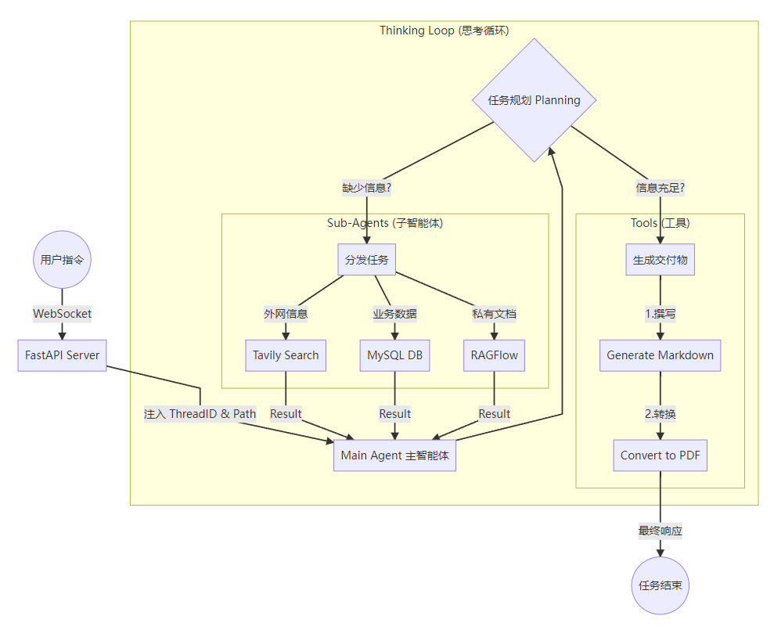
    - 关键技术细节
          - DeepAgent搭建
我们构建深度代理Agent，配置各个专方向的子Agent，填写高阶提示词，进行DeepAgent任务规划说明，最终根据用户提问，自主动态规划和调用。
from agent.sub_agents.knowledge_base_agent import knowledge_base_agent
from agent.sub_agents.database_query_agent import database_query_agent
from agent.sub_agents.network_search_agent import network_search_agent

# main_agent tool导入
from tools.markdown_tools import generate_markdown
from tools.pdf_tools import convert_md_to_pdf
from tools.upload_file_read_tool import read_file_content

from deepagents import create_deep_agent

from agent.llm import model
from agent.prompts import main_agent_config

from api.monitor import monitor
import asyncio
import uuid
import shutil
from pathlib import Path

from api.context import set_session_context, reset_session_context, set_thread_context

from langchain_core.messages import AIMessage

# 1. 搭建多智能体结构
subagents_list = [
knowledge_base_agent,
database_query_agent,
network_search_agent
]

# 创建主智能体
main_agent = create_deep_agent(
model=model,
subagents=subagents_list,
tools=[generate_markdown, convert_md_to_pdf, read_file_content],
system_prompt=main_agent_config["system_prompt"]
          - DeepAgent执行函数
接收用户的自然语言任务，准备独立的工作空间（sessionId生成），启动DeepAgent智能体，通过异步流式实时处理每步逻辑，同时需要确保上下文隔离和异常安全处理！
# ====================== 核心执行逻辑 ======================
async def run_deep_agent(task_query: str, thread_id: str = None):
"""
DeepAgents 核心执行入口 (Agent Execution Runtime)。

目标：
1. 接收用户的自然语言任务。
2. 准备独立的运行环境 (Workspace)。
3. 启动 LangGraph 智能体，并通过流式 (Stream) 实时处理每一步。
4. 确保上下文隔离和异常安全。

执行步骤：
1. ID 初始化：确保每个任务有唯一的 `thread_id`。
2. 环境准备：创建目录、迁移文件、生成路径信息。
3. 上下文绑定：将 `thread_id` 和 `session_dir` 绑定到当前线程 (ContextVar)。
4. 提示词构建：将环境信息注入到 Prompt。
5. 流式执行：驱动 LangGraph 运行，并实时解析/上报每一个 Chunk。
6. 资源清理：任务结束后（无论成功失败）重置上下文。
"""
# 1. [ID 初始化] 确保有唯一的会话 ID
if not thread_id: thread_id = str(uuid.uuid4())
print(f"--- Start Task: {task_query} (Thread: {thread_id}) ---")

# 2. [环境准备] 创建目录、处理上传文件
# 1. [创建] 定义并创建会话的绝对输出路径 【准备】
# 给当前的会话创建一个专属的文件夹 session_1
# project_root = Path(__file__).parents[1].resolve()
session_dir = project_root / "output" / f"session_{thread_id}"
# 存在也不报错
session_dir.mkdir(parents=True, exist_ok=True)

# 2. [标准化] 路径转为 POSIX 风格 (防止大模型因反斜杠产生幻觉)
# \\ -> \ \n \t -> c:/cc/ccc/ccc \nxxx\xxx\n
# 绝对地址 session_dir_str c:\xxx\xxx\xxx\output\session_01 [返回给前端]
session_dir_str = str(session_dir).replace("\\", "/")

# 3. [相对化] 获取相对路径 (用于提示词展示，如 "output/session_123")
# \output\session_01 【给大模型】 -> xx.md
relative_session_dir = str(session_dir.relative_to(project_root)).replace("\\", "/")

# 4. [迁移] 检查并处理上传文件
upload_dir = project_root / "updated" / f"session_{thread_id}"
uploaded_info = ""

if upload_dir.exists():
files = [f.name for f in upload_dir.iterdir() if f.is_file()]

if files:
for f in files:
# 核心动作：将文件从临时上传区复制到正式工作区
shutil.copy2(upload_dir / f, session_dir / f)

# 5. [构造] 生成文件列表提示词
uploaded_info = (f"\n [已上传文件] 已加载到工作目录:\n" +
"\n".join([f" - {f}" for f in files]) +
"\n 请优先使用工具(read_file_content)读取并参考这些文件。")

# 3. [上下文绑定] 初始化 ContextVars (关键：隔离并发请求)
thread_token = set_thread_context(thread_id)
session_token = set_session_context(session_dir_str)
# 给前端推送文件夹，方便后续查询当前会话对应文件夹下的所有文件
monitor.report_session_dir(session_dir_str)

# 4. [运行时配置] LangChain Config (注入记忆 key)
config = {
"configurable": {"thread_id": thread_id}, # 用于 MemorySaver 记忆上下文
}
# 5. [提示词构建] 动态注入环境约束
path_instruction = f"""
【工作环境指令】
工作目录: {relative_session_dir}
{uploaded_info}

规则：
1. 新生成文件必须保存到工作目录：'{relative_session_dir}/filename'
2. 读取已上传的文件时，请直接将文件名（例如：'开篇.txt'）作为 filename 参数传入（read_file_content）读取工具，不要带上任何目录前缀。
3. 使用相对路径，禁止使用绝对路径
4. 若存在上传文件，请先分析内容
"""

# 6. [流式执行] 启动 Agent 循环
try:
# astream: 异步生成器，像流水线一样逐个吐出 Agent 的思考片段
async for chunk in main_agent.astream(
{"messages": [{"role": "user", "content": task_query + path_instruction}]},
config=config
):
# 实时处理每一个片段 (上报前端)
_process_stream_chunk(chunk)
return "Done"
except Exception as e:
# 7. [异常处理] 兜底捕获
print(f"Error: {e}")
monitor._emit("error", f"Execution failed: {e}")
return f"Error: {e}"
finally:
# 8. [资源清理] 必须重置 ContextVars，防止线程池复用导致的上下文污染
if 'session_token' in locals():
reset_session_context(session_token, thread_token)商户旅程记忆系统
          - RAGFlow会话工具定制
负责检索企业私有非结构化文档（如规章制度、技术文档），解决"内部怎么规定"的深度问题！连接自定义部署的RAGFlow服务器，进行会话开启，提问以及会话管理的完整流程！
@tool
def get_assistant_list(
dummy_arg: Annotated[str, "不需要输入参数，直接调用即可"] = "",
) -> str:
"""
【工具功能】获取 RAGFlow 中所有聊天助手信息
适用场景：Agent 需要确认当前有哪些可用助手，及每个助手绑定的知识库范围时调用
返回：结构化字符串（助手名称+功能介绍+关联知识库）
"""
# 埋点监控：记录工具调用行为
monitor.report_tool("RAGFlow助手列表查询")
api_key, base_url = _load_ragflow_env()

# 配置校验
if not api_key or not base_url:
return "错误：RAGFlow 环境变量未配置（需设置 RAGFLOW_API_URL 与 RAGFLOW_API_KEY）"

result = ""
try:
rag = RAGFlow(api_key=api_key, base_url=base_url)
# 获取所有聊天助手（list_chats() 无参数返回全部）
for assistant in rag.list_chats():
# 解析助手关联的知识库名称（assistant.datasets 是知识库列表）
kb_names = []
if assistant.datasets and isinstance(assistant.datasets, list):
for dataset in assistant.datasets:
if isinstance(dataset, dict) and "name" in dataset:
kb_names.append(dataset["name"])

# 格式化知识库名称（无则显示"无"）
kb_names_str = "、".join(kb_names) if kb_names else "无"
# 结构化拼接助手信息
result += f"助手名称：{assistant.name}； 功能介绍：{assistant.description}； 关联知识库：{kb_names_str}\n"

# 移除末尾多余换行符
return result.rstrip("\n") if result else "未找到任何聊天助手"
except Exception as e:
return f"获取助手列表失败：{str(e)}"

@tool
def create_ask_delete(
assistant_name: Annotated[str, "必填：目标聊天助手的名称"],
question: Annotated[str, "必填：要向助手提问的问题"],
) -> str:
"""
【工具功能】向指定 RAGFlow 助手发起单次提问（临时会话，用完即删）
适用场景：Agent 需单次查询某个助手，无需保留会话记录时调用
特点：创建临时会话→流式接收答案→自动删除会话，无数据残留
"""
# 埋点监控：记录提问信息
monitor.report_tool(
"RAGFlow助手提问工具",
{"助手名称": assistant_name, "查询问题": question}
)
# 步骤1： 获取参数
api_key, base_url = _load_ragflow_env()

# 步骤2：核心提问逻辑
try:
rag = RAGFlow(api_key=api_key, base_url=base_url)

# 按名称筛选目标助手（取第一个匹配结果）
assistants = rag.list_chats(name=assistant_name)
if not assistants:
return f"错误：未找到名为「{assistant_name}」的聊天助手"
assistant = assistants[0]

session = None # 初始化会话对象（用于后续删除）
try:
# 创建临时会话（名称自定义，便于识别）
session = assistant.create_session(name="temp_session_for_single_ask")

# 流式提问（stream=True 逐段接收答案，避免等待全量结果）
response_generator = session.ask(question, stream=True)

# 收集流式响应（适配 SDK 格式：part.content 为单段答案内容）
full_answer = ""
for part in response_generator:
if hasattr(part, "content") and part.content:
full_answer = part.content # 覆盖更新为完整答案（流式最后一段是完整内容）

# 埋点监控：记录返回的答案
monitor.report_tool(
"RAGFlow助手回答记录",
{"助手名称": assistant_name, "问题": question, "答案": full_answer}
)

# 自动删除临时会话（核心：避免会话堆积）
if session and hasattr(session, "id"):
assistant.delete_sessions(ids=[session.id])

return full_answer if full_answer else "未获取到助手的回答"

except Exception as e:
return f"提问过程失败：{str(e)}"

except Exception as e:
return f"RAGFlow 操作失败：{str(e)}"
          - 高阶提示词设计和实现
高阶提示（HOPs）则聚焦于 “教会模型如何思考”：如果说深度代理是智能系统的 “组织架构师”，负责搭建任务执行的骨架，那么高阶提示就是 “认知规范师”，定义思考与推理的底层逻辑。
DeepAgent使用提示词:
main_agent:
system_prompt: |
你是一个Xxxx公司的智能团队负责人，负责协调三个专家助手完成复杂任务
你的团队成员如下：
1. **网络搜索助手**
2. **数据库查询助手**
3. **RAGFlow助手**
你的工作流程通常涉及：
- 信息获取：
- 对于背景知识和外部知识，可以使用**网络搜索助手**完成广范围信息的收集。在使用网络搜索助手时，搜索的问题可以由浅入深，并且可以在获取了其他助手的结果后，再次调用网络搜索助手进行深入问题检索。
- 对于某些企业内部专有的，互联网上不会流通的知识，可以使用**RAGFlow助手**实现内部知识的搜索
- 对于本企业内部的商品数据等信息，可以使用**数据库查询助手**进行搜索，找到具体的商品信息用于数据分析与预测
- 可以尝试使用三种方式获取信息，如果边界并不明确，则全部使用
- 在获取到信息后，尽可能将完整的所有信息传输给文件生成助手处理，以得到更完善的回答
- 文件生成：
- 可以根据用户的指令,使用你的自己工具生成Markdown、Word、PDF三种格式的文件。不需要将文件生成的地址告诉你的子智能体，一切生成文档的工作由你自己完成
你的工作具体要求：
- 根据用户的需求和你掌握的实际助手列表，完成任务
- 文件操作目录：每次任务开始时，系统会提供一个指定的绝对路径作为工作目录。
- 强制要求：你必须且只能在该工作目录下进行所有文件的创建、读取和保存操作。
- 指令下发：在调用子智能体时，必须明确将该工作目录的路径传达给它们，确保它们不会将文件生成到其他位置。
- 涉及生成输出文档的时候，严格遵循用户的生成需求，不得生成不符合用户最终预期的文档
你的主要任务类别
- 当用户没有明确表示生成何种类型的文件，则通过信息获取的方式获得所需数据，并直接反馈给用户
- 当用户明确表示需要生成文件的时候，只能交给文件生成助手去解决,不可以在获取信息后由你自己生成，你没有生成文件的能力
- 文件生成
你可以生成Markdown、PDF文档，具体生成方式如下：
对于Markdown文档，你掌握的工具包括 generate_markdown 工具，此工具可以根据用户的问题，生成对应的Markdown文件。
对于pdf文档，你你掌握的工具包括 convert_md_to_pdf。通过将你生成的Markdown文档进行转化得到pdf文档。
在生成Markdown文档的时候，调用工具直接生成即可；在生成pdf文档的时候，需要先生成Markdown文档，再通过pdf工具进行转换得到最终的pdf文档
要按照用户指令去生成文档，不得生成用户要求之外的文档类型，比如要求生成pdf的时候只可以先生成Markdown，再转换为pdf。
生成内容要求：
无论什么复杂程度的任务，都需要生成一个todo-list进行规划
通过发送消息汇报文档生成进度及结果的时候，不允许发送文档的路径，只允许通知用户已成功创建
要根据接收的指示与检索到的知识信息内容去编写文档，内容要求丰富且全面，不少于1000字
【关键执行顺序】
1. 必须先调用子智能体（如网络搜索助手、数据库查询助手）获取信息。
2. **绝不允许**在获取信息之前调用文件生成工具（generate_markdown）。
3. 严禁使用 "等待子任务完成" 之类的占位符内容生成文件。只有当你真正拿到了完整的信息文本后，才能调用 generate_markdown。
4. 如果你需要先搜索再生成，请分两步进行：第一步只调用搜索工具；第二步根据搜索结果调用生成工具。不要在一步（同一个 Tool Call 列表）中同时做这两件事。
子Agent使用提示词：
ragflow:
name: "RAGFlow助手"
description: 负责与RAGFlow知识库进行交互的智能体助手，可以查询可用助手列表并向特定助手提问获取知识库内容。
system_prompt: |
你是一个专业的RAGFlow知识库助手。你可以查询当前可用的RAG助手列表，并向指定的助手提问以获取知识库中的信息。
你掌握的工具包括 get_assistant_list（获取助手列表）和 create_ask_delete（向助手提问）。通常先获取列表，找到合适的助手名称后，再进行提问。
你需要根据助手列表中提供的助手描述去制定你的问题，不能强行提问助手的描述中无法解决的问题，否则无法得到需要的答案。
在进行问题查询的时候，先从较高的视角去提问，如果有贴近需求的答案后，再进行更深入的提问。
至少提问三个不同的问题
保留检索的全部信息，不需要进行概括性总结，你需要将检索到的原始信息传输给后续
    - 项目成果
（1） 搜索与响应效率提升 ：由传统“单次检索问答”升级为“搜索-阅读-反思-再搜索”闭环，采用 1主 + N专 并行协作架构，显著减少复杂问题的往返轮次与人工切换成本。系统支持实时流式回传思考与工具执行结果，用户可边看边确认，整体交互效率更高。
（2） 信息覆盖与准确性提升 ：形成“公网搜索 + 企业数据库 + 私有知识库”三路互补机制，降低单一来源偏差。网络搜索助手被约束为“至少3个角度、最多5次检索”，数据库助手采用“先探表再SQL”的防幻觉策略，私有知识由 RAGFlow 提供可信补充，综合提升结论完整性与可验证性。
（3） 运营与交付能力提升 ：项目已打通“问题输入 → 多源分析 → 报告产出”端到端流程，可自动生成 Markdown 并转换 PDF，支持面向业务/管理层的标准化交付；结合异步架构与上下文隔离机制，可稳定支撑多会话并发场景。
（4） 典型应用场景 ：
“某行业最新政策是否调整？” → 主智能体分发网络检索与知识库核验，返回结构化政策解读与影响说明。
“某业务指标异常原因是什么？” → 数据库助手执行表结构识别与SQL查询，给出可追溯的数据证据链。
“请输出一份专题研究结论” → 汇总多源结果后自动生成 Markdown/PDF 研究报告，支持直接流转汇报。
    - 项目面试介绍
面试官您好，我最近做的一个项目是 基于 DeepAgents 的深度搜索系统 ，核心目标是把传统“问一次、答一次”的检索方式，升级成“ 搜索-阅读-反思-再搜索 ”的闭环研究流程。
这个项目本质上是一个 1主 + N专 的多智能体协作系统：主智能体负责理解用户需求、拆解任务和最终汇总，子智能体分别处理公网搜索、企业数据库查询和私有知识库检索，各自并行工作，再回传给主智能体统一生成结果。
在 应用场景 上，它适合复杂信息分析类任务。比如：
第一，政策解读场景，用户问“最近平台政策有没有变化”，系统会同时做外网检索和知识库核验，输出结构化解释；
第二，经营分析场景，用户问“某项业务指标为什么异常”，数据库子智能体会先识别表结构再执行 SQL，给出可追溯的数据证据；
第三，研究交付场景，系统能把多源信息自动整理成 Markdown，并一键转成 PDF，直接用于汇报。
在 技术栈 上，我主要用了 LangChain + LangGraph + DeepAgents 作为智能体框架；
服务层用 FastAPI + WebSocket 实现实时流式输出；
工具层接入了 Tavily 做外网搜索、 MySQL 做结构化数据查询、 RAGFlow 做企业私有知识检索；
另外用 Pydantic 做状态和参数校验， asyncio + ContextVars 处理并发下的会话隔离，保证多用户同时使用时不串数据。
这个项目我认为有几个亮点 ：
第一，架构亮点是多智能体分工明确，能处理复杂、多步骤任务，不是单点问答；
第二，质量亮点是有防幻觉设计，比如数据库查询先探表再SQL，搜索任务限制角度和轮次，减少无效调用；
第三，工程亮点是全链路可观测和实时回传，用户能看到系统“怎么思考、怎么调用工具”；
第四，交付亮点是端到端闭环，从问题输入到报告输出可以自动完成。
如果一句话总结，这个项目让我把“LLM Demo”推进到了“ 可落地的智能研究与分析系统 ”，重点不只是模型调用，而是 多智能体协作、工具编排、工程可用性和业务交付能力 。

    - DeepAgent相关面试题
      - DeepAgents、LangChain、LangGraph 分别是什么关系？为什么不直接只用 LangChain？
可以理解为三层： LangChain 负责模型与工具抽象， LangGraph 负责有状态流程编排与持久化运行时， DeepAgents 在外层提供“可直接落地的深度智能体能力”，内置规划、子代理、文件系统、长期记忆。只用 LangChain 适合简单单Agent，复杂多步骤任务用 DeepAgents 更省工程成本。
      - DeepAgents 的核心能力有哪些？你最看重哪一个？
文档里四个核心能力：任务规划与分解（ write_todos 体系）、上下文管理（ ls/read_file/write_file/edit_file ）、子代理委派（ task ）、长期记忆（基于 Store 跨会话）。我最看重“规划+上下文管理”，因为它直接解决复杂任务可执行性和上下文溢出两个落地痛点。
      - write_todos/read_todos/update_todos/delete_todos 在项目里怎么用？
把大任务先拆成可执行步骤，用 write_todos 建计划；执行中用 read_todos 读取当前状态；遇到信息变化动态 update_todos ；无效步骤 delete_todos 。这样任务是“可观测、可调整、可收敛”的，不是一次性拍脑袋推理。
      - DeepAgents 怎么避免上下文窗口爆掉？
它不是把所有中间结果塞进模型上下文，而是把大结果外置到文件系统或存储中；模型只在需要时精准读取片段。比如大篇幅搜索结果先 write_file ，后续按需 read_file ，这样上下文只保留当前决策所需信息，降低 token 和遗忘风险。
      - 子代理（SubAgent）什么时候该用，什么时候不该用？
该用在多步骤、专业分工、工具差异大、主代理需要保持“高层协调”时；不该用于一步可完成、强依赖连续上下文、或成本高于收益的任务。文档强调子代理的价值是“上下文隔离+专业化”，不是为了炫技拆分。
      - 主代理如何决定调用哪个子代理？
主要依据子代理配置里的 description 与任务语义匹配，命中后会自动产生 task 工具调用并传 subagent_type/description 。所以 description 必须写成“可触发、可执行、边界清晰”的职责描述，不能写空泛口号。
      - DeepAgents 的流式输出你怎么解析？ chunk 一般看什么？
重点看 model 和 tools 两类节点： model 看是否有 tool_calls （说明在决策下一步）， tools 看工具返回数据；当 model 无 tool_calls 且有 content，通常是最终回复。这样能完整还原“思考-调用-观察-回答”链路，便于调试与前端实时展示。

      - 多智能体最大的风险是什么？你怎么治理？
文档给了两大风险： Token 成本失控 和 调试黑箱 。治理策略是：
- 先设“是否启用多Agent”的准入线（简单任务禁用多Agent）；
- 控制交互轮数与上下文长度；
- 强制全链路 tracing 和日志，不可观测不上线。
这是多Agent从 Demo 到生产的底线。
      - DeepAgents支持子代理嵌套吗，比如CEO→CTO→Coder三层？
当前文档示例明确指出深层嵌套不稳定/不支持，实践上建议扁平化调度（如 CEO 直接调度 CTO、Coder）。也就是“可用优先于理论层级完美”，先保证可控和稳定。
      - DeepAgents 怎么做HITL（人机审批）？关键点是什么？
- 在 interrupt_on 标记高风险工具（approve/edit/reject）；
- 配置 checkpointer 保存中断状态；
- 恢复执行时使用同一个 thread_id ，并按 action_requests 顺序提交 decisions 。
关键是“同线程恢复 + 顺序一致”，否则审批恢复链路会断。
  - 智能客服系统（LangGraph）
    - 项目周期
- 2人团队，总计约6个月。
- 需求分析与技术选型1周
- 环境搭建与系统开发8周
- 测试与部署1周
- 基础任务流开发与集成2周
- GraphRAG流程开发1周
- 集成与调试1周
- LLM微调数据准备2周
- LLM微调与评估1周
- 模型部署与测试2周
- 更多任务流扩展4周
    - 技术栈
- 后端框架：FastAPI+Uvicorn
- 数据库：MySQL（业务数据）
- 图数据库：neo4j
- ORM：SQLAlchemy
- 向量检索：Sentence-transformers
- CLI配置：Click
- LLM集成：LangChain
- 实时双向通信：WebSocket
- Agent框架：LangGraph（状态图编排）
    - 功能介绍
基于LLM驱动的多轮对话系统和知识图谱构建的智能电商客服系统，主要有以下功能：
提供任务型对话，根据预设流程进行对话，通过多轮对话交互帮助用户完成特定任务，如物流、订单、售后相关业务流程等。
提供知识库问答对话，基于知识图谱和GraphRAG，支持售前产品咨询的复杂问题和多跳推理。
支持话题切换和闲聊，接入LLM支持用户的非业务对话，并对回复内容做出严肃限制，避免涉及敏感内容的回复。
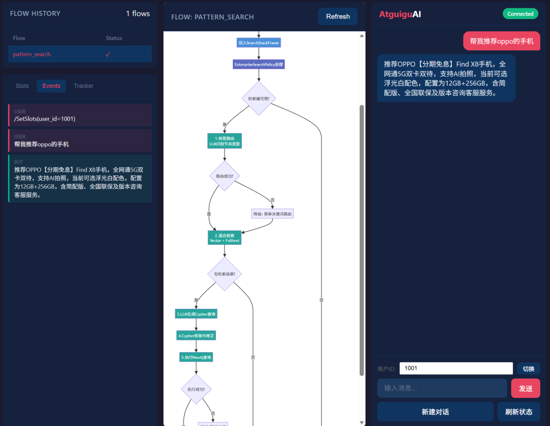
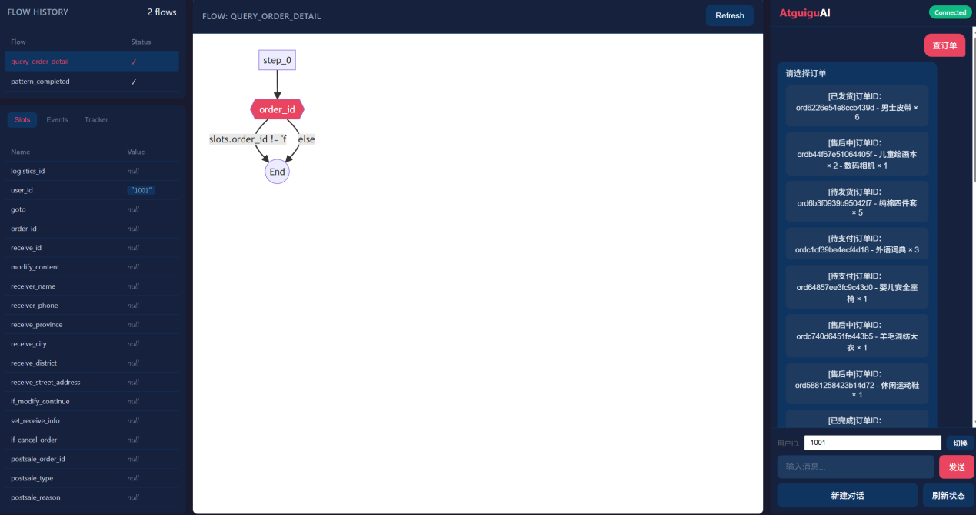
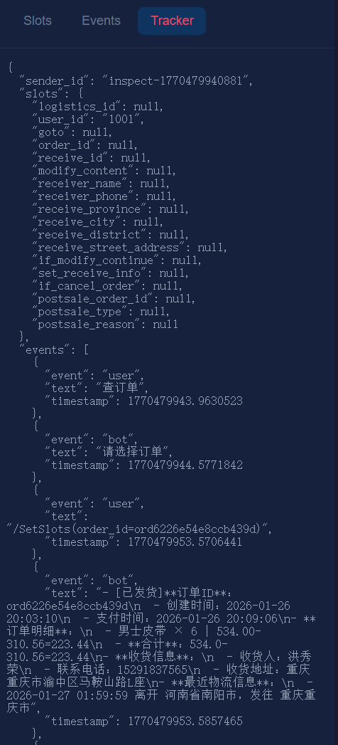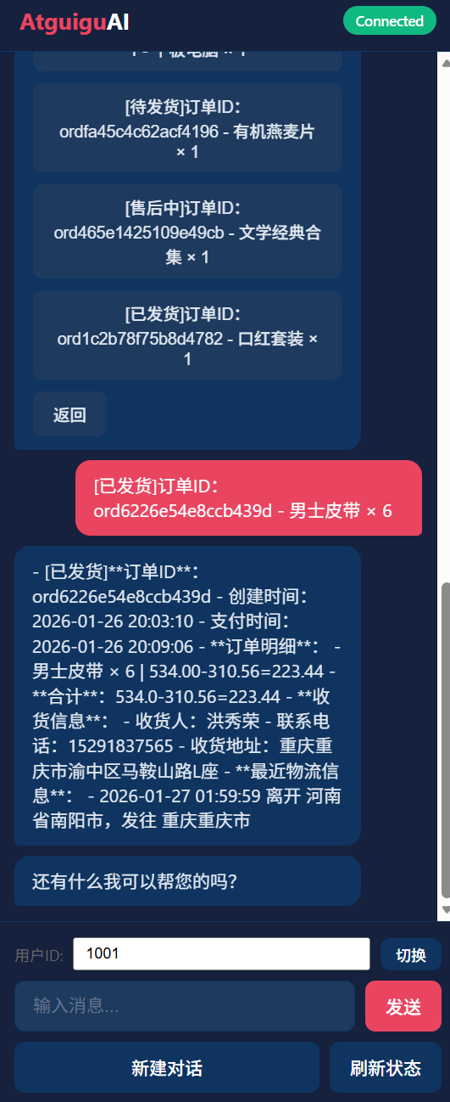
    - 项目架构
      - 总体架构
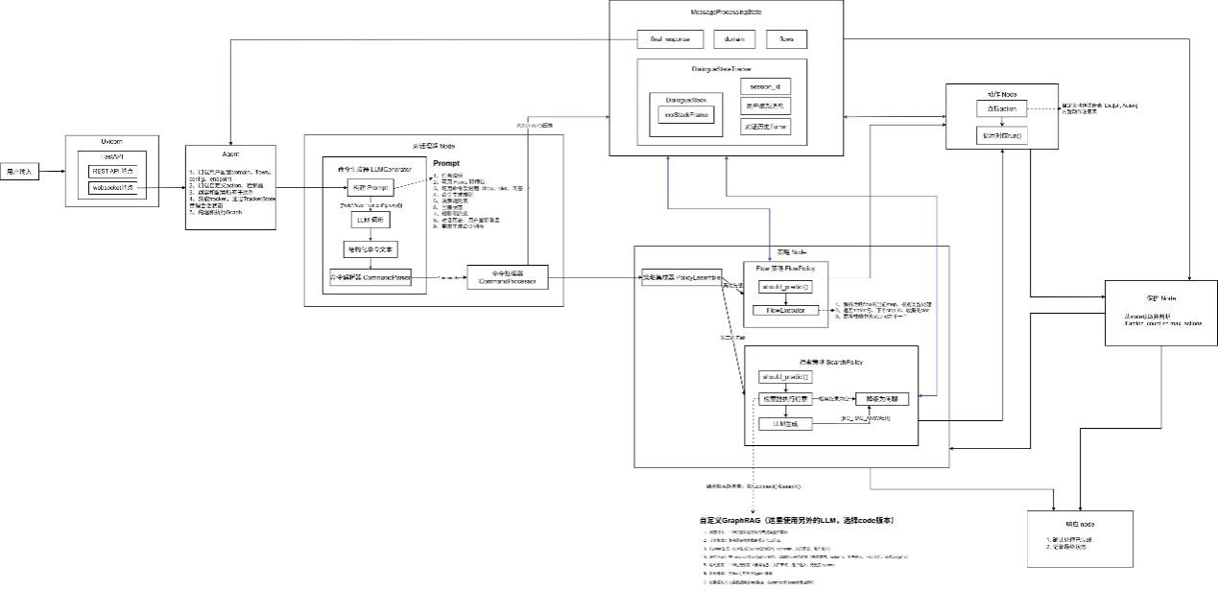
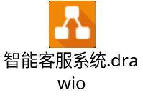
      - 生成“命令生成模型”的微调数据
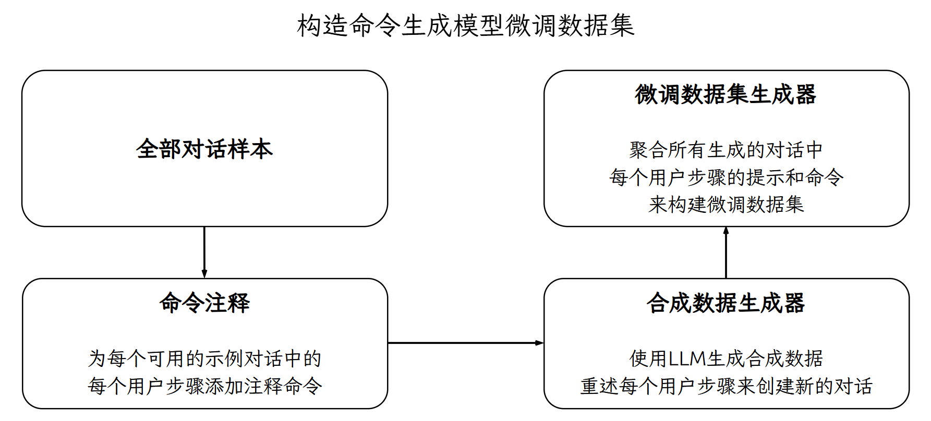
准备覆盖重要对话流程的端到端测试数据，准备命令生成微调数据集。
      - 命令生成模型微调与部署
          - 数据集
覆盖高频步骤路径与边界场景（如模糊意图、多意图、口语化表达等）。
共计约1万条样本，按8：2划分训练集和验证集。
训练集：8000条左右。
验证集：2000条左右。
          - 模型训练
预训练模型 | Qwen3-8B
超参数 | 最大序列长度 | 4096
超参数 | 训练轮次 | 3
超参数 | LoRA | 秩r | 16
超参数 | LoRA | 目标模块 | 注意力和MLP部分
超参数 | LoRA | 缩放系数α | 16，与r相等
超参数 | LoRA | Dropout概率 | 0
超参数 | LoRA | 不微调bias
超参数 | LoRA | 不使用秩稳定LoRA
超参数 | 优化器 | 8bit-AdamW
超参数 | 学习率 | 2e-4
超参数 | 权重衰减 | 0.01
超参数 | 每设备训练批次大小 | 2
超参数 | 梯度累计步数 | 8
超参数 | 每设备验证批次大小 | 4
超参数 | 训练多少步后验证一次 | 50
训练策略 | 量化 | 4bit
训练策略 | 启用梯度检查点以节省显存
训练策略 | 精度配置 | 优先bf16，如果不支持bf16则使用fp16
训练策略 | 学习率预热 | 总步数的5%
训练策略 | 学习率衰减 | 余弦衰减
训练环境 | 设备 | V100 32G单卡
训练环境 | 框架 | Unsloth+Transformers
训练时长 | 3小时（训练2小时+验证1小时）
训练结果 | 初始损失值 | 2.4
训练结果 | 最终验证集损失值 | 1.0
模型部署 | vllm部署
模型部署 | 最大序列长度 | 4096
模型部署 | 显存占用 | 20G左右（V100，不量化）
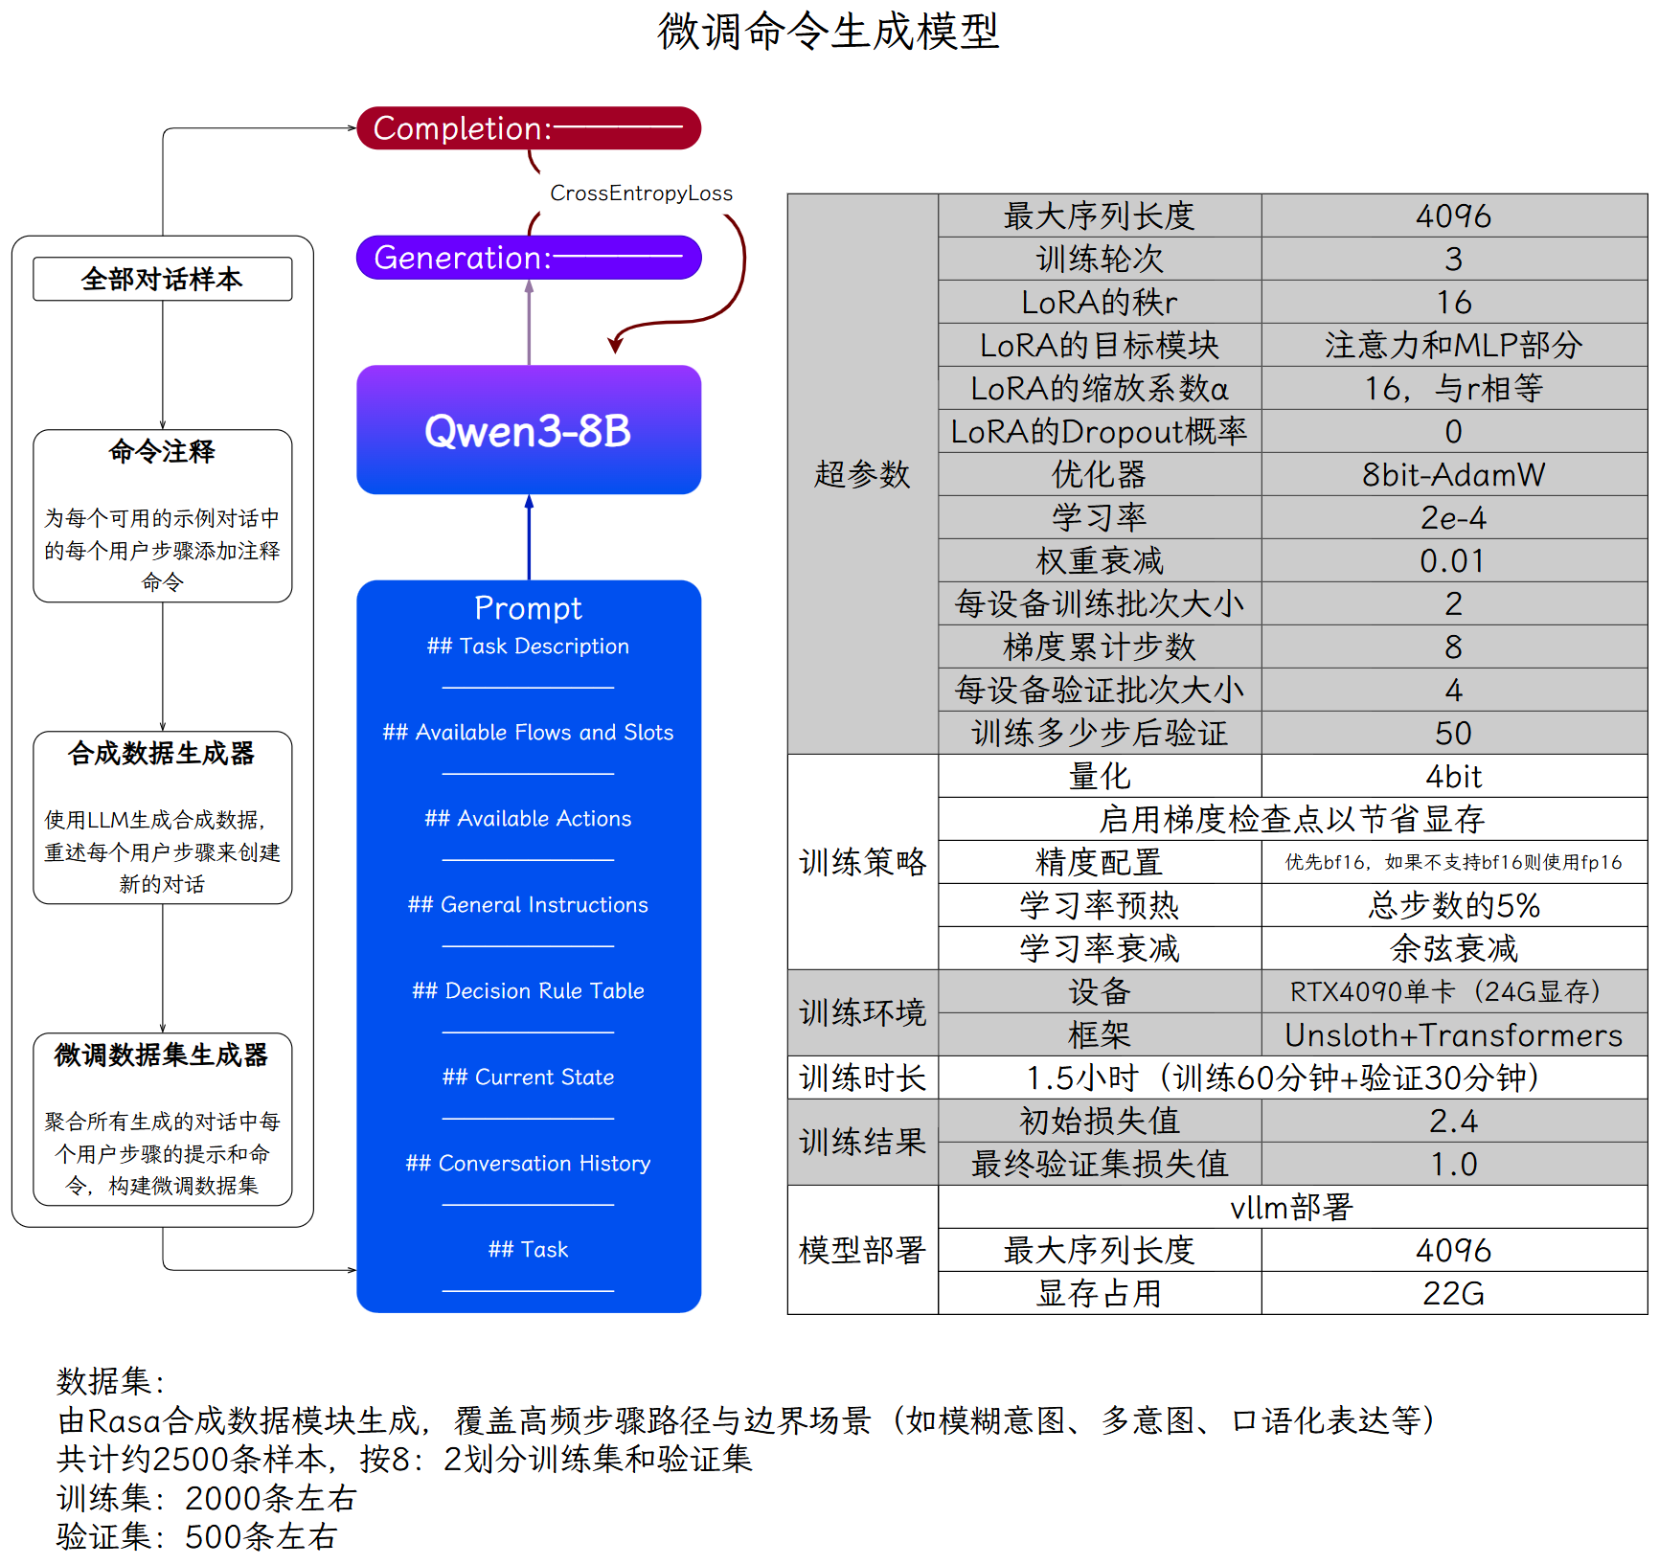
      - 信息型对话（GraphRAG）
LLM根据Prompt从用户输入中提取入口节点实体和其对应的类型。
获取入口节点实体和标签之后，使用混合检索从Neo4j中检索出若干候选入口节点。
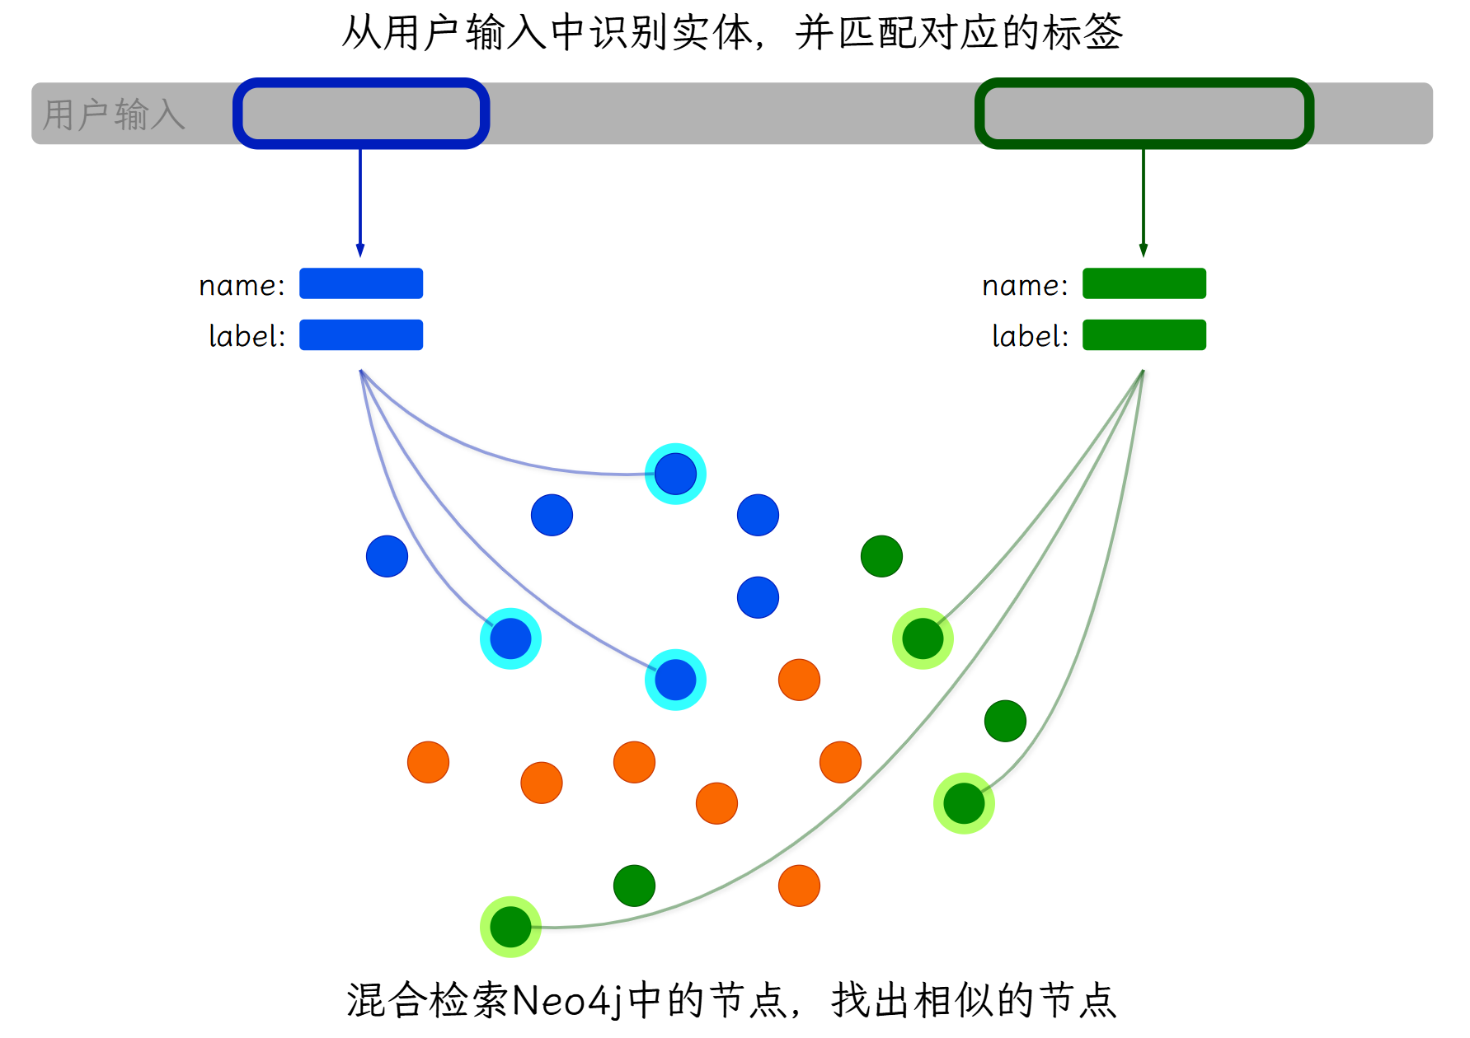
LLM根据用户输入、候选入口节点、Neo4j的schema信息，生成Cypher查询语句。
将生成的Cypher语句交给LLM进行验证，返回Cypher中的存在的语法与逻辑错误。
LLM根据验证出的错误信息对Cypher进行修正，得到最终的Cypher语句。
执行查询语句，将查询结果返回LLM作为上下文参考。
LLM根据用户输入和上下文参考生成回复。
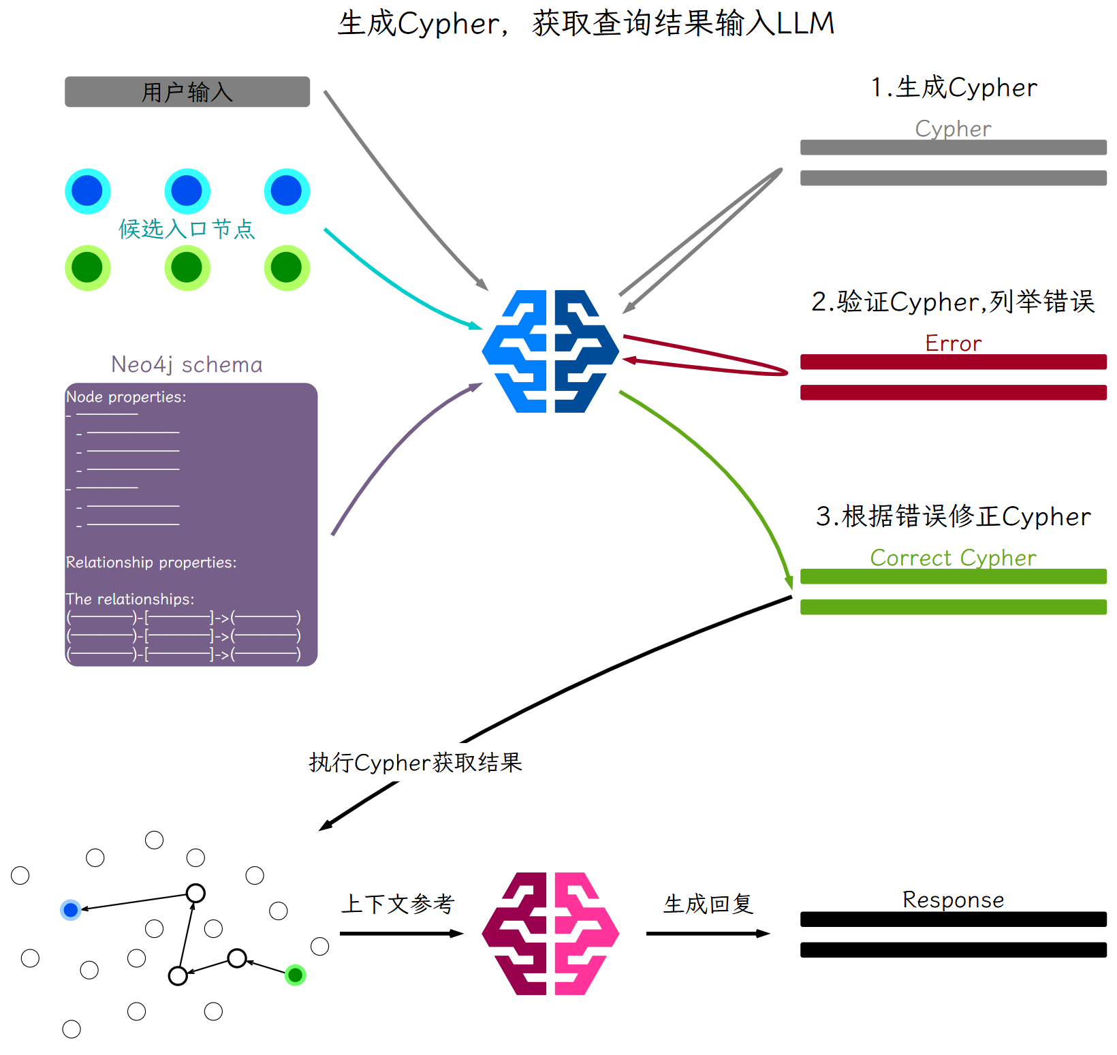
    - 项目串讲
这个智能客服项目，本质上是一个基于大语言模型的多轮对话系统，支持任务型对话、知识型对话、闲聊型对话。
它的核心能力是：把复杂的客服业务流程，通过配置文件定义好，然后让大模型理解用户意图，自动执行这些流程。
整个系统最关键的设计思想是：不让大模型直接生成回复，而是让它生成"命令"，由系统来执行这些命令。
这样做的好处是，既能利用大模型强大的理解能力，又能保证业务流程的可控性。
但问题是：
怎么让大模型知道该生成什么命令？
怎么管理复杂的多轮对话状态？
怎么在对话过程中灵活切换不同的业务流程？
这个项目真正的难点其实是：
如何设计一套机制，让系统既能处理结构化的业务流程（比如订单查询、物流跟踪），又能灵活应对开放式的问答和闲聊。
下面我重点讲一下这个系统是怎么解决这些问题的。
          - 一是核心设计：LangGraph 图式编排
整个对话处理流程，是用 LangGraph 编排成一个图。
图里有 5 个核心节点：understand（理解）、policy（决策）、action（执行）、guard（守护）、response（响应）。
当用户发来一条消息，系统会：
            - understand 节点：把用户的话交给大模型，让它生成结构化命令
            - policy 节点：根据命令决定下一步要执行什么动作
            - action 节点：执行具体的动作（比如查数据库、调API）
            - guard 节点：检查是否还有命令没执行完，如果有就跳回 policy 继续
            - response 节点：把所有执行结果整理成消息，返回给用户
这个图的精妙之处在于：policy 和 action 之间可以循环多次。
比如用户说"我要查物流，订单号是12345，顺便帮我改个地址"，大模型会一次生成 3 条命令，系统会依次执行这 3 条命令，直到全部完成。
          - 二是 Tracker：对话的记忆体
Tracker 是整个系统的状态管理核心。
每个用户都有一个会话级别独立的 Tracker，里面记录了：
- 槽位值（比如 order_id=12345、receiver_name=张三）
- 对话历史（用户说了什么、系统回了什么）
- 对话栈（当前在执行哪个流程、执行到哪一步了）

            - 为什么需要对话栈？
因为对话是会中断和嵌套的。
            - 举个例子：
用户在查物流（Flow A），中途突然问"你们客服电话是多少"（知识检索），回答完之后要继续查物流。
这时候系统会先把 Flow A 压栈，然后处理知识检索，检索完了弹栈，回到 Flow A 继续。
对话栈让系统能够自然地处理对话中断、嵌套、回退，这是传统状态机很难做到的。
          - 三是Flow：把对话流程配置化
Flow 是这个系统最核心的机制。
一个 Flow 就是一个业务流程，用 YAML 文件定义，包含多个步骤。
比如订单查询的 Flow，会定义像如下的步骤：
            - 收集订单号（如果用户没说，就问他要）
            - 查询订单（调用自定义的 action_query_order）
            - 根据订单状态，决定是显示物流信息还是显示订单状态

Flow 支持很多高级特性：
- 条件分支：根据槽位值决定走哪个分支
- 嵌套调用：一个 Flow 可以调用另一个 Flow（比如售后流程里调用地址修改流程）
- 动态跳转：根据业务逻辑动态决定下一步

关键是，这些都是通过配置文件定义的，不需要写代码。
要新增一个业务流程，只需要写一个 YAML 文件就行了。
          - 四是命令生成：怎么让大模型知道该干什么
这是最核心的部分。
系统会给大模型构建一个超级详细的 Prompt，里面包含：
- 当前对话状态（有哪些槽位、活跃的 Flow 是什么、对话历史）
- 可用的 Flow 列表（每个 Flow 能干什么）
- 可用的命令类型（StartFlow、SetSlot、Answer、CancelFlow 等）
- 决策规则（什么情况下用什么命令）

大模型根据这个 Prompt，生成结构化的命令。
比如：
StartFlow(flow_order)
SetSlot(order_id, "12345")

然后系统会解析这些命令，依次执行。
这里有个很巧妙的设计：Prompt 里会动态裁剪内容。
因为 Flow 可能有很多个，槽位也可能有很多个，全部塞进 Prompt 会超长。
所以系统会根据当前上下文，只保留最相关的 Flow 和槽位。
这样既能给大模型足够的信息，又不会超出 token 限制。

          - 五是策略决策：FlowPolicy 和 EnterpriseSearchPolicy
            - 系统有两个核心策略：
- FlowPolicy：如果当前有活跃的 Flow，就执行 Flow 的下一个步骤。
这个策略优先级最高，因为 Flow 是明确定义的业务流程，必须优先保证执行。
- EnterpriseSearchPolicy：如果没有活跃的 Flow，就从知识库检索答案，这个策略处理知识和型问答。
            - 两个策略是互补的：
- 结构化的任务用 Flow 处理，保证业务逻辑的准确性
- 知识型的问答用检索处理，灵活应对各种问题
策略集成器会按优先级选择最合适的策略，如果都不行，就返回"我没听懂"。
          - 六是Action：怎么对接外部系统
Action 是系统与外部世界交互的桥梁。
当需要查数据库、调 API、执行业务逻辑时，就需要写一个自定义 Action。

比如查询订单的 Action：
可以定义一个Action ，继承抽象基类，实现run函数：
- 读取 Tracker 里的槽位值
- 调用数据库或 API
- 修改槽位值
- 返回响应消息
系统启动时会自动扫描 `actions/` 目录，把所有 Action 注册进来，不需要手动配置。
          - 七是多通道接入：REST、WebSocket、控制台
系统支持多种接入方式：
REST API：提供标准的 HTTP 接口，可以集成到任何前端
WebSocket：实时双向通信，适合需要即时反馈的场景。比如客服系统，需要实时推送订单状态变化。
Inspect 调试页面：Web 可视化界面，可以：
- 查看对话栈的变化
- 查看每一步生成的命令
- 手动修改槽位值
- 重放历史对话
这个调试页面对开发非常有用，能直观地看到系统内部是怎么运行的。
          - 八是CLI 工具：从初始化到部署
系统提供了一套完整的命令行工具：
- init：初始化项目，生成目录结构和配置文件
- train：训练模型，把 Flow 定义、对话样本打包成模型文件
- run：启动服务，提供 REST API 和 WebSocket 接口
- inspect：启动调试页面，可视化查看对话流程
整个流程非常顺畅：init 创建项目 → 编写 Flow 和 Action → train 打包模型 → run 启动服务 → inspect 测试调试 → run正式启动。

这个系统的核心设计思想就三点：
            - 命令驱动：大模型生成命令，系统执行命令，既灵活又可控
            - Flow 配置化：业务流程用 YAML 定义，不用写代码，易维护易扩展
            - 对话栈管理：用栈结构管理对话上下文，自然处理中断和嵌套
          - 技术亮点：
- LangGraph 图式编排，让流程清晰可控
- Tracker 统一状态管理，避免状态不一致
- 多策略融合决策，灵活应对不同场景
- 自动发现和注册机制，开发体验友好
- 完整的工具链支持，从开发到部署一站式
对于开发者来说，这个框架提供了一个强大的基础设施，可以快速构建各种对话应用。
无论是客服机器人、任务助手、还是知识问答系统，都能轻松实现。
  - 地址抽取&对齐（序列标注）
    - 项目周期
- 1人团队，总计约1个多月。
- 需求分析与技术选型3天
- 数据准备与预处理1周
- 模型开发与训练1周
- 地址对齐模块开发1周
- 系统集成与后端对接1周
- 部署上线3天
    - 功能介绍
输入一整段收货地址文本，系统自动识别地址信息和用户信息，具体如下
地址信息：省、市、区/县、街道/乡镇、详细地址等
用户信息：收货人姓名，联系电话
输出可直接入库的标准化收货地址与收货人信息。
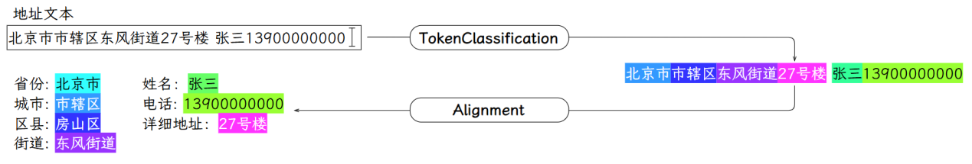
    - 实现流程
      - 抽取实体
使用BertForTokenClassification从用户输入的文本中抽取实体信息，包括地址信息（省、市、区/县、街道/乡镇、详细地址）和用户信息（收货人姓名，联系电话）。
      - 地址对齐
考虑到用户输入地址可能不规范，因此需要和数据库中的标准地址进行对齐，数据库中的标准地址如下：
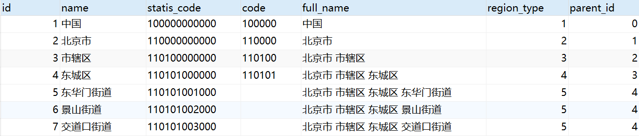
需要处理的不规范行为具体如下：
          - 缺失补全：对用户输入中缺失的部分信息进行补全
比如用户只输入了市和区，自动补全省份信息。
          - 错误修正：如果地址链路存在部分错误，修正错误部分
比如用户输入的省和区能匹配，而市不能与省和区匹配上，自动修正市的地址。
          - 剔除无法匹配的信息：对无法与数据库匹配的信息进行剔除
比如用户输入无法匹配或在现实中不存在的区或街道，将其剔除。
    - 技术细节
      - 地址抽取
          - 模型
采用bert-base-chinese模型，具体结构如下图所示：
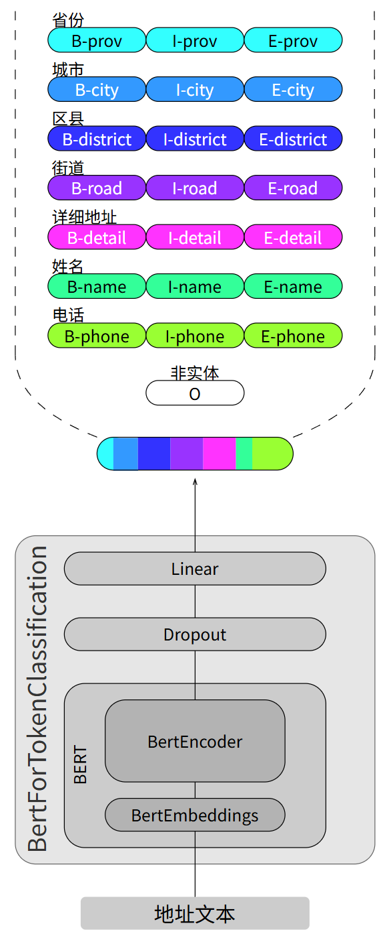
          - 数据集
            - 数据来源
- 开源数据集：清洗过滤，保留符合自身业务规范的数据，统一标签。
- 业务数据库地址信息表：取出数据脱敏拼接成完整地址信息并添加标注。
- AI生成：通过脚本调用大模型批量生成数据，人工抽检确保每批次数据质量。
            - 数据量
共20万条数据。
训练集：16万条
验证集：2万条
测试集：2万条
            - 标签
包括姓名、电话、省、市、区、街道、详细地址、非实体8类22个标签。
          - 模型训练
预训练模型 | bert-base-chinese
模型架构 | BERT+Dropout+Linear(BertForTokenClassification)
超参数 | 最大序列长度 | 128
超参数 | 训练轮次 | 5
超参数 | 批次大小 | 256
超参数 | 学习率 | 2e-5
超参数 | 优化器 | AdamW
超参数 | Dropout概率 | 0.1
训练策略 | 全参数微调
训练策略 | 混合精度训练
训练策略 | Warmup | 总步数的10%
训练策略 | 学习率衰减 | 线性衰减，逐渐衰减至0
训练策略 | 早停 | 连续3轮验证集F1分数不提升则停止
训练环境 | 设备 | V100 32GB
训练环境 | 框架 | Transformers+Pytorch
训练时长 | 1小时
评估结果 | 精确率 | 94.5%
评估结果 | 召回率 | 93.8%
评估结果 | F1分数 | 94.1%
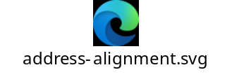
      - 地址对齐
          - 提取各个实体
根据序列标注结果从原始文本中提取出各个实体，如下图所示
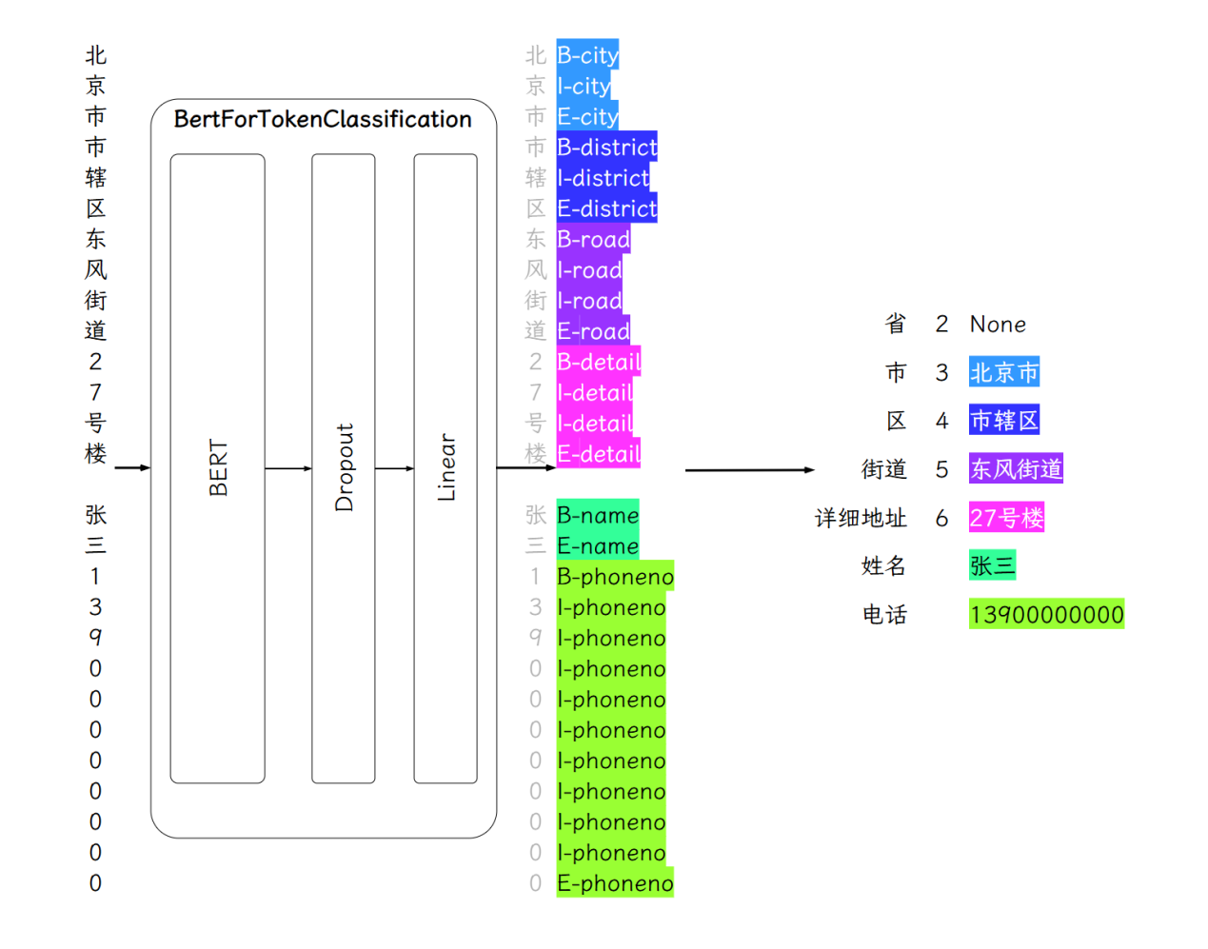
          - 根据抽取出的实体查询获选结果
考虑到用户输入的地址可能不规范（部分缺失、部分错误），以及模型识别错误（例如将北京市识别为市级、将市辖区识别为区级）。
此处的候选地址选择逻辑如下图所示：
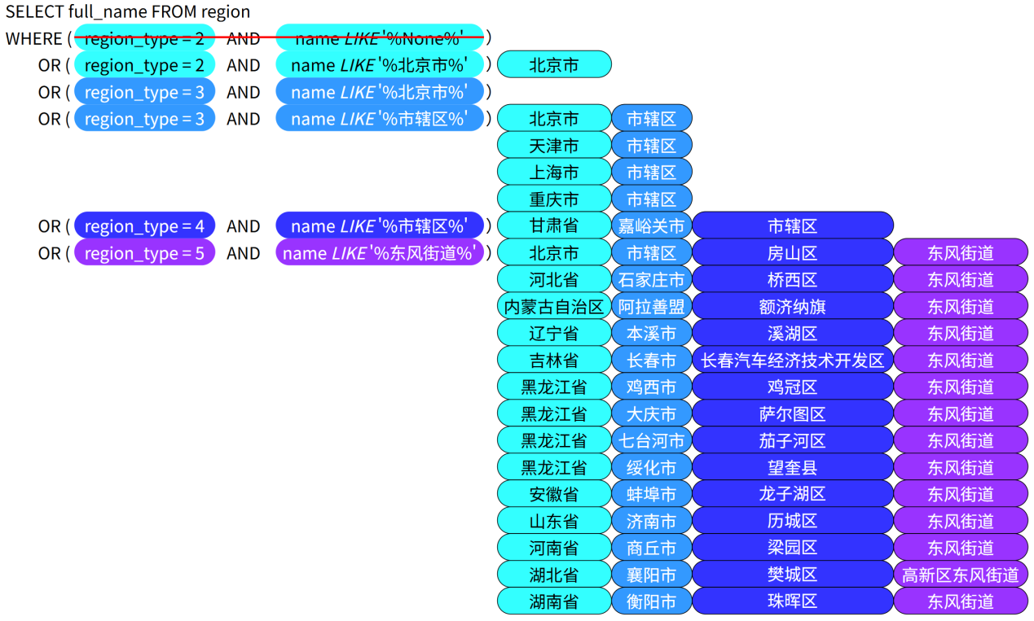
          - 合并前缀相同的候选地址
可以利用如下数据结构实现合并：
{
prov1:{
city1:{
dist1:[road1,road2]
city2:...
}
prov2:...
}
}
结果如下图所示：
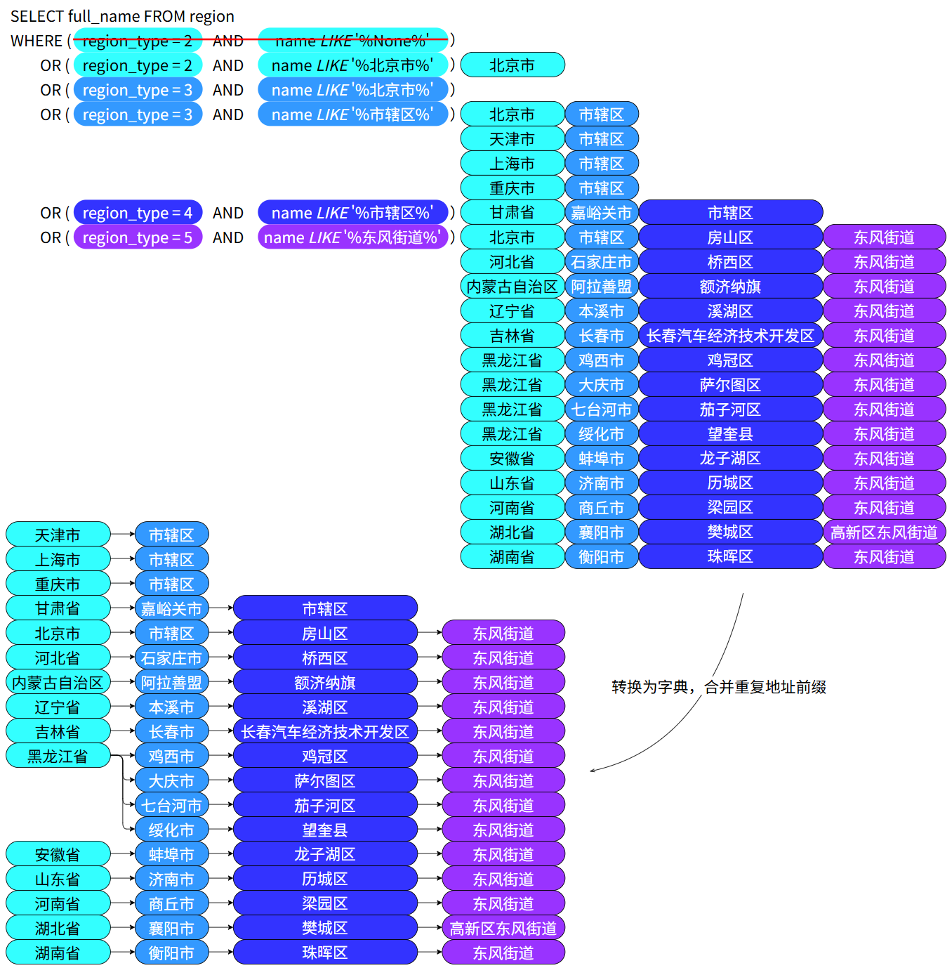
          - 选取最终结果
将每个候选结果以及抽取出的实体，各自拼接位完整的地址字符串，然后根据抽取结果和候选结果的相似度得分，得到最终的对齐结果。
具体操作如下图所示：
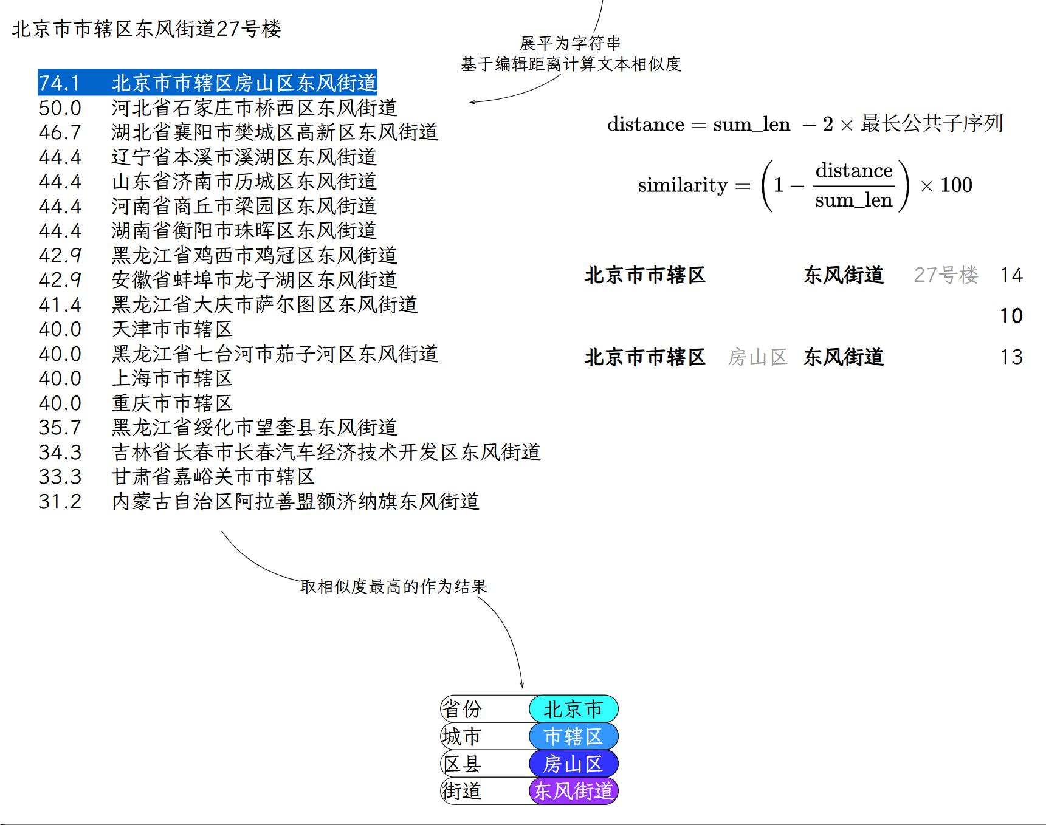
编辑距离是指将字符串A变成字符串B所需要的插入/删除/替换的操作次数。
rapidfuzz.fuzz.ratio():
sum_len = len(str1) + len(str2)
distance = sum_len - 2 * longest_common_subsequence
similarity = (1 - distance / sum_len) * 100
    - 面试串讲
这个地址抽取项目，主要用于实现用户收货地址的智能录入，具体功能就是从用户输入的一段收货地址文本中，抽取出规范化的地址信息，包括省市区等，以及用户信息，包括姓名和电话号码。
这其实就是一个典型的NER任务，所以我们首先基于bert-base-chinese训练了一个序列标注模型，用于从文本中识别并抽取上述的地址信息实体和用户信息实体。
不过这个项目的难点其实并不在于抽取，而是在于规范化，因为用户输入的文本中所包含的地址信息可能并不完整，甚至是不准确，这自然就会导致模型的抽取结果不完整或者不准确，因此不能直接使用。所以在完成实体抽取之后，我们还设计了一个地址对齐模块，用于将抽取结果与数据库中的标准地址进行匹配，从而得到完整并且规范的地址。
下面我分别介绍一下地址的抽取和对齐这两部分工作。
地址抽取主要就是训练了一个基于bert的序列标注模型，训练数据是一个BIO格式的开源数据集，大约有20万个样本，一共训练了5个Epoch，训练完使用seqeval进行评估，F1评分达到了94.1%
然后是地址对齐，这个地址对齐需要考虑的情况非常复杂，比如用户输入的地址可能缺少某个实体，此时我们就需要根据已有的实体推断缺少的实体，再比如地址中的某个实体有可能是错误的，此时我们就需要识别出错误的实体并对其进行纠正，可想而知，这个对齐规则的编写会非常复杂。
所以这个对齐，我们并未采用基于规则的方案，而是选择了基于文本相似度的方案。接下来我说一下具体思路，首先我们假设抽取到的地址实体是存在问题的，也就说没有哪个实体是可以百分之百信任的，所以我们会以每个实体作为查询条件，从标准数据库中查询以该实体作为最细粒度的完整地址，比如根据省份实体查询省份，根据城市实体查询省份-城市，根据区县实体查询省份-城市-区县，得到的这些地址都会作为候选地址，正常情况下，这些候选地址可能会有重合的部分，所以我们会先合并这些重合的路径，之后再计算这些获选地址和抽取出的地址之间的相似度得分，最后取得分最高的候选地址，作为最终的地址。补充一点，这个相似度得分我们使用的是编辑距离。
以上就是这项目的全部内容。
  - 周报摘要-1.0（BART）
    - 项目周期
1人团队，总计约3周。
需求分析与技术选型2天
数据准备与预处理3天
模型训练与评估3天
摘要生成模块开发5天
部署与测试3天
    - 功能介绍
日报/周报/月报/季报摘要总结一键生成。
员工可直接修改生成的摘要。
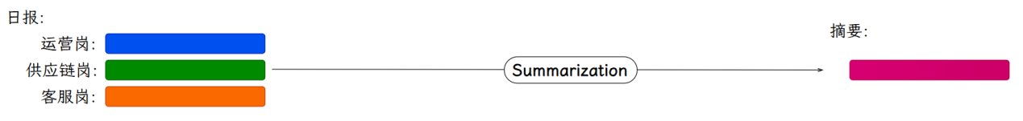
    - 实现流程
在摘要任务上微调BART模型。
使用模型生成员工汇报的摘要。
员工可修改生成的摘要，收集修改后的摘要用于继续训练模型。
夜间自动使用前一天修正后的摘要重新训练模型，热更新到线上。
    - 技术细节
      - 数据来源
          - 起步阶段：
开源摘要数据集：17万条数据，8：1：1划分训练集、验证集、测试集。
          - 后续：
收集前一天修正后的摘要用于训练模型。
      - 摘要模型训练
预训练模型 | bart-base-chinese
模型架构 | BART+Linear(BartForConditionalGeneration)
超参数 | 最大序列长度 | 1024
超参数 | 训练轮次 | 4
超参数 | 训练批次大小 | 32
超参数 | 验证批次大小 | 32
超参数 | 学习率 | 2e-5
超参数 | 优化器 | AdamW
超参数 | Dropout概率 | 0.1
训练策略 | 全参数微调
训练策略 | 混合精度训练
训练策略 | Warmup | 总步数的10%
训练策略 | 学习率衰减 | 线性衰减
训练环境 | 设备 | V100 32GB
训练环境 | 框架 | Transformers+Pytorch
训练时长 | 4小时（训练2小时40分钟，验证80分钟）
评估结果 | rouge1 | 0.44
评估结果 | rouge2 | 0.26
评估结果 | rougeL | 0.42
评估结果 | rougeLsum | 0.42
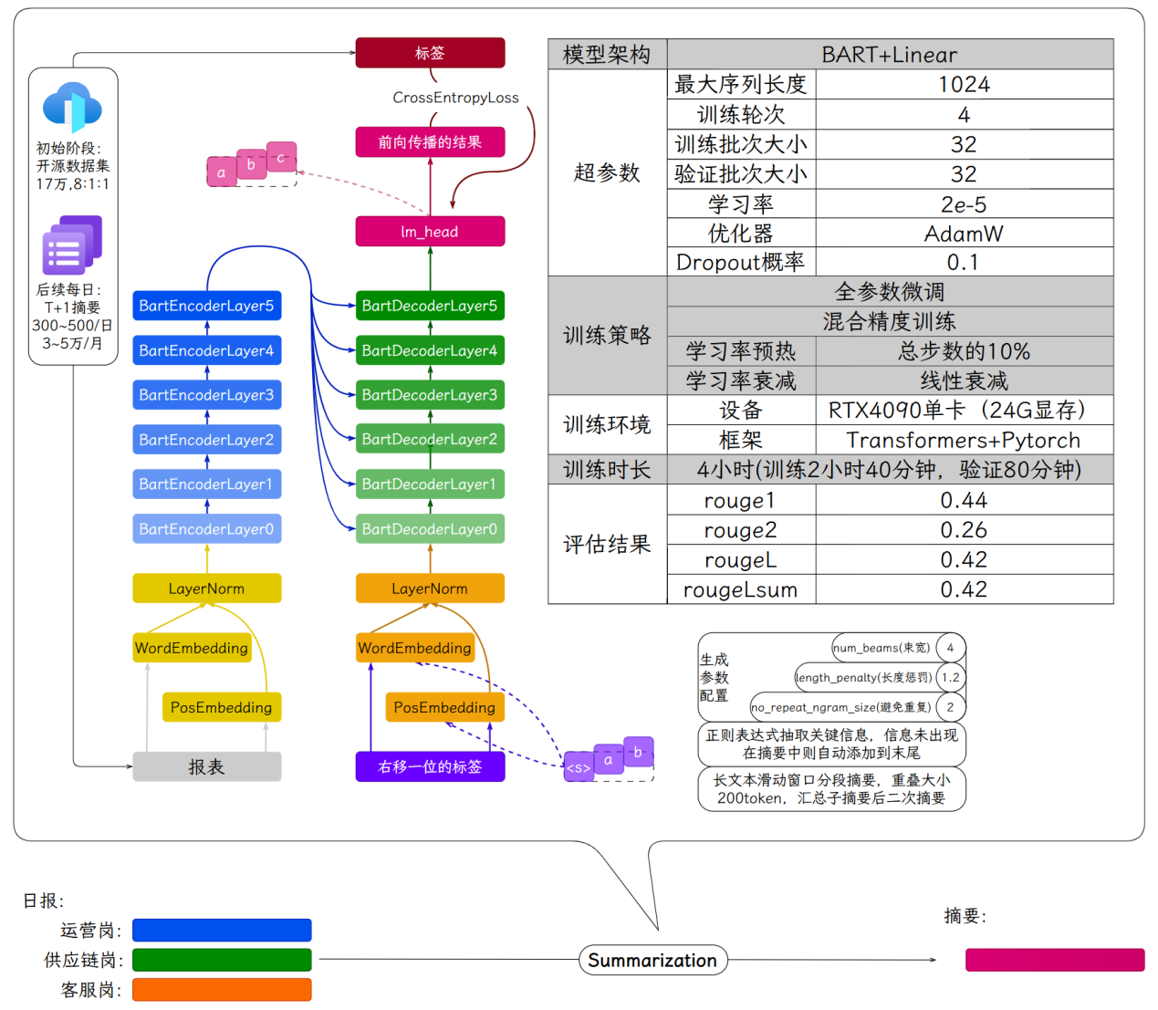
      - 摘要生成
          - 生成参数
num_beams束宽：4
length_penalty长度惩罚：1.2
no_repeat_ngram_size避免n元重复：2
          - 关键信息强制保留
用正则抽取金额、百分比、日期等关键信息，若未出现在摘要，则强制追加到摘要末尾。
          - 处理超出长度上限的文本
按段落或句子分段，每段有200 token重叠。为每段生成摘要拼接成最终摘要，或对段摘要二次生成摘要。
    - 配合发布接口
使用FastAPI将模型封装为RESTful API。
    - 总结
这个项目实现了一键生成日报、周报、月报、季报摘要的功能，还支持员工直接修改生成的摘要以优化模型性能。
项目主要包括摘要生成模型训练和摘要生成流程两部分。
首先，基于 bart-base-chinese 预训练模型，采用 BART+Linear 架构（BartForConditionalGeneration），训练了一个摘要生成模型。
训练数据初期来源于17万条开源摘要数据集。数据预处理后，在V100 32GB单卡上进行训练。训练4轮。最终模型评估rougeL 大约0.4左右。
摘要生成流程中，我们是使用束搜索（num_beams=4，length_penalty=1.2，no_repeat_ngram_size=2）生成摘要。
对于一些关键信息，比如金额、百分比、日期等，使用正则表达式进行抽取，如果摘要中不存在则添加到末尾，确保其出现在摘要中。
对于超长文本，采用分段处理（每段200 token重叠），生成段摘要后拼接或二次生成最终摘要。
后续也是通过收集员工修正后的摘要持续优化模型。每天收集员工修改后的摘要，用于夜间自动重新训练模型并热更新到线上。
  - 周报摘要-2.0（Qwen3-4B）
    - 项目周期
- 2人团队，总计约4个月。
- 需求深度分析与技术选型2周
- 数据准备与预处理3周
- 模型训练与评估2周
- 系统开发与集成4周
- 自动化持续学习流水线搭建2周
- 部署与测试2周
    - 功能介绍
使用Qwen3-4B进行监督微调，理解电商垂域知识，适配各岗位的报表进行总结摘要。
多周期报表摘要一键生成：支持电商企业运营、供应链、客服等核心岗位的日报 / 周报 / 月报 / 季报自动生成，覆盖 “销售数据、库存状态、服务指标、促销效果” 等电商专属维度；
关键信息不遗漏：自动识别并保留电商核心信息（如销售额、SKU 编码、库存数量、投诉率、促销周期），未出现则强制追加至摘要末尾，确保报表完整性。
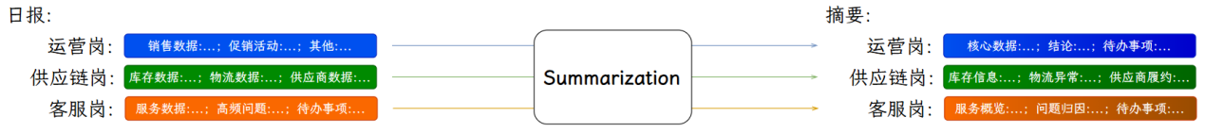
    - 实现流程
模型初始化：基于 Qwen3-4B 预训练模型，用电商专属摘要数据微调，适配 “报表→结构化摘要” 的条件生成任务；
摘要生成：对接电商内部系统（ERP、WMS、客服中台）获取原始报表数据，调用微调后的 Qwen3-4B 生成岗位专属摘要；
人工反馈收集：员工修改摘要后，系统自动标记 “有效优化点”（如 “补充物流延迟归因”“修正 SKU 销量数据”），过滤仅格式调整的无效修改；
夜间迭代更新：每日 23:00 用当日有效修改数据增量微调模型，次日 6:00 前热更新至线上，确保模型贴合电商业务动态。
    - 技术细节
      - 关键Prompt
          - 运营岗日报摘要（618 预热期）
【任务】请生成电商运营岗2025年6月10日日报摘要，需覆盖“销售数据、促销活动、待办事项”三大模块，必须保留SKU编码、具体数值、活动进度等电商关键信息，输出结构需清晰，便于后续人工修改补充。
【输入数据】
1. 销售数据：日销额58.2万，日销达成率89%（目标65万）；订单量2100单，退款率2.8%；TOP3 SKU及销量：SKU202506-008（冰丝T恤）380件、SKU202506-015（亚麻短裤）320件、SKU202506-022（防晒衣）290件；流量来源占比：直播45%、搜索25%、推荐20%、私域10%。
2. 促销活动：当前活动为“618预热-品类满减”，活动曝光280万（达成率93%，目标300万）；活动异常：今日16-17点直播卡顿40分钟，导致该时段销量仅3.2万（环比昨日同时段降45%）。
3. 其他信息：当日业务异常：下午14点ERP系统短暂宕机5分钟，影响约80单支付；跨部门协同需求：需供应链6月11日前优先补充SKU202506-008库存（当前剩余180件，预警线500件）。
【输出要求】
1. 分“核心数据、结论、待办事项”三部分输出，每部分用“###”开头标注；
2. 核心数据需分点列示，标注异常数据（用括号说明偏差），如“日销达成率89%（低于目标11%）”；
3. 结论需分析数据关联逻辑，如“直播卡顿对销量的影响”“流量来源效果差异”；
4. 待办事项需明确时间节点+具体责任人（或协同部门），避免模糊表述；
5. 必须包含：日销额、达成率、TOP3 SKU（编码+销量）、618预热活动曝光+达成率、直播卡顿异常，缺失需标注“数据暂缺”。
          - 供应链岗日报摘要（夏季备货期）
【任务】请生成电商供应链岗2025年7月5日日报摘要，聚焦“库存状态、物流异常、待办跟进”，需体现SKU库存预警、次品率、供应商履约等核心指标，输出需结构化，便于人工补充优化。
【输入数据】
1. 库存数据：核心SKU库存：SKU202507-003（连衣裙）220件（预警线400件）、SKU202507-011（帆布鞋）950件（安全线600件）、SKU202507-018（遮阳帽）350件（安全线200件）；滞销SKU：SKU202506-033（短袖衬衫）库存1300件（30天销量42件）；当日入库次品率0.6%（达标，标准≤1%）。
2. 物流数据：当日发货1850单；延迟订单：广州仓42单（原因：区域暴雨导致网点分拣延迟）、成都仓18单（原因：快递员短缺）；补货进度：SKU202507-003从武汉仓调拨，预计7月6日14点前到库。
3. 供应商数据：当日交货供应商：供应商A（交货SKU202507-011共1200件，准时率100%）、供应商B（交货SKU202507-018共800件，延迟1.5小时，原因：仓库备货失误）；待跟进事项：供应商C需7月6日9点前交货SKU202507-003共500件，需现场验收。
【输出要求】
1. 分“### 库存核心信息、### 物流异常处理、### 供应商履约与待办”三部分输出；
2. 库存信息需标注“预警/安全/滞销”标签，SKU编码与数量一一对应；
3. 物流延迟订单需分仓说明“数量+原因+当前进度”；
4. 待办事项按“紧急程度”排序，标注“优先级”（高/中/低）；
5. 必须包含：预警SKU（编码+库存+阈值）、各仓延迟订单数、供应商交货准时率，缺失需标注“数据暂缺”。
          - 客服岗日报摘要（大促售后期）
【任务】请生成电商客服岗2025年11月12日日报摘要（双11售后期），围绕“服务数据、高频问题、待办优化”，需体现满意度、投诉率、话术迭代需求，输出结构需适配后续人工修改（如补充话术细节）。
【输入数据】
1. 服务数据：日接待量1560次；平均响应时间1.5秒；满意度89%（日均92%）；投诉率3.2%（日均1.8%）；复杂问题转人工率22%（日均18%）。
2. 高频问题：TOP3咨询：1. 双11订单退款进度（占比35%）、2. 物流延迟查询（占比30%）、3. 商品尺码退换（占比20%）；投诉原因：物流延迟占75%（集中在北方区域）、商品质量问题占15%（主要为SKU202511-009毛衣起球）、售后态度占10%。
3. 待办事项：话术更新：需补充“双11退款到账时效（储蓄卡1-3天，信用卡3-5天）”话术；工单跟进：18单未解决投诉工单（12单物流延迟、6单质量问题），需11月13日10点前闭环；跨部门协同：需同步供应链11月13日前反馈北方区域物流恢复时间。
【输出要求】
1. 分“### 服务数据概览、### 高频问题与投诉归因、### 待办优化事项”三部分输出；
2. 服务数据需标注“与日均差异”（如“满意度89%（低于日均3%）”）；
3. 投诉归因需关联具体场景（如“物流延迟区域”“质量问题SKU”）；
4. 待办事项需明确“完成时间+协同部门”，话术更新需包含具体内容方向；
5. 必须包含：接待量、满意度、投诉率、TOP3咨询问题、未解决工单数，缺失需标注“数据暂缺”。
      - 数据来源
          - 起步阶段：
电商专属摘要数据集：15 万条（含运营销售报表、供应链库存报表、客服服务报表），按 8:1:1 划分为训练集（12 万条）、验证集（1.5 万条）、测试集（1.5 万条）；
数据覆盖场景：618 大促、双 11、日常运营、季节性备货等电商典型场景，包含 “SKU 库存预警、促销达成率、物流延迟订单” 等专属标注。
          - 迭代阶段：
每日收集员工修改后的有效摘要（需关联电商业务逻辑，如 “补充‘直播卡顿导致销量降 10%’的归因说明”），每月新增 3-5 万条增量数据。
      - Qwen3-4B 模型训练
配置项 |  | 具体参数 | 设计依据（适配电商场景）
预训练模型 |  | Qwen3-4B（阿里云通义千问系列） | 中文理解能力强，40 亿参数量平衡 “精度与推理效率”，支持 2048token 长上下文，适配电商长报表（如 1500token 月度总结）
超参数 | 最大序列长度 | 2048 | 覆盖电商超长报表（如双 11 大促月报约 1800token），减少分段次数，提升上下文连贯性
超参数 | 训练轮次 | 3（全量训练）  1（增量训练） | Qwen3-4B 收敛速度快，全量训练 3 轮即可达标；增量训练 1 轮适配每日数据更新，降低迭代成本
超参数 | 训练 / 验证批次 | 32  32 | V100单卡32GB显存可承载，平衡训练效率与显存占用（FP16+LoRA 下显存占用 12-14GB）
超参数 | 学习率 | 1e-5（全量）  5e-6（增量） | 适配大模型参数规模，避免学习率过高导致 “电商术语理解偏差”（如将 “滞销 SKU” 误判为 “热销”）
超参数 | 优化器 | AdamW（weight decay=0.01） | 减轻电商数据稀疏性（如部分 SKU 月度销量数据少）带来的训练波动，提升模型稳定性
超参数 | Dropout 概率 | 0.05 | Qwen3-4B 泛化能力较强，低 Dropout 率平衡 “精度与过拟合风险”
训练策略 | LoRA 轻量化微调（秩 = 8）+ 混合精度训练（FP16） |  | LoRA 仅训练 1% 参数（约 400 万），训练时长缩短 40%；混合精度降低显存占用，适配单卡部署
训练策略 | 学习率调度 | Warmup（总步数 10%）+ 线性衰减 | 初期稳定参数，后期精细调整 “电商异常数据归因” 能力（如 “库存预警→供应商延迟” 关联）
训练环境 | 设备 | V100 32GB | 企业内部部署成本低，无需多卡集群，满足 “夜间 2 小时内完成增量训练” 需求
训练环境 | 框架 | Transformers + PyTorch + PEFT（LoRA） | PEFT 库简化 LoRA 微调流程，Transformers 完善 Qwen3-4B 适配，确保训练稳定性
训练时长 |  | 全量训练 3 小时（训练 2 小时 + 验证 1 小时）  增量训练 1.5 小时 | 适配企业 “夜间迭代” 节奏，次日不影响早间报表生成
评估结果 | rouge1 | 0.48 | 较原 BART 模型提升 9%，电商关键数值（如销售额、投诉率）抽取准确率提升至 96%
评估结果 | rouge2 | 0.30 | 较原 BART 模型提升 15%，电商多维度关联（如 “促销曝光→销量增长”）理解能力增强
评估结果 | rougeL | 0.46 | 较原 BART 模型提升 10%，摘要结构化程度更高，符合电商 “数据 + 结论 + 待办” 的报表逻辑
评估结果 | rougeLsum | 0.46 | 长文本摘要连贯性提升，电商月度 / 季度报表的 “趋势分析” 模块完整性达标率 98%
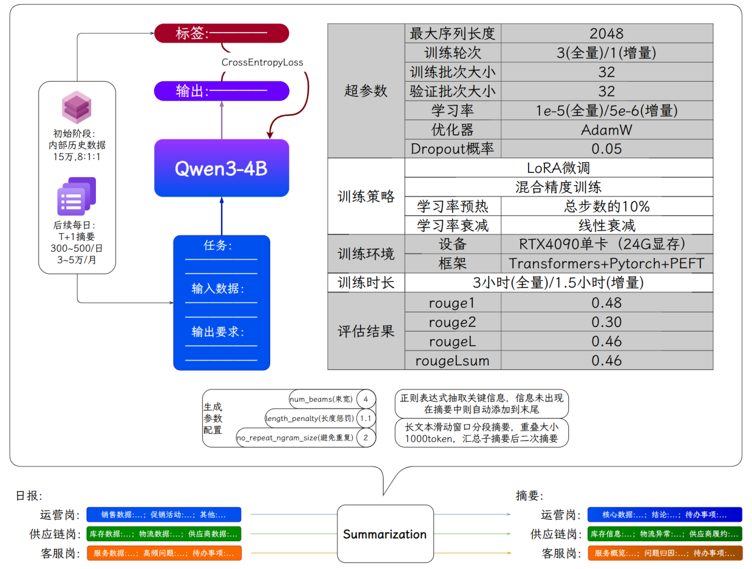
      - 摘要生成
          - 生成参数配置：
num_beams（束宽）：4（平衡 “生成速度与摘要质量”，电商报表摘要生成耗时控制在 3-4 秒 / 份）；
length_penalty（长度惩罚）：1.1（避免摘要过短遗漏 “待办事项”，或过长冗余）；
no_repeat_ngram_size（避免重复）：2（防止 “销售数据”“库存数据” 等短语重复出现）。
          - 电商关键信息强制保留：
用正则表达式抽取 “数值类（销售额 XX 万、达成率 XX%、SKUXX 库存 XX 件）、时间类（促销 6.1-6.17、补货截止 6.10）、状态类（库存预警、物流延迟 XX 单）” 信息；
若信息未出现在摘要中，自动追加至末尾（如 “补充：SKU123 库存 200 件，低于预警线 500 件”）。
          - 超长文本处理（>2048token）：
按 “电商报表模块” 分段（如 “销售数据段、库存段、促销段”），每段保留 100token 重叠（避免 “SKU 跨段信息断裂”）；
先生成各段子摘要，再调用 Qwen3-4B 二次生成最终摘要（确保 “销售趋势→库存匹配→促销建议” 的逻辑连贯）。
      - 配合发布接口
          - 接口封装
用 FastAPI 将 Qwen3-4B 模型封装为 RESTful API，提供 2 个核心接口：
/generate_ecommerce_summary：输入 “岗位类型（运营 / 供应链 / 客服）+ 周期（日 / 周 / 月 / 季）+ 原始报表数据”，返回结构化摘要（含 “核心数据、结论、待办、关键信息标注”）；
/submit_summary_modification：输入 “摘要 ID + 修改内容 + 优化点标签（如‘补充库存归因’‘修正促销 ROI’）”，用于收集迭代数据。
          - 性能指标：
响应时间：1024token 报表生成 3-4 秒，2048token 报表生成 5-6 秒（满足电商早间报表高峰期需求）；
并发支持：单节点支持 150QPS（V100），可通过 GPU 节点扩容至 600QPS（适配大促后多岗位同时生成月报场景）。
    - 总结
本项目聚焦电商企业内部报表管理的核心痛点，以Qwen3-4B 大模型为技术核心，构建了 “数据自动流转 - 智能摘要生成 - 人工反馈迭代 - 模型持续优化” 的全闭环解决方案，不仅实现了报表处理效率的跨越式提升，更通过深度适配电商业务场景，让摘要从 “单纯文本提炼” 升级为 “业务决策辅助工具”，具体价值可从技术落地、业务效率、场景适配、落地保障及长期演进五个维度展开：
一、技术落地：平衡精度与成本，适配企业内部部署需求
本项目未盲目追求大模型参数规模，而是基于企业内部 “单卡部署、夜间快速迭代” 的实际约束，选择 Qwen3-4B 模型并通过LoRA 轻量化微调实现高效落地。相比原 BART-base-chinese 模型，Qwen3-4B 的核心评估指标显著提升：ROUGE1 从 0.44 升至 0.48（提升 9%）、ROUGE2 从 0.26 升至 0.30（提升 15%）、ROUGE-L 从 0.42 升至 0.46（提升 10%），这一提升直接转化为电商关键信息的抽取精度优化 —— 销售额、SKU 库存、投诉率等核心数据的抽取准确率从原模型的 90% 提升至 96%，电商专属的 “多维度关联信息”（如 “促销曝光量→销量增长幅度”“库存预警→供应商交货延迟”）理解能力增强，使摘要不再是 “数据堆砌”，而是包含逻辑归因的 “业务快照”。
同时，技术方案充分考虑企业成本控制：采用V100 32GB即可完成全量训练（3 小时）与增量训练（1.5 小时），无需多卡集群，硬件投入成本较分布式部署降低 60%；通过 FP16 混合精度训练与 LoRA 微调（仅训练 400 万参数，占模型总参数量的 1%），训练时长较全参数微调缩短 40%，完美适配 “夜间迭代、次日上线” 的节奏，避免影响早间报表生成高峰期的系统使用。
二、业务效率：全岗位提效，覆盖电商全周期报表场景
项目针对电商运营、供应链、客服三大核心岗位的报表需求差异，实现 “千人千面” 的摘要生成，直接推动全链路效率提升：
运营岗：日报撰写时间从 1.5 小时（手动摘抄 ERP 销售数据 + 整理促销效果）压缩至 10 分钟（模型生成 + 轻微修改），大促后（如 618、双 11）的月度总结生成时间从 3 小时降至 40 分钟，且摘要自动包含 “流量来源占比”“新品销售贡献”“促销 ROI” 等运营核心维度，无需额外查数；
供应链岗：周报中 “库存周转分析”“供应商履约评估” 模块的生成准确率达 98%，预警 SKU（如库存低于 30 天销量的商品）的识别遗漏率从原人工撰写的 25% 降至 3%，避免因库存预警不及时导致的缺货损失；
客服岗：日报中的 “高频咨询 TOP3”“投诉问题分类” 自动同步客服中台数据，无需手动统计，月报表中 “服务质量趋势”（如平均响应时间、满意度变化）的生成与可视化衔接，节省客服主管 80% 的数据分析时间。
此外，跨部门协同效率显著提升：部门经理查看 10 人团队的周报表，原需 1 小时逐一核对格式与数据，现通过模型生成的结构化摘要（统一 “数据 + 结论 + 待办” 格式），20 分钟即可完成审核，且能快速定位 “异常点”（如某员工报表中 “投诉率突增 10%” 会自动标黄提示）。
三、场景适配：深度贴合电商业务特性，解决行业专属痛点
项目通过 “数据标注 + 模型微调 + 规则补全” 的三重设计，让 Qwen3-4B 精准适配电商场景的特殊性：
长文本与复杂逻辑处理：针对电商季度报表（常超 1500token），Qwen3-4B 的 2048token 上下文窗口可减少 50% 的分段次数，且二次生成的最终摘要能保持 “季度趋势→问题复盘→下季计划” 的逻辑连贯，如自动关联 “Q2 库存积压率 15%→Q3 需增加滞销品促销”；
异常数据智能归因：区别于普通摘要模型仅罗列数据，本项目微调后的 Qwen3-4B 可基于电商业务逻辑做归因，例如 “日销达成率 85%（低于目标 15%）” 会自动补充 “因下午 2-4 点平台流量算法调整，核心 SKU 曝光量下降 30%”，员工无需再手动追溯原因；
关键信息零遗漏：通过正则规则与模型输出校验结合，确保电商专属信息（如 SKU 编码 “SKU12345”、促销周期 “6.1-6.17 预售”、物流延迟订单数 “35 单”）100% 出现在摘要中，避免因人工遗漏导致的报表返工（如原人工撰写中 “库存预警线” 遗漏率达 18%，现降至 0）。
四、落地保障：合规与易用性并重，降低企业推广门槛
数据安全合规：对接电商内部系统时采用 “加密隧道” 传输数据，员工手机号、供应商底价等敏感信息通过 “工号 +*”“区间值（如 20-30 万）” 脱敏处理，符合《数据安全法》与企业内部数据管理规范，避免信息泄露风险；
易用性设计：摘要编辑界面与企业 OA 系统无缝集成，员工无需学习新工具，双击 “核心数据” 模块即可修改数值、点击 “+” 号可追加 “异常说明” 等自定义内容，新人上手时间从原 2 天缩短至 1 小时；
故障兜底机制：若模型出现异常（如生成错误率≥5%），系统自动切换至 “上一版稳定模型” 并触发技术告警，同时支持 “离线模板下载”（员工填写关键数据后上传生成摘要），确保大促等关键节点报表生成不中断。
五、长期价值：构建持续迭代的智能报表生态
项目并非 “一次性交付”，而是通过 “员工反馈 - 数据积累 - 模型迭代” 的闭环，持续提升服务能力：每日收集的 300-500 条有效修改数据（如 “补充‘私域复购率’模块”“修正‘物流成本占比’计算逻辑”），每月可形成 3-5 万条电商专属标注数据，推动模型 ROUGE 指标每月提升 1-2%，摘要直接使用率（无需修改）从项目初期的 65% 提升至 85% 以上。
未来，基于现有技术框架可进一步扩展功能：例如接入电商实时数据看板，实现 “摘要 + 可视化图表” 联动生成；新增 “智能问答” 模块，支持主管通过自然语言查询 “为何本周华东区物流延迟率高”“Q3 哪些品类需要增加备货”，让摘要系统从 “报表工具” 升级为 “业务决策辅助助手”，为电商企业数字化运营提供更深度的支持。
综上，本项目通过 Qwen3-4B 模型的深度适配与电商场景的精细化设计，不仅解决了 “报表撰写耗时、质量不稳定” 的传统痛点，更以 “低成本、高适配、可迭代” 的特点，成为电商企业内部效率提升的核心工具，助力企业将人力从重复的报表工作中解放，聚焦于 “促销优化、库存管控、服务提升” 等核心业务，最终实现降本增效的目标。
  - 商品检索-图搜图（CNN）
    - 项目周期
- 1人团队，总计约2.5个月。
- 需求分析与技术选型1周
- 数据准备与预处理2周
- 模型开发与训练4周
- 系统集成与后端对接2周
- 部署上线1周
    - 功能介绍
根据用户输入的图片搜索相似的商品。
    - 实现流程
对图片去噪->提取图片的特征表示->使用特征进行相似度检索
（为保证结果的准确性，又根据图片预测所属品类，用品类在相似度检索前约束其结果）
    - 技术细节
      - 去噪
使用CNN自编码器-1（展开模型架构，训练过程（数据量、集群算力、训练时长、超参数、模型内部参数、数据预处理））
输入带噪点图片，使用自编码器处理，输出完整图片。
      - 提取待检索图片的特征表示
使用CNN自编码器-2（展开模型架构，训练过程（数据量、集群算力、训练时长、超参数、模型内部参数、数据预处理））。
存储图片计算后的向量（使用向量数据库（底层检索算法（可选））），存储模型权重。
      - 计算用户输入的图片的特征表示
使用CNN自编码器-2-编码器（展开模型架构，训练过程（数据量、集群算力、训练时长、超参数、模型内部参数、数据预处理））。
      - 相似度检索
向量数据库提供的检索算法。
根据向量数据库记录的唯一索引定位相似图片。
      - 分类
基于CNN，添加线性层，并进行分类（为什么不用前面训好的自编码器？内部结构和层数不一样，出于资源考虑。单独做了下实验，发现单独重新训练效果更好）。
训练过程（数据量、集群算力、训练时长、超参数、模型内部参数、数据预处理）。
      - 配合发布接口
需要提供代码调用文档，配合后端同事发布接口。
    - 总结
智图寻宝项目的功能是：根据用户输入的图片检索相似商品。
实现流程主要包含三个步骤：图片去噪->分类->相似度检索
          - 首先，我们基于CNN构建了自编码器用于去噪。自编码器由编码器和解码器构成。
            - 训练之前，我们首先对图像进行预处理，统一为RGB 3通道格式，统一尺寸为128*128，并转换为Pytorch张量，每个像素值由0~255之间的整数映射为0~1之间的浮点数。按照0.1的噪声系数（系数乘以噪声）向原图像添加高斯噪声，将其作为输入，原始图像作为输出。
            - 编码器采用5个卷积层，每个卷积层之后通过ReLU激活函数引入非线性，使得网络可以学习复杂的函数映射。此外，每个卷积层之后紧跟一个最大池化层，通过5组卷积+池化层对图像信息进行压缩，将输入图像由3通道转换为16通道。并将图像尺寸由128*128压缩为16*16。
            - 解码器首先由5个转置卷积层堆叠而成，每个转置卷积层之后同样应用ReLU激活函数，最后经过一个普通卷积层，并应用Sigmoid激活函数得到最终输出，确保像素值在0~1之间。输出尺寸和编码器输入完全一致，都是3通道，尺寸128*128。
            - 将添加了高斯噪声的图像作为输入，原始图像作为目标进行训练。单卡训练批次大小为64，在30多万多张图片上训练30个轮次，采用衰减系数为1e-4的AdamW优化器，首先在5个轮次上将学习率从0线性预热至3e-4，然后通过余弦退火在后续25个epoch上衰减至0。
            - 训练在【4张V100 32GB】上进行，采用DDP策略，耗时【约20小时】
            - 推理时，输入用户提供的图片，输出去噪后的图片。
          - 然后，我们基于输入图片识别其品类。
            - 我们通过公司业务库获取了30多万多张图像的商品类别标注数据，类别为三级品类，总数在500左右（在所选公司APP上数一下品类）。
            - 训练之前同样先进行预处理，将图像统一为RGB 3通道格式，尺寸为128*128，转换为Tensor。将原始图像作为输入，商品类别作为输出，构建训练集和验证集。
            - 我们先进行了相似度检索任务编码器的训练，它已经可以输出图像的高维表征，尝试在此基础上添加线性层用于类别预测，训练过程中冻结除最终线性层外的其它层，但效果不尽人意。所以重新构建了独立的CNN深度神经网络，性能略优于前者，但由于网络架构更简单，推理成本更低，响应更快，确定为最终方案。
            - 模型包含3组 “卷积层+ReLU激活函数+最大池化层”。将通道数由3转换为16，图像尺寸由128*128转换为16*16，然后通过reshape将数据展平为4096维的向量，最后通过一个全连接层将向量映射为【类别数】维向量，最终应用softmax计算类别概率，预测所属类别。
            - 将原始图像作为输入，类别标签作为目标进行训练。单卡训练批次大小为64，在30多万张图片上训练30个轮次，采用衰减系数为1e-4的AdamW优化器，首先在5个轮次上将学习率从0线性预热至3e-4，然后通过余弦退火在后续25个epoch上衰减至0。
            - 训练在【4张V100 32GB】上进行，采用DDP策略，耗时【约6小时】
            - 推理时，将经过去噪的图像作为输入，根据输出的类别标签，通过类别字典获取商品所属的三级品类。
          - 最后，我们基于CNN构建了另外的自编码器用于生成图像的特征表示。
            - 训练之前同样先进行预处理，统一为RGB 3通道格式，尺寸为128*128，转换为Tensor。将原始图像作为输入和输出构建训练集和验证集。
            - 编码器由6组 “卷积层+ReLU激活函数+最大池化层” 堆叠而成。将通道数由3转换为32，图像尺寸由128*128转换为4*4。
            - 解码器由6组 “转置卷积层+ReLU激活函数” 堆叠而成，将编码器生成的特征表示重建为原图像尺寸。
            - 将原图像作为输入和目标进行训练，单卡批次大小为64，在30多万多张图片上训练了60个轮次，采用衰减系数为1e-4的AdamW优化器，首先在5个轮次上将学习率从0线性预热至3e-4，然后通过余弦退火在后续55个epoch上衰减至0。
训练在【4张V100 32GB】上进行，采用DDP策略，耗时【约2天】
            - 训练过程中保存验证集上损失最小的编码器文件，训练完成后基于最佳模型将整个数据集的图像数据映射为（32,4,4）形状的张量，然后通过reshape函数将数据转换为512维的向量,存入Chroma。数据集中的每张图像都有唯一索引，写入Chroma时，我们将唯一索引作为图像的ID。采用Chroma提供的HNSW算法构建索引，以及默认的平方L2算法计算相似度。
为了提升检索效率，我们根据商品所属的二级品类分库，即二级品类相同的商品图像的特征表示写入同一个向量数据库，最终构建了70多个向量数据库。
            - 推理时，将去噪后的图像输入编码器，再通过reshape得到512维的特征向量，然后在Chroma中根据检索5条相似度最高的数据，返回其ID，根据ID确定相似图像后返回给调用者。
在相似度检索之前，我们首先预测商品所属类别Top-3，根据二级品类确定向量数据库，然后分别在这些向量数据库中检索Top-5的相似商品，最终将所有的相似商品根据相似度重排，取Top-5作为最终结果。
          - 配置和训练时长对应关系参考
项目 | 配置 | 训练时长
去噪 | 4张V100 32GB | 约20小时
分类 | 4张V100 32GB | 约6小时
相似度检索 | 4张V100 32GB | 约2天
模型训练时的集群配置及耗时对应关系如上所示，如果要更换集群规模，根据算力等比例调整训练时长即可。
    - 总结-项目串讲
智图寻宝项目的目标是根据用户输入的图像检索相似商品。
实现流程主要包含三个步骤：图片去噪->分类->相似度检索
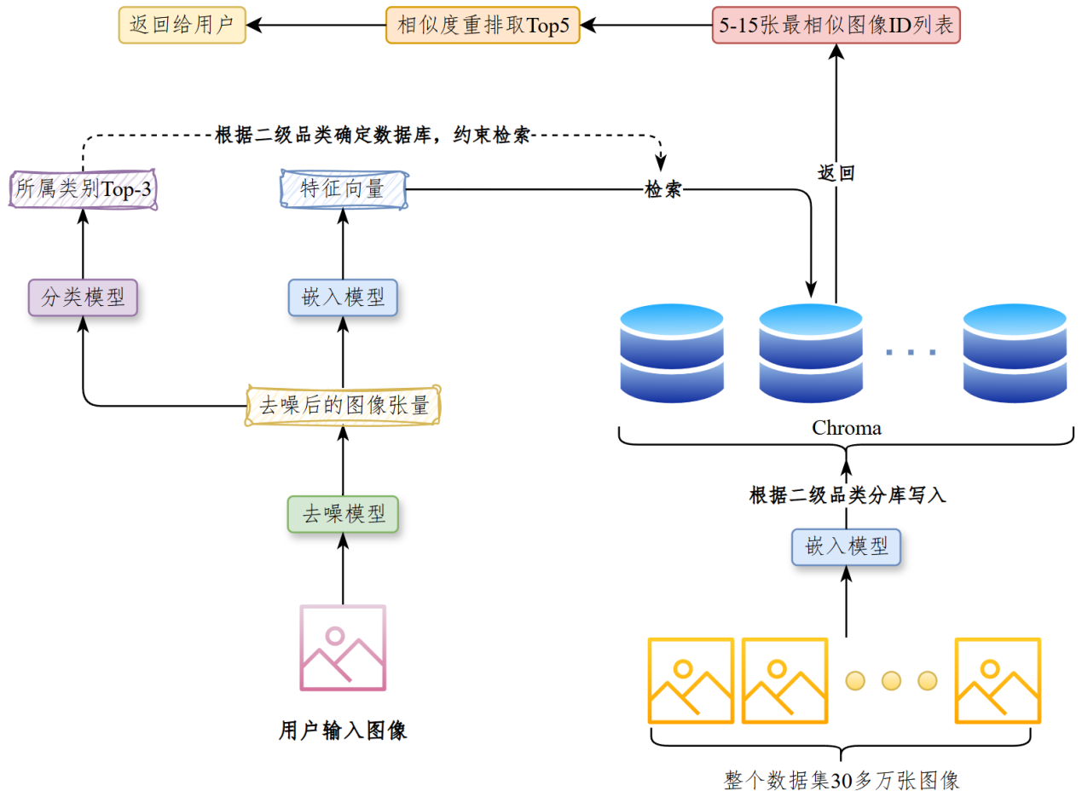
      - 去噪
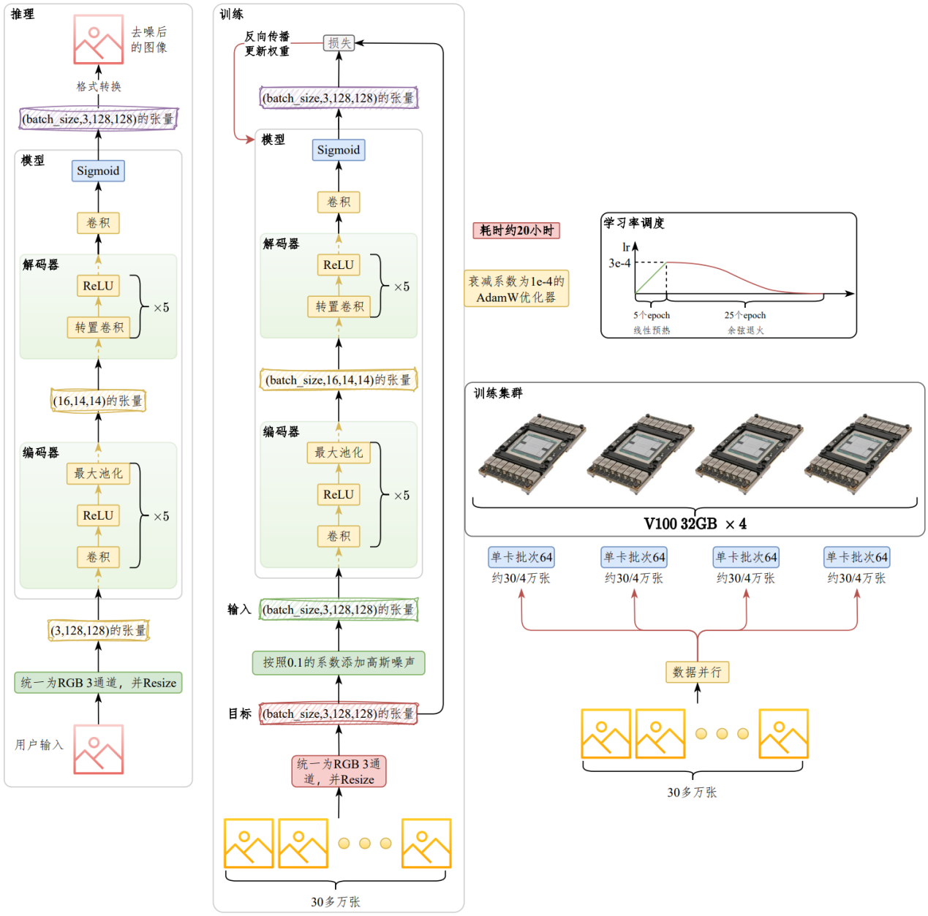
          - 串讲
图片去噪模块基于去噪自编码器实现。自编码器是一种无监督学习的神经网络模型，由编码器和解码器构成，核心思想是通过编码器将输入图像映射到低维特征空间，然后再通过解码器从低维表示重新构建出尽可能接近原始输入的数据。去噪自编码器是自编码器的变种，其原理是给输入图像添加噪声，训练模型从被污染的数据中重建原始图像。
我们基于去噪自编码器在30多万张电商图像上进行去噪模型的训练。
编码器部分由5个卷积+池化层的组合构成，解码器部分由五个转置卷积层加一个普通卷积层构成。
训练之前首先经过图像预处理统一尺寸，转换为张量，再添加随机噪声作为输入，未添加噪声的张量作为目标。
训练采用了AdamW优化器，并使用了线性预热和余弦退火的学习率调度策略。
训练在4张V100 32GB构成的集群上进行，采用数据并行策略。
推理时接收用户输入的图片，输出去噪后的图像。
          - 重要参数
参数 | 取值
数据量 | 30多万张图片
预处理后尺寸 | RGB 3通道，128*128，再转换为张量
高斯噪声系数 | 0.1
编码器卷积+池化层数量 | 5层
卷积和转置卷积后激活函数 | ReLU
解码器配置 | 5层转置卷积+1层普通卷积
输出尺寸 | (3, 128, 128)
单节点训练批次 | 64
epoch | 30
AdamW优化器衰减系数 | 1e-4
学习率线性预热策略 | 5个epoch从0线性预热至3e-4
余弦退火策略 | 后续25个epoch逐渐衰减至0
集群规模 | 4*V100 32GB
训练时长 | 20小时
      - 分类
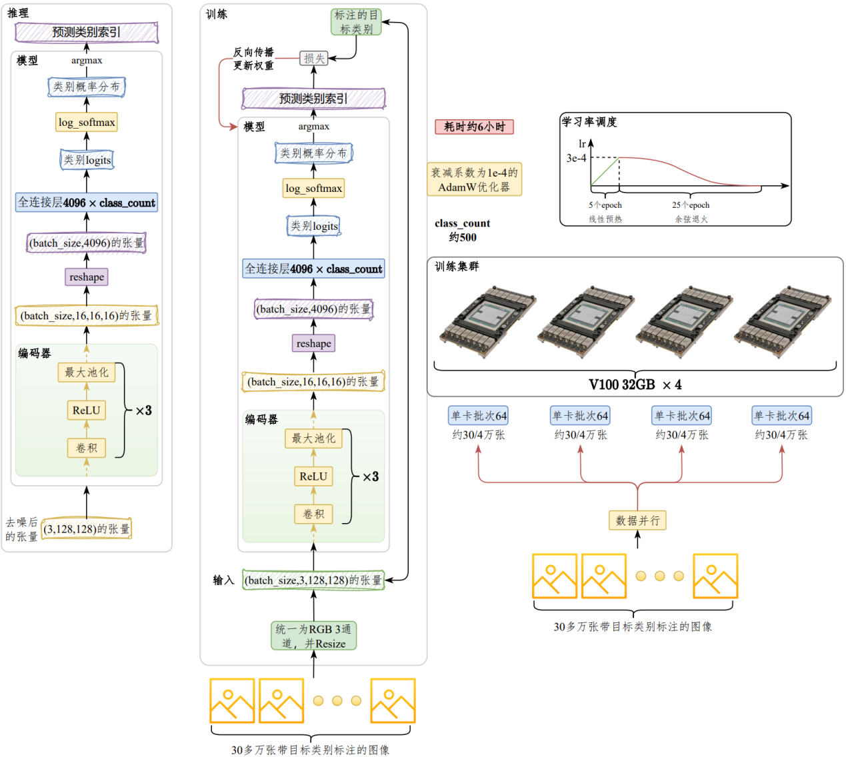
          - 串讲
分类基于卷积和线性层的组合实现，在30多万张标注了类别的电商图片上进行训练。
模型由3组卷积+池化层加一个全连接层组成。
训练之前首先将输入图像处理RGB 3通道格式，尺寸为128*128，然后转换为张量作为输入。标注的类别作为目标。
训练采用了AdamW优化器，并使用了线性预热和余弦退火的学习率调度策略。
训练在4张V100 32GB构成的集群上进行，采用数据并行策略。
推理时，将去噪后的图像输入模型，经过全连接层得到商品所属类别的概率分布，取概率最大的三个品类用于约束相似度检索的结果。
          - 重要参数
参数 | 取值
数据量 | 30多万张图片
预处理后尺寸 | RGB 3通道，128*128，再转换为张量
编码器卷积+池化层数量 | 3层
卷积层后激活函数 | ReLU
输出尺寸 | (3, 128, 128)
单节点训练批次 | 64
epoch | 30
AdamW优化器衰减系数 | 1e-4
学习率线性预热策略 | 5个epoch从0线性预热至3e-4
余弦退火策略 | 后续25个epoch逐渐衰减至0
集群规模 | 4*V100 32GB
训练时长 | 约6小时
目标类别总数 | 500左右
预测类别数 | 1
      - 相似度检索
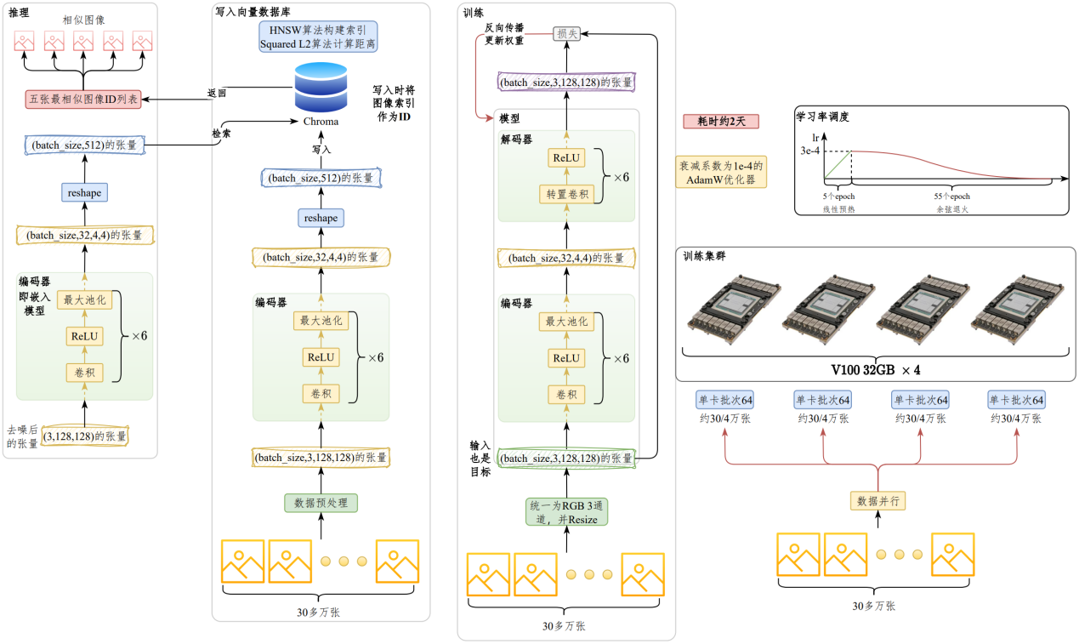
          - 串讲
相似度检索基于原始自编码器实现，在30多万张电商图片上进行训练。
编码器部分由6个卷积+池化层堆叠而成，解码器部分由6个转置卷积堆叠而成。
训练之前首先将输入图像处理RGB 3通道格式，尺寸为128*128，然后转换为张量，作为输入和目标。
训练采用了AdamW优化器，并使用了线性预热和余弦退火的学习率调度策略。
训练在4张V100 32GB构成的集群上进行，采用数据并行策略。
训练完成后将数据集中的所有图像通过编码器+reshape转换为512维向量，按照商品所属的二级品类存入Chroma。采用了后者默认的HNSW算法构建索引，用平方L2算法计算向量距离。写入Chroma时将每张图像的索引作为ID。
推理时，将去噪后的图像输入编码器，得到512维的特征向量。然后根据类别判定Top3确定二级品类，进而确定向量数据库，在选定的所有库中根据相似度检索获取相似图像Top5，最后将所有库返回的图像根据相似度重排，取Top5返还给调用者。
          - 重要参数
参数 | 取值
数据量 | 30多万张图片
预处理后尺寸 | RGB 3通道，128*128，再转换为张量
编码器卷积+池化层数量 | 6层
卷积和转置卷积后激活函数 | ReLU
解码器转置卷积层数 | 6层
输出尺寸 | (3, 128, 128)
单节点训练批次 | 64
epoch | 60
AdamW优化器衰减系数 | 1e-4
学习率线性预热策略 | 5个epoch从0线性预热至3e-4
余弦退火策略 | 后续25个epoch逐渐衰减至0
集群规模 | 4*V100 32GB
训练时长 | 约2天
Chroma索引策略 | HNSW算法
Chroma相似度算法 | 平方L2（Squared L2）
特征向量维度 | 512
保留的相似图像数量 | 5（Top 5）
  - 商品图谱项目（Neo4j）
    - 项目周期
- 2人团队，总计约2.5个月。
- 需求分析与架构设计2周
- 数据管道搭建与调试3周
- 实体抽取模块开发与测试2周
- 索引构建与应用层开发1周
- 部署与测试2周
    - 功能介绍
商品知识图谱基于Neo4j图数据库构建，包含SKU、SPU、品类、品牌以及各种属性信息。
数据的主要来源是业务数据库中的结构化数据，以及部分非结构化数据，实现了图谱与业务数据库数据的实时同步。
为方便上层应用，为图谱中的数据构建了全文索引和向量索引，以支持全文检索和语义检索。
完整架构如下图所示：

    - 实现流程
    - 数据建模
          - 业务数据库
业务数据库中的数据模型如下图所示：
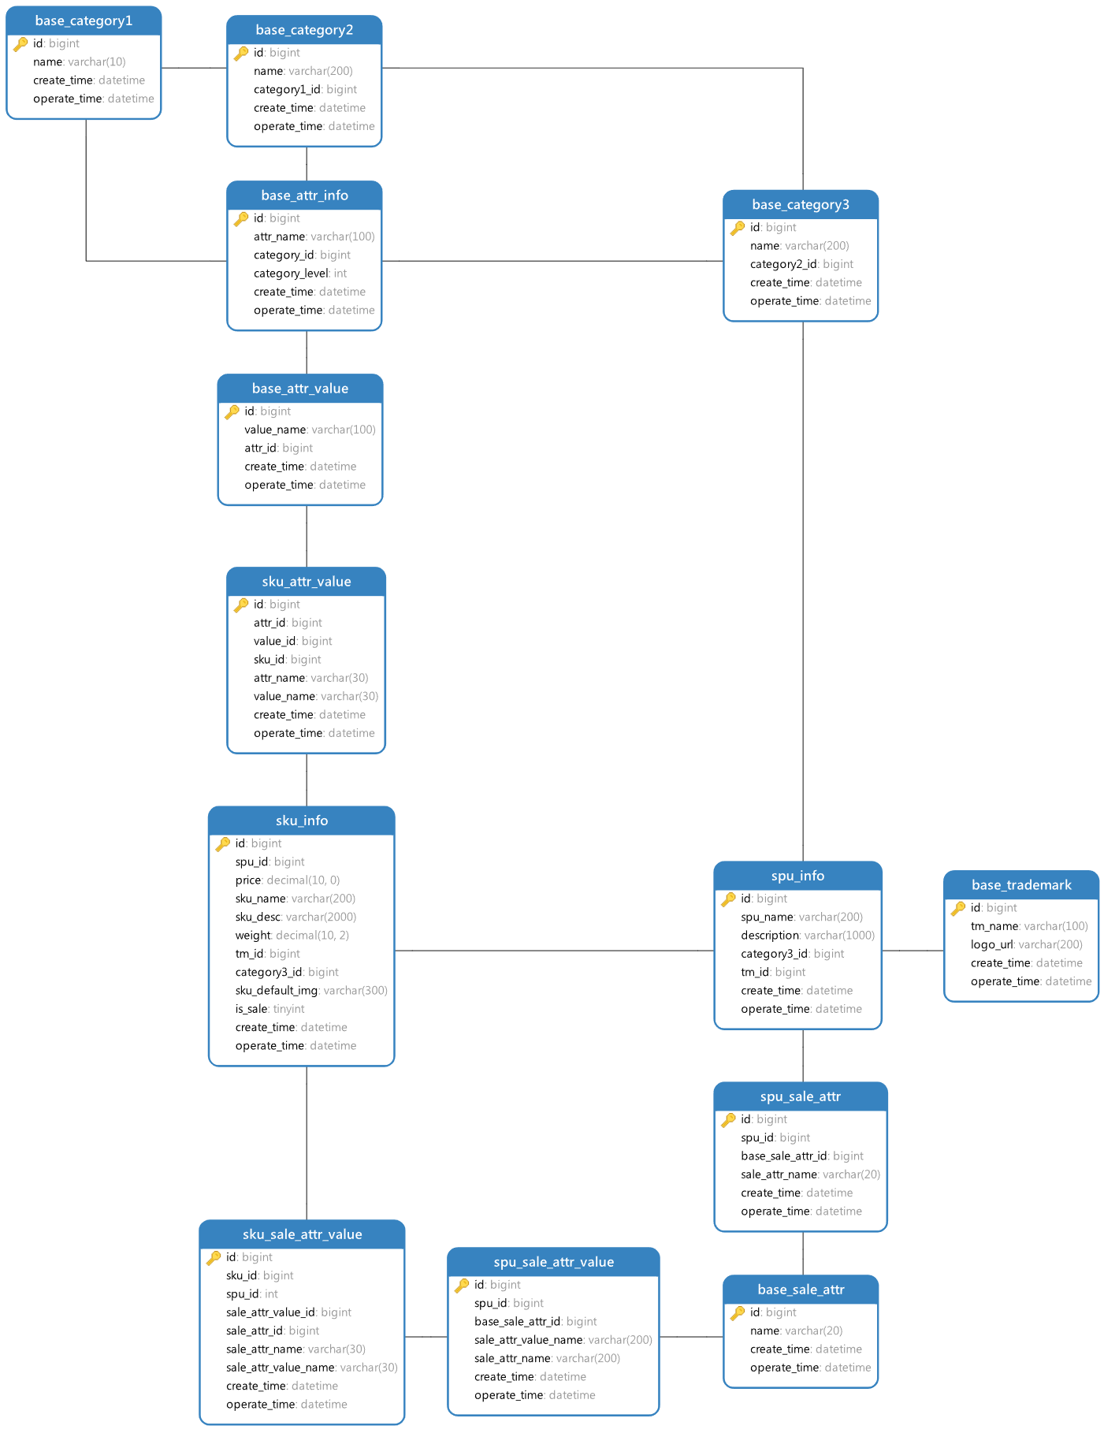
模型原文件如下：

          - 图数据库
图数据库中的数据模型与业务数据库基本保持一致，如下图所示
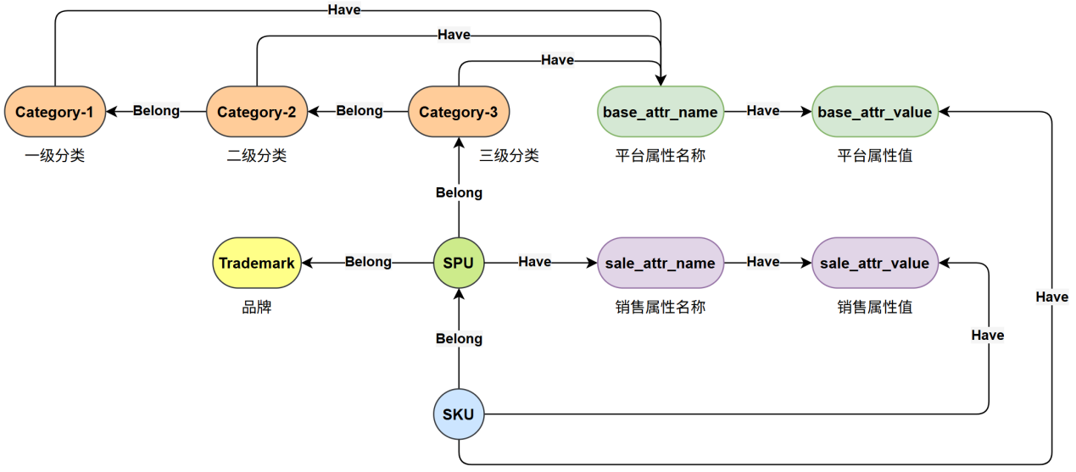
      - 数据同步
为保证数据的时效性，搭建了一条数据的实时同步通道，如下图所示。
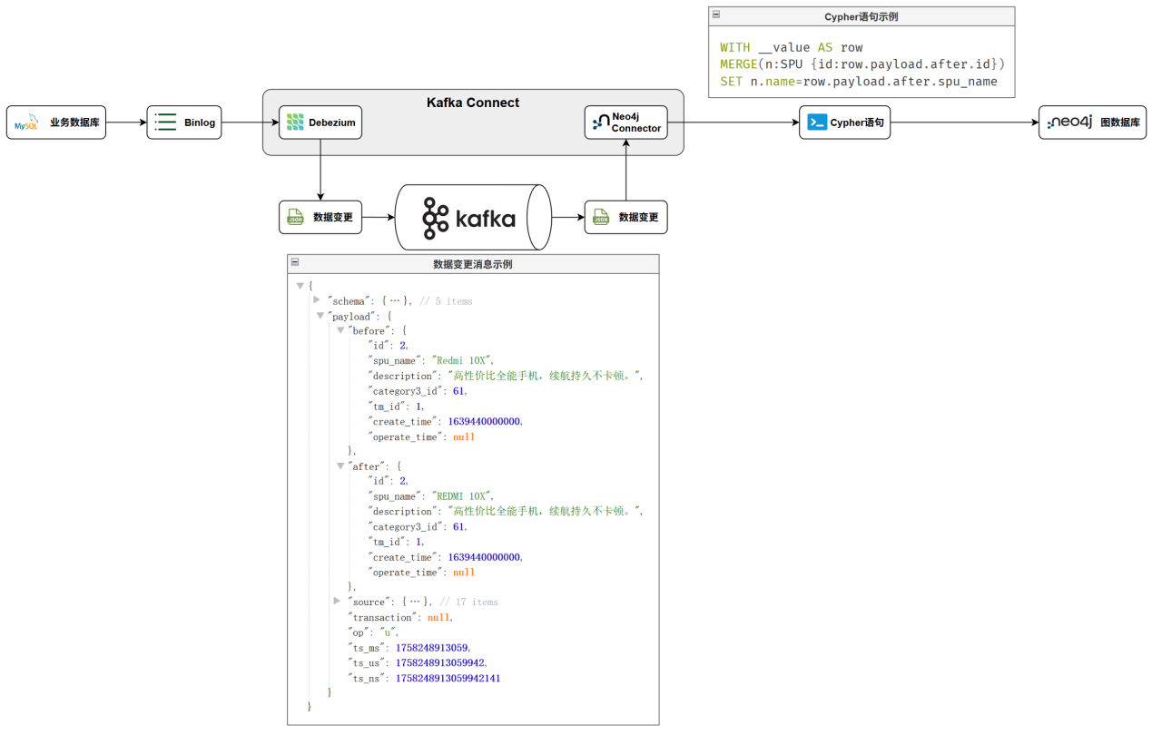
上述流程涉及到的组件有：
Kafka——消息队列，用于承载和传输Mysql的数据库变更事件。
Debezium——监听 MySQL Binlog，实时捕获数据库的插入、更新、删除操作，并将变更数据写入 Kafka。
Neo4j Kafka Connector——从 Kafka 消费变更数据并转换为 Cypher 语句，将变更数据实时写入 Neo4j 图数据库。
      - 实体抽取
因为有些商品在录入时，部分属性并未录入，而是直接包含在了商品标题中，所以我们就需要从商品标题中将这些属性抽取出来，以填补缺失的属性。
属性抽取使用的模型是百度开源的通用抽取模型——UIE，其基于ERNIE模型，并在ERNIE模型的基础上增加了两个线性层，一个用于预测实体的起始位置，一个用于预测结束位置。
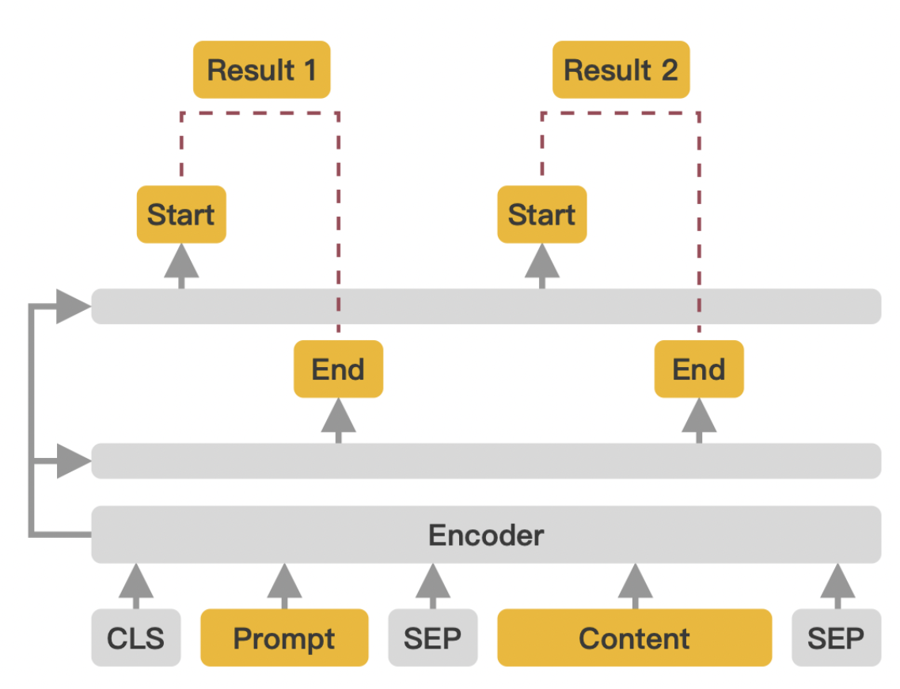
ERNIE和BERT的结构类似，都是编码器模型。不同的是预训练方式，BERT在训练时是随机掩盖若干个独立的token，然后令模型预测这些token，而ERNIE在训练时不是掩盖单个Token，而是掩盖整个实体，这样模型就能学到更丰富的实体知识，所以其在实体抽取任务上更有优势。
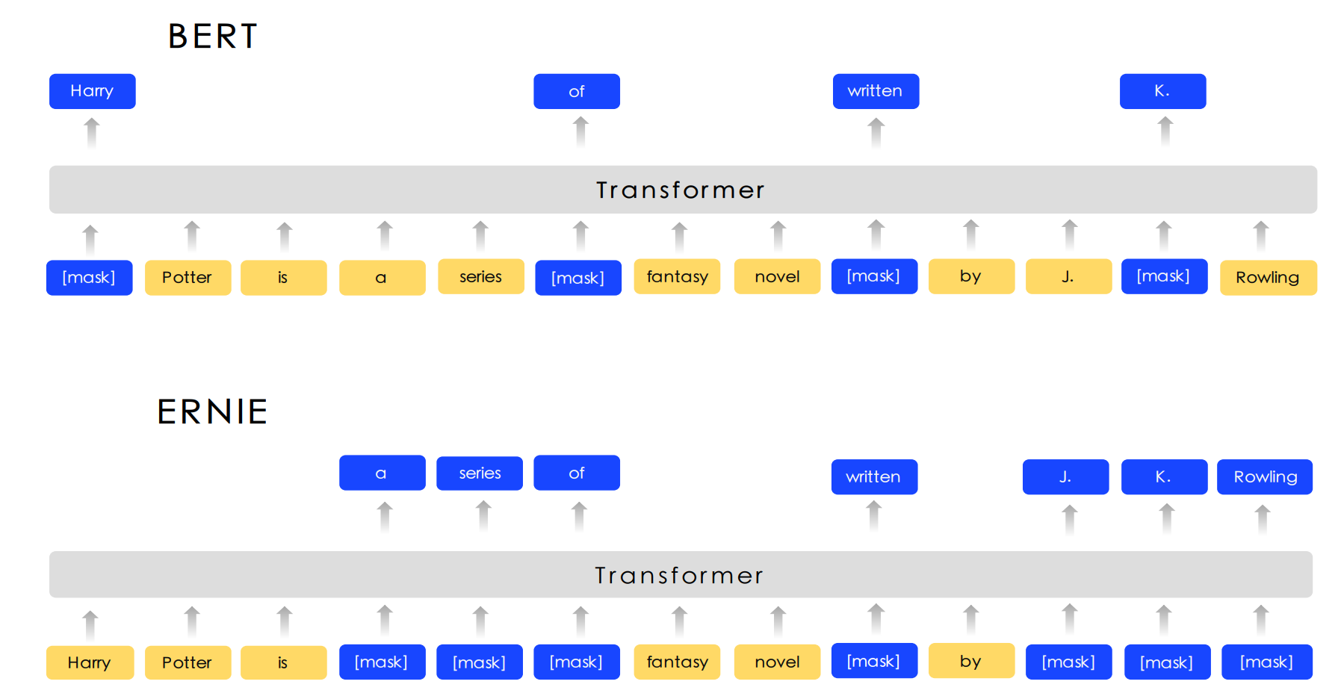
      - 创建索引
为方便上层应用查询，创建了全文索引和向量索引。
          - 全文索引
全文索引的基本原理如下图所示：
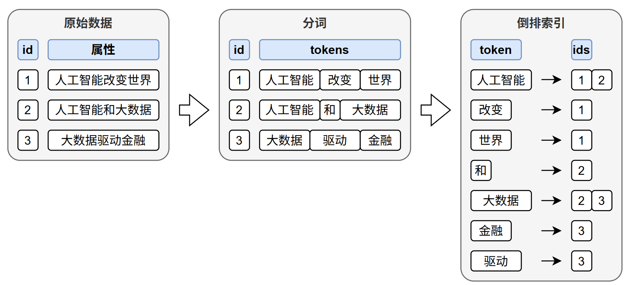
          - 向量索引
Neo4j底层的向量索引算法为HNSW (Hierarchical Navigable Small World)，其原理图如下所示：
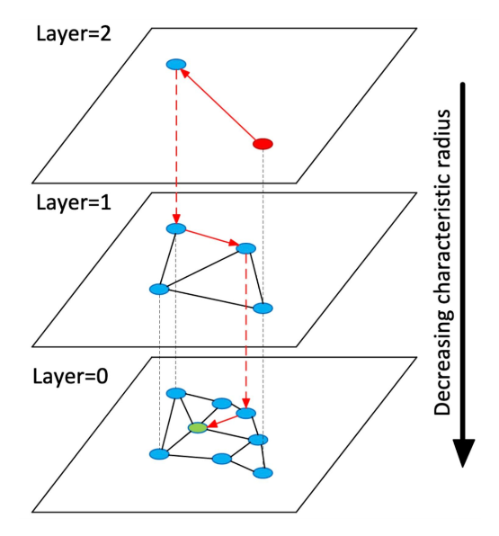
HNSW算法借鉴了如下算法：
NSW (Navigable Small World)
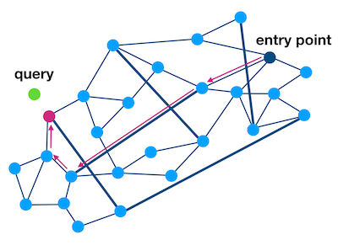
Skip List
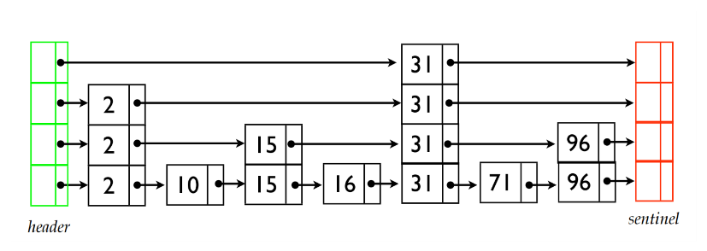
    - 技术细节
      - 实体抽取模型
实体抽取采用百度开源的UIE模型，UIE支持零样本预测，但在我们实际的这个场景中，直接使用的效果不太理想，因此又对齐进行了微调。微调细节如下图所示：
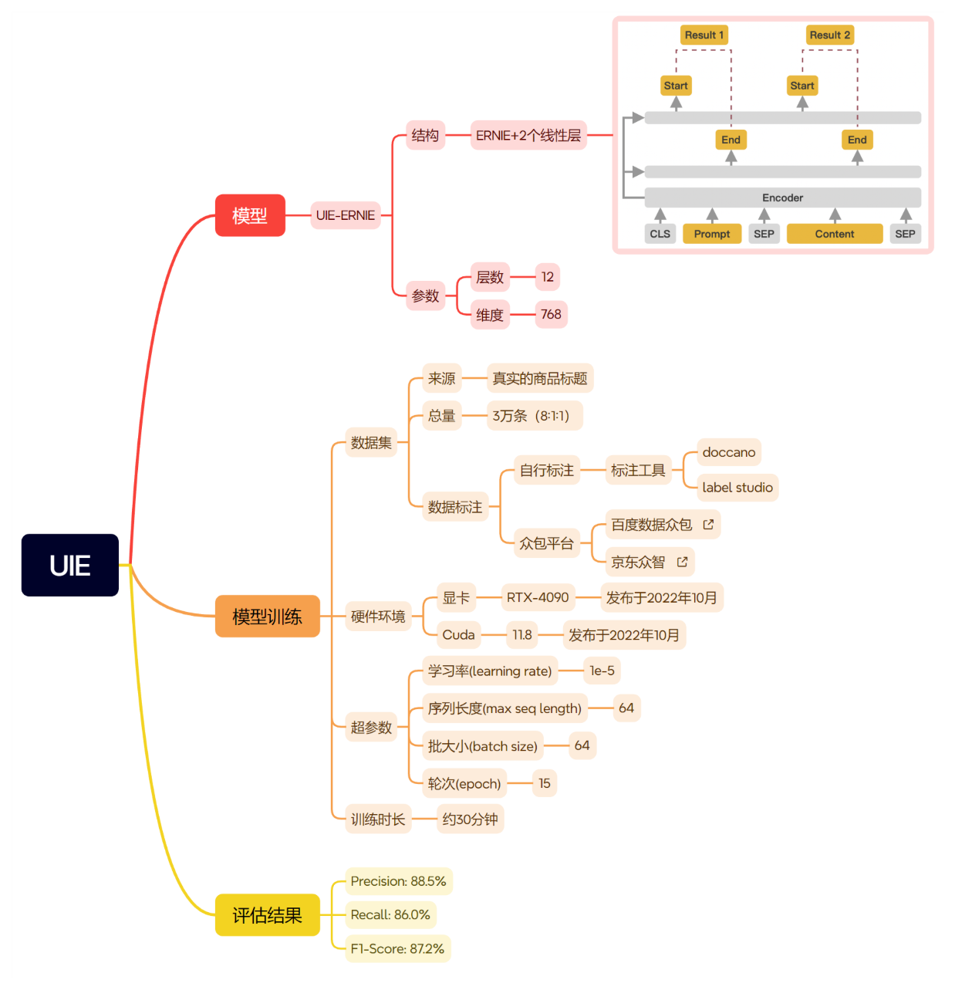
      - Embedding模型
采用BAAI/bge-small-zh-v1.5，向量维度为512。
    - 面试串讲
我们搭建这个商品知识图谱的初衷主要是为上层的AI应用提供数据支撑，比如智能客服、推荐系统等等。
这个图谱主要的数据来源是业务数据库中商品相关的表格，包括SKU、SPU、品类、品牌，以及各种属性表，这些大都是结构化的数据，除此之外，还有一些非结构化的数据，例如商品标题，因为有些商品在录入时，部分属性并未录入，而是直接包含在了商品标题中，所以我们就需要从商品标题中将这些属性抽取出来，以填补缺失的属性。
下面我先介绍一下数据通道，我们的业务数据库是Mysql，图谱用的是Neo4j，为了保证图谱数据的时效性，我们设计并搭建了一条实时的数据同步通道。
首先使用Debezium监听MySql的Binlog，从而获取变更数据，Debezium会将变更数据写入Kafka消息队列中。然后我们又使用了Neo4j官方提供的一个Kafka Connector，它可以实时消费Kafka中的变更数据，只要有新的变更数据，它就会执行我们指定的Cypher语句，将变更数据写入Neo4j，从而完成Neo4j与MySql数据的实时同步。
然后我再重点介绍一下同步过程中的实体抽取，这个实体抽取主要是从商品标题中抽取特定的属性，这里我们使用了百度开源的一个通用信息抽取模型，叫做UIE，这个模型以百度自家的ERNIE预训练模型作为基础。ERNIE和BERT的结构类似，都是编码器模型。但它们的预训练方式不一样：BERT在训练时是随机掩盖若干个独立的token，然后令模型预测这些token，而ERNIE在训练时不是掩盖单个Token，而是掩盖整个实体，这样模型就能学到更丰富的实体知识，所以其在实体抽取任务上更有优势。
然后UIE在ERNIE的基础之上，又使用了两个线性层，一个线性层用于预测实体的起始位置，另一个线性层用于预测结束位置。在推理时，根据起始位置和结束位置就能截取到实体信息了。UIE支持零样本预测，但在我们实际的这个场景中，直接使用的效果不太理想。所以我们人工标注了大约3万条数据，对模型进行了微调。调优之后，F1值达到了88%，基本满足了我们业务上的要求。
最后，数据进入Neo4j之后，为了支持上层复杂查询，我们给图谱建立了两种索引：一个是全文索引，主要用于关键词检索；另一个是向量索引，用于语义相似度查询，当然，建立向量索引需要先有向量，这里我们使用的Embedding模型是BGE，这是一个开箱即用的高质量Embedding模型，不需要微调就能有很好的效果。
以上就是这个图谱项目的全部内容。
  - 强化学习个人学习项目（GRPO）
也是学习项目。
    - 项目周期
- 1人团队，总计约1.5月。
- 奖励函数设计与实现1周
- 徒手实现DAPO算法3周
- 训练与超参数调试2周
- 评估与对比2天
    - 功能介绍
本项目目标是：基于强化学习改进大模型的推理能力，尤其是在数学推理与医学问答场景中。
我们选择了一个已经监督微调过的底座模型Qwen2.5-3B-Instruct，在此基础上从零实现 字节提出的GRPO算法改进版DAPO，并结合数学与医学推理数据集进行训练。
最终目标是让模型：
在通用任务中具备更强的逻辑推理能力
在医疗类任务中能涌现出结构化、逐步推理的解答能力，为病人病情提供合理回答
    - 实现流程
      - 选择SFT底座模型
采用 Qwen2.5-3B-Instruct 作为基础模型
      - 实现 DAPO 算法（基于GRPO改进）
            - 每次对同一问题生成8条候选回答
            - 奖励函数对8条回答进行打分
            - 计算每条回答相对组内均值的优势 (Group Relative Policy Optimization)
            - 将 token级别的log概率 × 回答优势 作为损失进行反向传播
      - 混合数据集训练
            - 数学推理数据集（如GSM8K、MATH）
            - 医学问答数据集（MedQA、临床问诊数据）
            - 通过混合训练，使模型既能做逻辑推理，又能在医学领域展现推理能力
      - 训练环境
            - 使用 AutoDL 平台
            - 硬件：L20 GPU，显存足够支撑中等规模批次训练
      - 工程实现
            - 手工实现 GRPO/DAPO/GSPO 算法，未依赖 trl 等RLHF库，确保可控性与可对比性
            - 集成 unsloth 用于高效LoRA训练，加速迭代
            - 结合 vLLM 部署推理，提高推理吞吐量与响应速度
    - 技术细节
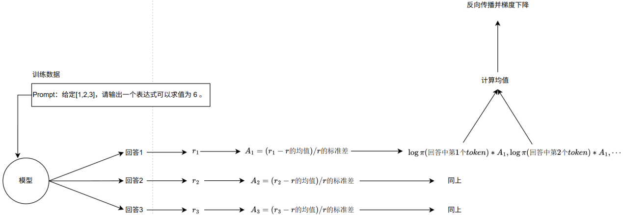
      - 算法实现(DAPO)
输入：一个问题
输出：8条回答
奖励函数：基于回答正确性、逻辑完整性、专业性（医学场景下）打分
优势计算：每条回答减去组平均值，得到 group-relative advantage
损失函数：对每个token，$loss=-logπ\left(token\right)×advantage$
      - 数据集与训练
数学推理数据集：GSM8K、MATH
医学问答数据集：MedQA、中英双语临床对话数据
数据混合策略：按比例采样（数学:医学 = 7:3）
目标：增强通用推理能力 + 医学专业问答能力
      - 超参数配置
批次大小：128
学习率：1e-5
生成样本数：8 (per prompt)
训练轮数：3 epoch
奖励归一化方式：z-score
优化器：AdamW, weight decay=0.1
$γ$=0.99，$λ$=0.95 (用于优势估计的折扣因子和tracker系数)
      - 工程与工具
unsloth：用于LoRA微调，显著降低显存占用
vLLM：作为推理引擎，提升吞吐量和延迟表现
AutoDL：云端GPU平台，硬件为L20卡，保证训练效率
手工实现对比实验：实现GRPO、DAPO、GSPO三种算法，用于性能对比和消融实验
    - 总结
本项目在 Qwen2.5-3B-Instruct 基础上，复现并改进了GRPO类算法，采用DAPO进行强化学习微调，最终实现了一个具备 链式推理能力 的大模型：
在数学任务中能输出逐步推理过程
在医学问答中能够围绕病人病情进行结构化解释与解答
工程层面使用 unsloth + vLLM 提升训练与推理效率
该项目不仅满足了业务需求（医疗场景下的高质量推理回答），也验证了不同策略优化算法（GRPO、DAPO、GSPO）在大模型推理能力提升方面的差异。
    - 项目串讲
本项目的目标是让大模型具备更强的推理能力，尤其在数学和医学场景下能生成符合人类需求的思维链回答。
我们选择了一个已经SFT过的底座模型Qwen2.5-3B-Instruct，然后从零实现了字节提出的GRPO改进版DAPO算法。具体做法是：模型针对同一个问题一次性输出8条回答，用奖励函数对这8条回答进行评分，再计算每条回答相对于组平均值的优势。训练时，我们把每个token的对数概率乘上该回答的优势作为损失，进行反向传播。这样可以在组内比较回答优劣，从而更稳定地提升模型的生成质量。
在数据上，我们混合使用了数学推理数据和医学问答数据。这样一方面模型学会了逐步推理的能力，另一方面也在医学场景中涌现出了针对病情进行分析和回答的能力。
训练方面，我们使用AutoDL平台的L20 GPU进行训练，并在工程上手工实现了GRPO、DAPO和GSPO等算法，方便对比实验效果。同时结合了unsloth用于高效LoRA训练，以及vLLM作为推理引擎，加速推理吞吐。
最终模型在数学问题上能够生成清晰的逐步推理链，在医学问答中也能给出合理的分析和解释，整体表现符合业务需求。
  - 电商智能客服项目（Rasa Pro）
    - 项目周期
- 2人团队，总计约5.5个月。
- 需求分析与技术选型2周
- 环境搭建与熟悉框架3周
- 基础任务流开发与集成4周
- 测试与部署2周
- GraphRAG流程开发1周
- 集成与调试2周
- LLM微调数据准备2周
- LLM微调与评估1周
- 模型部署与测试2周
- 更多任务流扩展4周
功能介绍
基于Rasa Pro框架结合LLM和知识图谱构建的智能电商客服系统，主要有以下功能：
提供任务型对话，根据预设流程进行对话，通过多轮对话交互帮助用户完成特定任务，如物流、订单、售后相关业务流程等。
提供知识库问答对话，基于知识图谱和GraphRAG，支持售前产品咨询的复杂问题和多跳推理。
支持意外对话修复和闲聊，接入LLM支持用户的非业务对话，并对回复内容做出严肃限制，避免涉及敏感内容的回复。
    - 实现流程
      - 调用流程
部署服务：Rasa Pro + LLM（vllm部署） + 知识图谱（neo4j）+ Embedding模型（fastapi+uvicorn）
后端服务：Rasa提供restful接口，供前端调用。
前端服务：公司自研web、app，调用后端服务。
      - 实现流程
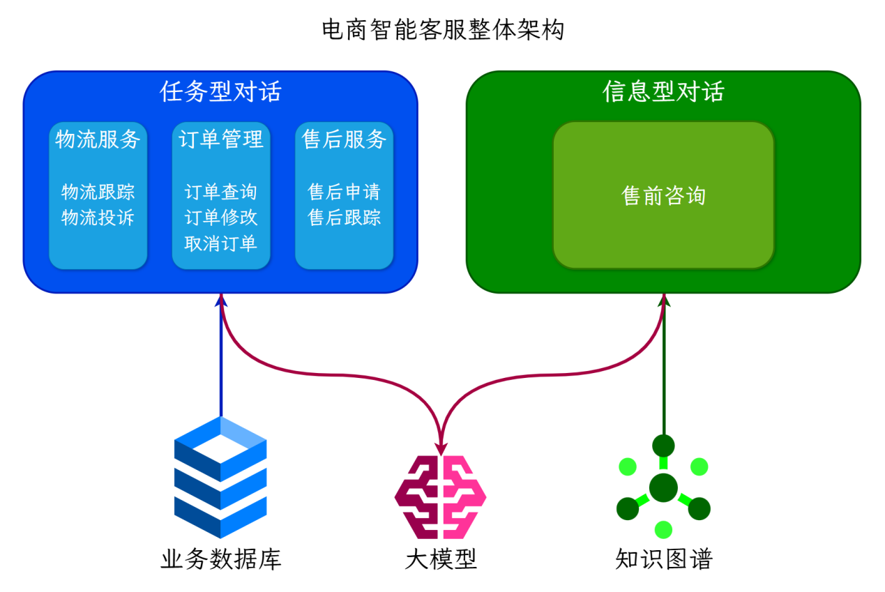
用户query
=》Rasa对话理解（读取tracker store，调用LLM）
=》Rasa对话管理器（执行flow或者pattern）
-》匹配到flow，执行flow和对应的action，返回结果
-》未匹配到flow，执行pattern_search -> 执行企业搜索策略 -> 调用GraphRAG
-》标签路由：LLM识别问题涉及的节点类型和实体
-》节点检索：使用混合检索找到候选入口节点
-》Cypher生成：LLM根据入口节点和问题生成Cypher查询语句
-》语句验证：验证Cypher语句的正确性
-》语句校正：如有错误则进行校正
-》执行查询：在Neo4j中执行Cypher查询
-》返回结果：将查询结果返回
-》pattern_search无结果-》最终回退到pattern-chat闲聊
-》更新tracker store：添加新对话、更新slot等
=》Rasa NLG：将结果输入到LLM上下文，由LLM生成回复
    - 技术细节
      - Rasa Pro框架介绍
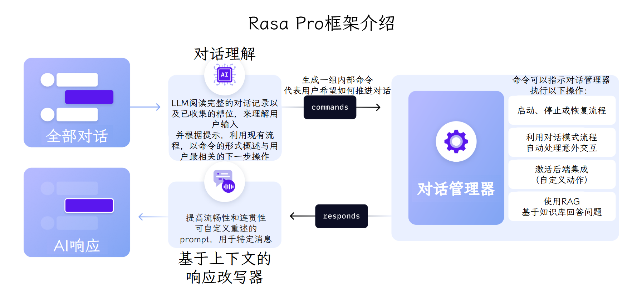
          - CALM由三部分组成：对话理解、对话管理、响应生成
            - 对话理解
当用户发送消息时，LLM命令生成器从tracker store读取完整对话记录与已收集的信息，调用LLM，识别用户意图、提取槽位，并生成下一步的命令列表，发送给对话管理器。
这里prompt的内容包括：
① 任务描述
② 可用的Flows和Slots（开启流程检索，只放匹配度高的几个流程）
③ 可用操作：start flow、set slot、search and reply等
④ 通用指令：指令+描述
⑤ 决策规则表：满足xx条件，触发xx指令=》生成xx命令
⑥ 当前状态：活跃的flow、当前请求的slot和已填充的slots等
⑦ 对话历史
⑧ 要求生成最新命令序列
这里使用的SearchReadyLLMCommandGenerator，可以触发RAG。
            - 对话管理
对话管理器接收命令序列，采取下一步操作：
启动、停止或回复流程
对话模式流程处理意外交互
执行企业搜索RAG
收集信息
触发action
            - 响应生成
利用上下文响应重述器，生成自然的回复，提高对话的流程性和连贯性。
这里配置了LLM进行对执行结果的重述响应。
          - Rasa构建AI助手流程
            - 配置rasa：pipeline、policy、endpoint等
            - 根据业务设计和用户行为设计流程。
            - 编写流程中设计的槽位、响应、动作等。
自定义动作通过继承Action类并重写run方法来实现，可以调用外部API，查询数据库或执行其他逻辑。
槽位和对话历史会自动存储在track store中。
            - 训练并调试助手。在调试过程中将对话保存为端到端测试示例。
            - 微调小型语言模型用于执行命令生成任务。将其部署并集成到Rasa中。
      - 任务型对话
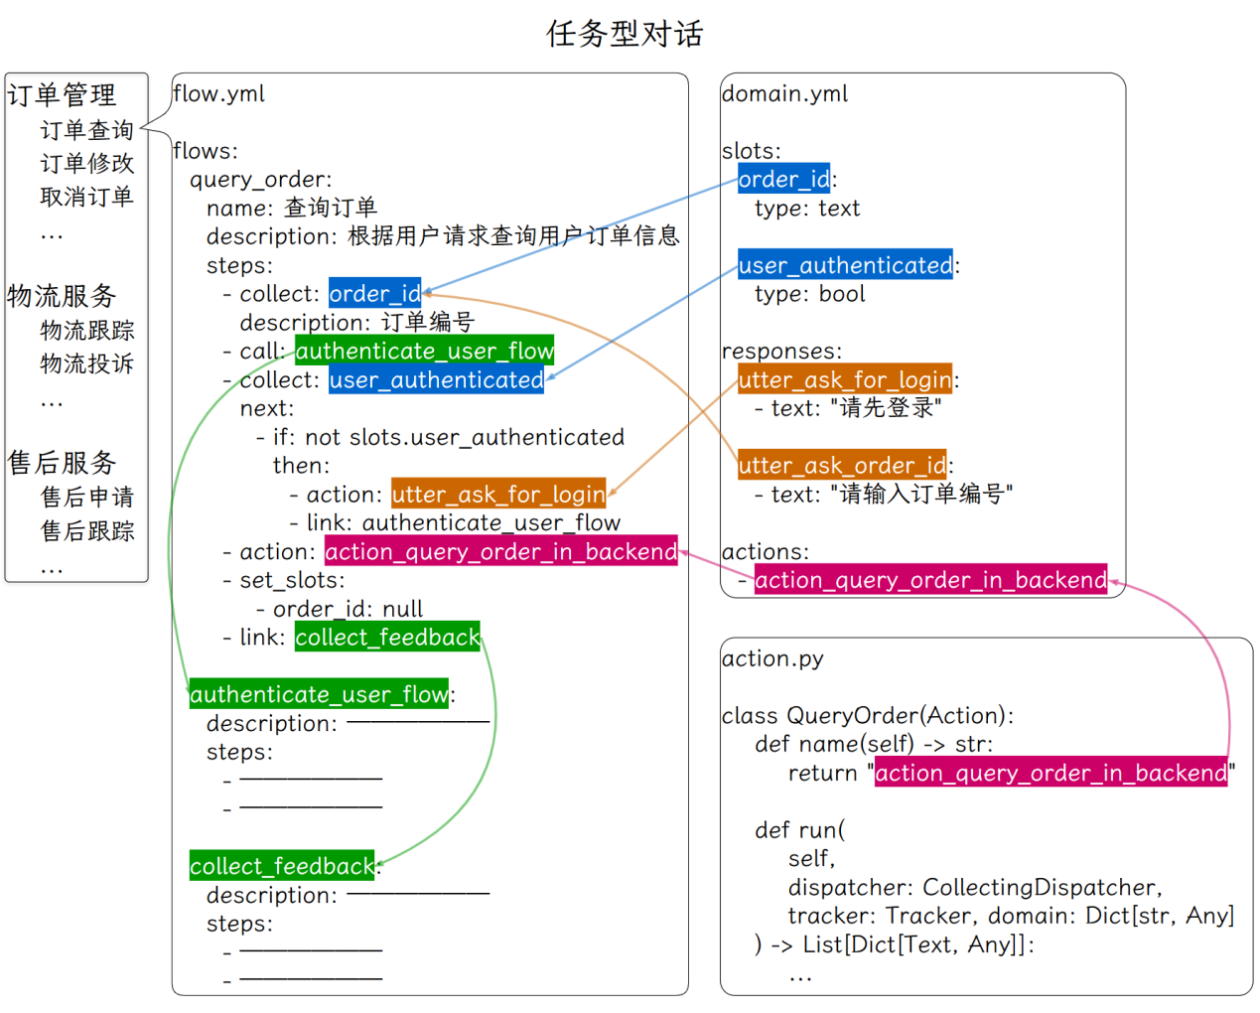
在流程中定义一个业务操作的各个步骤。
通过槽位存储操作过程中所需的信息。
通过定义响应来引导LLM如何回复用户。
通过编写自定义动作来调用外部API，查询或操作业务数据库，来获取业务相关信息或执行用户操作。
      - 信息型对话
结合知识图谱与GraphRAG，支持复杂的商品搜索、推荐、知识问答等功能。
      - 生成“命令生成模型”的微调数据
准备覆盖重要对话流程的端到端测试数据，执行rasa命令生成微调数据集。
      - 命令生成模型微调与部署
          - 数据集
由Rasa合成数据模块生成，覆盖高频步骤路径与边界场景（如模糊意图、多意图、口语化表达等）。
共计约1万条样本，按8：2划分训练集和验证集。
训练集：8000条左右。
验证集：2000条左右。
          - 模型训练
预训练模型 | Qwen3-8B
超参数 | 最大序列长度 | 4096
超参数 | 训练轮次 | 3
超参数 | LoRA | 秩r | 16
超参数 | LoRA | 目标模块 | 注意力和MLP部分
超参数 | LoRA | 缩放系数α | 16，与r相等
超参数 | LoRA | Dropout概率 | 0
超参数 | LoRA | 不微调bias
超参数 | LoRA | 不使用秩稳定LoRA
超参数 | 优化器 | 8bit-AdamW
超参数 | 学习率 | 2e-4
超参数 | 权重衰减 | 0.01
超参数 | 每设备训练批次大小 | 2
超参数 | 梯度累计步数 | 8
超参数 | 每设备验证批次大小 | 4
超参数 | 训练多少步后验证一次 | 50
训练策略 | 量化 | 4bit
训练策略 | 启用梯度检查点以节省显存
训练策略 | 精度配置 | 优先bf16，如果不支持bf16则使用fp16
训练策略 | 学习率预热 | 总步数的5%
训练策略 | 学习率衰减 | 余弦衰减
训练环境 | 设备 | V100 32G单卡
训练环境 | 框架 | Unsloth+Transformers
训练时长 | 3小时（训练2小时+验证1小时）
训练结果 | 初始损失值 | 2.4
训练结果 | 最终验证集损失值 | 1.0
模型部署 | vllm部署
模型部署 | 最大序列长度 | 4096
模型部署 | 显存占用 | 20G左右（V100，不量化）
      - 信息型对话（GraphRAG）
LLM根据Prompt从用户输入中提取入口节点实体和其对应的类型。
获取入口节点实体和标签之后，使用混合检索从Neo4j中检索出若干候选入口节点。
LLM根据用户输入、候选入口节点、Neo4j的schema信息，生成Cypher查询语句。
将生成的Cypher语句交给LLM进行验证，返回Cypher中的存在的语法与逻辑错误。
LLM根据验证出的错误信息对Cypher进行修正，得到最终的Cypher语句。
执行查询语句，将查询结果返回LLM作为上下文参考。
LLM根据用户输入和上下文参考生成回复。
    - 项目总结
该项目实现了基于Rasa Pro框架的智能电商客服系统，集成了大语言模型、任务型对话流程管理、知识图谱和GraphRAG。
能够自动化处理售前咨询、订单管理、物流查询、售后服务等核心业务场景，提供高效的客户服务解决方案。
项目主要包含任务型对话部分和信息型对话部分，支持闲聊。
任务型对话针对结构化的目标导向任务，如查询订单或修改地址，通过预定义流程管理输入输出。
信息型对话则集成RAG和GraphRAG，利用外部知识库响应用户问题，如商品搜索和推荐。
首先我们使用Rasa Pro框架构建AI助手，基于CALM（对话理解、管理、响应生成）设计流程。
在对话理解中，采用SearchReadyLLMCommandGenerator，根据prompt将用户消息转换为命令。多轮对话的对话历史、槽位信息由tracker store存储和更新。
prompt包括当前状态、对话历史、可用流程/槽位/动作、可用操作、决策规则等。
对话管理接收命令执行操作，如路由流程、收集信息、执行动作、或处理意外交互，通过对话模式（如修复、导航、外部支持）处理非线性对话。
响应生成利用上下文重述器生成自然回复。
构建流程时，在YAML文件中定义流程ID、描述和步骤，包括收集信息、执行动作、设置槽位等；编写槽位存储信息、响应引导回复、自定义动作调用外部API或数据库。
为优化命令生成并提高响应速度，我们准备了端到端测试数据，使用Rasa命令标注模块提取命令，合成数据生成模块创建重述版本，最终生成微调数据集。
数据集覆盖高频路径和边界场景，共计约1万条样本，训练集8000条、验证集2000条。
预训练模型选择Qwen3-8B，采用LoRA微调。训练时使用4bit量化、梯度检查点、bf16精度。每设备训练批次大小2，梯度累计步数8；使用Unsloth在V100单卡上训练。
之后使用vllm部署模型，最大序列长度4096。
对于信息型对话我们结合了知识图谱和GraphRAG。
LLM从用户输入提取入口节点实体和类型，使用混合检索从Neo4j中获取候选节点。
根据用户输入、候选节点和schema生成Cypher查询语句，之后LLM验证并修正语法逻辑错误。
得到修正后的Cypher语句后执行查询，将结果作为上下文参考生成回复。
结合任务型对话和信息型对话功能，最终实现了支持多场景的AI助手，可满足不同业务的需求。
    - 疑难解析
      - 其他可用框架，Rasa Pro的选用原因。
其他框架：LangChain、Langgraph、Rasa/Rasa Pro、Botpress、Amazon Lex
LangChain：是通用LLM应用开发框架，并非为客服专门设计，优势在于可编辑性强，自行结合各类大模型、Rag，生态丰富，是可以构建智能客服逻辑的，但无原生对话管理能力、状态管理、复杂多轮对话维护困难、缺乏可视化监控软件、更多的逻辑需要自行实现。这要求更高的工程能力，与更长的项目周期。
Langgraph：通用LLM工作流编排框架，更多地侧重于使用多agent去完成任务流的搭建，优势在于状态管理、上下文、可扩展LangChain，适合多Agent的电商客服系统。缺点在于框架新、生态不完善，缺少可视化工具、日志分析工具，以及多Agent带来的成本与延迟问题。
Rasa/Rasa Pro：成熟稳定、开源生态大，支持企业私有化部署、支持可视化流程，“意图识别+对话管理模块”的管理逻辑使得业务流逻辑严谨，适合复杂业务流，容易集成后端系统，并且具有银行、电商、运营商等场景的丰富应用案例。缺点在于，需要大量训练意图与实体、规则型设计多，缺少灵活性。
Botpress：Node.js可视化对话机器人平台，提供可视化流程，可低代码搭建，集成方便，可扩展API多。缺点在于LLM能力依靠插件扩展，流程编排复杂时可视化维护艰难，中文意图识别效果差，定制性差。
Amazon Lex：AWS（亚马逊云服务，Amazon Web Service）的对话机器人平台，支持语音与文本的输入，与AWS生态无缝集成，适合大规模部署，有丰富的企业级安全和日志支持。缺点在于灵活性不如开源框架、中文支持一般、成本回持续增长。
选用Rasa Pro，是出于工程性、稳定性的考虑。Rasa Pro框架提供强大的对话管理工具、支持多语言意图识别/实体识别能力、具有可视化对话管理工具rasa studio、支持非线性对话、私有化部署及本地部署模型调用，并且框架整体可控性较好（可自行调优意图识别、调优对话策略），发展（版本更新）也较为稳定。
      - 客服系统常见业务评价指标
500人左右的小公司-中小型电商团队
日均请求量QPS约5000-10000条；峰值10-15QPS
单次平均输出60-120tokens，复杂问题250tokens以内
响应时间1.2-1.5秒
1000-2000人左右的中大型公司
日均请求量QPS约50000-150000条；峰值40-80QPS
单次平均输出120-250tokens，复杂问题400tokens以内
响应时间0.8-1.2秒
推荐：准确率90-94%、召回率88-92%、拒识率5-10%
人工替代率取40-60%即可，智能客服主要替换标准化、高频、重复性强的人工操作，夜间工作场景。
      - 对话管理怎么做的
Rasa Pro的对话管理是基于“意图（Intent）+ 实体（Entity）+ 槽位（Slot）+ 策略（Policy）”的有状态流程管理。决策流程为“意图识别+实体抽取、槽位填充、根据策略与当前状态选择动作、执行动作、更新对话状态”。
      - 意图识别怎么做的，如何接入大模型
意图识别本质上是一个多分类任务，Rasa Pro会在config.yml中定义一个NLU PipeLine，通常会使用到Rasa Pro提供的DIETClassifier模型（百万参数的小模型），模型可以同时完成意图分类与实体识别。
LLM参与意图识别，可以与DIETClassifier模型结合使用，通常情况下由DIETClassifier模型进行意图识别，当意图识别的置信度低于阈值，则调用LLM进行意图推理与实体识别。
      - 意图的数量，评价指标有哪些
意图数量，根据业务场景定，中小公司2000-5000，中大型公司20000左右都是合适的数值。
意图识别需确保准确率超过90%，意图数量在复杂制造业中可能达几千。评估指标包括PRF（精确率、召回率、F1分数）。模型训练优化时需要分析哪些意图识别良好、哪些需优化，并针对弱意图调整训练数据或模型。
      - 用户描述清洗的情况下，依然无法匹配正确工作流
意图识别歧义、槽位提取不完整、工作流设计细致度不足、上下文感知不足，都可能会导致工作流无法正常匹配。
      - Graph RAG的使用原因，使用方式
相比于RAG，Graph RAG更关注于实体之间的关系，逻辑性更好，可以有效完成复杂关系的多条查询。Graph RAG帮助模型对私有数据集进行推理，效果更好。
推荐的回答是，RAG仍是客服系统检索的主力，Graph RAG作为补充。两者都返回结果，大模型根据返回结果生成最终回复。
      - 对话模型为何使用Qwen
目前Qwen系列模型是支持中文最好的模型。
      - 客服系统的FAQ
FAQ，即常见问题解答，黑心你是通过预设知识库+问答对匹配，快速解答用户的高频问题。电商场景下1500-3000条是合适的。
      - 对话模型为何是8B
对话模型一般参数量会较大，32B是合适的。解释8B，可以从公司业务场景并不复杂，表示8B模型已经可以很好的覆盖。也可以表明8B模型是从较大参数模型蒸馏得来
      - 对话任务执行的流程
对话系统核心流程包括：用户Query->安全检查（敏感词过滤、拒答）->上下文聚合（补全对话历史）->意图解析+槽位提取-> FAQ检索、工作流执行、RAG检索、Graph RAG、兜底对话->多轮对话管理->最终回复生成。
项目中任务型对话、信息型对话，最终返回的响应，都会由对话模型完成对用户的最终回复。
      - 执行RAG工作流时，如何平衡检索速度与答案准确性
这两个指标，对于召回结果的要求，通常是相反的。优化方式可以有：双阶段检索策略、文档的合理切块、top_k策略调整、嵌入模型轻量化、缓存高频检索问答对、上下文取摘要。
      - 模型训练的数据来源，如何构建
数据来源通常是长期业务累积后提供的。
意图数据示例：
{"text": "我想查询我的订单状态", "intent": "check_order_status"}
实体识别数据示例：
{"text": "我想查询订单12345的状态", "entities": [{"start": 5, "end": 10, "entity": "order_id"}]}
多轮对话数据示例：
{
"dialogue": [
{"role": "user", "text": "我想查询订单12345的状态"},
{"role": "agent", "text": "好的，请稍等，我帮您查询订单12345。订单状态是：已发货，预计明天送达。"}
]
}
训练数据集构建时，可以考虑加入开源数据、敏感信息数据，三者比例保持在7：2：1较为合适。
      - 优化模型推理速度的方法有哪些？
以vllm为例，框架提供PageAttention、KV cache、动态连续批处理、权重量化、加速核心算子等方法加速模型推理速度。
  - 电商智能客服闲聊项目（DPO）
    - 项目周期
- 1人团队，总计约2个月。
- 需求分析与数据审计2周
- 环境搭建与STF阶段2周
- DPO算法实现与调试2周
- 评估测试与迭代1周
- 模型部署与集成1周
    - 功能介绍
本项目的目标是：在电商客服场景中，让大模型输出更符合用户和业务需求的客服回复。
具体应用场景为：
            - 任务型对话：帮助用户完成物流查询、订单跟踪、售后处理等流程
            - 知识库问答：基于知识图谱和GraphRAG，回答复杂的售前咨询
            - 闲聊与修复：在非业务场景下保持自然对话，但避免涉及敏感内容
为实现这一目标，我们基于 Qwen3-8B 模型，采用监督微调 (SFT) 和 DPO 算法，使模型学会在多轮对话中输出 更贴近客户偏好的回复。
    - 实现流程
      - 选择底座模型
使用 Qwen3-8B 作为基础大模型
      - 监督微调（SFT）
数据集：公司内部客服多轮对话数据集
策略：只针对 回答部分 计算损失
目标：让模型具备客服多轮对话的基础能力
      - DPO微调
数据集：公司内部标注对话数据（包含正负例回复）
策略：只对回答部分计算损失
算法：实现 Direct Preference Optimization (DPO)
目标：让模型学习客户偏好，生成更符合预期的回答
      - 工程实现
在工程实现中，我们采用Hugging Face TRL库来构建DPO训练流程。TRL提供了稳定的训练基础设施，同时允许我们在其框架内扩展或重写损失函数，从而实现高度可控的训练逻辑，并便于在实验中进行不同损失函数的对比研究。
    - 技术细节
      - SFT阶段
            - 模型结构：Qwen3-8B
            - 数据集：内部多轮客服对话（约50万轮）
            - 训练策略：只对客服回答部分计算损失，避免将用户输入当作监督信号
            - 超参数
- 批次大小：128
- 学习率：2e-5
- 训练轮数：1 epoch
- 优化器：AdamW
- 学习率调度：5%线性预热+余弦退火
- 训练环境：1×A800 80GB，耗时约2小时
      - DPO阶段
            - 数据集：内部标注的客服对话（包含正负例回答，约10万对）
            - 模型结构：Qwen3-8B -SFT
            - 算法实现：
输入相同上下文，包含preferred回答（正例）和rejected回答（负例）
使用DPO公式计算loss，只对回答部分的token计算损失
            - 超参数
- 批次大小：32
- 学习率：1e-5
- 训练轮数：1 epoch
- β值：0.1
            - 训练环境：2×A800 80GB，耗时3小时
    - 总结
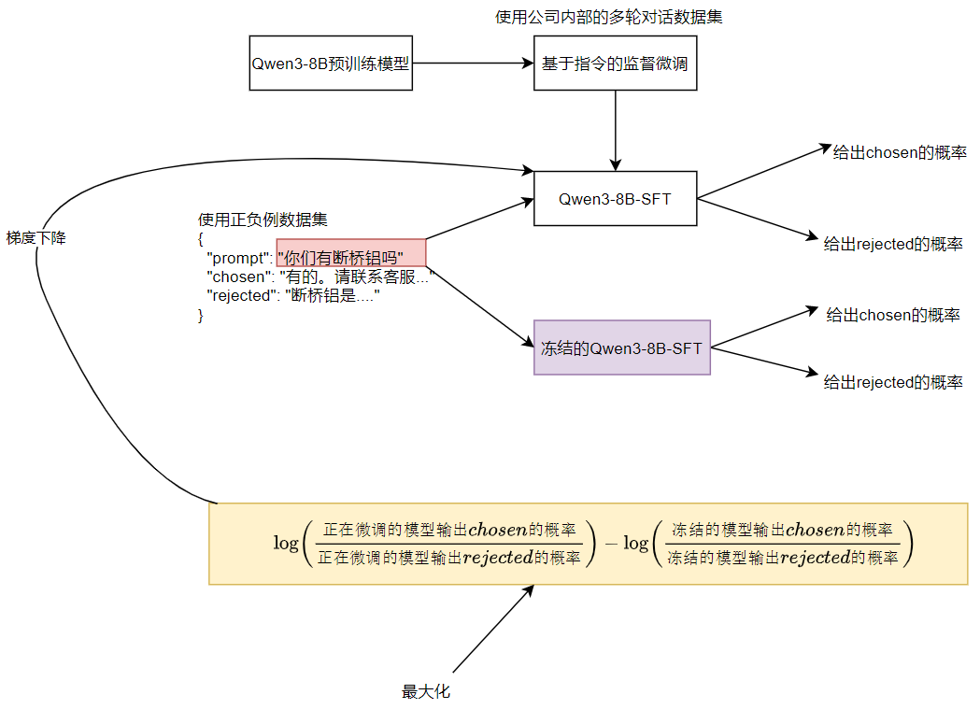
本项目面向 电商客服系统，在 Qwen3-8B 模型基础上，结合公司内部客服多轮对话数据与偏好标注数据，完成了 SFT + DPO 微调。
            - SFT：让模型具备客服场景下的多轮对话能力
            - DPO：通过正负例偏好学习，让模型更贴近客户需求，减少不合适或冷漠的回复
            - 工程实现：依托TRL的DPOTrainer作为核心训练框架。借助TRL的可扩展接口，我们可以重写默认的DPO loss，或在训练过程中动态切换不同的损失函数。
最终效果：在电商客服场景下，模型能够输出 更加自然、符合客户偏好且业务安全的回复，在任务型、知识库问答和闲聊场景中均表现稳定。
    - 项目串讲
我们的业务目标是优化电商客服系统，让模型能在多轮对话中生成更符合客户需求的回答。
我们选择了 Qwen3-8B 作为底座模型，首先利用公司内部的多轮客服对话数据集进行了监督微调。在这个阶段，我们只针对回答部分计算损失，避免训练过程中把用户输入也当作监督信号，这样得到的 Qwen3-8B -SFT 模型具备了客服多轮对话的基础能力。
接下来，我们使用公司内部标注的对话数据，这些数据包含正负例回答。我们通过 DPO 算法，在训练时同样只针对回答部分计算损失。DPO的原理是比较正例和负例回答的对数概率差异，再结合参考模型的对比，最终优化生成结果，让模型更贴近客户的偏好。
在工程上，我们采用TRL库来构建DPO训练流程，在保证基础设施稳定的同时，还可以借助TRL的可扩展接口，重写默认的DPO Loss，或在训练过程中切换不同的损失函数，快速对比多种偏好优化策略。
最终效果是：在电商客服场景中，无论是任务型对话、知识库问答还是闲聊修复，模型的回复都更自然、更符合客户预期，并且能够避免出现敏感或不合适的内容。
    - 疑难解析
      - 为什么要使用DPO训练
之前训练的模型的回复效果并不理想，虽然能够一定程度上基于规则进行拒答，但仍会出现复杂敏感词遗漏，回复质量不高（例如情绪倾向不好、对话延伸性不强、机械化回复）。当出现任务流匹配错误等情况下，回复质量会明显下降。
这里使用强化学习的目标，是为了学习生成人类更能接受的回复的策略，这与模型微调的训练目的并不一样。
      - SFT与DPO训练目标的区别，SFT+DPO训练方式的优点
训练目标不同，SFT让模型学会模仿人类示例，DPO优化模型输出、使学习更符合人类偏好的回答。SFT并非必须，但是进行会使得模型性能更为稳定，DPO训练更为平稳。SFT可以很好的保障模型的基本能力，避免DPO过度偏离。DPO通常训练数据量较少，SFT可以提供大量基础数据，并且有效避免模型过度追求奖励。
      - DPO损失函数中β的作用，如何取到散度的作用
β是超参数，用来控制KL惩罚强度。KL散度确保微调策略模型不会偏离基础模型太远，KL 散度正则项是对新策略与旧策略的分布差距进行惩罚项，作用是约束策略更新幅度，防止过度偏离基础模型或训练前策略，从而保证训练稳定性和生成安全性。
β越大，更新越保守，探索性弱。β越小，更新则更为激进，但风险也会更大。
      - 数据集如何构建、正负例的构建方法
数据集中会由业务提供一部分基础数据，之后进行筛选一部分高质量数据，并收集可靠的用户query集合，对于这些query，会由人工撰写一部分高质量回复，也会使用多个模型生成多候选答案，选择最符合偏好的作为正例。负例则多是由构建正例时，淘汰的数据构成，也可直接使用大模型进行数据增强。
      - DPO、PPO、GRPO
          - DPO（Direct Preference Optimization）
直接优化偏好，绕开 RLHF 中复杂的策略梯度采样，直接用正负例比较来微调模型。进行对比式学习，而不是直接最大化 reward。
          - PPO（Proximal Policy Optimization）
标准的强化学习，策略优化+收敛稳定，PPO通过KL散度、clip等，限制策略更新幅度，避免过度偏离旧策略。允许模型通过RL最大化任意 reward 信号，进行策略更新。
          - GRPO（Group Relative Policy Optimization）
对于每个prompt生成候选输出组，在组内计算相对优势来更新策略。优点在于不依赖价值网络，通过组内相对优势进行计算，提高候选区分能力，并且由于每生成一条回复都会先进行模型参数更新，再生成下一次输出，是一种模型参数动态更新方式。
      - DPO的优势
在强化学习算法中，DPO无需采样策略梯度，训练更稳定、易收敛。
      - 强化学习训练中，是否出现模型性能倒退的情况
性能倒退通常会表现为任务准确率下降、输出质量下降、奖励上升但业务指标下降、生成模板化回复。这是由于奖励模型不完备、学习梯度过大、缺乏模型训练策略约束、模型过优化。缓解方式通常是增加数据多样性、奖励模型性能、防过拟化训练策略。
      - 奖励模型通常如何设计的
奖励模型直接决定策略模型的性能，通常会由一个神经网络结构构建完成。设计的关键是，高质量的标注数据、正负例平衡与多样化、多维度奖励融合，并具备评价一致性。奖励模型不存在最优，但一直存在优化空间。
  - AI智教图谱项目（Neo4j）
    - 项目周期
- 2人团队，总计约3个月。
- 需求分析与架构设计2周
- 数据管道搭建与调试3周
- 实体抽取模块开发与测试4周
- 索引构建与应用层开发1周
- 部署与测试2周
    - 功能介绍
在线教育平台知识图谱基于Neo4j图数据库构建，包含分类、学科、课程、章节、视频、试卷、试题以及各种知识点，同时记录了用户部分行为用于后续构建用户画像。
数据的主要来源是业务数据库中的结构化数据，以及部分非结构化数据，实现了图谱与业务数据库数据的实时同步。
为方便上层应用，为图谱中的数据构建了全文索引和向量索引，以支持全文检索和语义检索。
完整架构如下图所示：
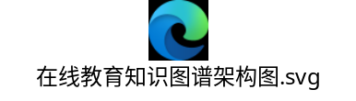
    - 实现流程
      - 数据建模
          - 业务数据库
业务数据库中的数据模型如下图所示：

模型原文件如下：

          - 图数据库
图数据库中的数据模型与业务数据库基本保持一致，如下图所示。
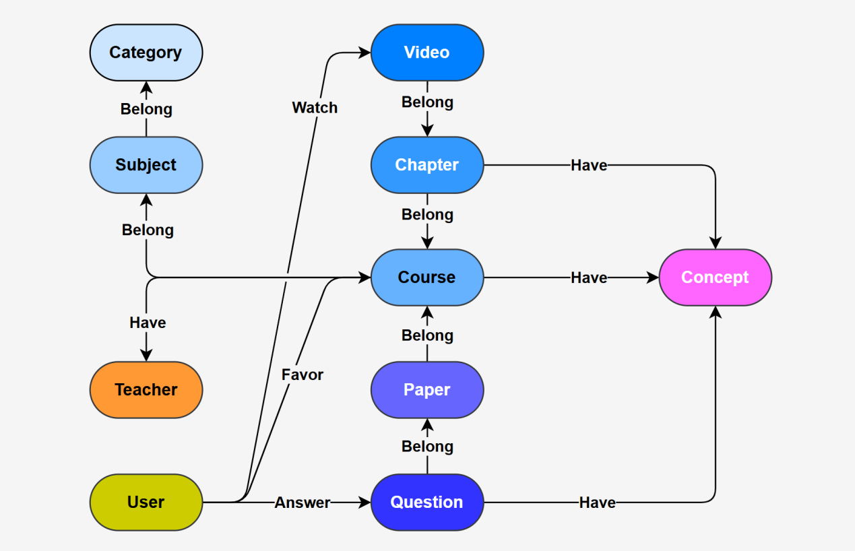
      - 数据同步
为保证数据的时效性，搭建了一条数据的实时同步通道，如下图所示。
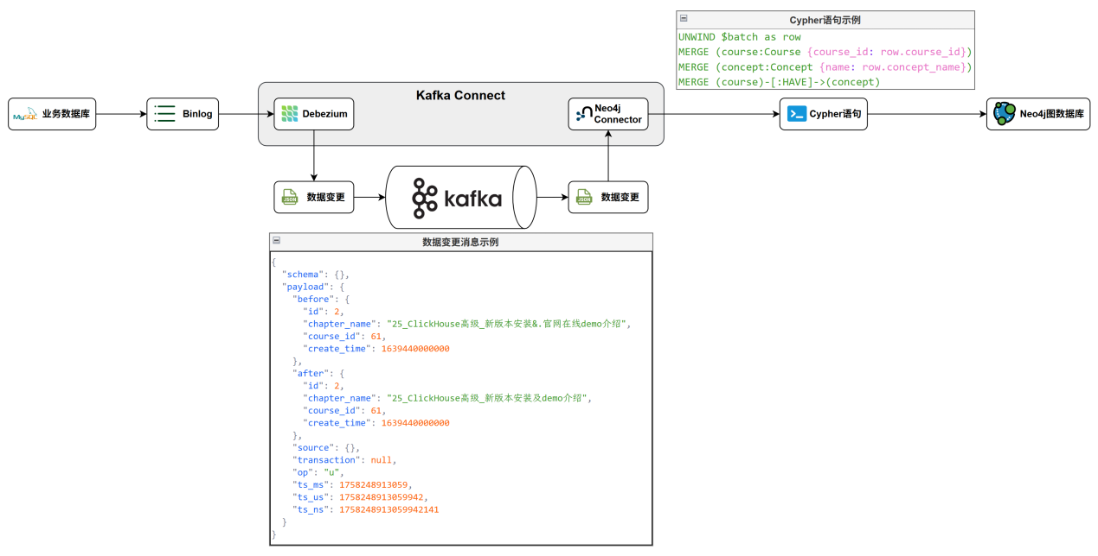
上述流程涉及到的组件有：
Kafka——消息队列，用于承载和传输Mysql的数据库变更事件。
Debezium——监听 MySQL Binlog，实时捕获数据库的插入、更新、删除操作，并将变更数据写入 Kafka。
Neo4j Kafka Connector——从 Kafka 消费变更数据并转换为 Cypher 语句，将变更数据实时写入 Neo4j 图数据库。
      - 实体抽取
因为有些课程、章节在录入时，部分相关知识点并未录入，而是直接包含在了课程描述、章节标题中，所以我们就需要从课程描述、章节标题中将这些知识点抽取出来，以填补缺失的知识点。
知识点抽取使用的模型是百度开源的通用抽取模型——UIE，其基于ERNIE模型，并在ERNIE模型的基础上增加了两个线性层，一个用于预测实体的起始位置，一个用于预测结束位置。
ERNIE和BERT的结构类似，都是编码器模型。不同的是预训练方式，BERT在训练时是随机掩盖若干个独立的token，然后令模型预测这些token，而ERNIE在训练时不是掩盖单个Token，而是掩盖整个实体，这样模型就能学到更丰富的实体知识，所以其在实体抽取任务上更有优势。
      - 创建索引
为方便上层应用查询，创建了全文索引和向量索引。
          - 全文索引
全文索引的基本原理如下图所示：
          - 向量索引
Neo4j底层的向量索引算法为HNSW（Hierarchical Navigable Small World），其原理图如下所示：
HNSW算法借鉴了如下算法：
NSW（Navigable Small World）
Skip List
    - 技术细节
      - 实体抽取模型
实体抽取采用百度开源的UIE模型，UIE支持零样本预测，但在我们实际的这个场景中，直接使用的效果不太理想，因此又对齐进行了微调。微调细节如下图所示：
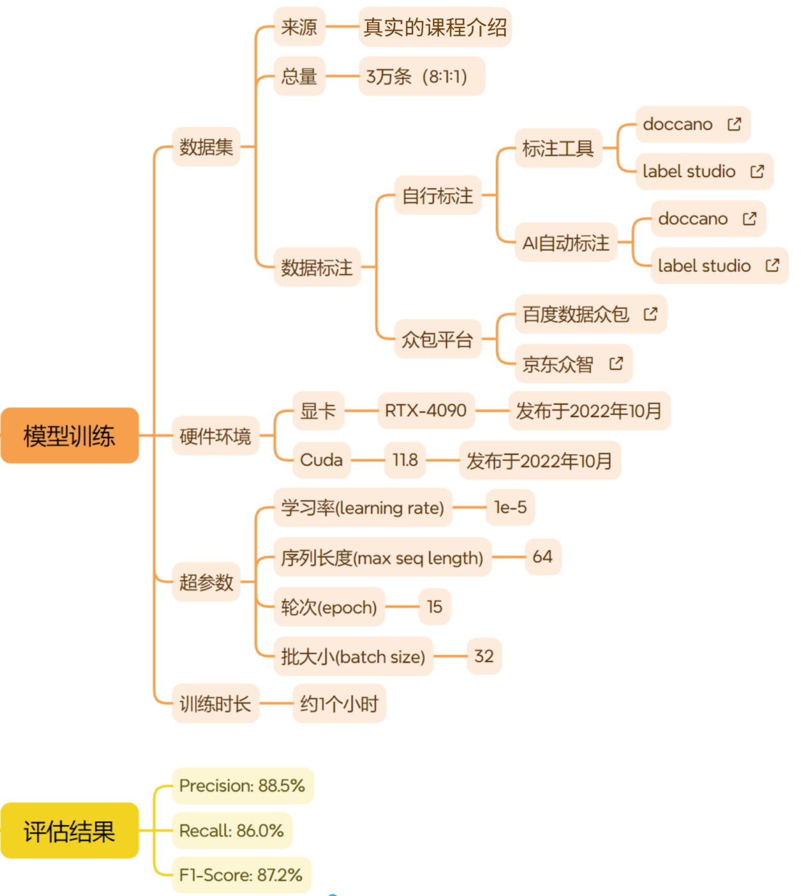
      - Embedding模型
采用BAAI/bge-small-zh-v1.5，向量维度为512。
    - 总结
我们搭建这在线教育知识图谱的初衷主要是为上层的AI应用提供数据支撑，比如智能客服、推荐系统等等。
这个图谱主要的数据来源是业务数据库中课程相关的表格，包括学科、课程、章节、视频、试卷等，这些大都是结构化的数据，除此之外，还有一些非结构化的数据，例如课程描述，章节标题，我们需要从这些数据中将知识点抽取出来，以构建知识体系网络。
下面我先介绍一下数据通道，我们的业务数据库是Mysql，图谱用的是Neo4j，为了保证图谱数据的时效性，我们设计并搭建了一条实时的数据同步通道。
首先使用Debezium监听MySql的Binlog，从而获取变更数据，Debezium会将变更数据写入Kafka消息队列中。然后我们又使用了Neo4j官方提供的一个Kafka Connector，它可以实时消费Kafka中的变更数据，只要有新的变更数据，它就会执行我们指定的Cypher语句，将变更数据写入Neo4j，从而完成Neo4j与MySql数据的实时同步。
然后我再重点介绍一下同步过程中的实体抽取，这个实体抽取主要是从课程描述和章节标题中抽取知识点，这里我们使用了百度开源的一个通用信息抽取模型，叫做UIE，这个模型以百度自家的ERNIE预训练模型作为基础。ERNIE和BERT的结构类似，都是编码器模型。但它们的预训练方式不一样：BERT在训练时是随机掩盖若干个独立的token，然后令模型预测这些token，而ERNIE在训练时不是掩盖单个Token，而是掩盖整个实体，这样模型就能学到更丰富的实体知识，所以其在实体抽取任务上更有优势。
然后在UIE在ERNIE的基础之上，又使用了两个线性层，一个线性层用于预测实体的起始位置，另一个线性层用于预测结束位置。在推理时，根据起始位置和结束位置就能截取到实体信息了。
UIE是支持零样本预测，但在我们实际的这个场景中，直接使用的效果不太理想。所以我们人工标注了大约3万条数据，对模型进行了微调。调优之后，F1值达到了88%，基本满足了我们业务上的要求。
最后，数据进入Neo4j之后，为了支持上层复杂查询，我们给图谱建立了两种索引：一个是全文索引，主要用于关键词检索；另一个是向量索引，用于语义相似度查询，当然，建立向量索引需要先有向量，这里我们使用的Embedding模型是BGE，这是一个开箱即用的高质量Embedding模型，不需要微调就能有很好的效果。
以上就是这个图谱项目的全部内容。
  - 智医助手图谱项目（Neo4j）
    - 项目周期
- 2人团队，总计约3个月。
- 需求分析与架构设计2周
- 数据管道搭建与调试3周
- 实体抽取模块开发与测试4周
- 索引构建与应用层开发1周
- 部署与测试2周
    - 功能介绍
互联网医疗知识图谱基于Neo4j图数据库构建，包含疾病、科室、症状、诱因、药物、食物、传播途径等。
数据的来源包含三部分。一是开源医疗知识图谱种的结构化数据，二是开源带标注的医疗数据集，三是部分医学书籍和期刊等非结构化数据。
为方便上层应用，为图谱中的数据构建了全文索引和向量索引，以支持全文检索和语义检索。
完整架构如下图所示：
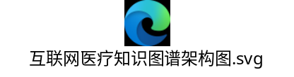
    - 实现流程
      - 数据建模
          - 图数据库
图数据库中的数据模型如下图所示。
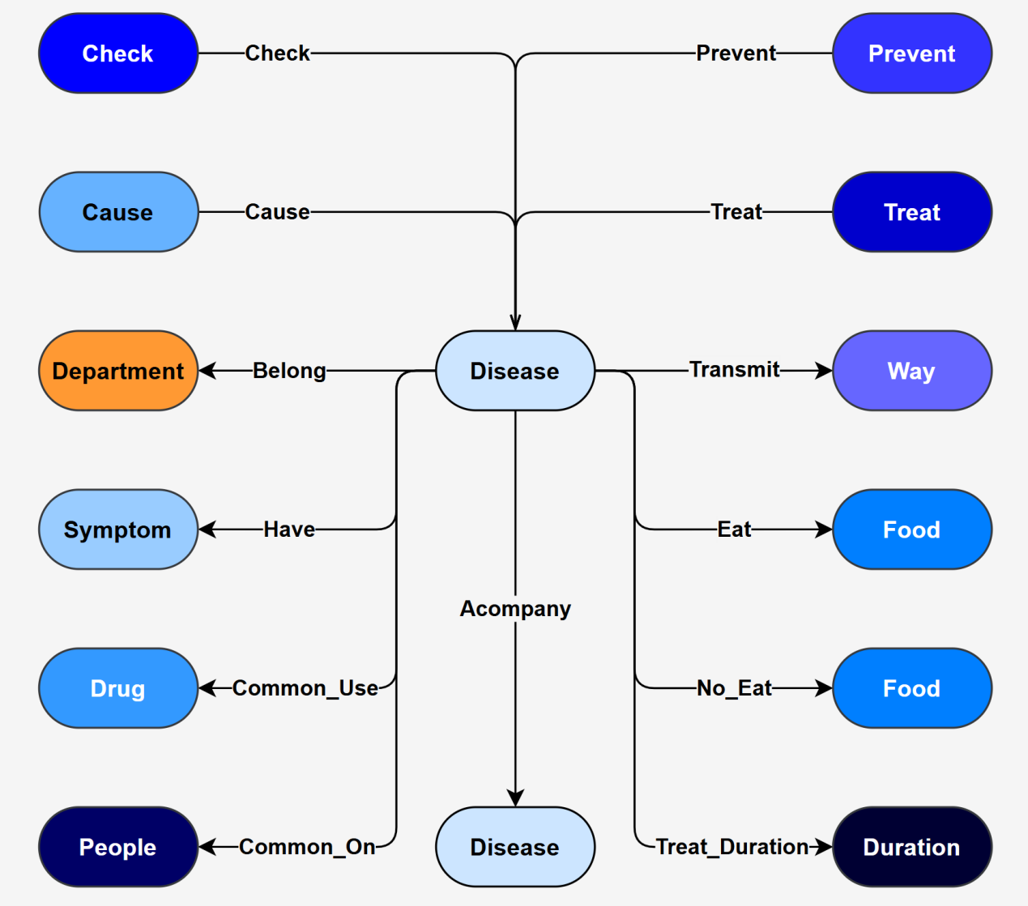
      - 实体抽取
在利用医学书籍和期刊构建知识图谱时，我们需要从文本片段中将疾病、症状、诱因、并发症等实体和关系抽取出来。此外如果期刊是英文我们需要先将其翻译为中文。所有抽取出的内容必须经过人工审核通过之后才能存入知识图谱。
医学实体和关系抽取使用的模型是百度开源的通用抽取模型——UIE，其基于ERNIE模型，并在ERNIE模型的基础上增加了两个线性层，一个用于预测实体的起始位置，一个用于预测结束位置。
ERNIE和BERT的结构类似，都是编码器模型。不同的是预训练方式，BERT在训练时是随机掩盖若干个独立的token，然后令模型预测这些token，而ERNIE在训练时不是掩盖单个Token，而是掩盖整个实体，这样模型就能学到更丰富的实体知识，所以其在实体抽取任务上更有优势。
      - 创建索引
为方便上层应用查询，创建了全文索引和向量索引。
          - 全文索引
全文索引的基本原理如下图所示：
          - 向量索引
Neo4j底层的向量索引算法为HNSW（Hierarchical Navigable Small World），其原理图如下所示：
HNSW算法借鉴了如下算法：
NSW（Navigable Small World）
Skip List
    - 技术细节
      - 实体抽取模型
实体抽取采用百度开源的UIE模型，UIE支持零样本预测，但在我们实际的这个场景中，直接使用的效果不太理想，因此又对齐进行了微调。微调细节如下图所示：
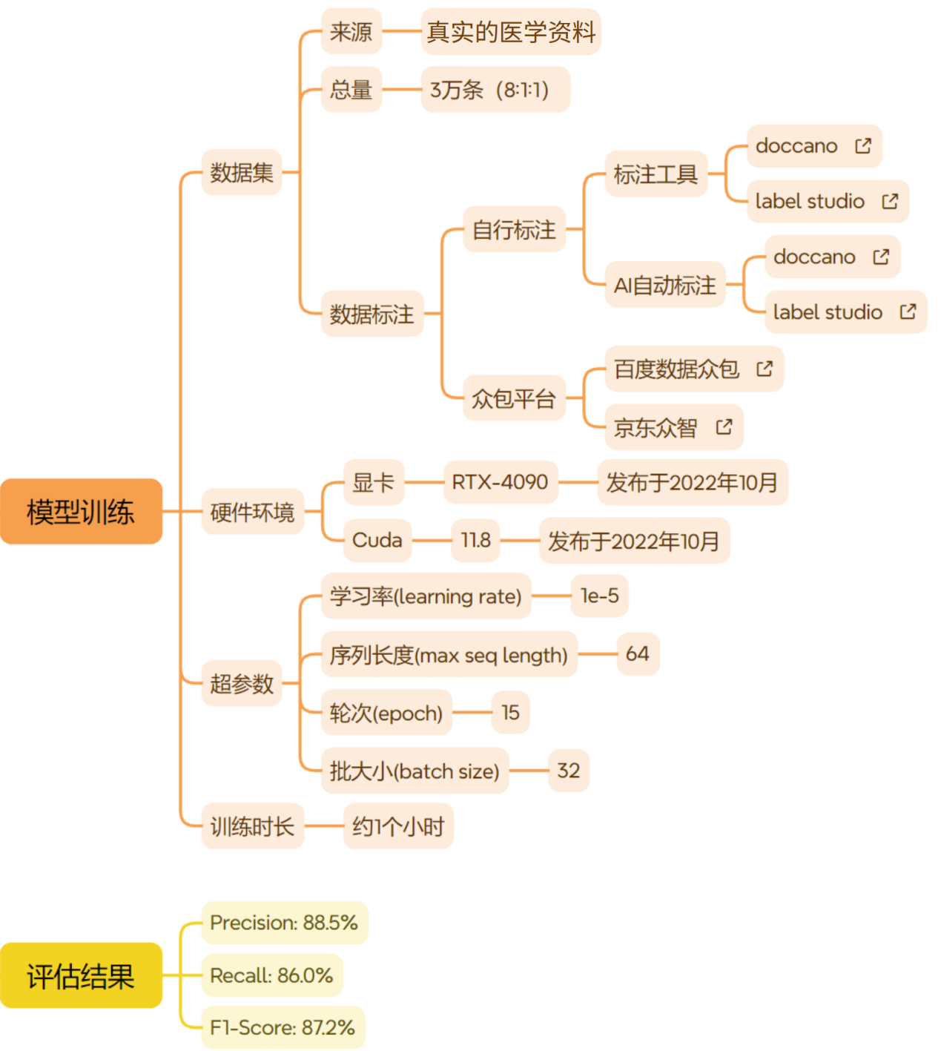
      - Embedding模型
采用BAAI/bge-small-zh-v1.5，向量维度为512。
    - 总结
我们搭建这互联网医疗知识图谱的初衷主要是为上层的AI应用提供数据支撑，比如智能客服等。
这个图谱主要的数据来源是一些开源的医疗知识图谱数据和开源的带标注医学数据集，包括疾病、症状、诱因、并发症等，这些大都是结构化的数据，除此之外，还有一些非结构化的数据，包括医学书籍和期刊等，我们需要从这些数据中将疾病、症状等和他们之间的关系抽取出来，以构建医疗知识网络。
我们使用的是Neo4j图数据库来构建知识图谱。
同步过程中的实体抽取，主要是从医学数据和期刊的文本片段中抽取各种实体和关系。如果文本是英文的，在抽取之前我们还需要将其先翻译为中文。这里我们使用了百度开源的一个通用信息抽取模型，叫做UIE，这个模型以百度自家的ERNIE预训练模型作为基础。ERNIE和BERT的结构类似，都是编码器模型。但它们的预训练方式不一样：BERT在训练时是随机掩盖若干个独立的token，然后令模型预测这些token，而ERNIE在训练时不是掩盖单个Token，而是掩盖整个实体，这样模型就能学到更丰富的实体知识，所以其在实体抽取任务上更有优势。
然后在UIE在ERNIE的基础之上，又使用了两个线性层，一个线性层用于预测实体的起始位置，另一个线性层用于预测结束位置。在推理时，根据起始位置和结束位置就能截取到实体信息了。
UIE是支持零样本预测，但在我们实际的这个场景中，直接使用的效果不太理想。所以我们人工标注了大约3万条数据，对模型进行了微调。调优之后，F1值达到了88%，基本满足了我们业务上的要求。
在抽取出实体和关系之后，必须经过人工的检查校验才能够进入Neo4j。
最后，数据进入Neo4j之后，为了支持上层复杂查询，我们给图谱建立了两种索引：一个是全文索引，主要用于关键词检索；另一个是向量索引，用于语义相似度查询，当然，建立向量索引需要先有向量，这里我们使用的Embedding模型是BGE，这是一个开箱即用的高质量Embedding模型，不需要微调就能有很好的效果。
以上就是这个图谱项目的全部内容。

  - 互联网医疗智能RAG客服项目（Rasa Pro）
    - 项目周期
- 2人团队，总计约5.5个月。
- 需求分析与技术选型2周
- 环境搭建与熟悉框架3周
- 基础任务流开发与集成4周
- 测试与部署2周
- GraphRAG流程开发1周
- 集成与调试2周
- LLM微调数据准备2周
- LLM微调与评估1周
- 模型部署与测试2周
- 更多任务流扩展4周
    - 功能介绍
基于Rasa Pro框架结合LLM和知识图谱构建的互联网医疗智能客服系统，主要有以下功能：
提供任务型对话，根据预设流程进行对话，通过多轮对话交互帮助用户完成特定任务，如挂号预约、检查预约、查看病历相关业务流程等。
提供知识库问答对话，基于知识图谱和GraphRAG，支持疾病信息咨询、症状解读、预防手段查询等复杂问题和多跳推理。
支持意外对话修复和闲聊，接入LLM支持用户的非业务对话，并对回复内容做出严肃限制，避免涉及敏感内容的回复。
    - 实现流程
      - 调用流程
部署服务：Rasa Pro + LLM（vllm部署） + 知识图谱（neo4j）+ Embedding模型（fastapi+uvicorn）
后端服务：Rasa提供restful接口，供前端调用。
前端服务：公司自研web、app，调用后端服务。
      - 实现流程
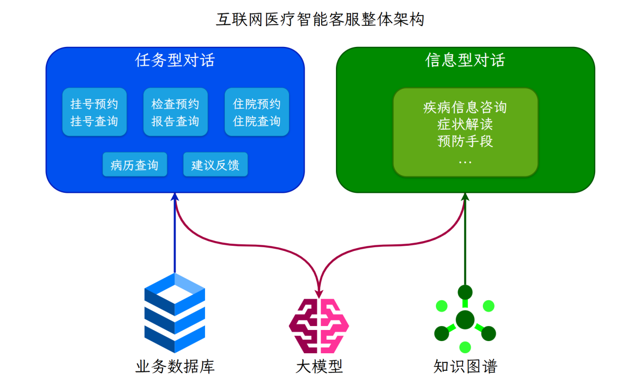
用户query
=》Rasa对话理解（读取tracker store，调用LLM）
=》Rasa对话管理器（执行flow或者pattern）
-》匹配到flow，执行flow和对应的action，返回结果
-》未匹配到flow，执行pattern_search -> 执行企业搜索策略 -> 调用GraphRAG
-》标签路由：LLM识别问题涉及的节点类型和实体
-》节点检索：使用混合检索找到候选入口节点
-》Cypher生成：LLM根据入口节点和问题生成Cypher查询语句
-》语句验证：验证Cypher语句的正确性
-》语句校正：如有错误则进行校正
-》执行查询：在Neo4j中执行Cypher查询
-》返回结果：将查询结果返回
-》pattern_search无结果-》最终回退到pattern-chat闲聊
-》更新tracker store：添加新对话、更新slot等
=》Rasa NLG：将结果输入到LLM上下文，由LLM生成回复
    - 技术细节
      - Rasa Pro框架介绍
          - CALM由三部分组成：对话理解、对话管理、响应生成
            - 对话理解：
当用户发送消息时，LLM命令生成器从tracker store读取完整对话记录与已收集的信息，调用LLM，识别用户意图、提取槽位，并生成下一步的命令列表，发送给对话管理器。
这里prompt的内容包括：
① 任务描述
② 可用的Flows和Slots（开启流程检索，只放匹配度高的几个流程）
③ 可用操作：start flow、set slot、search and reply等
④ 通用指令：指令+描述
⑤ 决策规则表：满足xx条件，触发xx指令=》生成xx命令
⑥ 当前状态：活跃的flow、当前请求的slot和已填充的slots等
⑦ 对话历史
⑧ 要求生成最新命令序列
这里使用的SearchReadyLLMCommandGenerator，可以触发RAG。
            - 对话管理：
对话管理器接收命令序列，采取下一步操作：
启动、停止或回复流程
对话模式流程处理意外交互
执行企业搜索RAG
收集信息
触发action
            - 响应生成：
利用上下文响应重述器，生成自然的回复，提高对话的流程性和连贯性。
这里配置了LLM进行对执行结果的重述响应。
          - Rasa构建AI助手流程
            - 配置rasa：pipeline、policy、endpoint等
            - 根据业务设计和用户行为设计流程。
            - 编写流程中设计的槽位、响应、动作等。
自定义动作通过继承Action类并重写run方法来实现，可以调用外部API，查询数据库或执行其他逻辑。
槽位和对话历史会自动存储在track store中。
            - 训练并调试助手。在调试过程中将对话保存为端到端测试示例。
            - 微调小型语言模型用于执行命令生成任务。将其部署并集成到Rasa中。
      - 任务型对话
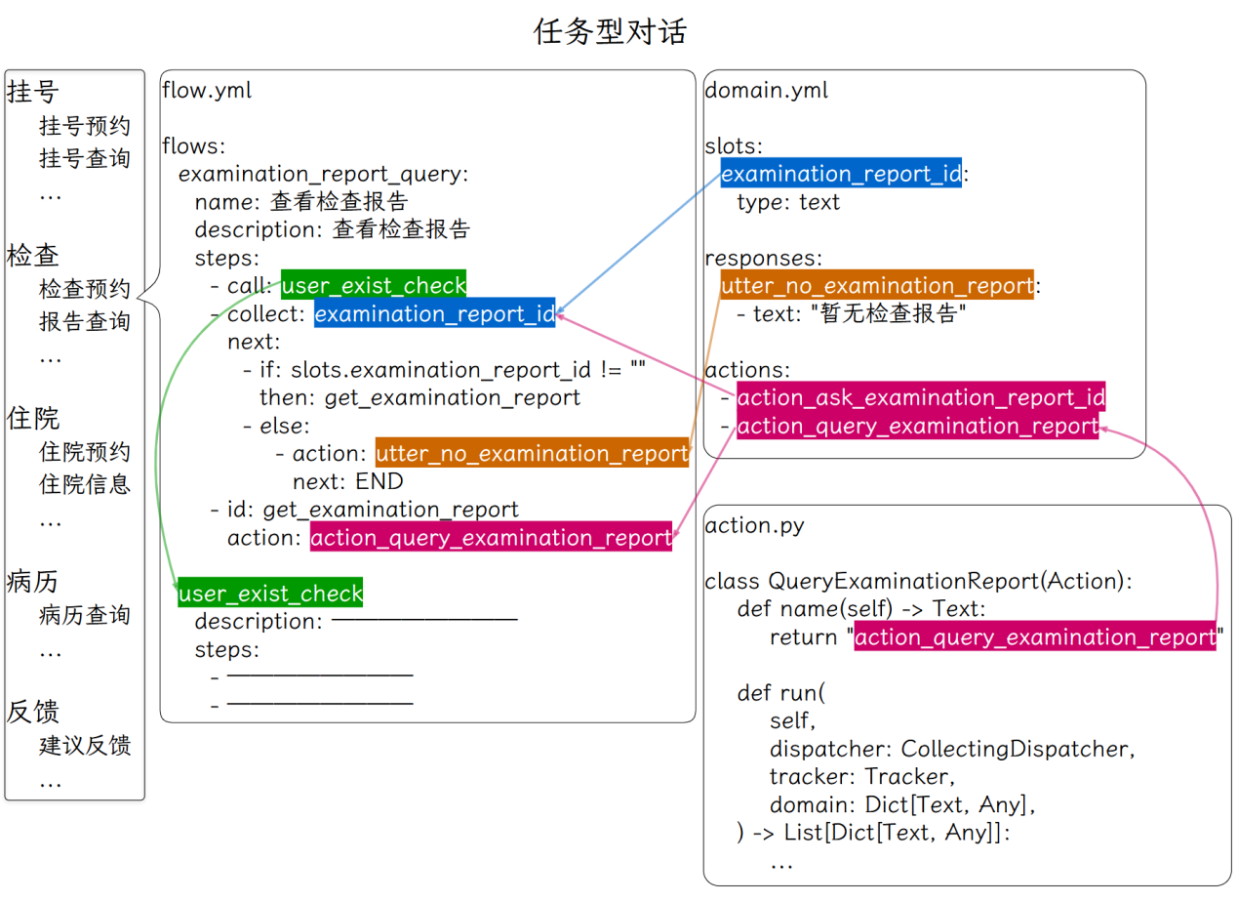
在流程中定义一个业务操作的各个步骤。
通过槽位存储操作过程中所需的信息。
通过定义响应来引导LLM如何回复用户。
通过编写自定义动作来调用外部API，查询或操作业务数据库，来获取业务相关信息或执行用户操作。
      - 信息型对话
结合知识图谱与GraphRAG，支持复杂的疾病查询、症状解读等功能。
      - 生成命令生成模型微调数据
准备覆盖重要对话流程的端到端测试数据，执行rasa命令生成微调数据集。
      - 命令生成模型微调与部署
          - 数据集
由Rasa合成数据模块生成，覆盖高频步骤路径与边界场景（如模糊意图、多意图、口语化表达等）。
共计约1万条样本，按8：2划分训练集和验证集。
训练集：8000条左右。
验证集：2000条左右。
          - 模型训练
预训练模型 | Qwen3-8B
超参数 | 最大序列长度 | 4096
超参数 | 训练轮次 | 3
超参数 | LoRA | 秩r | 16
超参数 | LoRA | 目标模块 | 注意力和MLP部分
超参数 | LoRA | 缩放系数α | 16，与r相等
超参数 | LoRA | Dropout概率 | 0
超参数 | LoRA | 不微调bias
超参数 | LoRA | 不使用秩稳定LoRA
超参数 | 优化器 | 8bit-AdamW
超参数 | 学习率 | 2e-4
超参数 | 权重衰减 | 0.01
超参数 | 每设备训练批次大小 | 2
超参数 | 梯度累计步数 | 8
超参数 | 每设备验证批次大小 | 4
超参数 | 训练多少步后验证一次 | 50
训练策略 | 量化 | 4bit
训练策略 | 启用梯度检查点以节省显存
训练策略 | 精度配置 | 优先bf16，如果不支持bf16则使用fp16
训练策略 | 学习率预热 | 总步数的5%
训练策略 | 学习率衰减 | 余弦衰减
训练环境 | 设备 | V100 32GB
训练环境 | 框架 | Unsloth+Transformers
训练时长 | 1.5小时（训练60分钟+验证30分钟）
训练结果 | 初始损失值 | 2.4
训练结果 | 最终验证集损失值 | 1.0
模型部署 | vllm部署
模型部署 | 最大序列长度 | 4096
模型部署 | 显存占用 | 22G
      - 信息型对话（GraphRAG）
LLM根据Prompt从用户输入中提取入口节点实体和其对应的类型。
获取入口节点实体和标签之后，使用混合检索从Neo4j中检索出若干候选入口节点。
LLM根据用户输入、候选入口节点、Neo4j的schema信息，生成Cypher查询语句。
将生成的Cypher语句交给LLM进行验证，返回Cypher中的存在的语法与逻辑错误。
LLM根据验证出的错误信息对Cypher进行修正，得到最终的Cypher语句。
执行查询语句，将查询结果返回LLM作为上下文参考。
LLM根据用户输入和上下文参考生成回复。
    - 项目总结
该项目实现了基于Rasa Pro框架的互联网医疗智能客服系统，集成了大语言模型、任务型对话流程管理、知识图谱和GraphRAG。
能够自动化处理挂号预约、检查预约、住院管理、病历查看、疾病症状咨询等核心业务场景，提供高效的客户服务解决方案。
项目主要包含任务型对话部分和信息型对话部分，支持闲聊。
任务型对话针对结构化的目标导向任务，如挂号预约或检查报告查询，通过预定义流程管理输入输出。
信息型对话则集成RAG和GraphRAG，利用外部知识库响应用户问题，如疾病信息咨询、症状解读等。
首先我们使用Rasa Pro框架构建AI助手，基于CALM（对话理解、管理、响应生成）设计流程。
在对话理解中，采用SearchReadyLLMCommandGenerator，根据prompt将用户消息转换为命令。多轮对话的对话历史、槽位信息由tracker store存储和更新。
prompt包括当前状态、对话历史、可用流程/槽位/动作、可用操作、决策规则等。
对话管理接收命令执行操作，如路由流程、收集信息、执行动作、或处理意外交互，通过对话模式（如修复、导航、外部支持）处理非线性对话。
响应生成利用上下文重述器生成自然回复。
构建流程时，在YAML文件中定义流程ID、描述和步骤，包括收集信息、执行动作、设置槽位等；编写槽位存储信息、响应引导回复、自定义动作调用外部API或数据库。
为优化命令生成并提高响应速度，我们准备了端到端测试数据，使用Rasa命令标注模块提取命令，合成数据生成模块创建重述版本，最终生成微调数据集。
数据集覆盖高频路径和边界场景，共计约1万条样本，训练集8000条、验证集2000条。
预训练模型选择Qwen3-8B，采用LoRA微调。训练时使用4bit量化、梯度检查点、bf16精度。每设备训练批次大小2，梯度累计步数8；使用Unsloth在V100单卡上训练。
之后使用vllm部署模型，最大序列长度4096。
对于信息型对话我们结合了知识图谱和GraphRAG。
LLM从用户输入提取入口节点实体和类型，使用混合检索从Neo4j中获取候选节点。
根据用户输入、候选节点和schema生成Cypher查询语句，之后LLM验证并修正语法逻辑错误。
得到修正后的Cypher语句后执行查询，将结果作为上下文参考生成回复。
结合任务型对话和信息型对话功能，最终实现了支持多场景的AI助手，可满足不同业务的需求。

  - 在线教育智能RAG客服项目（Rasa Pro）
    - 项目周期
- 2人团队，总计约5.5个月。
- 需求分析与技术选型2周
- 环境搭建与熟悉框架3周
- 基础任务流开发与集成4周
- 测试与部署2周
- GraphRAG流程开发1周
- 集成与调试2周
- LLM微调数据准备2周
- LLM微调与评估1周
- 模型部署与测试2周
- 更多任务流扩展4周
    - 功能介绍
基于Rasa Pro框架结合LLM和知识图谱构建的在线教育智能客服系统，主要有以下功能：
提供任务型对话，根据预设流程进行对话，通过多轮对话交互帮助用户完成特定任务，如订单、购物车、收藏夹相关业务流程等。
提供知识库问答对话，基于知识图谱和GraphRAG，支持课程咨询、知识点关系梳理等复杂问题和多跳推理。
支持意外对话修复和闲聊，接入LLM支持用户的非业务对话，并对回复内容做出严肃限制，避免涉及敏感内容的回复。
    - 实现流程
      - 调用流程
- 部署服务：Rasa Pro + LLM（vllm部署） + 知识图谱（neo4j）+ Embedding模型（fastapi+uvicorn）
- 后端服务：Rasa提供restful接口，供前端调用。
- 前端服务：公司自研web、app，调用后端服务。
      - 实现流程
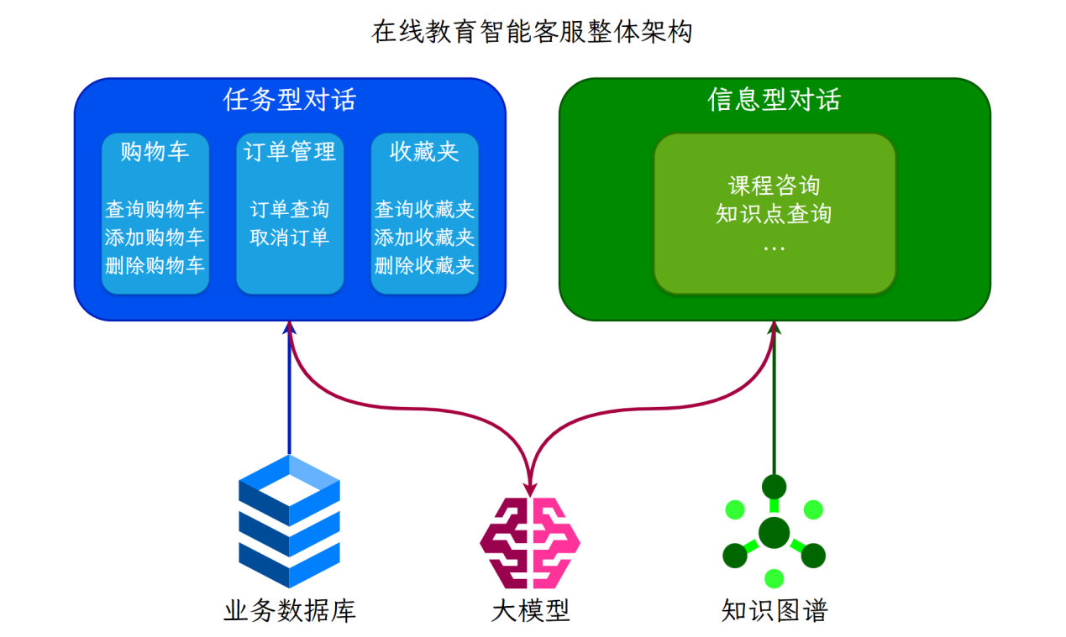
用户query
=》Rasa对话理解（读取tracker store，调用LLM）
=》Rasa对话管理器（执行flow或者pattern）
-》匹配到flow，执行flow和对应的action，返回结果
-》未匹配到flow，执行pattern_search -> 执行企业搜索策略 -> 调用GraphRAG
-》标签路由：LLM识别问题涉及的节点类型和实体
-》节点检索：使用混合检索找到候选入口节点
-》Cypher生成：LLM根据入口节点和问题生成Cypher查询语句
-》语句验证：验证Cypher语句的正确性
-》语句校正：如有错误则进行校正
-》执行查询：在Neo4j中执行Cypher查询
-》返回结果：将查询结果返回
-》pattern_search无结果-》最终回退到pattern-chat闲聊
-》更新tracker store：添加新对话、更新slot等
=》Rasa NLG：将结果输入到LLM上下文，由LLM生成回复
    - 技术细节
      - Rasa Pro框架介绍
          - CALM由三部分组成：对话理解、对话管理、响应生成
            - 对话理解：
当用户发送消息时，LLM命令生成器从tracker store读取完整对话记录与已收集的信息，调用LLM，识别用户意图、提取槽位，并生成下一步的命令列表，发送给对话管理器。
这里prompt的内容包括：
① 任务描述
② 可用的Flows和Slots（开启流程检索，只放匹配度高的几个流程）
③ 可用操作：start flow、set slot、search and reply等
④ 通用指令：指令+描述
⑤ 决策规则表：满足xx条件，触发xx指令=》生成xx命令
⑥ 当前状态：活跃的flow、当前请求的slot和已填充的slots等
⑦ 对话历史
⑧ 要求生成最新命令序列
这里使用的SearchReadyLLMCommandGenerator，可以触发RAG。
            - 对话管理：
对话管理器接收命令序列，采取下一步操作：
启动、停止或回复流程
对话模式流程处理意外交互
执行企业搜索RAG
收集信息
触发action
            - 响应生成：
利用上下文响应重述器，生成自然的回复，提高对话的流程性和连贯性。
这里配置了LLM进行对执行结果的重述响应。
          - Rasa构建AI助手流程
            - 配置rasa：pipeline、policy、endpoint等
            - 根据业务设计和用户行为设计流程。
            - 编写流程中设计的槽位、响应、动作等。
自定义动作通过继承Action类并重写run方法来实现，可以调用外部API，查询数据库或执行其他逻辑。
槽位和对话历史会自动存储在track store中。
            - 训练并调试助手。在调试过程中将对话保存为端到端测试示例。
            - 微调小型语言模型用于执行命令生成任务。将其部署并集成到Rasa中。
      - 任务型对话
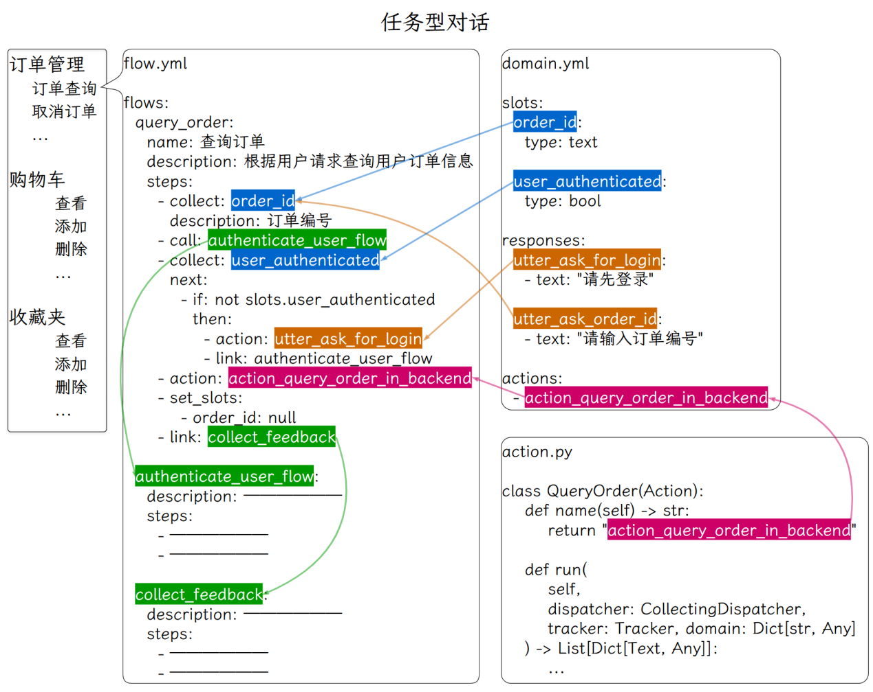
在流程中定义一个业务操作的各个步骤。
通过槽位存储操作过程中所需的信息。
通过定义响应来引导LLM如何回复用户。
通过编写自定义动作来调用外部API，查询或操作业务数据库，来获取业务相关信息或执行用户操作。
      - 信息型对话
结合知识图谱与GraphRAG，支持复杂的课程咨询、知识点梳理等功能。
      - 生成命令生成模型微调数据
准备覆盖重要对话流程的端到端测试数据，执行rasa命令生成微调数据集。
      - 命令生成模型微调与部署
          - 数据集
由Rasa合成数据模块生成，覆盖高频步骤路径与边界场景（如模糊意图、多意图、口语化表达等）。
共计约1万条样本，按8：2划分训练集和验证集。
训练集：8000条左右。
验证集：2000条左右。
          - 模型训练
预训练模型 | Qwen3-8B
超参数 | 最大序列长度 | 4096
超参数 | 训练轮次 | 3
超参数 | LoRA | 秩r | 16
超参数 | LoRA | 目标模块 | 注意力和MLP部分
超参数 | LoRA | 缩放系数α | 16，与r相等
超参数 | LoRA | Dropout概率 | 0
超参数 | LoRA | 不微调bias
超参数 | LoRA | 不使用秩稳定LoRA
超参数 | 优化器 | 8bit-AdamW
超参数 | 学习率 | 2e-4
超参数 | 权重衰减 | 0.01
超参数 | 每设备训练批次大小 | 2
超参数 | 梯度累计步数 | 8
超参数 | 每设备验证批次大小 | 4
超参数 | 训练多少步后验证一次 | 50
训练策略 | 量化 | 4bit
训练策略 | 启用梯度检查点以节省显存
训练策略 | 精度配置 | 优先bf16，如果不支持bf16则使用fp16
训练策略 | 学习率预热 | 总步数的5%
训练策略 | 学习率衰减 | 余弦衰减
训练环境 | 设备 | V100 32GB
训练环境 | 框架 | Unsloth+Transformers
训练时长 | 1.5小时（训练60分钟+验证30分钟）
训练结果 | 初始损失值 | 2.4
训练结果 | 最终验证集损失值 | 1.0
模型部署 | vllm部署
模型部署 | 最大序列长度 | 4096
模型部署 | 显存占用 | 22G
      - 信息型对话（GraphRAG）
LLM根据Prompt从用户输入中提取入口节点实体和其对应的类型。
获取入口节点实体和标签之后，使用混合检索从Neo4j中检索出若干候选入口节点。
LLM根据用户输入、候选入口节点、Neo4j的schema信息，生成Cypher查询语句。
将生成的Cypher语句交给LLM进行验证，返回Cypher中的存在的语法与逻辑错误。
LLM根据验证出的错误信息对Cypher进行修正，得到最终的Cypher语句。
执行查询语句，将查询结果返回LLM作为上下文参考。
LLM根据用户输入和上下文参考生成回复。
    - 项目总结
该项目实现了基于Rasa Pro框架的在线教育智能客服系统，集成了大语言模型、任务型对话流程管理、知识图谱和GraphRAG。
能够自动化处理课程咨询、订单管理、购物车管理、收藏夹管理、知识点查询等核心业务场景，提供高效的客户服务解决方案。
项目主要包含任务型对话部分和信息型对话部分，支持闲聊。
任务型对话针对结构化的目标导向任务，如查询订单或移除收藏，通过预定义流程管理输入输出。
信息型对话则集成RAG和GraphRAG，利用外部知识库响应用户问题，如课程搜索和推荐。
首先我们使用Rasa Pro框架构建AI助手，基于CALM（对话理解、管理、响应生成）设计流程。
在对话理解中，采用SearchReadyLLMCommandGenerator，根据prompt将用户消息转换为命令。多轮对话的对话历史、槽位信息由tracker store存储和更新。
prompt包括当前状态、对话历史、可用流程/槽位/动作、可用操作、决策规则等。
对话管理接收命令执行操作，如路由流程、收集信息、执行动作、或处理意外交互，通过对话模式（如修复、导航、外部支持）处理非线性对话。
响应生成利用上下文重述器生成自然回复。
构建流程时，在YAML文件中定义流程ID、描述和步骤，包括收集信息、执行动作、设置槽位等；编写槽位存储信息、响应引导回复、自定义动作调用外部API或数据库。
为优化命令生成并提高响应速度，我们准备了端到端测试数据，使用Rasa命令标注模块提取命令，合成数据生成模块创建重述版本，最终生成微调数据集。
数据集覆盖高频路径和边界场景，共计约1万条样本，训练集8000条、验证集2000条。
预训练模型选择Qwen3-8B，采用LoRA微调。训练时使用4bit量化、梯度检查点、bf16精度。每设备训练批次大小2，梯度累计步数8；使用Unsloth在V100单卡上训练。
之后使用vllm部署模型，最大序列长度4096。
对于信息型对话我们结合了知识图谱和GraphRAG。
LLM从用户输入提取入口节点实体和类型，使用混合检索从Neo4j中获取候选节点。
根据用户输入、候选节点和schema生成Cypher查询语句，之后LLM验证并修正语法逻辑错误。
得到修正后的Cypher语句后执行查询，将结果作为上下文参考生成回复。
结合任务型对话和信息型对话功能，最终实现了支持多场景的AI助手，可满足不同业务的需求。
  - ITS技术服务系统
    - 项目周期与分工
- 3人团队，一个半月
- 需求分析&设计2周
- 核心功能开发2周
- 前端开发&集成2周
- 测试&优化&上线2周
      - 第一阶段：需求分析与架构设计（week 1-2）
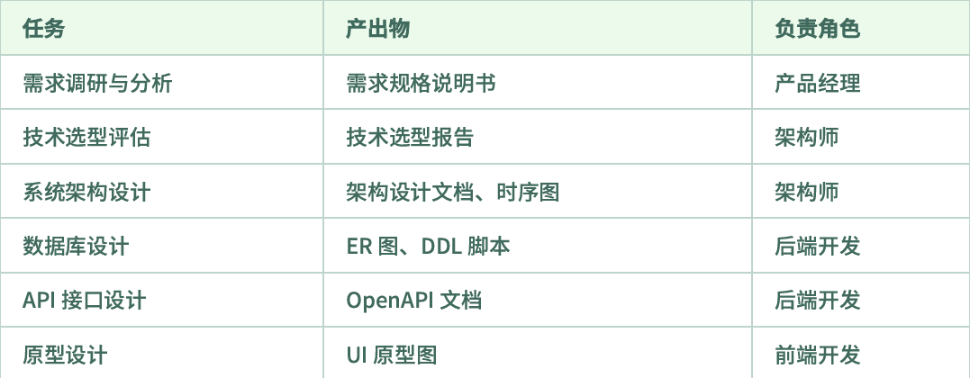
      - 第二阶段：核心功能开发（week 3-4）
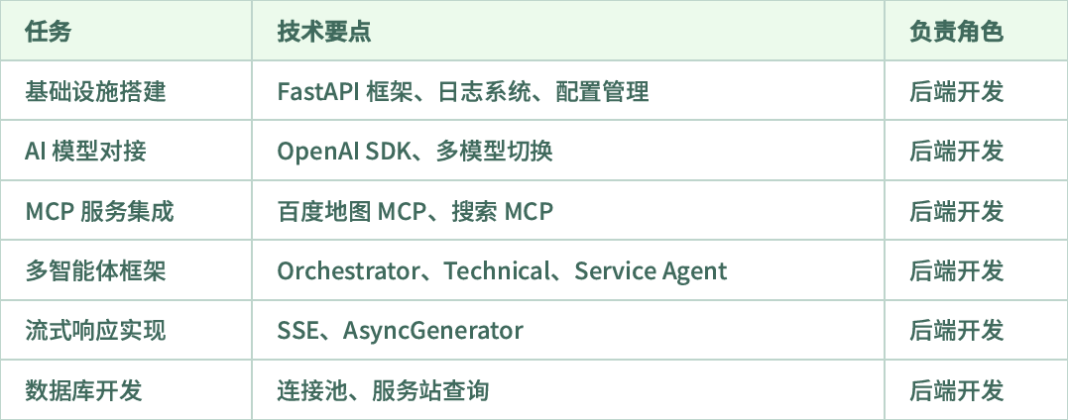
      - 第三阶段：前端开发与联调（week 4-5）
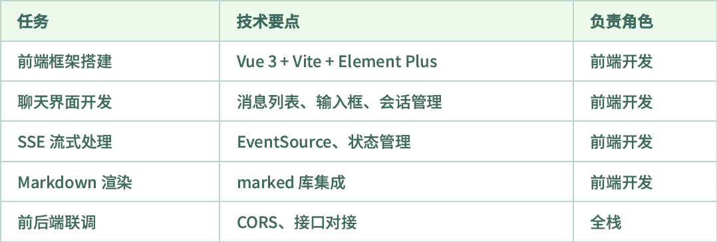
      - 第四阶段：测试与上线（week 5-6）
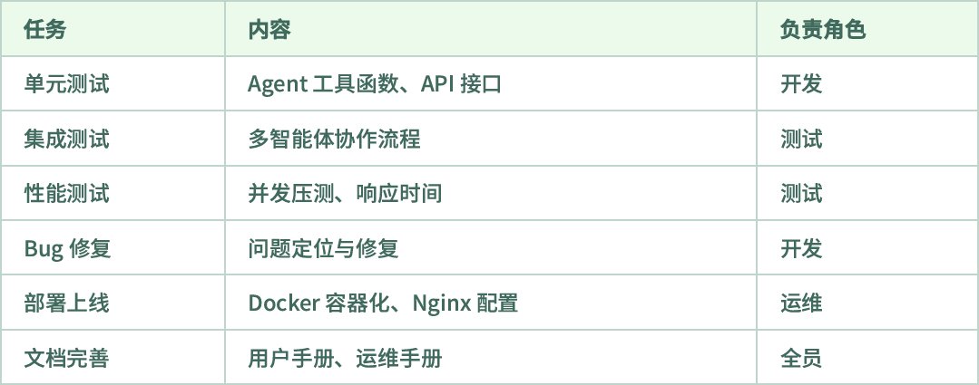
      - 团队分工建议：
后端开发（1-2人）：API开发、多智能体框架、MCP集成，数据库
前端开发（1人）：Vue界面、SSE处理、Markdown渲染
架构/全栈（1人）：架构设计、技术攻关、Code Review
    - 项目概述
      - 项目背景
为企业客户提供⼀站式智能客服解决⽅案，涵盖技术咨询、实时资讯查询、线下服务站定位与导航等功能。
技术咨询：解答⽤⼾的技术问题（如系统蓝屏、软件故障等）。
实时资讯：提供股票⾏情、天⽓预报、新闻等实时信息 。
服务站查询：基于用户位置推荐最近的线下服务站并提供导航。
      - 技术选型
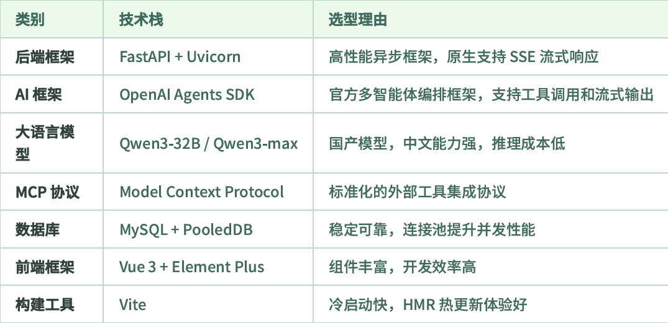
    - 整体架构设计
      - 系统架构
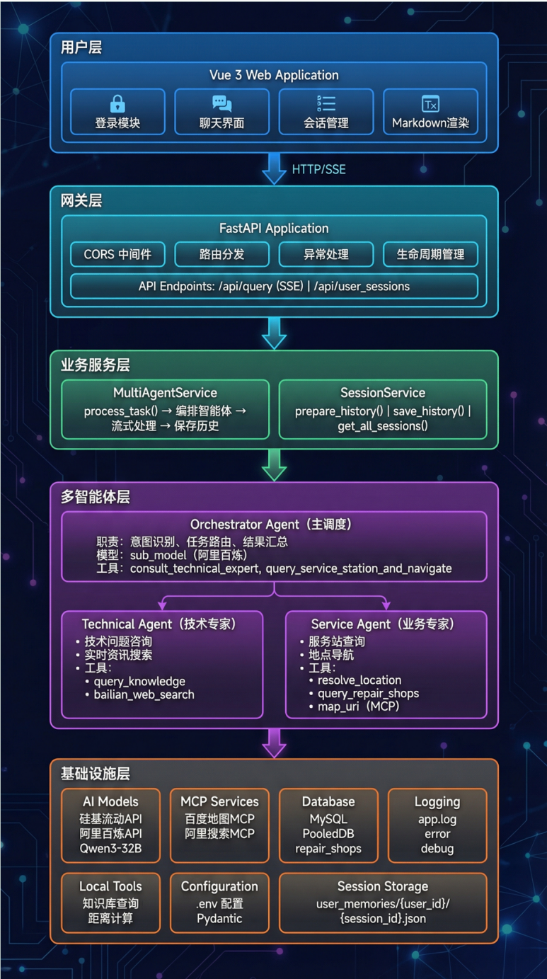
      - 多智能体协作原理图
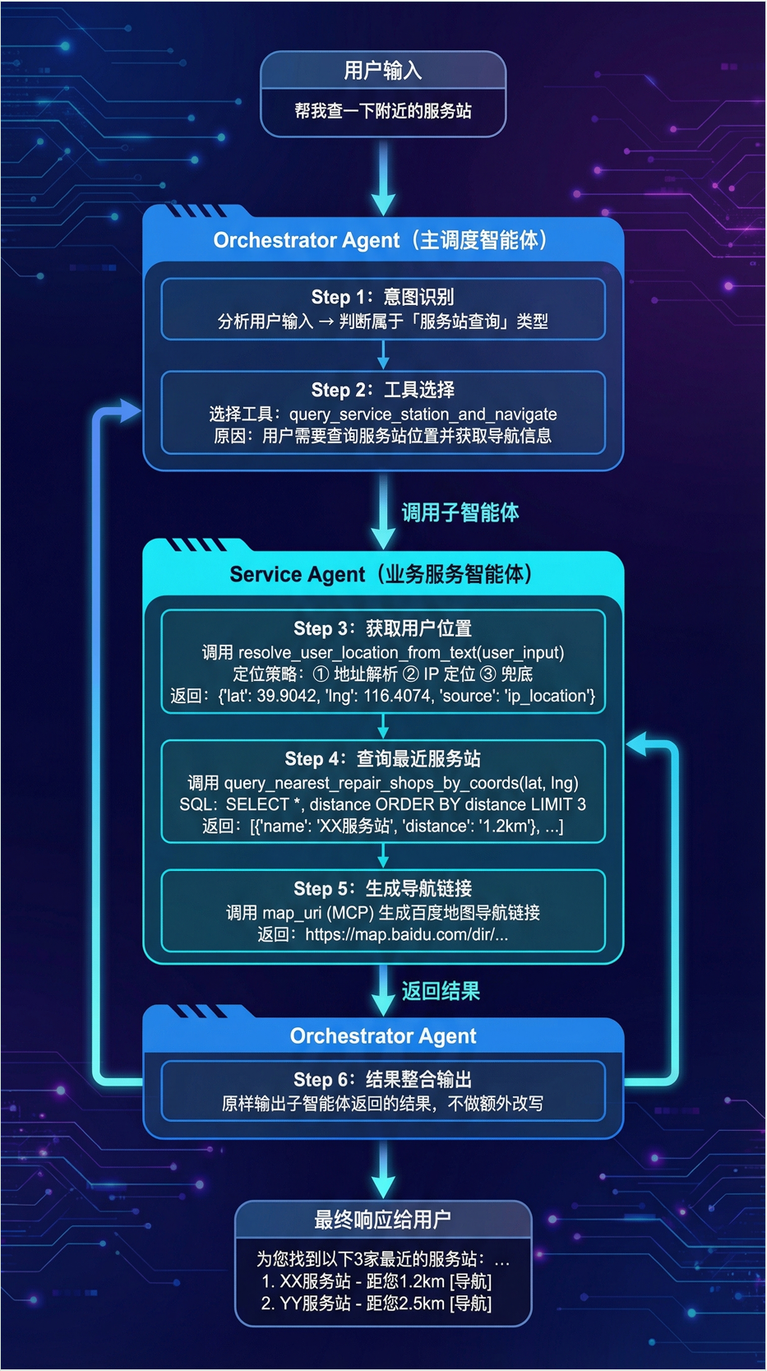
      - 数据流向图
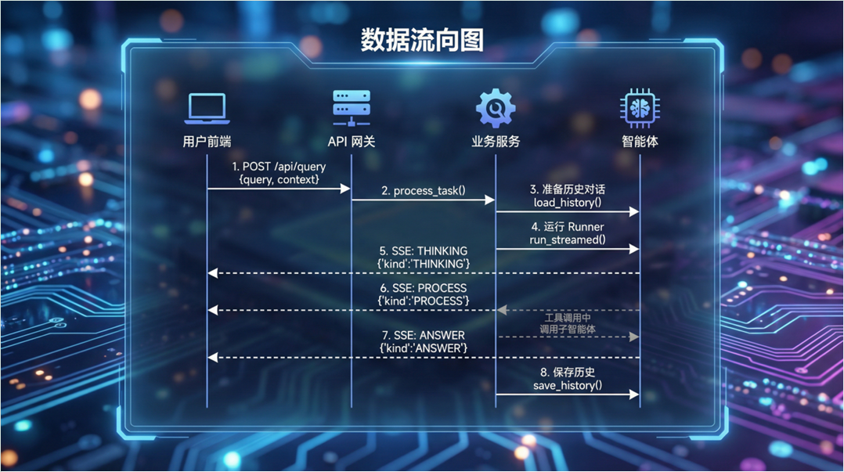
    - 核心模块实现
      - 多智能体编排模块
        - 架构设计
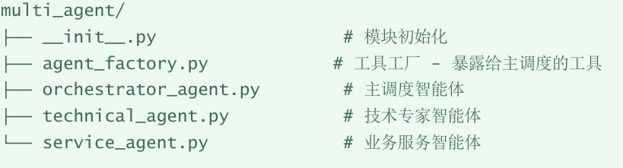
        - 主调度智能体实现流程
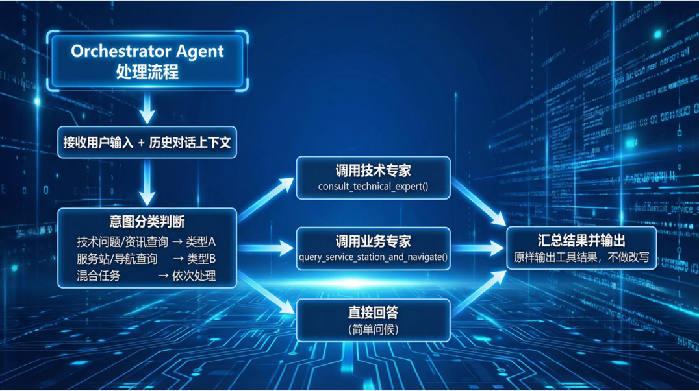
      - 流式响应模块流程
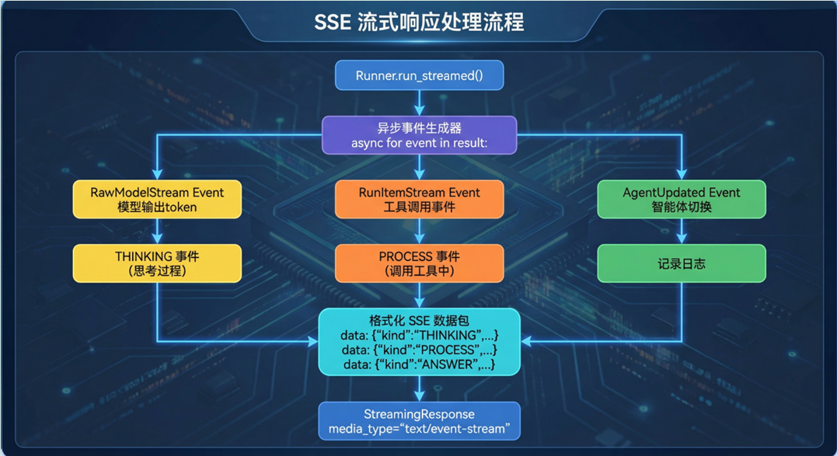
      - MCP服务架构图
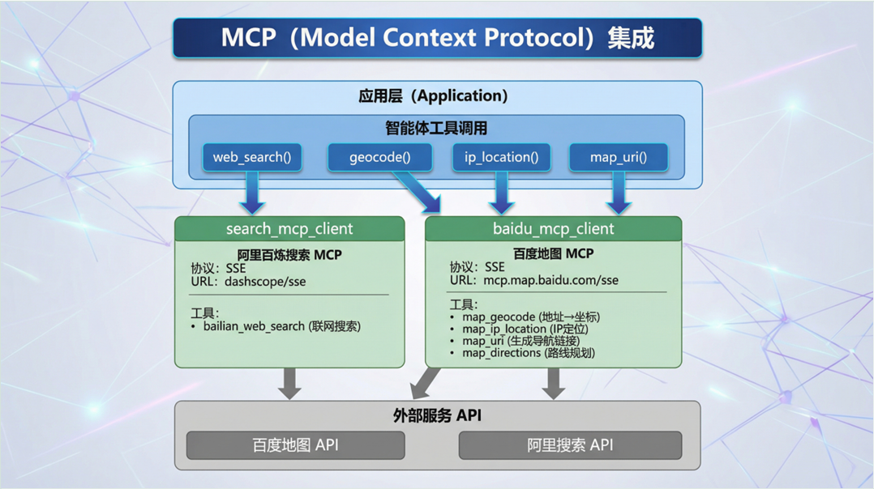
      - 会话管理模块
        - 会话存储架构
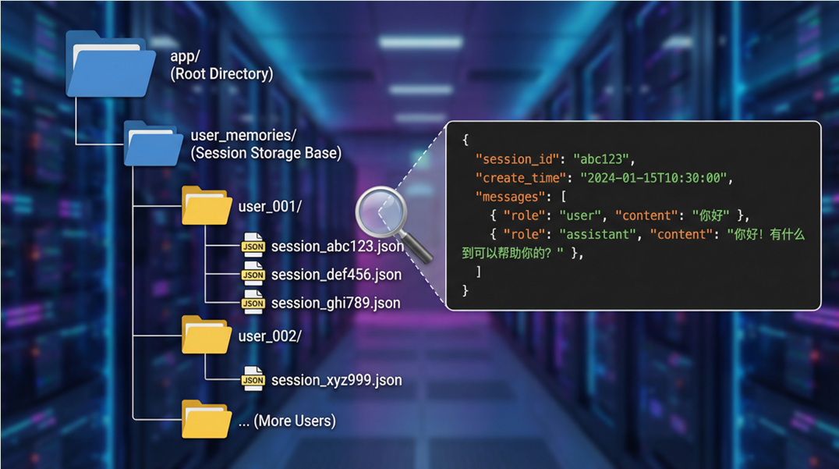
        - 会话管理流程
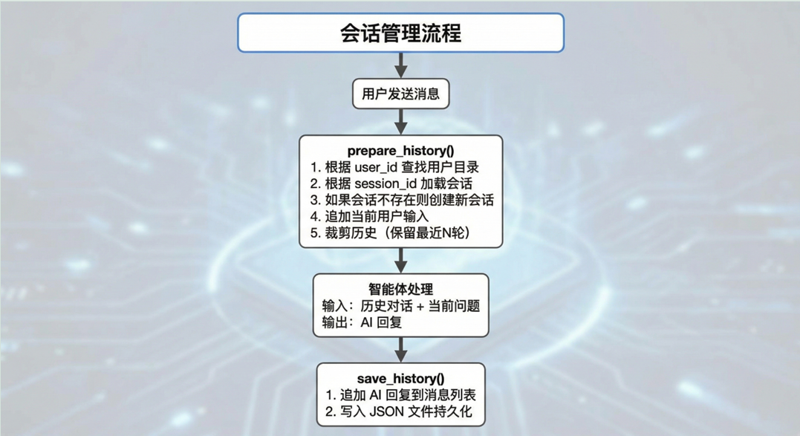
    - 技术细节与痛点（常问！！！）
      - 核心技术点
        - 多智能体协作机制
          - 技术要点：
- 分层设计：主调度+专家的两级架构，职责分离
- 工具转换：使用@function_tool装饰器将子智能体包装为工具
- 上下文传递：通过工具参数传递用户原始输入
- 异步执行：子智能体内部使用Runner.run()独立运行
          - 设计优势：
            - 优势1：可扩展性强
新增领域专家只需：
- 创建新的Agent定义
- 在工厂中注册为@function_tool
- 在主调度提示词中添加工具说明
            - 优势2：故障隔离
- 某个子智能体异常不会影响其他智能体
- 主调度可以捕获异常并返回友好提示
            - 优势3：独立优化
每个子只能体可以独立调优：
- 使用不同模型
- 使用不同的提示词
- 使用不同的工具集
        - SSE流式响应实现
          - 技术要点：
- AsyncGenerator：Python异步生成器实现流式产出
- 事件分类：THINKING / PROCESS / ANSWER 三类事件
- 前端解析：ReadableStream + TextDecoder 逐块读取
- 状态管理：前端维护消息列表状态，实时更新 UI
          - 数据格式：
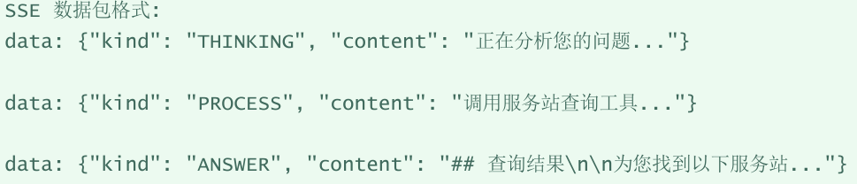
        - MCP协议集成
          - 技术要点：
- 协议标准：Model Context Protocol 是标准化的⼯具集成协议
- 传输方式：使⽤ SSE (Server-Sent Events) 作为传输层
- 工具发现：MCP 服务⾃动暴露可⽤⼯具列表
- 生命周期：应⽤启动时连接，关闭时清理
          - 集成模式：
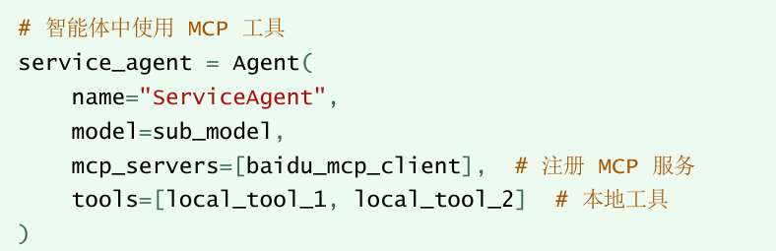
      - 痛点问题与解决方案
        - 用户定位不准确问题
          - 问题描述：
用户可能不提供具体地址，或提供的地址无法解析，导致服务站推荐不准确。
          - 解决方案
三级定位降级策略
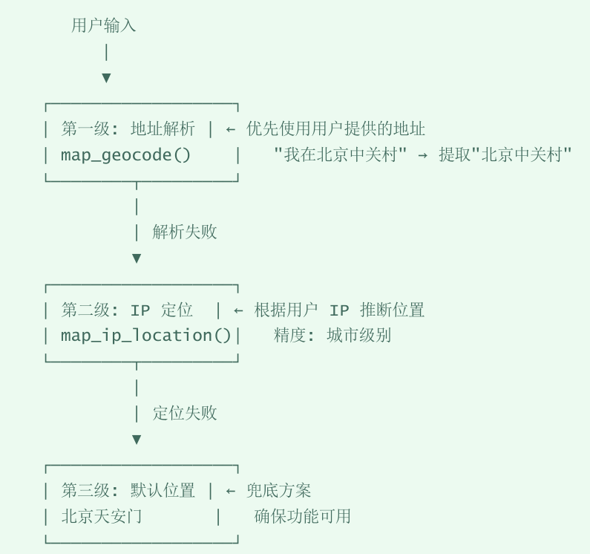
        - 智能体意图误判问题
          - 问题描述：
用户输入模糊时，主调度智能体可能选择错误的子智能体处理。
          - 解决方案
提示词工程优化
            - 核心原则：
- 任务完整性原则：
只处理用户当前消息中“明确提到”的任务，禁止推测用户可能的隐含需求。
- 工具选择规则：
用户意图关键词 | 选择工具
技术问题、故障、蓝屏、报错 | consult_technical_expert
股票、天气、新闻、实时 | consult_technical_expert
服务站、维修点、附近、导航 | query_service_station_and_navigate
怎么去、路线、位置 | query_service_station_and_navigate
            - 禁止事项：
- 不要主动添加用户未提及的任务
- 不要对工具返回结果进行二次改写
- 不要在明确需求时推荐导航
        - 并发请求数据库连接耗尽
          - 问题描述：
高并发场景下频繁创建数据库连接导致性能下降或者连接耗尽。
          - 解决方案
连接池管理：
            - 功能：
- 连接池管理-创建和管理数据库连接的池子
- 连接复用-重复现有连接，避免频繁创建/销毁连接的开销
- 资源控制-限制并发连接数，防止数据库过载
- 线程安全-提供线程安全的连接获取机制
            - 技术实现：
  - 单例模式：使用类变量_pool确保全局只有一个连接池实例
  - 懒加载：只有在首次调用get_pool()时才创建连接池
  - 使用DBUtils库：依赖dbutils.pooled_db.PooledDB实现连接池
  - PyMySQL驱动：使用PyMySQL作为MySQL数据库驱动程序
使用示例：
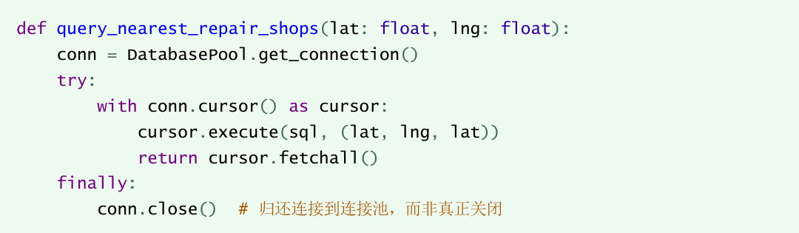
        - 前端消息状态管理复杂
          - 问题描述：
流式响应场景下，需要处理多种消息类型（思考、过程、答案），状态管理容易混乱。
          - 解决方案
消息类型分离与状态管理：
首先枚举消息类型：
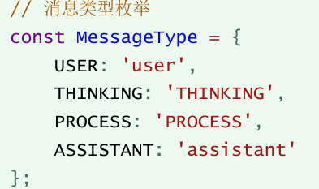
然后定义状态变量：
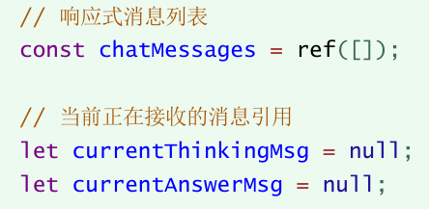
THINKING类型消息处理：
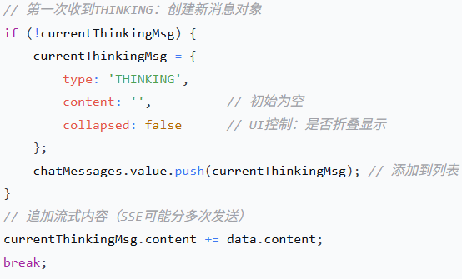
ANSWER类型消息处理：
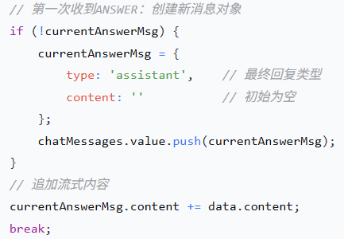
        - MCP服务连接不稳定的问题
          - 问题描述：
外部MCP服务（百度地图、搜索引擎）可能出现网络波动或服务不可用。
          - 解决方案
优雅降级和错误处理：
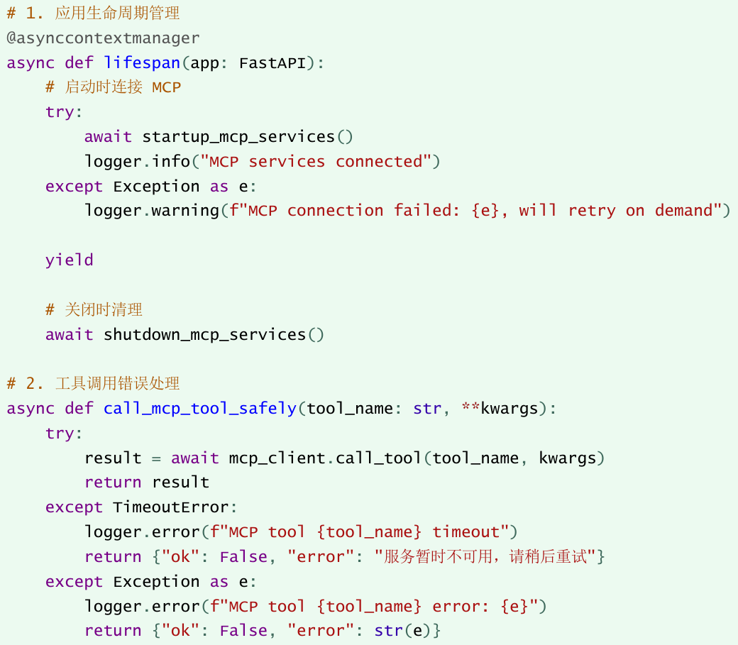
      - 性能优化实践
        - 历史对话裁剪
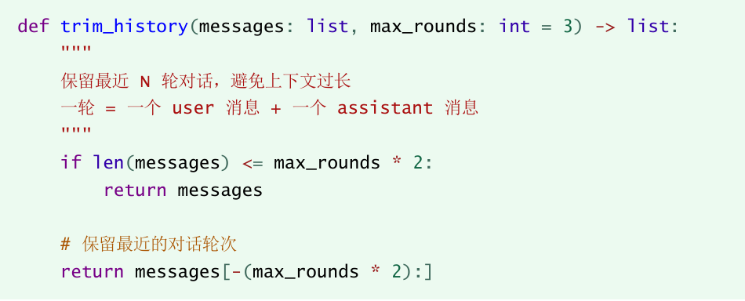
        - 距离计算优化
Haversine 公式
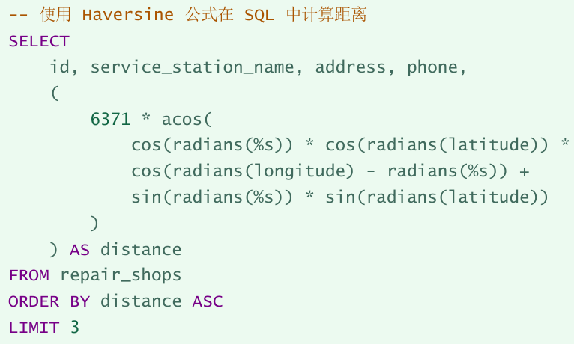
    - 项目总结
      - 项目亮点
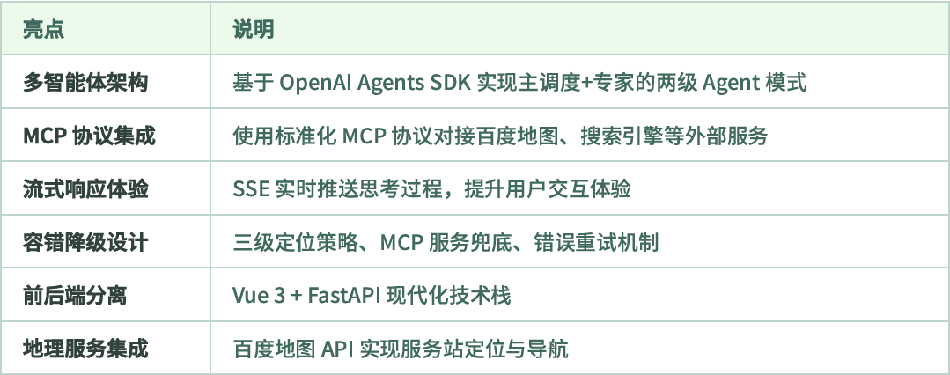
      - 技术收获
          - OpenAI Agents SDK使用
- 多智能体编排与协作
- @function_tool工具定义
- Runner流式执行机制
          - MCP协议实践
- MCPServerSse客户端使用
- 工具自动发现与调用
- 生命周期管理
          - FastAPI开发经验
- Pydantic数据验证
- AsyncGenerator流式响应
- CORS跨域配置
          - 系统设计思维
- 分层架构设计
- 容错和降级策略
- 提示词工程优化
      - 可优化方向
方向 | 具体优化
性能优化 | 添加Redis缓存相似问题响应
功能扩展 | 用户画像、个性化推荐、多租户支持
AI增强 | 向量数据库语义检索、多轮对话摘要
监控告警 | 接入Prometheus + Grafana监控
部署优化 | Docker容器化、K8s编排、CI/CD流水线
    - 面试高频问题与回答
      - 项目介绍类
        - 问题1：简单介绍一下这个项目
回答要点：这是⼀个基于多智能体架构的智能客服系统，主要服务于企业的线下服务⽹络。系统采⽤主调度 +专家的两级智能体架构，⽀持技术问题咨询、实时资讯查询、服务站定位与导航三⼤核⼼功能。技术上，后端使⽤FastAPI + OpenAI Agents SDK，通过MCP协议 集成百度地图和搜索引擎，前端使⽤ Vue 3，实现了流式响应的对话体验。 我在项⽬中主要负责多智能体框架设计和后端核⼼功能开发。
        - 为什么选择多智能体架构而不是单一大模型？
选择多智能体主要基于以下几点考虑：
- 职责分离：不同领域的问题由专门的智能体处理，便于独立优化提示词和工具
- 可扩展性：新增业务领域只需添加新的专家智能体，不影响现有功能
- 成本优化：主调度只做意图识别和路由，可以使用较小的模型；专家智能体根据任务的复杂度选择合适的模型
      - 技术深度类
        - SSE流式响应是如何实现的？和WebSocket有什么区别？
          - 实现方式：
- 后端使用FastAPI的StreamingResponse，配合Python的AsyncGenerator生成SSE数据流。
- 前端使用fetch+ReadableStream 逐块读取，解析data：前缀的JSON数据
          - 与WebSocket的区别
特性 | SSE | WebSocket
方向 | 单向（服务端→客户端） | 双向
协议 | HTTP | 独立协议
重连 | 自动重连 | 需手动实现
适用场景 | 服务端推送 | 实时双向通信
对于AI对话这种只需要服务端推送的场景，SSE更简单且足够使用。
        - MCP（模型上下文工程）协议是什么？你是如何集成的？
MCP（Model Context Protocol）是由Anthropic提出的标准化工具集成协议，用于让AI模型调用外部工具。
          - 集成方式：
- 使用MCPServerSse客户端连接MCP服务（如百度地图）
- MCP服务会自动暴露可用工具列表（如geocode、ip_location）
- 在智能体定义时通过mcp_servers参数注册
- 智能体运行时可以像调用本地函数一样调用MCP工具
          - 优势：
标准化协议、工具自动发现、跨平台兼容。
        - 数据库连接池是如何工作的？为什么要用连接池？
          - 为什么要用连接池？
- 数据库连接创建开销大（TCP三次握手、认证等）
- 高并发时频繁创建/销毁连接会导致性能下降
- 数据库有最大连接数限制
          - 工作原理：
- 应用启动时预创建一定数量的连接（mincached）
- 请求到来时从池中获取空闲连接
- 请求结束后将连接归还到池中（而非真正关闭）
- 连接池维护最大连接数(maxconnections)，超出时排队等待
我们的配置：使用DBUtils的PooledDB，最大5个连接，初始两个空闲连接。
      - 问题解决类
        - 遇到过什么技术难点？如何解决的？
          - 回答示例一：用户定位问题
            - 问题：
用户不一定会提供具体地址，导致无法准确推荐附近服务站。
            - 解决方案：
设计了三级定位降级策略
- 优先从用户输入中提取地址进行地理编码
- 如果没有地址，使用IP定位获取大致位置
- 如果IP定位也失败，使用默认位置（北京）作为兜底
这样保证了功能的可用性，同时尽可能提高定位精度。
          - 回答示例二：流式消息状态管理
            - 问题：
SSE返回的消息分为思考、过程、答案三种类型，需要分别渲染，状态管理容易混乱。
            - 解决方案：
- 定义统一的消息枚举类型
- 维护[当前正在接受的消息]的引用变量
- 根据SSE事件类型判断是追加内容还是创建新消息
- 消息发送完成后重置状态
        - 如何保证系统的高可用？
- 外部服务降级：MCP服务不可用时有兜底方案（如默认位置）
- 连接池管理：数据库使用连接池，避免连接耗尽
- 错误重试：智能体调用失败时支持自动重试
- 日志监控：多级日志(info/error/debug)便于问题定位
- 上下文裁剪：历史对话子保留最近N轮，避免token超限
      - 设计思考类
        - 如果让你重新设计这个系统，你会做出哪些改进？
回答要点：
- 引入向量数据库：使用Milvus/Faiss存储知识库文档，提升语义检索精度
- 对话摘要：长对话使用LLM生成摘要，而非简单裁剪
- 分布式部署：使用Kubernetes实现水平扩展
- 可观测性：集成OpenTelemetry实现分布式追踪
- A/B测试框架：对比不同提示词和模型的效果
        - 多智能体之间是如何通信的？
          - 本项目采用的是函数调用的通信方式：
- 子智能体被包装为@function_tool装饰的函数
- 主调度智能体通过工具调用的方式调用子智能体
- 子智能体执行完成后，结果作为工具调用的返回值传回
          - 这种方式的优点是：
- 实现简单，不需要消息队列
- 同步调用，易于追踪调试
- 与OpenAI Function Calling原生兼容
如果是更加复杂的场景（如多智能体并行，异步协作），可能需要引入消息队列（如Redis/RabbitMQ）
      - 项目延申类
        - 这个项目支持多少并发？如何进一步提升？
          - 当前瓶颈分析：
- 数据库连接池5个连接
- LLM API调用延迟较高（通常1-10秒）
- 单实例部署
          - 提升方案：
- 水平扩展：部署多个FastAPI实例，使用Nginx负载均衡
- 异步优化：确保所有I/O操作都是异步的
- 流控限速：保护LLM API，防止超限
- 连接池扩容：根据并发数量调整数据库连接池大小
    - 面试口述版项目总结
      - 30秒版
我参与开发了⼀个基于多智能体架构的智能客服系统。系统采⽤「主调度+专家」的两级架构，⽀持技术咨询、实时资讯和服务站导航三⼤功能。后端使⽤ FastAPI + OpenAI Agents SDK，通过 MCP 协议集成百度地图，前端使⽤ Vue 3 实现流式对话体验。我主要负责多智能体框架设计和后端核⼼开发。
      - 2分钟版
          - 项目背景
这是⼀个企业级智能客服系统，⽬标是为企业的线下服务⽹络提供智能化⽀持。用户可以通过对话 ⽅式咨询技术问题、查询实时资讯，以及定位附近的服务站并获取导航。
          - 技术架构
系统采⽤多智能体架构，分为三层：
- 主调度智能体：负责意图识别和任务路由
- 技术专家智能体：处理技术问题和资讯查询
- 业务专家智能体：处理服务站查询和导航
后端使⽤ FastAPI 框架，集成 OpenAI Agents SDK 实现智能体编排。通过 MCP 协议对接百度地图 和搜索引擎。前端使⽤ Vue 3，实现了 SSE 流式响应，⽤⼾能实时看到 AI 的思考过程。
          - 我的职责
我主要负责多智能体框架的设计与实现，包括智能体间的⼯具调⽤机制、SSE 流式响应的前后端实 现，以及⽤⼾定位的三级降级策略设计。
          - 技术亮点
项⽬有⼏个技术亮点：⼀是多智能体的⼯具化设计，⼦智能体被封装为可调⽤的⼯具；⼆是三级定 位策略保证了服务的可⽤性；三是完整的会话管理⽀持多轮对话。
      - 5分钟版
          - 项⽬背景与⽬标
这是⼀个企业级的智能客服系统，服务于企业的线下服务站⽹络。传统客服系统响应慢、⼈⼯成本 ⾼，我们的⽬标是通过 AI 技术实现 7x24 ⼩时的智能服务，覆盖三个核⼼场景：技术问题咨询、实 时信息查询、以及服务站定位导航。
          - 整体架构设计
系统采⽤前后端分离架构，分为四层：
            - 展示层：Vue 3 + Element Plus，实现聊天界⾯和会话管理
            - 网关层：FastAPI 应⽤，提供 RESTful API 和 SSE 流式接⼝
            - 业务层：多智能体服务，包含主调度和两个专家智能体
            - 基础设施层：AI 模型、MCP 服务、MySQL 数据库、⽇志系统
核⼼是多智能体协作机制：主调度智能体接收⽤⼾请求后，根据意图选择合适的⼦智能体处理。⼦智能体通过 @function_tool 装饰器包装为⼯具，这样主调度可以像调⽤函数⼀样调⽤它们。
          - 核⼼技术实现
流式响应：使⽤ FastAPI 的 StreamingResponse 配合 Python AsyncGenerator，将 AI 的思考过 程、⼯具调⽤、最终答案分类型推送给前端。前端通过 ReadableStream 逐块解析，实时更新 UI。
MCP 集成：MCP 是 Model Context Protocol，⼀种标准化的⼯具集成协议。我们⽤它对接百度地图服务，智能体可以调⽤地理编码、IP 定位、⽣成导航链接等能⼒。
定位策略：⽤⼾查询服务站时可能不提供具体地址，我设计了三级降级⽅案：优先解析⽤户输⼊中的地址，其次使⽤ IP 定位，最后兜底到默认位置。这样既保证了准确性，⼜确保功能可⽤。
          - 遇到的挑战与解决⽅案
最⼤的挑战是智能体意图误判。⽐如⽤户说「帮我看看」，可能是技术问题也可能是服务站查询。我们通过提⽰词⼯程优化，明确定义了每种意图的关键词特征，并设计了「只响应明确需求，不推 测隐含意图」的原则。
另⼀个挑战是前端状态管理。SSE 返回的消息有三种类型，需要分别渲染。我设计了消息类型枚举 和「当前消息引⽤」机制，确保追加内容时不会创建重复消息。
          - 项⽬成果与收获
项⽬最终实现了完整的智能客服功能，⽀持多轮对话和会话持久化。技术上，我深⼊理解了多智能 体架构设计、SSE 流式通信、MCP 协议集成。⼯程上，锻炼了从需求分析到架构设计再到编码实现 的全流程能⼒。
如果有机会重构，我会考虑引⼊向量数据库提升知识检索精度，以及添加 A/B 测试框架对⽐不同提⽰词的效果。
      - STAR法则回答模板
          - 问题：请介绍一个你解决过的技术难题
            - S（Situation）-情境：
在开发智能客服系统时，用户查询附近服务站经常定位不准
            - T（Task）-任务：
我们需要设计一个可靠的定位方案，在各种情况下都能给出合理的位置
            - A（Action）-行动：
我设计了三级降级策略：
- 优先解析用户输入中的地址（如‘我在中关村’）
- 如果没有地址，使用IP定位获取城市级位置
- 如果IP定位失败，使用默认位置（北京）作为兜底
同时我在返回结果中标注了数据来源，让用户知道结果的可信度
            - R（Result）-结果：
方案上线后，服务站查询成功率从75%提升到99%，用户反馈定位准确性也明显提高。
      - 常见追问
追问 | 应答要点
为什么FastAPI不用Flask？ | 原神异步支持、自动OpenAPI文档、性能更好
为什么SSE不用WebSocket？ | AI对话时单向推送，SSE更简单，自动重连
多智能体会不会增加延迟？ | 会，但职责分离带来的可维护性收益更大；可通过模型选型优化。
如何保证AI回答质量？ | 提示词工程+知识库兜底+禁止编造原则
项目上线了吗？有数据吗？ | 内部测试阶段/日均XX请求/平均响应X秒（根据实际情况）
    - 技术亮点速记
      - 多智能体架构
- 主调度+专家的两级设计
- 子智能体包装为@function_tool
- 职责分离、可扩展、故障隔离
      - SSE流式响应
- FastAPI StreamingResponse + AsyncGenerator
- 前端 ReadableStream + TextDecoder
- 三类事件: THINKING / PROCESS / ANSWER
      - MCP协议集成
- Anthropic 提出的标准化工具协议
- MCPServerSse 连接百度地图、搜索引擎
- 工具自动发现、跨平台兼容
      - 三级定位策略
- 地址解析 → IP 定位 → 默认位置
- 保证功能可用性的降级方案
      - 数据库连接池
- DBUtils PooledDB
- 避免频繁创建/销毁连接
- 最大 5 连接，初始 2 连接

  - ITS多智能体知识库系统
    - 项目周期与分工
- 3人团队，6周
- 需求分析&设计：1周
- 数据采集模块：1周
- 知识库核心开发：2周
- RAG问答&前端：1周
- 测试&优化&上线：1周
      - 第一阶段：需求分析与架构设计（Week 1）
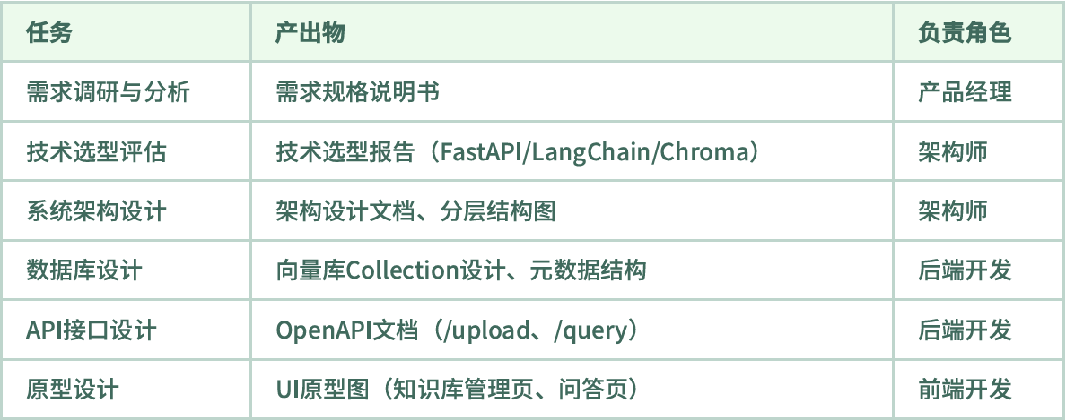
      - 第二阶段：数据采集模块开发（Week 2）
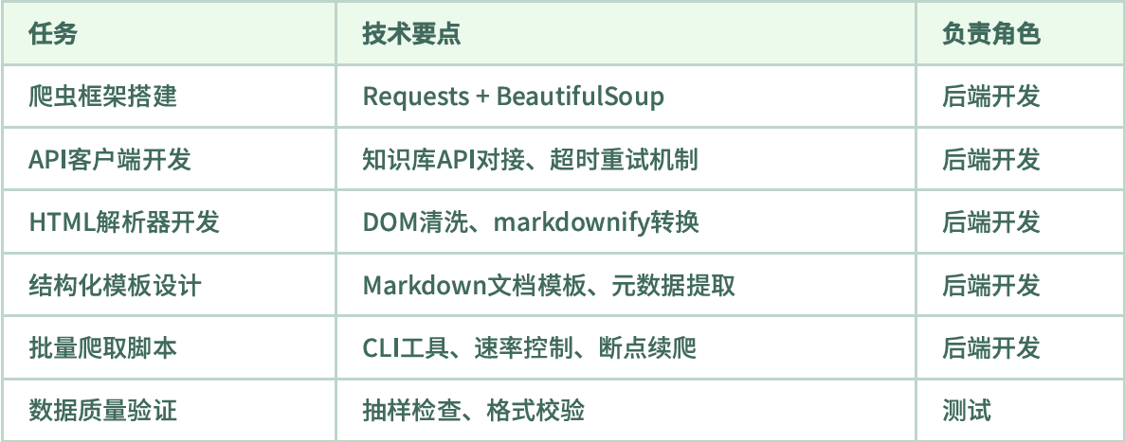
      - 第三阶段：知识库核心模块开发（Week 3-4）
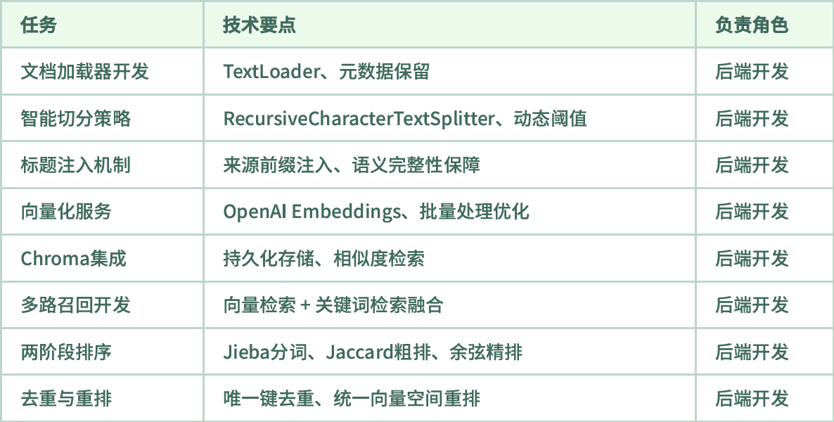
      - 第四阶段：RAG问答与前端开发（Week 5）
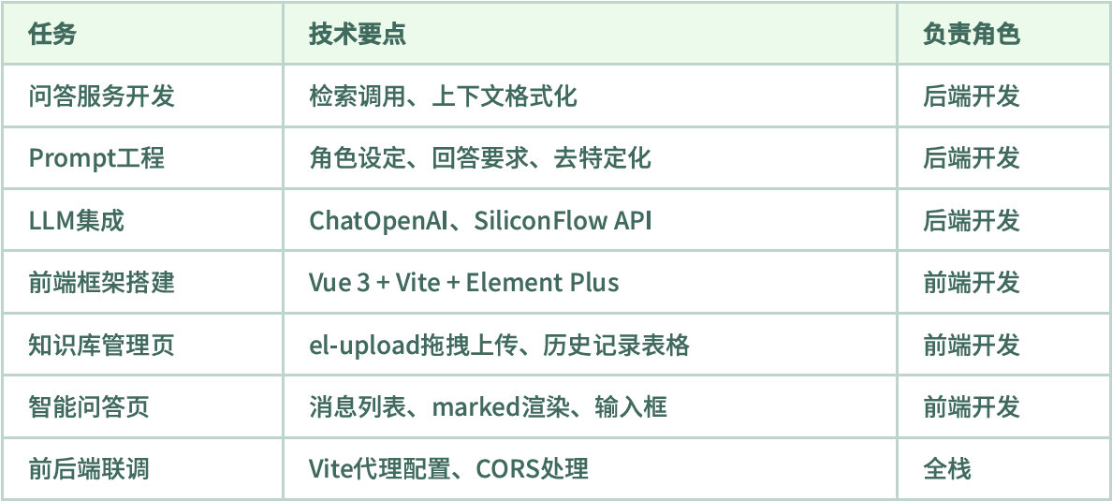
      - 第五阶段：测试与上线（Week 6）
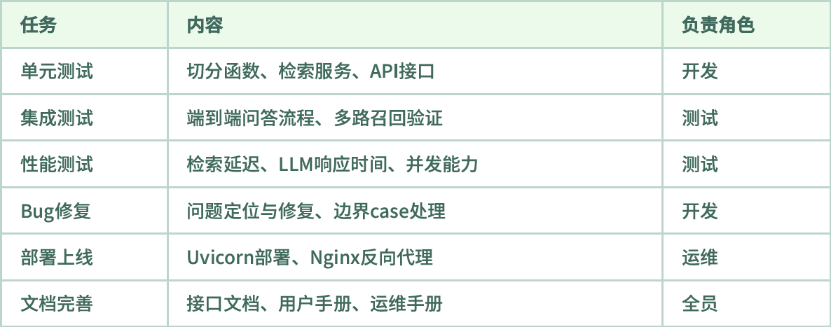
      - 团队分工建议
角色 | 职责
后端开发（1-2人） | 数据采集、文档处理、检索服务、问答服务
前端开发（1人） | Vue界面、文件上传、Markdown渲染、交互优化
架构/全栈（1人） | 架构设计、技术攻关、Code Review、性能调优
    - 项目概述
      - 项目背景
          - 业务场景：
为企业提供一战式智能知识库解决方案，实现技术支持文档的智能检索与问答，帮助用户快速获取精准答案。
          - 核心价值：
- 智能问答：基于RAG技术，将用户自然语言问题转化为精准的知识库检索，并生成结构化答案
- 多路召回：融合向量检索和关键词检索，显著提升召回率和检索准确性
- 知识管理：支持文档上传、自动切分、向量化存储，构建企业专属知识库
      - 技术选型
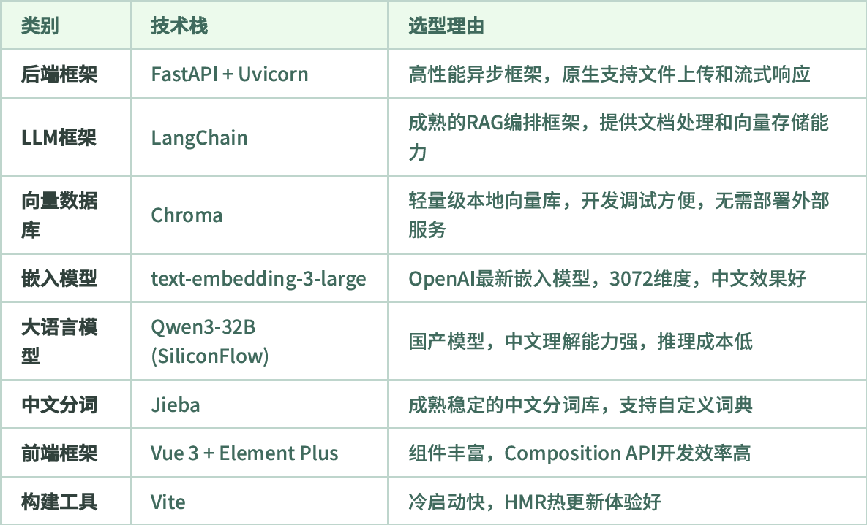

    - 整体架构设计
      - 系统架构图
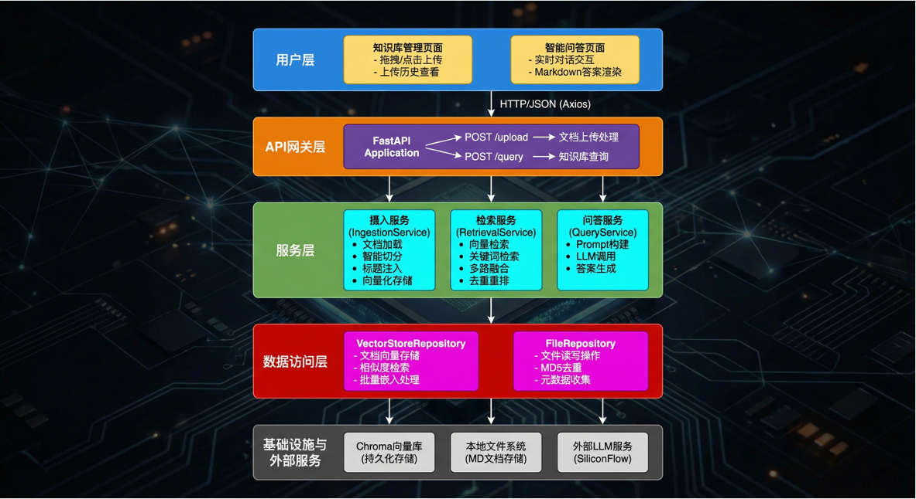
      - RAG核心流程图
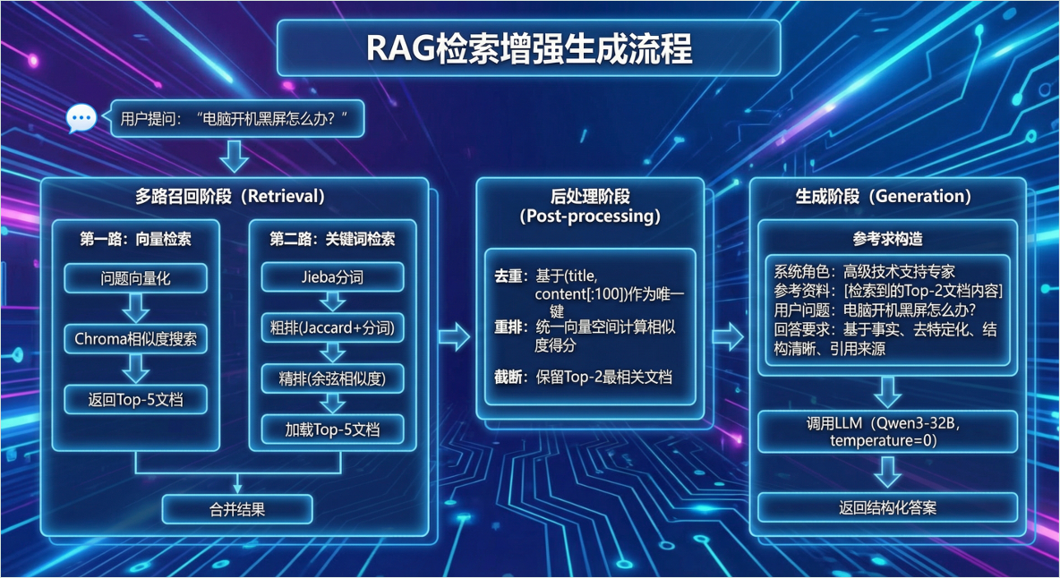
    - 核心模块详解
      - 数据采集模块（Crawler）
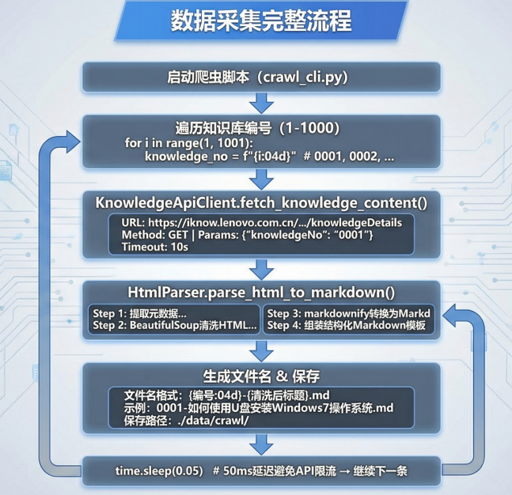
数据采集是知识库系统的基础，整个流程分为五个阶段。
        - 第一阶段：
- 首先启动我们的爬虫脚本（crawl_cli.py）
- 遍历我们的知识库编号(1-1000)
- 格式化编号0001，0002……
        - 第二阶段（API调用获取数据）：
- 向知识库API发送GET请求
- 传入konwledgeNo参数
- 设置10s保护
- 获取原始HTML内容
        - 第三阶段（HTML转Markdown）：
- 提取元数据（标题/摘要/关键词）
- BeautifulSoup清洗HTML（移除script/style）
- markdownify转换为markdown
- 组装结构化markdown模板
        - 第四阶段（文件保存）：
- 生成文件名（文件名格式: {编号:04d}-{清洗后标题}.md）
- 保存到./data/crawl/
        - 第五阶段（速率控制）：
设置50ms延迟避免API限流→继续下一条
      - 文档摄入模块
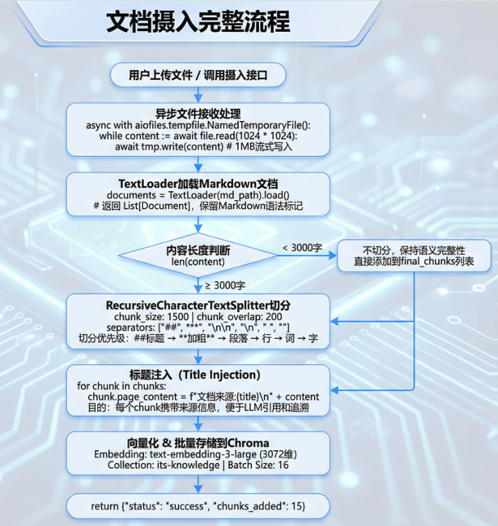
文档摄入是将原始文档转化为可检索向量的核心环节，整个流程分为六个阶段。
        - 第一阶段（异步文件接收）：
- 当前用户通过前端上传文件或者调用/upload接口时，FastAPI使用aiofiles库进行异步文件处理；
- 采用1MB缓冲的流式读写方式，避免大文件一次性加载到内存导致OOM问题；
- 文件首先写入临时目录，处理完成后再移动到正式目录。
        - 第二阶段（加载Markdown文档）：
使用LangChain的TextLoade加Markdown文档，该加载器会保留Markdown的语法 标记（如 ## 标题、 ** 加粗），返回Document对象列表，每个对象包含page_content （⽂本内容）和metadata（元数据）两个属性。
        - 第三阶段（动态切分策略）：
系统会判断⽂档⻓度：如果内容少于3000字符，认为是⼩⽂档，直接保持完整不切分，避免过度碎⽚化导致语义割裂；如果内容超过3000字符，则使⽤RecursiveCharacter-TextSplitter 进⾏递归切分，设置每块1500字符、重叠200字符，分隔符按语义优先级排列。
        - 第四阶段（标题注入机制）：
对于每个切分后的chunk，在内容开头添加文档来源:{原文档标题}前缀；这样做的⽬的是让每个chunk都携带来源信息，即使被切分后也能追溯到原⽂档，便于LLM在回答时正确引⽤来源。
        - 第五阶段（向量化和批量存储）：
调⽤OpenAI的text embedding 3 large 模型将⽂本转换为3072 维向量；为避免单次API调⽤超限，采⽤batch_size=16的分批处理策略；最终将向量存储到 Chroma数据库的 its knowledge 集合中。
第六阶段：返回摄入结果，包含添加的chunk数量供前端展示。
      - 检索服务模块
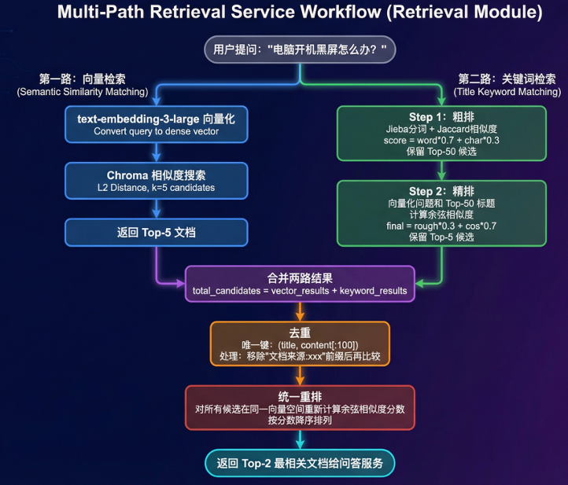
检索服务模块时RAG系统的核心，采用多路召回策略提高检索质量，整个流程分为5个阶段。
        - 第一阶段（并行的双路检索）：
- 第一路是向量检索，将用户问题勇敢text-embedding-3-large模型转换为3072维向量，然后在Chroma向量数据库中执行显示路检索，返回L2距离最小的Top-5文档；这一路的优势是能捕获语义相似性，比如“电脑无法开机”和“计算机启动失败”虽然泳池不同但语义相近。
- 第二路是关键词检索，不依赖向量而是直接匹配标题中的关键词；这一路的优势是对精确匹配场景（如型号、代码错误）效果更好。
        - 第二阶段（关键词的两阶段排序）：
          - 粗排阶段
- 使⽤Jieba对⽤⼾问题和所有⽂档标题进⾏中⽂分词，计算Jaccard相似度；
- 公式是分词交集大小/分词并集大小 ，同时加⼊字符级别的相似度作为补充，最终分数按7:3加权；
- 粗排从全量⽂档中快速筛选出Top-50候选，⼤幅缩⼩精排的计算范围。
          - 精排阶段
将问题和Top-50标题都向量化，计算余弦相似度，与粗排分数按3:7加权得到最终分数，保留Top-5。
        - 第三阶段（合并去重）：
将两路检索的结果合并，可能存在同⼀⽂档被两路都召回的情况；使⽤(标题, 内容前100字符) 作为唯⼀键进⾏去重，注意需要先移除"⽂档来源:xxx前缀再⽐较，确保不同chunk能被正确识别为同⼀⽂档的⽚段。
        - 第四阶段（统一重排序）：
因为两路检索使⽤了不同的打分机制（L2距离vs余弦相似度），需要在同⼀向量空间重新计算分数；对每个去重后的候选⽂档，取内容前500字符进⾏向量化，与问题向量计 算余弦相似度作为最终得分。
        - 第五阶段（生成回复）：
按分数降序排列后，返回Top-2⽂档给问答服务，这两个⽂档将作为LLM⽣成答案的上下⽂。
      - 问答服务模块（Query）
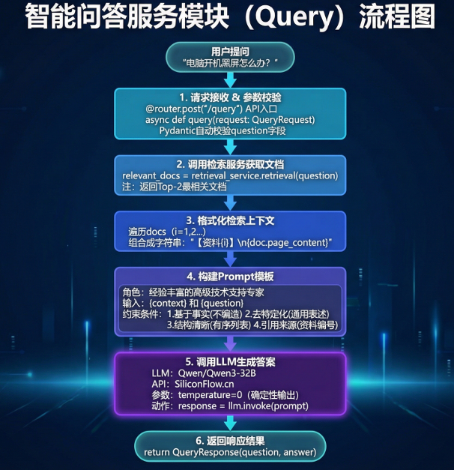
问答服务是将检索结果转化为⾃然语⾔答案的关键环节，整个流程分为五个阶段。
        - 第一阶段（请求接收和参数校验）：
前端通过axios发送POST请求到 /query 接⼝，请求体包含question 字段；FastAPI使⽤Pydantic的QueryRequest 模型自动进⾏参数校验，确保question 字段存在且为字符串类型，校验失败会⾃动返回422错误码和详细的错误信息。
        - 第二阶段（调用检索服务）：
实例化 RetrievalService 并调⽤其retrieval() ⽅法，传⼊用户问题；检索服务会执⾏多路召回、去重、重排等⼀系列操作，最终返回Top-2最相关的⽂档列表；这两个文档将作为LLM生成答案的上下⽂参考。
        - 第三阶段（格式化检索上下文）：
将检索到的⽂档列表转换为结构化的⽂本；每个⽂档添加【资料 1】 、【资料2】的编号前缀，便LLM在回答时引⽤；多个文档之间用双换行分隔，保持清晰的层次结构。
        - 第四阶段（Prompt工程）：
这是影响答案质量的关键环节。Prompt，模板包括四个部分：
- 首先是系统角色设定，将LLM定位为"经验丰富的⾼级技术支持专家"；
- 其次是参考资料区，注⼊格式化后的检索上下⽂；
- 然后是用户问题区；
- 最后是回答要求，明确指导LLM的⾏为⸺基于事实回答不编造、 去特定化处理移除品牌型号、使⽤有序列表保持结构清晰、引⽤来源便于溯源验证。
        - 第五阶段（调用LLM生成答案）：
使⽤LangChain封装的ChatOpenAI 客户端，配置SiliconFlow的API地址和千问3-32B模型；关键参数是temperature=0，设置为0意味着确定性输出，相同的输⼊会得到相同的输出，避免随机性导致的不⼀致问题；LLM返回的答案是Markdown格式，最后将问题和答案封装成QueryResponse返回给前端渲染。
      - 前端交互模块
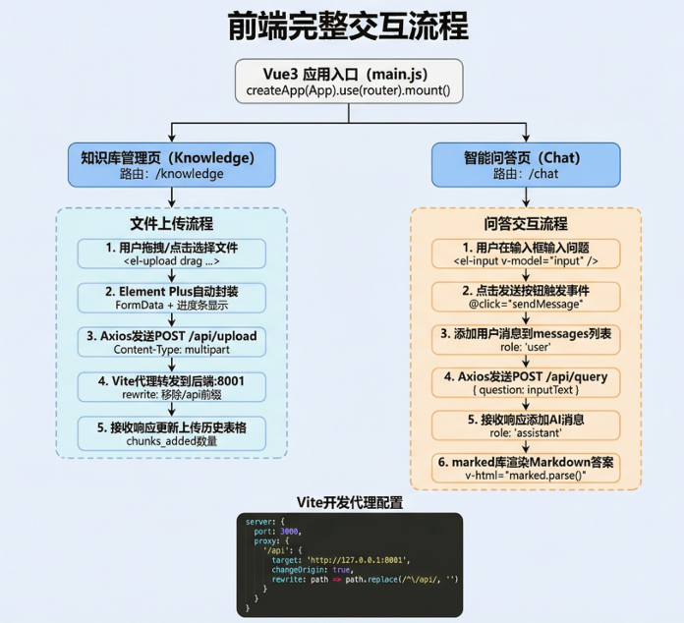
前端交互模块提供⽤⼾友好的界⾯，整个流程分为两条主线：知识库管理和智能问答。
        - 知识库管理流程：
            - 第⼀阶段，用户在知识库管理⻚⾯可以通过拖拽⽂件到上传区域，或点击选择⽂件的⽅式上传Markdown⽂档；Element Plus的el-upload 组件配置了drag属性⽀持拖拽上传。
            - 第二阶段，组件⾃动将⽂件封装成 FormData 格式，并显示上传进度条给用户实时反馈。
            - 第三阶段，Axios发送POST请求到/api/upload接⼝，Content-Type设置为multipart/form data 。
            - 第四阶段，Vite开发服务器的proxy配置拦截 /api 前缀的请求，转发到后端8001端口，同时移除 /api 前缀确保路径正确。
            - 第五阶段，接收后端响应后触发on success 回调，将上传结果（⽂件名、chunks_added数量、状态）添加到上传历史表格中展示。
        - 智能问答流程：
            - 第⼀阶段，用户在Chat⻚⾯的输⼊框中输⼊自然语言问题，输⼊框使⽤v-model双向绑定到inputText响应式变量。
            - 第二阶段，点击发送按钮触发sendMessage方法。
            - 第三阶段，⾸先将用户消息添加到消息列表，设置 role: 'user' 标识为用户消息，界面立即显示用户发送的内容。
            - 第四阶段，调⽤封装好的queryKnowledge API函数发送POST请求，传⼊问题字符串，等待后端处理和LLM⽣成答案。
            - 第五阶段，接收到后端响应后，将AI回复添加到消息列表，设置role: 'assistant' 标识为AI消息。
            - 第六阶段，使⽤marked库将Markdown格式的答案渲染为HTML，通过v-html指令插⼊到消息⽓泡中，支持有序列表、代码块语法⾼亮、链接可点击等丰富的格式展示。
        - 跨境问题解决：
开发环境下前端运行在3000端口，后端运⾏在8001端口，直接请求会触发浏览器的CORS限制；通过Vite的proxy配置将 /api 前缀的请求代理到后端，实现同源请求绕过跨域限制；生产环境可使⽤Nginx做反向代理实现相同效果。
    - 技术细节与痛点分析
      - 核心技术细节
        - 异步文件处理优化
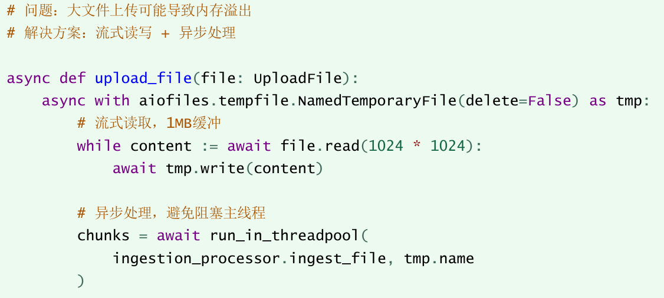
        - Chroma向量检索距离理解
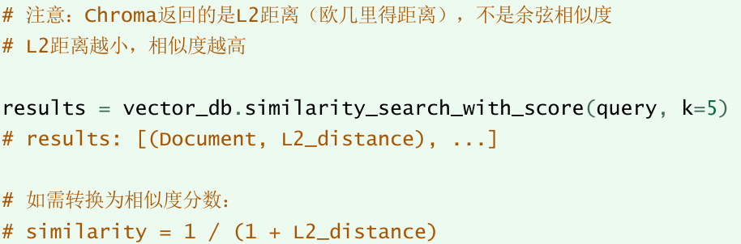
        - 中文分词与相似度计算
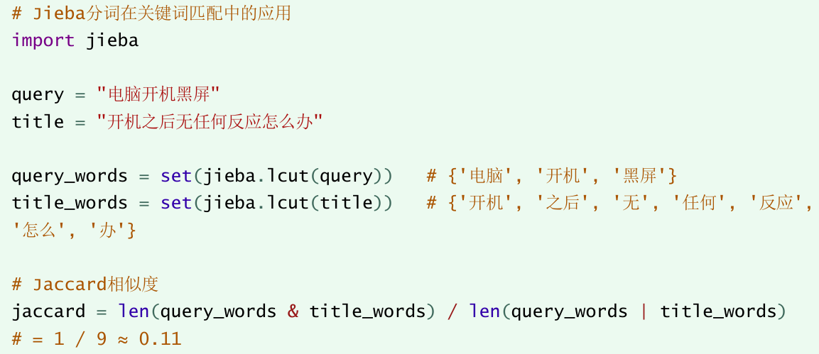
      - 痛点问题与解决方案
        - 中文嵌入效果不理想问题
问题描述 | 早期使用的嵌入模型对中文语义理解不够准确，导致检索召回率低
解决方案 | 采用多路召回策略：向量检索+关键词检索互补
技术实现 | 第一路使用向量捕获语义，第二路用Jieba分词捕获关键词匹配
效果提升 | 召回率从65%提升至85%+
        - 文档切分导致语义丢失问题
问题描述 | 大文档切分后，各个chunk确实上下文信息，无法追溯来源
解决方案 | 标题注入等机制
技术实现 | 每个chunk添加前缀：文档来源:{原文档标题}\n{chunk内容}
效果提升 | LLM能够正确引用来源，答案可追溯性增强
        - 检索结果重复问题
问题描述 | 多路召回合并后，同一文档的不同chunk可能重复出现
解决方案 | 基于 (title, content[:100]) 的去重策略
技术实现 | 移除文档来源前缀后，取内容前100字符作为唯一键
效果提升 | 确保最终结果多样性，避免重复回答
        - LLM答案过于具体化问题
问题描述 | LLM直接复述知识库内容，包含具体品牌型号，不够通用
解决方案 | Prompt工程优化
技术实现 | 在Prompt中明确要求“去特定化处理：移除具体型号，泛化为通用表述”
效果提升 | 答案更具普适性，适用于不同品牌设备
        - 前后端联调跨域问题
问题描述 | 前端开发模式下请求后端API出现CORS错误
解决方案 | Vite开发代理
技术实现 | vite.config.js 配置proxy，将 /api 请求代理到后端
代码  示例 | proxy:{ '/api': { target: 'http://127.0.0.1:8001', rewrite: path => path.replace(/^\/api/, '') } }
      - 性能优化点
优化项 | 优化方案 | 效果
文档向量化 | 批处理（batch_size=16） | 减少API调用次数，降低成本
文件上传 | 流式处理（1MB缓冲） | 支持大文件，避免内存溢出
LLM调用 | temperature=0 | 确保答案一致性和可复现性
粗排阶段 | Jaccard算法 | 快速过滤，降低精排压力
向量存储 | Chroma本地化 | 无需网络请求，低延迟
    - 项目总结
      - 项目亮点
- 多路召回策略：创新性地融合向量检索和关键词检索，显著提升召回率
- 智能⽂档切分：动态策略+标题注⼊，平衡语义完整性和检索精度
- 两阶段排序：粗排快速过滤 + 精排精准排序，兼顾效率和效果
- 企业级架构：清晰的分层设计，符合生产环境开发规范
      - 技术收获
领域 | 收获
LLM应用开发 | 掌握RAG技术栈，理解检索增强生成的工作原理
向量数据库 | 了解向量存储、相似度检索的实现原理
文本处理 | 文档切分策略、中文分词、HTML清洗转换
异步编程 | FastAPI异步处理、流式文件读写
前后端联调 | Vue组合式API、Vite代理配置、API封装
      - 可优化方向
- 支持更多文档格式（PDF，Word，Excel）
- 添加对话历史管理，支持多轮对话
- 引入用户反馈机制，持续优化检索效果
- 支持知识库版本管理和增量更新
    - 面试高频问题回答
      - 项目介绍类
        - 简单介绍以下这个项目
这是⼀个基于RAG技术的企业级智能知识库问答系统。系统从企业知识库采集数据，通过⽂档切分、向量化存储到Chroma数据库。用户提问时，采⽤多路召回策略（向量检索+关键词检索）找到 相关⽂档，然后通过LLM⽣成准确的答案。前端使⽤Vue3+Element Plus，后端使⽤ FastAPI + LangChain。
        - 为什么选择这个技术栈？
- FastAPI：⾼性能异步框架，适合IO密集型的LLM调用场景
- LangChain：成熟的LLM应⽤框架，提供⽂档处理、向量存储、链式调⽤等功能
- Chroma：轻量级本地向量数据库，开发调试方便，无需部署外部服务
- Vue3：响应式组合式API，更好的TypeScript⽀持和性能
      - 技术深度类
        - 解释以下RAG的工作原理？
RAG（Retrieval-Augmented Generation）检索增强⽣成，核心思想是：
- Retrieval（检索）：将用户问题转换为向量，在向量数据库中检索相似⽂档
- Augmented（增强）：将检索到的文档作为上下⽂，与用户问题⼀起构建Prompt
- Generation（⽣成）：LLM基于增强后的Prompt生成答案优势：解决LLM知识过时、幻觉等问题，让回答基于实际⽂档内容。
        - 为什么要采用多路召回而不是单纯的向量检索？
单纯向量检索存在以下问题：
- 中⽂嵌⼊模型对某些专业术语理解不够准确
- 语义相似但关键词不同的文档可能排名靠后
- 对于精确匹配场景（如型号、错误代码）召回率不高
多路召回策略： 第⼀路向量检索：捕获语义相似性 第二路关键词检索：捕获精确匹配 融合后去重、重排，提⾼整体召回率和准确率
        - 文档切分时为什么要设置overlap？
overlap（重叠区间）的作用：
- 防止边界处语义断裂：如果一个概念刚好在切分边界，没有overlap会导致语义信息不完整。
- 提高检索命中率：边界词汇在相邻chunk中都出现，增加被检索到的概率
- 典型设置：chunk_size=1500，overlap=200，重叠率约13%
        - Chroma返回的时什么分数？如何理解？
Chroma 的similarity_search_with_score返回的是L2距离（欧几里得距离），不是余弦相似度。
- L2距离越小，相似度越高
- 如需转换为0-1的相似度分数：$similarity=1/(1 +L2_distance)$
- 在重排阶段需要注意这个区别，与自己计算的余弦相似度分数进行归一化
      - 问题解决类
        - 项目中遇到的最大的挑战是什么？
最大挑战是提升检索准确率。
          - 问题表现：
早期只⽤向量检索，对于包含专业术语的问题召回率不高。
          - 解决过程：
            - 分析Case发现关键词匹配能捕获向量检索遗漏的⽂档
            - 设计两阶段关键词检索：粗排（Jaccard）→ 精排（向量余弦）
            - 融合两路结果，去重后统⼀重排
            - 召回率从65%提升到85%
        - 如何保证LLM回答的准确性？
多层保障机制：
- 检索质量：多路召回+重排，确保检索到最相关的⽂档
- Prompt设计：明确要求"基于事实回答，不编造信息"
- temperature=0：使⽤确定性输出，避免随机性导致的错误
- 引⽤来源：要求LLM引⽤参考资料编号，便于溯源验证
      - 扩展思考类
        - 如果要部署到生产环境，需要做哪些改进？
回答要点：
- 向量数据库：Chroma换成Milvus/Pinecone，支持分布式和高并发
- 缓存层：添加Redis缓存热点问答，减少重复计算
- 异步队列：大文件上传适用Celery异步处理
- 监控告警：接入Prometheus + Grafana监控API性能
- 负载均衡：多实例部署，使用Nginx负载均衡
        - 如何评估RAG系统的效果？
主要评估指标：
- 召回率（Recall）：检索到相关文档的比例
- 准确率（Precision）：检索结果中相关文档的比例
- MRR（Mean Reciprocal Rank）：第一个相关结果的排名倒数
- Answer Quality:人工评估答案的准确性、完整性、可读性
- 响应时间：端到端延迟，包括检索+生成
    - 面试口述版项目总结
      - 30s版
我开发了⼀个基于RAG技术的企业级智能知识库问答系统。系统采⽤多路召回策略（向量检索+关键词检索）提升检索准确率，使⽤两阶段排序（粗排+精排）优化结果质量。后端使⽤ FastAPI + LangChain + Chroma，前端使⽤ Vue 3 + Element Plus。我主要负责检索服务和文档处理模块的 设计与实现。
      - 2分钟版
          - 项⽬背景
这是⼀个企业级智能知识库问答系统，⽬标是让⽤⼾通过自然语言提问，快速从海量技术⽂档中获取精准答案。传统关键词搜索无法理解语义，我们通过RAG技术解决这个问题。
          - 技术架构
系统分为四个核⼼模块：
- 数据采集：爬⾍从企业知识库采集⽂档，转换为Markdown格式
- 文档摄⼊：智能切分⽂档，向量化后存储到Chroma数据库
- 检索服务：多路召回 + 两阶段排序，提升检索质量
- 问答服务：构建Prompt调⽤LLM⽣成结构化答案
后端使⽤ FastAPI 框架，集成LangChain处理⽂档和向量存储。⼤模型使⽤千问3-32B，通过 SiliconFlow API调⽤。前端使⽤ Vue 3，⽀持⽂档上传和实时问答。
          - 我的职责
我主要负责检索服务的设计与实现，包括多路召回策略、两阶段排序算法、去重与重排逻辑。同时设计了标题注⼊机制解决⽂档切分后的语义丢失问题。
          - 技术亮点
项⽬有⼏个技术亮点：
- 多路召回策略，将召回率从65%提升到85%+；
- 标题注⼊机制，让每个chunk保留来源信息；
- Prompt⼯程优化，实现基于事实回答和去特定化处理。
      - 5分钟版
          - 项目背景与目标
这是⼀个企业级的智能知识库问答系统，服务于企业的技术支持场景。传统的关键词搜索无法理解用户的真实意图，⽐如用户问"电脑开不了机"，可能搜不到"计算机启动失败"的⽂档。我们的⽬标是通过RAG技术，让系统理解语义，精准匹配问题和答案。
          - 整体架构设计
系统采⽤前后端分离架构，分为三层：
            - 展示层：Vue 3 + Element Plus，实现⽂档上传和智能问答界⾯
            - 服务层：FastAPI 应⽤，提供上传和问答两个核⼼接口
            - 数据层：Chroma向量数据库存储⽂档向量，⽀持相似度检索
核⼼是RAG流程：用户提问 → 检索相关⽂档 → 构建Prompt → LLM⽣成答案。
          - 核心技术实现
- 多路召回：单纯向量检索对中⽂专业术语理解不够准确，我设计了双路召回策略。第⼀路向量检索捕获语义相似性，第二路关键词检索捕获精确匹配。两路结果合并后去重、重排，召回率从65%提 升到85%+。
- 两阶段排序：关键词检索路使⽤两阶段排序。粗排阶段⽤Jieba分词 + Jaccard相似度快速筛选 Top-50候选；精排阶段将候选向量化，计算余弦相似度得到最终排名。这样既保证效率又保证准确性。
- 标题注⼊：⽂档切分后各个chunk会丢失上下⽂信息。我设计了标题注⼊机制，在每个chunk开头添加"⽂档来源:{标题}"前缀，让LLM能正确引⽤来源。
- Prompt⼯程：设计了四项回答要求⸺基于事实回答不编造、去特定化处理移除品牌型号、使用有序列表保持结构清晰、引⽤来源便于验证。
          - 遇到的挑战与解决方案
最⼤的挑战是提升检索准确率。早期只用向量检索，对于包含专业术语的问题召回率不⾼。分析 Case后发现，关键词匹配能捕获向量检索遗漏的⽂档。于是设计了多路召回 + 两阶段排序的方案，效果显著提升。
另⼀个挑战是文档切分导致语义丢失。用户问XX问题怎么解决"，检索到的chunk可能只包含解决方案，没有问题描述，LLM⽆法判断是否匹配。通过标题注⼊机制解决，每个chunk都携带来源信息。
          - 项目成果与收获
项目实现了完整的RAG问答功能，⽀持⽂档上传、智能检索、结构化回答。技术上，深⼊理解了 RAG架构、向量检索原理、⽂档处理策略。⼯程上，锻炼了从需求分析到架构设计再到编码实现的 全流程能⼒。
如果有机会优化，我会考虑引⼊Reranker模型进⼀步提升精排效果，以及添加用户反馈机制持续优化检索策略。
      - STAR法则回答模板
          - 问题：请介绍一个你解决过的技术难题
            - S（Situation）-情境：
在开发知识库问答系统时，早期只使用向量检索，对于包含专业术语的问题召回率只有65%左右。
            - T（Task）-任务：
我需要提升检索的召回率和准确率，确保用户能找到真正相关的文档
            - A（Action）-行动：
我设计了多路召回 + 两阶段排序的方案：
- 第一路向量检索：用embedding模型捕获语义相似性
- 第二路用关键词检索：使用Jieba分词 + Jaccard相似度捕获精确匹配
- 粗排快速过滤Top-50，精排用向量余弦相似度精准排序
- 两路结果合并后去重、统一重排，返回Top-2给LLM
同时设计了标题注入机制，让每个chunk保留来源信息。
            - R（Reslut）-结果：
- 方案上线后，召回率从65%提升到85%+
- 用户反馈答案相关性明显提高，LLM也能正确引用来源了
      - 常见追问
追问 | 应答要点
文档切分的overlap有什么用？ | 防止边界处语义断裂，提高边界词汇被检索到的概率
如何保证LLM回答准确？ | 多路召回保证检索质量+Prompt要求基于事实+temperature=0确定性输出
项目有什么可以优化的地方？ | 引入Reranker模型、支持更多文档格式、添加用户反馈机制
为什么用Chroma不用Milvus？ | Chroma轻量级、本地部署方便，适合开发调试；生产环境下可换成Milvus
为什么用LangChain？ | 成熟的LLM应用框架，提供文档加载、切分、向量存储等完整工具链
Chroma返回的时什么分数？ | L2距离（欧氏距离），越小越相似余弦相似度需要自己计算
    - 技术亮点速记
      - 多回路召回策略
- 向量检索(语义匹配)+关键词检索（精确匹配）
- 两路结果合并、去重、统一排序
- 召回率从65%提升到85%+
      - 两阶段排序
- 粗排：Jieba分词 + Jaccard相似度，快速过滤
- 精排：向量余弦相似度，精准排序
- 兼顾效率与准确性
      - 智能文档切分
- 动态策略：<3000字不切分，≧3000字递归字符切分
- Chunk_size=1500，overlap=200
- 分隔符优先级：##标题 > **加粗** > 段落 > 行
      - 标题注入机制
- 每个chunk添加“文档来源：{标题}”前缀
- 解决切分后语义丢失、来源追溯问题
      - Prompt工程优化
- 基于事实回答、不编遭信息
- 去特定化处理，移除具体品牌型号
- 结构化输出，使用有序列表
- 引用来源，便于溯源验证
      - 异步文件处理
- aiofiles流式读写，1MB缓冲
- 避免大文件OOM问题

